[ТЕМА 1.1. МАТЕРИАЛЬНЫЕ УРАВНЕНИЯ И СВОЙСТВА ФИЗИЧЕСКИХ СРЕД 6](#_Toc89607389)

[1.1.Основные понятия и определения 6](#_Toc89607390)

[1.2. Уравнение непрерывности 7](#_Toc89607391)

[1.3. Свойства материальных сред 8](#_Toc89607392)

[1.3.1. Поляризация и намагничивание 8](#_Toc89607393)

[1.3.2. Электродинамическая характеристика сред 9](#_Toc89607394)

[1.3.3. Электрические свойства материальных сред 15](#_Toc89607395)

[1.3.3.1. Модели материалов 15](#_Toc89607396)

[1.3.3.2. Диэлектрики 16](#_Toc89607397)

[1.3.3.3. Проводники 18](#_Toc89607398)

[1.3.3.4. Реальные диэлектрики 21](#_Toc89607399)

[1.3.3.5. Плазма 23](#_Toc89607400)

[1.3.3.6. Сверхпроводящие материалы 23](#_Toc89607401)

[1.3.3.6.1. Критическое магнитное поле. Критический ток 23](#_Toc89607402)

[1.3.3.6.2. Сверхпроводники первого, второго и третьего рода 25](#_Toc89607403)

[1.3.3.6.3. Высокотемпературные сверхпроводники 25](#_Toc89607404)

[1.3.4. Магнитные свойства материалов 27](#_Toc89607405)

[1.3.4.1. Модель магнитного упорядочения в твердом теле 27](#_Toc89607406)

[1.3.4.2. Классификация материалов по магнитным свойствам 29](#_Toc89607407)

[1.3.4.3. Спиральные и периодические магнитные структуры 35](#_Toc89607408)

[1.3.4.4. Комплексная магнитная проницаемость 37](#_Toc89607409)

[1.3.4.5. Электрические свойства магнитных материалов 38](#_Toc89607410)

[2. Уравнения электродинамики 39](#_Toc89607411)

[2.1. Уравнения Максвелла в дифференциальной форме 39](#_Toc89607412)

[2.2. Уравнения Максвелла в интегральной форме 40](#_Toc89607413)

[ТЕМА 1.2. УРАВНЕНИЯ ЭЛЕКТРОДИНАМИКИ И ГРАНИЧНЫЕ УСЛОВИЯ ДЛЯ ВЕКТОРОВ ЭЛЕКТРОМАГНИТНОГО ПОЛЯ (ЭМП) 41](#_Toc89607414)

[2.1. Уравнения Максвелла в дифференциальной форме 41](#_Toc89607415)

[2.2. Уравнения Максвелла в интегральной форме 42](#_Toc89607416)

[2.3. Граничные условия для векторов поля 43](#_Toc89607417)

[2.3.1. Тангенциальные составляющие поля 43](#_Toc89607418)

[2.3.2. Нормальные составляющие поля 44](#_Toc89607419)

[2.3.3. Система граничных условий на проводящей поверхности 45](#_Toc89607420)

[ТЕМА 1.3. ЭНЕРГИЯ И МОЩНОСТЬ ЭЛЕКТРОМАГНИТНОГО ПОЛЯ 45](#_Toc89607421)

[2.4.1. Удельная мощность сторонних источников поля 45](#_Toc89607422)

[2.4.2. Баланс энергии электромагнитного поля 46](#_Toc89607423)

[ТЕМА 1.4 УРАВНЕНИЯ ЭЛЕКТРОДИНАМИКИ ДЛЯ МОНОХРОМАТИЧЕСКОГО ПОЛЯ 49](#_Toc89607424)

[2.5. Волновые уравнения 49](#_Toc89607425)

[2.6. Электродинамические потенциалы 50](#_Toc89607426)

[2.7. Вектор Герца 52](#_Toc89607427)

[2.8. Перестановочная двойственность уравнений Максвелла 54](#_Toc89607428)

[2.9. Уравнения электродинамики для монохроматического поля 55](#_Toc89607429)

[2.9.1. Уравнения Максвелла в комплексной форме 55](#_Toc89607430)

[2.9.2. Волновые уравнения в комплексной форме 56](#_Toc89607431)

[2.9.3. Теоремы об активной и реактивной мощности 57](#_Toc89607432)

[2.10. Решения уравнений электродинамики в комплексной форме 59](#_Toc89607433)

[2.10.1. Единственность решений уравнений Максвелла 59](#_Toc89607434)

[2.10.2. Лемма Лоренца и принцип взаимности 60](#_Toc89607435)

[2.10.3. Простейшее решение уравнений электродинамики 61](#_Toc89607436)

[ТЕМА 1.5. ЭЛЕКТРОМАГНИТНЫЕ ВОЛНЫ В ОДНОРОДНЫХ СРЕДАХ 62](#_Toc89607437)

[3.1. Виды электромагнитных волн 62](#_Toc89607438)

[3.2. Поляризация плоских волн 64](#_Toc89607439)

[3.3. Разные оценки скорости электромагнитных волн 66](#_Toc89607440)

[3.4. Плоская электромагнитная волна в однородной среде 68](#_Toc89607441)

[3.4.1. Распространение электромагнитных волн в среде без потерь 68](#_Toc89607442)

[3.4.2. Распространение электромагнитных волн в среде с потерями 68](#_Toc89607443)

[3.5. Электромагнитные волны в сверхпроводниках 72](#_Toc89607444)

[3.5.1. Глубина проникновения поля в сверхпроводниках 72](#_Toc89607445)

[3.5.2 Поверхностный импеданс сверхпроводников 73](#_Toc89607446)

[3.6. Распространение электромагнитных волн в анизотропных средах 76](#_Toc89607447)

[3.6.1 Сущность анизотропии 76](#_Toc89607448)

[3.6.2. Тензор проницаемости 78](#_Toc89607449)

[3.6.3. Особенности распространения электромагнитных волн в анизотропных средах 80](#_Toc89607450)

[3.7 Распространение электромагнитных волн в однородной киральной среде 87](#_Toc89607451)

[3.7.1. Особенности распространения волн в киральной среде 87](#_Toc89607452)

[3.7.2. Поляризационные эффекты в киральной среде 90](#_Toc89607453)

[3.7.3 Линейный и круговой дихроизмы 93](#_Toc89607454)

[ТЕМА 1.6. ОТРАЖЕНИЕ И ДИФРАКЦИЯ ЭЛЕКТРОМАГНИТНЫХ ВОЛН 93](#_Toc89607455)

[4.1. Приближенные методы решения дифракционных задач 93](#_Toc89607456)

[4.2. Законы отражения и преломления волн 95](#_Toc89607457)

[4.2.1. Критерий Релея 95](#_Toc89607458)

[4.2.2. Наклонное падение волны на границу раздела двух сред 95](#_Toc89607459)

[4.2.3. Коэффициенты отражения и прохождения 98](#_Toc89607460)

[4.2.3.1. Горизонтальная поляризация 98](#_Toc89607461)

[4.2.3.2. Вертикальная поляризация 99](#_Toc89607462)

[4.2.3.3. Коэффициенты Френеля на границе раздела немагнитных сред 100](#_Toc89607463)

[4.3. Полное прохождение волны через границу раздела 101](#_Toc89607464)

[4.4. Полное внутреннее отражение 107](#_Toc89607465)

[4.5. Сложные волны 112](#_Toc89607466)

[4.6. Отражение в средах с двойным лучепреломлением 117](#_Toc89607467)

[4.6.1. Характеристики поля при наклонном падении плоской волны на границу раздела сред с двойным лучепреломлением 117](#_Toc89607468)

[4.6.2. Угол Брюстера и критический угол в среде с двойным лучепреломлением 120](#_Toc89607469)

[4.7. Излучение и дифракция электромагнитных волн 122](#_Toc89607470)

[4.7.1.Зоны электромагнитного поля 122](#_Toc89607471)

[4.7.1.1.Дальняя зона излучения (зона Фраунгофера) 122](#_Toc89607472)

[4.7.1.2. Ближняя зона излучения (зона Френеля) 125](#_Toc89607473)

[4.7.1.3. Реактивная ближняя зона 126](#_Toc89607474)

[4.7.2. Поле излучения элементарного электрического вибратора 127](#_Toc89607475)

[4.7.3. Мощность и сопротивление излучения электрического диполя 128](#_Toc89607476)

[4.7.4. Поле диполя в ближней зоне 130](#_Toc89607477)

[4.7.5. Поле в промежуточной зоне диполя 131](#_Toc89607478)

[4.7.6. Дальняя зона электрического диполя 131](#_Toc89607479)

[4.8. Излучение апертур 133](#_Toc89607480)

[4.8.1. Принцип эквивалентности поля 133](#_Toc89607481)

[4.8.2. Поля излучения электрического и магнитного токов 135](#_Toc89607482)

[4.8.3. Функция направленности апертуры 136](#_Toc89607483)

[4.8.4. Источник Гюйгенса 139](#_Toc89607484)

[4.8.5. Функция направленности и эффективная поверхность апертуры 140](#_Toc89607485)

[4.8.6. Функции направленности однородных апертур 143](#_Toc89607486)

[4.8.6.1. Дифракционный множитель прямоугольной апертуры 143](#_Toc89607487)

[4.8.6.2. Дифракционный множитель круглой апертуры 148](#_Toc89607488)

[4.9. Дифракция Френеля 151](#_Toc89607489)

[4.9.1. Дифракция на прямоугольной апертуре 151](#_Toc89607490)

[4.9.2. Дифракция на полуплоскости 156](#_Toc89607491)

[4.9.3. Зоны Френеля 158](#_Toc89607492)

[ТЕМА 1.7. ЛИНИИ ПЕРЕДАЧИ ЭЛЕКТРОМАГНИТНЫХ ВОЛН 161](#_Toc89607493)

[3.1. Классификация и общие требования к линиям передачи 161](#_Toc89607494)

[3.2. Параметры, характеризующие линию передачи и режим работы 166](#_Toc89607495)

[3.2.1. Общая теория линий передачи 166](#_Toc89607496)

[3.2.2. Коэффициент отражения и его связь с волновым сопротивлением и сопротивлением нагрузки 169](#_Toc89607497)

[3.2.3. Согласование в линиях передачи 171](#_Toc89607498)

[3.3 Конструкции линий передачи и их основные параметры 173](#_Toc89607499)

[3.3.1. Коаксиальная линия передачи 173](#_Toc89607500)

[3.3.1.1. Основные параметры 173](#_Toc89607501)

[3.3.1.2. Оптимизация параметров коаксиальных линий 177](#_Toc89607502)

[3.3.2. Линии передачи на полых волноводах 180](#_Toc89607503)

[3.3.2.2. Цилиндрический волновод 186](#_Toc89607504)

[3.3.3. Диэлектрическая линия передачи 191](#_Toc89607505)

[3.3.4. Волоконные световоды 194](#_Toc89607506)

[3.3.4.1.Констукции световодов 194](#_Toc89607507)

[3.3.4.1.2. Характеристики оптических волокон 196](#_Toc89607508)

[3.3.5. Интегральные полосковые линии передачи 201](#_Toc89607509)

[3.3.5.1. Симметричная микрополосковая линия 201](#_Toc89607510)

[3.3.5.2. Несимметричная микрополосковая линия 204](#_Toc89607511)

[3.3.5.3. Симметричная щелевая линия 212](#_Toc89607512)

[3.3.5.4. Копланарные линии передачи 214](#_Toc89607513)

[3.3.5.5. Связанные симметричные полосковые линии 217](#_Toc89607514)

[3.3.5.6. Связанные несимметричные полосковые линии 218](#_Toc89607515)

[3.3.5.7. Линии передачи на магнитостатических волнах 220](#_Toc89607516)

[3.4. Линии передачи для ОИС СВЧ и КВЧ 221](#_Toc89607517)

[3.4.1.Основные концепции построения линий передачи для ОИС 221](#_Toc89607518)

[3.4.2. Несимметричные полосковые линии для ОИС СВЧ и КВЧ 228](#_Toc89607519)

[3.4.3. Варианты симметричных щелевых линий 228](#_Toc89607520)

[3.4.4. Несимметричная щелевая линия 231](#_Toc89607521)

[3.4.5. Варианты экранированных копланарных линий. 234](#_Toc89607522)

[3.4.6. Волноводно-щелевые линии 236](#_Toc89607523)

[3.4.7. Реберно-диэлектрические линии передачи 242](#_Toc89607524)

[ТЕМА 1.8. РЕЗОНАТОРЫ ЭЛЕКТРОМАГНИТНЫХ КОЛЕБАНИЙ 245](#_Toc89607525)

[11. Объемные резонаторы 245](#_Toc89607526)

[11.1. Типы объемных резонаторов 245](#_Toc89607527)

[11.2 Поля в ОР как в отрезках регулярных волноводов с короткозамыкающими крышками 246](#_Toc89607528)

[11.3 Расчет полей в резонаторах с помощью потенциалов Герца 249](#_Toc89607529)

[11.3.1 Прямоугольный резонатор 249](#_Toc89607530)

[11.3.2. Цилиндрический резонатор 251](#_Toc89607531)

[11.4 Добротность собственных колебаний в резонаторах. Внешняя и 254](#_Toc89607532)

[нагруженная добротности 254](#_Toc89607533)

[12. Возбуждение резонаторов 260](#_Toc89607534)

[12.1 Постановка задачи 260](#_Toc89607535)

[12.2 Свойства собственных функций резонатора 260](#_Toc89607536)

[12.3 Уравнение возбуждения резонатора 264](#_Toc89607537)

[12.4. Способы возбуждения резонаторов 269](#_Toc89607538)

[4.5. Микрополосковые резонаторы 271](#_Toc89607539)

[4.5.1. Основные типы МПЛ-резонаторов 271](#_Toc89607540)

[4.5.2. Добротность микрополосковых резонаторов 276](#_Toc89607541)

[ТЕМА 1.9. ПАССИВНЫЕ ЛИНЕЙНЫЕ ЭЛЕМЕНТЫ СВЧ 279](#_Toc89607542)

[3.Соединительные устройства 279](#_Toc89607543)

[3.1. Неподвижные соединения линий передачи 280](#_Toc89607544)

[3.1.1. Соединения однотипных линий передачи 280](#_Toc89607545)

[3.1.1.1. Волноводные соединения 280](#_Toc89607546)

[3.1.1.2. Соединение коаксиальных линий 282](#_Toc89607547)

[3.1.1.2.1. Соединение коаксиальных волноводов с разными размерами или волновыми сопротивлениями 283](#_Toc89607548)

[3.1.1.3. Соединение микрополосковых линий 284](#_Toc89607549)

[3.1.2. Соединения разнотипных линий передачи 286](#_Toc89607550)

[3.1.2.1. Коаксиально-волноводные соединения 286](#_Toc89607551)

[3.1.2.1.1. Соединение коаксиальной линий с прямоугольным волноводом 286](#_Toc89607552)

[3.1.2.1.2. Трансформаторы типов волн с Т-вибратором 287](#_Toc89607553)

[3.1.2.1.3. Клиновидный трансформатор типов волн ТЕМ — Нٱ10 287](#_Toc89607554)

[3.1.2.2. Коаксиально-микрополосковые соединения 288](#_Toc89607555)

[3.1.2.2.1. Соосный и перпендикулярный коаксиально-полосковые 288](#_Toc89607556)

[переходы 288](#_Toc89607557)

[3.1.2.2.2. Коаксиально-щелевой переход 289](#_Toc89607558)

[3.1.2.3. Волноводно-микрополосковые соединения 290](#_Toc89607559)

[3.1.2.3.1. Ступенчатый волноводно-микрополосковый переход 290](#_Toc89607560)

[3.1.2.3.2. Параллельный волноводно-микрополосковый переход 291](#_Toc89607561)

[5.1.2. Широкополосные переходы с гальваническим контактом 292](#_Toc89607562)

[5.1.3. Широкополосные шлейфные переходы 297](#_Toc89607563)

[Узкополосные резонансные переходы щелевого типа 300](#_Toc89607564)

[3.1.2.4. Трансформаторы типов волн 303](#_Toc89607565)

[3.1.2.4.1. Трансформатор типов волн Нٱ10 — НО11 303](#_Toc89607566)

[3.1.2.4.2. Трансформатор типов волн Н10—Н20 304](#_Toc89607567)

[3.1.2.4.3. Трансформатор типов волн Н10 — Н11 305](#_Toc89607568)

[3.1.2.4.4. Трансформатор типов волн Н10 – Е01 306](#_Toc89607569)

[3.1.2.4.5. Трансформатор типов волн H10 — Н01 308](#_Toc89607570)

[3.2. Подвижные соединения линий передачи 309](#_Toc89607571)

[3.3. Поворотные соединения линий передачи 310](#_Toc89607572)

[3.3.1. Уголки и изгибы 310](#_Toc89607573)

[3.3.2. Волноводные скрутки 312](#_Toc89607574)

[3.4. Соединения оптических линий передач 312](#_Toc89607575)

[4.1. Классификация и общая характеристика базовых линейных элементов СВЧ 314](#_Toc89607576)

[4.2. Элементы с распределенными параметрами 315](#_Toc89607577)

[4.2.1. Разомкнутый конец МПЛ 315](#_Toc89607578)

[4.2.2. Симметричный скачок по ширине МПЛ 316](#_Toc89607579)

[4.2.3. Разрыв микрополоскового проводника 317](#_Toc89607580)

[4.2.4. Изгиб микрополоскового проводника под прямым углом 319](#_Toc89607581)

[4.3. Элементы с сосредоточенными параметрами 320](#_Toc89607582)

[4.3.1. Особенности конструктивного исполнения элементов 320](#_Toc89607583)

[4.3.2. Сосредоточенные резисторы и индуктивные элементы 321](#_Toc89607584)

[4.3.3. Расчёт индуктивностей и резисторов 323](#_Toc89607585)

[4.3.4. Конденсаторы 325](#_Toc89607586)

[Расчёт конденсаторов 325](#_Toc89607587)

[4.4. Элементы с квазисосредоточенными параметрами 327](#_Toc89607588)

[4.4.1. Короткие последовательные секции МПЛ с высоким и низким импедансом 327](#_Toc89607589)

[4.4.2. Короткие замкнутые и разомкнутые шлейфы 330](#_Toc89607590)

[ТЕМА 1.10. ФУНКЦИОНАЛЬНЫЕ УСТРОЙСТВА СВЧ 332](#_Toc89607591)

[5.2. Направленные ответвители и мосты 332](#_Toc89607592)

[5.2.1. Основные параметры и их связь с матрицей рассеяния 332](#_Toc89607593)

[5.2.2. Матрица рассеяния идеального НО 334](#_Toc89607594)

[5.2.3. Ответвители на связанных линиях 337](#_Toc89607595)

[Кольцевой и квадратурный мосты 342](#_Toc89607596)

[5.2.5. Конструкции мостовых схем для ОИС СВЧ 344](#_Toc89607597)

[5.2.5.1. Гибридное кольцо с периметром  344](#_Toc89607598)

[5.2.5.2. Гибридный кольцевой мост с обращением фазы 345](#_Toc89607599)

[5.2.5.3. «Магические» Т-соединения 348](#_Toc89607600)

[5.3. Делители и сумматоры мощности 349](#_Toc89607601)

[5.3.1. Назначение и общая характеристика 349](#_Toc89607602)

[5.3.2. Делители последовательного и параллельного типов 351](#_Toc89607603)

[5.3.3. Одноступенчатые кольцевые делители мощности 352](#_Toc89607604)

[5.3.4. Многоступенчатые делители 353](#_Toc89607605)

[5.3.5. Трехплечие устройства СВЧ 356](#_Toc89607606)

[5.3.5.1.Тройниковые соединения 356](#_Toc89607607)

[5.3.5.2. Полуволновое гибридное кольцо 359](#_Toc89607608)

[5.4. Частотные фильтры 363](#_Toc89607609)

[5.4.1. Типы фильтров 363](#_Toc89607610)

[5.4.2. Низкочастотный прототип фильтров 364](#_Toc89607611)

[5.4.3. Методика расчета 365](#_Toc89607612)

[5.4.4. Фильтры на отрезках линий передачи 367](#_Toc89607613)

[5.4.4.1. Принцип построения 367](#_Toc89607614)

[5.4.4.2. Микрополосковые фильтры 370](#_Toc89607615)

[5.4.5. Фильтры на диэлектрических резонаторах 374](#_Toc89607616)

[5.4.6.Фильтр на двухмодовых резонаторах 375](#_Toc89607617)

[5.4.7. Направленные фильтры 377](#_Toc89607618)

[5.4.8. Фильтры на ферритовых резонаторах 378](#_Toc89607619)

[5.5. Излучающие устройства и их элементы 379](#_Toc89607620)

[5.5.1. Элементарные двумерные микрополосковые излучатели 379](#_Toc89607621)

[5.5.2.Методы расширения импедансной полосы рабочих частот 384](#_Toc89607622)

[5.5.3. МПА с многослойными излучателями. Простейшие комбинированные излучатели 390](#_Toc89607623)

[5.5.4. МПА с круговой поляризацией 392](#_Toc89607624)

[5.5.5. Линейные микрополосковые антенны 394](#_Toc89607625)

[5.6. Устройства на PIN-диодах 399](#_Toc89607626)

[5.6.1. Модель и параметры PIN-диода 399](#_Toc89607627)

[5.6.2. Базовые схемы выключателей 405](#_Toc89607628)

[5.6.3. Антенные переключатели 415](#_Toc89607629)

[5.6.4. Аттенюаторы 415](#_Toc89607630)

[5.6.5. Фазовращатели 422](#_Toc89607631)

[8. Ферритовые устройства 428](#_Toc89607632)

[8.1. Общие сведения о ферритах 428](#_Toc89607633)

[8.2. Взаимодействие ферритов с полем СВЧ при наличии постоянно го магнитного поля 429](#_Toc89607634)

[8.3. Физические эффекты в ферритах 431](#_Toc89607635)

[8.3.1. Эффект Фарадея 431](#_Toc89607636)

[8.3.2. Продольный ферромагнитный резонанс 432](#_Toc89607637)

[8.3.3. Эффект смещения поля 432](#_Toc89607638)

[8.3.4. Поперечный ферромагнитный резонанс 433](#_Toc89607639)

[8.4. Вентили 433](#_Toc89607640)

[8.4.1. Вентиль с использованием эффекта Фарадея 434](#_Toc89607641)

[8.4.2. Вентили на эффектах ферромагнитного резонанса 435](#_Toc89607642)

[8.4.3. Вентиль на эффекте смещения поля 436](#_Toc89607643)

[8.5. Циркуляторы 438](#_Toc89607644)

[8.5.1. Циркулятор на эффекте Фарадея 439](#_Toc89607645)

[8.5.2. Фазовый циркулятор 439](#_Toc89607646)

[8.5.3. Трехплечий циркулятор 441](#_Toc89607647)

[8.6. Ферритовые фазовращатели 442](#_Toc89607648)

[ЖИГ 442](https://d.docs.live.net/97700a146378e609/Рабочий%20стол/BSUIR/ПЭ/ПЭ_лекции_техническая%20электродинамика.docx#_Toc89607649)

[ЖИГ 442](https://d.docs.live.net/97700a146378e609/Рабочий%20стол/BSUIR/ПЭ/ПЭ_лекции_техническая%20электродинамика.docx#_Toc89607650)

[Н 442](https://d.docs.live.net/97700a146378e609/Рабочий%20стол/BSUIR/ПЭ/ПЭ_лекции_техническая%20электродинамика.docx#_Toc89607651)

[Н 442](https://d.docs.live.net/97700a146378e609/Рабочий%20стол/BSUIR/ПЭ/ПЭ_лекции_техническая%20электродинамика.docx#_Toc89607652)

# ТЕМА 1.1. МАТЕРИАЛЬНЫЕ УРАВНЕНИЯ И СВОЙСТВА ФИЗИЧЕСКИХ СРЕД

# 1.1.Основные понятия и определения

Основными понятиями современной классической теории электромагнетизма являются понятие **электрического заряда**  и понятие **электромагнитного поля** (ЭМП). Электрические заряды (движущиеся и неподвижные) формируют в пространстве электромагнитное поле, которое проявляется в силовом воздействии на материальные тела, обладающие электрическим зарядом.

Электрический заряд  является скалярной величиной и может иметь положительное или отрицательное значения. Величина электрического заряда является инвариантом относительно преобразований Лоренца: во всех инерциальных системах отсчета эта величина одинакова (масса тела этим свойством не обладает).

В некоторых физических явлениях приходится учитывать «квантованность» электрического заряда, то есть учитывать, что электрический заряд тела состоит из конечного числа мельчайших элементарных зарядов. Элементарный заряд численно равняется заряду электрона или позитрона:  Кл.

Макроскопической мерой заряда материальных тел являются объемная плотность электрического заряда [Кл/м3] и поверхностная плотность заряда [Кл/м2]. Движущиеся заряды в классической электродинамике принято характеризовать с помощью векторов плотности тока электрической проводимости  [А/м3] и плотности поверхностного тока  [А/м2].

Электромагнитное поле существует как объективная реальность и обладает такими атрибутами, как масса, импульс и энергия. Электромагнитное поле может превращаться в вещество – рождение электронно-позитронных пар – и может порождаться веществом – аннигиляция электронно-позитронной пары.

Силовое воздействие ЭМП на заряд в каждой точке пространства и в произвольный момент времени характеризуется с помощью четырёх векторов:

(*x*,*y*,*z*,*t*) – вектор напряженности электрического поля [B/м];

(*x*,*y*,*z*,*t*) – вектор электрического смещения (индукции) [Кл/м2];

(*x*,*y*,*z*,*t*) – вектор индукции магнитного поля [Тл = Вб/м2];

(*x*,*y*,*z*,*t*) – вектор напряженности магнитного поля [A/м],

которые являются силовыми характеристиками ЭМП.

Напряженность электрического поля  и магнитную индукцию  можно считать основными величинами, так как они позволяют вычислить силу , действующую на движущийся со скоростью  в ЭМП заряд . Величина этой силы, называемой обобщенной силой Лоренца, определяется выражением

. (1.1)

В соотношении (1.1) подразумевается, что величины  и  вычисляются для фиксированного момента времени *t* в точке расположения электрического заряда . При этом напряженность электрического поля  и индукция магнитного поля  представляют собой составляющие ЭМП, внешнего по отношению к заряду . Смысл сказанного состоит в том, что электромагнитное поле, создаваемое самим зарядом , на заряд  не действует.

Из соотношения (1.1) следует, что напряженность электрического поля  – это та часть (составляющая) ЭМП, которая связана с местонахождением заряда, в то время как индукция магнитного поля  связана со скоростью движения электрического заряда.

Таким образом, пространственные и временные изменения  и  должны быть согласованы между собой, должны учитывать распределение и движение электрических зарядов, а также учитывать электромагнитные свойства среды, в которой рассматривается описываемое явление.

# 1.2. Уравнение непрерывности

В современной теории электромагнетизма полагается, что сумма электрических зарядов (положительных и отрицательных) в мировом пространстве постоянна.

Заряды не возникают и не исчезают (т.е. могут возникать или исчезать одновременно равные количества положительных и отрицательных зарядов, например, при ионизации, рекомбинации, аннигиляции и т. д.). Причиной изменения величины заряда в данном объеме *V* является перемещение зарядов, т.е. электрический ток, протекающий через ограничивающую этот объем поверхность *S*:

|  |  |  |
| --- | --- | --- |
|  |  |  |

Выразим  и  через удельные величины :

|  |  |  |
| --- | --- | --- |
|  |  |  |

и представим ток в виде тождества

. (1.2)

На основании теоремы Остроградского-Гаусса (1.2) преобразуем к виду

|  |  |  |
| --- | --- | --- |
|  | . |  |

Для любого конечного объема *V* последнее равенство возможно только при выполнении условия

 (1.3)

Соотношение (1.3) называется уравнением непрерывности и выражает закон сохранения заряда.

# 1.3. Свойства материальных сред

# 1.3.1. Поляризация и намагничивание

Любая физическая среда содержит связанные (или свободные) заряды, а также элементарные замкнутые токи, образующие магнитные диполи. В обычном состоянии вещество не создает вокруг себя наблюдаемого поля (исключение составляют постоянные магниты и электреты). Это объясняется уравновешенностью зарядов внутри его структуры. Под воздействием внешнего электрического поля  в среде происходит деформация атомов и молекул вещества, проявляющаяся в смещение связанных зарядов, или переориентация электрических диполей элементарных частиц. В результате отклонения заряженных частиц внутри вещества появляется область некомпенсированного внутреннего поля, которое, налагаясь на внешнее, изменяет его. Такой процесс получил название **поляризации вещества**. Численной характеристикой поляризации вещества является вектор электрической поляризации . Этот вектор в общем случае не коллинеарен  и определяется как удельный электрический момент в среде

 , (1.4)

где *рi* – электрические моменты в элементе объема;  – электрическая восприимчивость вещества.

В соответствии с типом создаваемого дипольного момента поляризацию  можно представить в виде суммы четырех составляющих, каждой из которых присущ свой механизм возникновения: . Электронная поляризация  возникает в атомах в результате смещения электронного облака относительно положительно заряженных ядер. Ионная поляризация  возникает в связи со смещениями противоположно заряженных ионов из своих положений при воздействии электрического поля. Если диэлектрик содержит постоянные диполи, которые в нормальном состоянии беспорядочно ориентированы, а под действием поля приобретают преимущественную ориентацию, то возникает ориентационная поляризация . Четвертая составляющая – миграционная поляризация  – является результатом накопления электрического заряда в местах неоднородностей диэлектрика с низким удельным сопротивлением. Во всех перечисленных случаях диэлектрик в целом оказывается поляризованным, причем чем больше напряженность электрического поля , тем больше поляризация вещества.

Под действием магнитного поля  возникает преимущественная ориентация магнитных диполей, т.е. происходит намагничивание среды, характеризуемое вектором намагничивания

 (1.5)

где  – магнитные моменты в элементе объема;  – магнитная восприимчивость вещества.

В вакууме векторы электрической и магнитной индукций имеют простую связь с напряженностями ЭМП:

|  |  |  |
| --- | --- | --- |
|  |  | (1.6) |

где  [Ф/м] – электрическая постоянная вакуума;

 [Гн/м] – магнитная постоянная вакуума.

В реальных средах, где имеют место явления поляризации и намагничивания, индукции связаны с векторами поляризации и намагничивания:

|  |  |  |
| --- | --- | --- |
|  |  | (1.7) |
|  |  | (1.8) |

Для сред, в которых процессы поляризации и намагничивания можно считать независимыми ( и ), векторы электрической поляризации и намагничивания представим в виде

|  |  |  |
| --- | --- | --- |
|  |  | (1.9) |
|  |  | (1.10) |

где  и  – диэлектрическая и магнитная восприимчивости среды соответственно.

Подставим (1.9) и (1.10) в (1.7) и (1.8) соответственно и с учетом (1.6), выражения (1.7) и (1.8) представим в виде

|  |  |  |
| --- | --- | --- |
|  |  | (1.11) |
|  |  | (1.12) |

где  [Ф/м] – диэлектрическая проницаемость среды;

 [Гн/м] – абсолютная магнитная проницаемость среды;

– относительная диэлектрическая проницаемость среды;

 – относительная магнитная проницаемость среды.

Соотношения вида (1.11) и (1.12) получили название материальных уравнений электродинамики.

# 1.3.2. Электродинамическая характеристика сред

В реальных условиях параметры  и , входящие в материальные уравнения электродинамики (1.11) и (1.12), зависят как от амплитудных, так и от пространственных и частотно-временных характеристик электромагнитного поля:

|  |  |  |
| --- | --- | --- |
|  |  | (1.13) |
|  |  | (1.14) |

где *r,*ω*,t* – пространственная, частотная и временная зависимости соответственно.

Среда называется **линейной**, если зависимости , ,  имеют линейный характер. Если эта зависимость является нелинейной, то среда называется **нелинейной**. Например, в электрически нелинейной среде соотношение (1.13) может быть представлено в виде

|  |  |  |
| --- | --- | --- |
|  |  | (1.15) |

где  .

Положительные свойства нелинейности материалов широко используются в электрооптических приборах, например в оптических фазовых модуляторах и устройствах управления поляризацией сигналов.

Нежелательные свойства нелинейности проявляются, например, в оптических волокнах, если передаваемая мощность сигнала превышает несколько милливатт. При этом нелинейность проявляется в виде гармоник сигнала основной частоты. Так, при воздействии на среду гармонического колебания вида  уравнение (1.15) дает

,

т.е. в нелинейной среде генерируются гармоники колебания основной частоты ω – 2ω, 3ω и так далее. В волоконно-оптических системах передачи с частотным разделением несущих частот проявляющаяся нелинейность может привести к перекрестным помехам в соседних каналах передачи данных.

Материалы с частотно зависимыми диэлектрической и (или) магнитной проницаемостями ,  называются **дисперсионными**.

В частотно зависимой среде динамический отклик электрической индукции от воздействующего электрического поля может быть представлен в виде

.  (1.16)

В частотной области выражение (1.16) может быть представлено в мультипликативной форме

.  (1.17)

В действительности все материалы обладают дисперсией. Однако явные дисперсные свойства начинают проявляться с определенных частот.

Для примера можно указать статическое значение относительной диэлектрической проницаемости воды для постоянных полей . Для волн инфракрасного диапазона, соответствующих длине волны , значение комплексной диэлектрической проницаемости  Объяснение особенностей зависимости  воды от частоты исходит из представлений о воде, как о полярном диэлектрике, поляризация которого происходит вследствие поворота имеющих большую инерцию молекул воды под действием переменного электрического поля электромагнитной волны. Особенно сильная дисперсия резонансного характера отмечается для частот сантиметрового диапазона электромагнитных волн (длина волны ).

Сильную дисперсию имеет водяной пар в диапазоне миллиметровых волн (). Как правило, сильная дисперсия в некотором диапазоне частот сопровождается значительными потерями энергии распространяющихся электромагнитных волн из-за резонансного характера взаимодействия электромагнитной волны с атомами и молекулами среды.

Для неполярных диэлектриков, таких как воздух, бензол, водород, гелий, неон и другие инертные газы, сера, алмаз, коэффициент преломления  определяется статическими значениями относительных диэлектрических и магнитных проницаемостей и остаётся справедливым вплоть до оптического диапазона электромагнитных волн (частота ).

Объяснение этого факта основано на том, что в неполярных диэлектриках поляризация происходит за счёт деформации электронной оболочки составляющих их атомов и молекул. Ввиду малой инерционности электронов векторы смещения и напряженности электрического поля колеблются практически в одной фазе вплоть до очень высоких частот электромагнитных волн, что и приводит к малой дисперсии неполярных диэлектриков.

Основным следствием материальной дисперсии при распространении импульса в частотно зависимой среде является прогрессивное расширение импульса. Этот эффект ограничивает максимальную скорость передачи информации в цифровых системах передачи данных. Есть другие типы дисперсий, например, межмодовая дисперсия, при которой несколько типов мод (колебаний) могут распространиться одновременно, или волноводная дисперсия, которая определяется соотношением рабочей и критической длин волн в волноводе.

В природе существуют материалы, которые обладают как нелинейными, так и дисперсионными свойствами. Такие среды способны поддерживать определенные типы нелинейных волн, называемых *солитонами*. В таких материалах дисперсионное расширение импульсов полностью компенсируется нелинейностью. Поэтому при распространении сигналов в виде импульсов солитонов их форма сохраняется.

Если в рассматриваемом объеме диэлектрическая и магнитная проницаемости среды не зависят от координат, то она называется **однородной**. В противном случае, когда , , среда является **неоднородной**.

Среда называется стационарной, если ее диэлектрическая и магнитная проницаемости не изменяются во времени. В нестационарных средах , .

Среда называется **изотропной**, если ее параметры не зависят от направления векторов , . Среды, параметры которых зависят от направления, являются **анизотропными**. Параметры таких сред описываются тензорами относительных диэлектрической и магнитной проницаемостей

,  (1.18)

Несмотря на то, что в диэлектриках не имеется заранее заготовленных элементарных диполей отдельных частиц, электрическую поляризацию можно получить посредством упорядоченного расположения заряженных частиц противоположных знаков – **диполей**. Если в структуре диэлектрика имеются такие электрические диполи, обусловленные смещениями электронных оболочек или ионов друг относительно друга и, кроме того, если диполи ориентированы в одном направлении, то кристалл будет спонтанно поляризованным. Различают два типа спонтанно поляризованных диэлектриков: **пироэлектрики** и **сегнетоэлектрики**.

**Пироэлектрики** – это кристаллические диэлектрики, обладающие спонтанной электрической поляризацией во всей температурной области существования кристалла вплоть до температуры плавления. Электрические диполи всех элементарных ячеек кристалла ориентированы в одном направлении. Изменить это направление внешним полем невозможно без разрушения кристаллической структуры, поскольку асимметричное расположение ионов в элементарной ячейке, ответственное за спонтанную поляризацию, возникает в момент образования кристалла при его выращивании. По этой причине в пироэлектриках поляризация *Р* линейно зависит от величины поля *Е*, то есть пироэлектрики являются линейными диэлектриками.

**Сегнетоэлектрики** – это подгруппа пироэлектриков с переключаемой внешним электрическим полем поляризацией.

В отличие от пироэлектриков в сегнетоэлектриках спонтанно поляризованное состояние существует в ограниченной области температур и исчезает при некоторой критической температуре, называемой точкой Кюри (см. подразд. 1.4). К характерным особенностям сегнетоэлектрика относится его фундаментальное свойство, заключающееся в том, что направление спонтанной поляризации в полярной фазе может быть изменено внешним электрическим полем. Поскольку восприимчивость сегнетоэлектриков зависит от величины поля *Е*, то зависимость между *Р* и *Е* нелинейная и, значит, сегнетоэлектрики – это нелинейные диэлектрики. Заряды на металлизированных поверхностях сегнетоэлектриков и пироэлектриков, обусловленные спонтанной поляризацией, создают в окружающем пространстве внешнее электрическое поле – формально мы имеем электрический аналог постоянного магнита. Однако на этом аналогия заканчивается. Не говоря уж о разной природе спонтанно поляризованного и спонтанно намагниченного состояний, есть и другие различия. Внешнее электрическое поле, создаваемое полярными кристаллами, не может существовать сколь угодно долго, так как довольно быстро связанные заряды спонтанной поляризации на поверхности кристаллов оказываются скомпенсированными свободными зарядами, имеющимися в атмосфере или в объеме кристалла.

Направление, вдоль которого в кристалле возникает электрическая поляризация, называется **полярным направлением**, или **полярной осью**. По наличию или отсутствию в кристаллах полярных направлений все кристаллы можно разделить на три группы: **неполярные**, **полярные** и **полярно-нейтральные кристаллы**.

Дипольные кристаллы полярных и полярно-нейтральных классов могут иметь одну или несколько полярных осей и, следовательно, обладать особыми электрическими свойствами, поэтому их называют электрическими кристаллами. К электрическим кристаллам тесно примыкают также некоторые анизотропные диэлектрические некристаллические среды, которые имеют свойства, сходные со свойствами электрических кристаллов: это электреты, пьезокерамические материалы, пироэлектрические полимеры. Их можно объединить в одну общую группу: материалы с метастабильной электрической поляризацией.

Высокое значение относительной диэлектрической проницаемости этих материалов (100 – 20 000) делает их весьма подходящими для использования в [конденсаторах](http://www.nature.ru/db/search.html?not_mid=1156585&words=%EA%EE%ED%E4%E5%ED%F1%E0%F2%EE%F0%E0%F5). Чаще всего в качестве материала используют сегнетокерамику на основе BaTiO3 или Pb(Zr, Ti)O3, так как она обладает малыми потерями и обеспечивает надежно воспроизводимые свойства.

Пироэлектрические свойства сегнетоэлектриков обусловливают возможность их применения для регистрации тепловых потоков в широком спектральном интервале: от области далекого инфракрасного до коротковолнового рентгеновского излучения. При поглощении лучистой энергии температура полярного материала повышается, вследствие чего изменяется спонтанная поляризация, то есть происходит изменение заряда на гранях кристалла и, следовательно, напряжения, которое затем регистрируется электронной схемой. Отсюда ясно, что пироприемники позволяют измерять как интенсивность падающего на них излучения, так и весьма малые изменения температуры. Промышленные образцы пирометров на кристаллах триглицинсульфата характеризуются разрешающей способностью  в диапазоне температур  и позволяют дистанционно измерять температуру объектов. Наиболее широко в промышленном масштабе производятся различные устройства, действие которых основано на прямом и обратном пьезоэффектах. Способность диэлектрика деформироваться под действием электрического поля (обратный пьезоэффект) используется, например, в различных звуковоспроизводящих устройствах, двигателях для лазерных проигрывателей, позиционерах для подстройки СВЧ-антенн и автоматического фокусирования в фотоаппаратах и др.

Большое значение начинают приобретать элементы и устройства, основанные на эффекте двойного преобразования: пьезоэлектрические фильтры, генераторы, трансформаторы, линии задержки, а также устройства на поверхностных акустических волнах (корреляторы, кодирующие и декодирующие устройства, волноводы, ответвители), медицинская диагностическая аппаратура и др. Электрооптические и акустооптические свойства ряда сегнетоэлектриков, например LiNbO3 , LiTaO3 , KD2PO4 , успешно используются для создания оптических модуляторов и дефлекторов лазерного излучения. В последние годы большое внимание уделяется различным гибридным структурам на основе

сегнетоэлектриков.

В последнее время среди специалистов в области электродинамики возрос интерес к исследованию так называемых биизотропных сред, в которых имеют место более общие связи типа  Понятие биизотропной среды возникло при моделировании электродинамических свойств (в основном) сред с пространственной дисперсией. Такие среды были известны ещё во второй половине XIX века. Они получили название *оптически активных сред*, так как проявляли свои свойства в оптическом диапазоне частот.

С точки зрения технического применения в диапазоне СВЧ, к числу перспективных биизотропных сред, относятся так называемые *киральные среды*. Кира, или хира (*χειρ*), по-гречески означает рука. Этот термин ввел в науку и дал ему определение известный английский ученый-физик Уильям Томсон (1824–1907), более известный как лорд Кельвин. Он определил киральность как свойство объекта не совпадать, не совмещаться со своим зеркальным отображением (в плоском зеркале) ни при каких перемещениях и вращениях.

Среда, обладающая киральными свойствами в СВЧ-диапазоне, может быть только искусственной. Киральные элементы на СВЧ – это искусственные проводящие двух- или трехмерные микроэлементы зеркально асимметричной формы, размеры которых значительно меньше длины СВЧ-волны (). Киральная среда должна обладать пространственной дисперсией, поэтому зеркально асимметричные микроэлементы должны периодически размещаться на расстояниях, соизмеримых с длиной волны излучения (). Таким образом, примером киральной среды может служить совокупность проводящих зеркально асимметричных элементов, хаотически ориентированных и равномерно распределенных в изотропной, в общем случае, магнитодиэлектрической среде.

В диапазоне СВЧ при создании и моделировании киральных сред чаще всего используются проводящие проволочные спирали с право- и левовинтовыми закрутками или электромагнитные частицы (ЭМЧ) в виде буквы , залитые в диэлектрическую основу (рис. 1.1.).

ЭМЧ в изотропном диэлектрическом материале могут располагаться равномерно и упорядоченно – *бианизотропная среда* (рис.1.1, а) или стохастически – *биизотропная среда* (рис.1.1, б.)

Рассмотрим пример киральной среды, образованной из спиральных элементов. Механизм образования киральной поляризации под действием внешнего магнитного поля  иллюстрирует рис.1.2. В соответствии с законом электромагнитной индукции Фарадея переменное магнитное поле  (рис. 1.2, а) индуцирует ЭДС  в каждом из витков спиральки (рис. 1.2, б). В результате вдоль длины спиральки образуется электрическое поле , которое эквивалентно полю электрического диполя (рис. 1.2, в).

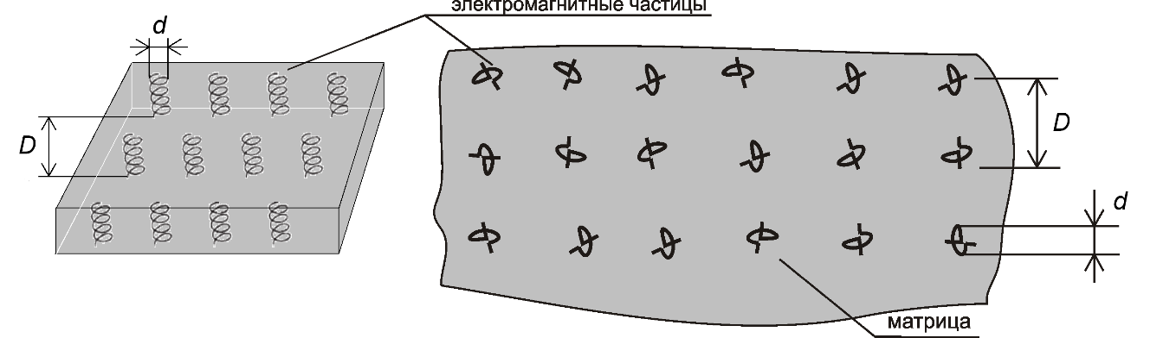

а б

Рис. 1.1. Примеры структур киральной среды

Таким образом, за счет магнитного поля  образуется элементарный диполь . В результате возникает киральная составляющая вектора поляризации среды:

.

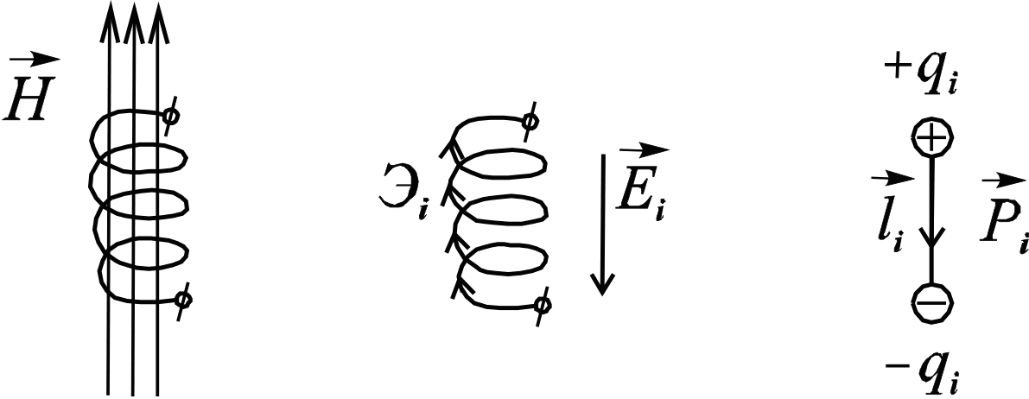

а б в

Рис. 1.2. Возбуждение  при воздействии 

Рис.1.3 иллюстрирует процесс возникновения киральной намагниченности: за счет действия внешнего электрического поля  (рис. 1.3, а) в проводящей спиральке возникают токи  (рис. 1.3, б), образующие вокруг спиральки магнитное поле , аналогичное полю магитного диполя (рис. 1.3, в). В результате возникает магнитный момент  (рис. 1.3, г). Следствием этого является образование киральной намагниченности

.

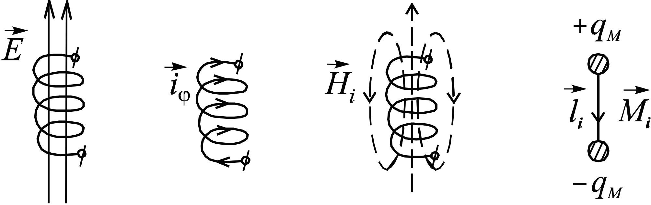

а б в г

Рис. 1.3. Возбуждение  при воздействии 

Таким образом, при распространении электромагнитной волны в киральной среде электрическое поле волны будет создавать не только электрический дипольный момент, но и магнитный, а магнитное поле падающей волны индуцирует как магнитный, так и электрический дипольные моменты. Это приводит к тому, что материальные уравнения для киральной среды связывают векторы электрической и магнитной индукций одновременно с напряженностями электрического и магнитного полей:

 (1.19)

Для киральной среды, представляющей собой одну из разновидностей биизотропных сред, материальные уравнения с учетом (1.11) и (1.12) можно представить в виде

 (1.20)

где  и  – магнитоэлектрические параметры среды.

В зависимости от значений параметров  и  биизотропные среды можно классифицировать в соответствии с табл. 1.1.

Таблица 1.1

|  |  |  |
| --- | --- | --- |
| **Тип среды** | **Акиральная(****)** | **Киральная()** |
| *Взаимная()* | *Обычная изотропная* | *Пастера* |
| *Невзаимная()* | *Теллегена* | *Обобщенная биизотропная* |

Возросший в последнее время интерес к исследованию электромагнитных свойств киральных сред связан, прежде всего, с возможностью их применения в технике СВЧ и медико-биологических исследованиях. Главные возможности применения основываются на явлении преобразования поляризации поля в киральной среде. На основе киральных материалов возможно создание частотно- и поляризационно-селективных фильтров, преобразователей поляризации, частотно-селективных защитных экранов, а также подложек для ИС СВЧ.

Для приведенной выше классификации сред материальные уравнения для векторов поля можно записать в обобщенном виде

 (1.21)

где  и ,  и  могут являться тензорными или скалярными величинами.

В соответствии с характеристическим видом параметров  и ,  и  можно дать следующую классификацию сред: если  и  – скалярные величины, а  и  равны нулю, то среды называется изотропной; если  и  являются тензорными величинами, то среда называется анизотропной; если  и ,  – скалярные параметры, то среда называется биизотропной; и если  и ,  – тензоры, то среда называется бианизотропной.

В общем случае эти параметры можно представить в виде матриц 3х3 типа (1.18)

; ;

(1.22) ; .

Среда, характеризующаяся матрицами типа (1.22), в каждой из которых по крайней мере три параметра отличаются друг от друга, называются биаксиальной анизотропной средой. Моноклинические и триклинические кристаллы являются типичными представителями такой среды. Если два из трех параметров каждой матрицы типа (1.22) одинаковы, то среда называется униаксиальной анизотропной. Например, тетрагональный, гексагональный и ромбогональные кристаллы представляют униаксиальную анизотропную среду.

# 1.3.3. Электрические свойства материальных сред

# 1.3.3.1. Модели материалов

Простую модель материала, обладающего диэлектрическими свойствами, можно получить, рассматривая движение связанного электрона при воздействии на него электрического поля. Электрическое поле, пытаясь отделить электрон от положительно заряженного ядра, порождает в свою очередь электрический дипольный момент. Усреднение этого дипольного момента по объему материала характеризуется макроскопическим дипольным моментом в единице объема.

Для простоты положим, что на электрон действует электрическое поле *E* только вдоль координаты *x*, сила восстановления из-за притяжения электрона к ядру, а также сила трения пропорциональны скорости движения электрона. В этом случае простейшая модель динамики смещения связанного электрона описывается следующим уравнением движения:

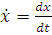

|  |  |  |
| --- | --- | --- |
|  |  | (1.23) |

где *e, m* – заряд и масса электрона соответственно;  – частота резонанса связанных электронов.

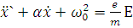

Хороший проводник, для которого в пределе , характеризуется наличием свободных электронов. Второе слагаемое в (1.23) описывает трение при столкновении электронов, в результате которого замедляется их движение. Параметр  является мерой столкновений в единицу времени (частота столкновений), и поэтому  характеризует среднее время между столкновениями. В типичных проводниках  имеет порядок , например для меди, с и  Гц.

Модель разряженной плазмы без учета столкновений электронов можно получить, полагая в пределе .

Таким образом, простые модели диэлектриков, проводников и плазмы могут быть описаны следующими выражениями:

-диэлектрики, , ;

-проводники, , ;



-плазма (без учета столкновений), , .

Основная идея этой модели состоит в том, что прикладываемое электрическое поле приводит к поляризации атомов и молекул вещества (разделяет положительные и отрицательные заряды), и таким образом создает электрический дипольный момент. Данная модель учитывает основные особенности различных типов поляризации материалов, таких как ионная/молекулярная поляризация, являющаяся результатом разделения положительных и отрицательных ионов при воздействии поля, или полярных материалов, которые обладают постоянным дипольным моментом.

# 1.3.3.2. Диэлектрики

Прикладываемое электрическое поле  в уравнении (1.23) может иметь любую временную зависимость. Если предположить, что поле имеет гармоническую зависимость с частотой , то решением уравнения (1.23) будет , где параметр *x*  удовлетворяет уравнению



|  |  |  |
| --- | --- | --- |
|  | . | (1.24) |

Уравнение движения для гармонического поля (1.24) получено из (1.23) путем замены . Решая (1.24) относительно *x* находим



|  |  |  |
| --- | --- | --- |
|  | . | (1.25) |

Скорость движения электрона  характеризуется гармонической функцией , и с учетом (1.25) получим



|  |  |  |
| --- | --- | --- |
|  | . | (1.26) |
|  |  |  |

Из соотношений (1.25) и (1.26) мы можем найти поляризацию в единице объема *P*. Предположим, что в единичном объеме содержится *N* элементарных диполей, каждый из которых характеризуется единичным электрическим дипольным моментом . Поэтому поляризация единицы объема материала диэлектрика составит



|  |  |  |
| --- | --- | --- |
|  | . | (1.27) |

Электрическая индукция согласно (1.11) будет равна

|  |  |  |
| --- | --- | --- |
|  | , |  |

где  – эффективная диэлектрическая проницаемость, равная



|  |  |  |
| --- | --- | --- |
|  | . | (1.28) |

Введем параметр, называемый плазменной частотой материала:

|  |  |  |
| --- | --- | --- |
|  | . | (1.29) |

С учетом (1.29) выражение (1.28) представим в более удобной форме

|  |  |  |
| --- | --- | --- |
|  | . | (1.30) |

Учитывая, что для диэлектрика  и полагая в низкочастотном приближении  из уравнения (1.30), получим номинальную диэлектрическую проницаемость материала



|  |  |  |
| --- | --- | --- |
|  | . | (1.31) |

Из (1.30) следует, что диэлектрическая проницаемость является комплексной величиной

|  |  |  |
| --- | --- | --- |
|  | , | (1.32) |

действительная и мнимая части которой характеризуют соответственно преломляющие и поглощающие свойства материала

|  |  |  |
| --- | --- | --- |
|  |  | (1.33) |

С действительной частью  связан коэффициент преломления , а с мнимой  – так называемый тангенс угла электрических потерь материала: .



На рис.1.4,а,б представлены зависимости  и  соответственно, из которых видно, что в окрестности резонансной частоты   имеет аномальный характер (становится меньше, чем ), и ЭМП испытывает сильное поглощение.



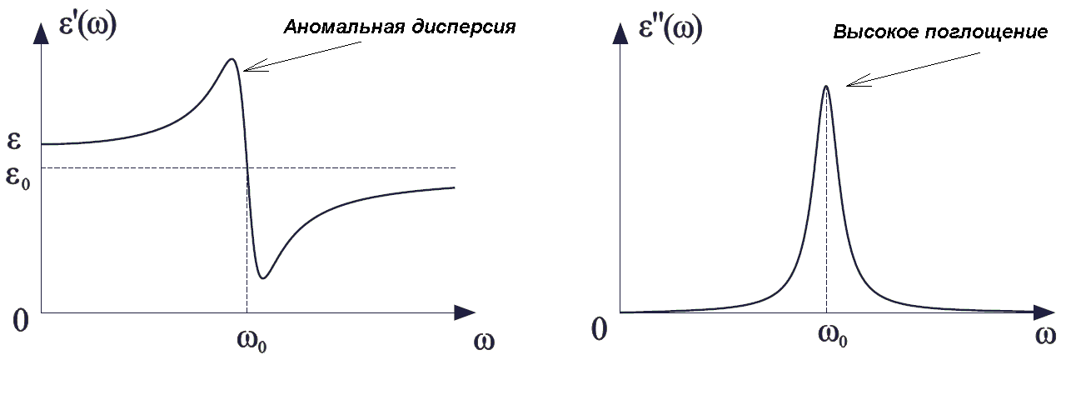

а б

Рис. 1.4. Частотная зависимость диэлектрической проницаемости

Реальные диэлектрические материалы имеют несколько таких резонансных частот, соответствующих различным вибрационным модам и типам поляризации (например, электронный, ионный, полярный), и диэлектрическая проницаемость является суммой нескольких составляющих, а именно:

|  |  |  |
| --- | --- | --- |
|  | . | (1.34) |

# 1.3.3.3. Проводники

Из проводниковых материалов – твердых тел, жидкостей и газов в электронике наиболее часто применяют металлы и сплавы.

Согласно классической теории Друде–Лорентца металлы можно рассматривать как кристаллический остов, состоящий из положительных ионов, погруженных в среду из свободных коллективизированных электронов, называемую «электронным газом» или «электронной жидкостью» (рис. 1.5). Наличие свободных делокализованных электронов обусловливает высокую пластичность, характерный блеск металлов, высокую электрическую проводимость и теплопроводность. Если к проводнику приложить внешнее напряжение, то свободные электроны, совершающие тепловые колебания с средней скоростью порядка 105м/с, приобретают некоторую добавочную скорость направленного движения (несколько мм в секунду), что вызывает протекание электрического тока.

Квантово-механическое описание учитывает, что электрон обладает свойствами как частицы, так и волны, поэтому в идеальной периодической решетке электронные волны не рассеиваются. В реальных кристаллах строгая периодичность нарушается примесями, дефектами решетки и тепловыми колебаниями ионов.

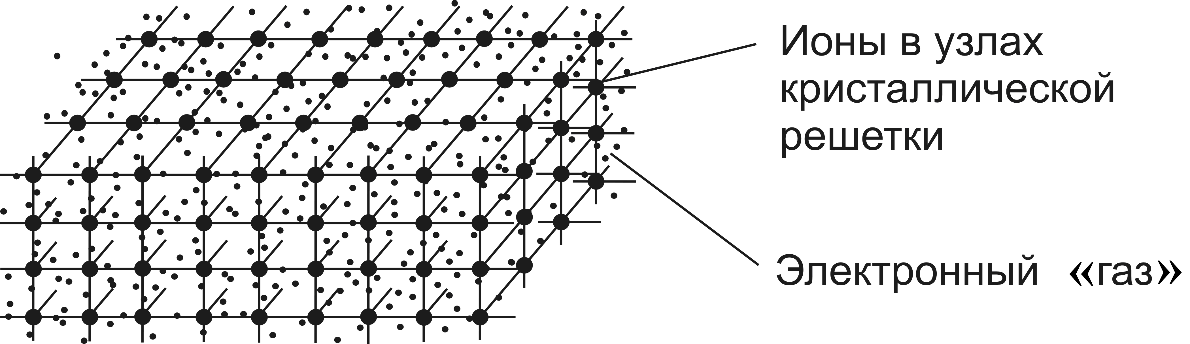

Рис. 1.5. Кристаллическая структура проводника

Свойства проводимости материалов описываются законом Ома. Для рассмотренной выше простой модели выразим плотность тока проводимости  через объемную плотность заряда  и скорость движения электронов в проводнике с помощью (1.26)



,

где  [Сим/м] – называется удельной электрической проводимостью материала и определяется соотношением

|  |  |  |
| --- | --- | --- |
|  | . | (1.35) |

Отметим, что  является по существу электрической восприимчивостью. Действительно, если , то  . Из этого следует, что , и диэлектрическая проницаемость в проводнике определяется соотношением

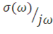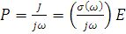

.  (1.36)

Учитывая, что в металле проводимость осуществляется с помощью несвязанных зарядов, в уравнении (1.35) можно положить , и после сокращения на *j*ω получим



.  (1.37)

Значение проводимости на постоянном токе () принято называть номинальной проводимость материала

. (1.38)

В качестве примера определим удельную электропроводность меди. Объемная плотность массы меди – , а ее атомный вес – 64,54 г/моль. Полагая, что в атоме существует один электрон проводимости и учитывая, что число Авогадро  атом/моль, найдем объёмную плотность электронов *N*,

.

Тогда с помощью (1.38) несложно определить удельную проводимость меди



где , ,  – заряд электрона и его масса соответственно, а с помощью соотношения (1.29) несложно определить плазменную частоту для меди



,

значение которой лежит в ультрафиолетовом диапазоне. Для сигналов, частота которых удовлетворяет условию , проводимость (1.37) в первом приближении можно считать не зависящим от частоты параметром, значение которого можно принять равным его величине на постоянном токе (1.38). Частотный диапазон, используемый современными радиосредствами, далеко еще не достиг значения . Например, принимая , находим



 ГГц.

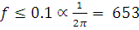

Для произвольной временной зависимости электрического *поля E(t)* закон Ома может быть получен с помощью преобразования Фурье

|  |  |  |
| --- | --- | --- |
|  |  | (1.39) |

где

 (1.40)

является обратным преобразование Фурье , описываемого выражением (1.37), и  – единичная ступенчатая функция. Если электрическое поле скачкообразно изменяется от нуля до *E* в момент времени , то временная характеристика плотности тока примет вид

|  |  |  |
| --- | --- | --- |
|  |  | (1.41) |

где  является номинальной проводимостью материала, а  – постоянная времени, которая для хороших проводников составляет порядка



.

Следовательно, при скачкообразном изменении электрического поля плотность тока проводимости возрастает от нуля и в пределе достигает установившегося значения . Другими словами, в начальный момент времени скорость движения электронов равна нулю, далее она возрастает и для больших *t* достигает установившегося значения . Это соотношение отражает баланс между ускоряющей силой электрического поля и тормозящей силой – силой трения: . Величину  принято называть подвижностью носителей заряда.



Таким образом, в установившемся режиме плотность электрического тока представляет собой закон Ома:

|  |  |  |
| --- | --- | --- |
|  |  | (1.42) |

# 1.3.3.4. Реальные диэлектрики

Свойства материалов, обладающих диэлектрическими и проводящими свойствами, можно рассмотреть на основе двухкомпонентной модели диэлектрической проницаемости, одна из которых описывает свойства среды для связанных поляризованных зарядов, а другая – для свободных зарядов проводимости. В рамках рассмотренной выше модели диэлектрики и проводники характеризуются различными значениями параметров . Выразив эти значения помощью (1.30) и (1.37), полное значение диэлектрической проницаемости представим в виде



. (1.43)

Обозначим в (1.43) первые два слагаемых как , а – третье – как . Тогда полная эффективная диэлектрическая проницаемости материала примет вид



 (1.44)

На низких частотах можно положить , и значения  и  являются номинальными значениями диэлектрической проницаемости и проводимости материала. Представим (1.44) в виде



 (1.45)

Умножим левую и правую части (1.45) на  и в результате получим

|  |  |  |
| --- | --- | --- |
|  | . | (1.46) |

В соответствии с (1.39) первое слагаемое в правой части (1.46) представляет собой плотность тока проводимости. Следовательно, второе слагаемое также имеет размерность плотности тока и зависит от частоты. Например, для гармонического поля эта величина определяется скоростью изменения электрической индукции в диэлектрике:  получила название тока смещения или тока поляризации вещества.

Таким образом, уравнение (1.46) представляет собой закон полного тока, который и может быть записан в виде

 (1.47)

Отношение плотности тока проводимости к плотности тока смещения равно

|  |  |  |
| --- | --- | --- |
|  |  | (1.48) |

зависит от частоты поля и устанавливает границу между хорошим проводником и хорошим диэлектриком. Если на заданной частоте соотношение (1.48) значительно больше единицы, то материал ведет себя как хороший проводник; если отношение меньше единицы (обычно меньше, чем 0,1), то материал характеризуется как хороший диэлектрик.

Рассмотрим соотношение (1.48) для трех типов материалов на частоте 1ГГц

|  |
| --- |
|  |
|
|

Представленные результаты показывают, что отношение плотности тока проводимости к плотности тока смещения в проводнике (медь) и диэлектрике (стекло) различается на 18 порядков. Морская вода при этом может рассматриваться как полупроводник, в котором токи проводимости и токи смещения имеют примерно одинаковую величину. Если частота поля уменьшается до 100МГц, то все отношения увеличатся в 10 раз. В этом случае морская вода ведет себя как хороший проводник.

Для произвольной среды комплексную диэлектрическую проницаемость материала  можно получить, если в (1.44) представить . Тогда

|  |  |  |
| --- | --- | --- |
|  |  | (1.49) |

Как отмечалось выше потери мощности в среде принято характеризовать с помощью тангенса угла электрических потерь

|  |  |  |
| --- | --- | --- |
|  | . | (1.50) |

С учетом (1.49) тангенс угла потерь (1.50) может быть представлен как сумма двух составляющих, одна из которых связана с проводимостью, а другая – с поляризацией вещества

|  |  |  |
| --- | --- | --- |
|  |  | (1.51) |

# 1.3.3.5. Плазма

Плазма, как и любая другая среда, характеризуется проводимостью и диэлектрической проницаемостью.

Без учета столкновений проводимость плазмы, например ионосферы, может быть определена из (1.37), полагая  и :

|  |  |  |
| --- | --- | --- |
|  | . | (1.52) |

При тех же условиях из (1.36) получаем эффективную диэлектрическую проницаемость

|  |  |  |
| --- | --- | --- |
|  | , | (1.53) |

где плазменная частота  определяется соотношением (1.29). В ионосфере типовое значение электронной концентрации носителей заряда составляет . Поэтому плазменная частота  МГц.



# 1.3.3.6. Сверхпроводящие материалы

# 1.3.3.6.1. Критическое магнитное поле. Критический ток

Явление сверхпроводимости было открыто в 1911 г. Камерлинг-Оннесом, обнаружившим, что ртуть, охлажденная до температуры жидкого гелия , полностью теряет электрическое сопротивление. Позднее было установлено, что сверхпроводимость возможна в олове, свинце и других металлах. К настоящему времени известно 35 металлов, более тысячи сплавов и химических соединений различных элементов, обладающих сверхпроводимостью.

Сверхпроводник представляет собой материал, который обладает нулевым характеристическим сопротивлением постоянному току при охлаждении ниже определенной температуры. Температура, при которой характеристическое сопротивление проводника испытывает резкое изменение, называется *критической температурой*, или *температурой перехода*, и обозначается как . Для переменного тока сопротивление не стремится к нулю ниже , но увеличивается с ростом частоты. Тем не менее, в радиоволновом диапазоне частот сопротивление сверхпроводника может составлять одну тысячную от величины сопротивления наилучшего обычного проводника.

Возникновение сверхпроводящего состояния связывается с тем, что при температурах ниже точки перехода электрон локально искажает решетку, создавая область притяжения для другого электрона, при этом силы притяжения между ними будут превосходить силы отталкивания. Такие электронные пары будут находиться в одном квантовом состоянии. Результатом коллективного поведения пар является рассеяние отдельного электрона на примесях и переход в сверхпроводящее состояние. У чистых монокристаллов переход в сверхпроводящее состояние совершается очень резко, занимая интервал температур меньший одной тысячной градуса. Переход в сверхпроводящее состояние зависит от структуры кристаллической решетки. Например, белое олово обладает сверхпроводимостью, серое – нет. Среди чистых веществ сверхпроводимость наблюдается в алюминии, кадмии, индии, галии.

Сверхпроводящее состояние разрушается магнитным полем, когда магнитная индукция превосходит некоторое критическое значение, зависящее от материала сверхпроводника и температуры. Экспериментально обнаружено, что критическое поле  достаточно хорошо описывается зависимостью

, (1.54)

где  – критическое поле при абсолютном нуле,  – температура сверхпроводящего перехода.

Зависимость критического поля от температуры по сути представляет собой фазовую диаграмму сверхпроводника (рис. 1.6).

Поскольку суммарный импульс сверхпроводящих электронов не должен превышать некоторого определенного значения, то для любого сверхпроводника существует критическая плотность тока , выше которой сверхпроводимость разрушается. Например, если через цилиндрический проводник радиуса  в отсутствии внешнего поля пропускать ток , на ее поверхности возникает магнитное поле напряженностью .

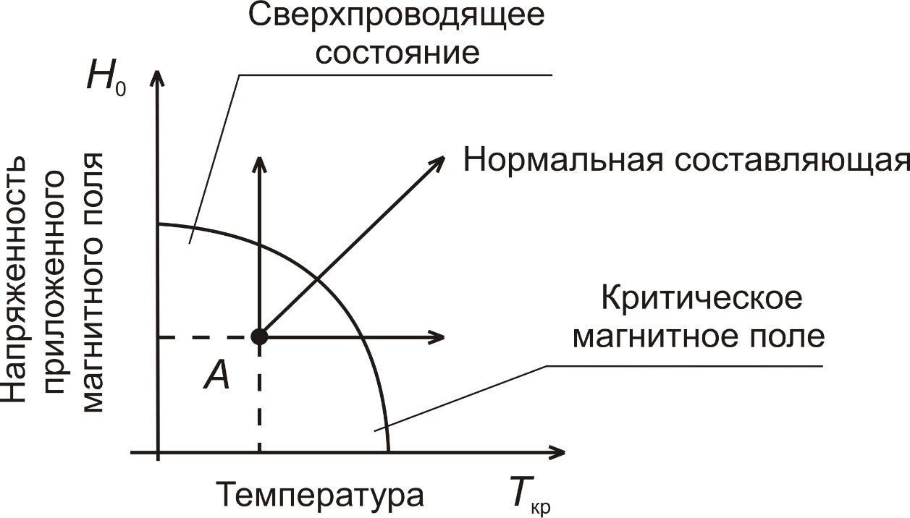

Рис. 1.6. Фазовая диаграмма сверхпроводника

На рис. 1.7 приведена зависимость критического тока  от напряженности магнитного поля  при продольном приложении поля к проводнику.

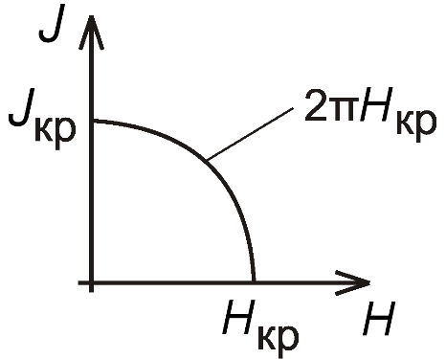

Рис. 1.7. Зависимость критического тока от напряженности магнитного поля

Поверхностный ток, занимая тонкий слой вблизи поверхности сверхпроводника, создает магнитное поле, уничтожающее внутри сверхпроводника внешнее магнитное поле. В этом состоит эффект Мейсснера, обнаруженный в 1933г. и заключающийся в вытеснении магнитного поля из объема сверхпроводящего тела или проводника.

# 1.3.3.6.2. Сверхпроводники первого, второго и третьего рода

**Сверхпроводники первого рода** – это чистые вещества, у которых наблюдается полный эффект Мейсснера ().

**Сверхпроводники второго рода** – это вещества, в которых эффект Мейсснера проявляется частично (). Магнитное поле в них распределено в виде отдельных нитей, а сопротивление равно нулю, как и у сверхпроводников 1-го рода.

К сверхпроводникам второго рода относятся в основном сплавы (из чистых металлов только ниобий, ванадий и технеций).

**Сверхпроводники третьего рода** – это «жесткие» сверхпроводники, в основном сплавы и химические соединения сверхпроводников 2-го рода, содержащие дефекты структуры, служащие местами закрепления вихрей (центров пининга). Вихрь – это область сверхпроводника, в которую проникает внешнее магнитное поле. Каждый вихрь – это элементарный квант магнитного потока. Вихри образуют симметричную решетку, которая при жестком закреплении обеспечивает у сверхпроводников 3-го рода возможность получения больших критических токов. Например, в проводнике из станнида ниобия () в полях с  Тл плотность тока может быть более .

Сверхпроводники 1-го рода могут существовать в сверхпроводящем или нормальном состоянии, а сверхпроводники 2-го рода – в одном из трех состояний – в сверхпроводящем, смешанном или нормальном.

# 1.3.3.6.3. Высокотемпературные сверхпроводники

Несмотря на то что явление сверхпроводимости было обнаружено в 1911 году, оно не находило практического применения в течение почти 75 лет после открытия, так как для всех известных сверхпроводников требовалась очень низкая температура перехода (30 K и менее).

Революционное событие в области сверхпроводимости произошло в 1986 году и связано с открытием сверхпроводников с температурами перехода больше, чем точка кипения жидкого азота (77 K). Эти сверхпроводники получили название высокотемпературных сверхпроводников (ВТСП), или HTS (high-temperature superconductors).

Широкое применение ВТСП технология находит во многих областях науки и техники, например в СВЧ-микроэлектронике и в частности для реализации высокодобротных микрополосковых линий передачи и устройств на их основе. Так, при производстве гибридных монолитных СВЧ-схем применяются встроенные узлы, выполненные на основе отрезков полосковых линий передачи, в которых в качестве токоведущих проводников используются пленки из ВТСП. В настоящее время известно несколько сотен разновидностей сверхпроводящих материалов с различными температурами переходов, однако на практике широко используются только два коммерчески доступных материала: иттрит бариевая медная окись (yttrium barium copper oxide (YBCO)), и барий-таллиево-кальциевая медная окись (thallium barium calcium copper oxide TBCCO)). Температуры переходов для этих материалов приведены в табл. 1.2.

Таблица 1.2

|  |  |
| --- | --- |
| Тип материала | Температура перехода, |
|  |  |
|  |  |

Спаренные электроны движутся под влиянием электрического поля, без диссипативных потерь. Кроме того, из-за тепловой энергии присутствующей в твердом теле, некоторые электронные пары разделены, и поэтому небольшое количество свободных электронов всегда присутствует в нем при температуре выше абсолютного нуля. Таким образом, явление сверхпроводимости может быть объяснено с помощью так называемой двухкомпонентной или двухфлуидной модели сверхпроводника, в которой удельная электропроводность материала принимается за комплексную величину. На рис. 1.8 представлена упрощенная эквивалентная схема, которая иллюстрирует комплексную удельную электропроводность в сверхпроводнике.

Значение  обозначает суммарную плотность тока, а  и  – плотности токов, обусловленные спаренными и нормальными электронами соответственно. Общий ток в цепи можно условно разделить на реактивную составляющую, обусловленную наличием индуктивности, и активную составляющую, обусловленную активными потерями в пассивном сопротивлении. По мере понижения частоты поля реактивное сопротивление уменьшается, и ток приобретает все более реактивный характер (протекает через индуктивность). Наконец, при постоянном токе индуктивность полностью шунтирует активное сопротивление и ток характеризуется только реактивной составляющей.

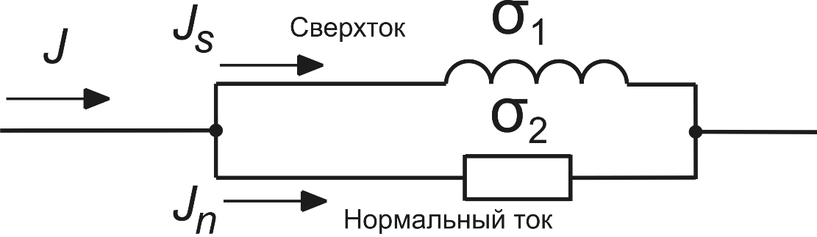

Рис. 1.8. Эквивалентная схема описания комплексной проводимости

В соответствии с двухфлуидной моделью комплексная проводимость может быть представлена в виде

, (1.55)

где  – удельная электропроводность при  и  – постоянный параметр, характеризующий глубину проникновения поля в сверхпроводник при температуре, приближающейся к абсолютному нулю () (см. подразд. 3.6). В зависимости от качества сверхпроводников типичная величина  составляет около 0,2мкм.

Свойства ВТСП во многом зависят от технологии их изготовления. Наиболее простой способ состоит в размоле металлических оксидов, прессования смеси и отжиге в атмосфере кислорода при температуре 900º C. Новое вещество образуется в результате химической реакции. Для устранения межгранулярных прослоек и получения более упорядоченной ориентации кристаллов полученное соединение подвергают плавке с последующим охлаждением. Исследуются и другие методы получения ВТСП.

Для широкого применения ВТСП требуется преодолеть ряд трудностей, к которым можно отнести необходимость получения больших плотностей тока, гибкости, прочности, способности выдерживать большие магнитные и центробежные нагрузки, легкость обработки, стабильность свойств и др.

В будущем может быть создан суперкомпьютер на ВТСП с быстродействием в 1000 раз большим, чем у компьютеров, проектируемых в настоящее время. Время переключения на переходах Джозефсона (два сверхпроводника, разделенных тонким слоем диэлектрика) составит не более с при  и c для материала с .

# 1.3.4. Магнитные свойства материалов

# 1.3.4.1. Модель магнитного упорядочения в твердом теле

Магнитное упорядочение (упорядоченное пространственное расположение магнитных моментов) наиболее изучено в твердых телах, обладающих дальним порядком в расположении атомов и кристаллической решеткой, в узлах которой периодически располагаются атомы с магнитными моментами. Физики и материаловеды интенсивно изучают также физические (в том числе и магнитные) свойства аморфных материалов, где существует только ближний порядок в расположении атомов. К ним относятся, в частности, металлические сплавы, получаемые быстрой закалкой из жидкого состояния (металлические стекла). Аморфная структура этих материалов характеризуется неупорядоченным расположением атомов, что приводит иногда к сильным изменениям их магнитных и других физических свойств по сравнению с их кристаллическими аналогами.

Простейшая интерпретация физических механизмов, ответственных за упорядоченное пространственное расположение магнитных атомных моментов в твердых телах, основывается на наличии у атомов собственных магнитных моментов, благодаря которым возможно образование спонтанного магнитного момента даже при отсутствии магнитного поля.

В магнетиках магнитные моменты локализованы на атомах и магнитный момент образца складывается из магнитных моментов атомов. Дифференциальной характеристикой магнитных свойств материала является намагниченность, которая определяется как отношение суммарного магнитного момента образца к единице объема : .

Внешнее магнитное поле создает дополнительную намагниченность за счет ориентации магнитных моментов и индуцирования диамагнитного момента. Эта намагниченность складывается со спонтанной намагниченностью. Кроме того, магнитное поле может деформировать и даже разрушать магнитную структуру. В общем случае намагниченность образца не может быть получена как сумма магнитных моментов изолированных и невзаимодействующих ионов, поскольку в металлах и сплавах большую роль играет коллективизация электронов, которые образуют магнитный момент электронной подсистемы. В кристаллических и аморфных веществах сильное взаимодействие между электронами внешних (или валентных) оболочек соседних атомов приводит к образованию энергетической зоны делокализованных электронных состояний, которые вносят существенный вклад в результирующую намагниченность.

Однако для объяснения многих эффектов с позиции только одного магнитного взаимодействия магнитных моментов недостаточно. Так, невозможно объяснить эффект исчезновения магнитных свойств у ферромагнетиков при температуре Кюри.

Поэтому более сложная модель магнитного упорядочения вещества при определенной температуре должна учитывать не только наличие в нем атомных магнитных моментов, но и взаимодействие между ними за счет так называемого обменного взаимодействия.

Такое взаимодействие является частью электростатического взаимодействия, зависящего от ориентации спинов взаимодействующих электронов. Обменное взаимодействие приводит к появлению некоторого эффективного обменного поля, которое ниже определенной температуры  преодолевает дезориентирующее действие теплового движения. В результате при  возникает кооперативный эффект – магнитное упорядочение. Эту температуру  называют температурой магнитного упорядочения. Магнитное упорядочение характеризуется упорядоченным расположением магнитных моментов атомов, которое возникает при  даже при отсутствии внешнего магнитного поля. В этом состоит отличие кооперативного магнетизма от некооперативного (парамагнетизм и диамагнетизм), где магнитные моменты ионов ведут себя совершенно независимо.

На магнитный момент иона как в кристаллическом, так и в аморфном магнетике действует электростатическое поле, создаваемое окружающими ионами. Это поле называют локальным кристаллическим полем. Оно создает локальную ось легкого намагничивания, вдоль которой и располагается магнитный момент. В кристаллическом веществе ось легкого намагничивания совпадает с одним из кристаллографических направлений, в аморфном – локальные оси легкого намагничивания разбросаны по всем направлениям беспорядочно.

Энергию , возникающую в результате обмена электронами родственных атомов, называют обменной энергией или интегралом обменной энергии. При положительном интеграле обменной энергии  (рис. 1.9), что соответствует минимуму электростатической энергии, возникает параллельная ориентация спинов. При отрицательном знаке  энергетически выгодно антипараллельное расположение спинов. Численное значение и знак интеграла  зависит от степени перекрытия электронных оболочек, то есть зависит от расстояния между атомами.

На рис. 1.9 показано изменение интеграла обменной энергии как функция отношения межатомного расстояния  к диаметру незаполненной электронной оболочки . При  происходит переход от антиферромагнитного состояния к ферромагнитному. Хотя максимум обменного взаимодействия в металлах носит более сложный характер, чем это следует из теории Френкеля-Гейзенберга, данная теория позволяет качественно объяснить причину самопроизвольной намагниченности, то есть критерием ферромагнетизма является существование незаполненных внутренних электронных оболочек, радиус которых должен быть мал по сравнению с расстоянием между ядрами в решетке.

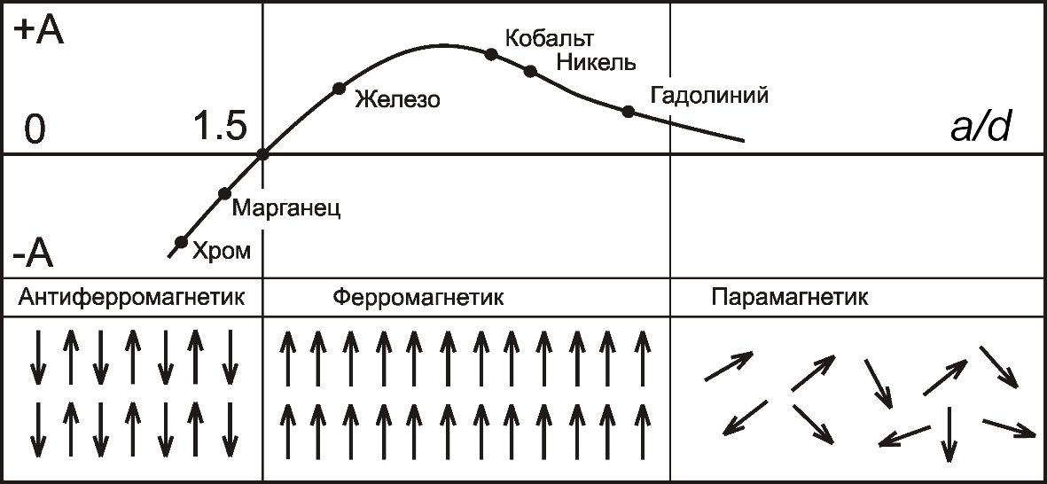

Рис. 1.9. Зависимость интеграла обменной энергии  от отношения межатомного расстояния  к диаметру незаполненной электронной

оболочки 

Наличие макроскопической намагниченности образца сильно увеличивает магнитостатическую энергию. Ее минимизация происходит тогда, когда образец разбивается на домены, внутри которых есть спонтанная намагниченность вдоль оси легкого намагничивания, которой является одна из кристаллических осей. Температурная зависимость спонтанной намагниченности  приведена на рис. 1.10, а, из которой видно, что величина  монотонно уменьшается с нагреванием и исчезает при . При  имеет место парамагнитное состояние с хаотической ориентацией магнитных моментов при ; при  возникает ферромагнитное состояние с параллельной ориентацией магнитных моментов (рис. 1.10, б).

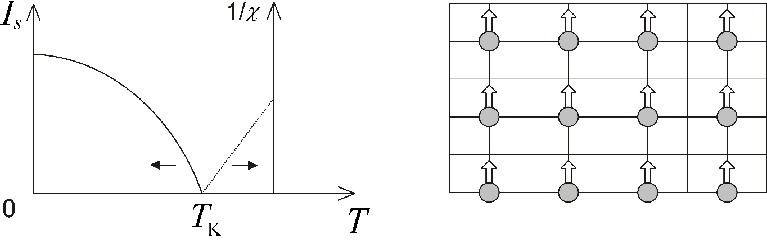

а б

Рис. 1.10: а – температурные зависимости спонтанной намагниченности  и обратной магнитной восприимчивости  ферромагнетика; б – ферромагнитная структура

При увеличении магнитного поля  намагниченность образца возрастает за счет смещения границ доменов и процессов вращения спонтанной намагниченности. Первый процесс связан с ростом объема доменов, у которых направление  ориентировано наиболее выгодно энергетически по отношению к полю (угол между  и – наименьший). Второй процесс – вращение – обусловлен поворотом векторов  от оси легкого намагничивания к направлению приложенного магнитного поля. В парамагнитной области при  для магнитной восприимчивости выполняется закон Кюри-Вейсса

, (1.56)

где  – парамагнитная точка Кюри, а  – постоянная Кюри-Вейсса. Из рисунка 1.10, а видно, что величина  для ферромагнетиков изменяется линейно с температурой. В изотропных однородных по составу ферромагнетиках с малой магнитной анизотропией  и  имеют близкие значения. В анизотропных ферромагнетиках величина  принимает разные значения для оси легкого намагничивания и оси трудного намагничивания, а также заметно отличается от температуры Кюри .

# 1.3.4.2. Классификация материалов по магнитным свойствам

**Диамагнетики** – вещества, в которых в «чистом» виде проявляется диамагнитный эффект, являющийся в свою очередь результатом воздействия внешнего магнитного поля на молекулярные токи. Магнитный момент, возникающий при этом эффекте, направлен навстречу внешнему полю. Для диамагнетиков относительная магнитная проницаемость  и слабо зависит от температуры. Диамагнетизм присущ всем веществам, однако в большинстве случаев он маскируется другими типами магнитного состояния.

К диамагнетикам относятся все вещества с ковалентной химической связью, щелочно-галоидные кристаллы, неорганические стекла, полупроводниковые соединения , , кремний, германий, бор и другие, а также ряд металлов: медь, серебро, золото, цинк, ртуть, галлий и другие, водород, азот, вода и др.

**Парамагнетики** – вещества с нескомпенсированными магнитными моментами, у которых отсутствует магнитный атомный порядок. Магнитный момент парамагнетика равен нулю. Под действием внешнего поля из-за преимущественной ориентации магнитных моментов в направлении поля появляется намагниченность. Для парамагнетиков  и слабо зависит от температуры.

К парамагнетикам относятся щелочные и щелочно-земельные металлы, некоторые переходные металлы, соли железа, кобальта, никеля, редкоземельных металлов, кислород, окись азота, Al, Na, Mg, Ta, W, CaO, CoO и другие.

**Ферромагнетики** – вещества, в которых (ниже температуры Кюри) обменное взаимодействие преобладает над другими видами взаимодействий, чувствительными к ориентации магнитных моментов, и преодолевает дезориентирующее действие теплового движения при , вследствие чего магнитные моменты ориентируются параллельно в макроскопических областях – доменах.

**Домены** – это области самопроизвольной намагниченности, возникающие даже в отсутствие внешнего магнитного поля, в которых магнитные моменты атомов ориентированы параллельно.

В каждом домене самопроизвольная намагниченность однородна и направлена по одной из осей легкой намагниченности. Такое состояние энергетически выгодно и кристалл в целом не обладает магнитными свойствами, так как магнитные моменты доменов ориентированы в пространстве равновероятно. Между соседними доменами возникают граничные слои (стенки Блоха). Внутри доменных стенок векторы намагниченности плавно поворачиваются (рис. 1.11, а). Объем доменов может колебаться в широких пределах: от  до .

Толщина границы зависит главным образом от соотношения энергий: обменной, магнитной анизотропии и магнитоупругой энергии. Размеры самих доменов зависят от неметаллических включений, границ зерен, скоплений дислокаций и других неоднородностей. Обычно домены имеют правильную форму. На рис. 1.11, б показана идеализированная доменная структура кристаллического ферромагнетика.

**Ферромагнетики** в основном кристаллизуются в трех типах решеток: кубической пространственной, кубической объемно-центрированной и гексагональной и обладают магнитоанизотропными свойствами.

Атомы или ионы приобретают магнитный момент, как правило, если они имеют нескомпенсированные спины электронов. Например, в атомах железа на внутренней 3d-оболочке имеется четыре нескомпенсированных спина. В соответствии с теорией Френкеля-Гейзенберга главную роль в возникновении ферромагнитного состояния играют силы обменного взаимодействия между атомами, имеющие квантовый характер и по происхождению являющиеся электростатическими.

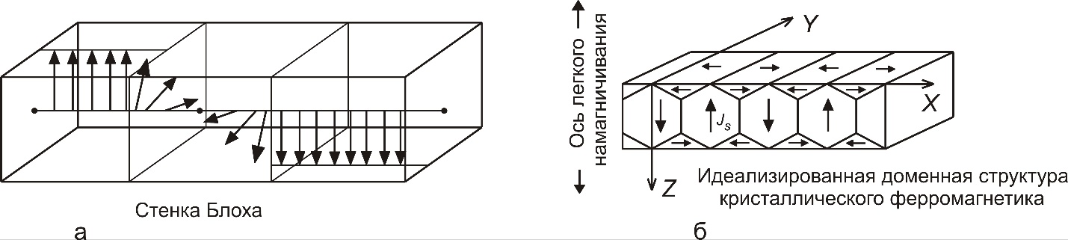

Рис. 1.11. Связь меду доменами и доменная структура кристаллического

ферромагнетика

Относительная магнитная проницаемость  у ферромагнетиков достигает больших положительных значений и сильно зависит от напряженности магнитного поля и температуры.

В неметаллических ферромагнетиках, где магнитные моменты электронов локализованы на ионах, спонтанная намагниченность образца складывается из магнитных моментов изолированных ионов. Постоянная Кюри-Вейсса связана с эффективным магнитным моментом иона  в ферромагнетиках с локализованными магнитными моментами:

, (1.57)

где  – постоянная Больцмана.

Для редкоземельных элементов хорошо выполняется соотношение

, (1.58)

где – квантовое число полного механического момента для данного иона, – фактор Ландэ (определяется квантовыми числами, характеризующими энергетическое состояние иона), эрг/Гс – магнетон Бора (единица измерения атомных магнитных моментов и собственный магнитный момент

электрона).

Из величины удельной намагниченности насыщения  при температурах, близких к  К (обычно при  К), можно найти магнитный момент , приходящийся на атом ферромагнетика в магнитоупорядоченном состоянии:

, (1.59)

где  – молекулярный вес вещества,  – число Авогадро (моль-1),  – удельная намагниченность (на 1г при ). Ферромагнетики находят широкое применение в технике. На их основе разработаны магнитные материалы: магнитомягкие (высокие значения магнитной проницаемости), магнитожесткие (высокие значения коэрцитивной силы и магнитной энергии), материалы для магнитной записи. Для ферромагнетиков на основе редкоземельных элементов с локализованными моментами 4f-электронов магнитный момент определяется соотношением

, (1.60)

где  ( и  – орбитальное и спиновое квантовые числа). Для неметаллических ферромагнетиков на основе 3d-элементов, где орбитальный момент «заморожен» кристаллическим полем ()

 (1.61)

В металлических ферромагнетиках, таких как железо, кобальт, никель и их сплавы, ферромагнетизм обусловлен коллективизированными электронами. Он возникает вследствие неодинаковой заселенности этими электронами двух энергетических зон: первая зона – со спинами электронов, ориентированными в одну сторону, и вторая зона – со спинами в противоположную сторону.

Различают сильный и слабый ферромагнетизм коллективизированных электронов. У первых магнитные электроны полностью заполняют одну из зон. У вторых магнитные электроны содержатся в обеих зонах. Величина спонтанной намагниченности и температура магнитного упорядочения – температура Кюри – определяются формой кривой плотности энергетических состояний электронов  вблизи уровня Ферми. Плотность энергетических состояний  – это число энергетических состояний на единичный интервал энергии зонных электронов. Спонтанный момент  пропорционален разности чисел электронов в зоне «+» и в зоне «–»

. (1.62)

Поскольку  и  различаются по величине, спонтанный момент не равен нулю. Он, как правило, не кратен магнетону Бора.

К ферромагнетикам относятся: железо, никель, кобальт, их соединения и сплавы, некоторые сплавы марганца, серебра, алюминия и др. При низких температурах некоторые редкоземельные элементы – гадолиний, тербий, диспрозий, гольмий, эрбий, тулий, а также сплавы , где  редкоземельный элемент (Sm, Ce или Pr).

**Антиферромагнетики** – характеризуются антиферромагнитным атомным порядком, возникающим из-за антипараллельной ориентации одинаковых атомов или ионов кристаллической решетки.

В идеальном антиферромагнетике одинаковые магнитные ионы занимают в кристаллической решетке кристаллографически эквивалентные позиции и образуют две взаимопроникающие ферромагнитные подрешетки, магнитные моменты которых ориентированы противоположно, в результате чего спонтанная намагниченность образца отсутствует. Антиферромагнетизм – это также и кооперативное явление, которое характеризуется дальним порядком в системе магнитных моментов. Каждый ион окружен ионами с магнитными моментами, ориентированными противоположно его магнитному моменту. Это обусловлено тем, что обменные интегралы  являются отрицательными () и превышают по абсолютной величине магнитокристаллические взаимодействия.

Магнитная восприимчивость  антиферромагнетика имеет максимум при температуре Нееля  (антиферромагнитная точка Кюри). При  тепловое движение разупорядочивает дальний антиферромагнитный порядок и вещество становится парамагнетиком. Магнитная восприимчивость при  удовлетворяет закону Кюри-Вейсса с отрицательным значением парамагнитной температуры Кюри .

Для антиферромагнетиков  и сильно зависит от температуры. При нагревании магнитная упорядоченность исчезает при температуре, соответствующей точке Нееля.

Наиболее простое магнитное поведение присущее антиферромагнитным окислам (МnО, СоО, FeО) и хлоридам Fe, Co и Ni. Некоторые 3d-элементы (Сr, -Mn) и 4f-элементы (Pr, Nd и др.) имеют более сложные антиферромагнитные структуры, для описания которых недостаточно модели двух подрешеток.

Недавно обнаружен антиферромагнетизм в полупроводниках (халькогениды Mn, Cr, Eu и Gd). В последнее время вызывают значительный интерес антиферромагнитные редкоземельные ферриты-гранаты, в которых ионы железа замещены алюминием и галлием (Dy3Al5O12 и Dy3Ga5O12). В них наблюдаются трансформации антиферромагнитной структуры при действии магнитного поля. Эти соединения представляют интерес в качестве магнитных хладоагентов для получения низких температур методом магнитного охлаждения в магнитных холодильных машинах.

В некоторых веществах комбинация обмена и спин-орбитального взаимодействия приводит к тому, что магнитные моменты подрешеток становятся не строго антипараллельны, вследствие чего возникает слабый ферромагнитный момент *M*. Такие магнетики называются слабыми ферромагнетиками. К их числу относятся редкоземельные ортоферриты (TbFeO3), гематит Fe2O3, CoCO3 и др.

К антиферромагнетикам относятся: хром, марганец, цезий, неодим, самарий и другие. Химические соединения на основе металлов переходной группы типа окислов, галогенидов, сульфидов, карбонатов и др.: MnSe, FeCl2, FeF2, CuCl2, MnO, FeO, NiO.

**Ферримагнетики** – вещества с нескомпенсированным антиферромагнетизмом.

Ферримагнетик, так же как и антиферромагнетик, состоит из двух ферромагнитных подрешеток, магнитные моменты которых ориентированы навстречу друг другу (рис. 1.12, а). Однако в отличие от антиферромагнетиков эти магнитные моменты не равны друг другу, в результате чего образуется результирующая спонтанная намагниченность, которая исчезает выше температуры Кюри . Различие магнитных моментов подрешеток обусловлено тем, что подрешетки образуются из ионов разных элементов либо из ионов одного и того же элемента, но с разной валентностью. Следует отметить, что магнетит Fe3О4, первое сильномагнитное вещество, известное в глубокой древности, является ферримагнетиком. Одна подрешетка магнетита образована узлами кристаллической решетки с тетраэдрическим кристаллическим окружением, в которых располагаются ионы Fe3+, другая подрешетка образована узлами с октаэдрическим окружением, занятыми в равной доле ионами Fe2+ и Fe3+. Таким образом, спонтанная намагниченность ферримагнетика равна разности намагниченностей подрешеток  и :

. (1.63)

Для магнетита  и кривая температурной зависимости  напоминает аналогичную кривую для ферромагнетика. Однако существуют ферримагнетики, в которых магнитные моменты ионов в разных подрешетках находятся в неодинаковых эффективных обменных полях, что приводит к сильно различающейся температурной зависимости намагниченностей подрешеток  и . Например, в ферритах-гранатах с общей формулой R3Fe5O12 (для R = Gd, Tb, Dy, Ho, Er, Tm) существует температура (ниже точки Кюри ), где магнитные моменты подрешеток редкоземельных элементов  и железа  компенсируют друг друга, в результате чего спонтанная намагниченность обращается в ноль (рис. 1.12, б). Эта температура  называется температурой магнитной компенсации.

В металлических ферримагнетиках обменное поле *HR* существенно выше (в несколько раз), чем в ферримагнетиках-изоляторах и полупроводниках. Этот эффект обусловлен тем, что коллективизированные 3d-электроны, подмагниченные собственным обменным взаимодействием, наводят сильную поляризацию в системе электронов проводимости. Эта поляризация сохраняется в металлах на сравнительно больших расстояниях от 3d-атомов и создает сильные обменные поля *HR*, что обеспечивает высокую степень магнитного упорядочения в редкоземельной подрешетке при высоких температурах. Благодаря такому обменному механизму уникальные свойства ионов редкоземельных элементов проявляются в практически важной области комнатных температур.

При  ферримагнетик превращается в парамагнетик, однако магнитная восприимчивость  изменяется с температурой по более сложному, чем в ферромагнетиках, закону Нееля. В этом случае кривая  является

нелинейной.

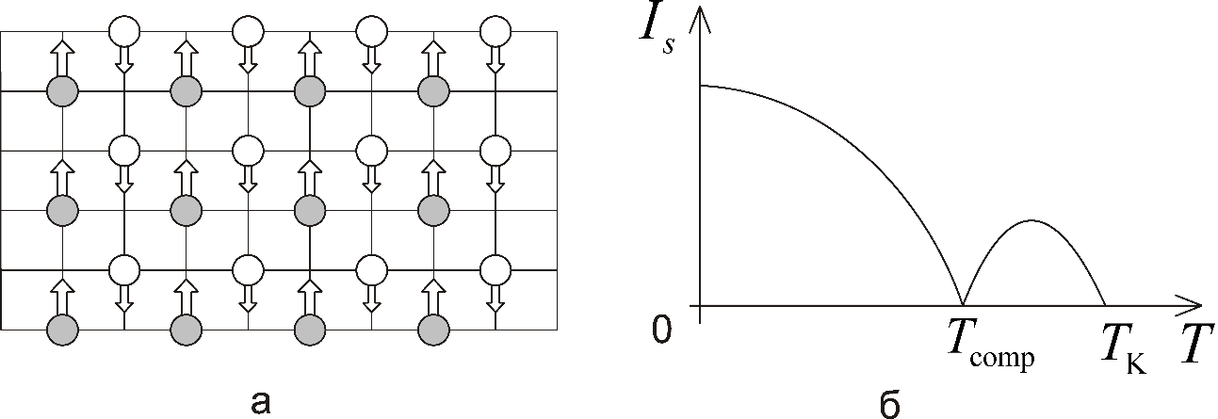

Рис. 1.12: а – ферримагнитная структура; б – температурная зависимость спонтанной намагниченности  для ферримагнетика с температурой магнитной компенсации

В последние годы были разработаны новые редкоземельные ферримагнитные металлические материалы – мощные постоянные магниты и материалы с гигантской магнитострикцией. Широко используются в современной технике ферримагнитные полупроводники ферриты-шпинели MeOFe2O3 (Me2+ = Mn2+, Co2+, Ni2+, Mg2+, Zn2+), ферриты-гранаты R3Fe5O12, ферриты BaFe12O19 и др. Благодаря низким потерям на высоких частотах ферриты применяются как сердечники магнитопроводов в дросселях, трансформаторах, магнитных антеннах, а также для управления электромагнитными колебаниями в устройствах сверхвысоких частот.

К ферримагнетикам относятся некоторые упорядоченные металлические и различные оксидные соединения, наибольший интерес среди которых представляют ферриты MnOFe2O3, BaOFe2O3·6Fe2O3, (NiO·ZnO) Fe2O3, (Li2O) Fe2O3 и другие.

Ферримагнетики так же, как ферромагнетики, относятся к сильномагнитным материалам, у которых .

**Сперомагнетики** – кристаллические и аморфные материалы, в которых существует равновероятное распределение магнитных моментов в любом микроскопическом объеме (за пределами ближайших соседей), вследствие чего спонтанная намагниченность равна нулю.

В парамагнитном состоянии магнитный момент  каждого отдельно выбранного иона испытывает сильные флуктуации, поэтому среднее значение по времени для проекции  на любое направление равно нулю (при *Н* = 0). Представим себе, что мы охлаждаем парамагнетик, в котором имеются обменные интегралы  между соседними ионами, имеющиее как положительные, так и отрицательные значения. За счет обменных полей тепловые флуктуации ниже некоторой температуры  будут подавлены, однако магнитный момент  подвергается противодействию локальных микроскопических полей в отличие от ферро- и антиферромагнетиков. В результате образуется магнитное состояние, в котором локализованные магнитные моменты  испытывают сильные пространственные флуктуации. Проекция  отдельного иона на выбранное направление (средняя по времени) имеет некоторое не равное нулю значение, как и в ферромагнетике, однако в целом по образцу ситуация меняется кардинально. В самом деле, проведем усреднение по микроскопическому объему, включающему ближайших соседей этого иона. Мы обнаружим, что в некоторых кристаллических и аморфных магнетиках существует равновероятное распределение магнитных моментов  в любом микроскопическом объеме (за пределами ближайших соседей), вследствие чего спонтанная намагниченность равна нулю (рис. 1.13, а). У них температура сперомагнитного упорядочения  обнаруживается по размытому максимуму магнитной восприимчивости. При  существует обычный парамагнетизм. Сперомагнетик обладает бесконечно большим числом различных расположений магнитных моментов, которые обладают спонтанной намагниченностью, равной нулю, и имеют одно и то же значение энергии. В них существуют громадное число равновероятных метастабильных состояний, переход между которыми приводит к термическому гистерезису намагниченности и временной нестабильности магнитных свойств. В этих метастабильных состояниях локальные распределения магнитных моментов ближайших ионов, окружающих данный ион, могут различаться. Такие состояния называются *фрустрированными*.

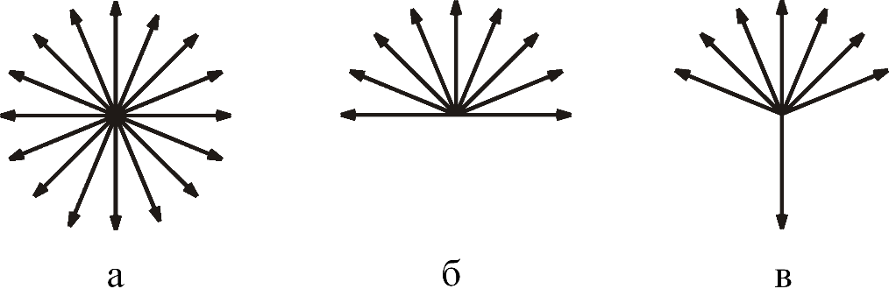

Рис. 1.13. Сперомагнитная (а), асперомагнитная (б) и сперимагнитная (в)

структуры

Какие физические механизмы могут приводить к фрустрациям? В металлических магнетиках возникает обменное взаимодействие между электронами незаполненных 4f- (или 3d-) подоболочек атомов переходных элементов и электронами проводимости. Энергия этого s – *f*-обменного взаимодействия может быть записана в виде

  (1.64)

где  – интеграл *s*-*f*-обменного взаимодействия, *S4f* – спин незаполненной

4f-подоболочки, *Se* – спин электрона проводимости.

В результате *s* – *f*-обменного взаимодействия электроны проводимости подмагничиваются и приобретают некоторую поляризацию, которая осциллирует с затухающей амплитудой с удалением от 4f-иона. Окружающие ионы могут попасть в область как с положительной, так и с отрицательной поляризацией. Знак обменного интеграла определяется направлением поляризации электронов проводимости и расстоянием между ионами.

Наличие положительных и отрицательных обменных интегралов и приводит к сперомагнетизму в некоторых сплавах с невысокой концентрацией парамагнитных ионов, например, CuMn, а также в некоторых аморфных сплавах редкоземельных элементов с 3d-переходными элементами. Знакопеременные значения обменного интеграла возникают иногда и при прямом перекрытии волновых функций 3d-элементов, если расстояния между взаимодействующими ионами имеют некоторый разброс в своих значениях. В аморфных магнетиках и прямое, и косвенное (через электроны проводимости) обменные взаимодействия могут создать распределения значений *A* с положительным и отрицательным знаками. Сперомагнетизм также часто возникает в «спиновых» стеклах – системах, являющихся твердыми растворами с небольшой концентрацией магнитных ионов в матрице из «немагнитных» ионов.

Спиновые магнитные стекла – сильномагнитные вещества с ферромагнитным порядком, если магнитные свойства в них возникают в результате косвенных обменных взаимодействий через электроны проводимости, и с антиферромагнитным порядком, если возбуждение происходит через промежуточные немагнитные атомы.

Такими структурами могут быть также проводящие сплавы с малым содержанием переходных элементов.

В последние годы к спиновым стеклам проявляется значительный интерес как со стороны физиков-экспериментаторов, так и теоретиков. Для объяснения их необычных магнитных свойств требуется развитие принципиально новых теоретических моделей. В принципе они могут служить и в практическом отношении как среды с чрезвычайно высокой плотностью записи информации, в частности, благодаря тому, что в них отсутствует доменная структура.

**Асперомагнетики** – материалы, в которых локализованные магнитные моменты ниже некоторой температуры магнитного упорядочения *Т*АСП ориентируются в различных атомных позициях случайным образом, но с преимущественной ориентацией вдоль некоторого направления, вследствие чего возникает спонтанная намагниченность.

Асперомагнетизм довольно часто встречается в аморфных материалах – сплавах и соединениях 4f- и 3d-элементов. В ряде этих магнетиков флуктуации обменных полей выражены менее резко, поэтому в асперомагнетиках имеется некоторое преимущественное направление для магнитных моментов. Среднее значение интеграла обмена *А* превышает константу локальной магнитной анизотропии *D*: . Примером могут служить аморфные сплавы Gd-Al, Gd-Ag. Другой механизм, приводящий к асперомагнетизму, возможен в материалах, где . В этом случае магнитные моменты стремятся ориентироваться в направлении локальных осей анизотропии, и, если бы не было обменных взаимодействий, это могло бы привести к сперомагнетизму. Однако обменное поле стягивает магнитные моменты в пределах полусферы (рис. 1.13, б). Асперомагнетизм такого типа встречается в аморфных сплавах типа Tb-Ag, Dy-Ni и др.

**Сперимагнетики** – материалы, состоящие из двух (или более) магнитных подсистем, связанных между собой отрицательными обменными взаимодействиями, вследствие чего возникает спонтанная намагниченность.

Сперимагнитная структура до некоторой степени похожа на ферримагнитную структуру. В ней также магнитные моменты подрешеток (в кристаллических материалах) или подсистем (в аморфных материалах) направлены противоположно друг другу. Отличие заключается в том, что в сперимагнетике магнитные моменты в одной или обеих подсистемах ориентируются случайным образом в пределах некоторого пространственного конуса (рис. 1.13, в). Такая ситуация возникает как в кристаллических, так и в аморфных материалах, если ионы одного сорта обладают сильной локальной одноионной анизотропией *D*, которая несколько меньше интеграла *А* обменного взаимодействия между ионами из разных магнитных подсистем (например аморфные соединения, Tb-Fe, Tb-Co).

# 1.3.4.3. Спиральные и периодические магнитные структуры

Спиральный магнетизм характеризуется спиральным расположением магнитных моментов относительно некоторых кристаллических осей. Он является частным случаем более общего явления – магнитного упорядочения с периодическим изменением компонентов атомных магнитных моментов вдоль кристаллографических направлений.

Наиболее простой случай таких структур – антиферромагнитная спираль, или геликоид. Она встречается в редкоземельных металлах Eu, Tb, Dy, Ho, в соединении MnAu2 и некоторых окисных соединениях. Эту структуру можно представить как последовательность атомных плоскостей, перпендикулярных оси геликоида. Все атомы одной и той же плоскости имеют одинаково направленные магнитные моменты и образуют магнитный слой.

Компоненты магнитных моментов атомов по декартовым осям *X* и *Y*, проведенных в плоскости магнитного слоя, могут изменяться по гармоническому закону

 или . (1.65)

В то же время проекции магнитных моментов на ось геликоида – кристаллографическую ось, перпендикулярную плоскостям магнитных слоев, равны нулю. Результирующий магнитный момент геликоида – антиферромагнитной спирали равен нулю.

В случае если магнитный момент  изменяется по гармоническому закону

, (1.66)

то образуется структура, называемая сложной магнитной спиралью.

Представляет интерес синусоидальная структура или статическая продольная спиновая волна, для которой компоненты  и  отсутствуют, а компонента изменяется в соответствии с (1.66). Такая структура реализуется в некотором интервале температур ниже точки Нееля в металлическом хроме и эрбии, непроводящих и полупроводниковых соединениях MnSe2, TbMnO3, NpAs.

Физические механизмы, приводящие к образованию периодических магнитных структур, весьма сложны и неодинаковы. В наиболее простом случае образование спиральных магнитных структур объясняют конкуренцией положительных (ферромагнитных) обменных взаимодействий  между ближайшими магнитными слоями и отрицательных (антиферромагнитных) обменных взаимодействий  между слоями, следующими за ближайшими слоями. В результате такой конкуренции и происходит поворот магнитных моментов на некоторый угол, величина которого определяется отношением .

В металлических спиральных магнетиках период этих структур часто не совпадает с периодом кристаллической решетки. Это объясняют тем, что в металлах спиральное магнитное упорядочение локализованных электронов (например 4f-электронов) зависит от специфических особенностей энергетического спектра электронов проводимости (s-электроны), которые поляризуются за счет *s-f*-обменного взаимодействия. Спиральное расположение магнитных моментов 4f-электронов приводит к образованию плоскостей энергетических разрывов и энергетических щелей в энергетическом спектре электронов проводимости, что существенно модифицирует этот спектр.

В результате спиральное и периодическое расположение магнитных моментов становится энергетически более выгодным, чем простое ферромагнитное. В этом случае период магнитной структуры определяется предельным импульсом электронов проводимости – импульсом Ферми.

В последние годы в магнетиках было обнаружено большое число модулированных магнитных структур, период которых не связан с периодом кристаллической решетки (несоизмеримые структуры). Период модуляции может непрерывно изменяться с температурой, при этом его значения не совпадают с периодом кристаллической решетки. Однако при достижении некоторых значений, соизмеримых с периодом кристаллической решетки, период модулированной структуры в некотором интервале температур не изменяется. Другое новое явление, обнаруженное недавно, заключается в появлении в ряде магнетиков дополнительной модуляции периодической магнитной структуры (спин-слип-структуры). Здесь параллельные магнитные моменты соседних слоев как бы соединяются в небольшие блоки, а переход от одного блока к другому сопровождается поворотом магнитных моментов блоков на некоторый угол.

Вплоть до первой половины XX века развивались теоретические представления о магнетизме и проводились экспериментальные исследования магнитоупорядоченных веществ с коллинеарным расположением магнитных моментов. К ним относятся прежде всего ферромагнетики с одинаковой параллельной ориентацией магнитных моментов ниже температуры Кюри. Это такие классические ферромагнетики, как железо, кобальт, никель и их многочисленные сплавы, по которым и были выполнены основные исследования по магнетизму. Затем было обнаружено, что наряду с коллинеарными ферромагнетиками существуют такие, где магнитные моменты подрешеток атомов антипараллельны либо образуют небольшой угол. Важный прорыв в области исследования магнитного упорядочения стал возможен после появления нейтронографического метода. Благодаря тому, что нейтрон обладает магнитным моментом, дифракция нейтронов позволила по магнитным дифракционным рефлексам идентифицировать сложные спиральные и периодические магнитные структуры в магнитоупорядоченных веществах. В настоящее время исследуется магнитное упорядочение различных сплавов, металлических и полупроводниковых соединений, изоляторов, кристаллических и аморфных веществ. Для объяснения необычных магнитных структур некоторых магнетиков необходимо дальнейшее развитие теории магнетизма.

# 1.3.4.4. Комплексная магнитная проницаемость

В области электроники используется несколько десятков видов определений магнитной проницаемости в зависимости от конкретных применений магнитного материала (абсолютная магнитная проницаемость, относительная проницаемость, начальная, максимальная и др.). Согласно материальным уравнениям относительная магнитная проницаемость может рассматриваться как коэффициент пропорциональности между магнитной индукцией в материале и индукцией в вакууме:

,  (1.67)

и в общем случае зависит от величины напряженности магнитного поля *Н* (рис. 1.14).

Начальная и максимальная магнитные проницаемости являются частными случаями нормальной относительной проницаемости (слово «нормальная» принято опускать).

При одновременном воздействии на магнитный материал постоянного  и переменного  магнитных полей и, как правило, при условии  вводят понятие дифференциальной относительной проницаемости :

. (1.68)

В переменных электромагнитных полях в магнитном материале возникают потери энергии за счет мощности потерь на гистерезис , мощности потерь на вихревые токи  и дополнительные потери мощности . Дополнительные потери мощности или потери мощности на магнитную вязкость (магнитное последействие) обычно находят как разность между полной мощностью потерь и суммой мощностей потерь на гистерезис и вихревые токи:

. (1.69)

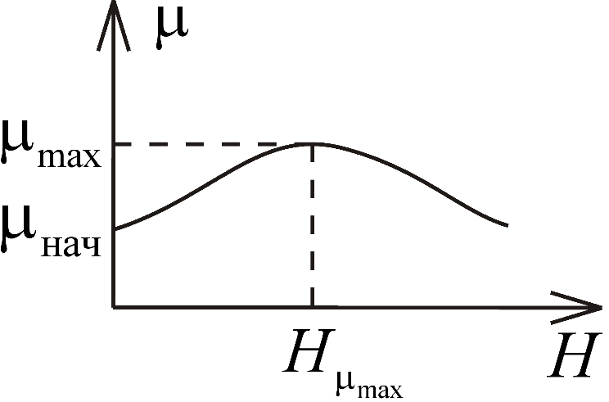

Рис. 1.14. Зависимость  от напряженности магнитного поля 

Магнитная вязкость  зависит от времени действия магнитного поля. При включении магнитного поля *H* быстро достигает значения , а затем со временем возрастает по экспоненциальному закону, так что  описывается зависимостью

, (1.70)

где  – намагниченность в момент ,  – время магнитной релаксации.

На рисунке 1.15 показана типичная временная зависимость напряженности магнитного поля и намагниченности магнитного образца. В магнитотвердых магнитных материалах время магнитной релаксации  может достигать нескольких минут. Такое явление называют сверхвязкостью.

В электродинамических задачах потери энергии в магнитных материалах обычно учитываются по аналогии c электрическими потерями (см. пп. 1.3.3.2) с помощью комплексной магнитной проницаемости

. (1.71)

С действительной частью  связан коэффициент магнитного преломления , а с мнимой  – так называемый тангенс угла магнитных потерь материала .



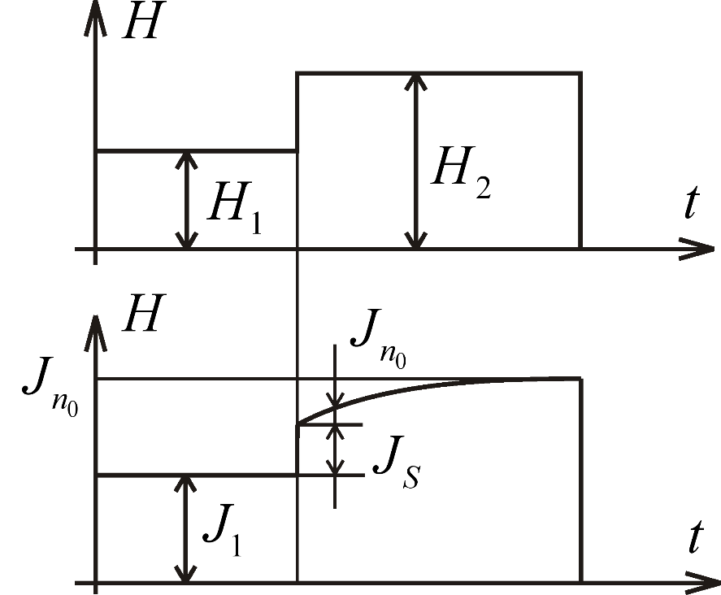

Рис. 1.15. Временная зависимость намагниченности  магнитного материала от времени действия магнитного поля

Величина, обратная , называется добротностью магнитного материала.

# 1.3.4.5. Электрические свойства магнитных материалов

Удельное электрическое сопротивление металлических магнитных материалов зависит от состава и направления намагниченности по отношению к направлению движения электронов проводимости.

В чистых монокристаллических образцах металлов наблюдается значительная анизотропия электрического сопротивления. Так, в монокристаллах кобальта в направлении оси *С* , а в плоскости, перпендикулярной этой оси, 

В ферритах по сравнению с металлическими ферромагнетиками удельное электрическое сопротивление много выше, сопоставимо с сопротивлением полупроводников и может меняться в широких пределах в зависимости от состава, типа, элементов структуры, вида примесей и доходить до  при довольно высокой относительной диэлектрической проницаемости порядка . Так, для феррита иттрия удельное сопротивление , для феррита никеля , для феррита лития . Энергия активации проводимости ферритов находится в пределах . В ферритах часто наблюдается прыжковая проводимость, обусловленная перескоком локализованных электронов из одного состояния в другое.

# 2. Уравнения электродинамики

# 2.1. Уравнения Максвелла в дифференциальной форме

В основе разработанной в 1864 г. шотландским физиком и математиком Джеймсом Клерком Максвеллом (1831 – 1879) теории лежат законы Гаусса для электрического и магнитного полей, закон электромагнитной индукции Фарадея–Генри и закон Ампера для магнитных полей, к которому Максвелл добавил ток смещения. В современной трактовке результаты электромагнитной теории Максвелла, позволяющей определить векторы , , , , можно представить в виде четырех дифференциальных уравнений, именуемых системой уравнений Максвелла (УМ) в дифференциальной форме:

 (2.1)

Для стационарных полей   В этом случае система (2.1) распадается на две независимые системы: а) систему уравнений электростатики, определяющую постоянные во времени поля , , и б) систему уравнений магнитостатики, определяющую постоянные во времени поля , .

Для нестационарных электромагнитных полей из системы уравнений Максвелла (2.1) следует взаимосвязь изменения их электрических и магнитных полей. Наиболее просто в этом убедиться, если рассматривать зависящее от времени электромагнитное поле в среде, в которой нет сторонних зарядов, сторонних токов и отсутствует проводимость ().

Таким условиям соответствует электромагнитное поле в вакууме, в котором отсутствуют источники сторонних токов и зарядов. Очень близкими свойствами обладает сухой воздух, проводимостью которого в обычных условиях можно пренебречь.

В этом случае первые два уравнения системы (2.1) связывают между собой изменение в пространстве и времени электрического и магнитного полей. Отсюда следует основное свойство зависящих от времени электромагнитных полей, состоящее в согласованности изменения электрического и магнитного полей; при изменении во времени электрического поля возникает изменяющееся в пространстве переменное магнитное поле, которое приводит к появлению меняющегося в пространстве электрического поля. И, наоборот, при изменении во времени магнитного поля возникает изменяющееся в пространстве переменное электрическое поле, которое приводит к появлению меняющегося в пространстве магнитного поля.

Физическая причина такой взаимосвязи следует из закона электромагнитной индукции и объясняется наличием тока смещения, связывающего между собой электрическое и магнитное поля. Причём взаимосвязь электрических и магнитных полей имеет место даже в отсутствие сторонних токов и зарядов, являющихся источниками электромагнитного поля.

Источниками электромагнитных волн, как это следует из системы уравнений Максвелла (2.1), являются меняющиеся во времени сторонние токи и заряды. Процесс формирования электромагнитного поля для рамки с изменяющемся во времени током иллюстрирует рис. 2.1. Переменной ток порождает изменяющееся магнитное поле *H*; изменяющееся магнитное поле порождает изменяющееся электрическое поле *E*; изменяющееся электрическое поле порождает изменяющееся магнитное поле *H*  и т.д.

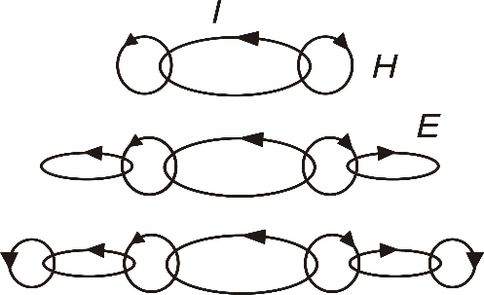

Рис. 2.1. Процесс формирования ЭМП

Уравнения (2.1) описывают поля в локальном масштабе или в данной точке и поэтому называются дифференциальными.

# 2.2. Уравнения Максвелла в интегральной форме

Уравнения Максвелла в интегральной форме устанавливают взаимосвязь электромагнитных явлений в условиях конечного пространства, характеризуемого объемом *V* ограниченным замкнутой поверхностью *S*, на которую опирается замкнутый контур *L*. Уравнения Максвелла в интегральной форме имеют следующий вид:

|  |  |  |
| --- | --- | --- |
|  |  | (2.2) |

где  – векторный дифференциал, перпендикулярный поверхности *S*, имеющий размерность площади поверхности,  – векторный дифференциал длины, параллельный контуру *L*, и *dV* – единичный объем. Первые два уравнения в системе (2.2) получены из (2.1) с применением теоремы Стокса, а третье и четвертое – с использованием теоремы Остроградского – Гаусса.

Физическую сущность электромагнитной теории Максвелла можно кратко сформулировать в виде четырех постулатов:

1. Источником электрического поля являются электрические заряды.

2. Силовые линии магнитного поля замкнуты либо начинаются и оканчиваются на бесконечности (отсутствие магнитных зарядов).

3. Изменяющийся магнитный поток порождает электрическое поле.

4. Движущийся заряд и изменяющийся электрический ток порождает магнитное поле.

Уравнения Максвелла приняли бы симметричную форму относительно электрических и магнитных величин, если бы плотность магнитного заряда [Вб/м3] и плотность магнитного тока [В/м2] были также введены в них. Однако экспериментальное доказательство их существования отсутствует.

Система уравнений Максвелла являются основой радиотехники и современной радиоэлектроники. Эти уравнения не могут быть выведены из других законов; они основываются на эмпирических исследованиях. Их достоверность проявляется в их способности правильно предсказывать электромагнитные явления.

# ТЕМА 1.2. УРАВНЕНИЯ ЭЛЕКТРОДИНАМИКИ И ГРАНИЧНЫЕ УСЛОВИЯ ДЛЯ ВЕКТОРОВ ЭЛЕКТРОМАГНИТНОГО ПОЛЯ (ЭМП)

# 2.1. Уравнения Максвелла в дифференциальной форме

В основе разработанной в 1864 г. шотландским физиком и математиком Джеймсом Клерком Максвеллом (1831 – 1879) теории лежат законы Гаусса для электрического и магнитного полей, закон электромагнитной индукции Фарадея–Генри и закон Ампера для магнитных полей, к которому Максвелл добавил ток смещения. В современной трактовке результаты электромагнитной теории Максвелла, позволяющей определить векторы , , , , можно представить в виде четырех дифференциальных уравнений, именуемых системой уравнений Максвелла (УМ) в дифференциальной форме:

 (2.1)

Для стационарных полей   В этом случае система (2.1) распадается на две независимые системы: а) систему уравнений электростатики, определяющую постоянные во времени поля , , и б) систему уравнений магнитостатики, определяющую постоянные во времени поля , .

Для нестационарных электромагнитных полей из системы уравнений Максвелла (2.1) следует взаимосвязь изменения их электрических и магнитных полей. Наиболее просто в этом убедиться, если рассматривать зависящее от времени электромагнитное поле в среде, в которой нет сторонних зарядов, сторонних токов и отсутствует проводимость ().

Таким условиям соответствует электромагнитное поле в вакууме, в котором отсутствуют источники сторонних токов и зарядов. Очень близкими свойствами обладает сухой воздух, проводимостью которого в обычных условиях можно пренебречь.

В этом случае первые два уравнения системы (2.1) связывают между собой изменение в пространстве и времени электрического и магнитного полей. Отсюда следует основное свойство зависящих от времени электромагнитных полей, состоящее в согласованности изменения электрического и магнитного полей; при изменении во времени электрического поля возникает изменяющееся в пространстве переменное магнитное поле, которое приводит к появлению меняющегося в пространстве электрического поля. И, наоборот, при изменении во времени магнитного поля возникает изменяющееся в пространстве переменное электрическое поле, которое приводит к появлению меняющегося в пространстве магнитного поля.

Физическая причина такой взаимосвязи следует из закона электромагнитной индукции и объясняется наличием тока смещения, связывающего между собой электрическое и магнитное поля. Причём взаимосвязь электрических и магнитных полей имеет место даже в отсутствие сторонних токов и зарядов, являющихся источниками электромагнитного поля.

Источниками электромагнитных волн, как это следует из системы уравнений Максвелла (2.1), являются меняющиеся во времени сторонние токи и заряды. Процесс формирования электромагнитного поля для рамки с изменяющемся во времени током иллюстрирует рис. 2.1. Переменной ток порождает изменяющееся магнитное поле *H*; изменяющееся магнитное поле порождает изменяющееся электрическое поле *E*; изменяющееся электрическое поле порождает изменяющееся магнитное поле *H*  и т.д.



Рис. 2.1. Процесс формирования ЭМП

Уравнения (2.1) описывают поля в локальном масштабе или в данной точке и поэтому называются дифференциальными.

# 2.2. Уравнения Максвелла в интегральной форме

Уравнения Максвелла в интегральной форме устанавливают взаимосвязь электромагнитных явлений в условиях конечного пространства, характеризуемого объемом *V* ограниченным замкнутой поверхностью *S*, на которую опирается замкнутый контур *L*. Уравнения Максвелла в интегральной форме имеют следующий вид:

|  |  |  |
| --- | --- | --- |
|  |  | (2.2) |

где  – векторный дифференциал, перпендикулярный поверхности *S*, имеющий размерность площади поверхности,  – векторный дифференциал длины, параллельный контуру *L*, и *dV* – единичный объем. Первые два уравнения в системе (2.2) получены из (2.1) с применением теоремы Стокса, а третье и четвертое – с использованием теоремы Остроградского – Гаусса.

Физическую сущность электромагнитной теории Максвелла можно кратко сформулировать в виде четырех постулатов:

1. Источником электрического поля являются электрические заряды.

2. Силовые линии магнитного поля замкнуты либо начинаются и оканчиваются на бесконечности (отсутствие магнитных зарядов).

3. Изменяющийся магнитный поток порождает электрическое поле.

4. Движущийся заряд и изменяющийся электрический ток порождает магнитное поле.

Уравнения Максвелла приняли бы симметричную форму относительно электрических и магнитных величин, если бы плотность магнитного заряда [Вб/м3] и плотность магнитного тока [В/м2] были также введены в них. Однако экспериментальное доказательство их существования отсутствует.

Система уравнений Максвелла являются основой радиотехники и современной радиоэлектроники. Эти уравнения не могут быть выведены из других законов; они основываются на эмпирических исследованиях. Их достоверность проявляется в их способности правильно предсказывать электромагнитные явления.

# 2.3. Граничные условия для векторов поля

В электромагнитных задачах электроники и радиотехники часто приходится сталкиваться с резким изменением свойств среды. В этом случае необходимо знать поведение полей на границах раздела, то есть знать граничные условия. В связи с тем что свойства среды меняются скачкообразно можно предположить, что векторы ЭМП будут терпеть разрыв на границе раздела двух сред. Это означает, что дифференциальные соотношения на границе теряют смысл и необходимо использовать уравнения Максвелла в интегральной форме.

При произвольной ориентации векторов относительно границы раздела следует проводить оценку тангенциальных (касательных) и нормальных (перпендикулярных) составляющих векторов поля на обеих сторонах границы раздела двух сред.

Рассмотрим общую границу раздела между двумя средами (рис. 2.2). Среда 1 характеризуется  и , а среда 2 –  и . В дальнейшем поля, перпендикулярные поверхности (границе раздела), обозначены индексом *n*, а поля, тангенциальные к поверхности, – индексом τ.

# 2.3.1. Тангенциальные составляющие поля

Рассмотрим замкнутый контур с размерами  и *h* (рис. 2.2). Если , то из 2-го уравнения Максвелла системы (2.2) получаем

|  |  |  |
| --- | --- | --- |
|  | . | (2.3) |

Поток магнитной индукции через контур  исчезает, так как . Поэтому , или

. (2.4)

На границе раздела двух сред тангенциальные составляющие векторов напряженности электрического поля непрерывны при переходе границы раздела двух сред.

Для определения граничных условий для тангенциальных составляющих векторов напряженности магнитного поля воспользуемся первым уравнением системы Максвелла (2.2):

. (2.5)

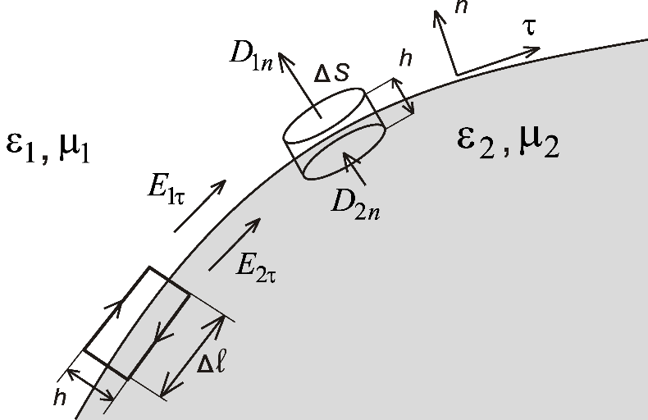

Рис. 2.2. Граница между двумя средами

Если , то поток электрической индукции через контур стремится к нулю (второе слагаемое в правой части уравнения), тогда как первое слагаемое остается и характеризует возникающий на поверхности границы раздела сред ток проводимости  (– плотность поверхностного тока). С учетом вышесказанного можно записать

. (2.6)

На границе раздела двух сред тангенциальные составляющие напряженности магнитного поля терпят разрыв, численно равный поверхностной плотности электрического тока.

# 2.3.2. Нормальные составляющие поля

Рассмотрим цилиндрический объем Δ*V* с площадью основания Δ*S* и высотой *h* в 1 и 2 средах (см. рис. 2.2). Объем будем считать элементарным со следующими признаками:

1) в пределах объема выделенная площадка считается плоской;

2) в пределах объема среды 1 и 2 являются однородными;

3) в пределах Δ*V* поля в средах 1 и 2 не изменяются.

Воспользуемся третьим уравнением Максвелла в интегральной форме системы (2.2). Если , получаем

|  |  |  |
| --- | --- | --- |
|  | , | (2.7) |

где  – плотность поверхностного заряда на границе раздела. В результате получаем следующее граничное условие:

|  |  |  |
| --- | --- | --- |
|  | . | (2.8) |

Используя четвертое уравнение Максвелла системы (2.2), аналогично предыдущему случаю несложно получить граничные условия для векторов магнитной индукции :

. (2.9)

|  |  |  |
| --- | --- | --- |
|  |  |  |

# 2.3.3. Система граничных условий на проводящей поверхности

На основании соотношений (2.4, 2.6) и (2.8, 2.9) полная система строгих граничных условий на границе раздела двух сред имеет вид

|  |  |  |
| --- | --- | --- |
|  |  | (2.10) |

Эти уравнения показывают, что тангенциальные составляющие  и  так же, как и нормальные составляющие  и , равны по обе стороны границы раздела, а значит, они постоянны его на всей границе.

В радиотехнике часто рассматривается ситуация, когда имеется граница раздела с хорошим проводником. В хороший проводник поле проникает неглубоко, а в идеальный () вообще не проникает. При рассмотрении хороший проводник часто заменяют идеальным, т.к. он без потерь. На стыке идеального проводника и диэлектрика граничные условия принимают следующий вид:

|  |  |  |
| --- | --- | --- |
|  |  | (2.11) |

Граница раздела двух сред, одна из которых является идеальным проводником, называется **электрической стенкой**. Наряду с электрической существует также магнитная стенка, на которой отсутствует тангенциальная составляющая .

# ТЕМА 1.3. ЭНЕРГИЯ И МОЩНОСТЬ ЭЛЕКТРОМАГНИТНОГО ПОЛЯ

# 2.4.1. Удельная мощность сторонних источников поля

Как один из видов материи, ЭМП является носителем энергии. Электромагнитная энергия может преобразовываться в любой другой вид энергии: механическую (ускорение зарядов), тепловую, химическую, внутреннюю энергию кристалла, молекулы, атома и т.д. И, наоборот, все перечисленные виды энергии могут преобразовываться в электромагнитную энергию.

Рассмотрим произведение , которое имеет размерность  и характеризует удельную мощность потерь в элементарном объеме Δ*V* среды (в пределе ).

Рассмотрим тепловые (джоулевы) потери: . Тогда

|  |  |  |
| --- | --- | --- |
|  | . | (2.12) |
|  |  |  |

Однако плотность тока  может создаваться не только рассматриваемым полем, но и сторонними по отношению к этому полю силами, которые могут иметь и не электромагнитную природу.

Поэтому плотность тока  можно представить в виде  где  характеризует действие сторонних источников. Теперь полная удельная мощность в данном поле может быть записана как

|  |  |  |
| --- | --- | --- |
|  | , | (2.13) |

где  – мощность сторонних источников, отдаваемая данному полю (этим определяется знак ). Таким образом, мощность сторонних источников определяется как .

# 2.4.2. Баланс энергии электромагнитного поля

Составим баланс энергии ЭМП. Для этого первое уравнение Максвелла в системе (2.1) умножим на (), второе – на . Сложим полученные уравнения и с учетом тождества , получим

 (2.14)

Перейдем к интегральной формулировке полученного уравнения, интегрируя левую и правую части по объему *V* с граничной поверхностью *S* и применяя в левой части теорему Остроградского–Гаусса:

|  |  |  |
| --- | --- | --- |
|  | . | (2.15) |

В записанном уравнении нам известен смысл только последних двух членов справа – это мощность сторонних источников и омических потерь в объеме *V*. Для того чтобы установить физический смысл остальных членов, рассмотрим два следующих предельных случая.

Рассмотрим первый случай, для которого в объеме *V*, изолированного от внешнего пространства непрозрачной оболочкой *S* (), выполняется условие 

***Тогда для мощности потерь в объеме* V *имеем*** ***.***

Мощность потерь в изолированном объеме *V* должна быть численно равна скорости убывания запасенной энергии . Следовательно,

,

где  – удельная энергия ЭМП.

Таким образом,

|  |  |  |
| --- | --- | --- |
|  |  | (2.16) |

Положим, что  (диэлектрических и магнитных потерь нет). Тогда

.

Таким образом, удельная энергия электрического поля из УМ определяется как

. (2.17)

Аналогичным путем находим формулу удельной энергии магнитного поля:

. (2.18)

Рассмотрим второй случай, когда оболочка *S* прозрачна для ЭМП в установившемся режиме:  и , .

***В этом случае имеем***

. (2.19)

С другой стороны, поскольку в рассматриваемом случае в объеме *V* нет потерь и нет накопления электромагнитной энергии,  где  – мощность излучения через граничную поверхность *S*. Следовательно,

, (2.20)

где .

Величина  называется вектором Умова–Пойнтинга. Данный вектор численно равен плотности потока мощности ЭМП и указывает направление ее перемещения в пространстве (перпендикулярен плоскости, в которой расположены векторы электрической и магнитной напряженностей поля [(рис. 2.3](file:///C:\Users\alein\OneDrive\Рабочий%20стол\BSUIR\ПЭ\ПЭ_2\Теория\content\ТЕМА%201.3.htm#рисунок_1_8)).

|  |  |  |
| --- | --- | --- |
|  | 2 |  |
| Рис. 2.3. Ориентация векторов поля в пространстве | | |

На основании (2.15) с учетом (2.20) уравнение баланса энергии ЭМП, в интегральной форме примет вид

. (2.21)

В дифференциальной форме уравнение баланса энергии выражается в виде

|  |  |  |
| --- | --- | --- |
|  | . | (2.22) |

Уравнения (2.21) и (2.22) именуются теоремами Умова-Пойнтинга в интегральной и дифференциальной формах соответственно.

# ТЕМА 1.4 УРАВНЕНИЯ ЭЛЕКТРОДИНАМИКИ ДЛЯ МОНОХРОМАТИЧЕСКОГО ПОЛЯ

# 2.5. Волновые уравнения

Во многих случаях нет необходимости определять все параметры, входящие в уравнения Максвелла. При заданных значениях токов необходимо найти хотя бы один из параметров поля (******или ******), по которому может быть определен второй.

Обратимся к двум первым уравнениям Максвелла из системы (2.1), предварительно разделив обе части первого на , а второе – на :

 (2.23)

Применим операцию  к левой и правой частям полученной системы (2.23):

 

В левых частях полученной системы воспользуемся тождествами ; , а в правых вместо пространственных производных подставим их значения, определяемые правыми частями второго, третьего и первого УМ соответственно, и после несложных преобразований получим:

 (2.24)

Полученные уравнения относятся к классу неоднородных дифференциальных уравнений второго порядка (неоднородные уравнения Даламбера) для векторов напряженности электрического и магнитного полей, которые именуются неоднородными волновыми уравнениями.

Параметр  характеризует скорость распространения электромагнитных процессов в вакууме. Тогда величина  ( – коэффициент преломления среды), стоящая перед второй производной по времени (2.24), учитывает конечную скорость распространения электромагнитных процессов в среде с параметрами  и .

# 2.6. Электродинамические потенциалы

В ряде случаев с целью упрощения решения электродинамических задач вместо напряженности электрического поля  и индукции магнитного поля  используют вспомогательные функции, именуемые электродинамическими потенциалами:  и . Так как магнитное поле имеет вихревой характер, векторный потенциал  связан с магнитной индукцией

, (2.25)

и для него должно выполняться условие . Подстановка (2.25) во второе УМ дает

. (2.26)

Полученное условие означает, что функция, стоящая в скобках (2.26), является потенциальной и ее можно выразить через скалярный потенциал , причем  и, следовательно,

. (2.27)

Сформулируем теперь уравнения, определяющие электродинамические потенциалы , . Для этого представим первое и третье уравнения Максвелла в виде

|  |  |  |
| --- | --- | --- |
|  | , | (2.28) |
|  | . | (2.29) |

Используя (2.25) и (2.27) в (2.28) и (2.29), получим уравнения ЭМП для электродинамических отенциалов , :

|  |  |  |
| --- | --- | --- |
|  | , | (2.30) |
|  | . | (2.31) |

Наиболее простой вид уравнения (2.30), (2.31) принимают, если использовать калибровку Лоренца

 (2.32)

и тождества :

|  |  |  |
| --- | --- | --- |
|  | ; | (2.33) |
|  | . | (2.34) |
|  |  |  | |

Для описания электростатического поля (поля неподвижных и неизменяющихся во времени зарядов ) из (2.31) получим волновое уравнение электростатики

|  |  |
| --- | --- |
| , | (2.35) |

а для стационарного поля (поля неизменного во времени тока) из (2.33) волновое уравнение для поля постоянного тока  примет вид:

|  |  |  |
| --- | --- | --- |
|  | . | (2.36) |

Волновые уравнения вида (2.35) и (2.36) получили названия волновых уравнений Пуассона. Уравнения Пуассона можно записать для силовых характеристик поля  и . Для этого в (2.35) в обеих частях применим операцию  и, учитывая (2.27), получим

. (2.37)

Примененим операции  в (2.36) и с учетом (2.25) для стационарного поля уравнение Пуассона примет вид

. (2.38)

Если рассматриваемые области пространства не содержат источников поля ( и ), уравнения (2.24) преобразуются в однородные волновые уравнения относительно векторов  и :

; (2.39)

, (2.40)

а уравнения (2.33), (2.34) – относительно вектороров  и :

; (2.41)

. (2.42)

Для электростатического поля уравнение (2.39) и (2.42) преобразуются в уравнения Лапласа

, (2.42)

. (2.43)

# 2.7. Вектор Герца

Определим векторный потенциал через электрический вектор Герца **** следующим образом:

|  |  |  |
| --- | --- | --- |
|  | . |  |

Скалярный потенциал  определим через  так, чтобы выполнялось условие калибровки Лоренца (2.32):

|  |  |  |
| --- | --- | --- |
|  | , |  |

тогда .

Указанные определения возможны только при , т.е. для переменных полей. В общем случае, для определения статических и стационарных компонент ЭМП необходимо определять четыре составляющие потенциалов  и , а при введении  векторы поля  определяются только через один вектор :

|  |  |  |
| --- | --- | --- |
|  | , | (2.44) |
|  | . | (2.45) |

Выясним физический смысл . Для этого установим его источник. Обратимся к понятию поляризации среды и вектору поляризации .

 . (2.46)

Здесь  – связанный заряд, пересекающий поверхность *S* при поляризации. Уравнение (2.46) можно переписать, используя теорему Остроградского – Гаусса:

|  |  |  |
| --- | --- | --- |
|  | . |  |

Ввиду произвольности объема *V* получаем дифференциальный эквивалент (2.46):

|  |  |  |
| --- | --- | --- |
|  | . | (2.47) |

Если действуют сторонние источники, создающие  и , то между ними, очевидно, должна существовать идентичная связь:

|  |  |  |
| --- | --- | --- |
|  |  | (2.48) |

Дифференцируя по времени (2.48) и, используя уравнение непрерывности (1.3), получим

|  |  |  |
| --- | --- | --- |
|  | . | (2.49) |

Из уравнения (2.49) с учетом тождества  получим:

.

Здесь  – разомкнутая плотность тока, связанная с , а  – замкнутая, вихревая плотность тока, для которой .

Рассмотрим случай, когда  (процессы зависят только от ). Рассматриваемый случай может соответствовать, например, возбуждению ЭМП с помощью системы диполей, образованных разомкнутыми проводниками. Тогда УМ принимают вид

, (2.50)

. (2.51)

Подставим в (2.50) выражения для , определяемые с помощью (2.44) и (2.45):

.

Используя в левой части записанного уравнения тождество , получим

.

Откуда для нетривиального случая  окончательно имеем

 . (2.52)

Волновое уравнение для  (2.52) по структуре не отличается от волновых уравнений вида (2.24) и (2.33), (2.34). Источником же , как следует из (2.52), является сторонняя поляризация , откуда и название этого вектора – поляризационный потенциал. Простая связь  и  весьма полезна при решении конкретных задач. Например, если  (т.е.  имеет только *z*-компоненту), из (2.52) очевидно, что для описания возбуждаемого ЭМП достаточно использовать только один компонент . В этом случае ЭМП имеет только пять компонент (вектор  не содержит продольной компоненты *Hz*). Такое поле принято называть перечно-магнитным (ТМ) или электрическим (*Е*) полем.

# 2.8. Перестановочная двойственность уравнений Максвелла

Обратимся теперь к замкнутым токам. Как известно из решения задач магнитостатики, магнитное поле рамки с током  соответствует полю магнитного диполя, т.е. магнитный момент  замкнутого тока определяется как

|  |  |  |
| --- | --- | --- |
|  | , |  |

где  – вектор-площадка, охватываемая током . С другой стороны, можно представить посредством фиктивных магнитных зарядов *qm* сосредоточенных в диполе длиной :

|  |  |  |
| --- | --- | --- |
|  | , |  |

В свою очередь , где  – разомкнутый магнитный ток.

Таким образом, замкнутый ток  создает поле, подобное тому, которое возбуждает разомкнутый магнитный ток . Такие эквивалентные  и  называются фиктивными магнитными зарядами и токами. В ряде случаев такая замена эффективна, поскольку позволяет не решать непосредственно поставленную задачу, а воспользоваться уже решенной с соответствующими переобозначениями.

При отсутствии электрических зарядов и введении фиктивных магнитных токов и зарядов УМ можно записать в виде

|  |  |  |
| --- | --- | --- |
|  |  | (2.53) |

Очевидно, что от системы (2.53) можно перейти к исходным УМ (2.1) путем следующей замены:

|  |  |  |
| --- | --- | --- |
|  | , , , , , , . |  |

Это свойство называется перестановочной двойственностью УМ, что позволяет, как ранее указывалось, не решать ряд задач непосредственно, а воспользоваться переобозначениями в решении, относящемся к «двойственной» задаче. В частности, очевидно, что задачу возбуждения ЭМП замкнутыми токами решать как самостоятельную бессмысленно, так как она формулируется как задача возбуждения ЭМП разомкнутыми магнитными токами, т.е. в виде двойственной уже решенной задачи возбуждения ЭМП разомкнутыми электрическими токами.

Для разомкнутых магнитных токов, как и в электрическом случае, имеет место связь

|  |  |  |
| --- | --- | --- |
|  | , |  |

где  – намагниченность среды, создаваемая .

Второе УМ при этом записывается в виде

|  |  |  |
| --- | --- | --- |
|  | . | (2.54) |

По аналогии с «электрической» задачей введем магнитный вектор Герца :

. (2.55)

Подставляя (2.55), (2.56) во второе уравнение системы (2.53), получаем при  следующее волновое уравнение относительно :

. (2.57)

Структура уравнения (2.57) полностью идентична (2.52), что непосредственно может быть использовано при решении двойственных задач путем переобозначений.

Следует отметить, что если специфика задачи такова, что при , то достаточно использовать только одну компоненту . Компонентой  определяются в соответствии с (2.57) ЭМП, в которых отсутствует компонента *Ez*. Такие поля называются поперечно-электрическими или магнитными.

# 2.9. Уравнения электродинамики для монохроматического поля

# 2.9.1. Уравнения Максвелла в комплексной форме

Любая функция во временной области может быть представлена в частотной области виде ряда гармонических составляющих, характеризуемых амплитудным значением , частотой  и начальной фазой  для каждой гармонической составляющей:

.

Для узкополосного процесса характеристики поля могут быть исследованы в предположении, что ЭМП имеет монохроматический характер, т.е. для одной спектральной составляющей . В этом случае характеристики поля и возбуждающие их источники, полагая начальную фазу , представляются в виде комплексных амплитуд

 (2.58)

Подстановка (2.58) в систему УМ (2.1) (операция дифференцирования во временной области  экспоненциальных функций типа (2.58) эквивалентна операции умножения на  в спектральной области) дает

 (2.59)

Система уравнений (2.59) именуется системой уравнений Максвелла в комплексной форме.

# 2.9.2. Волновые уравнения в комплексной форме

Для гармонического поля волновые уравнения для векторов поля можно получить из (2.24), если учесть, что операция  во временной области эквивалентна умножению на  в спектральной:

 (2.60)

Аналогичные волновые уравнения для гармонических зависимостей можно записать для векторного  и скалярного потенциалов :

 (2.61)

а также для электрического  и магнитного  векторов Герца.

 (2.62)

Волновые уравнения электродинамики в комплексной форме для гармонических полей вида (2.60)–(2.62), получили наименование неоднородных уравнений Гельмгольца.

Если в системах уравнений сторонние токи и заряды отсутствуют, то данные неоднородные уравнения переходят в однородные уравнения Гельмгольца относительно напряженностей ЭМП:

 (2.63)

векторного и скалярного потенциалов:

 (2.64)

и относительно электрического и магнитного векторов Герца:

 (2.65)

В уравнениях (2.63)–(2.65) используется новый параметр, именуемый постоянной распространения в среде с комплексными значениями диэлектрической и магнитной проницаемостями  и :

, (2.66)

где  – скорость света в вакууме,  – круговая частота поля,  – длина волны в вакууме,  – волновое число в вакууме и  – коэффициент преломления среды (см. подразд. 1.3.3).

# 2.9.3. Теоремы об активной и реактивной мощности

Составим баланс энергии в комплексной форме. Для этого умножим первое комплексно сопряженное УМ в системе (2.59) на ****, второе – на **** и сложим. В результате получим

 (2.67)

Усреднение за период *Т* составляющих ЭМП с учетом тождества  позволяет представить компоненты (2.67) в виде

|  |  |  |
| --- | --- | --- |
|  | , , | (2.68) |
|  | , | (2.69) |

|  |  |  |
| --- | --- | --- |
|  | , | (2.70) |
|  | , | (2.71) |
|  | . | (2.72) |

С учетом (2.68–2.72) уравнение баланса энергии в дифференциальной форме (2.67) можно записать в виде

. (2.73)

Распространяя (2.73) на конечный объем *V* оконтуренный поверхностью *S*, и используя теорему Остроградского – Гаусса баланс энергии можно представить в интегральной форме:

 (2.74)

где





Разделяя действительную и мнимую части уравнения (2.74), получаем теорему об активной мощности которая гласит:

|  |  |  |
| --- | --- | --- |
|  | , | (2.75) |

активная мощность *Ра*, развиваемая в объеме *V*, расходуется на потери в объеме *V* и активную мощность излучения через граничную поверхность *S*, ограничивающую объем *V*  и теорему о реактивной мощности:

 (2.76)

Для выяснения смысла теоремы о реактивной мощности рассмотрим случай, когда поток реактивной мощности через граничную поверхность *S* отсутствует. Тогда

.

Если частота источника ω соответствует одной из резонансных частот объема  и реактивная мощность .

При  необходим сторонний накопитель электрической энергии, которым становится источник питания данного объема (причем обмен энергии происходит дважды за период). Таким образом, реактивная мощность *Рr* количественно описывает колебания энергии между источником и нагрузкой при .

# 2.10. Решения уравнений электродинамики в комплексной форме

# 2.10.1. Единственность решений уравнений Максвелла

Пусть в некотором объеме *V*, ограниченном поверхностью *S*, заданы плотности сторонних токов  и  (рис. 2.4), для которых выполняются уравнения Максвелла в комплексной форме:

 

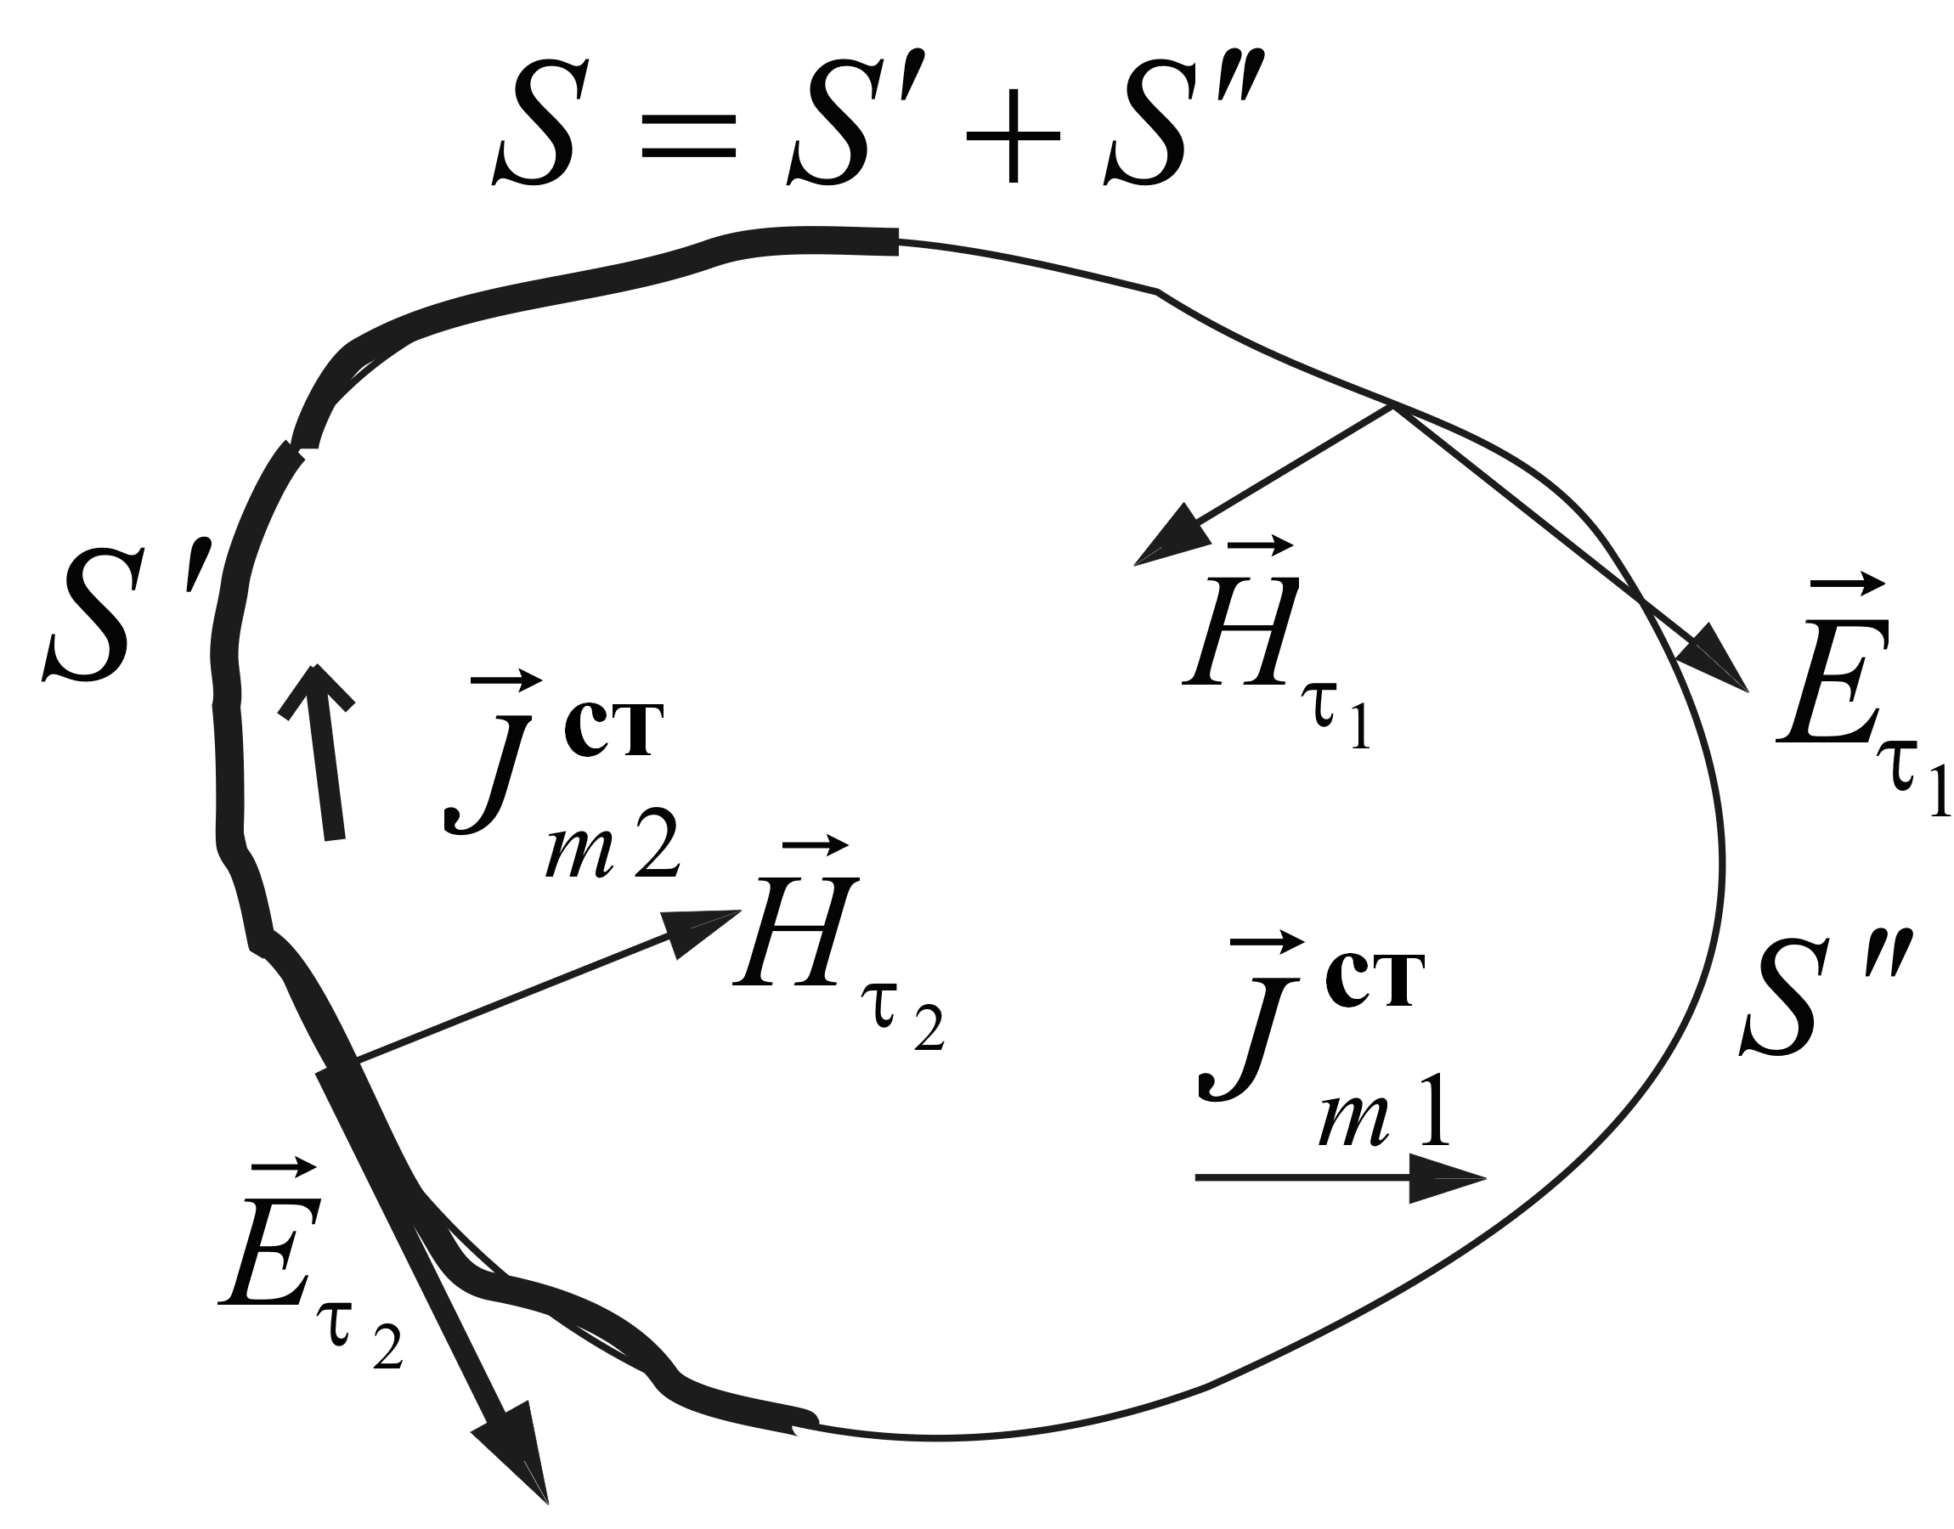

Рис. 2.4. Сторонние токи в ограниченном объеме

Если , то, вычитая из первой пары уравнений вторую, можно получить разностные уравнения

, (2.77)

где .

На основании баланса энергии (2.75) для системы (2.77) можно записать

, (2.78)

где  и  – мнимые части комплексной диэлектрической и относительной магнитной проницаемостей. Для любой физической среды  и . Поэтому, распространяя пределы интегрирования на бесконечность (), интеграл по объему будет стремиться к нулю. Это возможно, когда , а следовательно, если существуют различные решения для  и , то они равны.

Поверхностный интеграл обращается в ноль, если заданы тангенциальные составляющие  или  на всей поверхности *S*, или  на  и  на  ( на  и  на , так что ), – так называемая внутренняя задача электродинамики. Для внешней задачи, если поле определяется вне объема *V* дополнительным условием является требование, чтобы  убывал с расстоянием от источника поля не медленнее, чем , а  или  – не медленнее .

# 2.10.2. Лемма Лоренца и принцип взаимности

Запишем первых два уравнения Максвелла. Умножим первую пару уравнений на , а вторую – на . Первое уравнение первой пары умножим на , второе – . Первое уравнение полученной второй пары умножим на , а второе – . В полученной системе уравнений вычтем из третьего уравнения первое, а из четвертого – второе. Таким образом, получим систему, состоящую из новых уравнений. Вычитая из полученного второго уравнения первое и применяя в правой части полученного равенства тождество , на основании теоремы Остроградского – Гаусса можем окончательно записать

. (2.79)

Соотношение (2.79) называется леммой Лоренца и устанавливает связь между соотношением значений полей, созданных двумя различными источниками  и  в одной и той же изотропной среде.

Устремляя пределы интегрирования в (2.79) на бесконечность (), получим следующее уравнение:

. (2.80)

Уравнение (2.80) является интегральной формулировкой принципа взаимности для двух различных источников поля, расположенных в объеме одной и той же изотропной среды.

# 2.10.3. Простейшее решение уравнений электродинамики

Для области без сторонних источников поля решение волновых уравнений Гельмгольца, например вида (2.63), в общем случае представляется в виде суммы двух векторных гармонических полей:

, (2.81)

где ,  – векторы напряженности электрического и магнитного полей, уходящих на бесконечность, а ,  – векторы напряженности электрического и магнитного полей приходящих в точку наблюдения из бесконечности. Полагая в системе (2.59) , первые два УМ примут вид

, (2.82)

из которых несложно определить связь электрического и магнитного полей:

 (2.83)

и напряженности магнитного поля с напряженностью электрического поля

, (2.84)

где

 (2.85)

– волновое или характеристическое сопротивление среды,  – характеристическое сопротивление вакуума.

Соотношения (2.83) и (2.84) устанавливают поперечный характер электромагнитного поля, т.е. векторы напряженности электрического и магнитного полей взаимно ортогональны друг к другу и направлению распространения ЭМП в пространстве. Такое ЭМП называется поперечным или T-типом (Transvers-поперечный) или ТEМ (Transvers ElectroMagnetic) полем.

# ТЕМА 1.5. ЭЛЕКТРОМАГНИТНЫЕ ВОЛНЫ В ОДНОРОДНЫХ СРЕДАХ

# 3.1. Виды электромагнитных волн

Процесс согласованного изменения электрического  и магнитного  полей в пространстве и времени при распространении электромагнитного возмущения из одной точки пространства в другую, получил название **электромагнитной волны** (ЭМВ).

Волновой характер ЭМП непосредственно следует из волновых уравнений (2.24), (2.63), (2.66) и их решений для гармонического поля (2.83) и (2.84).

Для гармонической ЭМВ вектор напряжённости электрического поля  определяется следующим выражением:

 (3.1)

где  – радиус-вектор точки наблюдения с координатами *x, y ,z*;  – круговая частота колебаний [рад/с], определяемая периодом колебаний ;  – амплитуда колебаний электрического поля, зависящая от положения точки наблюдения.

**Полной фазой колебаний волны** называется аргумент функции косинуса в выражении (3.1):



Значение начальной фазы  колебаний зависит от выбора начала отсчёта времени и/или положения центра декартовой системы координат. Для простоты дальнейших рассуждений положим .

Из выражения (3.1) следует, что полная фаза гармонической волны имеет две составляющие:

а) временную составляющую фазы , линейно изменяющуюся во времени со скоростью изменения, равной круговой частоте колебаний ;

б) пространственную составляющую фазы , характер зависимости которой от положения точки наблюдения  определяется расстоянием , пройденным волной от источника до точки наблюдения. С учетом (2.66) пространственную фазу при распространении ЭМВ в вакууме представим в виде

,

где  – волновое число в вакууме.

Отсюда видно, что пространственная составляющая полной фазы является линейно изменяющейся функцией от расстояния, пройденного волной.

Физический смысл полной фазы  состоит в том, что с её помощью можно определить перемещение волнового фронта волны из исходной точки  за время, равное .

Определим скорость изменения фазы волны как функцию пройденного волной расстояния. В соответствии с этим определением скорость изменения фазы волны в зависимости от пройденного волной расстояния равна волновому числу . По аналогии с круговой частотой  волновое число  называют пространственной частотой. Размерностью волнового числа (пространственной частоты) в системе СИ является м-1. В оптике используется внесистемная единица измерения волнового числа, имеющая размерность мм-1 и называемая числом линий на мм.

Особенностью гармонической электромагнитной волны (3.1) является зависимость полной фазы её колебаний  как от времени, так и от положения точки наблюдения в пространстве.

Гармоническая ЭМВ с постоянной амплитудой колебаний в любой точке наблюдения называются **плоской**.

Для плоской гармонической ЭМВ распространяющейся вдоль одной из координатных осей декартовой системы координат, например, вдоль оси *0Z*,  выражения для векторов электромагнитного поля имеют вид:

 (3.2)

где  и  – амплитуды колебаний векторов напряженностей электрического и магнитного полей, постоянных во всех точках пространства;  – пространственная составляющая полной фазы волны, которая имеет постоянное значение в любой плоскости, параллельной плоскости –  (рис.3.1).

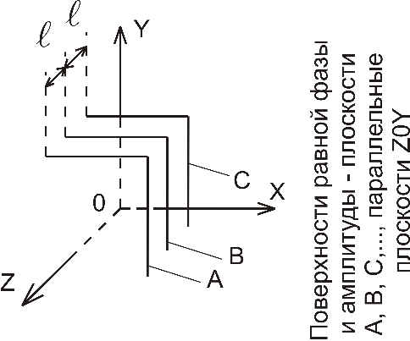

Рис. 3.1. Расположение в пространстве поверхностей равной фазы

Кроме плоских гармонических волн известен достаточно широкий класс ЭМВ, у которых амплитуда изменяется с расстоянием. Наиболее простыми из них являются цилиндрические и сферические волны. Амплитуда и фаза колебаний четвёрки векторов цилиндрической волны имеет постоянное значение на концентрических поверхностях (рис. 3.2), вдоль оси симметрии которых расположены источники колебаний. На достаточно большом расстоянии  до точки наблюдения от источника колебаний амплитуда, создаваемой им цилиндрической волны убывает обратно пропорционально .

Амплитуда и фаза колебаний четвёрки векторов сферической волны имеет постоянное значение на концентрических сферических поверхностях (рис. 3.3), в центре симметрии которых расположены источники колебаний. На достаточно большом расстоянии  точки наблюдения от источника колебаний амплитуда создаваемой им сферической волны убывает обратно пропорционально .

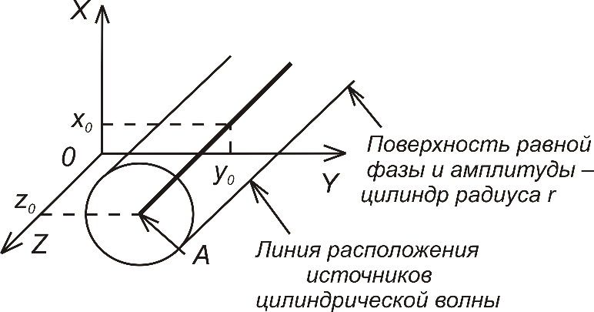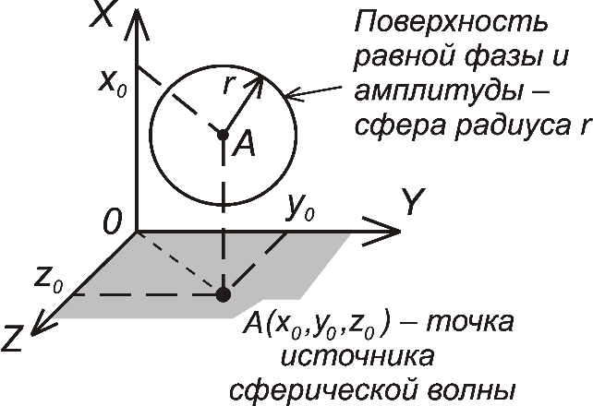

Рис. 3.2. Цилиндрический фронт Рис. 3.3. Сферический фронт

Множество точек в пространстве, в которых фаза волны имеет постоянное значение, называется **волновым фронтом волны**. Для рассматриваемого случая плоской волны (3.2) волновым фронтом является любая плоскость, параллельная плоскости .

# 3.2. Поляризация плоских волн

Электромагнитные волны обычно имеют четкую пространственную структуру, они определенным образом поляризованы (в отличие, например, от солнечного света). Ориентация векторов поля относительно направления распространения энергии, а также изменение ориентации векторов во времени и пространстве для фиксированной точки наблюдения характеризуют поляризацию волны. Под **поляризацией** ЭМВ следует понимать ориентацию вектора напряженности электрического поля  относительно плоскости падения волны. Если векторы  и  распространяющейся волны не изменяют своего положения в пространстве, то такая волна называется *линейно поляризованной*. Для простейшей линейно поляризованной волны (например в плоскости *X0Z*) векторы напряженности электрического и магнитного поля описываются соотношениями:

; , (3.3)

где ,  – амплитуды векторов поля,  – волновое число или постоянная распространения в среде с параметрами  и ;  – круговая частота.

В случае формирования плоской волны системой ортогональных линейно поляризованных излучателей с токами  и  между составляющими векторов электрического поля могут наблюдаться фазовый сдвиг и неравенство амплитуд (рис. 3.4):

 (3.4)

Суммарный вектор напряженности электрического поля

 (3.5)

в фиксированной точке *A* безграничного пространства (рис. 3.4) будет смещен относительно оси *X* на угол θ, определяемый выражением

, (3.6)

где ; .

Производя нормировку выражений (3.5): , , после несложных преобразований по исключению параметра  получим уравнение кривой, которую описывает конец вектора  в сечении *X*0*Y*:

. (3.7)

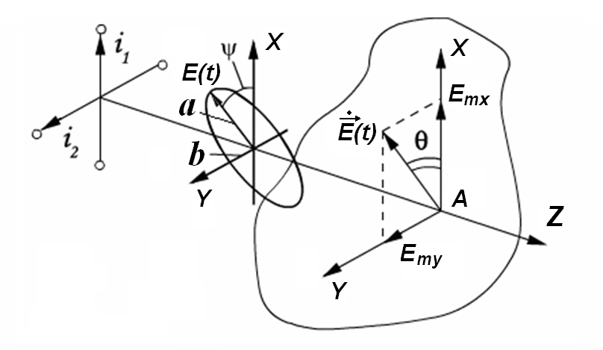

Рис. 3.4 Формирование поляризации волны

Выражение (3.7) представляет собой каноническое уравнение эллипса со смещенной на угол  относительно оси *X* большой осью *a*. Если заданы амплитуды векторов  и , а также разность фаз  между ними, главные полуоси эллипса поляризации  и угол наклона  находятся из выражений:

; (3.8)

. (3.9)

Из выражений (3.5) – (3.9) видно, что характер изменения ориентации вектора  в пространстве (вид поляризации волны) зависит от соотношений амплитуд ,  и их начальных фаз: , .

– при  вектор  перемещается вдоль отрезка прямой линии, смещенной относительно оси  на угол , что присуще волне с линейной поляризацией (рис. 3.5, а);

– при  и равенстве амплитуд  конец вектора  описывает окружность, вращаясь по часовой стрелке: , , что соответствует правой круговой поляризации волны (рис. 3.5, б);

– при  и  угол  смещается против часовой стрелки, и волна имеет левую круговую поляризацию. **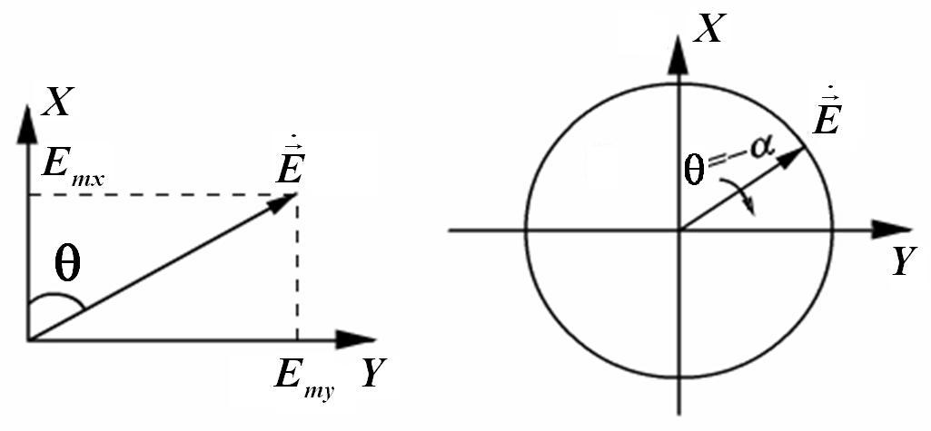**

а б

Рис. 3.5. Положение вектора напряженности электрического поля при круговой поляризации

Рассмотренные виды поляризации представляют собой предельно выраженные режимы эллиптически поляризованной плоской волны и свидетельствуют о том, что в линейной однородной изотропной среде волна с вращающейся поляризацией может быть представлена суперпозицией линейно поляризованных волн и наоборот – в соответствии с принципом взаимности линейно поляризованную волну можно представить в виде ортогонально поляризованных по кругу волн.

Параметрами эллиптической поляризации являются коэффициент эллиптичности поляризации волны, представляющий собой отношение полуосей эллипса, по которому в пространстве движется конец вектора суммарного колебания, и угол наклона оси эллипса, определяемый разностью начальных фаз составляющих колебаний.

# 3.3. Разные оценки скорости электромагнитных волн

Фазовая скорость  определяется как скорость перемещения фронта ЭМВ. Для фронта распространяющейся волны (поверхность равных фаз) полная фаза колебания  и случая плоской волны (3.4) можно записать

. (3.10)

Вычисление производной по времени от полной фазы при неизменности ее величины для различных моментов времени и расстояний  с учетом (2.66) производим по формуле

, (3.11)

где  – длина волны в вакууме,  –коэффициент преломления среды.

Из формулы (3.11) следует, что в вакууме при ,  фазовая скорость распространения ЭМВ равна скорости света  в вакууме. Это свойство ЭМВ является основанием одним из доказательств электромагнитной природы света.

В любой среде, где , , скорость распространения электромагнитной волны в  раз меньше, чем скорость света в вакууме.

Величина , определяющая изменение скорости света в среде по сравнению c вакуумом, называется **абсолютным показателем преломления среды**, или **оптической плотностью среды**.

Выражение (3.11) известно как соотношение Максвелла, впервые установившего зависимость скорости ЭМВ от параметров среды их распространения.

Длина волны  есть кратчайшее расстояние вдоль направления распространения между точками с одинаковой фазой поля (перемещение фронта волны за период колебаний *Т*): , откуда с учетом (2.66) можем записать

. (3.12)

Электромагнитная волна, прошедшая некоторое расстояние , в среде с оптической плотностью  получит приращение своей фазы в  раз большее, чем при распространении в вакууме на то же расстояние.

Скорость переноса энергии монохроматической волны

, (3.13)

где  – объемная плотность энергии ЭМП.

Групповая скорость передачи немонохроматической ЭМВ *V*гр определяется как скорость движения максимума группы волн, составляющих спектр передаваемого сигнала. Для небольшой полосы частот  и в приближении линейной зависимости фазовой постоянной от частоты можно записать условие постоянства фазы при перемещении группового сигнала в виде

. (3.14)

Откуда , или ,

где  – производная при  и .

Групповую скорость можно рассматривать как скорость перемещения огибающей сигнала, но при условии, что зависимость фазовой скорости от частоты достаточно мала. В противном случае частотные составляющие сигнала будут иметь различные фазовые скорости, что приведет к изменению формы результирующего колебания. В этом случае проследить за перемещением какой-либо точки на огибающей сигнала невозможно, и групповая скорость  теряет физический смысл.

При отсутствии потерь в среде  совпадает со скоростью переноса энергии сигнала. Это же условие справедливо для сред с малыми потерями, а также в случае, если потери в среде слабо зависят от частоты сигнала. Если же потери велики, то  отлично от  и может иногда превышать скорость света, что также лишено смысла.

Фазовая и групповая скорости связаны друг с другом формулой Релея:

. (3.15)

Из данной формулы следует, что  и  могут быть различны как по значению, так и по направлению. Если направления  и  совпадают, то дисперсию называют положительной. Если они противоположны – отрицательной. В зависимости от знака производной различают *нормальную* дисперсию, если  и *аномальную*, если . Из (3.15) следует, что отрицательная аномальная дисперсия невозможна.

С другой стороны, произведение фазовой и групповой скорости в материальных средах есть величина постоянная

. (3.16)

Из выражений (3.13) и (3.15) следует, что в среде без потерь скорости передачи энергии фазовая и групповая равны между собой .

# 3.4. Плоская электромагнитная волна в однородной среде

# 3.4.1. Распространение электромагнитных волн в среде без потерь

Электрические и магнитные параметры ,  среды без потерь являются вещественными и волновое сопротивление, определяемое соотношением (2.85), также является действительной величиной. Мгновенное значение вектора Пойтинга  и среднее за период  значение вектора плотности потока мощности определяются соотношениями

; (3.17)

, (3.18)

где

 , (3.19)

где  – волновое сопротивление среды (см. (2.85)).

В свободном пространстве ,  ( (см.(2.85)). Поэтому

, (3.20)

где  – действующее (среднеквадратичное) значение напряженности электрического поля.

# 3.4.2. Распространение электромагнитных волн в среде с потерями

В среде с конечной проводимостью часть энергии ЭМП превращается в тепловую из-за возникающих токов проводимости. Диэлектрическая проницаемость среды имеет комплексный характер , а волновое число состоит из вещественной и мнимой частей:

, (3.21)

где  – фазовая постоянная;

– коэффициент затухания;

где  – удельная электропроводность среды.

По мере своего распространения в глубь среды с потерями амплитуды электрического и магнитного полей линейно поляризованной ЭМВ (поляризованной, например, в плоскости ) затухают по экспоненциальному закону:

, (3.22)

, (3.23)

где  – волновое сопротивление среды, определяется согласно (2.85), является комплексной величиной.

Из сравнения (3.22) и (3.23) видно, что между мгновенными значениями векторов напряженности поля наблюдается фазовый сдвиг , а также экспоненциальное затухание амплитуд напряженностей по мере заглубления в среду (рис. 3.6). Это означает, что ЭМП проникает в среду с потерями на конечную глубину, а степень затухания зависит от мнимой части волнового числа  в данной среде. Расстояние , на котором амплитуды напряженностей электрического и магнитного полей ослабевают в  раз, называется глубиной проникновения (или глубиной скин-слоя.) Эффект проникновения ЭМП в среду с потерями на конечную глубину называется *поверхностным*, или *скин-эффектом*.

Мгновенное значение вектора Пойтинга в среде с потерями с учетом (3.22) и (3.23) можно выразить в виде

, (3.24)

где  – аргумент волнового сопротивления среды; а с учетом (3.11) фазовую скорость

, (3.25)

где  – длина волны в свободном пространстве;  – фазовая скорость в среде без потерь.

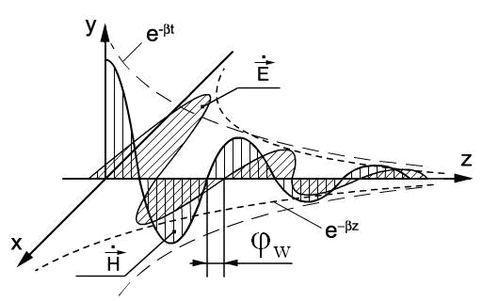

Рис. 3.6 Затухание векторов поля в среде с потерями

Из выражений (3.22) – (3.25) следует, что в средах с конечной проводимостью фазовая скорость, коэффициенты затухания и фазы, характеристическое сопротивление зависят не только от параметров , , но и от рабочей длины волны. Плоские ЭМВ различных частот при распространении в средах с потерями имеют разные фазовые скорости и испытывают различную степень поглощения. Как уже отмечалось в раз.1, среды, в которых наблюдается такое явление зависимости фазовой скорости от частоты поля, называются диспергирующими, а сам эффект частотной зависимости параметров среды – дисперсией. Явление дисперсии наблюдается и у других параметров плоской волны в среде с потерями. Так, в процессе переноса энергии возникают реактивные потоки мощности, из-за чего экспоненциально убывает величина средней за период плотности потока мощности:

. (3.26)

Кроме этого, уменьшается длина волны, так как ее значение определяется действительной частью комплексного коэффициента распространения :

. (3.27)

Таким образом, между режимами распространения плоских ЭМВ в идеальном диэлектрике и реальной полупроводящей средой имеются существенные отличия. В хорошем диэлектрике плотность тока смещения больше плотности тока проводимости, поэтому в выражении (3.21) отношение  и величина

, (3.28)

а в процессе распространения наблюдается слабое поглощение энергии , уменьшается фазовая скорость  и существует небольшой фазовый сдвиг между векторами поля.

В средах с ярко выраженными проводящими свойствами  коэффициенты затухания и фазы плоской волны отличаются незначительно  и глубина проникновения поля в соответствии с определением составит

. (3.29)

Комплексное волновое сопротивление для проводящей среды определяется соотношением

. (3.30)

Аргумент волнового сопротивления при 

 (3.31)

достигает в пределе величины . Малая величина волнового сопротивления, характерная для проводящих сред, указывает на преобладание в них магнитного поля. В средах со слабой дисперсией групповая скорость равна скорости распространения энергии волны, а поверхность равных фаз перемещается со скоростью , откуда несложно получить соотношение между групповой и фазовой скоростями:

. (3.32)

Режиму нормальной дисперсии соответствует убывание фазовой скорости с ростом частоты ЭМП. В противном случае наблюдается аномальная дисперсия. При распространении плоских ЭМВ в проводящих средах, диэлектриках с большими потерями и других сильно диспергирующих средах групповая скорость волны теряет физический смысл из-за сильных искажений спектра частот передаваемого сигнала.

Оценим по порядку величины глубину проникновения ЭМВ внутрь хорошего проводника, например для меди с удельной проводимостью . Расчеты глубин скин-слоя по формуле (3.28) показывают, что для частоты поля  –  для  – , для  –  и для  – .

Из приведенных расчетов видно, что для идеального проводника  и глубина скин-слоя , т. е. ЭМВ при облучении идеального проводящего тела не проникает внутрь этого тела и полностью отражается от его поверхности. Именно этим обстоятельством объясняется характерный блеск металлических тел, являющихся хорошими проводниками.

Для плохих проводников, идеальных диэлектриков,  и толщина скин-слоя . Другими словами, ЭМВ может беспрепятственно распространяться внутри идеального диэлектрика без уменьшения амплитуд векторов напряженностей ЭМП. По этой причине внешние поверхности хороших диэлектриков не являются столь блестящими при отражении света, как поверхности металлов.

# 3.5. Электромагнитные волны в сверхпроводниках

# 3.5.1. Глубина проникновения поля в сверхпроводниках

В соответствии с моделью сверхпроводников (ПП. 1.3.3.6) для сверхпроводника хорошего качества (с достаточно большим количеством свободных электронов) при температуре среды, не слишком близкой к температуре перехода, для составляющих проводимости в (1.55) справедливо условие . Используя (3.28), глубину проникновения поля в сверхпроводнике приблизительно можно определить с помощью формулы

. (3.33)

Подставляя для  из (1.54) в (3.33) получим

 (3.34)

Из (3.34) следует, что параметр  представляет собой глубину проникновения поля при температуре среды, равной абсолютному нулю. В качественных сверхпроводниках типичная величина  составляет приблизительно 0,2 мкм.

Понятие глубины скин-слоя в сверхпроводниках  может быть определено по аналогии с глубиной скин-слоя для обычных проводников и представляет собой расстояние, на которое проникает ЭМП, возбуждающее поверхностные токи в сверхпроводниках. Из выражения (3.34) следует, что в сверхпроводниках глубина проникновения не зависит от частоты поля, но зависит от температуры. В обычных проводниках глубина скин-слоя является частотно зависимой величиной даже при частотно независимой  (3.29).

Другой отличительной особенностью сверхпроводников является то, что постоянный ток или стационарное поле в отличие от обычных проводников не полностью проникает в них. В сверхпроводящих материалах постоянный ток и соответственно стационарное поле затухают также как в переменном поле пропорционально , где  – координата от поверхности материала и  – Лондонская глубина проникновения (глубина, на которой амплитуда постоянного тока изменяется в  раз по сравнению с ее величиной на поверхности сверхпроводника). Тогда в рамках двухфлуидной модели для сверхпроводников глубина проникновения поля при постоянном токе  соответствует величине  при переменном токе.

# 3.5.2 Поверхностный импеданс сверхпроводников

Важным параметром, характеризующим свойства сверхпроводящих материалов, является поверхностный импеданс. Для металлов с проводимостью  поверхностный импеданс может быть определен из (3.30):

, (3.35)

где  и  – тангенциальные составляющие напряженностей электрического и магнитного полей на поверхности материала. Данное определение является общим, и поэтому справедливо и для сверхпроводящих материалов. Заменяя в (3.35)  на  получим

. (3.36)

Разделяя действительную и мнимую части, можем записать

, (3.37)

где .

Полагая, что  и  при  и заменяя  на  можно записать

, . (3.38)

Важно отметить, что  и  – рассматриваются как частотно независимые параметры, тогда как поверхностное сопротивление  зависит прямо пропорционально от . Этот факт имеет важное практическое значение и может рассматриваться в качестве основной предпосылки по замене обычных проводников на сверхпроводники в микроволновых устройствах СВЧ- и КВЧ- диапазонов.

Поверхностную реактивность в (3.38)  можно рассматривать в виде эквивалентной индуктивности на частоте поля , где . Такую индуктивность называют внутренней, или кинетической, индуктивностью.

Поскольку глубина скин-слоя для сверхпродников зависит от температуры (3.34), то согласно (3.38) активная составляющая поверхностного импеданса  также является термозависимой величиной. На рис.3.7 представлена типичная температурная зависимость нормированного по  значения , где  – активная составляющая поверхностного импеданса при температуре .

Температурная зависимость параметров сверхпроводников может сказываться на характеристиках СВЧ-устройств, выполненных с применением технологии ВТСП, например, в конструкциях частотных микроволновых фильтров. Однако в большинстве случаев с этой зависимостью можно не считаться, так как температурная стабильность охлаждающих систем для современных фильтров на основе ВТСП может быть лучше, чем .

На рис. 3.8 представлена экспериментальная температурная зависимость нормированной резонансной частоты резонатора , выполненного на отрезке разомкнутой полосковой линии передачи на основе ВТСП.

В устройствах, выполненных по технологии ВТСП, как правило, применяются материалы в виде пленок, и поэтому необходимо учитывать их толщину, так как представленные выше формулы справедливы только для безграничной среды.

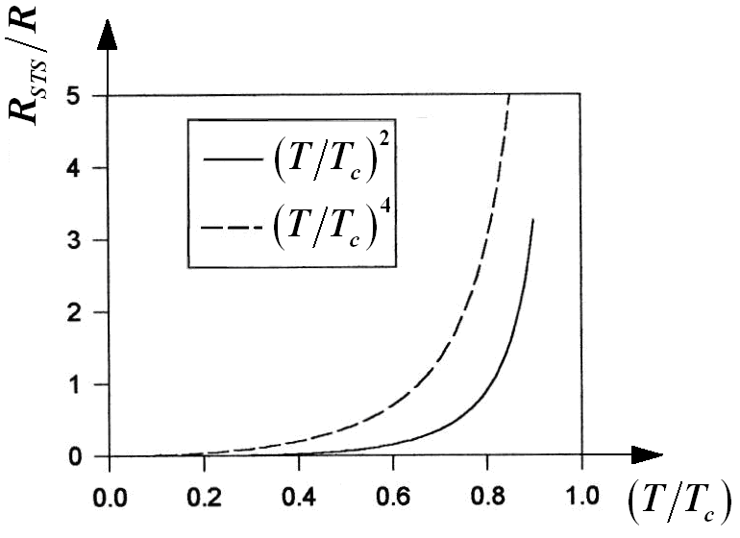

Рис. 3.7 Температурная зависимость поверхностного сопротивления

сверхпроводника

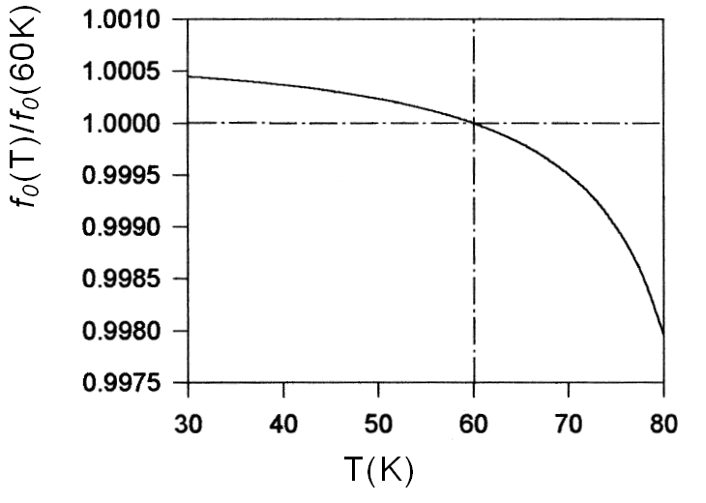

Рис. 3.8 Температурная зависимость резонансной частоты микрополоскового резонатора на основе ВТСП

Для ВТСП материала конечной толщины  поверхностный импеданс определяется по формуле

 (3.39)

Из соотношения (3.39) следует, что конечная толщина пленки приводит к увеличению как активной, так и реактивной составляющих поверхностного импеданса. На рис. 3.9 представлена зависимость поверхностного сопротивления тонкой пленки как функция нормированной толщины , из которой следует, что для уменьшения поверхностного сопротивления тонкой пленки ее толщина должна в три или четыре раза превышать глубину проникновения поля в среду. Данное требование имеет место и при использовании пленок из обычных проводников.

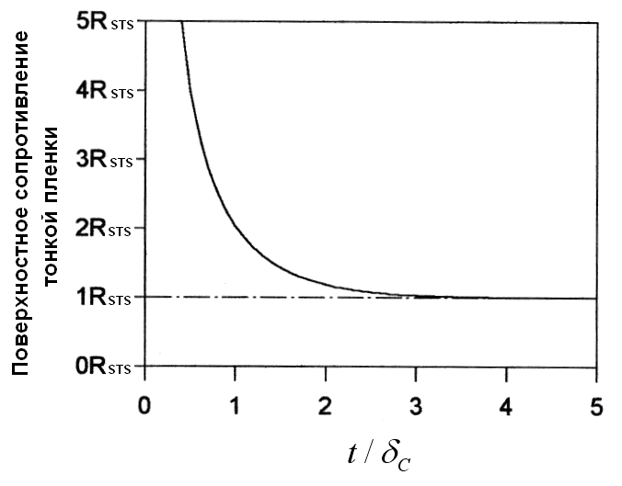

Рис. 3.9 Зависимость поверхностного сопротивления тонкой свехпроводящей пленки от нормированной толщины

Сравним значения поверхностных сопротивлений для обычных проводников и проводников, выполненных из сверхпроводящих материалов. Для нормального проводника поверхностное сопротивление и поверхностный реактанс равны друг другу  (3.35) и пропорциональны корню квадратному из частоты. Поскольку поверхностное сопротивление сверхпроводника увеличивается более быстро -, то существует диапазон частот, в котором поверхностное сопротивление обычных проводников действительно становится ниже, чем для сверхпроводников. Частота, начиная с которой наблюдается это явление, называется *частотой обращения* (crossover frequency).

На рис.3.10 показаны частотные зависимости поверхностного сопротивления для YBCO сверхпроводника при 77 K и меди для двух значений температуры – 77 и 300 К. Из представленных зависимостей видно, что для частоты поля 10 ГГц поверхностное сопротивление для тонкой пленки из YBCO равно 0,25 мОм, тогда как для меди оно составляет 8,7 мОм при 77 К и 26,1 мОм при 300 К. С понижением частоты поля различие в значениях поверхностного импеданса быстро возрастает и на частоте 2 ГГц поверхностное сопротивление тонкой пленки из HTS при 77 K в тысячу раз меньше, чем для меди при 300 K.

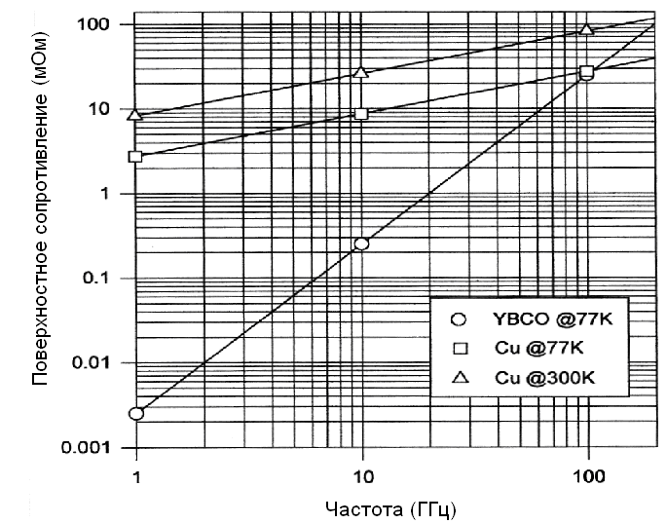

Рис. 3.10 Сравнительные графики поверхностного сопротивления для YBCO сверхпроводника при 77 K и меди как функция частоты

Представленные зависимости показывают, что для меди и пленки из ВТСП при 77 K – частота обращения составляет почти 100 ГГц.

Расчеты показывают, что добротность резонаторов, выполненных на основе микрополосковых линий передачи с медными проводниками, при 300 K на частоте 2 ГГц составляет порядка 250 единиц, а для полоскового резонатора на основе тонкопленочного ВТСП может достигать значений более 250 000.

# 3.6. Распространение электромагнитных волн в анизотропных средах

# 3.6.1 Сущность анизотропии

Наибольший практический интерес в процессе взаимодействия ЭМВ с анизотропными средами представляет физическая сущность анизотропии параметров, которую можно рассмотреть с позиции классической механики (в самом простейшем приближении) на примере ферритов или ионизированного газа в постоянном магнитном поле.

В простейшей модели ферромагнитных материалов электроны представляются в виде волчков, которые, вращаясь вокруг своей оси, создают механический момент (действие массы электрона) и магнитный момент (действие заряда), – так называемый спин. Наличие на одной из оболочек атомов феррита электронов с некомпенсированным спиновым моментом приводит к тому, что в намагничивающем поле спиновые магнитные моменты  стремятся ориентироваться вдоль силовых линий этого поля  (рис. 3.11). Однако воздействие механического момента (электрон – вращающаяся корпускулярная частица) вызывает явление, аналогичное эффекту гироскопа в поле силы тяжести, и спиновые моменты осуществляют прецессию вокруг направления намагничивающего поля  с частотой гиромагнитного резонанса  (, – заряд и масса электрона соответственно), образуя при этом правовинтовую систему. В реальных ферромагнитных средах с потерями конец вектора магнитного момента  движется по свертывающейся спирали, но при воздействии слабого внешнего гармонического поля возникает «вынужденная» прецессия.

Представляя вектор  в виде суммы продольной  и поперечной  компонент, а прецессирующую поперечную компоненту – как циркулярно поляризованную , видим, что отклик среды на внешнее воздействие с одной составляющей, например , будет содержать две компоненты:

. (3.40)

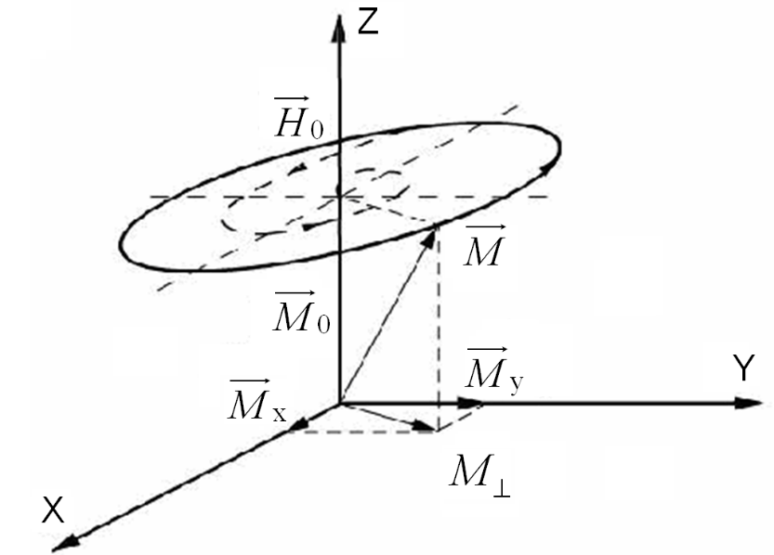

Рис.3.11. Компоненты вектора намагничивания

Аналогичные процессы наблюдаются в намагниченной плазме. Если под действием гармонической составляющей  внешней волны в постоянном магнитном поле  движется со скоростью  электрон, на него наряду с электрической  будет также действовать магнитная сила Лоренца , изменяющая направление движения (рис. 3.12). Результирующая траектория движения электрона будет представлять собой эллипс в перпендикулярной  плоскости, а направление движения образует с вектором подмагничивания правовинтовую систему. Как и в случае магнитной анизотропии, поперечную компоненту вектора поляризации  представляем суммой ортогональных составляющих , и при воздействии внешней ЭМВ с одной компонентой электрического поля, например, , видим, что отклик среды будет содержать две составляющие для вектора электрического смещения:

. (3.41)

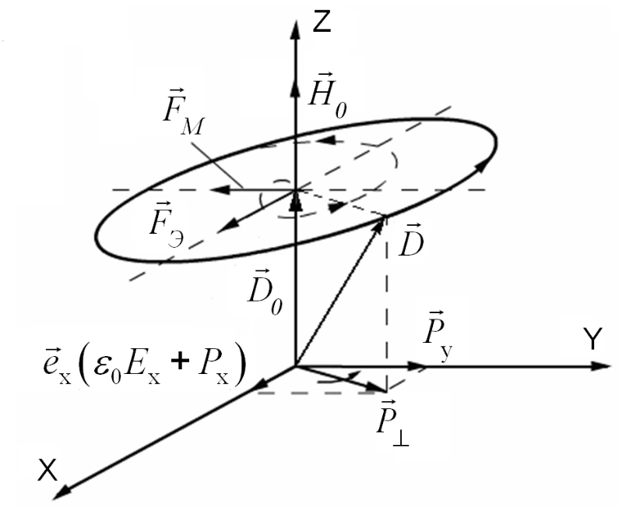

Рис. 3.12. Компоненты вектора электрического смещения

Резонансные свойства эффекта взаимодействия электромагнитных волн с анизотропной средой наиболее четко проявятся при совпадении вида поляризации волны с направлением вращения векторов  и , а также частот прецессии и внешнего воздействия. Однако сложность структуры поля распространяющейся в анизотропной среде ЭМВ затрудняет физическое описание механизма взаимодействия.

# 3.6.2. Тензор проницаемости

Для изучения особенностей распространения электромагнитных волн в анизотропных средах необходима аналитическая форма записи параметров. В случае продольно намагниченного ионизированного газа  можно не учитывать движение ионов, которые практически не влияют на происходящие процессы в диапазоне радиочастот из-за большой массы частиц. Используя закон Ньютона , пренебрегая для упрощения выкладок столкновениями заряженных частиц и релятивистскими эффектами, можно записать уравнение движения электрона под действием поля распространяющейся гармонической электромагнитной волны в виде

. (3.42)

После подстановки в выражение (3.42) вектора  и несложных преобразований получаем составляющие скорости движения электронов:

;

; (3.43)

.

Тензор диэлектрической проницаемости продольно намагниченной плазмы  получим из выражения плотности полного электрического тока в плазме по аналогии (1.46):

, (3.44)

в котором плотность тока смещения  и тока проводимости  с использованием составляющих (3.43) позволяет представить параметры среды в виде

, (3.45)

где

; ;  (3.46)

– компоненты тензора проницаемости;  – плазменная частота, соответствующая частоте колебаний электронов с концентрацией  около положения равновесия после прекращения действия возмущающих сил (определяется в ПП. 1.3.3.2).

При взаимодействии ЭМВ с поперечно намагниченной плазмой  векторное произведение  в уравнении движения электрона (3.44) преобразуется к виду

 (3.47)

и после совместного решения с уравнением полного тока (3.44) тензор диэлектрической проницаемости определяется зависимостью

 (3.48)

с компонентами , определенными в выражении (3.46).

Используя уравнение движения магнитного момента некомпенсированного электрона феррита  в суммарном поле подмагничивания и внешней электромагнитной волны с вектором , при условии слабых гармонических воздействий  несложно получить по аналогии с параметрами намагниченного ионизированного газа для тензора магнитной проницаемости следующие соотношения:

, , (3.49)

где компоненты тензора  имеют вид

; ; . (3.50)

Из выражений (3.46), (3.50) видно, что в направлении постоянного магнитного поля феррит и плазма являются линейными изотропными средами с параметрами  и  (продольными относительно ). В рассматриваемой модели это объясняется отсутствием упорядоченной составляющей скорости  и «вынужденной» прецессией магнитного  момента электрона (см. рис. 3.11) при воздействии на анизотропную среду векторов гармонического поля вдоль направления подмагничивания. Анализ частотных зависимостей компонент тензоров проницаемости показывает, что поперечные составляющие имеют резонансный характер, обращаясь в бесконечность при совпадении частоты внешнего воздействия с гиромагнитной . При учете потерь в ферритах и столкновении частиц в ионизированном газе компоненты тензоров проницаемости (3.45), (3.48) и (3.49) будут комплексными величинами с конечными значениями на резонансной частоте.

# 3.6.3. Особенности распространения электромагнитных волн в анизотропных средах

Тензорный характер параметров  и  приводит к возникновению новых физических эффектов при распространении ЭМВ в анизотропных средах. Их аналитическое исследование представляет значительные трудности из-за сложных зависимостей между векторами поля и усложнения исходной системы электродинамических уравнений при произвольной ориентации намагничивающего поля относительно волнового вектора. Поэтому в качестве примеров рассматриваются наиболее простые идеализированные случаи распространения плоских волн в безграничных однородных анизотропных средах.

Рассмотрим первый случай, когда ЭМВ распространяется вдоль намагничивающего поля  (случай продольного намагничивания среды).

Входящую в анизотропную среду линейно поляризованную электромагнитную волну можно представить суперпозицией волн правой ,  и левой ,  круговых поляризаций (рис. 3.13) с векторами половинной амплитуды:

; ; (3.51)

;  , (3.52)

где ,  – комплексные амплитуды векторов поля исследуемой волны.

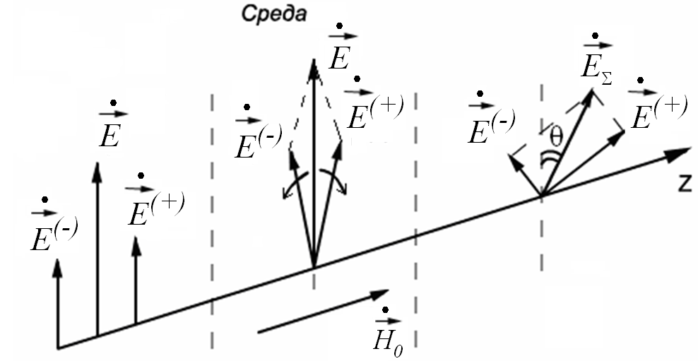

Рис. 3.13 Линейно поляризованная волна в анизотропной среде как суперпозиция ортогонально поляризованных волн в круговом базисе

Используя материальное уравнение  и составляющие  (3.46) тензора  (3.45), с учетом выражений (3.51), (3.52) можно записать для проекций векторов смещения ЭМВ в продольно намагниченной плазме следующие соотношения:

; ; (3.53)

;  (3.54)

и представить поле распространяющихся волн с круговыми поляризациями в виде

; (3.55)

; (3.56)

; (3.57)

, (3.58)

где ; ;

; ; ; . (3.59)

при распространении циркулярно поляризованных волн в продольно намагниченном феррите аналогичным способом анализируется структура поля в анизотропной среде с помощью выражений (3.49), (3.50) для составляющих  тензора  и материального уравнения . В этом случае магнитная индукция для право- и левополяризованных волн имеет вид

; ; (3.60)

; , (3.61)

где

; ; ; . (3.62)

Из приведенных соотношений (3.55) – (3.62) видно, что плоская ЭМВ с линейной поляризацией при распространении в анизотропной среде с продольным подмагничиванием распадается на две волны с круговой поляризацией, для которых намагниченные плазма и феррит представляют собой изотропную среду с эффективными скалярными параметрами

;  (3.63)

– в случае правой круговой поляризации и

;  (3.64)

– в случае левого направления вращения вектора поляризации.

Обе волны имеют разные постоянные распространения (при конечных величинах намагничивающего поля) и фазовые скорости

; , (3.65)

здесь  – фазовая скорость волны при отсутствии намагничивающего поля.

Волновое сопротивление для каждой из этих волн также различно:

; , (3.66)

где  – характеристическое сопротивление исследуемой среды при отсутствии поля подмагничивания.

Изменение напряженности постоянного магнитного поля  наиболее сильно сказывается на характеристиках волны с правой круговой поляризацией, так как частотные зависимости проницаемостей (3.63) имеют резонансный характер, а величины ,  обращаются в бесконечность на гиромагнитной частоте . В реальных условиях распространения любая среда обладает потерями, поэтому проницаемости (3.63), (3.64) являются комплексными величинами:

;  (3.67)

и имеют конечные значения на резонансной частоте (рис. 3.14) в окрестности намагничивающего поля .

На зависимостях диэлектрической проницаемости продольно намагниченного ионизированного газа  от величины напряженности поля  (см. рис. 3.12) можно выделить зоны подмагничивания, в которых наблюдается различное влияние анизотропной среды на ЭМВ. В зоне I , а также в зоне IV () левополяризованная и правополяризованная волны имеют вещественные постоянные распространения, их фазовые скорости не совпадают. В зоне II () наблюдается эффект смещения поля; поляризованная волна вытесняется из намагниченной среды, имеющей в этой зоне реактивное характеристическое сопротивление. В зоне III () при  распространяющаяся волна с правой круговой поляризацией интенсивно затухает за счет резонансного поглощения энергии поля (совпадение вида поляризации и направления прецессии электрона на гиромагнитной частоте).

Аналогичные эффекты и зависимости, подобно изображенным на рис. 3.14 (вместо параметров  необходимо использовать ), наблюдаются при взаимодействии плоской однородной волны с продольно намагниченным ферритом. Наибольший практический интерес представляют режим одновременного существования двух циркулярно поляризованных волн и распространение их с отличающимися фазовыми скоростями в слабых полях подмагничивания (см. зону I, рис. 3.14) без заметного затухания.

При суперпозиции таких волн с одинаковыми амплитудами для векторов напряженности электрического поля на основании выражений (3.51), (3.52) можно записать

; (3.68)

 (3.69)

и представить суммарное поле в виде

. (3.70)

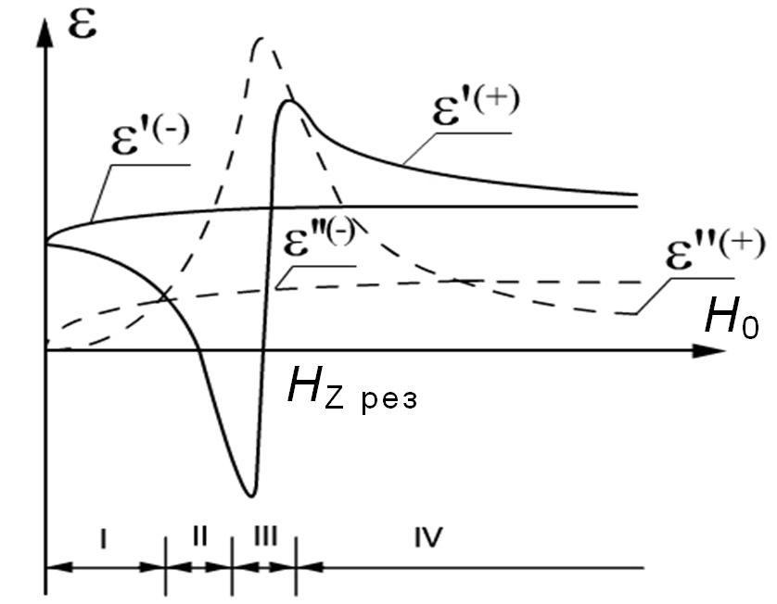

Рис. 3.14 Зависимости составляющих комплексной диэлектрической проницаемости для лево- и правополяризованных волн от напряженности намагничивающего поля (продольное намагничивание среды)

Анализ выражения (3.70) показывает, что по мере перемещения ЭМВ вдоль оси  в продольно намагниченной плазме суммарный вектор напряженности электрического поля будет смещаться в плоскости  по часовой стрелке на угол (см. рис.3.13) , так как принятой величине намагничивающего поля соответствует неравенство  (подмагничивание в зоне IV приведет к обратному эффекту - смещению против часовой стрелки). Вращение плоскости поляризации в процессе распространения плоской волны называется *эффектом Фарадея*, а среды, способствующие возникновению данного эффекта, называются *гиротропными*. Характерно, что вид круговой поляризации (вращения вектора гармонического поля  или ) определяется относительно направления поля намагничивания среды. Поэтому при изменении направления распространения ЭМВ на противоположное смещение вектора суммарного поля  будет происходить в плоскости *Х*0*Y* и далее по часовой стрелке – эффект Фарадея необратим, не удовлетворяет теореме взаимности. Из-за отличия величин характеристических сопротивлений среды ,  для волн круговой поляризации (3.66) амплитуды напряженностей электрических полей  и , входящие в выражения (3.68, 3.69), также не равны, поэтому электрическое поле суммарной волны  будет эллиптически поляризованным.

Рассмотрим второй случай, когда однородная плоская волна распространяется в безграничной анизотропной среде перпендикулярно направлению намагничивающего поля . В этом случае уравнения Максвелла могут быть записаны в виде двух независимых систем

  (3.71)

 (3.72)

Первая система уравнений описывает однородную плоскую волну, компоненты поля которой расположены в нормальной относительно направления распространения плоскости. Приравнивая нулю определитель системы (3.71), можно определить постоянную распространения, фазовую скорость и характеристическое сопротивление среды:

|  |  |
| --- | --- |
| ; ; | (3.73) |
| ; . |

Как видно из выражений (3.73), параметры данной волны не зависят от величины поля подмагничивания и соответствуют характеристикам Т-волны при распространении в изотропной среде (без постоянного магнитного поля), поэтому такая волна называется *обыкновенной*. Система уравнений (3.72) описывает неоднородную волну с продольной составляющей электрического поля , которую именуют *необыкновенной*. Приравнивая нулю определитель системы (3.72), можно определить параметры необыкновенной волны:

|  |  |
| --- | --- |
| ; ; | (3.74) |
| ; , |

где

 (3.75)

– диэлектрическая проницаемость среды для необыкновенной волны.

При распространении плоской линейно поляризованной волны в поперечно намагниченном феррите наблюдаются те же закономерности: волна произвольной ориентации распадается на обыкновенную с постоянной распространения  и необыкновенную:

; , (3.76)

которые распространяются с разными фазовыми скоростями. Изменение диэлектрической проницаемости среды  в зависимости от напряженности постоянного магнитного поля  (рис. 3.15) представляет собой сложную зависимость параметров (3.75) необыкновенной волны. При этом на графике (см. рис. 3.15) можно выделить, по аналогии с режимом продольно намагниченной плазмы четыре зоны I – IV с подобными эффектами взаимодействия распространяющейся в анизотропной среде волны (см. рис. 3.14).

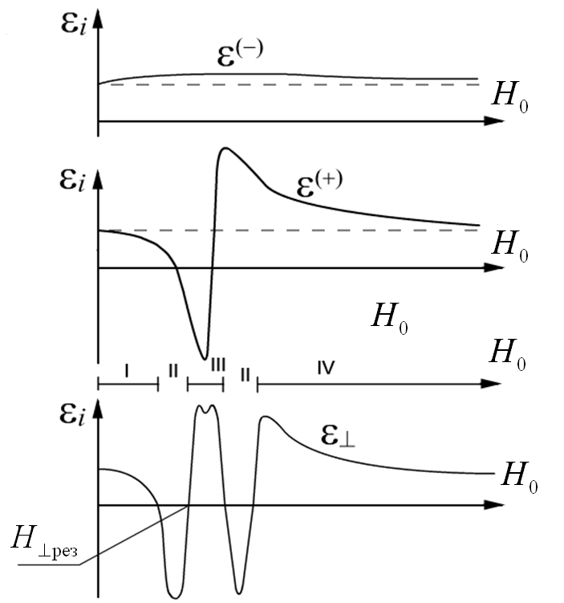

Рис. 3.15. Зависимость диэлектрической проницаемости для лево- и право-поляризованных волн от напряженности намагничивающего поля (поперечное намагничивание среды)

Вследствие отличия фазовых скоростей обыкновенной и необыкновенной волн  (I зона подмагничивания) в процессе распространения будут изменяться разность фаз между ними и соответственно поляризация суммарной волны (рис. 3.16).

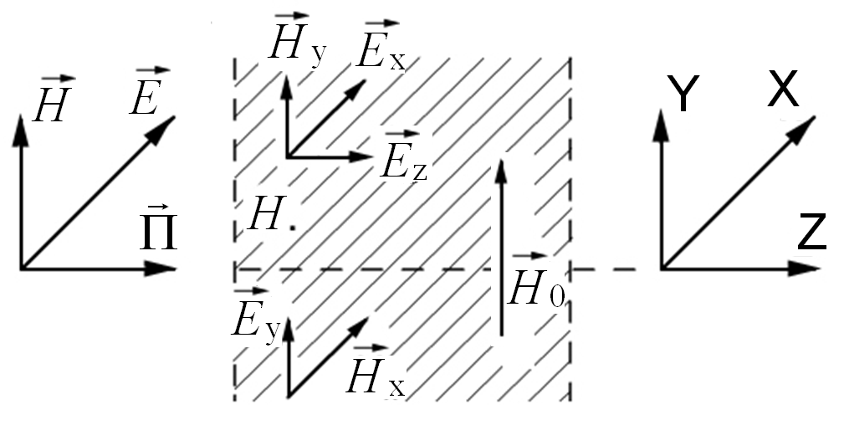

Рис. 3.16. Компоненты поля плоской электромагнитной волны при распространении в поперечно намагниченной среде

Преобразование линейной поляризации плоской волны в эллиптическую при распространении в анизотропной среде с поперечным намагничиванием называется *эффектом Коттона-Мутона (или эффектом Фойгта)*.

Рассмотренные эффекты наиболее четко проявляются в неограниченной среде. Наличие границ раздела с анизотропной средой и наклонное падение электромагнитных волн приводят к усложнению процесса взаимодействия и происходящих явлений:

– за счет многократных отражений от границы слоя продольно намагниченного ионизированного газа или феррита результирующая волна окажется эллиптически поляризованной даже в случае линейной поляризации падающей волны, а связь угла поворота оси эллипса поляризации с длиной анизотропного образца станет нелинейной;

– при наклонном падении на границу образца с поперечным подмагничиванием может произойти двойное лучепреломление (отражение) – расщепление преломленных (отраженных) лучей, один из которых соответствует обыкновенной волне, а другой – необыкновенной (рис. 3.17).

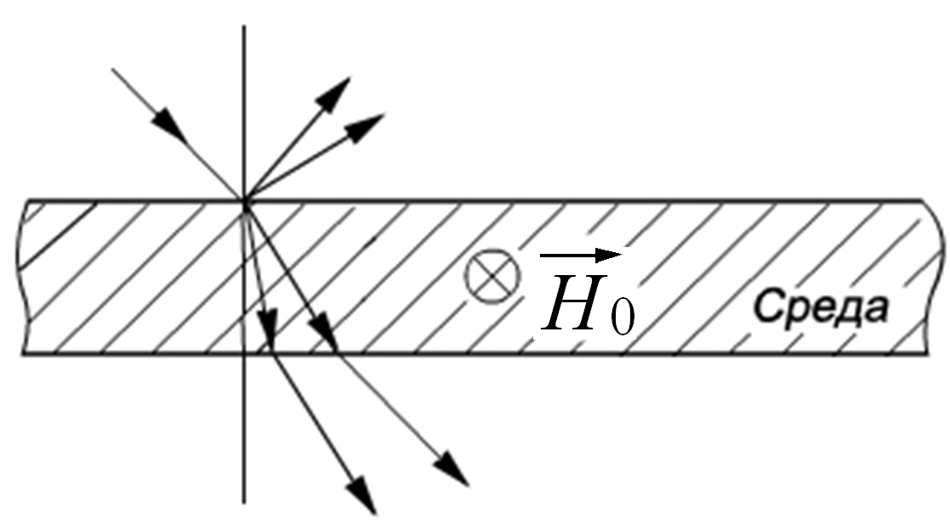

Рис. 3.17. Двойное лучепреломление и отражение электромагнитной волны

В слабых магнитных полях и на высоких рабочих частотах влияние анизотропии ионизированного газа уменьшается, ослабевают гиромагнитные явления, сильнее проявляются эффекты взаимодействия ЭМВ с заряженными частицами. Под действием электрического поля распространяющейся волны все заряженные частицы ионизированного газа начинают двигаться, сталкиваются между собой (с частотой ), смещаются относительно равновесного положения, газ поляризуется и диэлектрическая проницаемость среды изменяется. Сталкиваясь с нейтральными молекулами и ионами, электрон передает им энергию ЭМП, что приводит к потере энергии распространяющейся волны за счет преобразования в тепловое движение тяжелых частиц. Изменение количества частоты движения в единицу времени  характеризует потерю импульса движущегося со скоростью  электрона при столкновении с тяжелыми частицами. Поэтому, пренебрегая влиянием намагничивающего поля, можно записать уравнение движения электрона (1.23) в виде

. (3.77)

Из (3.77) несложно определить скорость движения электронов  и получить на основании (3.77) выражение для полного тока

, (3.78)

в котором комплексная диэлектрическая проницаемость ионизированного газа  определяется соотношениями

; . (3.79)

Ионизированный газ, как следует из частотной зависимости диэлектрической проницаемости (3.79), представляет собой диспергирующую среду, которую можно смоделировать реальным диэлектриком со следующими параметрами:

; . (3.80)

Таким образом, основные закономерности взаимодействия ЭМП с ионизированными газами соответствуют процессам распространения плоской волны в средах с потерями и могут быть проанализированы с помощью выражений (3.73) – (3.75) при учете эквивалентных параметров (3.80) ионизированного газа.

# 3.7 Распространение электромагнитных волн в однородной киральной среде

# 3.7.1. Особенности распространения волн в киральной среде

При распространении ЭМВ в киральной среде векторы поля связаны материальными уравнениями

  (3.81)

где  – параметр, описывающий киральные свойства среды (см. подраздел 1.3), которые являются частным случаем материальных уравнений (1.20) и известны как соотношения Теллегена.

Для одномерного случая распространения однородной плоской волны вдоль оси  уравнения Максвелла ( используем тождества  , где  –векторы  или )     с учетом  и ,  при гармонических колебаниях поля примут вид

, . (3.82)

Из (3.82) следует, что в электромагнитных полях отсутствуют продольные компоненты поля ( и ) и векторы поля содержат только поперечные составляющие.

Как отмечалось ранее, произвольная поляризация волны может быть представлена как линейная комбинация двух поляризаций по двум ортогональным направлениям, например в линейном базисе через  и круговом – через , для которых орт-векторы взаимосвязаны соотношениями

, . (3.83)

и удовлетворяют условиям    .

С учетом (3.83) для вектора напряженности электрического поля при произвольной поляризации волны можем записать

, (3.84)

где , и составляющие  и  соответствуют право- и левополяризованным волнам в круговом базисе при распространении волны в положительном направлении  (или наоборот при отрицательном направлении ), а  и  представляют компоненты вектора напряженности поля при разложении линейно поляризованной волны в линейном поляризационном базисе.

Тогда с учетом (3.84) система уравнений (3.82) примет вид

– в линейном базисе

 (3.85)

– в круговом базисе, учитывая векторное свойство :

 (3.86)

В среде без потерь вектор Пойтинга должен быть действительным и положительным. Поэтому основная матрица, описывающая параметры среды в материальных уравнениях (3.81)  , должна быть эрмитовой с положительной кратностью. Это значит, что все параметры  – действительные величины и, кроме того, .

Подставляя уравнения (3.81) в уравнения Максвелла (3.86), получим

 (3.87)

где безразмерный параметр  , и, учитывая, что ; , можем переписать уравнения (3.87) в следующей матричной форме:

 (3.88)

Это матричное уравнение можно диагонализировать соответствующими линейными комбинациями. Представляя линейно поляризованную волну как сумму право- и левополяризованных волн для правополяризованной волны, распространяющейся в положительном (прямом) направлении вдоль оси  или левополяризованной волны, распространяющейся в отрицательном (обратном) направлении оси  можем записать

  (3.89)

Из уравнения (3.89) следует, что  удовлетворяет разделенным уравнениям

 (3.90)

где  определяются следующим образом:

. (3.91)

Для этого случая можно также определить коэффициенты преломления при круговой поляризации поля , где  – волновое число в вакууме, . Принимая, что , получаем

 (3.92)

Подобным образом можно выразить компоненты поля для лево-поляризованной волны при прямом и обратном направлениях ее перемещения в киральной среде

 (3.93)

где компоненты поля  удовлетворяют соотношениям

 (3.94)

Приведенный выше анализ позволяет выразить компоненты вектора напряженности электрического поля как линейную комбинацию составляющих поля  в круговом базисе:

 (3.95)

Из (3.95) следует, что правополяризованная волна в киральной среде  распространяется в прямом направлении с волновым числом , а в обратном – . Составляющая прямого движения  и обратного , то есть  и , – обе правополяризованные, и обе распространяются с одинаковым волновым числом . Точно так же волны с левой поляризацией  и  распространяются с волновым числом .

Из сказанного следует, что волна заданной круговой поляризации (левого или правого вращений) распространяется в киральной среде с одинаковыми волновым числом и не зависит от направления движения волны. Это является характерным отличием киральных сред от гиротропных, рассмотренных ранее.

# 3.7.2. Поляризационные эффекты в киральной среде

Рассмотрим поляризационные явления в киральной среде. Для этого представим линейно поляризованное поле в точке  в круговом базисе с помощью (3.83):

 (3.96)

где  и  должны быть действительными числами для линейной поляризации. Для волны с круговой поляризацией поля на расстоянии  в среде распространения, согласно уравнению (3.95), находим

 (3.97)

где угол поворота плоскости поляризации определяется выражением

 . (3.98)

Переходя к линейному поляризационному базису, находим



Следовательно, в точках  и  имеем

 (3.99)

Новые единичные векторы  и  являются единичными векторами , повернутыми по часовой стрелке (если ) на угол , как показано на рис. 3.18 (для случая ). Таким образом, волна остается линейно поляризованной, но плоскость ее поляризации вращается по мере распространения в глубь киральной среды.

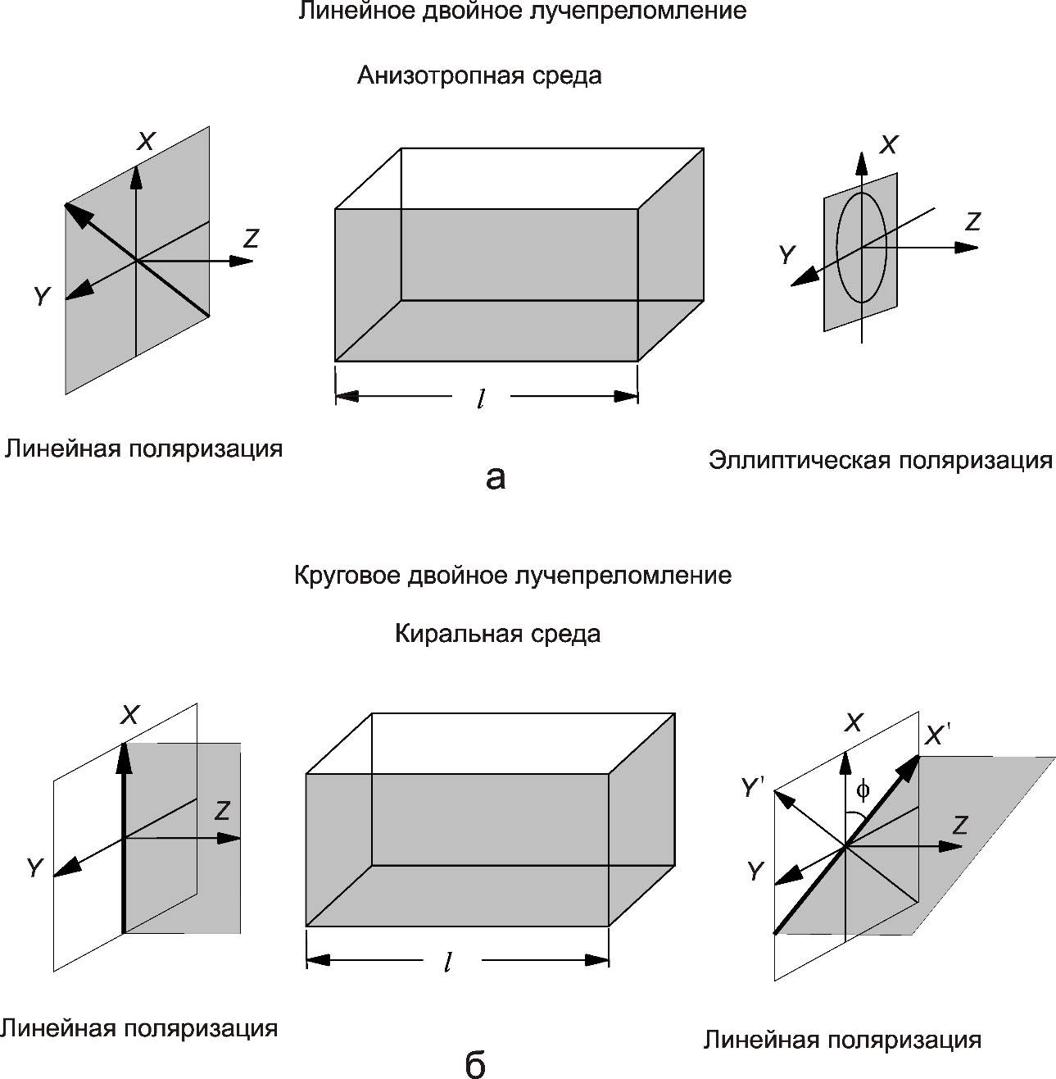

Рис. 3.18. Преобразователи поляризации в средах с двойным

лучепреломлением: а – анизотропная среда, б – киральная среда

Если ЭМВ распространяется в отрицательном напралении оси *Z*, то, как следует из уравнения (3.95), значения  и  меняются таким образом, что угол поворота плоскости поляризации  становится отрицательным, но равным по абсолютному значению.

Если в киральной среде распространяется прямая волна, пройдя путь , а затем испытывает отражение от какой либо неоднородности, при этом, двигаясь в противоположном направлении к отправной точке, то полный угол поворота плоскости поляризации будет равен нулю.

Сравнивая данное явление, известное как естественный циклический сдвиг, с эффектом Фарадея в гиротропной среде (см. раз. 3.6), видим, что поворот плоскости поляризации волны удваивается при отражении от неоднородности.

Таким образом, оптически активные, или киральные среды относятся к средам с круговым двойным лучепреломлением. Примерами могут служить сахарные растворы, протеины, липиды, нуклеиновые кислоты, аминокислоты, ДНК, витамины, гормоны и большинство других естественных веществ. В таких средах волны с круговой поляризацией распространяются без изменения с различными фазовыми скоростями распространения для право- и лево-поляризованных волн. По этой причине плоскости поляризации линейно поляризованных волн по мере их распространения вращаются.

# 3.7.3 Линейный и круговой дихроизмы

Дихроические поляризаторы (устройства, формирующие поле только одной поляризации в заданном поляризационном базисе), такие как поляроиды, используют материалы с линейным двойным лучепреломлением и обладают большим динамическим диапазоном коэффициентов затухания по двум противоположным поляризационным направлениям. Различают линейный и круговой дихроизмы.

Для реальной среды с потерями в гиротропных материалах, как было показано в подразд. 3.6, явление линейного дихроизма проявляется в том, что при наличии потерь в среде постоянные распространения являются комплексными величинами. Это приводит к итоговой эллиптической поляризации поля с неравными полуосями поляризационного эллипса. По этой причине в коммерческих поляризаторах предпочтение отдают использованию линейной поляризации поля.

В киральных средах может проявляться круговой дихроизм, в условиях которого волновые числа для волн с круговой поляризацией поля становятся комплексными и уравнение (3.97) принимает вид

 (3.100)

где уже определился комплексный угол вращения как

 (3.101)

Переходя к линейному базису по аналогии с (3.99), получим

 (3.102)

где  – единичные векторы, повернутые относительно исходных на тот же угол (), и

 (3.103)

Поскольку амплитуды  теперь комплексные, итоговая поляризация будет эллиптической.

# ТЕМА 1.6. ОТРАЖЕНИЕ И ДИФРАКЦИЯ ЭЛЕКТРОМАГНИТНЫХ ВОЛН

# 4.1. Приближенные методы решения дифракционных задач

Наличие в среде локальной неоднородности с отличающимися параметрами вызывает в общем случае изменение характеристик направления распространения электромагнитных волн. Взаимодействие гармонического поля с такой неоднородностью возбуждает в ней вынужденные колебания свободных и связанных зарядов с частотой вынуждающей силы и приводит к возникновению вторичного поля (рассеянная или отраженная волна) c той же частотой колебаний. Часть энергии падающей волны переходит в объем неоднородности, образуя поле преломленной (прошедшей) волны. Результирующее или полное поле вне области неоднородности представляет собой векторную сумму первичного и рассеянного полей, изменяя первоначальное направление передачи энергии. Описанный процесс взаимодействия справедлив лишь в идеальном случае бесконечно большого расстояния от излучателя до неоднородности, когда вторичная волна не вызывает перераспределения токов и зарядов источника первичной волны.

Совокупность явлений, происходящих при взаимодействии электромагнитных волн с неоднородностью (объектом), имеющей отличающиеся от окружающей среды параметры, называется **дифракцией волн** на этих объектах. Под явлением дифракции обычно понимается поведение волн в некоторой области, имеющей границу раздела сред. Сущность решения дифракционных (краевых, граничных) задач заключается в определении частичных (рассеянных, преломленных) полей по заданному первичному полю, однако практический интерес представляет только дифракционное (результирующее) поле. Так как точные решения дифракционных задач, достаточно строго соответствующие физической модели, удается получить лишь в случае простой формы граничных поверхностей, широкое применение находят приближенные аналитические методы.

Если характерный размер неоднородной области значительно меньше длины волны, уравнения Гельмгольца приближенно переходят в уравнения Пуассона и полученное решение дифракционной задачи называют **квазистатическим** (в длинноволновом приближении).

Когда размеры объекта и радиусы кривизны его поверхности велики по сравнению с длиной волны, приближенные решения задачи называют **квазиоптическими** (в коротковолновом приближении). Из квазиоптических методов наибольшее применение нашли лучевые и волновые методы.

Лучевые методы включают геометрическую оптику, геометрическую теорию дифракции, метод параболического уравнения, комплексную геометрическую оптику и др.

Волновой подход связан с методом физической оптики (приближение Гюйгенса–Кирхгофа) и уточняет метод краевых волн.

В последнее время значительное внимание уделяется разработке численных методов решения задач дифракции, при использовании которых математические модели процессов взаимодействия электромагнитных волн с локальными неоднородностями реализуются в виде комплекса программ и алгоритмов для вычислительных машин.

Приближение геометрической оптики хорошо согласуется с физическими представлениями о поле: в однородной среде распространение ЭМВ происходит прямолинейно (вдоль луча), а плотность энергии определяется законом сохранения потока энергии в заданном объеме, следствием которого является отсутствие обмена энергий между «лучевыми трубками», в том числе и соседними. Предполагается поэтому, что отражение соседних лучей происходит независимо друг от друга, а семейства падающих, отраженных и преломленных лучей лежат в одной плоскости – локальной плоскости падения.

Метод физической оптики основан на принципе Гюйгенса–Френеля – замене волновой поверхности системой вторичных источников сферической волны, интенсивность которых определяется составляющими поля падающей ЭМВ на освещенной стороне объекта и принимается равной нулю на теневой. Строго говоря, на неосвещенной стороне также существуют вторичные источники излучения за счет затекающих поверхностных токов, но их влиянием, как правило, пренебрегают при больших размерах тела по сравнению с длиной волны первичного излучателя. Это приводит к существенным погрешностям решения дифракционной задачи, так как при отсутствии тока на неосвещенной поверхности объекта влияние ее формы, кривизны и протяженности не сказывается на результирующем поле в области тени. Способ задания поверхностных токов свидетельствует о сходстве методов физической и геометрической оптик. Однако предпосылкой метода физической оптики является независимость токов, возбуждаемых в разных точках поверхности объекта, что позволяет учесть волновую природу ЭМП и получить отличный от нуля результат в области геометрической тени.

# 4.2. Законы отражения и преломления волн

# 4.2.1. Критерий Релея

Решение дифракционных задач при взаимодействии ЭМВ с неоднородными средами предполагает как отражение, так и прохождение, частичное или полное, во вторую среду. При протяженной границе раздела взаимодействие ЭМП со средой можно рассматривать как наклонное падение под углом  неограниченной плоской ЭМВ на гладкую неподвижную границу раздела двух полубесконечных сред.

Под гладкой границей раздела (рис. 4.1) по крайней мере, будем понимать такую границу раздела с максимальной высотой неровностей , для которой разность хода лучей  и соответственно разность фаз при квазизеркальном отражении удовлетворяют неравенству

. (4.1)

Из (4.1) находим условие (критерий Релея), при котором поверхность можно считать гладкой:

. (4.2)

Наличие шероховатости поверхности при отражении вызывает рассеяние падающей волны и уменьшение напряженности поля в зеркальном отражении, которое можно учесть с помощью эффективного коэффициента отражения , где  – коэффициент шероховатости подстилающей поверхности;  – коэффициент отражения от гладкой границы раздела двух сред (см. далее). Если интенсивность отраженной волны подчиняется закону Ламберта при наклонном падении на матовую поверхность (случай диффузного отражения), величина , и при выполнении критерия Релея ее значение составляет не менее 0,87. Количественная оценка ослабления отраженного луча от крупных неровностей производится по методу Кирхгофа, от мелких – по методу возмущений при использовании статистических и экспериментальных данных.

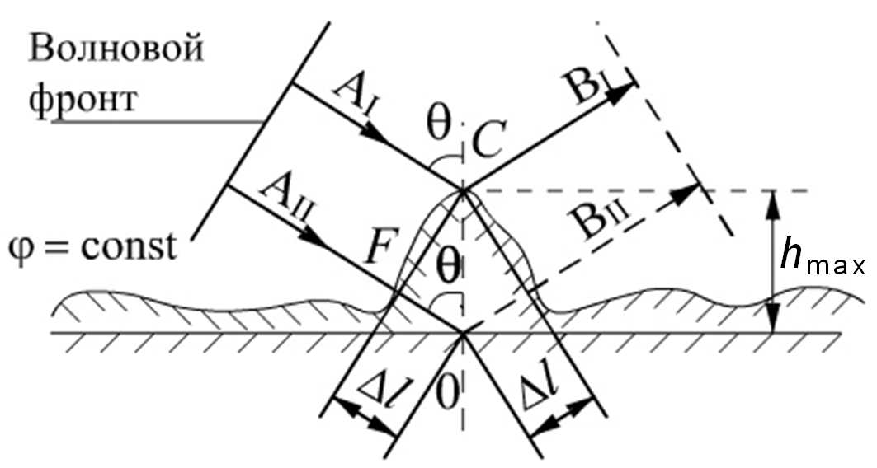

Рис. 4.1. Отражения плоской волны от шероховатой границы раздела

# 4.2.2. Наклонное падение волны на границу раздела двух сред

Предполагается, что обе среды идеально однородны и решения уравнений Максвелла должны удовлетворять условиям непрерывности касательных составляющих векторов на границе раздела ,  для каждого полупространства.

Пусть плоская ЭМВ падает на границу раздела двух сред (рис.4.2), характеризующихся абсолютными диэлектрической и магнитной проницаемостями ,  (первая среда) и ,  (вторая среда).

**Плоскостью падения** волны называется плоскость, содержащая нормаль к границе раздела и вектор Пойтинга падающей волны . Углом падения  называется угол между вектором Пойтинга падающей волны  и нормалью к границе раздела. Углом отражения  называется угол между вектором Пойтинга отражённой волны  и нормалью к границе раздела. Углом преломления  называется угол между вектором Пойтинга преломленной волны  и нормалью к границе раздела.

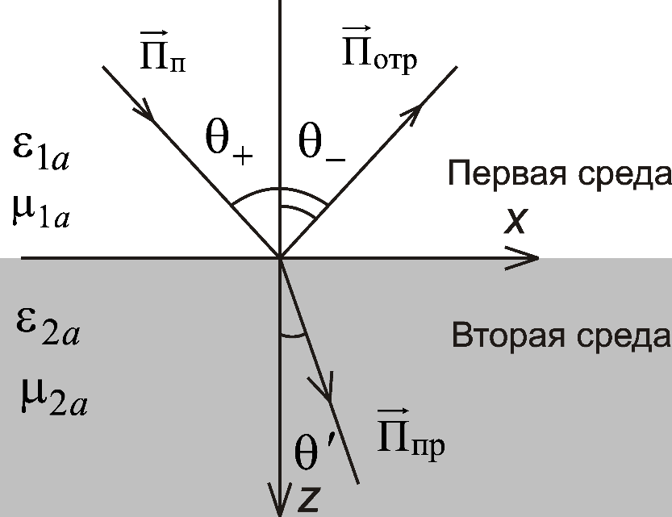

Рис. 4.2. Наклонное падение волны на границу раздела двух сред

В зависимости от ориентации вектора напряжённости электрического поля  относительно плоскости падения различают два основных случая:

– параллельная или вертикальная или ТМ или р-поляризация, когда вектор  лежит в плоскости падения (рис. 4.3, а);

– перпендикулярная или горизонтальная поляризация или ТЕ или s-поляризация, когда вектор  ортогонален к плоскости падения (рис. 4.3, б).

Если вектор  ориентирован под некоторым углом к плоскости падения, то он всегда может быть разложен на две ортогональные составляющие: первую, находящуюся в плоскости падения, и вторую, лежащую в плоскости, нормальной к плоскости падения. Установив законы поведения плоской волны на границе раздела сред для двух основных случаев, можно судить о её поведении при произвольном положении вектора  относительно границы раздела.

Согласно граничным условиям, являющимся следствием решения уравнений Максвелла, несложно установить связь между углами падения, отражения и преломления в виде закона синусов:

, (4.3)

где  – волновое число первой среды;  – волновое число второй среды; ,  – углы падения и отражения соответственно в первой и во второй средах.

При условии ,  из (4.3) вытекают законы отражения

 (4.4)

и преломления

   , (4.5)

где ,  – коэффициенты преломления первой и второй сред соответственно;  – относительный коэффициент преломления из первой среды во вторую;  – относительная диэлектрическая проницаемость первой среды;  – относительная диэлектрическая проницаемость второй среды;  – относительная магнитная проницаемость первой среды;  – относительная магнитная проницаемость второй среды.

Выражения (4.4) и (4.5) представляют собой известные из оптики законы отражения и преломления плоских волн и носят названия законов Снелла.

Отношение синусов углов падения и преломления равно постоянной величине , зависящей только от параметров граничащих сред.

При ,  (оптическая плотность второго диэлектрика больше, чем первого), согласно (4.5), имеем . В этом случае каждому углу падения  соответствует вещественный угол преломления , вследствие чего при всех значениях  во второй среде существует однородная плоская преломленная волна. При преломлении волны в оптически более плотной среде направление ее распространения  (см. рис. 4.2) приближается к нормали ().

Если оптическая плотность второй среды меньше, чем первой (, ), то  и  имеет вещественное значение лишь при таких углах падения , для которых . При этих углах падения во второй среде существует однородная плоская преломленная волна, причем ее направление распространения  приближается к границе раздела (). Большим углам падения, определяемым неравенством , соответствуют значения  и, следовательно, комплексное значение угла преломления . Данное неравенство представляет собой условие, при котором во второй среде не может существовать однородная плоская преломленная волна и происходит полное внутреннее отражение.

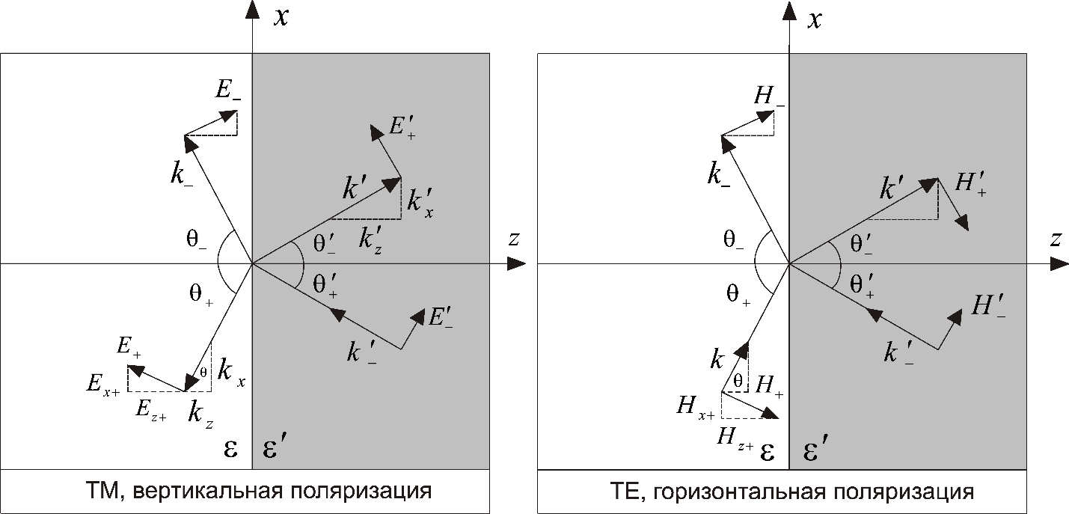

а б

Рис. 4.3. Отражение и преломление при различных поляризациях волн

Поскольку законы отражения и преломления одинаковы для вертикальной и горизонтальной поляризации падающей волны, то они справедливы и при ее произвольной поляризации.

# 4.2.3. Коэффициенты отражения и прохождения

# 4.2.3.1. Горизонтальная поляризация

Коэффициенты отражения и прохождения (коэффициенты Френеля) позволяют выразить амплитуды и начальные фазы отраженной и преломленной волн через параметры падающей волны и электромагнитные характеристики граничащих сред.

При вертикальной поляризации радиоволн касательной к границе раздела является составляющая  (см. рис. 4.3,а), а при горизонтальной поляризации волн – составляющая  (см. рис. 4.3,б).

При горизонтальной (перпендикулярной), или s-поляризации ЭМВ уравнения, связывающие тангенциальные составляющие комплексных амплитуд падающей, отраженной и преломленной волн, имеют вид

; , (4.6)

где , ,  – комплексные амплитуды напряженностей электрического поля падающей, отраженной и преломленной волн на границе раздела двух сред соответственно;  – характеристический импеданс первой среды;  – характеристический импеданс второй среды.

Из (4.6) несложно определить коэффициенты Френеля, полагая, что

, . (4.7)

Используя (4.7), изменим вид соотношений (4.6):

; . (4.8)

Решение системы (4.8) позволяет определить коэффициент отражения через углы падения и отражения

 (4.9)

и коэффициент прохождения

. (4.10)

# 4.2.3.2. Вертикальная поляризация

При вертикальной (параллельной) поляризации ЭМВ (см. рис. 4.3,а) уравнения, связывающие комплексные амплитуды падающей, отраженной и преломленной волн, имеют вид

 (4.11)

Для коэффициентов отражения и прохождения по определению имеем

; . (4.12)

Используя (4.12), соотношения (4.11) можно записать в виде

; . (4.13)

Решение системы (4.13) позволяет определить коэффициент отражения Френеля

 (4.14)

и коэффициент прохождения Френеля

. (4.15)

Коэффициенты Френеля для вертикальной и горизонтальной поляризаций можно представить в компактной форме

 (4.16)

где , – поперечные импедансы и , – поперечные коэффициенты преломления соответственно для первой и второй среды определяются как

;

;

;

.

Если ЭМВ падает на границу раздела из второй среды, это можно учесть с помощью дуальной замены

; ; . (4.17)

# 4.2.3.3. Коэффициенты Френеля на границе раздела немагнитных сред

В выражениях (4.9), (4.10) и (4.14), (4.15) можно исключить угол преломления, если ограничиться случаем немагнитных сред () и положить .

Учитывая, что , коэффициенты Френеля примут вид

 (4.18)

 (4.19)

Если первая среда по параметрам приближается к вакууму (), выражения (4.18) и (4.19) можно переписать в виде

 (4.20)

 (4.21)

где ;  – действительная часть относительной диэлектрической проницаемости второй среды;  – удельная электропроводность второй среды;  – длина волны.

При определении коэффициентов отражения Френеля для волн с круговой поляризацией, например правого вращения, можно воспользоваться следующими соотношениями:

 (4.22)

где  – коэффициент отражения для волны с согласной поляризацией (правого вращения);  – коэффициент отражения для волны с кроссполяризационным компонентом (левого вращения).

# 4.3. Полное прохождение волны через границу раздела

При падении плоских ЭМВ на границу раздела двух сред при определённых условиях коэффициент отражения может обращаться в нуль. Угол падения, при котором падающая волна полностью, без отражения, проникает из одной среды в другую, называется **углом Брюстера** и обозначается .

Из (4.9) и (4.14) следует, что  удовлетворяет одному из двух уравнений

 (4.23)

при перпендикулярной поляризации, либо

 (4.24)

при параллельной поляризации.

Здесь под  подразумевается угол преломления, соответствующий углу падения . Уравнения (4.23) и (4.24) взаимно противоречат друг другу, т.е. явление полного преломления можно наблюдать либо при перпендикулярной, либо при параллельной поляризации.

Для параллельной поляризации угол Брюстера определяется из выражения

. (4.25)

При  (4.25) примет вид

. (4.26)

При  и  знаменатель в (4.25) положителен и существование угла Брюстера выполняется при условии, когда

 или . (4.27)

Если  и , знаменатель в (4.25) отрицателен и для физического существования угла Брюстера необходимо выполнение неравенств

 или . (4.28)

Для перпендикулярной поляризации угол полного преломления определяется из выражения

. (4.29)

При  выражение (4.30) примет вид

, (4.30)

и, когда , , знаменатель в (4.30) положителен и физическое существование угла Брюстера выполняется при условии

 или . (4.31)

Если  и , знаменатель в (4.30) отрицателен и для физического существования угла Брюстера необходимо выполнение неравенства:

 или . (4.32)

В случае немагнитных сред  угол Брюстера существует только при параллельной (вертикальной) поляризации ЭМВ.

Угол Брюстера также называют углом полной поляризации из-за того, что в случае падения на границу раздела диэлектрических сред, в общем случае поля смешанной поляризации (ТМ- и TE-волн) отражение наблюдается только для волн с горизонтальной поляризацией.

Рассмотрим один из наиболее важных в теории распространения ЭМВ случай, когда первая среда характеризуется  (вакуум), вторая среда не обладает магнитными свойствами . Тогда для коэффициентов отражения Френеля при различных видах поляризации, используя (4.21) и (4.22), можем записать:

, (4.33)

. (4.34)

Выражая диэлектрические проницаемости сред через соответствующие коэффициенты преломления и приравнивая числитель (4.33) к нулю, получим соотношение

. (4.35)

После несложных преобразований из (4.35) находим угол Брюстера:

  . (4.36)

Точно так же угол Брюстера  можно определить при падении волны из второй среды:

   , (4.37)

что непосредственно вытекает из законов Снелля ():

 и, следовательно, .

Ход отраженных и преломленных лучей для двух случаев показан на рис. 4.4 а,б, из которого видно, что пространственная разность фаз между преломленным и отраженным лучами равна .

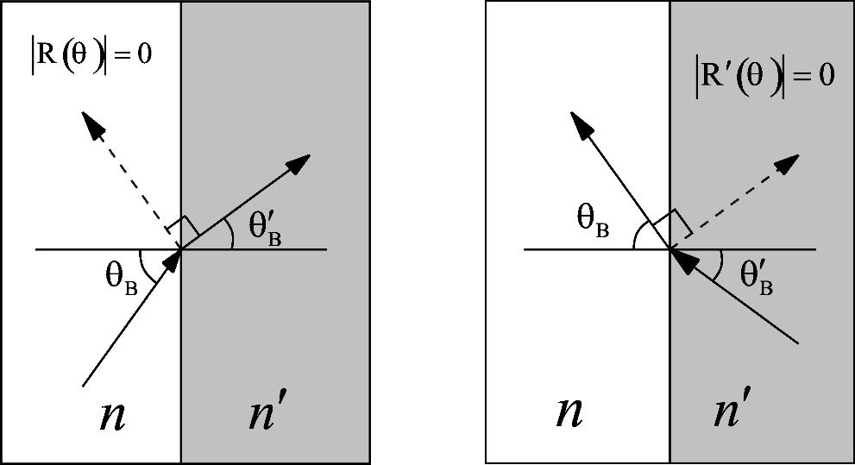

а б

Рис. 4.4. Углы Брюстера по разные стороны от границы раздела

В качестве примера определим углы Брюстера для волн оптического диапазона при падении волны с разных сторон от границы раздела воздух-вода. Полагая, что для вод , находим

 , .

Отметим, что сумма углов Брюстера по разные стороны от границы раздела составляет . На радиочастотах коэффициент преломления воды  и поэтому  и . Подставляя полученные значения углов в (4.33) и (4.34), находим коэффициенты отражения для двух поляризаций поля:  и . Таким образом, при падении волны с вертикальной поляризацией под углом Брюстера на границу раздела воздух-вода от водной поверхности отражается только падающей энергии.

Можно рассчитать углы Брюстера для случая падения плоской волны с обеих сторон от границы раздела воздух-стекло, полагая, что для оптического диапазона частот :

, .

Для такой же границы раздела на рис. 4.5 а,б представлены рассчитанные по (4.33) и (4.34) зависимости модулей коэффициентов отражения ,  от угла падения . Отсчет обоих коэффициентов начинаются от значения , соответствующего нормальному падению волны (), и стремится к единице по мере приближения угла падения к  (скользящее распространение волны). Коэффициент  обращается в нуль, когда угол падения равен углу Брюстера . График (см. рис. 4.5, б) характеризует коэффициенты отражения  как функцию угла падения  со стороны стекла, где отмечено значение .

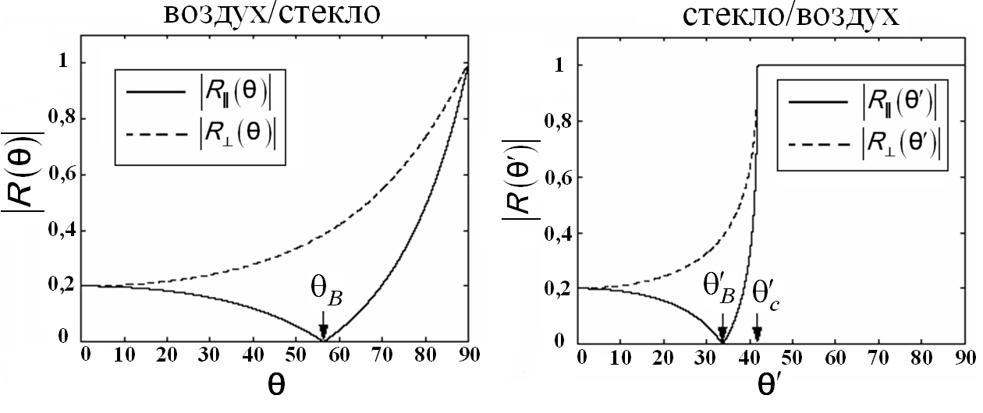

а б

Рис. 4.5. Зависимости модулей коэффициентов отражения  и  от углов падения  и  для идеального диэлектрика

На рис. 4.5 отмечено также положение критического угла , смысл которого объясняется в следующем разделе.

В диэлектриках с потерями понятие «угол Брюстера» утрачивает свое значение, так как коэффициент преломления является комплексной величиной . Полагая коэффициент преломления даже для одной среды комплексным, из (4.36) и (4.37) немедленно следует, что  будет также комплексным.

Расчеты коэффициентов Френеля по (4.33) и (4.34) для случая диэлектрика с потерями с параметрами  и  представлены на рис. 4.6, а,б, из которых видно, что общий характер поведения кривых аналогичен случаю для идеального диэлектрика, и в частности для  коэффициент отражения имеет минимум вблизи угла Брюстера для идеального диэлектрика. Чем больше коэффициент ослабления , тем больше кривые отклоняются от кривых для случая среды без потерь.

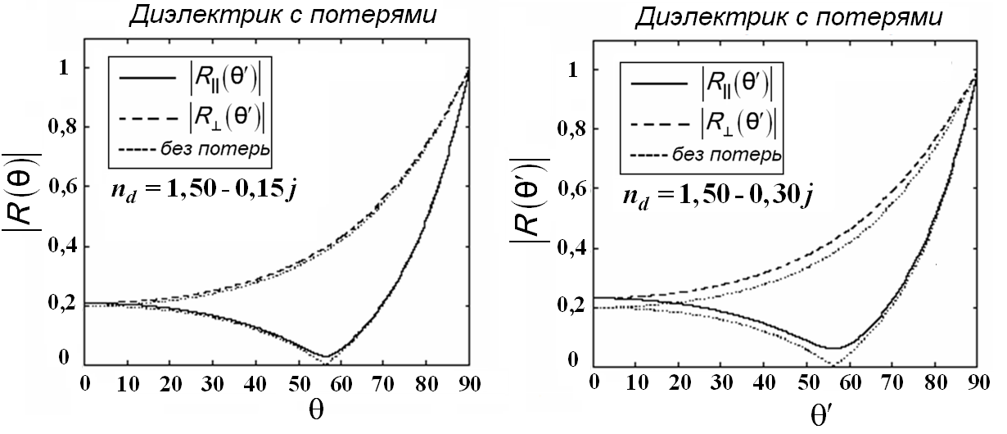

а б

Рис. 4.6. Зависимости модулей коэффициентов отражения  и  от углов падения  и  для диэлектрика с потерями

Для того чтобы проследить изменение коэффициентов отражения в зависимости от длины волны ЭМП, были выполнены расчеты по (4.33) и (4.34) для реальных сред с параметрами ,  и , . Результаты этих расчетов для модулей ,  и фаз ,  при вертикальной и горизонтальной поляризаций поля представлены на рис. 4.7 и 4.8 (сплошные линии – вертикальная поляризация, штриховые – горизонтальная).

Как следует из представленных на рис. 4.7, 4.8 зависимостей, модули коэффициентов отражения при  стремятся к единице, а фаза , причём тем быстрее, чем больше рабочая длина волны , и не зависят от вида поляризации сигнала. Для вертикальной поляризации графики зависимостей  и  имеют немонотонный характер и характеризуются некоторым минимальным значением. Как следует из графиков, для модуля коэффициента отражения угол Брюстера существует только для сред, у которых . Конечное значение  не обеспечивает условия полного прохождения (), однако минимальное значение коэффициента отражения существует. Угол , при котором коэффициент отражения имеет минимальное значение, получил название псевдобрюстеровского угла. Значение этого угла в значительной мере зависит от рабочей длины волны и диэлектрической проницаемости () второй среды.

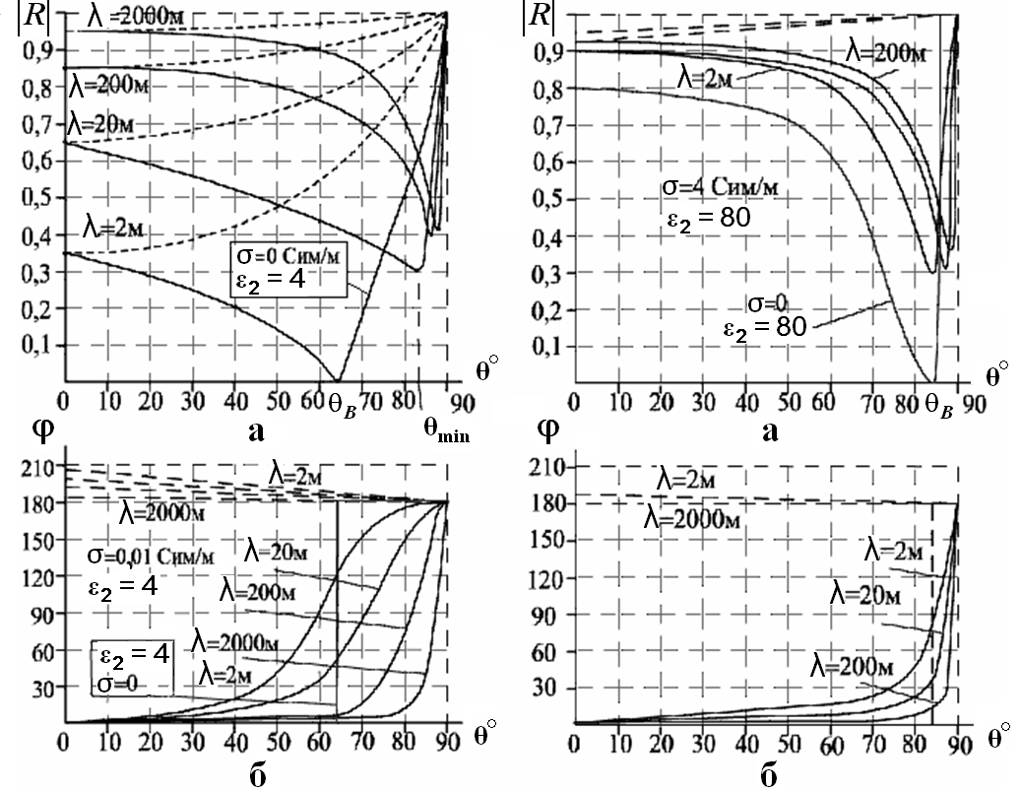

Рис. 4.7. Зависимости ,, Рис. 4.8. Зависимости,,

,  для ,  ,  для 

# 4.4. Полное внутреннее отражение

При изменении угла падения в пределах  угол преломления  также будет изменяться в некотором диапазоне. Этот диапазон может быть определен из закона Снелля.

Пренебрегая потерями в диэлектрике и полагая, что , из (4.5) следует, что , или . Таким образом, если волна падает из менее плотной среды в более плотную среду, угол преломления всегда меньше, чем угол падения. Максимальное значение , обозначенное здесь , достигается при максимуме угла падения и составляет . При этом из законов Снелля следует

 . (4.38)

Таким образом, диапазоны значений углов падения и отражения лежат в границах  и . На рис. 4.9 представлен ход лучей для двух случаев: падения волны из оптически менее плотной среды в более плотную, т.е. когда  (рис. 4.9, а), и инверсный случай – для  (рис. 4.9, б).

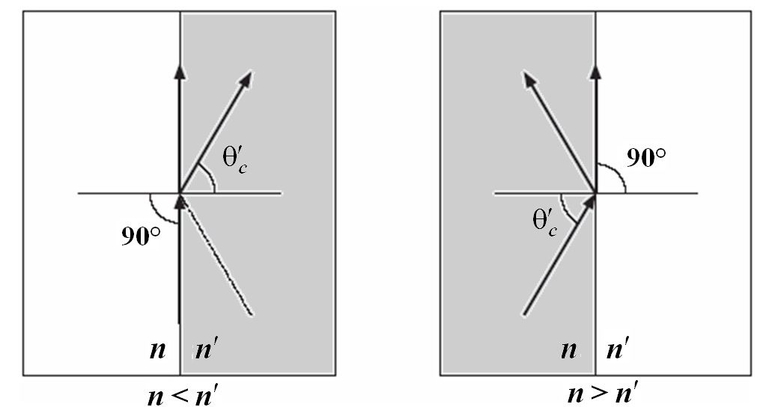

а б

Рис. 4.9. Максимальный угол преломления и критический угол падения

Если  и волна падает из более плотной среды в менее плотную, то , или . Поэтому  достигнет максимального значения  прежде, чем . Соответствующее максимальное значение  также удовлетворяет закону Снелля, и при условии  получим

. (4.39)

Угол  называют критическим углом падения. Если волна падала бы справа от границы раздела, то  рассматривался как максимальный угол преломления. Условие  соответствует случаю нормального преломления в менее плотную среду. Если  превышает критический угол , то падающая волна не испытывает преломления и полностью отражается в более плотную среду. Это явление называют *полным внутренним отражением*. Полагая , представим коэффициенты отражения (4.33) и (4.34) в следующем виде:

 , .

Если , коэффициенты отражения действительны и при  коэффициенты отражения соответственно равны , . В случае  коэффициенты отражения становятся комплексными с единичной амплитудой

, .

Эти выражения представляют собой отношения комплексно сопряженных величин и поэтому  для всех значений . Таким образом, при полном внутреннем отражении граница раздела становится прекрасным отражателем с нулевым коэффициентом пропускания в менее плотную среду.

Если , составляющие ЭМП справа от границы раздела имеют ненулевые значения и по мере распространения в глубь (вдоль координатной оси *Z*) затухают по экспоненциальному закону. Для того чтобы объяснить такое поведение поля, представим продольное волновое число в правой среде  через угол падения . Учитывая, что ,  и поскольку , для волнового числа  получим следующее соотношение:

,

и, производя замену , окончательно можем записать

. (4.40)

Если , волновое число  действительно и в среде распространяется обычная преломленная волна. Но если , волновое число  становится чисто мнимой величиной, так как . Поэтому, представляя , можем определить характер поведения поля во второй среде по мере его распространения вдоль координатной оси :

, где .

Такое экспоненциальное затухание поля называют исчезающими волнами, поскольку их существование ограничено глубиной проникновения поля в пределах нескольких  от границы раздела.

Максимальное значение , или минимальная глубина проникновения , достигается при :



Следует отметить, что независимо от вида поляризации волн при условии  величина  будет иметь чисто мнимый характер и поэтому разность фаз между поперечными компонентами поля  и  составит . Следовательно, усредненный поток энергии в правой среде  и ЭМВ не распространяется.

В качестве примера определим критические углы при наклонном падении плоской волны на границы разделов воздух-стекло и воздух-вода. Напомним, что в оптическом диапазоне частот коэффициенты преломления для стекла и воды соответственно равны:  и . Если для воздуха , а для стекла , то , и если , то  и . Таким образом, , и для границы раздела воздух-стекло имеем

.

Таким же образом определяем критический угол для границы раздела воздух-вода:

.

В радиочастотном диапазоне коэффициент преломления больше, чем в оптическом, и приблизительно составляет . Поэтому критический угол меньше, чем в оптическом диапазоне, и приблизительно составляет 

Явление полного внутреннего отражения широко используется на практике, например, в оптических приборах для зеркального отражения лучей без использования металлических зеркал (рис. 4.10).

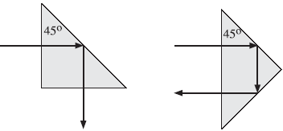

Рис. 4.10. Примеры использования явления полного внутреннего отражения в стеклянных призмах

В обоих случаях падающий луч отражается от внутренней стороны призмы под углом , который превышает критический угол для границы раздела воздух-стекло (). Таким образом, имеет место полное внутреннее отражение и поверхность призмы действует как прекрасное зеркало.

Рассмотрим другой пример, известный как явление «оптического люка». Для границы раздела вода-воздух  Поэтому если смотреть на водную поверхность со стороны воздуха, в воде видны предметы только в пределах конического сектора, ограниченного максимальным углом преломления. И наоборот, если смотреть на граничную поверхность из воды, то можно наблюдать пространство в воздушной среде только в пределах критического углового сектора  (рис. 4.11).

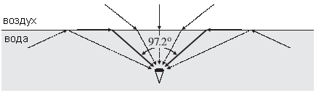

Рис 4.11. Явление «оптический люк»

Лучи, падающие снизу на границу раздела под углом, большим , полностью отражаются, поэтому большая часть водного пространства вне критического конического сектора будет казаться темной.

Подводные объекты, рассматриваемые с внешней стороны, кажутся ближе к поверхности, чем это есть на самом деле. «Видимая глубина» объекта зависит от угла зрения  (рис. 4.12).

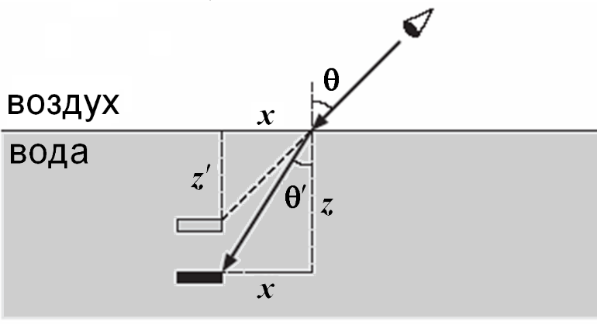

Рис. 4.12. Видимая глубина подводных предметов

Пусть  и  – фактическая и «видимая» глубины соответственно. Из геометрии рисунка следует, что  и . Тогда



Используя закон Снелля , несложно определить «видимую» глубину объекта:



При нормальном падении волны () получим , т.е. подводные объекты будут видны на  ближе, чем они расположены на самом деле.

В оптических волокнах также применяется явление полного внутреннего отражения.

На рис. 4.13 показана продольная структура оптического волокна со ступенчатым профилем показателя преломления с индексом преломления сердцевины  и материалом оболочки с индексом преломления .

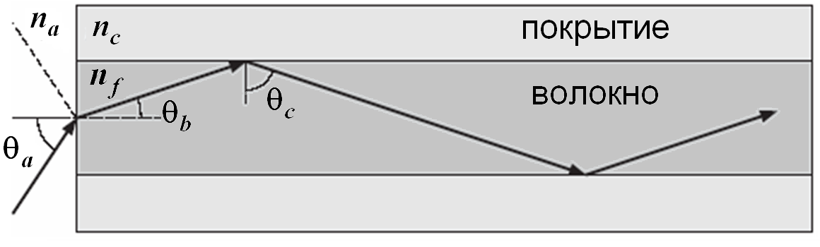

Рис 4.13. Ход лучей в оптоволокне

Если угол падения на границе раздела оболочка-волокно больше, чем критический угол, тогда будет иметь место полное внутреннее отражение. На рис. 4.13 показано, что луч начинает движение из воздушной среды. Максимальный угол падения  должен соответствовать критическому углу  для границы раздела волокно-оболочка. Используя законы Снелла для двух границ раздела, можем записать

 

Учитывая, что , находим



Например, при ,  и , критический угол составит  и соответственно . Угол  называется углом захвата, а величина – числовой апертурой волокна.

# 4.5. Сложные волны

В общем случае волновые числа граничных сред  являются комплексными (см. подразд. 3.2). Рассмотрим наиболее простой случай, когда граничные среды немагнитные () и поле возбуждения находится слева от границы раздела (см. рис. 4.3). Для того чтобы упростить рассмотрение данной проблемы, выразим поперечные характеристические сопротивления сред, входящие в (4.16), через компоненты волновых чисел, учитывая, что  и  (см. рис. 4.3).

Используя соотношения  и , для поперечных волновых сопротивлений при вертикальной и горизонтальной поляризациях поля получим

, . (4.41)

Тогда полагая, что законы Снелла выполняются в обеих средах (, где ), с учетом (4.41) выражения для коэффициентов отражения и прохождения Френеля (4.16) примут вид

; , (4.42)

 ; . (4.43)

Представим поле слева от границы раздела как суперпозицию падающей и отраженной волн от границы раздела плоских волн, полагая, что амплитуда напряженности поля при горизонтальной поляризации волн ,  и с учетом ,  (рис. 4.3,б):

 (4.44)

Тогда поле справа от границы раздела можно рассматривать как поле прошедшей во вторую среду волны

 (4.45) Аналогично можно представить поля в первой и второй средах при вертикальной поляризации волн, полагая  и  (рис. 4.3,а):

 (4.46)

 (4.47)

Уравнения (4.44), (4.45) и (4.46), (4.47) имеют двойственный характер и могут быть преобразованы друг в друга на основании перестановочной двойственности уравнений Максвелла , ,  (см. разд. 2). В среде с потерями преломленная волна будет иметь сложный характер, так волновое число становится комплексным , и для волны должно выполняться граничное условие . Таким образом, пространственная зависимость поля прошедшей во вторую среды волны имеет следующий общий вид:

 (4.48)

Для того чтобы преломленная волна затухала по мере распространения во второй среде, необходимо, чтобы коэффициент затухания  и . Для этого случая поверхности равных амплитуд и поверхности равных фаз соответственно определяются условиями (рис. 4.14):

, . (4.49)

Как видно из рис. 4.14, поверхности равных амплитуд и фаз не совпадают, и волновые векторы  и  образуют с осью *Z* соответственно углы  и  которые можно определить из соотношений

, . (4.50)

Рассмотрим случай полного внутреннего отражения с точки зрения комплексной волны. Предположим, что потери в обеих средах отсутствуют, и . При этом угол падения  имеет действительное значение и, учитывая, что

, (4.51)

где , , , .

С учетом указанных соотношений и полагая, что , , после разделения на действительную и мнимую части уравнение (4.51) можно представить в виде

 (4.52)

Для полученного уравнения (4.52) существует два решения:

(a)  и , в случае 

и

(b)  и , в случае .

Решение (a) соответствует обычному преломлению в правую среду, а случай (b) – полному внутреннему отражению. Для случая (b), используя (4.48), можем записать .

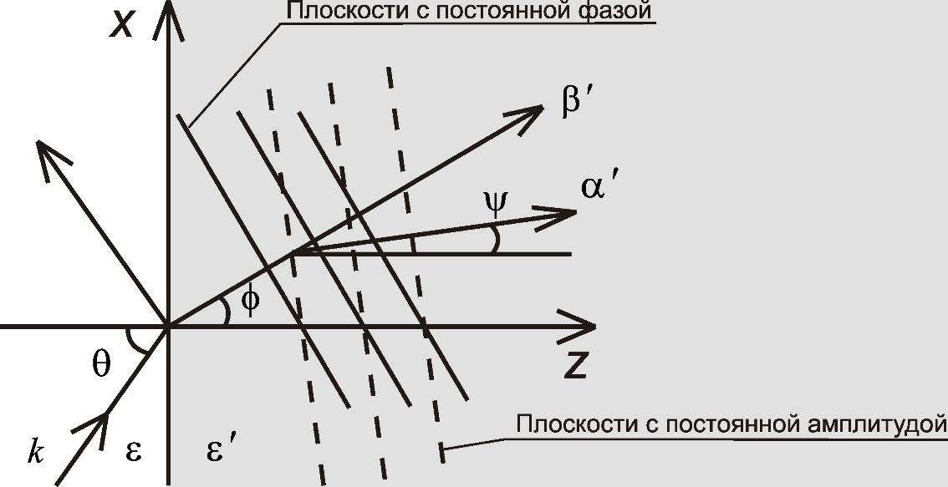

Рис. 4.14. Поверхности равных фаз и амплитуд преломленной волны

При этом с учетом (4.50) видно, что поверхности равных фаз и амплитуд взаимно перпендикулярны, причем , а   (рис. 4.15).

Если одна из сред обладает диэлектрическими потерями , например, среда справа (рис. 4.3, 4.15), тогда волновой вектор также будет комплексным

. (4.53)

Учитывая, что в левой среде волновой вектор – действительная величина и характеризуется составляющими , , , уравнение (4.51) после разделения на действительную и мнимую части примет вид

, (4.54)

где



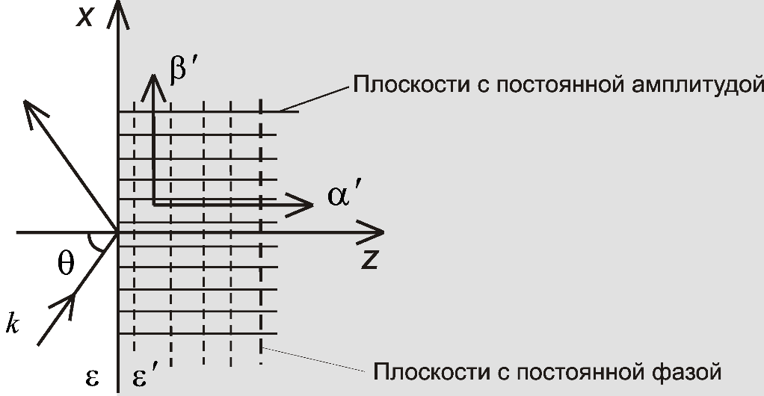

Рис. 4.15. Плоскости с постоянной фазой и постоянной амплитудой для случая полного внутреннего отражения

Производя замену , несложно получить решение (4.54) относительно составляющих волнового вектора при неотрицательном значении :

, . (4.55)

Таким образом, с учетом (4.48) преломленная волна в среде с потерями будет характеризоваться зависимостью , т.е. экспоненциально затухать по мере проникновения в глубь второй среды, а поверхности равных фаз и амплитуд в общем случае не совпадают, как показано на рис. 4.16.

Например, в случае хорошего проводника , или  и из (4.55) следует, что , или  при условии, что .

В этом случае угол преломления  для фазового вектора  практически равен нулю, не зависит от угла падения и плоскости постоянной фазы почти параллельны плоскостям постоянной амплитуды. Используя (4.50), в случае хорошего проводника можно найти:

. (4.56)

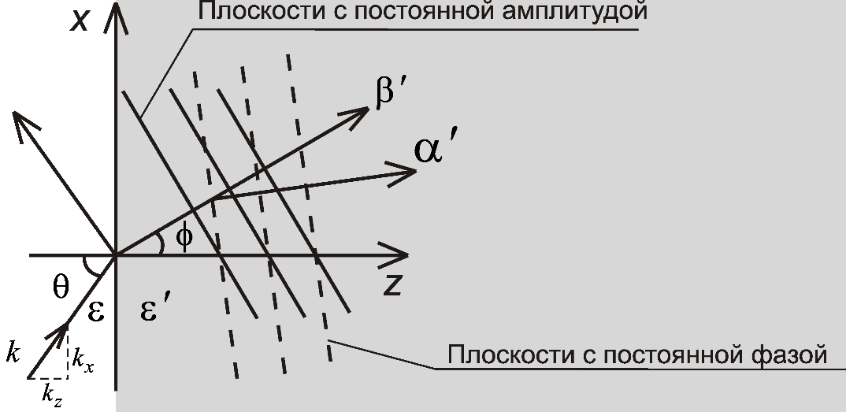

Рис. 4.16. Плоскости с постоянной фазой и постоянной амплитудой для преломленной волны в среде с потерями

Из (4.56) следует, что фазовый фронт преломленной волны слабо зависит от угла падения  и практически параллелен границе раздела сред. Например, для плоского листа меди (), расположенного в воздухе () на частоте поля 10 ГГц, имеем .

Если на среду с потерями падает плоская ЭМВ с произвольной линейной поляризацией поля (имеющая компоненты горизонтальной и вертикальной поляризаций), то после отражения от границы раздела ЭМВ будет в общем случае иметь эллиптическую поляризацию. Это несложно показать, если ввести понятие коэффициента деполяризации при линейной поляризации отраженной волны поля:

, (4.57)

где ,, – соответственно горизонтальная и вертикальная компоненты комплексных амплитуд векторов напряженности электрического поля отраженной волны;  – комплексная амплитуда вектора напряженности электрического поля падающей на границу раздела волны в линейном базисе.

Аналогично можно ввести понятие коэффициента деполяризации при круговой поляризации поля отраженной волны:

, (4.58)

где ,  – соответственно правая и левая компоненты комплексных амплитуд векторов напряженности электрического поля отраженной волны;  – комплексная амплитуда вектора напряженности электрического поля падающей границу раздела волны в круговом поляризационном базисе.

Из (4.56) следует, что в общем случае между компонентами поля отраженной волны как в линейном, так и в круговом базисах, наблюдается неравенство амплитуд и разности фаз, что зависит от угла падения и частоты поля. Поэтому поле отраженной волны в общем случае будет эллиптически поляризованным, а параметры эллипса поляризации поля будут зависеть от угла падения и частоты поля падающей на границу раздела волн.

# 4.6. Отражение в средах с двойным лучепреломлением

# 4.6.1. Характеристики поля при наклонном падении плоской волны на границу раздела сред с двойным лучепреломлением

Задача определения векторов поля для отраженных и преломленных волн при наклонном падении на границу раздела сред, когда обе граничащие среды в общем случае являются бианизотропными и даже немагнитными (), требует достаточно громоздких аналитических выкладок и выходит за рамки данного пособия. Поэтому, не останавливаясь на выкладках, приведем только основные результаты для случая биаксиальных анизотропных сред, каждая из которых характеризуется тензором диэлектрической проницаемости типа (1.22) и связью вектора  с напряженностью электрического поля  вида

, (4.59)

где , , , – значения абсолютной диэлектрической проницаемости по трем основным осям и  – соответствующие коэффициенты преломления граничащих сред. При этом индекс *i* может иметь два значения, которые использовались в предыдущих разделах. Так для параметров правой среды примем , для левой граничной среды индекс использовать не будем (см. рис.4.3). Тогда для двух граничащих сред коэффициенты преломления можно представить в матричной форме:  – для левой и  – для правой среды. Если среда, например левая, изотропная, то , если анизотропная униаксиальная (одноосная) с необычными параметрами вдоль оси *Z* – , , а если анизотропная биаксиальная, то все параметры по основным осям различны и . Эти же характеристики могут быть применены и для второй граничной среды, используя указанные выше переобозначения.

В указанной постановке данная задача сводится к решению системы уравнений Максвелла и постановки граничных условий, позволяющих представить волновое число  через эффективный коэффициент преломления среды:

 (4.60)

Из (4.60) следует, что эффективный коэффициент преломления зависит от поляризации волны и при вертикальной поляризации поля имеет более сложную зависимость от параметров отражающей поверхности, чем при горизонтальной. При этом отражение волны с горизонтальной поляризацией может рассматриваться как процесс отражения от изотропной среды с коэффициентом преломления . С помощью эффективного коэффициента отражения *N* решение задачи может быть представлено в виде коэффициентов отражения Френеля соответственно для вертикально и горизонтально поляризованных волн:

 (4.61)

Для удобства анализа в подкоренных выражениях соотношений (4.61) можно использовать эквивалентную замену

. (4.62)

В декартовой системе координат дисперсионные уравнения для горизонтальной  и вертикальной  поляризаций позволяют определить групповую скорость для вертикально поляризованной волны

, (4.63)

где



Строгие решения также показывают, что усредненный по времени вектор Пойтинга для вертикально поляризованной волны

 (4.64)

а также объемные плотности электрической, магнитной и полной энергии имеют вид

 (4.65)

С помощью уравнений (4.64) и (4.65) несложно определить вектор энергетической скорости для вертикально поляризованного компонента поля

. (4.66)

Сравнивая (4.66) и (4.63), видим, что групповая скорость и скорость переноса энергии для вертикально поляризованной волны совпадают как по направлению, так и по величине, однако волновой вектор , совпадающий по направлению с вектором фазовой скорости, составляет с границей раздела сред угол  и не совпадает с (рис. 4.17). Очевидно, что , если .

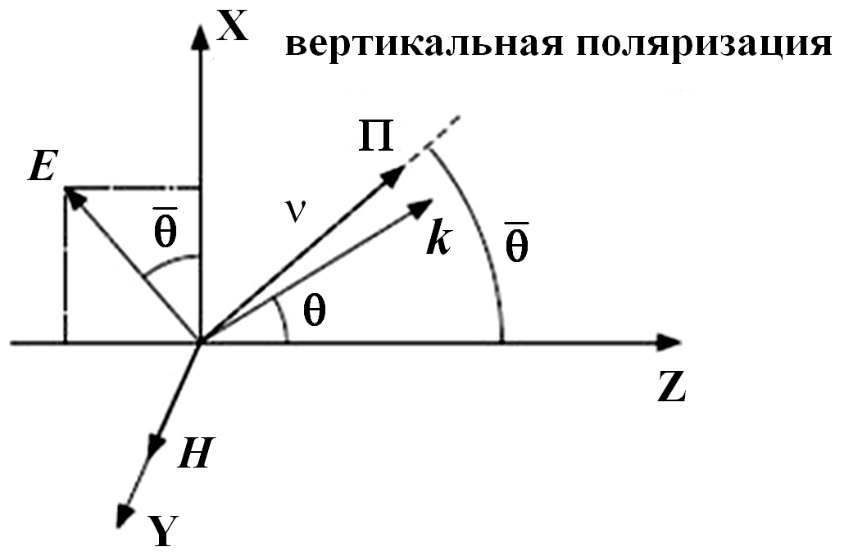

Рис. 4.17. Направления векторов поля и групповой скорости

В случае горизонтально поляризованной волны режим распространения соответствует случаю однородной изотропной среды с коэффициентом преломления . На рис. 4.18 представлена ориентационная характеристика векторов поля соответственно для вертикальной и горизонтально поляризованных волн.

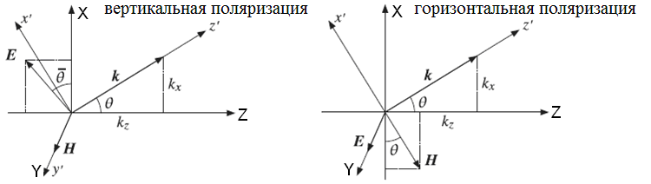

Рис. 4.18. Однородные плоские волны в средах с двойным лучепреломлением

Для дальнейшего анализа предположим, что законы Снелля в средах с двойным лучепреломлением (рис. 4.3) также выполняются и имеют вид

, , . (4.67)

Соотношение (4.67) показывает, что в средах с двойным лучепреломлением закон синусов по существу похож на закон Снелля для изотопных сред, однако поскольку *N* зависит от поляризации, то для одного угла падения будут два различных угла преломления, определить которые можно из уравнений

, (4.68)

. (4.69)

Из (4.68) и (4.69) видно, что они инвариантны относительно углов  и .

# 4.6.2. Угол Брюстера и критический угол в среде с двойным лучепреломлением

С помощью уравнений (4.68) несложно определить критический угол для преломленной волны. Подставим в уравнение (4.68) значение максимального угла падения . Для вертикально поляризованной волны и максимального угла находим

, (4.70)

в котором должно выполняться условие . Если , то имеет место критический угол падения , который соответствует углу  в уравнении (4.69) для вертикальной поляризации:

. (4.71)

При горизонтальной поляризации поля максимальный угол преломлении определяется, как и в случае изотропной среды  при условии , то есть вторая среда (среда справа от границы раздела) должна быть более плотной по сравнению с первой средой (слева от границы). Если выполняется обратное условие, т.е. , то с помощью (4.69) несложно определить критический угол при горизонтальной поляризации поля .

Напомним, что в изотропных средах без потерь угол Брюстера всегда имеет место, однако в случае немагнитных сред его существование проявляется только при вертикальной поляризации поля. Анализ уравнения (4.61) с учетом (4.62) показывает, что даже в немагнитных средах с двойным лучепреломлением угол Брюстера может наблюдаться для обеих линейных поляризаций поля, может отсутствовать, может быть равным нулю или иметь вид комплексного числа.

При падении линейно поляризованной волны слева от границы раздела угол Брюстера можно определить из следующего уравнения:

. (4.72)

Если ЭМВ падает на границу раздела справа, угол полной поляризации определяется как

. (4.73)

Уравнения (4.72) и (4.73) имеют действительные решения только в случае, когда подкоренные выражения имеют неотрицательное значение, то есть если  и  или если  и . В противном случае угол Брюстера будет мнимым. В случае если , но , угол Брюстера обращается в ноль. Если , то угол Брюстера не существует.

Проиллюстрируем сказанное на примерах. Полагая, что среда слева от границы раздела характеризуется матрицей коэффициентов преломления , а среда справа , рассмотрим четыре случая, соответствующих различным комбинациям граничных сред:

 

(1) – двояко-преломляющий полиэстер и изотропный полиэстер;

(2) – синдиотактический пенопласт и полиметилметакрилат;

(3) – двояко-преломляющий полиэстер и полиметилметакрилат;

(4) – двояко-преломляющий полиэстер и изотропный полиэстер.

На рис. 4.19 представлены расчетные зависимости коэффициентов отражения (четыре случая комбинаций параметров сред) для двух поляризаций поля от угла падения волны.

В первом случае (1) –  и соответственно угол Брюстера .

Во втором случае (2) расчеты по (4.72) дают и так как  и , то существуют два критических угла для случая горизонтальной и вертикальной поляризаций и критические углы отражения: и .

В случае (3) угол Брюстера не существует, потому что , и фактически коэффициент отражения при вертикальной поляризации поля не зависит от угла падения. Соответствующие этому случаю критические углы отражения имеют значения при горизонтальной поляризации поля и  при вертикальной поляризации волны.

Наконец, в случае (4) угол Брюстера будет мнимый, потому что  и . Для горизонтальной поляризации критический угол отражения и при вертикальной – максимальный угол преломления составят .

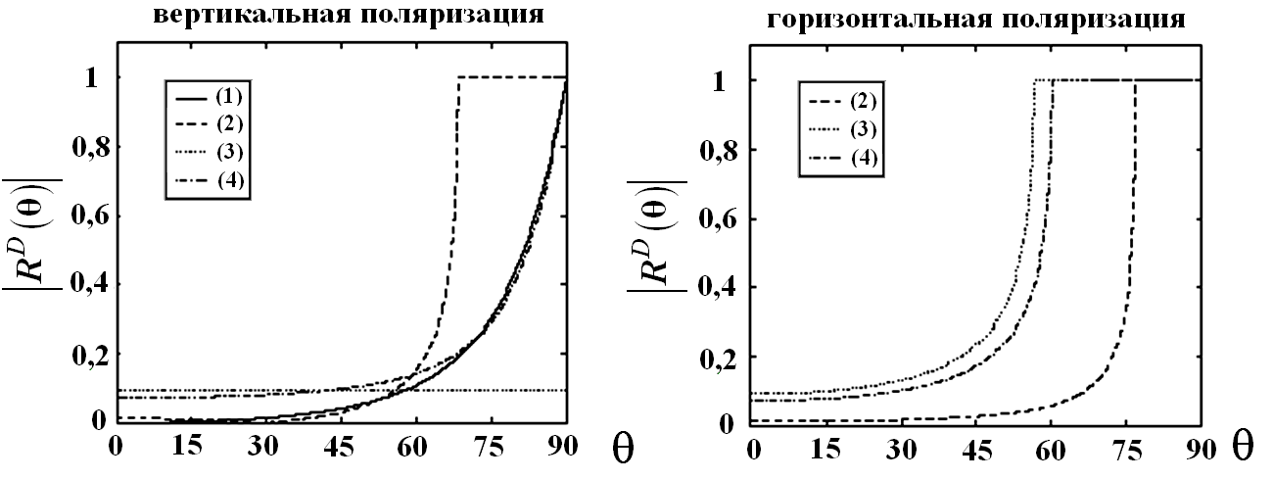

а б

Рис. 4.19. Зависимости модулей коэффициентов отражения Френеля от границы раздела сред с двойным лучепреломлением

В заключение отметим четыре специфических свойства для структур с двойным лучепреломлением, которые отсутствуют у изотропных сред:

1) угол Брюстера может быть равен нулю;

2) угол Брюстера может не существовать;

3) угол Брюстера может быть мнимым (при этом коэффициенты отражения монотонно возрастают по мере увеличения угла падения как в случае вертикальной, так и горизонтальной поляризациях поля);

4) может наблюдаться полное внутреннее отражение для одного из типов поляризации волн.

# 4.7. Излучение и дифракция электромагнитных волн

# 4.7.1.Зоны электромагнитного поля

# 4.7.1.1.Дальняя зона излучения (зона Фраунгофера)

Решение волновых уравнений Гельмгольца для гармонического поля (2.61) при заданных значениях плотности тока  и распределения объемной плотности заряда  в объеме  для скалярного и векторного потенциалов имеет вид

 (4.74)

где  – элементарный объем источника поля;  – функция Грина;  – расстояние от любой точки источника  до точки наблюдения  которое определяется в декартовой системе координат (рис. 4.20):

. (4.75)

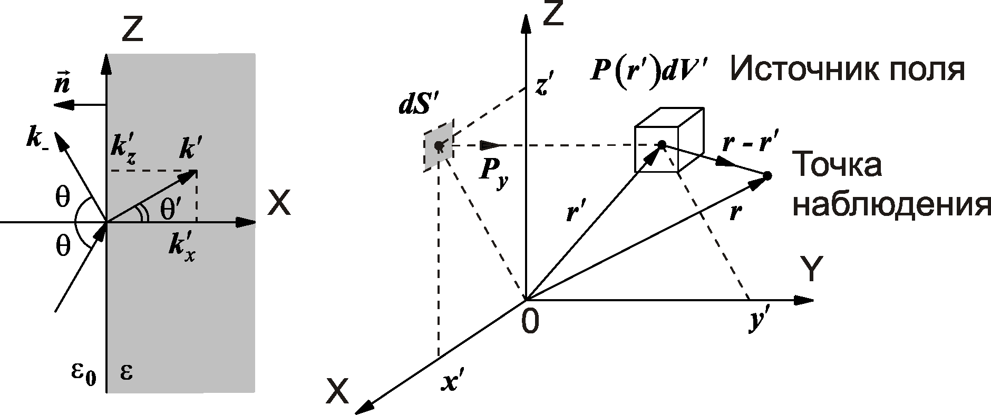

а б

Рис. 4.20. Расположение в пространстве источника поля в объеме 

Для электрически короткого вибратора , симметрично расположенного относительно начала координат вдоль оси  (рис. 4.21), полагая его бесконечно тонким , можем записать , где

. (4.76)

Соотношение (4.76) можно преобразовать к виду

 , (4.77)

где ; .

Раскладывая выражение (4.47) в биноминальный ряд и ограничиваясь тремя первыми членами разложения, для случая  получим

 . (4.78)

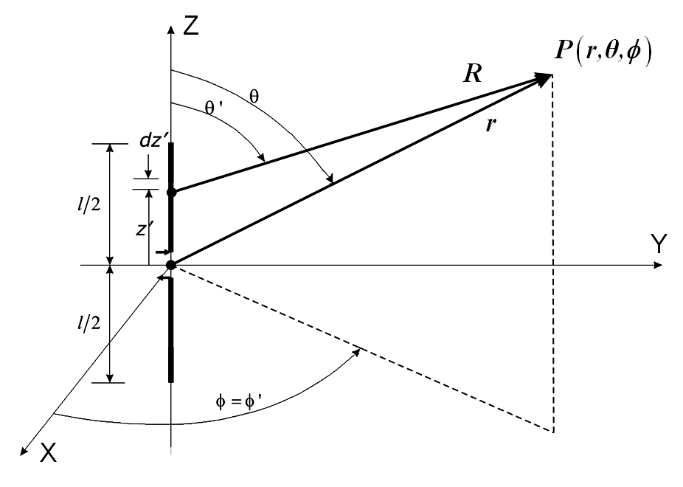

Рис. 4.21. Геометрическая интерпретация поля излучения диполем конечных размеров

Рассмотрим случай, когда в (4.78) можно ограничиться только первыми двумя членами биноминального разложения

, (4.79)

что соответствует приближению дальней зоны, или так называемой зоны Фраунгофера. Из отброшенных членов разложения в (4.78) наиболее существенным является третий член, который имеет максимум при :

. (4.80)

Когда третье слагаемое (4.78) достигает своего максимального значения, четвертое становится равным нулю, так как . Можно также показать, что последующие члены разложения в (4.78) становятся несущественными и максимальная фазовая ошибка , где  определяется соотношением (4.80) при размерах излучателя  и не должна превышать величины :

, (4.81)

и для случая  соответствует условию

. (4.82)

Соотношение (4.82) показывает, что фазовая ошибка не превышает своего максимального значения, если расстояние до точки наблюдения составляет не менее чем , где  – наибольший размер антенны. Поэтому при определении поля в дальней зоне антенн в амплитудном множителе функции Грина полагают , а в экспоненциальном множителе  разность хода аппроксимируют первыми двумя членами разложения (4.79): . Геометрическая интерпретация данной аппроксимации представлена на рис. 4.22, где показано, что при , где  – угол, измеряющийся от оси *z*, векторы  и  почти параллельны.

Таким образом, для произвольной антенны или произвольной излучающей поверхности (апертуры), характеризуемой максимальным размером , условие дальней зоны, или зоны Фраунгофера (4.82), можно представить в виде

. (4.83)

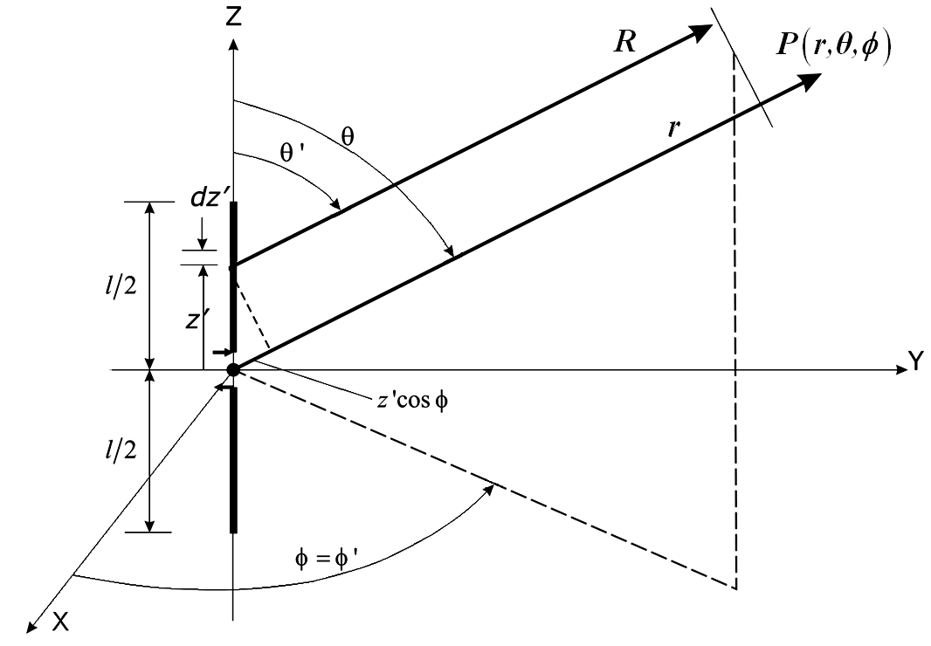

Рис. 4.22. Геометрическая интерпретация излучения диполя в дальней зоне

Следует, однако, отметить, что для большинства практических применений условие (4.83) обеспечивает погрешность вычислений дифракционных полей на уровне -25дБ и поэтому, если требуется большая точность расчетов, то условие (4.83) необходимо усилить, а именно: .

# 4.7.1.2. Ближняя зона излучения (зона Френеля)

Если точку наблюдения выбрать на расстоянии меньшем, чем , максимальное отклонение фазы в приближении (4.81) будет больше . Поэтому в разложении (4.78) необходимо учитывать третье слагаемое:

. (4.84)

При этом существенным членом разложения становится четвертое слагаемое в (4.78). Найдем максимальное отклонение фазы  при такой аппроксимации из условия экстремума функции от угла наблюдения :

. (4.85)

Тривиальное решение (4.85)  не подходит, поскольку соответствует минимальному отклонению фазы  в четвертом члене разложения. Нетривиальное решение получается, когда в (4.85) второй сомножитель (стоящий в квадратных скобках) обращается в ноль:

. (4.86)

Решение (4.86) позволяет найти искомый угол:

. (4.87)

Используя (4.87) и полагая, что максимальное величина фазовой ошибки в четвертом члене разложения не превышает , несложно записать условие

,

из которого определим расстояние, соответствующее границе ближней зоны излучения:

, . (4.88)

Таким образом, область пространства, где первые три слагаемые выражения (4.78) являются существенными, характеризуется условием

 , (4.89)

где  – длина антенны, называемая областью ближнего излучения, или зоной Френеля, поскольку выражения для ее полей (будет показано дальше) описываются интегралами Френеля. Для произвольной антенны или произвольной излучающей апертуры, характеризуемой максимальным размером , условие (4.89) ближней зоны излучения, или зоны Френеля можно представить в виде

. (4.90)

Следует отметить, что границы между зонами Фраунгофера и Френеля точно не установлены. Поля при переходе из одной зоны в другую изменяются не резко, а плавно.

# 4.7.1.3. Реактивная ближняя зона

Если расстояние, на котором расположена точка наблюдения, меньше внутренней границы зоны Френеля, то такая область называется областью реактивного ближнего поля, или ближней реактивной зоной.

Таким образом, зона существования ближнего реактивного поля для линейного излучателя длиной  характеризуется следующим диапазоном расстояний:

, (4.91)

а для произвольной антенны или произвольной излучающей апертуры, характеризуемой максимальным размером , условие (4.91) можно записать в виде

. (4.92)

Графическая интерпретация условного расположения зон электромагнитного поля, окружающих источник излучения, показана на рис. 4.23.

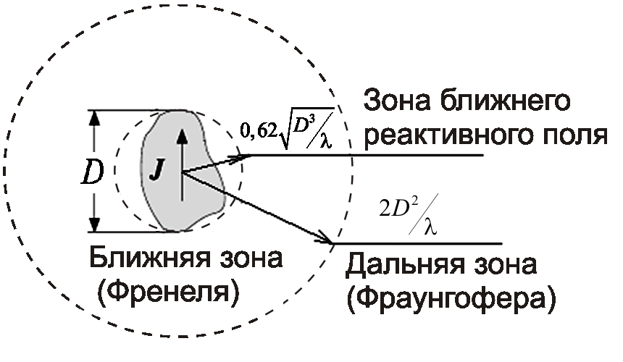

Рис. 4.23. Условное положение зон электромагнитного поля

# 4.7.2. Поле излучения элементарного электрического вибратора

Рассмотрим поле, созданное линейным проводником с постоянной по длине амплитудой тока  бесконечно малых размеров, который расположен симметрично относительно начала координат вдоль оси *z*, как показано на рис. 4.21. Хотя сам диполь на практике применяется редко, его используют для представления более сложных антенн. Размеры рассматриваемого проводника малы как по длине (), так и по диаметру ().

Тогда векторный потенциал (4.74), зависящий только от координаты *z* будет характеризоваться током :

 . (4.93)

Полагая, что диполь имеет бесконечно малые размеры (), (),  соотношение (4.93) примет вид

. (4.94)

Анализ соотношения (4.94) значительно упрощается, если предварительно перейти от прямоугольных координат к сферическим, используя связь в матричной форме:

. (4.95)

Учитывая, что в рассматриваемом случае компоненты , решение уравнения (4.94) можно представить в виде

 (4.96)

Соотношения (4.96) с учетом (2.25) и (2.27) позволяют определить компоненты напряженности магнитного поля ():

,  (4.97)

и напряженности электрического поля ():

 (4.98)

где  – характеристическое сопротивление среды распространения электромагнитного поля (см. разд. 3). Соотношения (4.97) и (4.98) справедливы на любых расстояниях *r*, за исключением области самого источника поля.

# 4.7.3. Мощность и сопротивление излучения электрического диполя

Для бесконечно малого диполя с гармоническим изменением тока в нем комплексный вектор Пойнтинга может быть определен на основе значений напряженностей поля, которые описываются соотношениями (4.97) и (4.98):

. (4.99)

Из (4.99) видно, что вектор Пойтинга состоит из двух компонент

, (4.100)

где  – радиальная составляющая и  – поперечная составляющая полного вектора Пойтинга.

Комплексную мощность, передаваемую в окружающее диполь пространство, можно вычислить путем интегрирования (4.100) по замкнутой сфере радиуса *r* :

. (4.101)

Из (4.101) видно, что полная мощность излучения диполя в окружающее его пространство содержит радиальную  и поперечную  составляющие мощности.

Для радиальной составляющей мощности можем записать

, (4.102)

которая, как видно, является комплексной величиной. Таким образом, полная мощность в пределах сферы радиуса  содержит только радиальную активную составляющую мощности  и реактивную мощность, которая состоит из радиальной  и поперечной  составляющих. Реактивная составляющая мощности является доминирующим компонентом общей мощности излучателя на малых волновых расстояниях  и характеризуется радиальной и поперечной компонентами. При этом радиальная составляющая меняет свое направление (то внутрь окружающей источник сферы, то наружу) с частотой 2 раза за период колебания и образует в пространстве стоячую волну. Колебания плотности реактивной мощности также происходят и в поперечном направлении.

Уравнение (4.102) можно представить в компонентах средних значений энергии электрического  и магнитного  полей:

, (4.103)

где ; . (4.104)

Из (4.104) видно, что радиальная электрическая энергия должна быть больше магнитной. Для больших значений  ( или ) реактивная мощность уменьшается по мере того, как .

Таким образом, в дальнюю зону антенна излучает только активную мощность, которая может быть выражена через сопротивление излучения :

 . (4.105)

Для свободного пространства . Тогда из формулы (4.105) находим

. (4.106)

Для того чтобы проволочную антенну можно было рассматривать как бесконечно малый диполь, её общая длина не должна превышать . Если принять , то с учетом (4.106) сопротивление излучения составит

.

Поскольку сопротивление излучения бесконечно малого диполя приблизительно 0,3 Ом, то использование (4.106) для вычисления сопротивлений расчета реальных антенн приведет к большому несоответствию. Сопротивление электрически короткого диполя () носит реактивный емкостной характер , где  – волновое сопротивление линии, из которой изготовлена антенна.

# 4.7.4. Поле диполя в ближней зоне

Исследование выражений (4.97) и (4.98) показывает, что при  или  их можно преобразовать к виду

|  |  |
| --- | --- |
| , ,  , . | (4.107) |

Из (4.107) видно, что компоненты  и  – синфазные, но сдвинуты по фазе на 90° относительно компоненты . Поэтому средний за период поток мощности равен нулю и имеет только реактивную составляющую

 . (4.108)

Условие  может быть достигнуто и на средних расстояниях вдали от антенны в случае, если частота возбуждающего тока невелика. Поэтому такие поля часто называют квазистационарными полями.

# 4.7.5. Поле в промежуточной зоне диполя

С ростом произведения  слагаемые, которые были доминирующими при , становятся меньше и в конечном счете исчезают. При промежуточных значениях  компоненты электрического поля теряют синфазное состояние и сдвигаются по фазе на . Поскольку их модули не равны, то они образуют вращающийся вектор, конец которого описывает эллипс. Вращение вектора  происходит в плоскости распространения волны, и поэтому такое поле часто называется продольно поляризованным. При таких промежуточных значениях  компоненты  и  совпадают по фазе, что обусловливает появление среднего по времени потока мощности в радиальном направлении, т.е. наблюдается явление излучения энергии.

Если , то выражения компонент поля можно записать в виде

|  |  |
| --- | --- |
| , ,  , . | (4.109) |

В соответствии с (4.109) полное электрическое поле характеризуется наличием двух компонент , модуль которых определяется следующим соотношением .

# 4.7.6. Дальняя зона электрического диполя

Так как выражения (4.109) справедливы при , то они естественно справедливы для больших значений . По мере увеличения  составляющая поля  уменьшатся быстрее, чем , поскольку  обратно пропорциональна , а  обратно пропорциональна *r*. Поэтому в дальней зоне, где , выражения (4.109) примут вид

, , . (4.110)

Из выражений (4.110) видно, что поле в дальней зоне характеризуется наличием только двух поперечных составляющих  и , а отношение между ними есть не что иное, как характеристическое сопротивление среды, в которую помещен излучатель:

. (4.111)

Используя выражения (4.110) несложно определить средний поток излучаемой мощности в дальнюю зону свободного пространства:

. (4.112)

Максимальный поток мощности согласно (4.112), наблюдается при , т.е. перпендикулярно оси диполя, и составляет

. (4.113)

Нормируя (4.112) по (4.113), находим функцию направленности электрического короткого вибратора

 или . (4.114)

Трехмерная структура функции направленности диполя представлена на рис. 4.24.

Используя (4.104) и (4.113) получим выражение для коэффициента направленного действия электрического короткого вибратора

. (4.115)

При этом несложно определить максимальный эффективный раскрыв диполя:

 . (4.116)

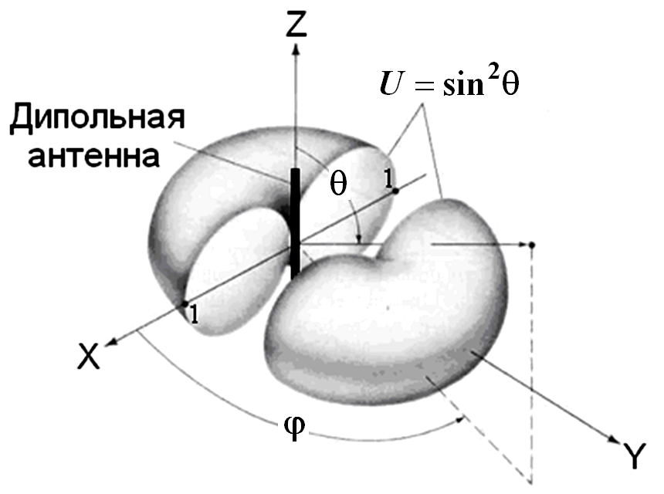

Рис. 4.24. Трехмерная структура излучения бесконечно малого диполя

Все рассмотренные выше рассуждения можно распространить на случай магнитного диполя, воспользовавшись методом перестановочной двойственности:. Практически магнитный диполь выполняется в виде узкой щели в сплошном металлическом листе, ширина и длина, которой , .

# 4.8. Излучение апертур

# 4.8.1. Принцип эквивалентности поля

Принцип эквивалентности поля состоит в том, что реальный источник, такой как антенна или другой излучатель, заменяется эквивалентным источником. Фиктивный источник должен быть эквивалентным реальному в том смысле, что он должен формировать в одной и той же области пространства эквивалентное электромагнитное поле. Формулировка задач рассеяния и дифракции на основе принципа эквивалентности является наиболее удобной полевой аппроксимацией. Принцип эквивалентности поля был введен в 1936 г. С. А. Щелкуновым и является более строгой формулировкой принципа Гюйгенса–Френеля, который гласит: «Каждая точка на поверхности первичного волнового фронта может рассматриваться как новый источник вторичной сферической волны. Вторичный волновой фронт может быть реконструирован как суперпозиция (огибающая) этих сферических волн. Принцип эквивалентности (взаимности) основывается на теореме единственности, которая устанавливает, что поле в среде с потерями определяется только источниками в пределах этой области плюс тангенциальные компоненты электрического или магнитного поля на всей границе замкнутой поверхности вне области источников поля.

Согласно принципу эквивалентности поля вне виртуальной замкнутой поверхности находятся с помощью размещения на ней эквивалентных поверхностных плотностей электрических  и магнитных  токов, удовлетворяющих граничным условиям. Плотности поверхностных токов выбираются таким образом, чтобы поля внутри замкнутой поверхности были равны нулю. Эта формулировка является строгой, однако требует интегрирования по всей замкнутой поверхности, ее точность определяется полнотой знания тангенциальных составляющих поля на замкнутой поверхности. В большинстве практических случаев форма замкнутой поверхности выбирается таким образом, чтобы большая ее часть совпадала с проводящими элементами физической структуры. Это является основным условием при выборе формы граничной поверхности, поскольку отсутствие токов на проводящих структурах уменьшает область интегрирования.

Таким образом, на воображаемой поверхности *S* источники поля должны удовлетворять следующим граничным условиям:

 (4.117)

где  – орт–вектор нормали к граничной поверхности.

Если точка наблюдения находится за пределами внешней границы замкнутой поверхности, то компоненты поля внутри ее можно положить равными нулю и поэтому записать (4.117) в виде

 (4.118)

Пусть ,  – тангенциальные составляющие поля на апертуре А (рис. 4.25). Предполагается, что эти поля известны и генерируются источниками слева от экрана. Задача состоит в определении поля излучений ,  в точке наблюдения.

Поля излучений могут быть вычислены в соответствии с принципом эквивалентности полей (4.118), полагая  и , т.е. апертурные поля могут быть заменены эквивалентными электрическим и магнитным поверхностными токами:

 (4.119)

где  – единичный вектор нормали к поверхности, на которой расположены эквивалентные плотности поверхностных токов.

Таким образом, необходимо решить уравнения Максвелла в присутствии магнитных токов и получить поля излучений от этих токов.

Полагая для простоты, что волновые размеры апертуры достаточно велики (размеры много превышают длину волны) и для решения задачи в первом приближении достаточно только значений  и  на апертуре.

Вне апертуры поля отсутствуют, т.е. равны нулю. Такая модель вполне адекватна, по крайней мере для оценки поля излучения в пределах главного лепестка диаграммы излучения поля в дальней зоне.

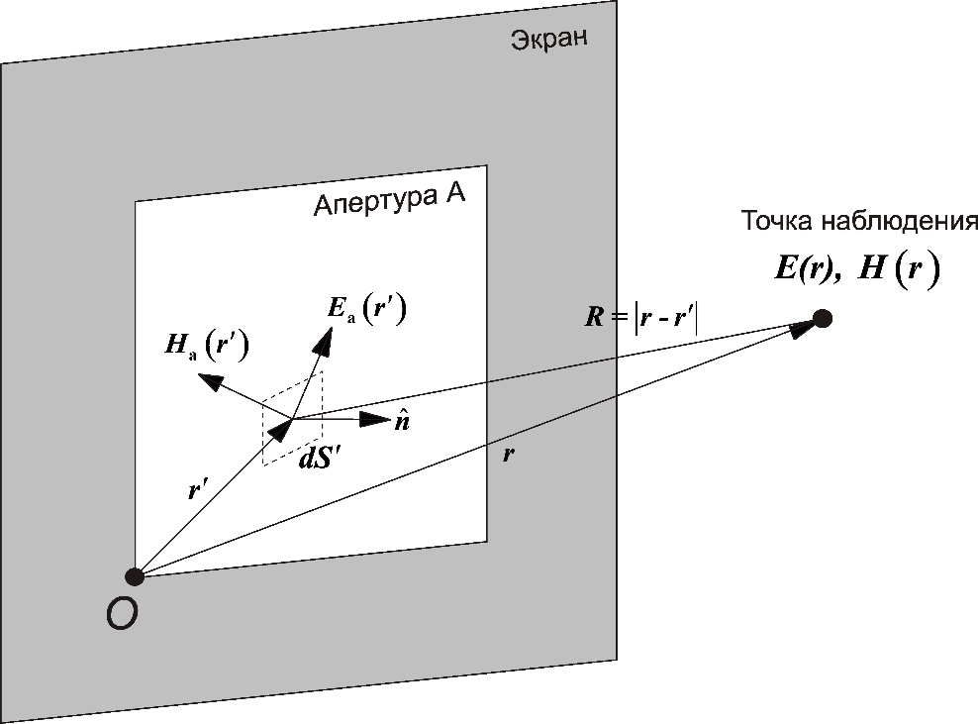

Рис. 4.25. Модель излучающей апертуры

Существуют две альтернативные формы принципа эквивалентности полей, которые могут быть использованы, если известно только одно из полей на апертуре  или :

 (идеальная электрическая стенка) (4.120)

 (идеальная магнитная стенка) (4.121)

Уравнения (4.120) используются, если апертура представляет собой идеальный электрический проводник (ИЭП), на котором , а (4.121) – если апертура выполнена из идеального магнитного проводника (ИМП), на котором .

Таким образом, в соответствии с теоремой подобия идеальный электрический (магнитный) проводящий экран или стенку можно заменить ее образом – соответствующим распределением поверхностных магнитных (электрических) токов на апертуре.

# 4.8.2. Поля излучения электрического и магнитного токов

В соответствии с принципом перестановочной двойственности, или дуализма, решение волновых уравнений Гельмгольца относительно электродинамических потенциалов может быть представлено посредством функции Грина  в следующем виде:

 (4.122)

В дальней зоне для функции Грина можно использовать приближение

, (4.123)

и с учетом (4.123) векторные потенциалы в (4.122) примут упрощенный вид

, . (4.124)

где векторы излучения  и  являются Фурье-преобразованиями от плотностей тока:

 (векторы излучения) (4.125)

# 4.8.3. Функция направленности апертуры

В соответствии с принципом эквивалентности поля на произвольной апертуре могут быть представлены эквивалентными поверхностными токами (4.119), вследствие чего объемное интегрирование в (4.125) заменяется на поверхностное интегрирование в пределах апертуры А:

 (4.126)

Поверхности апертуры А и экрана могут быть в общем случае криволинейными. Однако в простейшем случае они являются плоскими (рис. 4.26). Тогда (4.126) становятся обычными двумерными интегральными преобразованиями Фурье.

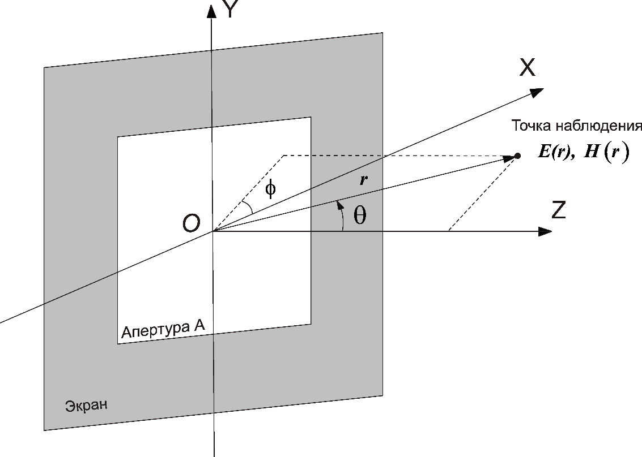

Рис. 4.26. Плоский экран и апертура

Совмещая плоскость апертуры с плоскостью *XY*, и учитывая, что  и вектор нормали к апертуре  не зависит от координат интегрирования, уравнения (4.126) можем записать в виде

 (4.127)

где  и 

Векторы излучения можно представить в цилиндрической системе

 (4.128)

где функции излучения  и  зависят только от тангенциальных составляющих поля  на апертуре:



и в декартовой

 (4.129)

Компоненты векторов излучения могут быть выражены в полярной системе координат

 (4.130)

С учетом (4.130) поперечные составляющие напряженностей поля в дальней зоне, или зоне излучения, можно представить в виде

 (4.131)

Используя альтернативную форму принципа эквивалентности полей (4.120) и (4.121) уравнения (4.131) для ИЭП примут вид

 (4.132)

а в случае ИМП:

 (4.133)

где учитывается, что поперечные составляющие напряженности магнитного поля связаны с соответствующими компонентами напряженностей электрического поля через волновое сопротивление :

 (4.134)

Основываясь на принципе двойственности ( или ) и используя (4.134), уравнения (4.132) или (4.133) могут быть представлены в компонентах вектора напряженности магнитного поля:

 (4.135)

По мере приближения угла  компоненты  становятся касательными к плоскости экрана и, поскольку в (4.132) и (4.133) присутствует сомножитель , тангенциальные составляющие  (случай ИЭП) или  (случай ИМП) будут обращаться в ноль, что полностью соответствует граничным условиям (4.120) или (4.121).

# 4.8.4. Источник Гюйгенса

Апертурные поля ,  могут рассматриваться как поля, производимые источником Гюйгенса, если во всех точках апертуры они соответствуют однородной плоской волне:

, (источник Гюйгенса) (4.136)

где  – характеристическое сопротивление вакуума.

Если однородная плоская волна падает на апертурную плоскость слева (рис. 4.27), то поля в апертуре равны падающим полям , . Тогда возбуждающие апертуру поля в соответствии с (4.136) удовлетворяют граничному условию на апертуре .

Это условие справедливо, если фронт падающей волны параллелен плоскости апертуры. В противном случае необходимо использовать вместо характеристического сопротивления  его эквивалент  – поперечное сопротивление, которое определяется через поперечные составляющие векторов поля на апертуре. В разд. 4.2.3.2 было показано, что поперечное сопротивление зависит не только от угла падения волны на апертуру, но и от поляризации поля.

Учитывая, что для источника Гюйгенса справедливо преобразования Фурье, и полагая , для функции направленности можем записать

   (4.137)

С учетом (4.137) уравнения (4.132) и (4.133) для ИЭП- и ИМП-вариантов можно представить в общем виде

 (поле источника Гюйгенса) (4.138)

где коэффициенты наклона  и  можно представить соответственно для источника Гюйгенса, электрического вибратора и элементарного магнитного тока в матричной форме

 (коэффициенты наклона) (4.139)

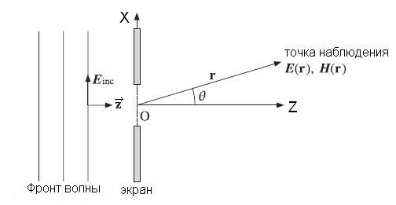

Рис. 4.27. Возбуждение апертуры однородной плоской волной

Рис. 4.27. Падение плоской волны на апертурную плоскость

Следует отметить, что коэффициенты наклона при  равны во всех трех случаях (для электрического, магнитного токов и источника Гюйгенса) и мало отличаются при небольшом отклонении углах  от нуля.

Для модифицированного источника Гюйгенса функция направленности может быть получена из (4.137) путем замены  на его эквивалент :

 (4.140)

Используя (4.131), несложно получить модифицированные коэффициенты наклона

 (4.141)

# 4.8.5. Функция направленности и эффективная поверхность апертуры

В дальней зоне пространственные характеристики поля излучения произвольной апертуры, как следует из (4.131),(4.132), полностью определяются функцией направленности и зависят в общем случае как от формы апертуры, так и от амплитудно-фазового распределения поля на ней. Направленные свойства, излучаемых в дальнюю зону полей  можно характеризовать нормированной функцией направленности, которую можно рассматривать, как отношение плотности потока мощности, созданного апертурой в заданном направлении , к максимальному ее значению :

. (4.142)

При анализе поля в правом полупространстве  (рис. 4.27). Тогда с учетом (4.138) и (4.139) нормированную функцию направленности апертуры, полагая, что  соответствует направлению , можно представить в виде:

, (4.143)

где .

Если принять, что коэффициенты наклона, определяемые выражениями (4.139) и (4.141), , то уравнение (4.143) упростится:

 (4.144)

Для характеристики направленных свойств апертуры в зоне Фраунгофера можно использовать, как следует из (4.142), нормированную функцию направленности по напряженности поля:

 (4.145)

Эффективность излучения апертур в зоне Фраунгофера принято характеризовать коэффициентом направленного действия , под которым следует понимать отношение плотности потока мощности или квадрата напряженности поля, созданного апертурой в заданном направлении (обычно направлении максимального излучения), к плотности потока мощности, или квадрату напряженности поля, усредненного по всем направлениям:

 (4.146)

где эффективная поверхность (максимальная рабочая поверхность) апертуры:

 (4.147)

связана с геометрической поверхностью А через коэффициент использования поверхности (КИП):

. (4.148)

Неравенство (4.148) может рассматриваться как частный случай неравенства Коши-Шварца, из которого следует, что равенство выполняется только в случае, если  имеет постоянное (равномерное) значение на всей апертуре, т. е. не зависит от .

Числитель подынтегрального выражения (4.148) зависит от амплитуды и фазы поля , которые в общем случае являются независимыми величинами, и поэтому можно раздельно рассматривать влияние этих параметров на эффективность излучения апертуры, и тем самым учитывать неравномерность отдельно амплитудного и фазового распределений в пределах апертуры с помощью фазового КИП и амплитудного КИП:

, . (4.149)

Тогда с учетом (4.149) КИП апертуры  может быть представлен в виде произведения , который имеет максимальное значение, равное единице, если амплитудный и фазовый КИП , что соответствует равномерным амплитудным и фазовым распределениям поля в области апертуры.

В теории антенн под апертурой понимают поверхность, через которую происходит излучение основного потока мощности в дальнюю зону. Для сравнительной оценки эффективности апертурных антенн вводится параметр – коэффициент усиления , где  – коэффициент полезного действия, зависящий от потерь в материале, из которых изготовлены антенна. Обычно коэффициент полезного действия , и поэтому .

# 4.8.6. Функции направленности однородных апертур

В однородных апертурах поля , имеют равномерное амплитудное и фазовое распределение поля по всей площади апертуры (рис. 4.28,а,б).

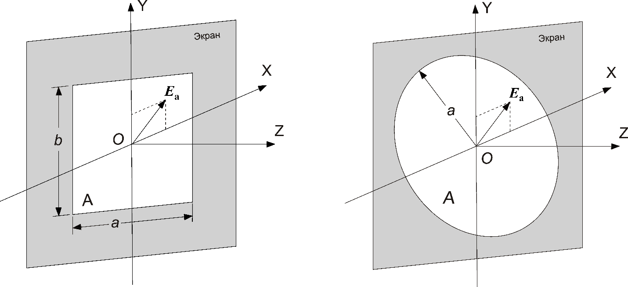

Для однородных апертур функция направленности с учетом (4.145) может быть представлена в виде произведения двух сомножителей, первый из которых есть коэффициент наклона , и характеризует нормированную функцию направленности элемента Гюйгенса, а второй –  называется дифракционным множителем или множителем системы излучателей, который учитывает взаимодействие элементарных поверхностных излучателей Гюйгенса, расположенных в области апертуры, в дальней зоне, или зоне Фраунгофера:

. (4.150)

# 4.8.6.1. Дифракционный множитель прямоугольной апертуры

В случае прямоугольной апертуры дифракционный множитель  имеет вид

 (4.151)

и безразмерные параметры  определяются из соотношений

 (4.152)

В двух основных секущих плоскостях *XZ* и *YZ*, которые соответствуют  и ,множитель системы имеет вид

 (4.153)

где  и  называются *волновыми размерами апертуры* соответственно по координатам *X* и *Y*.

На рисунке 4.29 показана трехмерная диаграмма как функция независимых переменных , для апертуры с размерами , .

При изменении полярных углов в пределах  и , величины  и  изменяются в пределах  и . В действительности физически реализуемые значения  – те, которые лежат на поверхности эллипса:

. (видимая область) (4.154)

Реализуемые значения параметров  называются *видимой областью*. На рис. 4.29 представлена трехмерная диаграмма дифракционного множителя в области видимых значений параметров . Диаграмма излучения состоит из узкого главного лепестка, направленного по ,и нескольких боковых лепестков.

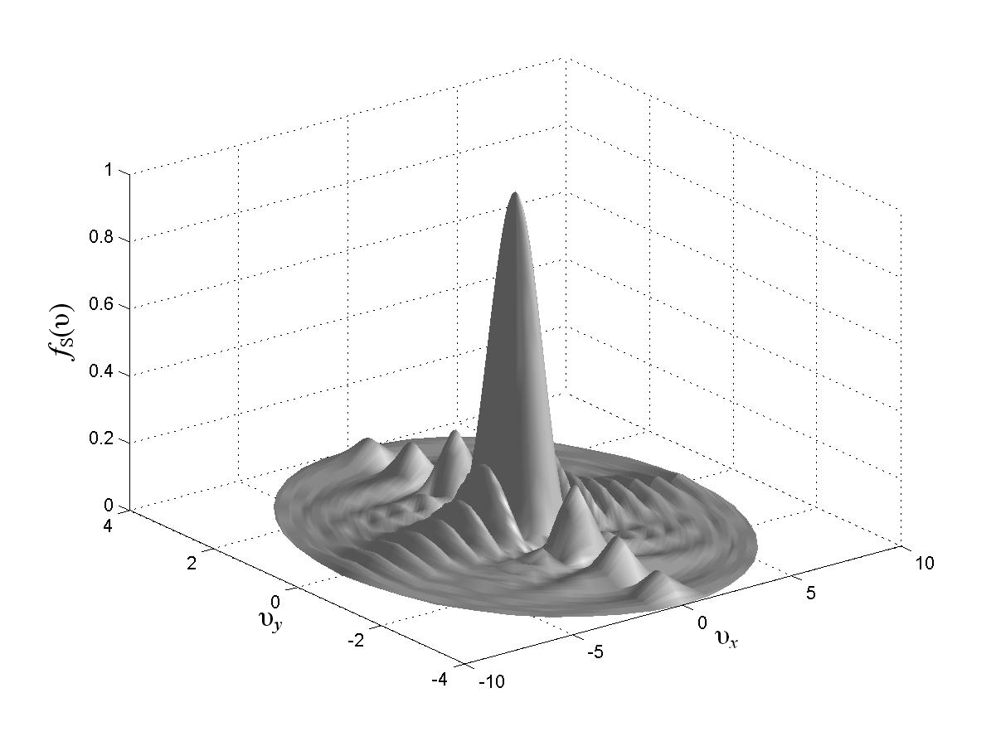

Рис. 4.29. Диаграмма излучения однородной прямоугольной апертуры с размерами , .

Отметим три специфических свойства, которыми обладают модели в виде - функций:

а) ширина основного (главного) лепестка по уровню  в пространстве параметра  соответствует изменению его величины до уровня  в пределах основного максимума или соответственно изменению параметров  до уровня ;

б) уровень первого бокового лепестка ниже уровня основного максимума на  и наблюдается при ;

в) первый нуль диаграммы соответствует значению .

В полярных координатах ширина основного лепестка по уровню  может быть получена линеаризацией отношения  в окрестности ,



Следовательно,  и ширина главного лепестка дифракционного множителя по уровню  в двух плоскостях составляет (в радианах и градусах):

. (4.155)

Изменение ширины лепестков на  соответствует изменению углов наблюдения в два раза, т.е.  и .

На рис. 4.30 показаны диаграммы излучения прямоугольной однородной апертуры с размерами ,  в двух основных плоскостях  и  в зависимости от угла наблюдения . Влиянием функции направленности элемента Гюйгенса в данном случае можно пренебречь, по крайней мере, в пределах основного лепестка дифракционного множителя.

Из приведенных рисунков видно, что максимум первого бокового лепестка в плоскости *Y0Z*  расположен на угле , а в плоскости *X0Z* на .

Для апертурных антенн, как отмечалось выше, коэффициент усиления практически равен коэффициенту направленного действия . Поэтому коэффициент усиления однородной прямоугольной апертуры определяется

. (4.156)

Если распределение амплитуды и фазы поля на апертуре неоднородно, то это можно учесть с помощью коэффициента использования поверхности (КИП):

, (4.157)

где *А*– геометрическая площадь апертуры,  – КИП.

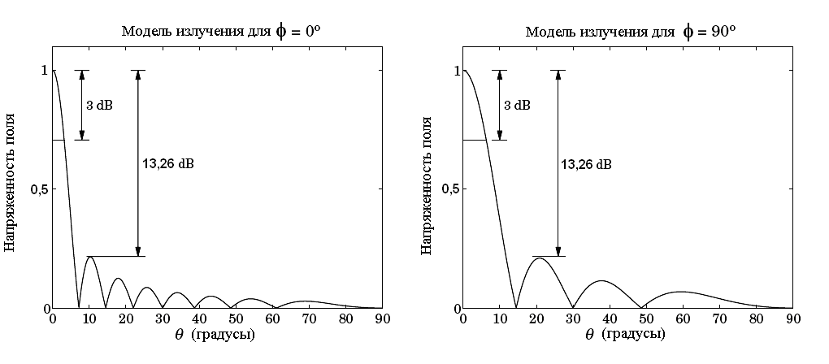а б

Рис. 4.30. Диаграммы излучения однородной прямоугольной апертуры (, ) в плоскостях  и .

Так как коэффициент направленного действия и следовательно, коэффициент усиления апертуры определяются через плотность потока мощности излучаемого поля в дальнюю зону, то можно ввести величину, характеризующую эффективность излучения поля в единицу телесного угла , и определяемую шириной диаграммы излучения поля по уровню  (рис. 4.31):

, (4.158)

где  – эффективность излучения однородной апертурой (равномерное амплитудное и фазовое распределение поля на апертуре) и , , определяется соотношением (4.155).

С учетом (4.158), несложно выразить коэффициент усиления апертуры в зону Фраунгофера через угловую ширину диаграммы излучения поля:

. (4.159)

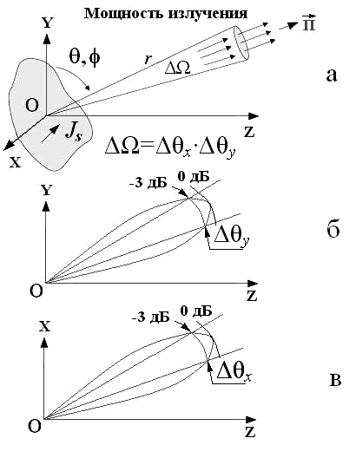

Рис. 4.31. Эффективность излучения  в единицу телесного угла 

Таким образом, любые отклонения амплитудно-фазового распределения поля на апертуре от равномерного неизбежно ведут к снижению эффективности излучения, а значит, к расширению главного лепестка диаграммы излучения в дальней зоне.

# 4.8.6.2. Дифракционный множитель круглой апертуры

Для круглой апертуры радиуса *a*, дифракционный множитель  в силу азимутальной симметрии задачи удобнее представить в цилиндрической системе координат. Азимутальная симметрия означает, что  не зависит от азимутального угла .

В цилиндрической системе координат дифракционный множитель для круглой апертуры имеет вид

, (4.160)

где ,  – интегральные преобразования для функций Бесселя нулевого  и первого  порядков,  – безразмерный параметр, характеризующий волновые размеры апертуры.

Уравнение (4.160) представляет собой хорошо известную модель Эйри для круглой апертуры. В окрестности малых значений аргумента функция  может быть представлена в асимптотическом виде , что вполне оправдано, если рассматривать поведение дифракционного множителя в окрестности небольших углов наблюдения .

На рис. 4.32 представлена трехмерная диаграмма дифракционного множителя как функция независимых переменных  и  для апертуры радиусом .

Видимая область диаграммы излучения представляет собой окружность на плоскости безразмерных волновых параметров , , которая характеризуется следующим нестрогим неравенством:

 . (4.161)

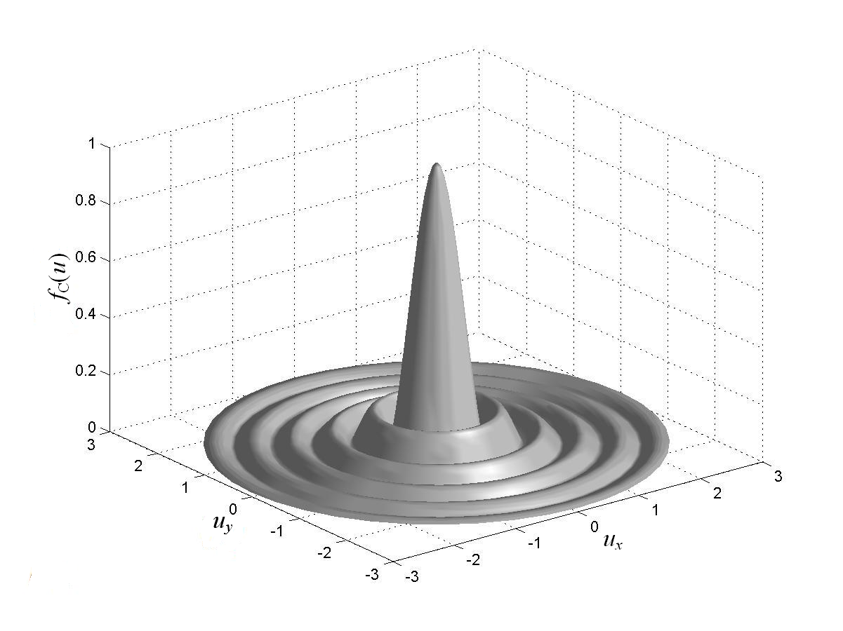

Рис. 4.32. Диаграмма излучения круглой апертуры радиуса 

Для круглой апертуры определяющими являются следующие характеристики:

а) ширина главного лепестка дифракционного множителя в пространстве волнового параметра  по уровню –3дБ наблюдается при , что соответствует ;

б) первый нуль дифракционного множителя имеет место при , вследствие этого ширина дифракционного множителя по уровню первого нуля соответствует ;

в) уровень первого бокового лепестка наблюдается при  и составляет  или дБ относительно максимального значения дифракционного множителя.

Отмеченные выше характеристики можно представить в угловых параметрах дифракционного множителя. Так, ширину главного лепестка диаграммы направленности можно получить, полагая, что . Далее подставляя соответствующие значения волновых параметров из пунктов (а-в), несложно выразить параметры излучения в угловых единицах:

, . (4.162)

С учетом (4.162) полуширина главного лепестка диаграммы направленности по уровню –3дБ составляет , а полуширина главного лепестка уровню первого нуля .

На рис. 4.33 представлена диаграмма дифракционного множителя (4.160) в зависимости от угла наблюдения  для апертуры с волновым размером ее радиуса  на котором отмечены основные характеристики излучения: , 

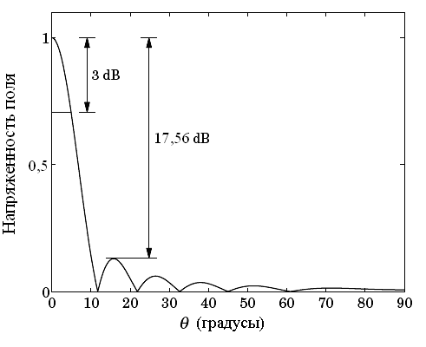

Рис. 4.33. Диаграмма излучения для круглой апертуры ()

Если расчет ширины главного лепестка по уровню первого нуля производить по асимптотической формуле , то угол составляет 11,65°.

Аналогично (4.158), (4.159) можно определить эффективность излучения поля в единицу телесного угла  для круглой апертуры:



Из приведенного соотношения несложно определить коэффициент усиления для круглой апертуры, если задана ширина главного лепестка диаграммы направленности по уровню –3 дБ:

. (4.163)

Ширину главного лепестка диаграммы направленности по уровню первых нулей в оптике называют *дифракционным пределом Релея*, который характеризует номинальную угловую разрешающую способность оптических приборов (микроскопы, телескопы, объективы), характеризуемых размерами оптической апертуры :

 ( дифракционный предел Релея). (4.164)

# 4.9. Дифракция Френеля

# 4.9.1. Дифракция на прямоугольной апертуре

В подразд. 4.8 на основе метода Гюйгенса, в сущности, рассмотрено не что иное, как задача дифракции плоской ЭМВ на апертуре в приближении Фраунгофера. Это приближение предполагает наличие только линейных фазовых изменений поля на апертуре и характеризуется фазовым множителем , что справедливо, строго говоря, только при . Однако ситуация кардинально изменяется по мере приближения источника поля или точки наблюдения к апертуре. В этом случае уже необходимо учитывать кривизну волнового фронта и рассматривать волну не как плоскую, а как сферическую. Поэтому в фазовом множителе функции Грина наряду с линейным членом разложения в биноминальный ряд должен, как минимум, учитываться квадратичный член.

Рассмотрим классическую проблему дифракции сферической волны на прямоугольной апертуре в виде прямоугольного отверстия в непрозрачном для ЭМП экране (рис. 4.34). Для этого воспользуемся интегральной формулировкой метода Кирхгофа, которая справедлива для вычисления поля в точке наблюдения  в произвольной системе координат:

, (4.165)

где  – напряженность электрического поля в точке  источника сферической волны,  – некоторая постоянная, зависящая от производительности источника поля,  – функция Грина (функция преобразования поля из области апертурных источников в точке  в точку наблюдения ).

Пусть  и  – единичные векторы, направленные из начала координат 0 соответственно к точкам источника и наблюдения. Тогда векторы расстояний от источников Гюйгенса в пределах апертуры  и  можно определить следующим образом:

 (4.166)

С учетом (4.166) производные, стоящие под интегралом в уравнении (4.165), можно представить в виде

 (4.167)

где , ;  и  – единичные векторы в направлениях  и .

И после несложных преобразований (отбрасываем слагаемые, содержащие квадратичные члены в амплитудных множителях ) уравнение (4.165), описывающее дифракционное поле в точке  примет вид

 (4.168)

где величина , учитывающая пространственную ориентацию плоскости экрана относительно точек источника и наблюдения, называется *угловым множителем*.

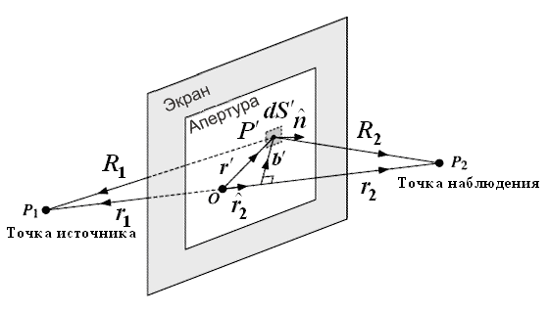

Рис. 4.34. Модель дифракции Френеля на прямоугольной апертуре

В отсутствии экрана поле в точке наблюдения  характеризуется как поле в свободном пространстве

. (4.169)

Ведем понятие дифракционного множителя , который может рассматриваться как функция, учитывающая изменение напряженности поля в точке наблюдения при наличии между источником поля и точкой наблюдения произвольно ориентированного в пространстве экрана в сравнении с полем в отсутствии такового:

, (4.170)

где  – фокусное расстояние, которое определяется из уравнения

  . (4.171)

Используя приближение Френеля, заключающееся в асимптотическом представлении расстояний  и , которые входят фазовый множитель, упростим уравнение (4.170). Для этого, используя соотношения (4.166), представим  и  в виде

 

и, разлагая в ряд Тейлора, сохраним только члены второго порядка малости:



можем для расстояний ,  и  записать:

 (4.172)

Сокращая в (4.172) линейные члены и группируя квадратичные, выразим разность хода лучей между точками излучения и наблюдения (рис. 4.35) в виде

, (4.173)

где .

Таким образом, с учетом (4.173) дифракционный множитель для произвольной апертуры (4.170) в приближении Френеля имеет вид

. (4.174)

Уравнение (4.174) можно представить как функцию угла межу плоскостью экрана и линией положения терминальных точек  и  (линия терминалов). Для этого запишем скалярное произведение  в виде

,

с учетом которого для дифракционного множителя получим следующее выражение:

, (4.175)

где  и  – текущие координаты интегрирования источников Гюйгенса на апертуре. Диапазон этих источников задается неравенствами

, . (4.176)

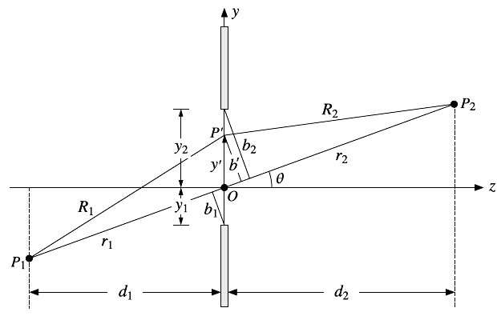

Рис. 4.35. Положение экрана и терминальных точек при дифракции Френеля на прямоугольной апертуре

Граничные точки интегрирования ,  показаны на рис. 4.35.

Двухмерное интегральное уравнение для прямоугольной апертуры (4.175) может быть представлено в виде комплексной функции

 (4.177)

где

 (4.178)

­ – комплексные функции, выражающиеся с помощью интегралов Френеля , , ,  (рис. 4.36), , , , – безразмерные параметры, которые задаются диапазоном изменений (4.177);  и  – длины перпендикуляров относительно линии терминалов (линии, соединяющей точки  и *P*2).

Учитывая, что ;  и функция  нечетная (рис. 4.37), представим уравнение (4.178) в виде

 . (4.179)

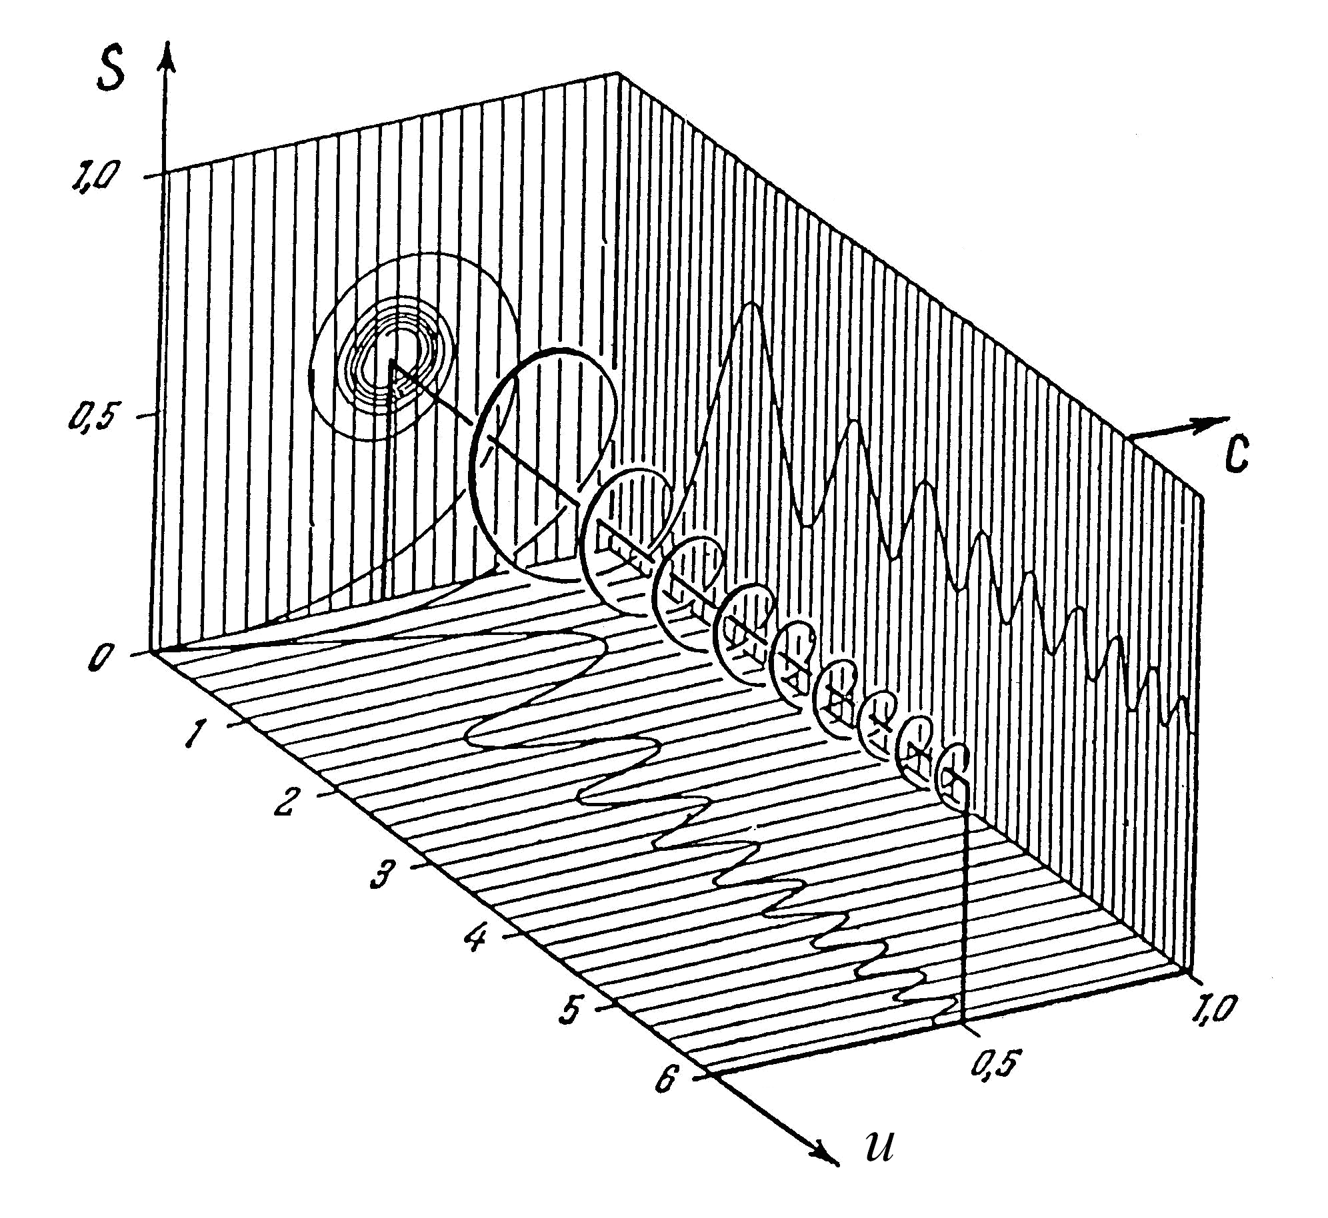

Рис. 4.36. Спираль Корню для положительных значений параметра *u*

Нормировочные множители  соответствуют бесконечным размерам апертуры , т.е. для свободного пространства. Поэтому асимптотическое значение  для дифракционного множителя равно

.

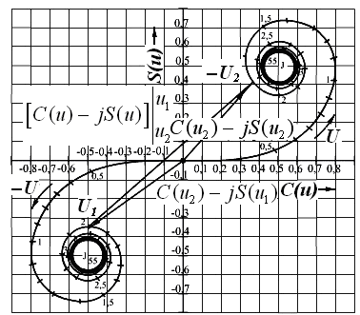

Рис. 4.37. График функции *F*(*u*) в плоскости интегралов Френеля

В случае длинной щели, например, вдоль координаты x () дифракционный множитель имеет вид

. (4.180)

# 4.9.2. Дифракция на полуплоскости

В ряде практически важных случаев представляет интерес задача дифракции на частично закрытых трассах между терминальными точками, которая может рассматриваться как задача дифракции на полуплоскости. Модель такой задачи представлена на рис. 4.38. В аналитическом виде решение может быть получено из (4.179), полагая, например, в пределе , или , и , что соответствует наличию только нижней грани апертуры (рис. 4.38).

С учетом сказанного для дифракционного множителя в случае полуплоскости можем записать

, (4.181)

где .

При этом положительным значениям параметра *u* соответствуют положительные значения просвета , и точка наблюдения  расположена в освещенной зоне (облученная область). Отрицательные значения *u* соответствуют , и точка наблюдения  перемещается в область геометрической тени.

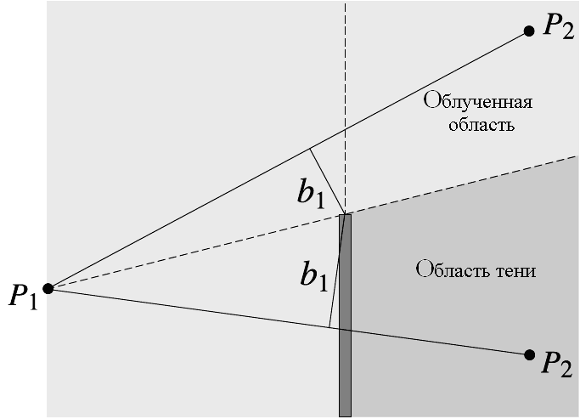

Рис. 4.38. Дифракция на полуплоскости

Квадрат абсолютной величины  представляет собой интенсивность дифракционного поля относительно интенсивности поля в свободном пространстве. Учитывая, что для свободного пространства интенсивность дифракционного поля составляет , в случае полуплоскости имеем

. (4.182)

После представления  в компонентах интегралов Френеля и группировки действительной и мнимой частей получим

. (4.183)

Графики зависимостей интенсивности дифракционного поля  в абсолютном и логарифмическом масштабах приведены на рис. 4.39.

Из представленных графиков видно, что при  (линия терминалов касается кромки экрана) ,  и  (или ). Первый максимум в облученной области имеет место при , и при этом . В относительных единицах это значение соответствует приращению интенсивности излучения поля на  в сравнении с интенсивностью поля в свободном пространстве.

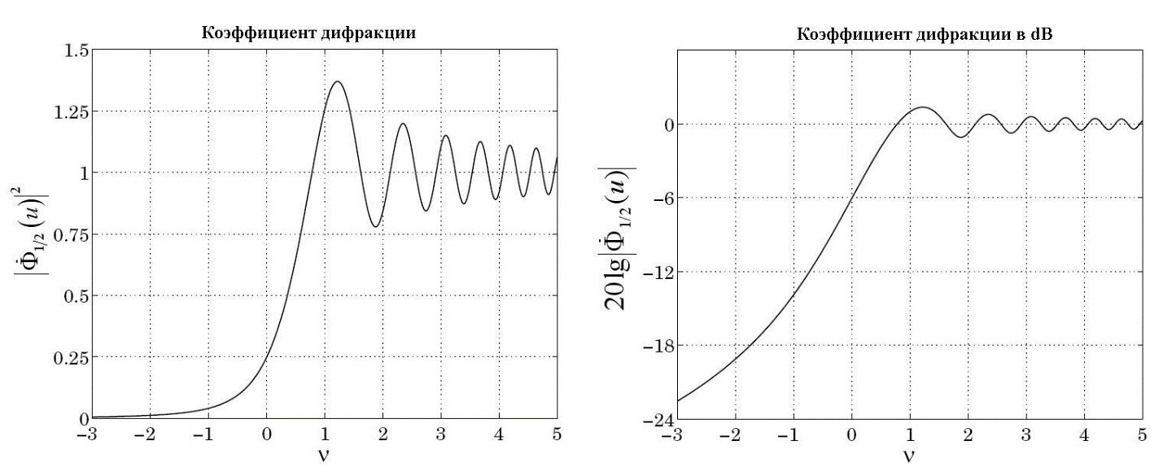

Рис. 4.39. Интенсивность излучения поля как функция просвета *u*

Выражение для (4.183) можно упростить, если . Тогда для  можно использовать асимптотическое приближение

, (4.184)

используя которое в случае дифракции на полуплоскости для дифракционного множителя получим следующую форму записи:

 (4.185)

# 4.9.3. Зоны Френеля

При распространении ЭМВ от источника к приемнику необходимо оценить размеры области пространства, в которой сосредоточена основная доля передаваемой энергии и которая оказывает существенное влияние на процессы распространения.

В рамках метода геометрической оптики считается, что эта область вырождается в линию, которая называется *лучом*. Очевидно, что энергия волны не может распространяться вдоль тончайшей ниточки, соединяющей терминальные точки (точки приема и передачи).

Для определения зон Френеля, способ построения которых показан на рис. 4.40,а, проведем из точки *В* семейство прямых, пересекающих поверхность сферы в точках, удаленных от точки *В* на расстояние . Это семейство образует коническую поверхность, пересекающую плоскость рисунка по прямым  и . Аналогичным образом строятся конические поверхности высших порядков, для которых  и вообще . Пересечения конической поверхности со сферой образуют на ее поверхности систему концентрических окружностей. Вид на эти окружности со стороны точки *В* показан на рис. 4.40, б. Участки, заключенные между соседними окружностями, получили название *зон Френеля*. Первая зона Френеля представляет собой часть сферы, ограниченную окружностью, а зоны высших порядков имеют форму колец.

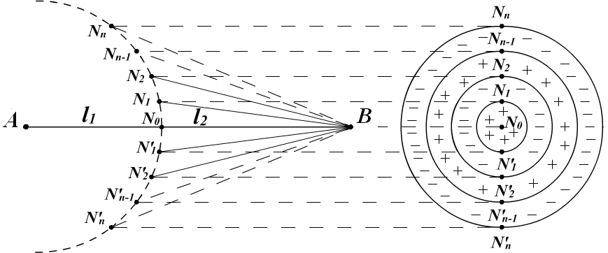

Рис. 4.40. Построение зон Френеля

Воображаемые источники вторичных волн (так называемые виртуальные источники), расположенные в пределах первой зоны, характеризуются тем, что создаваемые ими фазы колебаний в точке *В* отличаются от фазы, создаваемой центральным виртуальным излучателем в точке , не более чем на , так как разность хода в  соответствует сдвигу фазы на . Фаза колебаний, создаваемых виртуальными излучателями второй зоны, отличается от фазы колебаний источника *N*0 на величину от  до . Можно показать, что в целом колебания, создаваемые виртуальными источниками второй зоны, стремятся частично скомпенсировать действие излучателей первой зоны. На рис. 4.40, б это обстоятельство условно отмечено тем, что нечетные зоны маркируются знаком «+», а четные – знаком «–». В курсе физической оптики показано, что действия излучателей, расположенных в смежных зонах высших порядков, взаимно компенсируются, притом тем полнее, чем выше порядковый номер смежных зон. В результате такой попарной нейтрализации действие излучателей всех зон эквивалентно действию примерно половины излучателей первой зоны. Таким образом, первая зона Френеля ограничивает область пространства, существенно участвующую в передаче энергии.

Для определения радиусов зон Френеля воспользуемся рис. 4.41. По определению имеем

    

; (4.186)

Из треугольников  и  находим

; . (4.187)

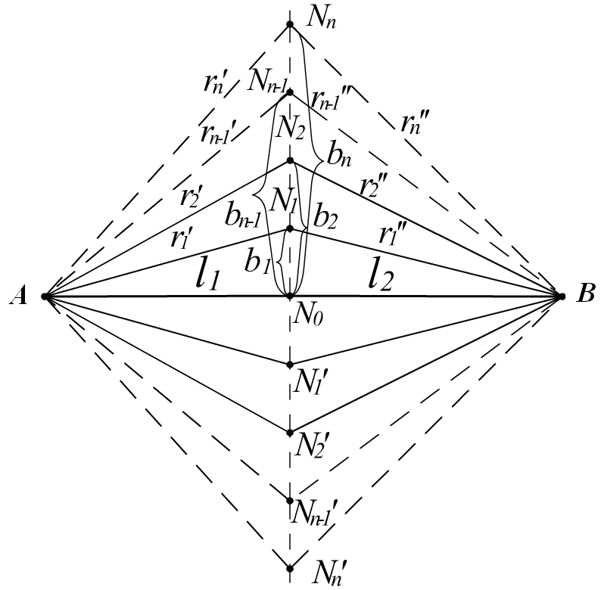

Рис. 4.41. Определение радиусов зон Френеля

Учитывая, что  , выражение (4.187) можно разложить в ряд Тейлора и, ограничиваясь только двумя слагаемыми, записать

|  |  |  |
| --- | --- | --- |
|  |  | (4.188) |

Подставляя эти значения в (4.186), получим

. (4.189)

Откуда несложно определить радиус зоны Френеля

. (4.190)

Из формулы (4.190) следует, что радиус зоны Френеля определяется произведением  и , что можно интерпретировать как площадь прямоугольника при заданном значении полупериметра: . В этом случае максимальной площадью обладает квадрат, т.е. . Следовательно, максимальный радиус соответствующей зоны Френеля расположен посередине трассы. Так как по определению  характеризует геометрическое место точек, сумма расстояний которых есть величина постоянная, и область на плоскости представляет собой эллипс (рис. 4.42), то существенная для передачи энергии область пространства имеет форму эллипсоида вращения, ограниченного несколькими (обычно 5…7) пространственными зонами Френеля.

Помимо существенной области используется понятие минимальной зоны, определяемой как отверстие минимальной площади, при котором . Это условие выполняется, если площадь первой зоны Френеля перекрыта на .

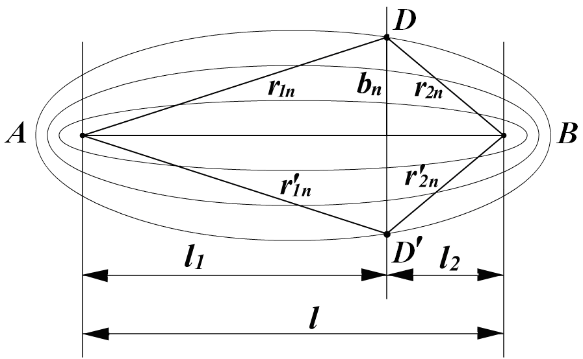

Рис. 4.42. Форма существенной области в плоскости линии терминалов

Как следует из (4.190), радиус существенной области при РРВ зависит от длины волны: с ее укорочением он уменьшается. Поэтому при переходе в оптический диапазон эллипсоид становится узким и вытянутым и напоминает «луч». Такое представление о луче лежит в основе метода геометрической оптики.

Таким образом, если в месте приема необходимо получить поле такой же величины, как в свободном пространстве, то на всем пути РРВ в первую зону Френеля не должны попадать препятствия и сторонние объекты.

# ТЕМА 1.7. ЛИНИИ ПЕРЕДАЧИ ЭЛЕКТРОМАГНИТНЫХ ВОЛН

# 3.1. Классификация и общие требования к линиям передачи

***Линией передачи***(ЛП) электромагнитных волн называется устройство, ограничивающее область распространения электромагнитных волн (ЭМВ) и направляющее основной поток электромагнитной энергии в заданном направлении. Линия передачи называется *регулярной*, если в продольном направлении ее геометрические и электромагнитные параметры не изменяются или изменяются по периодическому закону. В первом случае регулярную ЛП называют *продольно-однородной*, во втором – *периодической*. Если свойства ЛП вдоль направления распространения меняются по произвольному закону, ее считают *нерегулярной.*

Если в поперечном направлении электромагнитное поле (ЭМП) линии передачи неограниченно, то ее называют *открытой*. В *закрытых* ЛП поле существует только внутри замкнутой металлической оболочки. Примерами открытых линий являются полосковые ЛП. Напротив, в волноводах обязательно имеется одна или несколько проводящих поверхностей, полностью охватывающих область распространения ЭМВ. Наиболее распространенными среди них являются коаксиальные и полые волноводы.

В соответствии с материалом тел, образующих ЛП, их делят на *металлические*, *диэлектрические* и *металлодиэлектрические*.

Свойства ЛП существенно зависят от связности их поперечного сечения. Если любой контур, расположенный в этом сечении можно стянуть в точку, не пересекая при этом границу раздела диэлектрик – металл, то линию передачи называют *односвязной*. В противном случае ЛП считается многосвязной, причем степень связности соответствует числу различных типов контуров, которые можно выделить в ее поперечном сечении.

На рис. 3.1 приведены некоторые сечения ЛП.

ЛП составляет основу любого тракта и поэтому выбор ее типа предопределяет устройство тракта. При выборе ЛП необходимо руководствоваться следующими общими требованиями:

1. ЛП должна обеспечивать высокий КПД при передаче мощности. Все виды потерь энергии (на нагрев проводников и диэлектриков, на отражение или преобразование в волны паразитных типов и др.) должны быть минимальными;

2. максимальная напря­женность электрического поля внутри линии передачи при фиксированной проходящей мощности должна быть как можно ниже. Это уменьшает опасность электрического пробоя и позволяет передавать наибольшую мощность;

3. минимальные частотные искажения передаваемых по тракту сигналов и обеспечение возможности работы в максимально возможной полосе частот;

4. минимально возможное излучение в окружающее пространство;

5. весогабаритные параметры и стоимость ЛП должны быть минимальными.

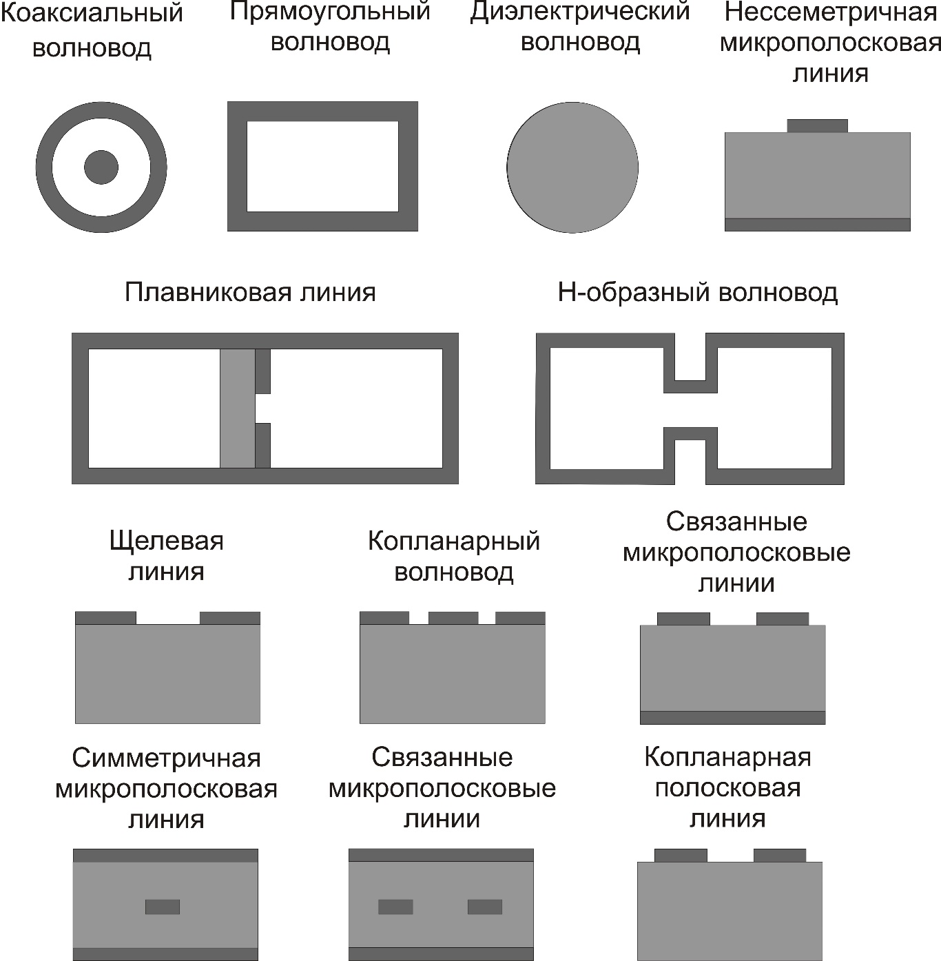

Рис. 3.1. Поперечные сечения основных линий передачи

В соответствии с указанными выше требованиями решающее значение приобретают следующие электрические характеристики и параметры ЛП:

1. **Тип волны.** Обычно энергия передается по ЛП посредством волны какого-либо одного типа. Различают следующие типы волн:

а) поперечные Т-волны, не содержащие продольных составляющих электромагнитного поля;

б) электрические Е-волны, не имеющие продольной составляющей магнитного поля;

в) магнитные Н-волны, не имеющие продольной составляющей электрического поля;

г) гибридные электромагнитные волны, характеризующиеся сложной струк­турой поля, в которой присутствуют продольные составляющие как магнитного, так и электрического полей.

Т-волны существуют только в многосвязных ЛП, имеющих не менее двух изолированных проводников, причем критическая частота для Т-волн равна нулю. Н – и Е-волны характерны для полых волноводов с однородным диэлектрическим заполнением. Критические частоты Н – и Е – волн отличны от нуля и зависят от формы и размеров поперечного сечения, а также от параметров диэлектрика, заполняющего поперечное сечение. Для волноводов с правильной формой поперечного сечения (прямоугольник, круг и др.) существуют точные формулы для расчета критической длины волны. Гибридные волны обычно присуши лилиям передач с неоднородным диэлектрическим заполнением поперечного сечения. Критическая частота для гибридных типов волн сложным образом зависят от формы и размеров поперечного сечения, и от параметров диэлектрических сред. Для некото­рых типов гибридных волн критические частоты могут асимптотически стре­миться к нулю.

2. **Дисперсионная характеристика.** Зависимость фазовой скорости в ЛП от частоты называется *дисперсией*, а конкретный вид этой зависимости называется *дисперсион­ной характеристикой.*

Линии передачи с Т-волнами не имеют дисперсии и фазовая скорость в них на любой частоте равна скорости распространения плоской электромагнитной волны в среде, заполняющей линию:

 (3.1)

где – скорость света в вакууме;  и – относительные диэлектрическая имагнитная проницаемости диэлектрика, заполняющего ЛП.

Фазовые скорости Н-и Е-волн в полых волноводах зависят от частоты и превышают скорость света для среды, заполняющей волновод. Соответствующая дисперсионная зависимость определяется единой формулой

 (3.2)

где  – критическая длина волны с учетом диэлектрического заполнения.

Соответственно длина волны в полом волноводе с Н- и Е-волнами выражается в виде:

 (3.3)

где – длина волны в вакууме.

Для гибридных типов волн фазовая скорость зависит от частоты более слож­ным образом и расчет соответствующих дисперсионных характеристик производится помощью ЭВМ.

3. **Коэффициент затухания**. Распространение ЭМВ в любой реальной линии передачи сопровождается уменьшением амплитуды колебаний, характеризуемым коэффициентом затухания , который обычно выражается в логарифмических единицах – *децибелах на метр* и определяется как

 (3.4)

где  – мощность, переносимая бегущей волной через сечение ЛП;

 – удельная мощность потерь на единицу длины линии.

При расчете удельной мощности потерь обычно предполагают, что структура полей и распределение токов в проводниках линии передачи остаются такими же, как и при отсутствии потерь. Удельную мощность потерь в проводниках ЛП вычисляют путем интегрирования элементарных потерь по периметру поперечного сечения проводников ЛП:

 (3.5)

где  – удельное сопротивление квадрата поверхности проводников;

 – относительная магнитная проницаемость металла;

 – длина волны генератора, см;

 – коэффициент, учитывающий отличие проводимости металла проводника от проводимости меди (для меди A=1*,* серебра, А=0,98, алюминия А=1,35, латуни А=2,1, золота А=1,2 и т. д.);

 – тангенциальная составляющая напряженности магнитного поля на поверхности проводника ЛП.

Удельную мощность потерь в заполняющем диэлектрике рассчитывают также с использованием неискаженной структуры поля в ЛП путем интегрирования элементарных потерь по площади поперечного сечения диэлектрика

 (3.6)

где  и  параметры диэлектрика, заполняющего ЛП. Заметим, что коэффициент затухания за счет потерь в диэлектрике растет прямо пропорционально частоте  (при постоянном ), а коэффициент затухания за счет потерь в проводниках увеличивается с ростом частоты более медленно – прямо пропорционально квадратному корню из частоты. В полых волноводах коэффициент затухании также зависит от соотношения между рабочей и критической частотами: при приближении рабочей частоты к критической на­блюдается быстрое увеличение затухания и на критической частоте коэффициент затухания стремится к бесконечности.

**4. Максимальная пропускаемая мощность.** В режиме бегущей волны эта мощность ограничивается электрическим пробоем или недопустимым перегревом проводников и изоляторов. При работе в импульсном режиме с высокой скважностью более опасен электрический пробой, а при передаче больших мощностей в непре­рывном режиме возникает опасность и теплового разрушения ЛП. Обычно допустимую мощность в линии принимают равной (25…30)% от критической мощности. Такой коэффициент запаса учитывает возможное облегчение условий пробоя из-за влияния различных нерегулярностей и рассогласования тракта. При укорочении рабочей длины волны размеры поперечных сечений ЛП имеют тенденцию к уменьшению из-за стремления не допустить распространения волн высших типов. Это способствует возникновению электрического пробоя и приводит к соответствующему снижению электрической прочности. Кроме того, при укорочении длины волны возрастает коэффициент затухания, и это в сочетании с затрудненным теплоотводом при меньших разме­рах поперечного сечения снижает максимальную пропускную мощ­ность из-за возможного перегрева. Степень важности перечисленных требований и параметров ли­ний передачи зависит от назначения радиосистемы, а также от условий ее применения.

# 3.2. Параметры, характеризующие линию передачи и режим работы

# 3.2.1. Общая теория линий передачи

Рассмотрим обобщенную линию передачи электромагнитной энергии, показанную на рис. 3.2. Она представляет собой наиболее разработанную двухпроводную ЛП, по которой распространяются, волны напряжения и тока. К такой ЛП могут быть сведены и более сложные линии (коаксиальные, полосковые, волноводные и др.).

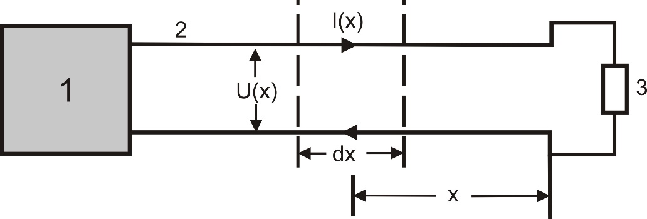

Рис. 3.2. Обобщенная ЛП: 1 – генератор; 2 – линия; 3 – нагрузка

Сравнительно просто понятия тока и напряжения могут применяться к Т-волнам, так электрическое поле в поперечном сечении линии является производной скалярного потенциала (). В случае же магнитных и электрических волн (Н и Е типов) понятиями тока и напряжения можно пользоваться только формально для по­лучения аналогий с обобщенной линией. В любом сечении регулярной линии длиной изменение напряжения и тока связаны следующими соотношениями:

 (3.7)

где  сопротивление участка линии единичной длины; проводимость участка линии единичной длины; активное сопротивление, активная проводимость, индуктивность и емкость, приходящиеся на единицу длины;

круговая частота электромагнитных колебаний, распространяющихся вдоль ЛП.

Из (3.1) после несложных преобразований и дифференцирования получаем известные уравнения Гельмгольца:

 (3.8)

Решения уравнений (3.8) в произвольном сечении ЛП могут быть представлены в виде суперпозиции падающих и отраженных волн напряжения и тока и имеют вид

 (3.9)

где ,– амплитуды напряжения и тока падающей и отраженной волн;

 (3.10)

постоянная распро­странения, которая в общем случае является комплексной величиной

 (3.11)

где  – коэффициент затухания, а параметр  коэффициент фазы. Для величин  и  из (3.7) можно получить следующие соотношения:

. (3.12)

Обычно коэффициент фазы  на СВЧ связывают с длиной волны в ЛП. В области высоких и сверхвысоких частот вторым членом квадратной скобки в формуле (3.12) можно пренебречь и для определения  получается более простое выражение

 (3.13)

Так как фазовая скорость волны в длинной линии определяется как

 (3.14)

то

 (3.15)

Из уравнений (3.7) можно получить

  (3.16)

Подставляя в (3.16) из (3.9) выражения для тока и производя его дифференцирование, после преобразований получим

 (3.17)

Нетрудно видеть, что множитель в (3.17) имеет размерность сопротивления. Эта величина называется волновым сопротивлением ЛП

 (3.18)

ЛП, в которых можно пренебречь потерями энергии при анализе происходящих в них процессов, называются *идеальными*. При больших значениях величины  ЛП СВЧ, как правило, можно считать идеальными. В этом случае величина волнового сопротивления определяется как

 (3.19)

С другой стороны, волновое сопротивление можно выразить через значения амплитуд напряжения и тока падающей волны

  (3.20)

Если волновое сопротивление ЛП не равно сопротивлению нагрузки (), то в ней из-за интерференции падающей и отраженной волн в общем случае устанавливается режим смешанных волн, который характеризуется чередованием вдоль ее длины максимумов и минимумов напряжения.

Для оценки качества согласования идеальной линии передачи с нагрузкой вводятся понятия коэффициентов стоячей и бегущей волн напряжения, связанных соотношениями

 (3.21)

Под коэффициентом стоячей волны напряжения подразумевается отношение максимальной амплитуды напряжения к минимальной:

  (3.22)

где ;  – амплитуды падающей и отраженной волн напряжения.

При идеальном согласовании  Тогда согласно (3.22)

 (3.23)

Практически идеального согласования подучить нельзя, особенно в широкой полосе частот. В современной аппаратуре требования к КСВ достаточно жесткие КСВ1.05…1.2, что соответствует значениям коэффициента бегущей волны КБВ  0.95…0.83.

Общая величина КСВ в ЛП зависит от частичных КСВ, создаваемых неоднородностями и нагрузкой. Волны, отраженные от двух неоднородностей, могут либо суммироваться, когда разность фаз равна нулю (*КСВ*max максимален), либо вычитаться, когда разность фаз равна 180° (при *КСВ*min минимален).

Можно показать, что для двух неоднородностей, обладающих собственными *KCB*1 и *КСВ*2, значения *КСВ*max и *КСВ*min определяются

формулами:

 (3.24)

 (3.25)

причём в последнем случае .

# 3.2.2. Коэффициент отражения и его связь с волновым сопротивлением и сопротивлением нагрузки

Волновые процессы, происходящие в ЛП, удобно рассматривать с помощью коэффициентов отражения. Для волны напряжения коэффициент отражения равен отношению комплексной амплитуды отраженной волны к комплексной амплитуде падающей волны:

 (3.26)

где – модуль коэффициента отражения по напряжению.

Коэффициент отражения имеет модуль одинаковый по всей длине ЛП. Фаза же этого коэффициента меняется вдоль линии и определяется удвоенным произведением постоянной распростра­нения на координату точки измерения.

Для волны тока модуль коэффициента отражения  оказывается жестко связанным с модулем коэффициента отражения по напряжению

 (3.27)

а фазы коэффициентов отражения по току и напряжению одинаковы. Поэтому в дальнейшем будем оперировать одним модулем коэффи­циента отражения , учитывая в случае необходимости (3.27).

Определим связь модуля коэффициента отражения  с сопротивлением нагрузки и вол­новым сопротивлением ЛП. В сечении  сопротивление находится как

 (3.28)

или, учитывая уравнения (3.2)

 (3.29)

После преобразования несложно получить

 (3.30)

Из (3.26) и (3.30) получаем

 (3.31)

При уменьшении длины отрезка ЛП  величина сопротивления

 (3.32)

что позволяет выявить связь между коэффициентом отражения, волновым сопротивление и сопротивлением нагрузки в виде

 (3.33)

Экспериментально величину коэффициента отражения находят путем измерения *КСВ*, по которому определяется *Г*

  (3.34)

или

 (3.35)

Определим входное сопротивление отрезка линии передачи при различных режимах работы линии (рис. 3.3).

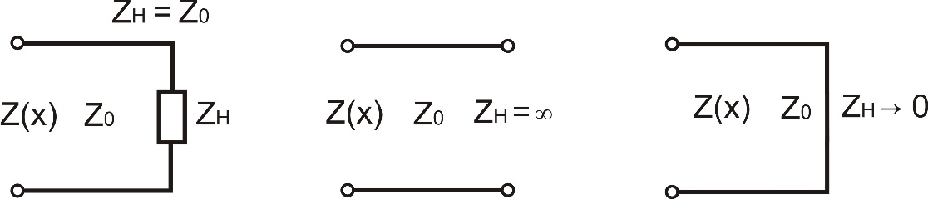

а б в

Рис. 3.3. Оконечные нагрузки длинной линии: согласованная нагрузка (а), разомкнутая (б) и закороченная (в) линии

В случае согласованной нагрузки, отраженная волна в ЛП отсутствует, поэтому *Г* равен нулю и сопротивление ЛП любой длины, нагруженной на согласованную нагрузку, равно волновому сопротивлению .

Для разомкнутой на конце линии  согласно (3.33) модуль коэффициента отражения равен 1. Учитывая, что в диапазоне СВЧ , сопротивление отрезка разомкнутой ЛП оказывается равным:

 (3.36)

Для короткозамкнутой линии передачи . Откуда для сопротивления отрезка длинной линии, закороченного на конце, получаем

 (3.37)

В общем случае выражение для  можно получить на основе соотношения (3.29). Вынося за скобки в числителе , а в знамена­теле , получаем

 (3.38)

Заменяя величину  по формуле (3.37) с учетом (3.33), после несложных преобразований, получим:

 (3.39)

Для идеальной ЛП () гиперболический тангенс может быть заменен на тригонометрический  и тогда выражение (3.39) примет вид

 (3.40)

Выражение (3.40) позволяет найти значения  при любых на­грузках и любой длине линии.

Для расчета входного сопротивления ЛП различной длины с различной нагрузкой применяются специальные диаграммы и номограммы. Наиболее известной из них является диаграмма Вольперта – Смита, основанная на повторяемости значений сопротивлений при изменениях длины линии на величину  и возможности изображения изменения сопротивлений с помощью окружностей. В настоящее время все необходимые вычисления могут быть произведе­ны непосредственно по формуле (3.40) с помощью ПЭВМ на основе специализированных программных продуктов, например MICROWAWE OFFICE.

# 3.2.3. Согласование в линиях передачи

Важность согласования для фидерных устройств значительно возрастает по сравнению с известным случаем согласования внутреннего сопротивления источника постоянного тока с нагрузкой (рис. 3.4).

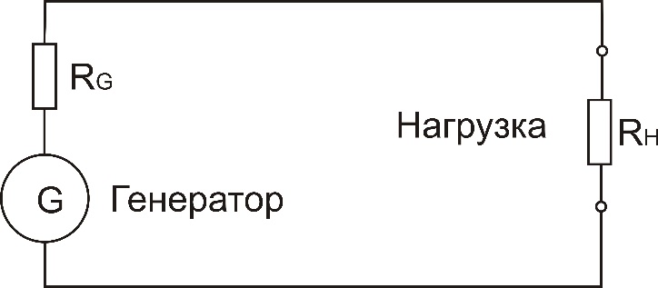

Рис. 3.4. Источник с нагрузкой

Мощность, отдаваемая в нагрузку, равна:

 (3.41)

где  – электродвижущая сила источника.

Максимально возможная величина мощности, которую данный источник может отдать в нагрузку, называется "номинальной мощностью" источника . В случае  из (3.41) находим

 (3.42)

На СВЧ сопротивления нагрузки и источника в общем случае являются комплексными величинами и условия согласования определяются равенствами:

 (3.43)

где  – активные составляющие сопротивлений источника и нагрузки; а  – их реактивные составляющие.

Если между источником и нагрузкой нахо­дится ЛП со своими параметрами, условия согласования определяются теоремой о передаче максимальной мощности: *максималь­ная мощность передается из одной цепи в другую в том случае, когда полные сопротивления обоих цепей, измеренные в месте соединения в противоположные стороны этих цепей, являются комплексно сопряженными.*

Следовательно, в случае, когда источник соединен с нагрузкой с помощью ЛП и имеет место согласование, в любом сечении линии сопротивление от сечения в сторону источника должно быть комплексно сопряженным с сопротивлением от сечения в сторону нагрузки. Таким образом, при согласовании в любом сечении линии передачи сумма реактивных сопротивлений должна быть равна нулю:

 (3.44)

где ,  – реактивные составляющие сопротивления от сечения в сторону источника и нагрузки, соответственно.

Вместе с этим, теория и практика показывают, что условие полного согласования достижимо на какой-нибудь одной частоте полосы пропускания радиотехнической системы. Выполнить ус­ловие (2.44) для всех частот полосы пропускания одновременно не представляется возможным. Поэтому в технике СВЧ различают понятия: *"узкополосное согласование"* и *"широкополосное согласование"*.

Обычно принято считать, что при полосе пропускания, составляю­щей (1…2)% от средней частоты системы, достаточно обеспечить узко­полосное согласование. При полосе же (10…15)% от средней часто­ты необходимо производить широкополосное согласование. Расчет согласующих элементов при узкополосном согласовании производится из условия равенства нулю коэффициента отражения на средней час­тоте полосы пропускания радиотехнической системы или устройства. При этом считается, что если на средней частоте обеспечено полное согласование (*Г*=0), то оно остается достаточно хорошим во всей необходимой для узкополосного согласования полосе.

При расчете элементов для широкополосного согласования прихо­дится избегать полного согласования на какой-либо частоте полосы пропускания, так как при этом на других частотах полосы пропускания коэффициент отражения может оказаться недопустимо большим.

Рассмотрим конкретный пример. Предположим, что нагрузкой ЛП является параллельное соединение емкости *С* и сопротивления *R*. Тогда при любой согласующей цепи, включенной между нагрузкой и входом линии справедлива формула

 (3.45)

здесь  – коэффициент отражения от согласующей цепи с нагрузкой. Таким образом, если на какой-либо из частот наблюдается полное согласование (*Г*=0), то неравенство (3.45) не может быть выполнено при конечной величине полосы пропускания. Чем уже рабочая полоса частот, тем меньшее значение коэффициента отражения может быть достигнуто. При широкой полосе частот согласование может быть достигнуто только при определенной минимально возможной величине *Г*. При этом, обеспечивается не только минимальный уровень искажений сигналов при прохождении через канал, но и наибольшая величина пропускаемой мощности в полосе частот.

Появление отраженных волн в результате рассогласования приводит к тому, что вследствие интерференции с падающей волной на отдельных участках ЛП появляются напряжения и токи с большими амплитудами, чем при режиме бегущей волны. Так как омические и диэлектрические потери в ЛП пропорциональны квадрату соответствую­щих амплитуд, то общие потери в линии увеличиваются с появлением отраженных волн или увеличением их амплитуды. Для оцен­ки увеличения потерь при рассогласовании используют формулу

 (3.46)

где  – постоянная затухания при рассогласовании;

 – постоянная затухания при согласовании.

При работе ЛП можно выделить два предельных случая.

1. Передаваемая по ЛП мощность близка к предельной. При отражении от нагрузки части мощности в этом случае в линии возникают стоячие волны, снижающие не только к.п.д. ЛП, но зачастую приводящие к пробою линий или к выходу из строя питающего генератора. Допустимый в этом случае отход от полного согла­сования оценивается величиной *КСВ*=1,2…1,4.

2. Передаваемая по ЛП мощность близка к минималь­ной, с которой еще может работать радиотехническая система.

В курсе «Электромагнитные поля и волны» уже были рассмотрены типы волн распро­страняющихся в ЛП, а также основные соотноше­ния для расчета параметров этих линий. Поэтому ниже рассмотрим конструктивные особенности ЛП и элементов устройств СВЧ, исполненных на их основе.

# 3.3 Конструкции линий передачи и их основные параметры

# 3.3.1. Коаксиальная линия передачи

# 3.3.1.1. Основные параметры

Способность коаксиальной цепи пропускать широкий спектр частот конструктивно обеспечивается коаксиальным расположением внутреннего и внешнего проводников. Особенности распространения электромагнитной энергии по коаксиальной паре обусловливают возможность передачи широкого спектра частот и ставят высокочастотные связи в преимущественное положение по сравнению с низкочастотными. Конструкция коаксиального волновода и его эквивалентная схема представлены на рис. 3.6, а и б соответственно.

Основным типом волны, распространяющейся в коаксиальной линии, является поперечная электромагнитная Т-волна (рис. 3.7, а). Для основного типа волны волновое сопротивление и фазовая скорость определяются выражениями (3.14) и (3.18).

Погонные значения емкости и индуктивности коаксиальной линии могут быть получены из анализа электростатического поля

 (3.47)

 (3.48)

где  и  – диэлектрическая и магнитная проницаемости среды;

*b* – внутренний радиус внешнего проводника;

*а* – радиус внутрен­него проводника.

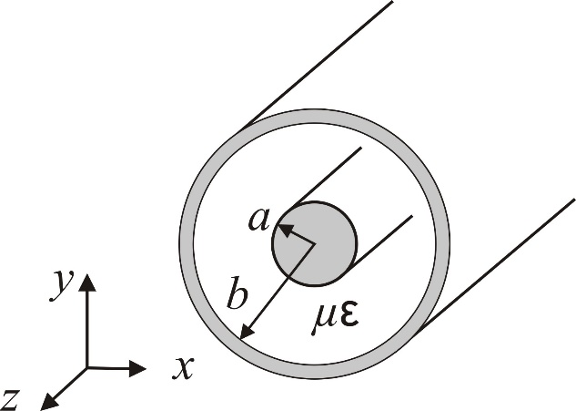 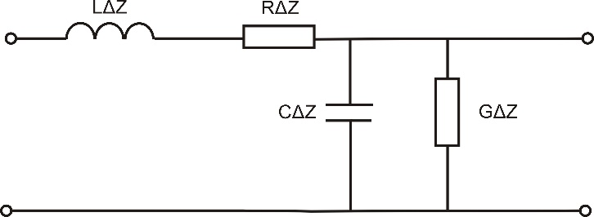

а б

Рис. 3.6. Коаксиальная линия (а) и эквивалентная схема отрезка КЛ длиной (б)

Используя (3.48), волновое сопротивление линии с малыми потеря­ми можно записать в виде

 (3.49)

где  *–* волновое сопротивление среды заполнения пространства между проводниками.

Для воздушного диэлектрика имеем

 (3.50)

где ** в омах.

Погонное значение последовательного сопротивления рассчитывается по формуле

 (3.51)

здесь  – поверхностное сопротивление проводника, а погонная проводимость

 (3.52)

где  – проводимость, а  – тангенс угла потерь диэлектрика.

Коэффициенты затухания, определяемые значениями  и , могут быть рассчитаны по следующим формулам:

– в проводниках

 (3.53)

– в диэлектрике

 (3.54)

Общее затухание есть сумма затуханий в проводнике и диэлектрике

 (3.55)

Как видно из формулы (3.51), значение  и, следовательно, затухание уменьшаются с возрастанием *b* и *a* . Выражая в (3.55) погонные параметры непосредственно через габаритные размеры (*a* и *b*) и электрические параметры исходных материалов ( и ) можно получить

 (3.56)

Потери в металле  изменяются пропорционально , а потери в диэлектрике  связаны с частотой линейным законом и с увеличением  возрастают значительно быстрее. При использовании высококачественных диэлектриков (с малым ) можно добиться в определенном частотном диапазоне малых диэлектрических потерь и положить , а при более высоких частотах они настолько возрастают, что величина  играет доминирующую роль в общем затухании кабеля.

**Рабочая полоса частот**  коаксиальной линии может быть определена как разность критических частот ближайшего высшего и основного типов колебаний. Для основной волны (Т – вол­ны)  т.е. по коаксиальному кабелю могут распространяться электромагнитные волны любой длины. Однако с укорочением длины волны в коаксиальном кабеле появляются высшие типы волн. Первым высшим типом является волна , возникающая при любом радиусе внутреннего проводника. Структура поля этой волны показана на рис. 3.7, б. Критическая длина волны этого типа зависит от величины радиуса внутреннего проводника. При  коакси­альный кабель приближается к цилиндрическому волноводу, для которого критическая длина волны определяется соотношением:

  (3.57)

При  структура поля волна  в коаксиальном кабеле приблизительно аналогична волне  в прямоугольном волноводе, для которого

 (3.58)

где  – средний радиус.

В рассматриваемом случае имеем

  (3.59)

Таким образом, при изменении радиуса внутреннего проводника коаксиального кабеля от 0 до *b* критическая длина первой волны высшего типа меняется незначительно. Если между проводниками коаксиального кабеля имеется диэлектрик, создающий эффективную диэлектрическую проницаемость кабеля , то критическая длина волны увеличится в  раз. Так как коаксиальный кабель нормально пропускает частоты от 0 до , соответствующий , то его рабочая полоса частот равна

 (3.60)

где  – скорость света в вакууме. Так, для коаксиального кабеля диаметром 2 см с диэлектрическим заполнением  получаем .

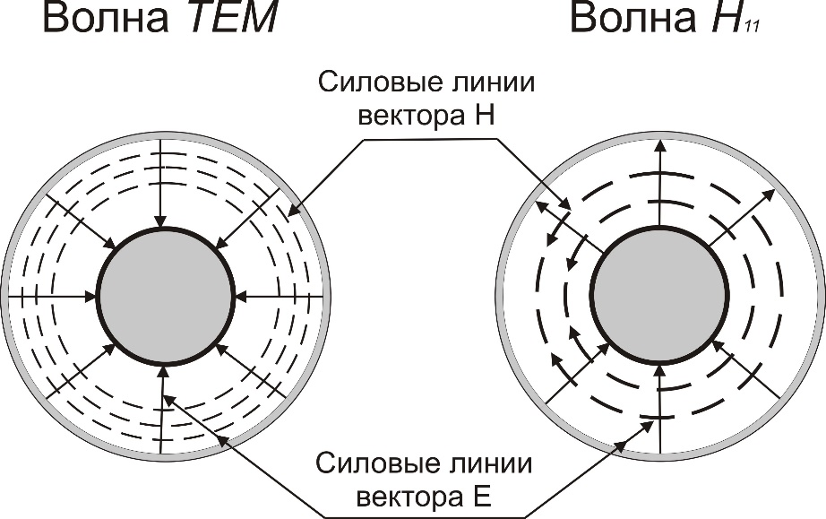

а б

Рис. 3.7. Структуры поля для ТЕМ-волны (а) и волны типа  (б) в поперечном сечении коаксиальной линии

**Пробивная мощность** коаксиального кабеля приводит к ограничению величины передаваемой по нему мощности. Величина мощности, передаваемой падающей волной с амплитудой напряжения *U*  равна

 (3.61)

Напряжение *U* для коаксиального кабеля может быть рассчитано как

 (3.62)

где напряженность электрического поля у центрального проводника.

Величина  должна быть меньше электрической прочности среды, заполняющей пространство между проводниками. Для воздушного запол­нения электрическая прочность примерно равна . Если мы выбираем  равной электрической прочности, то (3.62) дает нам величину пробивного напряжения для коаксиального кабеля. Рабочее напряжение приходится находить эмпирически, учитывая ожи­даемый уровень согласования в ЛП и допустимый по тех­нологии изготовления уровень неоднородностей. Приближенно берут . Следовательно, .

При конструировании коаксиальных кабелей для передачи большой мощности нужно учитывать следующие моменты:

– радиальный разряд по поверхности раздела воздуха и диэлектри­ка происходит при напряжении более низком, чем, то, при котором происходил бы пробой отдельно воздуха и отдельно диэлектрика;

– электрическая прочность диэлектрика на низких частотах выше, чем у воз­духа, однако на СВЧ пробой может происходить при значительно меньших на­пряжениях, что связано с наличием локальных неоднородностей ма­териала диэлектрика;

– при использовании диэлектрических шайб для поддержания внутреннего проводника необходимо учитывать, что в воздушном зазо­ре, имеющем всегда место между внутренним проводником и телом шайб, происходит увеличении напряженности поля в  раз.

# 3.3.1.2. Оптимизация параметров коаксиальных линий

При конструировании коаксиальных кабелей необходимо, в первую очередь, выбрать диаметры внутреннего и внешнего проводников кабеля и установить их соотношение при использовании различных материалов (медь, алюминий, свинец).

Затухание коаксиального кабеля с высококаче­ственным диэлектриком может быть определено по фор­муле (2.63). Представим соотношение *b/a* в (2.63) через *х*. Тогда с увеличением *х* его числитель растет линейно, а знаменатель – по логарифмическому закону. Исследовав данную фор­мулу на минимум затухания (в зависимости от *х*), , получим, что  минимальна при соотношении .

Таким образом, оптимальная конструкция кабеля будет при *x* =3,6. Это соотношение справедливо для кабелей с одинаковыми (медными) проводниками. Если же проводники изготовлены из раз­личных металлов, то минимальное затухание определяется из выражения

 (3.63)

где и  – проводимости металлов внешнего и внутреннего проводников.

Оптимальные соотношения *b/a* для различных материалов внешнего проводника при условии, что внутренний проводник изготовлен из меди приведены в табл. 3.1.

Таблица 3.1

|  |  |  |  |  |  |
| --- | --- | --- | --- | --- | --- |
| Материал внешнего проводника | Медь | Алюминий | Сталь | Свинец | Цинк |
| Оптимальное соотношение диаметров  проводников *b/a* | 3,6 | 3,9 | 4.2 | 5.2 | 4,3 |

На рис. 3.8 показана зависимость общего затухания от соотношения проводников, по которой видно, что нарушение оптимального соотношения в меньшую сторону приводит к довольно резкому возрастанию затухания. Поэтому в ряде случаев целесообразно принять соотноше­ние *b/a* несколько больше оптимального.

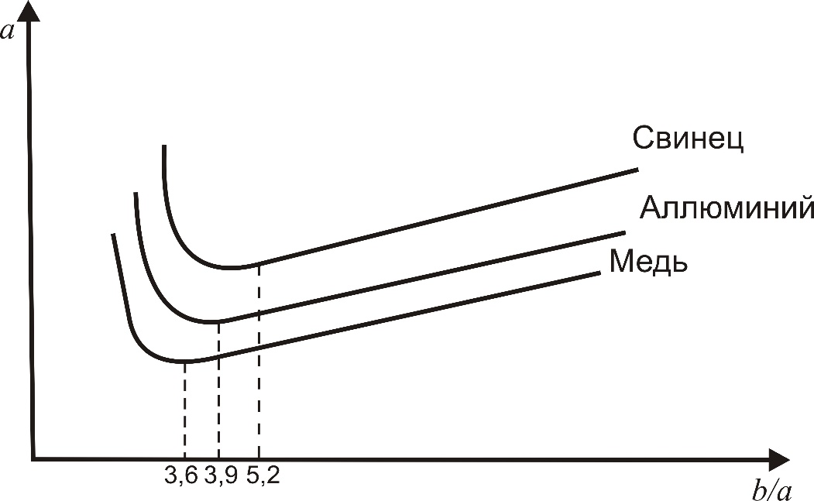

Рис. 3.8. Затухания кабелей с внеш­ним проводником из различных

металлов в зависимости от изме­нения *b/a*

При конструировании коаксиального кабеля приходится также отступать от оптимального соотношения *b/a*, если необходимо оптимизировать не затухание, а другие параметры. В табл. 3.2 приведены свойства оптимальных конструкций в зависимости от соотношения *b/a*. Из табл. 3.2 следует, что затухание увеличивается с ростом  и  и резко уменьшается с увеличением диаметра кабеля. Если по кабелю необходимо обеспечить передачу большой мощности или создать кабель на максимальное напряжение, то оптимум конструкции будет при другом соотношении *b* и *a*.

Таблица 3.2

|  |  |  |
| --- | --- | --- |
| *b/a* |  | Свойства конструкции |
| 3,6 |  | Минимум затухания |
| 2,718 |  | Максимум электрической прочности |
| 1,65 |  | Максимум передаваемой мощности |

Уменьшения потерь в коаксиальной линии можно достичь и путем подбора соотношений между параметрами ее эквивалентной цепи (рис. 3.6, б). Представим выражение (3.62) в виде



 (3.63)

где 

Исследуя выражение (2.71) на минимум нетрудно показать, что затухание цепи имеет минимальное значение ()при *Х*=1, т.е. когда ее погонные па­раметры находятся в соотношении

 (3.64)

Такое соотношение является оптимальным и наименьшее затухание цепи при этом равно

 (3.65)

На рис. 3.9 показан характер изменения коэффициентов  и  при различных значениях *X*. Из графика следует, что с ростом *X* величина  увеличивается, а  резко падает. При *Х*=1 потери в металле равны потерям в диэлектрике  и затухание кабеля имеет наименьшую величину

 (3.66)

В кабелях существующих типов *Х*>1, так как R1 и С1 превосходят по величинам *L*1 и *G*1 

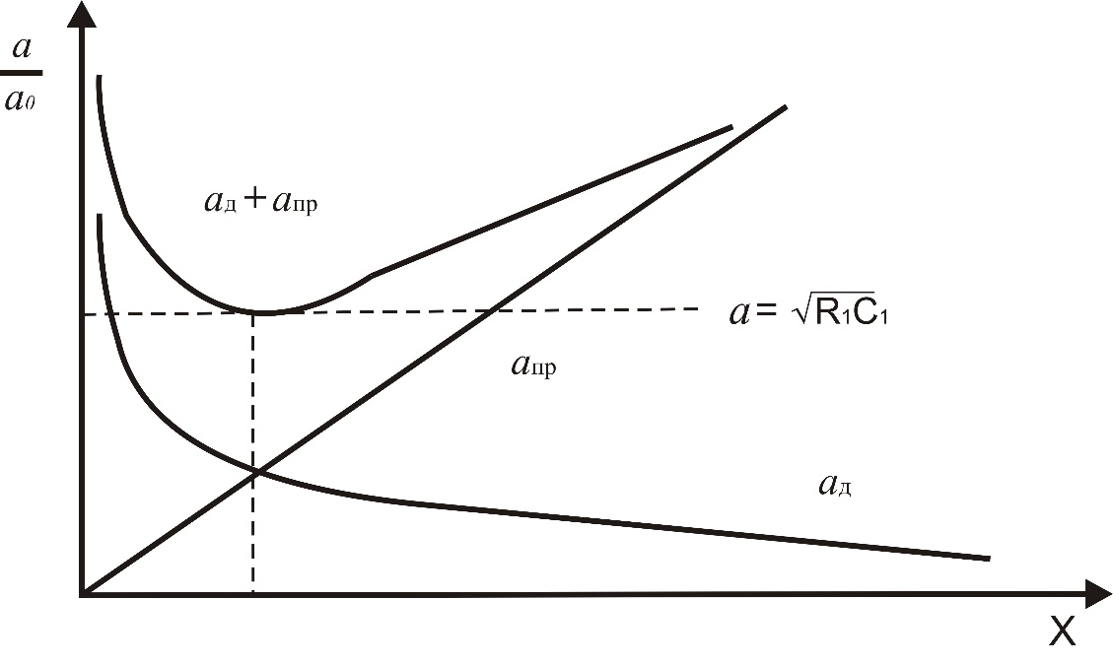

Рис. 3.9. Затухание в металле  и в диэлектрике 

при различных соотношениях погонных параметров линии

Таким образом, затухание может быть снижено либо уменьшением *R*1 и *G*1, что крайне затруднительно, так как величины *R*1 и *G*1 регламентированы допустимым расходом меди (диаметром жилы) и качеством диэлектриков, либо уменьшением емкости цепи *С*1 или увеличением ее индуктивности *L*1. Для снижения емкости необходимо увеличить расстояние между проводниками кабеля, т.е. увеличить его габариты. Увеличение размеров, как отмечалось выше, сопряжено с опасностью возбуждения волн высших типов. Поэтому одним из путей уменьшения затухания кабель­ных линий связи является искусственное увеличение индуктивности цепи. Из уравнения (3.65) видно, что оптимальная величина индуктивности, которой должна обладать кабельная цепь для обеспечения минимального затухания, составляет .

С возрастанием частоты степень несоответствия кабелей уравнению (3.65) существенно уменьшается. Это объясняется увеличением проводимости изоляции с возрастанием частоты, в результате чего условие (3.65) выполняется на определенной частоте  без искусственного повышения индуктивности. Значение  можно найти из условия

.(3.67)

Известно несколько различных способов искусственного увеличения индуктивности кабельных цепей связи: пупинизация, крарупизация, биметаллизация жил и, наконец, использование магнитодиалектрика.

# 3.3.2. Линии передачи на полых волноводах

Волноводные линии передачи работают только на СВЧ. Если коаксиальный кабель имеет два проводника и его нетрудно представить в виде двухпроводной линии, то волновод с точки зрения обычного электропроводника имеет только один "провод". Наиболее широко на практике используются призматические и цилиндрические волноводы с воздушным заполнением (рис. 3.10). Благодаря отсутствию внутренних проводников напряжение пробоя при одинаковых внешних габаритах у волновода больше, чем у коаксиального кабеля. Кроме того, волноводную линию передачи можно сделать со значительно меньшими технологическими неоднородностями, чем коаксиальный кабель. Поэтому по волноводной линии передачи можно передавать большие мощности, чем по коаксиальному кабелю.

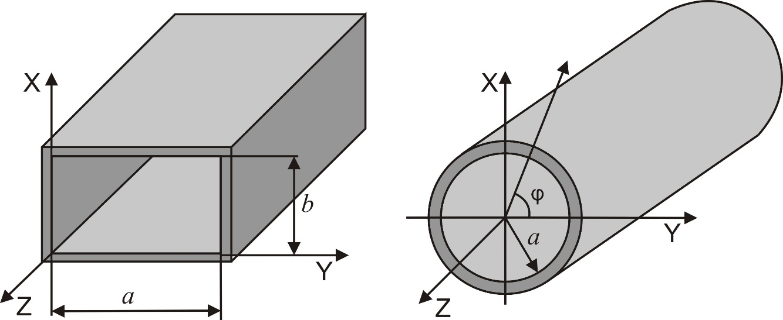

а б

Рис. 3.10. Полые волноводы: призматический (а); цилиндрический (б)

Основным типом волны в призматическом волноводе является волна , характеризуемая одной составляющей электрического поля  и двумя составляющими магнитного поля и . Поперечные составляющие ЭМП волны , описываются выражениями

 (3.68)

где  постоянная;

 мощность передаваемых по волноводу колебаний СВЧ;

 фазовая постоянная для волны ;

длина волны в волноводе;

 длина волны колебаний в свободном пространстве.

Постоянная распространения в полых волноводах определяется

 (3.69)

где  – волновое число для диэлектрика, занимающего безграничное пространство;

 – фазовая скорость в диэлектрике.

Критическое значение волнового числа  и критическая частота  определяются соотношением

 (3.70)

где *m* и *n* определяют тип волны  или .

Из (3.69) видно, что для  постоянная распространения яв­ляется чисто мнимой величиной . Фазовая скорость  и длина волны в волноводе  рассчитываются по значению .

Структура поля и картина поверхностных токов для волны основного типа  в призматическом волноводепредставлена на рис.3.11

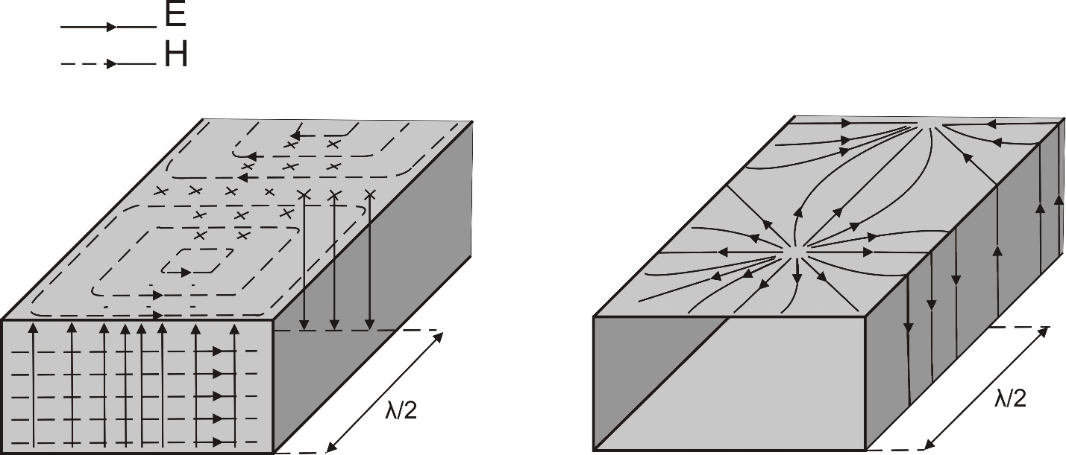

а б

Рис. 3.11. Структура поля (а) и картина поверхностных токов (b) для волны 

В таблице 3.3 представлены основные параметры стандартных волноводов прямоугольного сечения.

Таблица 3.3 Стандартные призматические волноводы

|  |  |  |  |  |
| --- | --- | --- | --- | --- |
| Обозначение | а, мм | b, мм | fкр, ГГц | Диапазон частот, ГГц |
| WR-90 | 22,86 | 10,16 | 6,56 | 8,2 – 12,4 |
| WR-75 | 19,05 | 9,53 | 7,87 | 10 –15 |
| WR-62 | 15,8 | 7,9 | 9,49 | 12,4 –18 |
| WR-51 | 12,95 | 6,48 | 11,6 | 15 – 22 |
| WR-42 | 10,67 | 4,32 | 14,1 | 18 – 26,5 |
| WR-34 | 8,64 | 4,32 | 17,4 | 22 – 33 |
| WR-28 | 7,11 | 3,56 | 21,1 | 26,5 – 40 |
| WR-22 | 5,69 | 2,84 | 26,3 | 33 – 50 |
| WR-19 | 4,78 | 2,39 | 31,4 | 40 – 60 |
| WR-15 | 3,76 | 1, 88 | 39,9 | 50 –75 |
| WR-12 | 3,10 | 1,55 | 48,4 | 60 – 90 |
| WR-10 | 2,54 | 1,27 | 59,0 | 75 – 110 |
| WR-8 | 2,03 | 1,02 | 73,8 | 90 – 140 |

На рис. 3.12. представлены структуры поля в поперечном сечении призматического волновода для основного и ближайших высших типов волн в режиме бегущей волны.

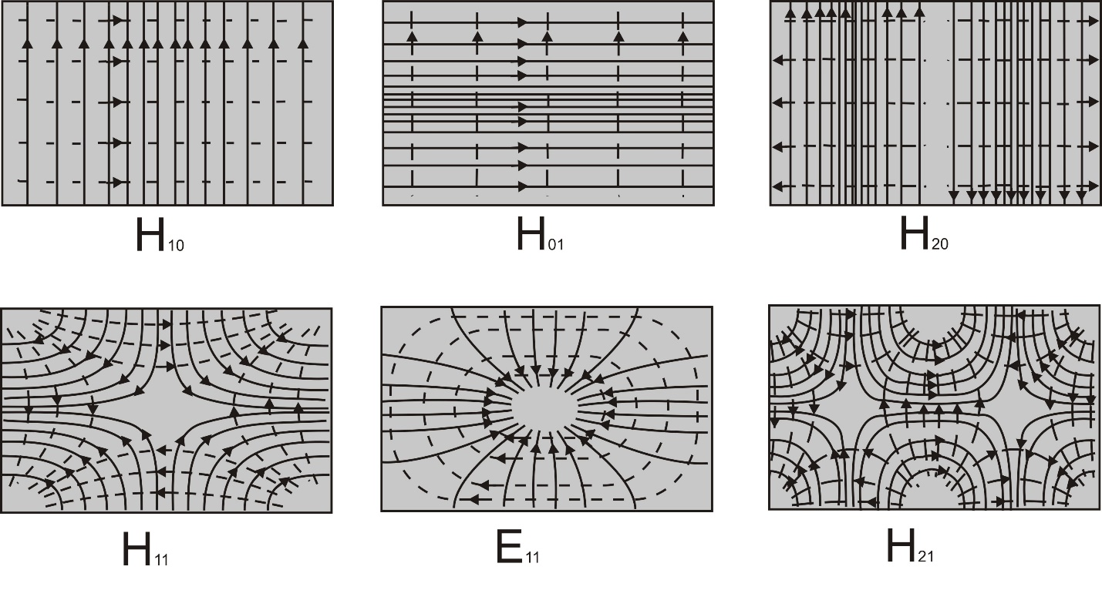

Рис. 3.12. Поперечные структуры поля основного и ближайших высших типов волн в призматическом волноводе

**3.3.2.1. Характеристики призматического волновода**

**Фазовая скорость** для основного типа волны в призматическом волноводе вдоль оси **Z** определяется формулой

. (3.71)

Хотя фазовая скорость  в волноводе больше скорость света в вакууме, энергия по волноводу распространяется со значительно меньшей **групповой скоростью**

. (3.72)

Из формулы (2.72) следует, что при  групповая скорость волны равна нулю. Следовательно, по волноводной ЛП может передаваться энергия только тех колебании СВЧ, для которых справедливо неравенство

 (2.73)

Волна, распространяющаяся в волноводе, не является Т-волной, и поэтому волновое сопротивление не может быть определено однознач­но. Для таких структур **волновое сопротивление ** может быть определено одним из способов – путем использования отношения напряжения к току или значения передаваемой мощности при заданном напряжении (или токе)

 или  или  (3.74)

где  *–* максимальное напряжение между нижней и верхней стенками волновода;

*i –* суммарный продольный ток в широкой стенке.

Для линий с Т-волной все эти определения идентичны, но для волно­водов они приводят к трем различным значениям волнового сопротивления. Все эти значения волнового сопротивления могут быть выражены через удельное волновое сопротивление , определяемое отношением поперечных составляющих электрического и магнитного полей. Удельное волновое сопротивление для *Н*-волны определяется формулой

 (3.75)

а для Е-волны

 (3.76)

где  – характеристическое сопротивление вакуума.

Все три значения, определяемые формулами (3.74), могут быть выражены через удельное волновое сопротивление:



 (3.77)



**Затухание** в волноводе определяется омическими потерями в материале проводника стенок волновода с учетом скин-эффекта и диэлектрическими потерями в среде заполнения. Обычно в волноводах диэлектрические потери оказываются значительно меньше омических. Для волн различных типов затухание волновода (дБ/м) может быть рассчитано по следующим формулам:

 (3.78)

(3.79)

 (3.80)

Оптимальное значение затухания по этой формуле получается при равенствах

 (3.81)

Графики зависимостей погонного затухания для стандартных призматических волноводов, оперирующих на основном типе волны показаны на Рис. 3.13.Несмотря на оптимальность, выбор размеров волноводов из соотношений (3.81) раньше не производился, так как было более важным избавиться от высших типов волн и нежелательной поляризации, чем получить минимальное затухание. Однако в настоящее время в связи с повышением чувствительности радиоприёмных устройств основным элементом, определяющим чувствительность всей радиотехнической системы, становится фидерный (в том числе волноводный) тракт.

По этой причине наметился переход от применения в качестве фидеров волноводов сравнительно малых размеров, обеспечивающих наличие только основной волны, к применению волноводов с большими размерами, в которых возможно су­ществование многих волн, но имеющими малое затухание. Например, вместо "стандартного" для трехсантиметрового диа­пазона размера волновода 40 х 20 мм используется волновод с раз­мерами 100 х 50 мм со специальными устройствами возбуждения, обеспечивающими передачу энергии СВЧ на основной волне. Такие волноводы называются ***многомодовыми***. Для подавления в таких волноводах волн высшего типа применяют, во-первых, специальные фильтры и, во-вторых, волновод делают с высочайшей точностью, чтобы свести к мини­муму технологические неоднородности. С другой стороны, в самих прогрессивных конструкциях наметился вообще отказ от использования для связи антенны с малошумящими усилителем приемника металлических длинных линий (коаксиальных кабелей и волноводов). Конструкция антенны выполняется таким образом, чтобы эту связь обеспечить с помощью так называемых "лучеводов". Например, современные антенны наземных систем спутниковой связи имеют такую конструкцию, которая позволяет передавать энергию от облучателя антенн к малошумящему усилителю в любом положении антенны по законам геомет­рической оптики с помощью системы специальных зеркал. Эта система зеркал поворачивается вместе с антенной и выполняет функции волноводного тракта. При этом исключаются вращающиеся переходы, что позволяет работать в широком диапазоне частот (например, от 4 до 30 ГГц). Потери в современных лучеводах составляют величину 0,2 0,3 дБ.

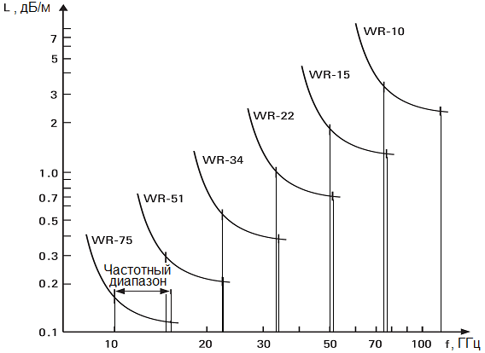

Рис. 3.13. Погонное затухание в стандартных призматических волноводах

**Рабочая полоса частот** волноводной ЛП при работе с одним типом волн определяется размерами волновода, от которых зависят высшие типы волн. Так размер широкой стенки волновода определяет появление волны , для которой должно выполняться условие

 (3.82)

Размер узкой стенки волновода определяет появление волны . Для того, чтобы устранить возможность возникновения волны,  на волнах более длинных, чем волны, на которых возникает волна  выбирают размер узкой стенки из условия

. (3.83)

Таким образом, диапазон практически применяемых размеров волноводов при работе с волной  определяется длиной волны передаваемых колебаний в свободном пространстве 

 (3.84)

Отсюда нетрудно получить рабочую полосу частот для одномодового волновода

. (3.85)

Рабочая полоса частот у волновода несколько больше, чем у коаксиального кабеля того же размера.

Значительно больше, чем у коаксиального кабеля и пробивная мощность волновода (при одинаковых габаритах). При воздушном заполнении для обычно принимаемого в диапазоне СВЧ про­бивного напряжения воздуха в величину пробивной мощности волны  рассчитывают по формуле

. (3.86)

По волноводу с размерами  см;  см, на волне  см можно передавать мощность СВЧ до 5930 кВт, что примерно в 3 раза больше, чем по коаксиальному кабелю, имеющему близкие габариты. Еще большая разница в величинах рабочих мощностей. Практически считается, что по волноводу можно передавать в  раз большую мощность СВЧ, чем по коаксиальному кабелю, габариты которого близки габаритам волновода.

# 3.3.2.2. Цилиндрический волновод

Конструкция цилиндрического волновода (ЦВ) является наиболее простой и технологичной (рис. 3.10б). В ЦВ также как и призматическом волноводе могут распространять­ся волны типа Е и Н. Семейства волн волновода круглого сечения описываются уравнениями

 (3.87)

где  функция Бесселя первого рода *n* -го порядка (*n* -характеризует число вариаций вдоль окружности);

 цилиндрические координаты.

Для электрических волн Е типа при  продольные составляющие электрического поля вдоль внутренней по­верхности должны быть равны нулю , поэтому необходимо, чтобы при  выполнялось условие

. (3.88)

Обозначим подкоренное выражение аргумента функции Бесселя через

. (3.89)

где  критическая длина волны в круглом волноводе. Тогда из уравнения (3.88) получаем, что

. (3.90)

где  критическая длина волны типа 

*i*-й корень функции Бесселя  *n* – го порядка.

Таким образом, тип Е волны характеризуется двумя целыми числами  *n* и *i* , характеризующими число вариаций поля вдоль окружности и по радиусу.

Для магнитных волн (волн Н типа) величина  по определению. Величина  обращается в нуль только при  согласно граничных условий. Тогда уравнение для семейства Н – волн, аналогично (3.88), запишется в виде

 (3.91)

Учитывая, что азимутальная составляющая электрического поля для Н – волн имеет зависимость

 (3.92)

где производная функция Бесселя *n*– го порядка;

 постоянная,

несложно по­лучить равенство для семейства Н-волн

 (3.93)

где тип Н-волны, определяемый целыми числами *n*и *i;*

*i*-й корень производной функции Бесселя *n* – го порядка.

В табл. 3.3 приведены значения корней функции Бесселя и их производных с соответствующими критическими длинами Е – и Н – типов волн, выраженными через радиус волновода, для наиболее употребительных мод.

Таблица 3.4. Значения критических длин волн наиболее употребительных мод в цилиндрическом волноводе

|  |  |  |
| --- | --- | --- |
| Тип волны | νni или μni | λКР |
| Н11 | μni = 1,841 | 3,41*а* |
| E01 | νni = 2,405 | 2,61*а* |
| H21 | μni = 3,054 | 2,06*а* |
| H01 | νni = 3,832 | 1,64*а* |
| E11 | μni = 3,832 | 1,64*а* |

Е и Н волны более высоких порядков имеют меньшие длины критических волн. Низшей волной в ЦВ является волна . Следующая по длине  волна , а затем две волны  и , имеющие одинаковые критические длины волн. *Магнитные и электрические волны, имеющие одинаковые длины критических волн (как для ЦВ так и для ПВ) называются вырожденными.*

При больших значениях отношения  число возможных типов Е и Н волн в круглом волноводе приблизительно может быть определено формулой

 (3.94)

На рис. 3.14. представлены поперечные структуры поля основного и ближайших высших типов волн в цилиндрическом волноводе.

На практике ЦВ иногда имеют размеры, позволяющие распространяться нескольким типам волн. Если число возможных типов волн небольшое и вместе с тем желательно работать только с одним, то в волновод вставляют специальные пространственные фильтры (фильтры типов волн), подавляющие нежелательные типы волн. Если же число возможных типов волн велико, то никаких мер к подавлению нежелательных типов волн не принимают. ЦВ в этом случае работает в многомодовом режиме.

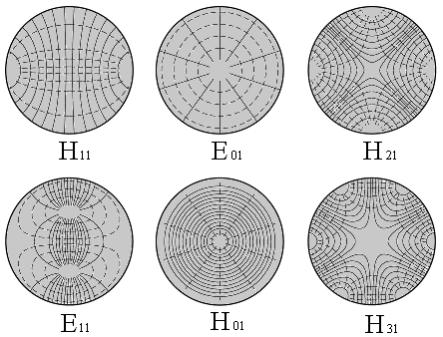

Рис. 3.14. Поперечные структуры поля основного и ближайших высших типов волн в цилиндрическом волноводе

**Волновое сопротивление** ЦВ при воздушном заполнении определяется

, (3.95)

и может меняться от 0 до больших величин. Для волн  в круглом волноводе оно всегда больше 754 Ом.

**Фазовая скорость волны**  в круглом волноводе определяется по формуле:

 (3.96)

Для основного типа волны .

**Затухание** (дБ/м), вызванное конечной проводимостью стенок волновода, определяется следующими соотношениями.

Для волны Е-типа

 (3.97)

Для волны Н-типа

 (3.98)

Особое внимание при изготовлении круглого волновода, особенно при размерах допускающих распространение нескольких типов волн, приходится обращать на точность выполнения внутренней поверхности волновода. Это объясняется тем, что незначительные технологические неоднородности будут вызывать появление всех типов волн, затруд­няя фильтрацию. Так как медь сравнительно мягкий и дорогой металл, то в последнее время находят применение биметаллические волноводы.

Если волновод заполнен диэлектриком, характеризуемый диэлектрической проницаемостью  и углом электрических потерь , то возникают дополнительное диэлектрическое затухание, рас­считываемое по формуле

 (3.99)

**Рабочая полоса частот** ЦВ для волны определяется

 (3.100)

**Пробивная мощность** для цилиндрического волновода рассчитывается по формуле

 (3.101)

На рис. 3.15. представлены нормированные (к основному типу волны волновода) спектры собственных волн для ПВ и ЦВ.

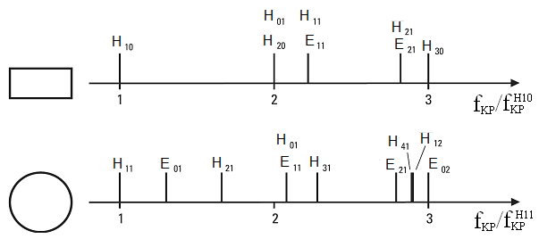

Рис. 3.15. Нормированные частоты отсечки для ПВ и ЦВ

# 3.3.3. Диэлектрическая линия передачи

Одним из путей снижения потерь в ЛП является использование замедленных поверхностных волн. Значительная часть энергии в поверхностной волне движется в свободном пространстве над замедляющей структурой, и это способствует уменьшению коэффициента затухания. Общим свойством замедленных поверхностных волн является быстрое убывание амплитуд полей при удалении от замедляющих структур (практически по экспоненциальному закону). Степень концентрации поверхностной волны принято характеризовать радиусом поля, описывающим около замедляющей структуры круг, в котором сосредоточено 99% энергии волны. Радиус поля  и коэффициент замедления поверхностной волны  жестко связаны между собой. Если фазовая скорость поверхностной волны приближается к скорости света *с* (), радиус поля неограниченно возрастает. Чем больше радиус поля, тем слабее поверхностная волна связана с замедляющей структурой и тем меньше коэффициент затухания. Однако большой радиус поля обязывает применять для возбуждения и приема поверхностной волны громоздкие возбудители с поперечным размером, не меньшим радиуса поля. При большом радиусе поля поверхностная волна неустойчива и легко излучается на нерегулярностях, особенно в местах изгибов линий. Поэтому коэффициент замедления и радиус поля приходится выбирать на основе компромисса между требованиями минимального коэффициента затухания волны и ее устойчивости к нерегулярностям линии. Практически радиус поля не должен превышать нескольких длин волн. Наиболее распространены два вида линий с поверхностными волнами – однопроводная линия поверхностной волны (ОЛПВ) и диэлектрическая линия передачи (ДЛП).

ДЛП представляет собой сплошной или полый диэлектрический стержень (рис. 3.16), вдоль которого могут распространяется лишь гибридные волны (имеющие все шесть составляющих электрического и магнитного полей).

В диэлектрических линиях передачи возможно существование двух таких типов волн, различающихся взаимно ортогональными поляризациями.

Диэлектрические стержни круглого сечения используются редко, так как волны ортогональных поляризаций в таких стержнях имеют одинаковые фазовые скорости и сильно взаимодействуют на нерегулярностях.

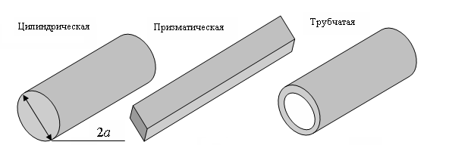

а б в

Рис. 3.16. Разновидности диэлектрических линий передачи

Прямоугольное и эллиптическое сечения предпочтительнее, так как ортогональные линейно поляризованные волны при несимметричной форме сечения распространяются с разными фазовыми скоро­стями и взаимодействуют слабо.

**Критическая частота** основного гибридного типа волны  в диэлектрической ЛП в строгом смысле равна нулю. Вместе с тем, при снижении частоты ниже некоторого значения, называемого реальной критической частотой, коэффициент замедления волны настолько уменьшается, что радиус поля увеличивается, и волна становится неустойчивой и затухающей из-за сильного излучения. Реальной критической частоте условно соотносят коэф­фициент замедления = и радиус поля, равный при­мерно 10.

Удобным обобщенным параметром ДЛП является действующая электрическая площадь сечения

, (3.102)

где  *S –* геометрическая площадь поперечного сече­ния стержня;

 – относительная диэлектрическая проницаемость.

Расчеты показывают, что диэлектрический стержень с проницаемостью = 1,5…5 может служить для передачи энергии при = 0,07…0,09.

**Нижняя частота** рабочего диапазона для ДЛП может быть определена по формуле

. (3.103)

**Верхняя рабочая частота** устанавливается из условия одномодового режима работы. Ближайшими высшими типами волн являются волны типа  и . Эти волны обладают круговой симметрией поля и имеют граничную частоту, которая и определяет верхнюю границу рабочего диапазона

. (3.104)

**Коэффициент затухания** ДЛП, обусловленный потерями в стержне, определяется по формуле

, (3.105)

где  – коэффициент затухания плоской волны в безграничной диэлектрической среде;

 – безразмерный структурный коэффициент, изме­няющийся монотонно от 0 при малых до 1 при больших.

При малых коэффициентах замедления = коэффициент затухания поверхностной волны в 100 …10 раз меньше, чем для случая безграничной диэлектрической среды. Радиус поля составляет при этом несколько длин волн, и ДЛП не может подвергаться изгибам с радиусами даже в несколько десятков или сотен . При использовании полиэтиленового стержня () на миллиметровых волнах достижимы коэффициенты затухания 0,03 …0,1 дБ/м, т. е. на порядок меньше коэффициента затухания прямоугольного металличе­ского волновода в того же диапазона. В области замедления =0,1 … 0,3 коэффициент затухания в ДЛП практически соответствует коэф­фициенту затухания плоской волны в безграничной диэлектрической среде. Радиус поля примерно вдвое превышает диаметр стержня и линия передачи может изгибаться с радиусом изгиба .

**Допустимая мощность** ДЛП довольно велика, так как волна распространяется широким волновым пучком, диаметр которого имеет порядок 2. Напряженность поля максимальна на границе раздела стержня и воздуха, что определяет предельную мощность по электрической прочности. Для оптимального диапазона

, МВт (3.106)

**Номинальная мощность** определяется допустимым нагревом диэлектрика и, следовательно, обратно пропорциональна коэффициенту затухания

, МВт (3.107)

Наряду с ДЛП применяются линии передачи поверхностных волн в виде комбинации диэлектрических стержней и металлических плоскостей. Три варианта таких линий показаны на рис. 3.17. В двух из них (рис. 3.17, а, б) используются диэлектрические стержни на поверхности металлического экрана. Структуры полей в этих линиях с учетом зеркальных изображений в экранах соответствуют обычным ДЛП. *Наличие экрана обеспечивает устойчивую поляризацию передаваемой волны*. На частотах порядка 70 ГГц диэлектрические линии с экраном обладают коэффициентами затухания =0,015…0,2дБ/м.

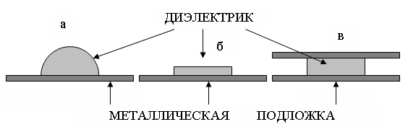

Рис. 3.17. Разновидности диэлектрических волноводов

для передачи миллимет­ровых волн

В третьей ЛП (рис. 3.17, в*)* прямоугольный диэлектрический стержень располагается между двумя параллельными металлическими пластинами. Образующаяся замедленная гибридная волна не создает продольных составляющих электрического тока в металлических пластинах и поэтому наблюдается умень­шение потерь в металлических пластинах с ростом частоты. Амплитуда поля такой волны быстро спадает по экспоненциальному закону при удалении от диэлектрического стержня. Это позволяет ограничить поперечный размер металлических пластин и сделать ЛП компактной.

# 3.3.4. Волоконные световоды

# 3.3.4.1.Констукции световодов

При переходе в субмиллиметровый и оптический диапазоны воли традиционные типы линий передачи становятся непригодными из-за роста потерь, резкого уменьшения передаваемой мощности и трудностей изготовления. Поэтому освоение субмиллиметрового и оптического диапазонов привело к созданию новых типов ЛП – ***лучевых волноводов*** и ***волоконных световодов,***

Волоконный световод (ВС) представляют собой диэлектрический волновод (ДВ) который используется для передачи световых сигналов микроволнового диапазона волн от 0,8 до 1,6 мкм. В настоящее время используются в основном волны длиной 0,7...1,6 мкм и ведутся работы по освоению ближнего инфракрасного диапазона: 2; 4; 6 мкм. Конструкция диэлектрического волновода в общем случае показана на рис.3.18а. Конструктивно волновод характеризуется диаметром 2*а* и зависимостью коэффициента вдоль его радиуса . В зависимости от изменения функции , вдоль радиуса различают типы диэлектричес­ких волноводов, некоторые из которых приведены на рис. 3.18.

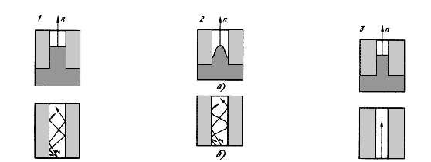

Рис. 3.18. Оптические волокна:

а – профиль показателя преломления; б – прохождение луча;

1 – ступенчатые; 2 – градиентные; 3 – одномодовые

Вследствие не­значительности диаметра ВС получили название "оптические волокна". Теория распространения волн в диэлектрических волноводах показывает, что в них могут распространяться различные типы волн:

– симметричные поперечно-магнитные  и поперечно-электрические , у которых имеется только одна поперечная составляющая;

– гибридные несимметричные  и , у которых имеются одновре­менно две поперечные составляющие.

ВС выполнен в виде тонкого стеклянного волокна цилиндрической формы. Обычно ВС имеет двухслойную конструкцию и состоит из сердцевины и оболочки с разными оптическими характеристиками (показателями преломления ). Сердцевина служит для передачи электромагнитной энергии. Назначение оболочки состоит в создании лучших условий отражения на границе «сердцевина-оболочка» и защита от излучения энергии в окружающее пространство. Снаружи располагается защитное покрытие для предохранения волокна от механических воздействий и нанесения расцветки. Сердцевина и оболочка изготовляются из кварца , покрытие – из эпоксиакрилата, фторопласта, нейлона, лака и других полимеров.

Оптические волокна классифицируются на ***одномодовые*** и ***многомодовые***. Последние подразделяются на **ступенчатые** и **градиентные**. Одномодовые волокна имеют тонкую сердцевину (6…8 мкм), и по ним передается одна волна; по многомодовым (сердцевина 50 мкм) распространяется большое число волн. Наилучшими параметрами по пропускной способности и дальности обладают одномодовые волокна. У ступенчатых световодов показатель преломления в сердечнике постоянен, имеется резкий переход от сердцевины к оболочки и лучи зигзагообразно отражаются от границы «сердечник-оболочка».

Градиентные световоды имеют непрерывное плавное изменение показателя преломления в сердцевине по радиусу световода от центра к периферии, и лучи распространяются по волнообразным траекториям. Показатель преломления сердцевины меняется вдоль радиуса по закону показательной функции

, (3.108)

где * –* максимальное значение показателя преломления на оси волокна, т. е. при *r=*0;

*U –* показатель степени, описывающей профиль изменения показателя преломления

. (3.109)

На практике чаще всего применяются световоды с параболическим профилем. В этом случае *U=*2 и соответственно уравнение (3.108) принимает вид

. (3.110)

Если принять , то получим известное значение *п* ступенчатого световода

. (3.111)

На основе ВС строятся волоконно-оптические линии связи (ВОЛС). Такие линии связи обладают рядом преимуществ, важнейшими из которых являются:

– малые габариты и масса (оптическое волокно длиной 1 км, диаметром 100 мкм весит примерно 1 гр.);

– простота прокладки линий связи;

– отсутствие устройств (типа свинцовых оболочек) для защиты от внешних электромагнитных и гальванических влияний;

– невозможность перехвата сообщений, передаваемых по опти­ческой линии связи, радиоразведывательными методами и др.

Для оптического диапазона волн  обычно применя­ется многомодовый режим работы диэлектрического волновода. Число мод может быть очень большим. Так, для двухслойного волновода (рис. 3.18а) число типов волн *М* определяется как

, (3.112)

где  характеристическая частота волновода;

длина волны колебания в свободном пространстве;

коэффициент преломления материала сердечника волновода;

 коэффициент преломления оболочки волновода.

При    и  число мод .

# 3.3.4.1.2. Характеристики оптических волокон

Понятия «волновое сопротивление», введенное для ЛП с одним типом волны, в оптических волноводах не используется. Процесс передачи энергии СВЧ (оптического диапазона) рассматривается с позиций геометрической оптики. Несмотря на то, что электродинамические методы позволяют получить в общем виде решения для многомодовых волноводов, учитывающих связи и взаимодействие мод, эти методы фактически оказываются бесполезными на этапе получения окончательных решений. Для оценки возможности соединения оптического волновода с источником сигнала и оптических волноводов друг с другом вместо «волнового сопротивления» применяют понятие «апертуры» – то есть семейства углов, при которых падающий на торец оптического волокна световой луч распространяется вдоль волокна. Для двухслойного оптического волновода предельный угол, при котором угол  (рис. 2.22) равен 90°, определяется уравнением

, (3.113)

где коэффициенты преломления внешней среды (откуда падает излучение на волокно), сердечника и оболочки волокна;

предельный угол падения на торец волновода;

предельный угол преломления.

Величина

 (3.114)

называется числовой апертурой.

Согласование оптических волноводов производится устройствами, обеспечивающими равенство , в этом случае

. (3.115)

Фазовые скорости многочисленных мод в оптическом волноводе близки к скорости света в материале, из которого он выполнен. Поэтому, несмотря на некоторое их различие, можно считать для оптического волокна

, (3.116)

так как основная часть энергии распространяется по сердечнику.

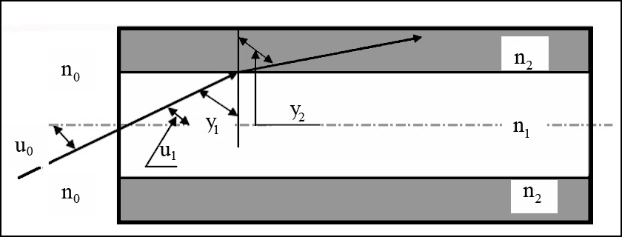

Рис. 3.19. Определение апертуры в двухслойном оптическом волноводе

**Потери мощности** имеют принципиальный характер для применения оптических волокон для линий связи. Потери зависят в основном от поглощения и рассеяния оптической энергии в материале волновода. Кроме того, имеют место и специфические потери для данного типа волновода, например, распределение энергии между сердечником и оболочкой. Поглощение оптической энергии в материале волокна обусловлено собственными потеряли в диэлектрике, поглощением энергии атомами примеси и поглощением энергии дефектами атомарной структуры материала. Потери энергии за счет рассеяния обусловлены флюктуациями показателя преломления, возникающими вследствие тепловых флюктуаций в жидкой фазе материала и сохраняющимися при затвердении, флюктуациями концентраций окислов, добавляемых в стекло, для повышения показателя преломления и флюктуациями, обусловленными некачественной технологией при­готовления стеклянной массы.

Важнейшая проблема оптической связи – создание оптических волокон (ОВ) с малыми потерями. В качестве исходного материала для изготовления ОВ используется кварцевое стекло , которое является хорошей средой для распространения световой энергии. Однако, как правило, стекло содержит большое количество посторонних примесей, таких как металлы (железо, кобальт, никель, медь) и гидроксильные группы (*ОН*). Эти примеси приводят к существенному увеличению потерь за счет поглощения и рассеяния света. Для получения ОВ с малыми потерями и затуханием необходимо избавиться от примесей, чтобы было химически чистое стекло.

В настоящее время наиболее распространен метод создания ОВ с малыми потерями путем химического осаждения из газовой фазы. Достоинством данного способа является не только получение ОВ с сердечником из химически чистого кварца, но и возможность создания градиентных волокон с заданным профилем показателя преломления. Это осуществляется за счет применения легированного кварца с присадкой титана, германия, бора, фосфора или других реагентов. В зависимости от применяемой присадки показатель преломления волокна может изменяться. Так, германий увеличивает, а бор уменьшает показатель преломления. Подбирая рецептуру легированного кварца и соблюдая определенный объем присадки в осаждаемых на внутренней поверхности трубки слоях, можно обеспечить требуемый характер изменения по сечению сердечника волокна.

Сложность явлений обусловливающих поглощение не позволяет выразить в аналитическом виде коэффициент затухания. Поэтому на практике затухание оптического волновода вносится в паспорт оптического волокна и используется при расчете длинных линий. Наиболее часто задают затухание оптического волокна в виде зависимости

. (3.117)

**Дисперсия и пропускная способность ** являются наряду с затуханием к важнейшими параметром ВОЛС. Пропускная способность определяет полосу частот, пропускаемую световодом, и соответственно объем информации, который можно передать по ВС.

В предельном идеализированном варианте по ВС возможна организация огромного числа каналов на большие расстояния, но фактически имеются значительные ограничения. Это обусловлено тем, что сигнал на вход приемного устройства приходит размытым, искаженным, притом чем длиннее линия, тем больше искажается передаваемый сигнал.

Данное явление носит название дисперсии и обусловлено различием времени распространения различных мод в световоде и наличием частотной зависимости показателя преломления. *Дисперсия* – это рассеяние во времени спектральных или модовых составляющих оптического сигнала. Дисперсия приводит к увеличению длительности импульса при прохождении по ВС. Расширение импульса  определяется как квадратичная разность длительности импульсов на выходе и входе

, (3.118)

причем значения и  берутся на уровне половины амплитуды импульсов. Связь между величиной расширением импульсов и полосой частот, передаваемых по ВС, приближенно выражается соотношением. Так, если τ =20 нс/км, то Δ*F* = 50 МГц. Дисперсия не только ограничивает частотный диапазон использования световодов, но и существенно снижает дальность передачи по ВС, так как чем длиннее линия, тем больше проявляется дисперсия и больше уширение импульса. Пропускная способность ВОЛС существенно зависит от типа ВС (одномодовые, многомодовые, градиентные), а также от типа излучателя (лазер, светодиод).

Причинами возникновения дисперсии являются некогерентность источников излучения, искажения спектра и существование большого количества мод*.* В первом случае дисперсия называется **хроматической** (частотной). Она делится на материальную и волноводную (внутримодовую дисперсию). **Волноводная дисперсия** обусловлена процессами внутри моды и характеризуется зависимостью коэффициента распространения моды от длины волны . **Материальная дисперсия** обусловлена зависимостью показателя преломления от длины волны . Во втором случае дисперсия называется м**одовой** и обусловлена наличием большого количества мод, время распространения которых различно .

В геометрической интерпретации соответствующие модам лучи идут под разными углами, проходят различный путь в сердцевине волокна и, следовательно, поступают на вход приемника с различной задержкой. Результирующее значение расширения импульсов за счет модовой , материальной и волноводной дисперсий

 (3.119)

С учетом реального соотношения вкладов отдельных видов дисперсий для многомодовых волокон расширение импульсов , а для одномодовых волокон .

Величина расширения импульса в многомодовых волокнах за счет модовой дисперсии, которая характеризуется временем нарастания сигнала и определяется как разность между самым большим и самым малым временем прихода в сечение световода на расстоянии *I* от начала, может быть рассчитана для ступенчатого и градиентного световода соответственно по формулам

 и  , (3.120)

где *l* – длина линии;

*c –* скорость света;

*–* длина связи мод, при которой наступает установившийся режим (5...7 км для ступенчатого и 10...15 км градиентного волокон);

.

Соответственно пропускная способность градиентного световода в 2/Δ раз меньше, чем ступенчатого, при одинаковых значениях Δ. Учитывая, что, как правило,  различие пропускной способности указанных световодов может достигать двух порядков.

Для расчета можно воспользоваться упрощенными формулами

 и  (3.121)

где  – ширина спектральной линии источника излучения, равная 0,1...4 нм для лазера и 15...80 нм для световода; *l* – длина линии; *М(λ)* и *В(λ)* – удельные материальная и волноводная дисперсии соответственно.

Удельные дисперсии выражаются в пикосекундах на километр (длины световода) и нанометр (ширины спектра). Зависимости материальной и волноводной дисперсий для кварцевого стекла приведены на рис. 3.20.

Из рис. 3.20 видно, что с увеличением длины волны уменьшается и проходит через нуль, а  медленно растет. Вблизи мкм происходит их взаимная компенсация и результирующая дисперсия приближается к нулевому значению. Поэтому длина волны 1,35 мкм получает широкое применение в одномодовых системах передачи. Однако по затуханию предпочтительнее волна 1,55 мкм, и для достижения минимума дисперсии в этом случае приходится варьировать профилем показателя преломления и диаметром сердцевины. При сложном профиле типа *W* и трехслойном световоде можно и на длине волны 1,55 мкм получить минимум дисперсионных искажений.

Сравнивая дисперсионные характеристики различных световодов, можно отметить, что лучшими обладают одномодовые световоды. Хорошие характеристики также у градиентных световодов с плавным изменением показателя преломления. Наиболее резко дисперсия проявляется у ступенчатых многомодовых световодов.

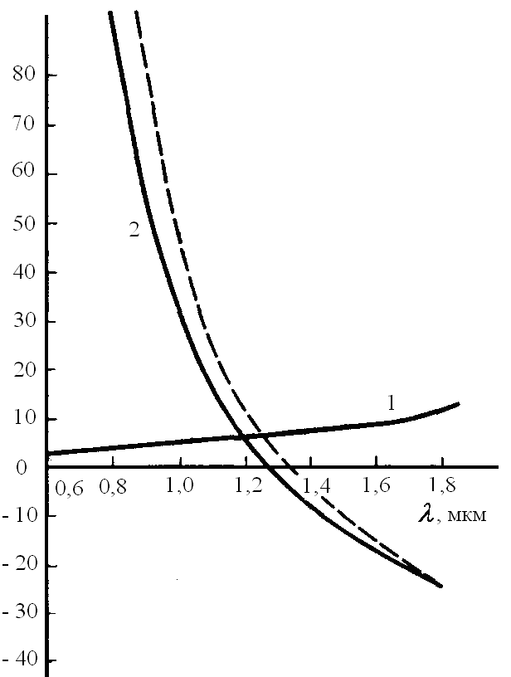

Рис. 3.20. Удельные значения дисперсий в одномодовых волокнах

при различных длинах волн: 1 – волноводная; 2 – материальная 3 – результирующая

Рассмотрим пропускную способность ВС. В электрических кабелях с медными проводниками (симметричных и коаксиальных) полоса пропускания и дальность связи в основном лимитируются затуханием и помехозащищенностью цепей. Оптические кабели принципиально не подвержены электромагнитным воздействиям и обладают высокой помехозащищенностью, поэтому параметр помехозащищенности не является ограничивающим фактором. В ВС полоса пропускания и дальность связи лимитируются затуханием и дисперсией.

В таблице. 3.5 приведены дисперсионные свойства различных типов ВС.

Затухание ВС растет по закону .

Таблица 3. 5 дисперсионные свойства различных типов ВС

|  |  |  |  |
| --- | --- | --- | --- |
| Вид  дисперсии | Величина дисперсии световода | | |
| многомодового | | одномодового |
| ступенчатого | градиентного |
| Волноводная | Малое значение | | Взаимная компенсация |
| Материальная | 2...5 нс/км | 0,1...0,3 нс/км | Малые значения |
| Межмодовая | 30...50 нс/км | 2...4 нс/км | - |
| Полоса частот | Десятки  мегагерц | Сотни  мегагерц | Тысячи мегагерц |

В широкой полосе частот оно весьма стабильное, но на очень высоких частотах возрастает за счет дисперсии. Поэтому дисперсия и определяет ширину полосы пропускания частот. Полоса пропускания одномодовых световодов существенно больше, чем ступенчатых и градиентных.

На рис. 3.21 показан характер зависимостей дисперсии и пропускной способности оптических кабелей (ОК) от длины линии. Дисперсия приводит как к ограничению пропускной способности ОК, так и к снижению дальности передачи по ним (*l*).

Полоса частот и дальность передачи *l* взаимосвязаны. Соотношение между ними выражается формулами:

– для коротких линий , у которых расширение импульсов с длиной растет линейно

 , (3.122)

– для длинных линий , у которых действует закон изменения величины ширины импульсов

**, (3.123)

где Δ*F* – дисперсия на 1 км;

 *–* искомое значение дисперсии;

*–* длина линии;

*–* длина линии устанавливающего режима (5...7 км для ступенчатого и 10...15 км для градиентного волокна).

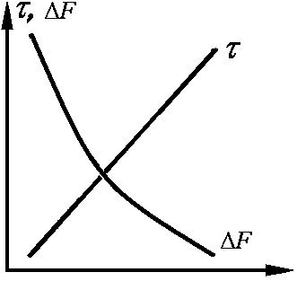

Рис. 3.21. Зависимость дисперсии и пропускной способности 

ВС от длины линии

**Предельные мощности,** передаваемые по оптическому волноводу, определяются вынужденным комбинационным рассеянием, которое наступает вследствие нелинейных процессов при больших мощностях порядка нескольких Вт. Так как для передачи связных сигналов применяются обычно значительно меньшие мощности, то параметр предельная мощность для оптического волновода, используемого для создания ли­ний связи, не является критическим. Оптические волокна, используе­мые для связи, группируются для повышения прочности в оптические кабели.

# 3.3.5. Интегральные полосковые линии передачи

# 3.3.5.1. Симметричная микрополосковая линия

Симметричная полосковая линия (СПЛ) (рис.3.22), с одной стороны, является простейшей по конструкции и исторически, по-видимому, первой из изученных ЛП. СПЛ представила собою основную конструкцию для ОИС: ее экраны в ОИС – суть межэтажные перекрытия. Однако, несмотря на свою "простоту", СПЛ, строго говоря, представляет собою *открытую электродинамическую* структуру.

Вместе с тем для основной ТЕМ-волны в целом ряде практических случаев вполне достаточно квазистатической модели или подходов типа методов физической теории дифракции. Впрочем квазистатическое решение может служить "нулевым" приближением некоторого итерационного или вариационного подхода, существенно сокращающим время расчета и (или) проектирования как ЛП, так и БЭ на ее основе выполненных. Также не­плохие результаты дает "закрытая" модель СПЛ, когда размеры ЛП в поперечном направлении (ось *х*)ограничиваются вертикальными "магнитными" стенками (на рис. 3.22 они показаны линиями с крупной штриховкой).

Гораздо более сложным является анализ высших типов волн СПЛ, хотя схема СПЛ и имеет простую *ключевую* (полубесконечную) структуру.

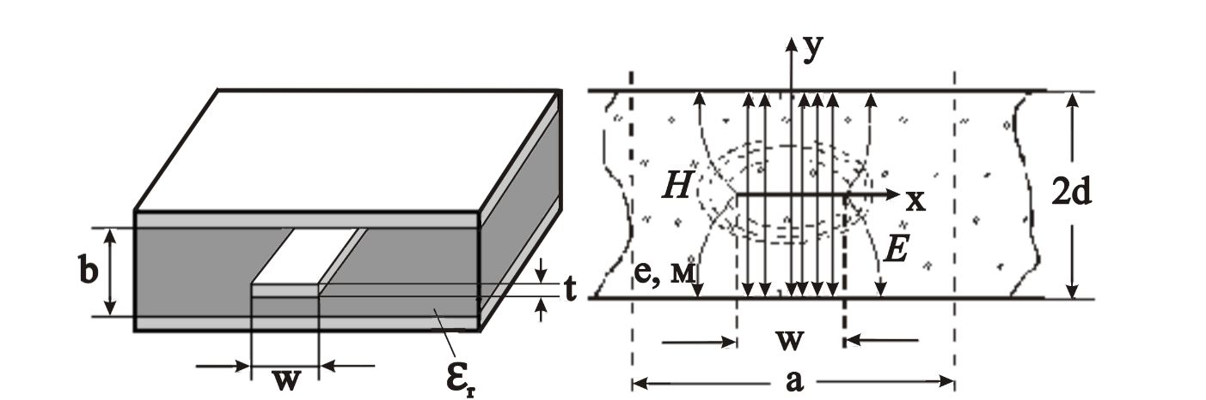

Рис. 3.22. Симметричная полосковая линия с однородным магнито-диэлектрическим заполнением поперечного сечения и структура поля основной ТЕМ-волны

В простейшем случае СПЛ представляет собой тонкую металличе­скую полоску конечной ширины t*,* расположенную между двумя па­раллельными металлическими пластинами на одинаковом расстоянии от каждой из них. Зазор между полоской и заземленными пластинами по конструктивным соображениям (жесткость крепления, устойчивость по отношению к вибрациям и т.п.) и с целью сокращения размеров заполняется твердым магнитодиэлектриком (ε > 1, μ > 1) с достаточно высоким значением показателя преломления *.* Долгое время основным недостатком СПЛ считались большие омические и диэлектрические потери (малая погонная доб­ротность), однако за последние годы удалось резко снизить потери в металле и диэлектрике за счет новой технологии изготовления материалов, и поэтому роль СПЛ в ИС для СВЧ и КВЧ вновь возрастает. С другой стороны, СПЛ является, по существу, одним из основных типов линий в ОИС – по своей конструкции ОИС "ближе" всего к СПЛ. Основным типом волны, распространяющейся вдоль СПЛ, является поперечная электромагнитная *T*-волна, фазовая скорость которой  (с – скорость света в вакууме; ε – относительная диэлектрическая проницаемость однородного материала, полностью заполняющего поперечное сечение СПЛ).

**Волновое сопротивление**. Наиболее точный расчет сопротивления симметричной ПЛ производится по следующей приближенной формулам

 (3.124)

где





,

*W, t –* ширина и толщина центральной полоски,

*b –* расстояние между внешними полосками.

Для  погрешность расчета (3.124) составляет не более 0,5 %.

При расчете, конструировании и оптимизации устройств на симметричных ПЛ необходимо получить уравнения, позволяющие определить ширину полос­ки *W* для заданного волнового сопротивления линии с параметрами *b*,  и *t*.

**Потери в СПЛ.** Суммарные потери полосковой ли­нии, определяющиеся коэффициентом затухания , как и для других типов линий передачи, могут быть разделены на две составляющие – потери в проводниках и в диэлектрике.

Потери в проводниках определяются возрастанием индуктивности, обусловленным проникновением магнитного поля в проводник

 (3.125)

где  – поверхностное сопротивление проводника, Ом/□;

 – удельное сопротивление проводника.

Как видно, потери в проводниках для заданного значения волнового сопротивления  возрастают пропорционально квадратному корню из значения частоты (в соответствии с частотной зависимостью ). Потери в диэлектрике ПЛ определяются как:

 (3.126)

где  – тангенс угла потерь в диэлектрике.

Из (3.126) видно, что потери в диэлектрике прямо пропор­циональны частоте и . На СВЧ потери в диэлектрике, как правило, малы по сравнению с потерями в проводниках. Однако в миллиметровом диапазоне потери в диэлектрике становятся сравнимыми с потерями в проводниках, так как потери в диэлектрике с ростом частоты возрастают по линейному закону, в то время как потери в проводниках пропорциональны квадратному корню из частоты.

**Максимальная рабочая частота** в ПЛ ограничена возможностью возбуждения волны Н-типа

 (3.127)

где *W* и *b* выражены в сантиметрах.

Из (3.127) видно, что критическая частота  уменьшается при увеличении расстояния между заземленными пластинами или увеличении диэлектрической постоянной.

Для подавления паразитной *H*-волны используются конструктивные меры: гальваническое соединение металлическими штырями слоев металла вблизи проводника либо выполнение узких продольных щелей в проводнике СПЛ. Приведенные простейшие ("инженерные") соотношения для СПЛ дают далеко неполную картину, но тем не менее очень полезны для выяснения общих свойств этой, одной из основных ЛП. Полезность эта двоякая, конечно: во-первых, для изучающих предмет они способствуют приобретению твердых основ знаний, а для занимающихся разработкой ИС и ОИС и их проектированием – само собой, служат этой главной цели – освоению физического содержания задачи, а также могут быть использованы в качестве "нулевого" приближения для иных *итерационных* или *вариационных подходов.* Разумеется, это замечание относится и ко всем другим приближенным, оценочным соотношениям, приводимым в пособии.

# 3.3.5.2. Несимметричная микрополосковая линия

НПЛ (иногда ее называют микрополосковой линией (МПЛ)) выполняется нанесени­ем слоя металла бесконечной ширины) с одной стороны подложки и проводника конечной ширины – с другой (рис.3.23). Основным (низшим) типом волны, распространяющейся в НПЛ, является квази-*T*-волна, структура полей которой схематически показана на рис. 3.24*, а, б.*

*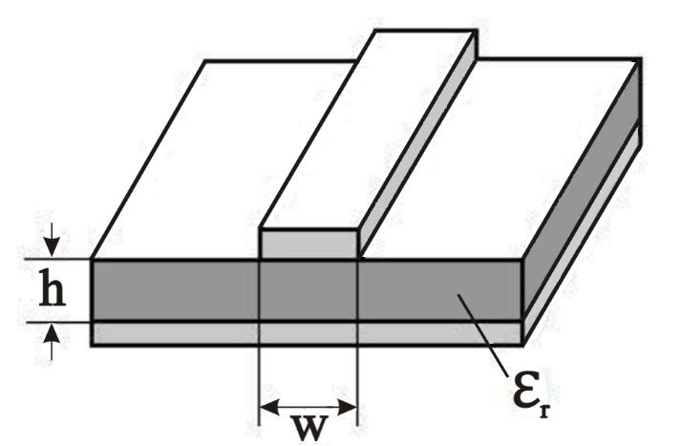*

ис. 3.23. Несимметричная полосковая линии

Продольное распределение тока на узком проводнике описывается экспоненциальной либо логарифмической функцией, в слое металла – колоколообразной функцией вида *I*z[1+(*x/d*)2]-1 (рис. 3.24,в). Общее распределение тока в проводниках НПЛ приведено на рис. 3.24*, г.* Структура полей поверхностных волн дана на рис. 3.24*, д, е.*

Несмотря на внешнюю простоту конструкции, НПЛ по своим электродинамическим характеристикам существенно отличается от СПЛ. Основное отличие состоит в том, что НПЛ представляет собой истинно *открытую электродинамическую* структуру, и построение ее теории оказалось связанным с целым рядом сложнейших проблем математической теории дифракции и вычислительной электродинамики. Здесь мы приведем только основные данные этой теории. Как оказалось, построение в меру строгой теории НПЛ потребовало решения таких непростых задач математики, как факторизации матрицы. К тому времени была ясна факторизация (разбиение на сомножители) только функции. Так обычно и бывает: попытка глубоко разобраться в физической стороне дела требует решения сложных, а подчас и неразрешенных в математике задач.

Вместе с тем для целого ряда приложений и использования НПЛ в ИС достаточно длинноволновых диапазонов оказываются весьма по­лезными различные приближенные результаты. Поэтому сначала при­ведем сводку результатов по квазистатической теории НПЛ.

**Квазистатическое приближение.** В этом случае модули поперечных компонент электрического и магнитного полей существенно превышают продольные компоненты, и волновое сопротивлениеи эффективная диэлектрическая проницаемость рассчитывается с довольно низкой погрешностью (порядка ±1%):

 (3.128)

где  Ом;

 (3.129)

Данные выражения справедливы для случая пренебрежимо малой толщины полоскового проводника. Однако практически конечная толщина полоски *t* влияет на характеристики линии.

**Рисунок 5**

Рис. 3.24. Несимметричная полосковая линия: *а, б* – поперечное и продольное сечения и вид полей; в – распределение продоль­ных токов в поперечном сечении; *г –* структура токов; *д, е –* структура полей поверхностных волн

**Влияние дисперсии.** Влияние частоты на эффективную диэлектрическую постоянную  полностью описывается выражением

, (3.130)

где



.

Результаты исследований показывают, что дисперсия в данной ПЛ определяется частотной зависимостью емкостных и индуктивных параметров линии

**Потери** в проводниках  определяются как

 (3.131)

где  ,



.

Потери в диэлектрике

.

Потери в диэлектрике обычно существенно меньше потерь в проводниках.

**Электродинамическое приближение.** Основное отличие НПЛ от СПЛ состоит в том, что основная волна НПЛ (почти (квази)-*T*-волна) обладает "волноводным" характером, т.е. имеет достаточно заметную *дисперсию.* Это обстоятельство особенно сказывается при проектиро­вании и осуществлении разнообразных многозвенных резонансных структур типа, например, *полосовых фильтров* и др.

Продольное волновое число *h* обладает спектром собственных зна­чений, состоящим из двух множеств:

конечное множество дискретных собственных значений, соответст­вующих конечному числу волн различных типов, включая основной тип волны ("дискретный" спектр);

последовательность собственных значений, соответствующих полю излучения ("непрерывный" спектр).

Дискретные волны не являются чисто волнами *Е –* или *H*-типов, а представляют собой гибридные волны. Поэтому для их определения необходимо решать *волновое уравнение* или (для стационарного случая) *уравнение Гелъмгольца* относительно продольных составляющих поля

Так как в НПЛ распространяется не "чистая" *Т-*волна, то волновое сопротивление линии и эффективная диэлектрическая проницаемость подложки изменяются с изменением частоты. Существуют несколько возможных путей учета дисперсии в НПЛ. Так, в результате решения интегральных уравнений получено, что дис­персия приводит к изменению значения постоянной распространения основного типа волны по следующему закону:

 (3.132)

когда 

где *hT –* постоянная распространения, полученная в *T*-приближении. Дисперсия при этом учитывается путем изменения эффективной диэлектрической проницаемости подложки:

 (3.133)

Здесь .

Волновое сопротивление *Z* зависит от частоты и может быть запи­сано так:

 (3.134)

Расчет по формулам (3.132)-(3.134) дает хорошее совпадение с дан­ными опытов для подложек с диэлектрической проницаемостью  [1; 20]. Другие параметры имеют следующие значения: *и*  [0,1; 100], . Формулы (3.132)-(3.134) дают удовлетворительные результаты до частот миллиметрового диапазона (порядка 60 ГГц).

**Дисперсия в НПЛ с широким проводником.**

Для основного типа волны *ЕН0* собственное значение продольного волнового числа существует, начиная с нулевой частоты. Для каждой волны высшего типа есть своя нижняя частота среза, отличная от нуля, которая возрастает с увеличением порядка волны. На частотах, лежащих ниже частоты среза для данного типа волны, последняя в НПЛ не распространяется, поскольку возбуждающаяся в линии энергия, соответствующая данному типу волны, не распространяется вдоль линии, а излучается в пространство.

На рис. 3.25 представлены дис­персионные кривые для различного типа гибридных воли и проведена область собственных значений, соответствующих полю излучения.

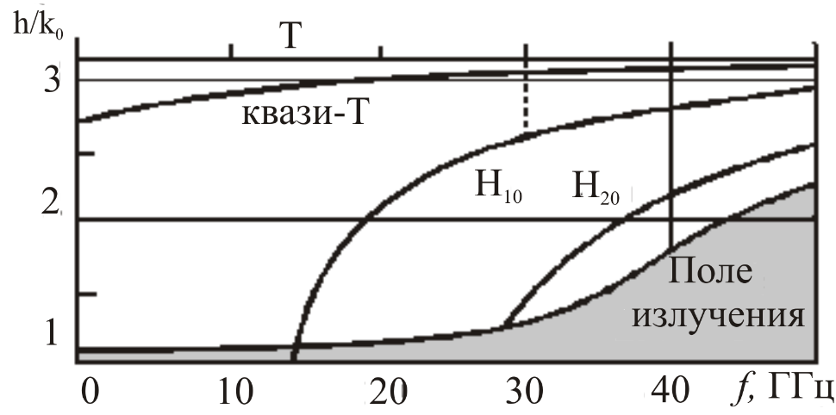

Рис. 3.25. Дисперсионные характеристики экра­нированной НПЛ

На частотах, больших частоты среза, волны высших типов распро­страняются в НПЛ с фазовыми скоростями, большими, чем фазовые ско­рости всех волн более низшего типа на данной частоте. С ростом частоты фазовая скорость имеет нижний предел, численное значение которого равно фазовой скорости в диэлектрике подложки.

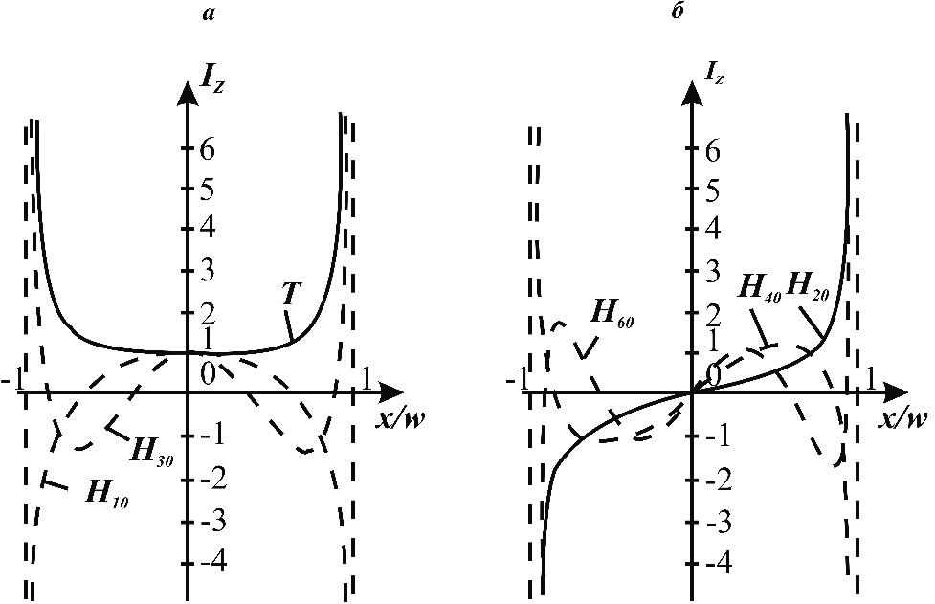

Рис. 3.26. Схема распределения продольных токов в проводнике НПЛ для разных типов волн: *a* – волны *T,H10, H30*; *б* – волны *H20, H40, H60*.

На рис. 3.26 представле­но распределение продоль­ной составляющей тока гибридных волн *ЕНт (т = 0*, 1, 2,...) по ширине про­водника. Сравнение кривых (рис. 3.25 и 3.26) показывает, что гибридные волны име­ют распределение про­дольной составляющей то­ка в виде стоячей волны.

**Сравнение НПЛ и прямоугольного волновода.** Электромагнит­ное поле НПЛ сосредоточено в основном в области под токонесущим проводником (см. рис. 3.24,а). С ростом частоты поле все бо­лее концентрируется в этой области. Указанное обстоятельство дает повод сравнить свойства НПЛ и прямоугольного волновода (ПВ). Строго говоря, продольное волновое число *h* в НПЛ с идеально прово­дящими проводниками и идеальным диэлектрическим заполнением есть комплексная величина: *h = h' + ih".* Наличие мнимой части у *h (h")* связано с дифракционным излучением волны из линии. На графиках, представленных на рис. 3.27, показано поведение нормированного про­дольного волнового числа *h'/ k0* и *h"/ k0 (k0 –* волновое число в возду­хе) в зависимости от *w* и *d* для основной волны НПЛ. Здесь же на­несены значения продольного волнового числа прямоугольного волно­вода (штриховые линии) с поперечным сечением *а* х *b.*

**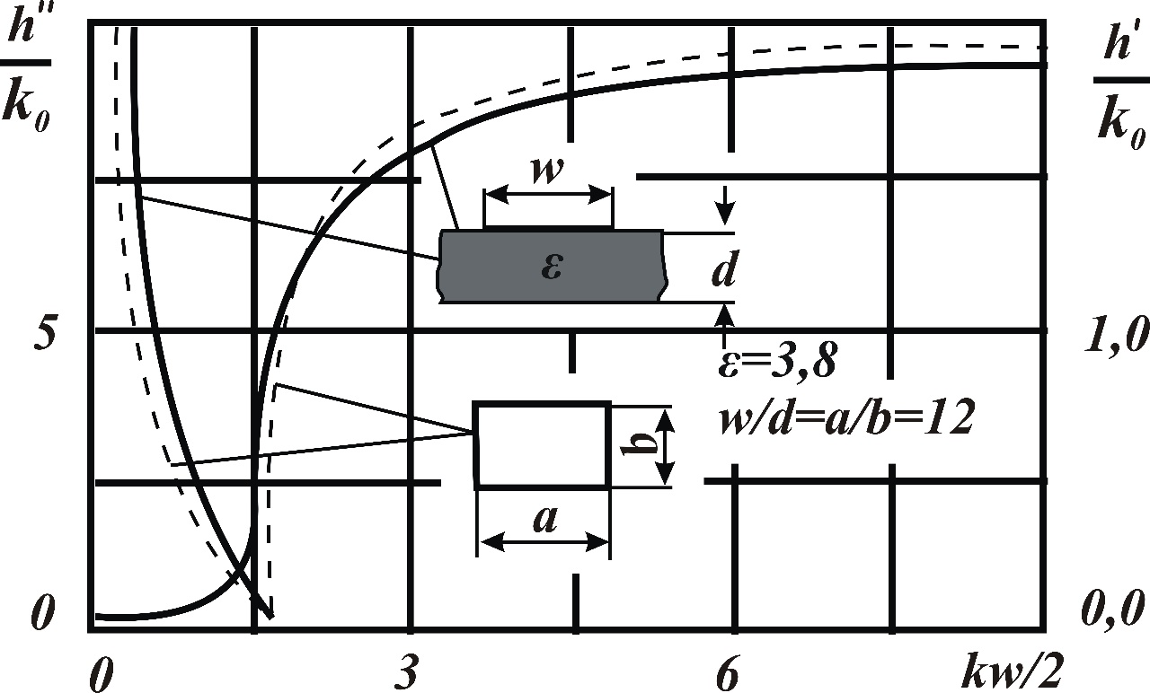**

Рис. 3.27. Сравнение зна­чений затухания равных по высоте НПЛ и ПВ

Наличие ди­фракционных потерь в НПЛ приводит к существованию волны в закритической области (в прямоугольном волноводе с идеальными стен­ками распространение в этой области отсутствует: *h' =* 0). На рис. 3.28 показана зависимость волнового сопротивления основной волны НПЛ от *kd.* Здесь же представлены соответствующие кривые для прямо­угольного волновода.

*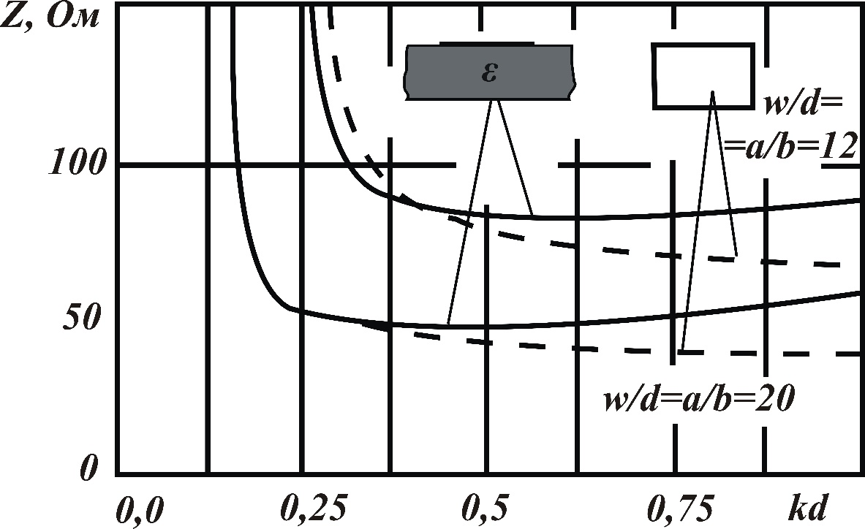*

Рис.3.28. Сравнение чис­ленных значений волново­го сопротивления НПЛ и ПВ одинаковой высоты

При использовании НПЛ в ИС СВЧ и КВЧ необходимо учитывать все типы волн, возникающих как в поперечном, так и в продольном направлении. Особенно это важно при сборке всего модуля СВЧ и КВЧ, где могут возбуждаться паразитные типы колебаний (объемные и поверхностные) на границах раздела "воздух-диэлектрик-металл". Наиболее опасной из паразитных колебаний является *поверхностная волна,* методике расчета которой посвящен следующий пункт.

**Поверхностные волны в НПЛ.** Волны поверхностного типа воз­никают на границе поверхности диэлектрических слоев НПЛ. Существование поверхностных волн электрического *Ет0* (см. рис. 3.24,*д*) и магнитного *Нт0* (см. рис. 3.24*,е)* типов обусловлено их связью с поперечной волной *T*-типа в НПЛ. Действительно, фазовая скорость *Т-*волны лежит в области , а фазовая скорость поверхно­стной волны с увеличением частоты уменьшается, причем оба типа волн не имеют отсечки.

При больших частотах между волнами возникает синхронная связь, условием которой является *равенство* фазовых скоростей *T*-волны и поверхностных волн. В этом случае в НПЛ на верхних граничных частотах эти условия выполняются, что приводит к возбуждению паразит­ных поверхностных волн и, как следствие, к нежелательным связям между элементами схемы или к паразитным резонансным явлениям, возникающим за счет отражений от корпуса СВЧ-модуля, краев под­ложки и пр.

Дисперсионное уравнение поверхностной волны, распространяю­щейся в диэлектрическом слое, нанесенном на бесконечно широкой идеально проводящей поверхности, имеет вид:

для E-типа –

, (3.135)

для H-типа –

 (3.136)

Максимальная синхронная связь волн *Em*0 и *T*(*Hm0* и *T*) достигается при равенстве эффективных диэлектрических проницаемостей сре­ды для этих волн (равенство фазовых скоростей):

, (3.137)

где  – эффективная проницаемость НПЛ, определяемая из форму­лы (3.129).

Подставляя условия (3.137) в выражения (3.135.) и (3.136), получим значения граничной длины волны, при которых возникают:

*Электрические поверхностные* волны –

 (3.138)

*магнитные поверхностные* волны –

 (3.139)

Из выражений (3.138) и (3.139) видно, что с увеличением ширины про­водника НПЛ граничная длина волны возрастает. На практике НПЛ обычно выполняется на подложках с достаточно высоким значением диэлектрической проницаемости (за исключением, как правило, микрополосковых излучателей, поэтому знаменатель в выражени­ях для , стремится к π/2. Используя данное условие, получим с от­носительно высокой "инженерной" точностью простые выражения:

для НПЛ с широким проводником граничная длина волны –

 (3.140)

с узким проводником –

 (3.141)

Формулы(3.140) и (3.141) справедливы для квази-*T*-волны. Вместе с тем известно, что в НПЛ существуют *гибридные* волны, поэтому необходимо учитывать их дисперсионные характеристики в сочетании с выражениями (3.138) и (3.139).

Анализ *излучающих* волн показывает, что они не имеют нижней частоты отсечки. При низких частотах поверхностная волна слабо связана с подложкой и по мере увеличения частоты энергия волны все более концентрируется в подложке, что приводит к уменьшению фазовой скорости (увеличению из­лучаемой энергии с НПЛ).

Зависимость излучаемой мощности от волнового сопротивления имеет вид:

 (3.142)

где 

Опытным путем установлено, что излучение поверхностных волн возникает при толщине подложки *d/λ0* > 0,09 для ε ≈ 2,3 и *d/λ0* > 0,03.

**Высшие типы волн.** Выше было показано, что в плоскостных (двумерных) ИС высшие типы волн являются паразитными и от них необходимо избавляться. В ОИС конструкция допускает, а скорее, предполагает использование *высших типов волн и колебаний,* как в, собственно, ЛП (и в частности в НПЛ), так и особенно в БЭ, построенных на любых типах ЛП, используемых в ОИС.

Поперечное сечение НПЛ показано на рис. 3.29,б, а соответствующая ей полубесконечная, ключевая структура – на рис. 3.29,а. Каждая из волн Е – и H-типа представляет собою наложение (суперпозицию) двух волн (волн Бриллюэна), бегущих в направлениях

 и  (3.143)

где  – единичные орты осей z, x.

В первом приближении для волн в НПЛ известны следующие вы­ражения:

для E-волн –

 (3.144)

для H-волн –

 (3.145)

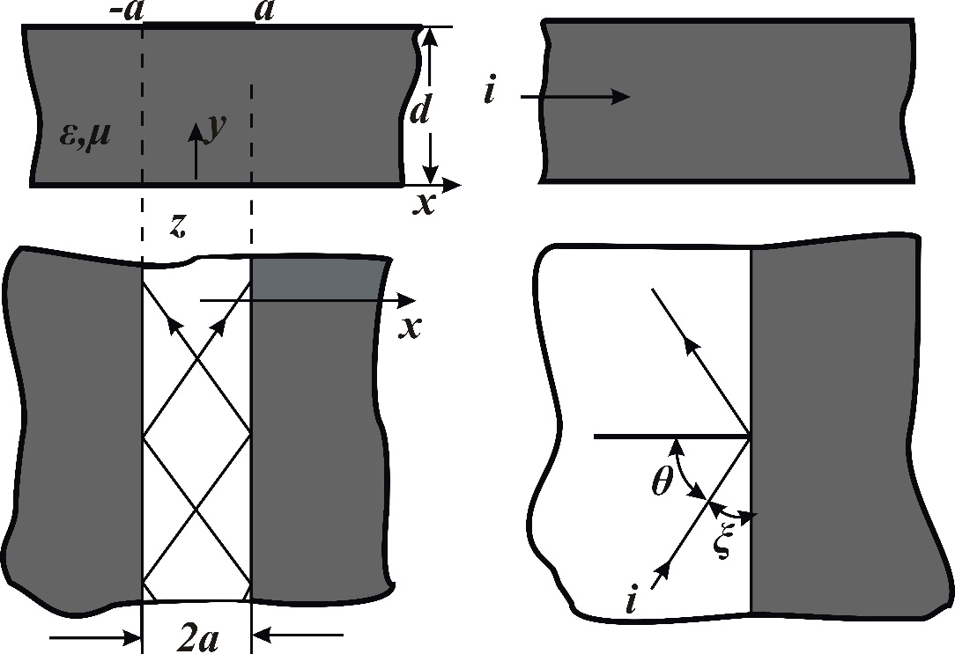

а б

Рис. 3.29. НПЛ (а) и соответствующая ей ключевая структура (б)

В формулах (3.144) и (3.145) n = 1,2, ...; верхние функции в фигурных скобках соответствуют m = 1,3, ..., а нижние – m = 2, 4, ...; аnm и bnm – амплитуды волн.

Поперечное волновое число (в направлении координаты х):

 (3.146)

и продольное волновое число (в направлении координаты z):

 (3.147)

Соотношения (3.146) и (3.147) получены для ситуации, когда выпол­няется резонансное условие

 (3.148)

т.е. между токонесущей полоской и основанием укладывается почти целое число q = 1, 2, ... полуволн, так как  а нормиро­ванное волновое число s есть

 (3.149)

Здесь  обычно (особенно в оптическом и субмиллиметровом диапазонах) большой параметр: 

**Учет анизотропных свойств подложки.** Нужно отметить, что учет анизотропных свойств тел, вводимых в направляющие или резонанс­ные структуры, делает возможным осуществление устройств с весьма интересными характеристиками (невзаимность, направленность и пр.). Вместе с тем анализ свойств структур с анизотропными включениями весьма сложен. Во всех приведенных выше формулах предполагалось, что материал подложки изотропен. На самом же деле практически все применяемые современные материалы подложек ИС СВЧ обладают ярко выраженной анизо­тропией свойств. Так, например, для сапфировых подложек εxx = εzz = 9,4; εyy=11,6.

# 3.3.5.3. Симметричная щелевая линия

Щелевая ПЛ применяется в устройствах, где требуется обеспечить большое волновое сопротивление ЛП, включе­ние последовательных шлейфов и короткозамыкающих элементов, а также в интегральных микросхемах совместно с несимметричными ПЛ. В щелевой ПЛ распространяется волна Н-типа.

СЩЛ представляет собой узкую щель, вырезанную в бесконечной металли­ческой плоскости, расположенной на одной из сторон плоскопарал­лельного магнитодиэлектрического слоя, образующего подложку СЩЛ (рис. 3.30). Линии электрического поля (при ε > 1) концентрируются в подложке, а магнитного поля – имеют вид эллипсов, переходящих в кривые типа "седло" (рис. 3.31,б), образуя таким образом основную волну СЩЛ, напоминающую по конструкции поля волну типа Н10 пря­моугольного волновода. Распределение тока в слое на металлических полуплоскостях (рис. 3.31,в,г) – экспоненциальное.

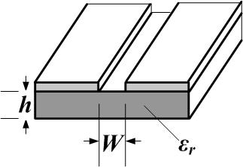

Рис. 3.30. Щелевая ПЛ

**Волновое сопротивление и длина волны** рассчитываются исходя из выбора соотношения ширины зазора между полосками *W* и толщиной диэлектрического слоя *h*.

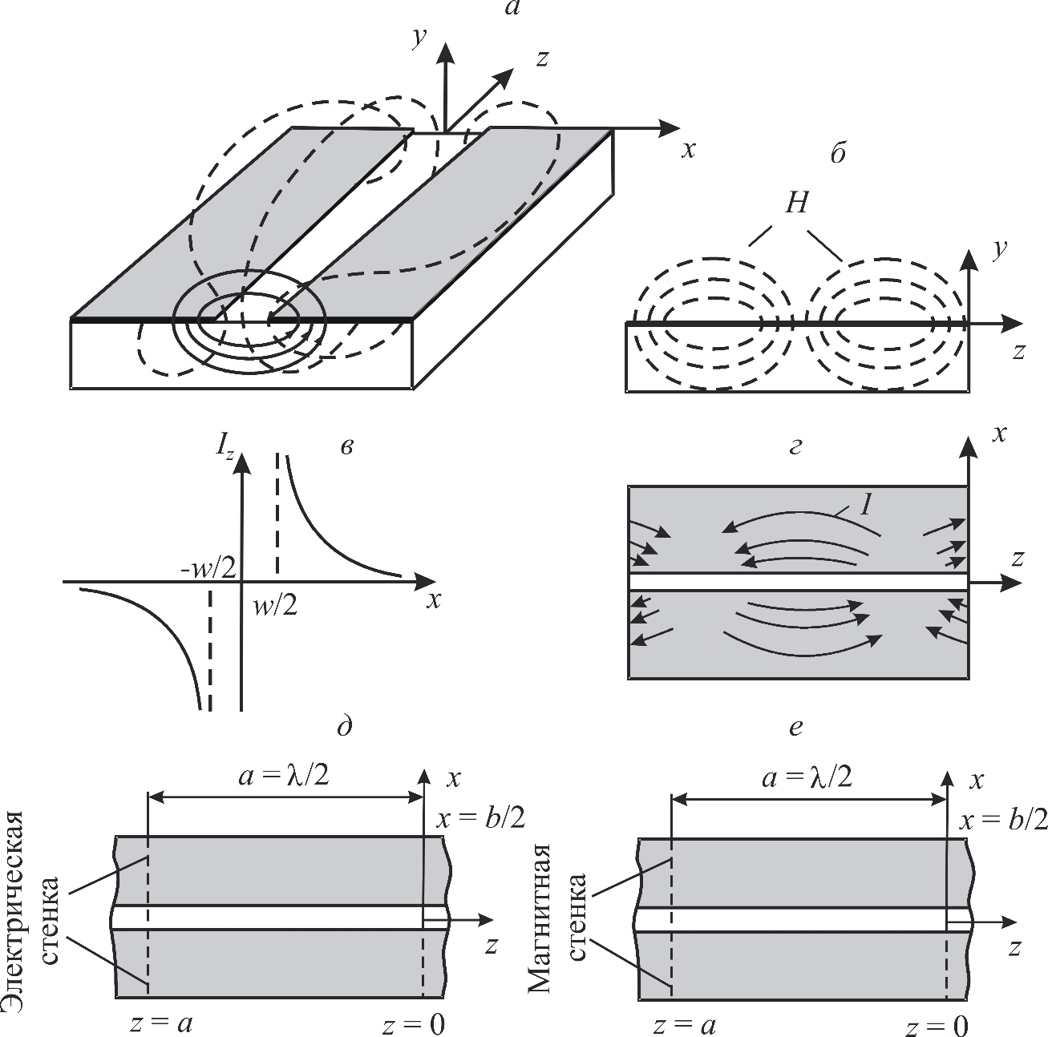

Рис. 3.31. Структура поля и полноводная модель СЩЛ:

*а, б –* структуры электромагнитного поля; *в, г –* распределение продольного и кар­тина полного токов; *д. е –* волноводные модели СЩЛ

Для поверхностной волны типа *Н10*. критическое отношение определяется выбором диэлектрической проницаемости

, (3.150)

тогда для

 (3.151)

 (3.152)

Для 

 (3.153)

 (3.154)

# 3.3.5.4. Копланарные линии передачи

Копланарная линия (КЛ) передачи занимает некоторое промежуточное положение между НПЛ и ЩЛ и относится к линиям почти открытого типа, в которой распространяются волны квази-T – и H-типа. Токонесущие проводники КЛ образованы узким проводником и двумя полубесконечными металлическими слоями, расположенными на одной стороне диэлектрической подложки (рис. 3.32).

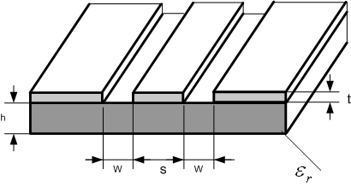 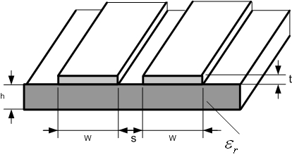

а б

Рис. 3.32. Копланарный волновод (а) и копланарная ПЛ (б)

Структуры электромагнитных полей в КЛ для четных волн приведены на рис. 3.33,а,для нечетных – на рис. 3.33,б. Распределение поля в зазоре между узким проводником и полубесконечными слоями ме­талла напоминает распределение поля в СЩЛ. Распределение продольных токов в поперечном сечении КЛ и токов на проводящих слоях представлено также на рис. 3.33,д,е.

Рисунок 5

Рис.3.33. КЛ передачи и структуры полей: *а –* четная волна; *б –* нечетная волна; *в, г –* распределение продольных токов; *д, е –* распределение полных токов

Копланарные волноводы находят широкое применение в интеграль­ных СВЧ схемах. Использование копланарных волноводов в СВЧ уст­ройствах повышает гибкость конструирования, упрощает исполнение при реализации некоторых функций устройств. Общим для этих ПЛ является то, что все проводники расположены в одной плоско­сти (т. е. на одной стороне диэлектрической подложки).

Важным достоинством линий этих типов является возможность существенно более простого монтажа пассивных и активных компонентов последователь­но или параллельно с линией.

Анализ копланарных ПЛ осуществляется квазистатическим и волновым методами.

**Волновое сопротивление и эффективная диэлектрическая проницаемость.** Для диэлектрика конечной толщины сопротивление определяется по формуле

 (3.155)

где  *K –* полный эллиптический интеграл первого рода;



Выражение для эффективной диэлектрической проницаемости, полученное путем аппроксимации численных результатов, имеет вид

 (3.156)

Для копланарной ПЛ волновое сопротивление может быть рассчитано по фор­муле (3.155) где  также рассчитывается по (3.156) в которой в этом случае *W –* ширина полосковых проводников, a  – расстояние между ними. Приведенные формулы получены в предположении бесконечно малых толщин полосковых проводников и заземленных пластин. На практике же металлизированный слой имеет конечную толщину *t,* которая влияет на характеристики. Влияние толщин полосковых проводников на волновое сопротивление компланарных волноводов может учитываться введением эффективных значений ширин полосок и зазоров:



 (3.157)

где для любых значений *s/h*

, (3.158)

тогда волновое сопротивление рассчитывается как

 (3.159)

где 

 – эффективная диэлектрическая проницаемость с полос­ками толщиной *t*:

 (3.160)

В копланарной ПЛ влияние толщин полосок на и  аналогично влиянию в копланарном волноводе

 (3.161)

где 

,

эффективная диэлектрическая проницаемость рассчитывается как

. (3.162)

**Потери** в проводниках в компланарном волноводе учитывают возрастание индуктивности и определяются

 (3.163)

где



Выражение для постоянной затухания, определяемой поте­рями в диэлектрике как в копланарном волноводе, так и в копланарной ПЛ, может быть записано в виде

, (3.164)

 определяется по (3.162).

Для копланарной ПЛ потери в проводниках определяются (дБ/м)

. (3.165)

# 3.3.5.5. Связанные симметричные полосковые линии

В законченных компонентах на симметричных ПЛ используется связь между параллельными полосковыми проводниками. Конфигурация связанных симметричных ПЛ приведена на рис. 3.34.

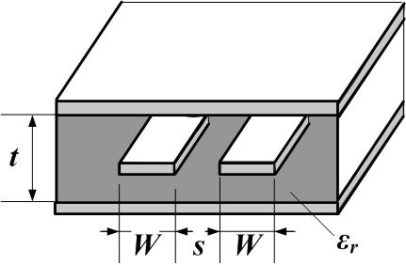

Рис. 3.34. Связанные симметричные ПЛ

Связанные ПЛ главным образом используются в направленных ответвителях, линиях задержки, фильтрах и др.

**Волновое сопротивление** при четном и нечетном видах возбуждения при  и  определяется как:

 (3.166)

 (3.167)

где









# 3.3.5.6. Связанные несимметричные полосковые линии

Связанные несимметричные ПЛ используются в качестве направленных отвитвителей, фильтров, элементов согласования комплексных сопротивлений, линий задержки.

Свойства связанных линий определяются значениями собственных взаимных индуктивностей и емкостей. При этом единственная индуктивность с помощью несложных соотношений может быть выражена через собственную емкость. Для большинства практических устройств на связанных несимметричных ПЛ взаимные индуктивность и емкость взаимосвязаны и нет необходимости отдельно определять взаимную индуктивность. Поэтому для связанных несимметричных ПЛ определяются только емкостные параметры. Эти емкости могут быть выражены через значения, соответствующие четному и нечетному типам возбуждения.

**Емкости при четном и нечетном возбуждении.** Конфигурация связанных несимметричных ПЛ показана на рис. 3.35а. На рис. 3.35б, в показано представление полной емкости линии в виде емкости плоского конденсатора и двух краевых емкостей с каждой стороны полоски. Краевые емкости при четном возбуждении могут быть получены из краевой емкости несвязанных микрополосковых линий.

При нечетном возбуждении краевые емкости определяются на основании эквивалентности геометрии связанных и компланарных ПЛ. Используя эти краевые емкости, суммарные емкости при четном и нечетном возбуждении можно записать в виде

 (3.168)

 (3.169)

где 

*Cf, C'f, Cga* и *Cgd –* краевые емкости.

Краевая емкость *Cf*  линии шириной *W/h*, сволновым сопро­тивлением *Z0* и эффективной диэлектрической проницаемостью  рассчитывается по формуле

 (3.170)

где *с* – скорость света.

При четном возбуждении емкость *C'f* определяется эмпирически:

 (3.171)

где .

Емкость , определяемая краевым полем в щели в свободном пространстве при нечетном возбуждении, может быть найдена из эквивалентной геометрии копланарной ПЛ:

 (3.172)

где и  определены ранее.

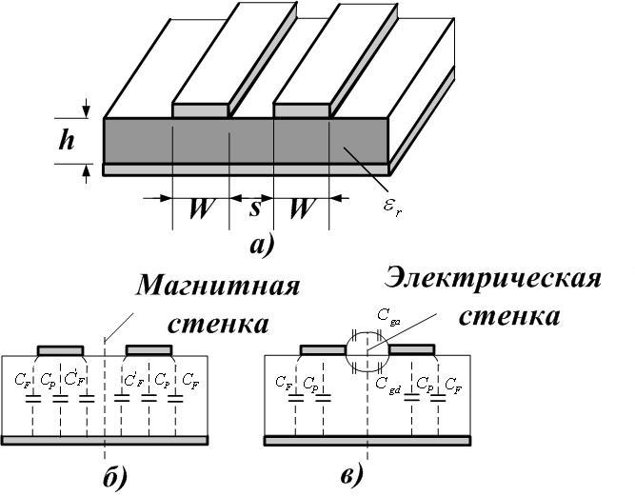

Рис. 3.35. Связанные несимметричные ПЛ (а) и условное изображение

емко­стей при четном (б) и нечетном (в) возбуждениях

Емкость *,* определяемая краевым полем в щели внутри диэлектрика при нечетном возбуждении, может быть найдена путем изменения соответствующего выражения для емкости связанных симметричных ПЛ

**** (3.173)

**Волновое сопротивление и эффективная диэлектрическая проницаемость** при четном и нечетном возбуждениях определяются из соответствующих значений емкости

 (3.174)

 (3.175)

где индекс *i* заменяет индексы *е* или *о* для четного и нечетного видов возбуждения, а  – значение емкости в случае, если диэлектриком является воздух.

# 3.3.5.7. Линии передачи на магнитостатических волнах

Прогресс технологии изготовления тонких пленок из ферромагнитных материалов с малыми потерями позволяет реализовать устройства СВЧ на основе элементов на магнитостатических волнах (МСВ). Типичным материалом магнитодиэлектрического слоя в этом случае является эпитаксиально выращенный слой железо-иттриевого граната (ЖИГ) на подложке из гадолиний – галлиевого граната (ГГГ).

При включении постоянного магнитного поля в ферромагнитном слое возникает прецессия электронов, спиновые векторы которых параллельны и расположены вдоль направления приложенного магнитного поля. Локальное возмущение, вызванное высокочастотным магнитным полем, совпадающим с вектором магнитного поля прецессирующего электрона, распространяется по пленке ЖИГ. Распространение возмущения аналогично колебанию струны. Увеличение внешнего магнитного поля более жестко выстраивает спиновые моменты электронов, что приводит к увеличению частоты преобразуемого внешнего СВЧ сигнала. Малая скорость распространения МСВ, высокая степень дисперсии, а также существенная зависимость параметров элементов от направления и величины постоянного поля подмагничивания *Н0* позволяют создавать различные функциональные элементы интегральных схем СВЧ: узкополосных фильтров, линий задержки, конвольверов и др.

Применение МСВ является новым, перспективным направлением функциональной электроники СВЧ, позволяющим создавать ИС на основе слоистых структур, содержащих ферритовые, полупроводниковые и диэлектрические пленки.

Наиболее простым преобразователем магнитного поля в МСВ является несимметричная ПЛ, на поверхность, которой нанесена слоистая структура ЖИГ – ГГГ (рис. 3.36).

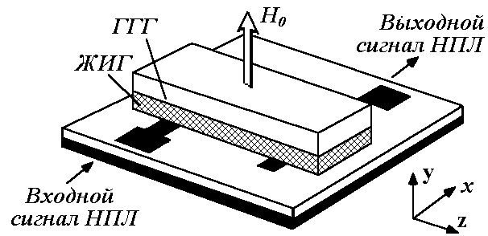

Рис. 3.36. ЛП на МСВ, возбуждаемой несимметричной ПЛ

В зависимости от ориентации внешнего магнитного поля в пленке ЖИГ возникают три типа волн: прямая объемная (ПОВ), обратная объемная (ООВ) и поверхностная волны. ПОВ распространяется, когда магнитное поле приложено в направлении оси *у* перпендикулярно слою ЖИГ. Она распространяется в слое ЖИГ и имеет нормальную дисперсию, при которой задержка сигнала возрастает с частотой. ООВ с убывающей зависимостью задержки сигнала от частоты возбуждается при направлении внешнего магнитного поля вдоль оси *z*. При направлении поля вдоль оси *х* возникают поверхностные волны на границе слоя ЖИГ и внешнего пространства.

Знание полного спектра волн, существующих в линии на магнитной подложке, включая МСВ, исключительно важно с точки зрения изучения взаимодействия электромагнитных волн с магнитостатическими колебаниями ферритовой пленки или взаимодействия МСВ с электронами в слоистых феррит-полупроводниковых структурах. Прямое взаимодействие ЭМВ со спиновыми запрещено законами сохранения импульса, и непосредственная связь электромагнитного поля с кристаллом происходит лишь благодаря МСВ.

Хотя МСВ имеют малые потери, но все же их необходимо учитывать при построении СВЧ устройств.

Более сложному анализу подвергаются устройства на основе ЛП, представляющей собой объемную структуру типа металл – диэлектрик – феррит – диэлектрик – металл (МДФДМ) (рис. 3.37), полное исследование которой возможно только с привлечением арсенала средств электродинамики.

Применение **волноводов МСВ**, имеющих конечные поперечные размеры, является новым направлением и требует исследования физических свойств сложных структур на МСВ. Реальные устройства на МСВ, как правило, имеют на поперечном сечении неоднородности иной физической природы, в частности неоднородное распределение внутреннего эффективного поля подмагничивания *Н0* .

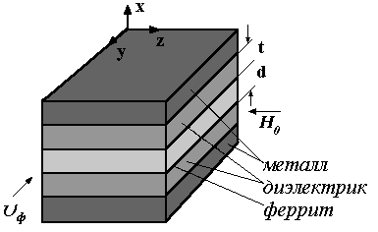

Рис. 3.37. Многослойная объемная структура на МСВ

В настоящее время наиболее перспективными являются волноводы МСВ, имеющие слоистые структуры типа МДФДМ или ФДМ с ограниченными поперечными размерами ферритовых слоев, в которых используется специальный профиль постоянного поля подмагничивания. Это позволяет синтезировать устройства на МСВ по заданным характеристикам и упрощает настройку.

# 3.4. Линии передачи для ОИС СВЧ и КВЧ

# 3.4.1.Основные концепции по­строения линий передачи для ОИС

Выше были рассмотрены данные о многочисленных и разнообразных по конструкции, физическим параметрам типах ЛП, которые используются как линии связи между отдельными БЭ и ФУ, а также составляющих основу, на которой, собственно, и создаются БЭ. Учитывая огромное число типов ЛП, известных и имеющихся в распоряжении проектировщика, очевидно, что задача их сколько-нибудь подробного описания становится сразу "неподъемной". И это, безусловно, так: только канонических типов ЛП насчитывается порядка 100, а с учетом их изменений (модификаций) – по крайней мере, на порядок больше.

**Диапазон частот.** Возникновение ОИС в значительной степени обязано именно наличию большого разнообразия типов ЛП, ибо необходима была "удобная" общая идея конструкции СВЧ-модуля, способная вместить в себя БЭ на различных типах ЛП без присутствияспециальных переходных устройств. На рис. 3.38 представлены поперечные сечения некоторых модификаций ЛП, используемых в ОИС, а на рис. 3.39 приведена некоторая условная схема, показывающая предпочтительность применения данной ЛП к определенному диапазону.

Разумеется, детерминированность границ диапазонов (рис. 3.39) является условной, ибо меняются технологии, материалы, наконец, идеи и принципы, и эти границы могут заметно смещаться. Вертикаль­ные "разрезы" (рис. 3.39) показывают, что для ОИС многих диапазонов могут быть использованы многие ЛП одновременно.

**Погонные потери.** Одним из основных параметров регулярной ЛП (и БЭ на ее основе) являются погонные потери, которые складываются (в подавляющем числе случаев простым арифметическим сложением) из потерь на нагревание (металла и диэлектрика) и излучение. В БЭ, являющихся соединениями регулярных и нерегулярных участков базовых ЛП, к этим потерям добавляются потери на преобра­зование в вытекающие и иные типы распространяющихся волн, потери за счет несанкционированных связей между БЭ (одного или разных этажей ОИС) на основной или паразитных волнах и т.п.

Потери существенно зависят от картины электрического поля в поперечном сечении ЛП. К сожалению, плохо изучены свойства по потерям одной из основных и естественных для ОИС СВЧ линий – несимметричной щелевой линии (НЩЛ). Хотя она достаточно полно исследована и теоретически, и на многочисленных опытах, тем не менее проблема достаточно корректного учета потерь в НЩЛ остается. По приближенным оценкам потери в НЩЛ слегка превышают потери в СЩЛ. В равной, а может быть и большей степени это относится к системам связанных НЩЛ, на основе которых строятся основные классы БЭ ОИС СВЧ. Некоторые ориентировочные данные по потерям (погонным) дает рис. 3.40.

Рисунок 2Рис.3.38. Основные классы ЛП, используемые в ОИС СВЧ и КВЧ

Рисунок 2

Рис. 3.39. Условная схема распределения частотного диапазона в СВЧ – и КВЧ-областях по типичным линиям для ИС и ОИС

ОИС КВЧ в основном выполняются на основе одной из двух базо­вых моделей – экранированной и неэкранированной (рис. 3.41). Разумеется, возможен и комбинированный вариант ОИС, в котором между некоторыми этажами ОИС имеется металлический экран (рис. 3.41, б), а между другими (рис. 3.41*, а)* его нет. В неэкранированном варианте ОИС-модуля для организации электромагнитной и, возможно, гальванической связи (например, с помощью РДЛ) между БЭ, расположенными на разных этажах в определенных местах межэтажных экранов, устраиваются окна или системы окон (отверстий) либо используется техника 21/2-мерных ИС. С их помощью обеспечивается необходимая степень связи между БЭ. При этом обычно такой межэтажный переход выполняет и некоторые дополнительные функции, например *полосового* и (или) *поляризационного* фильтра, ответвителя и т.п.

В неэкранированной схеме ОИС КВЧ поддерживающие поверхностную волну слои магнитодиэлектрика обеспечивают достаточно малую протяженность поля по "вертикальной" координате и, как следствие, отсутствие несанкционированной связи между этажами. Весьма условно экранированный вариант ОИС можно отнести к сантиметровому и, отчасти, к миллиметровому, а неэкранированный – к субмиллиметровому диапазонам.

Поддерживающие волну слои могут чередоваться со слоями с существенно меньшими проницаемостями. Такая конструкция придает ОИС-структуре дополнительную жесткость (разумеется, за счет некоторого увеличения диэлектрических потерь), а также способствует осуществлению одноволнового режима работы в ЛП, поперечные размеры которых существенно превосходят длину волны. Последнее обстоятельство особенно существенно для оптического диапазона.

Рисунок 2

Рис. 3.40. Типичные погонные потери в основных классах ЛП для ИС и ОИС СВЧ и КВЧ

Рисунок 2

Рис. 3.41. Конструктивное воплощение двух основных концепций построения СВЧ – и КВЧ-модулей на ОИС: *а –* межэтажные экраны отсутствуют; б – межэтажные экраны присутствуют

*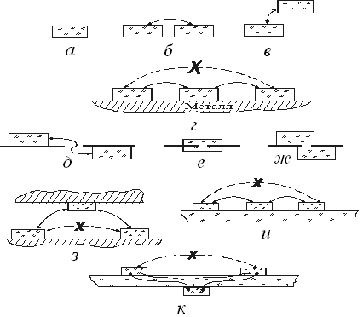*

Рис. 3.42. К концепции перехода к понятию единого слоя в этаже ОИС:

*а –* единичный диэлектрический волновод (ДВ); *б, в –* связанные диэлектрические волноводы; *г –* ДВ на едином металлическом основании; *д, е, ж –* ДВ, связанные через отверстие (щель) в экране; *з –* ДВ, расположенные на противоположных экра­нах этажа ОИС; *и –* ДВ на одной стороне общей для этажа пластине магнитодиэлектрика; *к –* ДВ на разных сторонах слоя.

ОИС структуры КВЧ могут быть построены на основе *зеркального* ДВ (с конечными поперечными размерами), однако с общих конструктивно-технологических позиций предпочтительными оказываются схемы, которые формируются на некотором едином (металлическом, диэлектрическом или "импедансном") основании (рис. 3.28*, г*).

Другое дело, что в такую конструкцию могут быть (в соответствии с принципом конструкционного соответствия) включены иные "надстройки" типа конечных магнитодиэлектрических или импедансных накладок ведущих ме­таллических сплошных или "решетчатых" образований и т.п. Следует отметить, что периодические (импедансные) и анизотропные структуры приобретают все большее значение в ОИС КВЧ. С их помощью выполняются *волноведущие* структуры, *излучающие элементы* (с необходимой объемной схемой обеспечения), *межэтажные переходы* с функциями полосовых и (или) поляризаци­онных фильтров и т.п. Примеры периодических структур СВЧ и КВЧ приведены на рис. 3.43.

Рисунок 2

Рис. 3.43. Периодические и анизотропные направляющие структуры СВЧ и КВЧ: *а –* конечная (в поперечном направлении) решетка полосковых проводников на диэлектрической подложке; *б –* конечная решетка щелей в экране на диэлектрической подложке; в – многосвязанная копланарная линия; *г –* направляющая решетчатая структура (в частном случае длина штыря может быть равна толщине слоя); *д –* двухмерная периодическая решетка из прямоугольных элементов; *е –* щелевая линия с "импедансом" (щель в плоскости, расположенной над импендансной, например, гофрированной поверхностью) (1 – металл; 2 – импедансная поверхность).

Простейшей, очевидно, является периодическая решетка *конечной ширины* на магнитодиэлектрическом слое (рис. 3.43*, а).* Решетка может быть двойной, т.е. располагаться на обеих сторонах слоя. Возможны комбинированные структуры с использованием периодических структур типа обобщенной *копланарной линии* с применением *киралъных* структур и многих др.

На рисунке 3.43,*б* изображена в некотором смысле дополнительная к рис. 3.43,*а* структура: система периодических щелей конечной длины. Возможна комбинация структур (рис. 3.29, а и *б*), которая выполняет, например, роль ЛП (рис. 3.43, д), на другой этаж ОИС. Используются перио­дические структуры типа *обобщенной копланарной* ЛП (рис. 3.43, в)*.* К этому же классу структур относятся находящие все большее применение в практике КВЧ-диапазона "проволочные" периодические структуры (рис. 3.43, г). Они используются в качестве экранов, направ­ляющих ребер и для других целей.

Особое внимание к таким структурам КВЧ проявляется в связи с развитием технологии вертикально-инжекционной логики, трекового метода имплантации проводников и т.п. Наряду с "одномерными" периодическими структурами применяются *двумерно-периодические* структуры (рис. 3.43, д – перфорированный экран), а также комбинированные структуры типа "щель над импедансной поверхностью" (рис. 3.43, е). В последнее время был предложен и исследован новый класс *импедансных симметричных щелевых линий* (ИСЩЛ). Они получили разнообразное применение и перспективны для систем, к которым предъявляются повышенные эксплуатационные требования, например по температурной устойчивости, повышенной мощности и т.п. Прежде всего, это элементы сверхскоростной обработки информации (ССОИ) для авиакосмической техники, условия эксплуатации которой являются весьма тяжелыми.

Одним из главных преимуществ металло-диэлектрических ЛП и резонансных структур на их основе является относительная простота согласования с твердотельными бескорпусными и распределенными *активными элементами* (АЭ).

Таким образом, ОИС представляет собою многослойную структуру, содержащую различные комбинации металлических, полупроводниковых, магнито-диэлектрических и других слоев*.* В каждом "элементарном" объеме общей схемы возможны самые разнообразные структуры ЭМП. Такая конструкция ОИС позволяет осуществить между "элементарными" объемами одно-, двух- или трехмерную связь, что и определяет, по существу, преимущества ОИС.

# 3.4.2. Несимметричные полосковые линии для ОИС СВЧ и КВЧ

Для формирования элементной базы ОИС необходимо иметь набор НПЛ с проводниками, расположенными в комбинации между различными слоями диэлектриков. Некоторые варианты наиболее удачных конструкций ЛП, имеющие практическое значение в проектировании ИС и ОИС, показаны на рис. 3.44.

НПЛ с внешним слоем диэлектрика (рис. 3.44, а, г), выполняющего функции защиты схемы от климатических и радиационных воздействий. "Подвешенная" НПЛ (рис. 3.44, б) отличается высоким значением собственной добротности (малые потери).

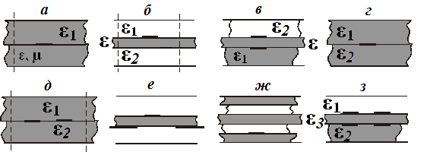

Рис. 3.44. Варианты несимметричных полосковых линий (НПЛ)

Снижения собственной температуры (по сравнению с конструкцией излучателей на основе "стандартной" НПЛ) можно достигнуть при использовании обращенной (инвертированной) НПЛ (рис. 3.44, г) при диэлектрической проницаемости нижнего слоя ε2 = 1. Конструкции НПЛ, проводники которой связаны по электромагнитному полю (лицевая связь, рис.3.44, в, и боковая связь, рис. 3.44, д) дают проектировщику ОИС большие возможности их использования. В их ряду различные измененные (модифицированные) варианты НПЛ (рис. 3.44, е, ж, з) также позволяющие строить БЭ и СВЧ-КВЧ-модули РЭА.

Практически во всех конструкциях ЛП, представленных на рис. 3.44, число токонесущих полосок (рис. 3.44, а, б, г, ж) или групп полосок (рис. 3.44, в, з) может быть достаточно большим (четным или нечетным).

# 3.4.3. Варианты симметричных щелевых линий

**Многослойная подвешенная СЩЛ.** По сравнению с обычной СЩЛ при той же ширине щели данный вариант СЩЛ (рис. 3.45, б) обладает пониженным волновым сопротивлением. Подвешенная СЩЛ на двухслойной диэлектрической подложке, в которой верхний (непосредственно примыкающий к металлу) диэлектрический слой имеет меньшую диэлектрическую проницаемость , чем более удаленный слой, может использоваться в миллиметровом диапазоне. Подвешенная СЩЛ имеет преимущества – малую длину волны и большую степень сосредоточения электромагнитных полей внутри диэлектрика, что приводит к уменьшению потерь.

**СЩЛ типа "сэндвич".** Она представляет собой обычную СЩЛ, покрытую с двух сторон диэлектриком; схема ее приведена на рис 3.45, в.

Для ОИС СВЧ и КВЧ более важными являются, как уже неоднократно отмечалось, экранированные структуры.

**Экранированная СЩЛ.** Этот вариант СЩЛ (рис. 3.45, г) представляет особый интерес, так как он естественным образом вписывается в структуры на ОИС. Это объясняется возможностью ее использования в крайних слоях ОИС для параллельного включения в нее, например, полупроводниковых приборов, что упрощает настройку модуля и дает возможность практического решения задач теплоотвода.

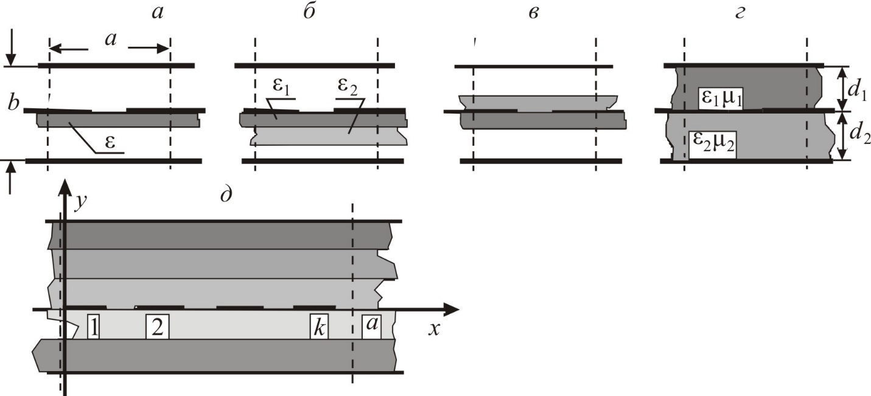

Рис. 3.45. Некоторые примеры распространенных вариантов СЩЛ: *а –* подвешенная СЩЛ; *б –* подвешенный вариант СЩЛ на многослойной подложке; *в –* СЩЛ типа "сэндвич"; *г –* ЩЛ с неодинаковыми слоями магнитодиэлектрика – волноводно-щелевая ЛП; *д* – ЛП с произвольным числом токонесущих проводников

На рис. 3.46 показаны структуры полей нескольких первых типов волн в экранированной многослойной СЩЛ. Знание картины распределения полей позволяет разработчику ОИС уверенно конструировать устройства, обеспечивать согласованное включение БЭ, а также активных элементов и элементов, управляемых проходящей мощностью (параметрические элементы, ограничители мощности, преобразователи частоты и пр.).

По известному распределению электромагнитного поля в пространстве СЩЛ можно определить волновые сопротивления для каждого типа волны.

На рис. 3.47 и 3.48 приведены расчетные кривые волнового сопротивления и длины волны в экранированной СЩЛ, однородно заполненной диэлектриком и расположенной симметрично в сечении экрана.

**Рисунок 5**

Рис. 3.46. Картины электромагнитных полей в поперечном сечении в экранирован­ной многослойной СЩЛ для волн четного *(а, б)* и нечетного (в, г) типов волн. Линии электрического поля - сплошные, магнитного – штриховые

**Рисунок 5**

Рис. 3.47. Частотные характеристики волнового сопротивления и длины волны в СЩЛ (рис. 4.45, г) с проводниками конечной толщины для переменных ширины *(а)* и высоты *(б)* экрана и изменяющейся ширины щели (в)

Рисунок 5

Рис. 3.48. Зависимости волнового сопротивления и длины волны экранированного варианта СЩЛ (рис.3.45, г), однородно заполненной диэлектриком, от ее геометри­ческих размеров

# 3.4.4. Несимметричная щелевая линия

НЩЛ представляет собой волноведущую структуру, токонесущие проводники которой (в простейшем случае это полуплоскости) расположены в слоях диэлектрика в разных плоскостях.

НЩЛ образуется металлическими полуплоскостями, нанесенными по разные стороны плоскопараллельных диэлектрических слоев (подложек) (рис. 3.49).

Рисунок 5

Рис. 3.49. Несимметричная щелевая линия: *а, б –* структура электромагнитного поля; *в, г –* соответствующие поз. *а, б* схемы распределения продольных токов; *д –* распределение полного тока

В зависимости от взаимного расположения образующих ее полуплоскостей относительно друг друга возможны два основных различных варианта НЩЛ (рис.3.50): линия с их перекрытием (а) либо без него (б), а также с нулевым перекрытием, когда края полуплоскостей находятся друг против друга.

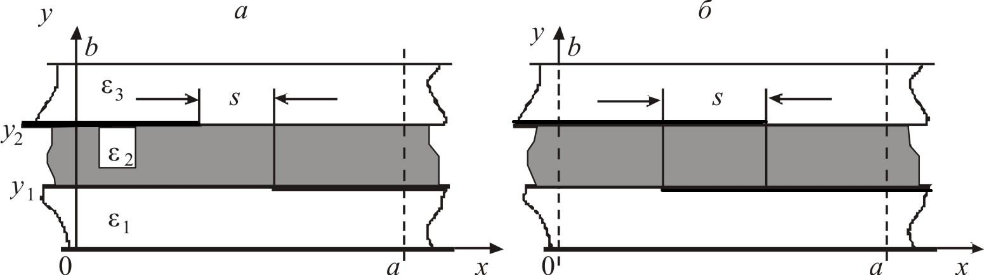Рис. 3.50. Основные варианты НЩЛ: *а –* с недохлестом экранов; *б –* с перехлестом

Существенно, что в НЩЛ отсутствует конструкторско-технологическая особенность, связанная с осуществлением узких проводников и щелей, сложностью, весьма характерной для БЭ на основе НЩЛ в плоскостных ИС. Это позволяет выполнять НЩЛ с практически любыми волновыми сопротивлениями, проводить согласование с другими типами ЛП и пр. Ограничения накладываются наличием излучения энергии (открытая НЩЛ) со стороны больших волновых сопротивлении (большое расстояние между полуплоскостями), а со стороны малых – возможностью возникновения волн волноводного типа и поверхностных волн. Кроме того, НЩЛ обладает большой широкополосностью и простотой конструктивного осуществления БЭ на ее основе в комбинации с НПЛ и СЩЛ, что во многом упрощает включение в нее (последовательно или параллельно) полупроводниковых приборов.

На рис.3.51 представлены зависимости замедления основной волны от s. При разнесении ребер металла  замедление  стремится к замедлению основной волны  трехслойного волновода (штриховая горизонтальная линия). С другой стороны, увеличение степени перекрытия  приводит к тому, что волна в НЩЛ приобретает все больше свойств волны , распространяющейся в прямоугольном волноводе, высота которого равна толщине диэлектрической подложки. В представленной модели существуют и распространяющиеся высшие типы волн (кривые 2-6), параметры и структура которых стремятся в пределе  к соответствующим параметрам волн  прямоугольного волновода с размерами поперечного сечения *.* Это означает, что, например, вторая волна в области перекрытия имеет на ме­талле две вариации электрического тока, третья – три и т.д.

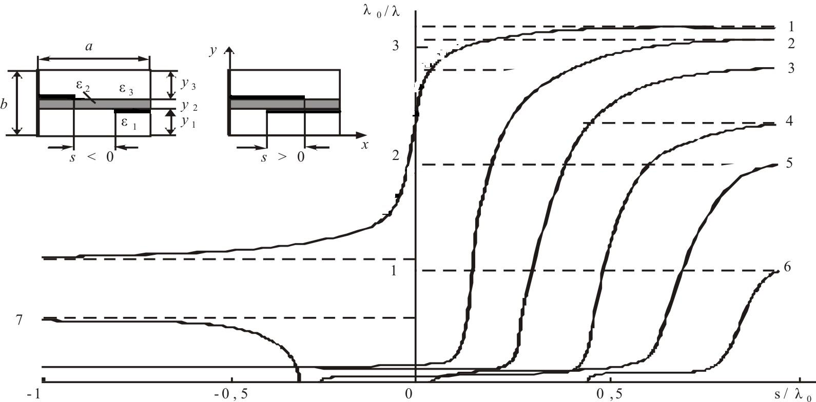

Рис. 3.51. Зависимости замедления основной и высших типов волн от параметра *s,* характеризующего взаимное положение металлических полуплоскостей, образующих структуру НЩЛ

Таким образом, классификацию волн в НЩЛ можно проводить аналогично классификации волн в НПЛ. Разнесение ребер металла сопровождается переходом в режим отсечки большинства высших волн полоскового типа, а замедление второй волны близко к замедлению распространяющейся волны  трехслойного волновода (четное возбуждение). Дальнейшее увеличение  сопровождается выходом из режима отсечки волны, природа которой аналогична природе высшей волны СЩЛ (кривая 7).

**Модификации НЩЛ.** Структуру для ОИС СВЧ можно представить в виде набора НЩЛ. Рассмотрим некоторые из них. На рис. 3.52 показаны две НЩЛ, зеркально расположенные относительно друг друга в слоях диэлектрика. Наличие в ней симметрии позволяет свести задачу исследования ее к расчету собственных чисел четных и нечетных волн относительно плоскости симметрии, куда поочередно вводятся условия магнитной или электрической стенки.

Зависимости замедления двух волн от параметра s,отражающего изменения расстояния между металлическими ребрами, для нескольких значений толщины слоев диэлектрика приведены на рис. 3.52. Изменение их размеров по-разному сказывается на поведении замедления четных и нечетных типов волн. В случае четных волн для семейства кривых имеет место узел в точке перегиба кривых , являющейся точкой перехода физических свойств волны щелевого типа  к волне полосковой  при концентрации энергии в крайних слоях диэлектрика.

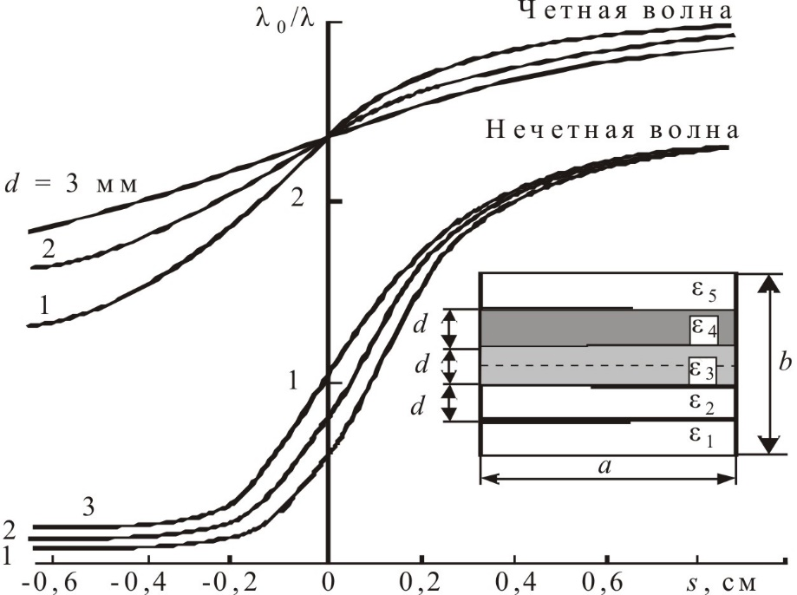

Рис. 3.52. Зависимость замедления (дисперсии) четных и нечетных волн от перехлеста слоев металла в не­сколько усложненной НЩЛ(λ0 = 9,6 см; а/ λ0 = 0,5; b/ λ0 = 2; ε1 = ε5 = 1; ε3 = 2,32; ε2 = ε4 = 10)

В отличие от четных волн семейство кривых для нечетных волн не обладает узлом; это указывает на то, что структура поля  в целом не изменяется в зависимости от параметра s*.* Энергия нечетной волны в основном сосредоточена в среднем слое, вследствие чего наблюдается слабая зависимость замедления от толщины Диэлектрика при 

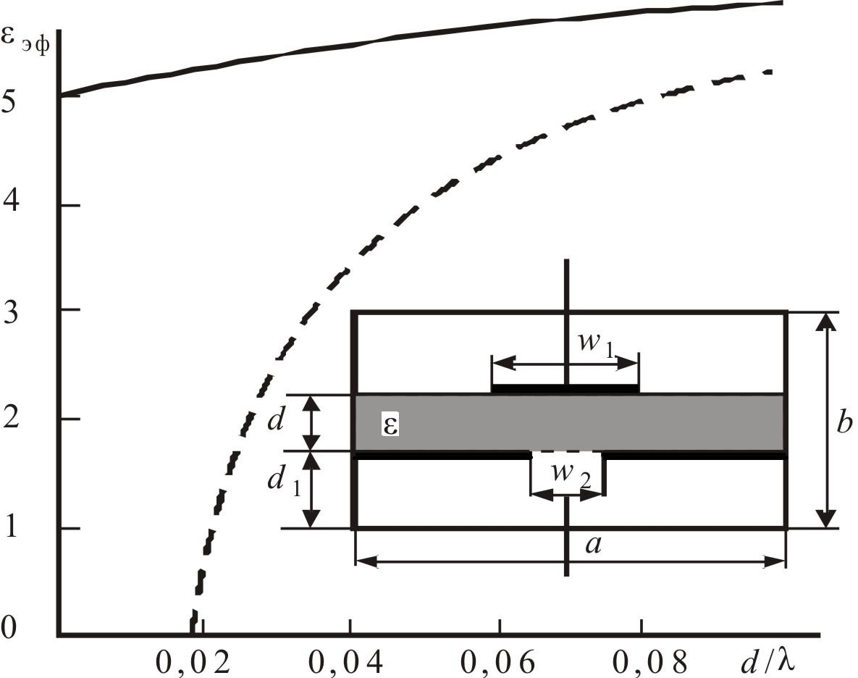

Рис. 3.53. Зависимость эффективной диэлектрической проницаемости от длины волны для четной (сплошная кривая) и нечетной (штриховая) волн в связанных НЩЛ (ε = 9,6; b/d = 8; d1/d = 2; w1/d = 2; w2/d = 3; a/d = 10)

Можно выделить другую структуру ОИС – это две связанные между собой НЩЛ с плоскостью симметрии, перпендикулярной поверхности слоя диэлектрика (рис. 3.53). На этом же рисунке представлены расчетные дисперсионные кривые связанных НЩЛ

Видно, что в данной структуре существуют два типа волн, имеющих характер НПЛ (четная волна) и СШЛ (нечетная волна). При узких зазорах между НЩЛ (w2/w1 << 1) можно независимо использовать в расчетах замедления четных и нечетных волн дисперсионные уравнения для экранированных НПЛ и СШД.

# 3.4.5. Варианты экранированных копланарных линий.

Использование КЛ различ­ных модификаций существенно увеличивает функциональные возможности включения полу­проводниковых приборов и устройств согласования в ОИС СВЧ. Экранированные ЛП наиболее удобно вписываются в ОИС ВЧ. Некоторые варианты экранированных КЛ показаны на рис. 3.54.

**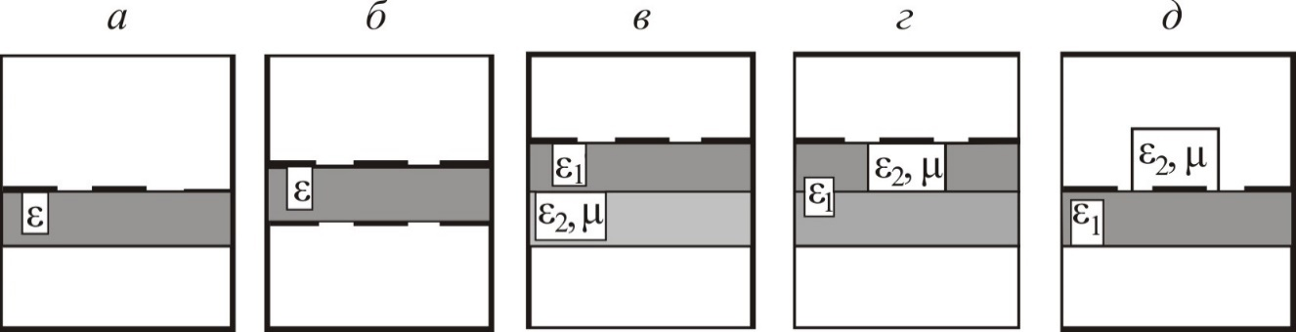**Рис. 3.54. Варианты экранированных КЛ передачи

**Экранированные КЛ.** Более глубокое понимание физики явлений в КЛ, собственно, как и любой другой ЛП, приходит при получении и (или) рассмотрении структуры электромагнитного поля как основной волны, так и волн высших типов. Естественно, при учете симметрии поперечного сечения КЛ и задании соответствующих граничных условий типа "электрической" или "магнитной" стенок в плоскостях .

Качественное поведение полей магнитных волн первых трех типов приведено на рис. 3.55. Для удобства рассмотрения области 1 и 3 растянуты по вертикальной координате: область 1 – в три раза, а область 3 – в четыре раза. Точное знание полей в КЛ представляет очень важную в практическом плане задачу.

Среди них практический интерес представляют КЛ с асимметрично расположенными относительно экрана проводниками. Используя свойства круговой поляризации магнитной волны в КЛ, можно изготавливать невзаимные отрезки регулярных линий путем частичного заполнения слоя диэлектрика ферромагнетиком (рис. 3.54, в, г, д). Необходимо отметить копланарные структуры с токонесущими проводниками, расположенными симметрично по разные стороны подложки (рис. 3.54, б), на основе которых можно проектировать мостовые устройства.

Дисперсионные характеристики КЛ, выполненной на анизотропной подложке из сапфира, для четных и нечетных волн представлены на рис. 3.56.

Рисунок 5

Рис. 3.55. Распределение полей первых трех типов волн в поперечном сечении экранированной КЛ: *а –* Т-волна, *б, в –* Н-волны

Кроме низшей волны в КЛ возникает поверхностная волна Е-типа, не имеющая нижней частоты отсечки. Дисперсионная характеристика этой волны также приведена на рис. 3.56 (кривая 3)

Поверхностную волну, которая является медленной, необходимо учитывать при конструировании СВЧ – и КВЧ-устройств, либо находить пути для ее эффективного подавления: например, уменьшать толщину подложки, вводить экранирующие стенки и т.д. И если введение таких дополнительных элементов нарушает саму идею плоскостности "традиционных" ИС СВЧ и КВЧ, то для ОИС указанные включения являются естественными элементами конструкции и способствуют повышению качественных показателей ОИС.

Рисунок 5

Рис. 3.56. Зависимость нормированной длины четной (1), нечетной (2) волн и поверхностной волны Е-типа *(3)* при  = 9,4, εII = 11,6, b/a = 5, d = 1 мм

# 3.4.6. Волноводно-щелевые линии

Среди огромного числа типов ЛП, предложенных и исследованных за последнее время, по-видимому, наибольшее распространение получили волноводно-щелевые линии (ВЩЛ), на основе которых разработано большое количество активных и пассивных функциональных элементов ОИС СВЧ – и КВЧ-диапазонов. В ОИС этот класс ЛП выполняет множественные роли и потому исследование и математическое моделирование ВЩЛ представляет собой и интересную, и одновременно непростую задачу. Поперечное сечение ВЩЛ показано на рис. 3.57 из которого видно, что ВЩЛ представляет собою диэлектрическую подложку с металлическим покрытием, образующим определенную конфигурацию проводника, размещенную внутри прямоугольного волновода (с вертикальными электрическими или магнитными стенками), параллельно его узким стенкам (в Е-плоскости).

Рисунок 5

Рис. 3.57. Поперечное сечение простейшего варианта ВЩЛ (типа "сэндвич")

Щелевые структуры в целом и ВЩЛ, в частности, в ИС и ОИС используются особенно в тех случаях, когда для осуществления БЭ, например, обладающего *невзаимными* свойствами, в качестве подложки используется магнитодиэлектрик. Важным при этом является случай подмагничивания вдоль оси *х.* Электромагнитные поля при таком варианте подмагничивания известны, однако эти выражения, к сожалению, не допускают предельного перехода к изотропным слоям.

Для нужд ОИС первостепенный интерес представляют две основных разновидности: симметричная двойная щелевая линия (СДЩЛ) со щелями разной ширины (рис.3.58) и несимметричная двойная щелевая линия (НДЩЛ) со щелями равной ширины и (рис. 3.59).

На рис. 3.58, а представлена зависимость коэффициента замедления основной волны СДЩЛ со щелями разной ширины от ширины второй щели  (ширина первой щели  постоянна). Соответствующие геометрические параметры линии приведены в подрисуночной надписи. Изменяемый параметр для данного семейства –  (ширина первой щели). Крайняя правая точка кривой соответствует случаю т.е. классической волноводно-щелевой линии.

Таким образом, можно утверждать, что поле в основном сосредоточено вблизи апертуры первой (более узкой) щели, что соответствует физике классической волноводно-щелевой ЛП.

По мере уменьшения ширины второй щели (w2) качественно картина апертурных полей не изменяется, однако имеет место небольшой рост составляющей по отношению к . После того, как значение w2проходит пологий  участок кривой (примерно до ) фазовая скорость волны в ЛП начинает увеличиваться, а поведение составляющей  качественно изменяется. Если до этого сингулярность  поля вблизи краев второй щели практически отсутствовала (из-за ничтожно малой напряженности поля в этом месте), то по мере уменьшения w2она становится все более существенной. Когда же достигается геометрия с , имеют место соотношения: 

Основной волной, распространяющейся в ЛП, является волна, у которой поля в щелях синфазны (в случае  ей соответствует четная волна классической ДЩЛ). В случае, когда ширины щелей сильно различаются, основная энергия, переносимая волной, сосредоточена вблизи более узкой щели, широкая щель практически не участвует в процессе поддержания волны. При соотношении размеров щелей  меньше 6...8 (на рис. 3.58 это участок между точкой, соответствующей ДЩВ, и минимумом коэффициента замедления волны) в поддержании волны активное участие принимают обе щели.



Рис. 3.58. Зависимость замедления основной волны (а) и волнового сопротивления *(б)* СДЩЛ со щелями различной ширины от ширины второй щели w2: εr = 2,22 мм; d = 0,254 мм; h1 = h2 = 3,429 мм; b = 3,56 мм; *f* = 30 ГГц:



В случае малого, по сравнению с длиной волны, расстояния между боковыми стенками основной волной ЛП является волна с синфазным возбуждением щелей (квазичетная мода). У второй волны (в этой области геометрических параметров) щели возбуждены противофазно (квазинечетная мода). На рис. 3.58,апоказаны эпюры поперечных составляющих электрического поля ЛП на данном участке зависимости



Рис. 3.59. Зависимость замедлений волн СДЩЛ со щелями разной ширины от расстояния между боковыми стенками внешнего волновода: *f* = 30 ГГц, w1 = 0,1 мм, w2 = 0,2 мм, d = 0,254 мм, h1 = h2 = 3,429 мм; а – εr = 2,22 ; б – εr = 3,22

Видно, что своего максимального значения касательная составляющая поля  к диэлектрику достигает вблизи щели с более узкой апертурой, тогда как у второй (квазинечетной) волны имеет место обратная картина. Штриховой линией показано замедление волн  прямоугольного волновода  заполненного диэлектриком .По мере увеличения параметра bкривые квазичетной и квазинечетной волн сближаются и в тот момент, когда bизменится таким образом, что постоянные распространения будут близки друг к другу, а также близки к замедлению волны  прямоугольного волновода  диэлектрическим заполнением  конфигурации полей обеих мод также максимально приближаются друг к другу, т.е. удовлетворяется условие *фазового синхронизма.* В той области имеет место сильное взаимодействие типов волн, выражается оно в эффекте "разделения мод", а сама область может быть названа *областью связи.*

Необходимо отметить, что моды СДЩВ связаны только с симметричными вдоль оси *у* типами волн прямоугольного волновода, т.е. с -волной (n = 1, 3, ).

В тех случаях, когда ЛП используется только для передачи электромагнитной энергии, связь волны, переносящей электромагнитную энергию, с модами волновода  нежелательна, следовательно, численное значение геометрического параметра b должно находиться далеко от параметров, соответствующих области сильной связи. С другой стороны, выбрав значение ширины b вблизи "области связи", можно создавать новые устройства перехода между ЛП типа НДЩЛ и прямоугольными волноводами с диэлектрическим заполнением. Эта проблема для ОИС является первостепенной.

После того как параметр bпрошел "область связи", фактически состоялся обмен типами рабочих волн: основным типом становится квазинечетная мода, а первым высшим типом – почти (квази) четная. Для составляющих квазинечетной волны в этом случае имеет место соотношение , а составляющие квазичетной волны соотносятся так: 

Вблизи значения b, соответствующего появлению волны  в прямоугольном волноводе, заполненном диэлектриком с , в структуре появляется третья волна. Распределение полей этой волны в поперечном сечении ЛП схоже с картиной силовых линий -моды прямоуголь­ного волновода, заполненного диэлектриком с , а энергия, переносимая волной, сосредоточена в основном в области диэлектрика. Характер пове­дения картин полей этой моды не изменяется до тех пор, пока размер bне приблизится к области связи типов волн. В этой точке и ее окрестности имеет место сильная связь между третьей волной НДЩЛ и квазичетной волной. После перехода параметра bчерез область связи произойдет обмен типами волн, как и в случае взаимодействия квазичет­ной волны с квазинечетной.

Поведение двух оставшихся волн аналогично зависимостям замедления волны  прямоугольного волновода , образованного металлическим покрытием на диэлектрике, которое расположено на границе областей 1-2 и стенками внешнего волновода.

**Несимметричная ДЩЛ со щелями одинаковой ширины.** Основной волной ЛП является квазичетная волна, силовые линии поперечного электрического поля этой волны схематически показаны на рис. 3.60*, а, б, в.* При значительном перекрытии слоев металла, образующего щели (больше чем на w/2), свойства этой волны схожи со свойствами основной волны НЩЛ, а также с основной волной несимметричной полосковой линии с шириной полоски, равной перекрытию металла, и подложкой, толщина которой равна толщине диэлектрика (картина силовых линий электрического поля в поперечном сечении ЛП представлена на рис. 3.60, в).

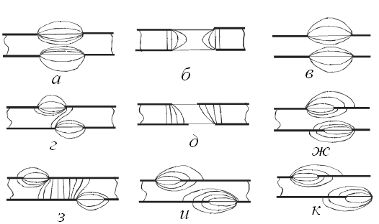

Рис. 3.60. Силовые линии электрического поля собственных волн НДЩЛ в поперечном сечении

Более того, в случае перекрытия металла замедление основной волны слабо зависит от ширины щели *w1 = w2* = *w* для узкой щели и практически не зависит от нее для более широкой *w* (рис. 3.60; штриховая линия – нормированная длина волны НПЛ).

Первая волна высшего типа НДЩЛ при малом сдвиге щелей относительно друг друга соответствует волне прямоугольного волновода, образованного металлическим покрытием диэлектрика на границе областей 1-2 и 2-3, заполненного диэлектриком с εr. Картина силовых линий электрического этой волны в поперечном сечении ЛП весьма схожа с Н10-волной прямоугольного волновода и представлена на рис. 3.60, г, а сама волна имеет принципиально объемный характер (т.е. максимальная напряжённость поля, создаваемая волной, перпендикулярна плоскости диэлектрической подложки). С увеличением сдвига щелей относительно друг друга поля первой волны высшего типа имеют все большее отличий от Н10-моды прямоугольного волновода (рис. 3.60, д). Увеличение этого различия сопровождается усилением отличия апертурных полей от симметричных, относительно центров щелей, распределений усилением асимметрии).

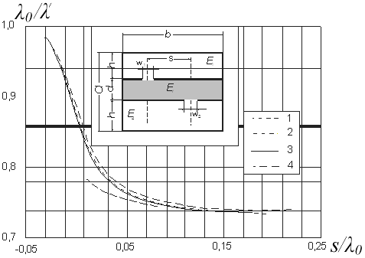

Рис. 3.61. Зависимость нормированной длины волны в НДЩЛ со щелями равной ширины от перекрытия *(s)* металла, образующего апертуры щелей: εr = 2,0; *d =* 0,254 мм; *h1* = *h2* = 3,429 мм; w1 = w2= 0,2 мм; *b* = 0,5λ0; f= 30 ГГц; 1 – *w1/* λ0*=* 0,02; 2 – *w1/* λ0= 0,04; 3 – *w1/* λ0 = 0,06; 4 – микрополосковая ЛП с шириной полоска, равной перекрытию металла, с толщиной подложки *d*

При этом, если для основной волны НДЩЛ характерно усиление несимметрии в сторону увеличения особенности вблизи ребра, образующего щель и расположенного ближе к соседней щели ("притяжение" апертурных полей), то высшим типам свойственно усиление несимметрии в сторону увеличения особенности вблизи дальнего от соседней щели ребра ("отталкивание" апертурных полей). При достижении некоторого значения перекрытия металла картина апертурных полей второй волны меняется качественно. Связано это изменение с тем, что силовые линии электрического поля в поперечном сечении ЛП перестают замыкаться на ближайшие НДЩЛ, расположенные на другой стороне диэлектрика. При увеличении расстояния между щелями эта волна приобретает "плоскостный" характер (т.е. максимальная напряженность поля, создаваемая волной, теперь находится в плоскостях щелей; рис. 3*.*60*, и).*

В точке перехода первой высшей волны от объемной конфигурации к плоскостной параллельно происходит пересечение кривой замедления этой волны с кривой замедления квазинечетной волны НДЩЛ. После чего квазинечетная волна становится первой высшей волной НДЩЛ (рис. 3.60, *е*).

**Почти нечетная волна.** Третьему корню дисперсионного уравнения, в точке с геометрией, соответствующей случаю классического ДВ, соответствует волна, для которой поля щелей НДЩЛ противоположны (квазинечетная мода; рис. 3*.*60*, ж).* По мере сдвига щелей относительно друг друга (так же, как и в случае отмеченных выше первых типов волн) имеет место усиление несимметрии апертурных распределении полей. Для квазинечетной волны усиление несимметрии имеет природу "отталкивания" апертурных полей (аналогично волне первого высшего типа). Силовые линии электрического поля волны в поперечном сечении ЛП представлены на рис. 3.60, *ж*, *з*, *и*. Силовые линии электрического поля второй волны высшего типа в случае геометрии классического ДЩВ изображены на рис. 2.60, *ж* поперечное электрическое поле той же волны для геометрии щелей, сдвинутых относительно друг друга так, что металлические слои, образующие апертуру, не перекрываются, приведены на рис.3.60, *з* распределение поля волны в поперечном сечении ЛП после перехода пара­метра *b* внешнего волновода через точку пересечения кривых замедле­ний высших типов представлено на рис. 3.60, *и* (фактически это распределение относится к волне с бывшим объемным полем).

Аналогично случаю СДЩЛ, основная волна НДЩЛ, квазинечетная мода и объемная волна по мере сближения значений постоянных распространения попадают в область сильной связи волн ("область связи"), в которой происходит преобразование типов рабочих волн. После того как параметр внешнего волновода стал больше величины, соответствующей "области связи", основной волной НДЩЛ становится объемная волна (соответствующая *H10*-моде ПВ), первой волной высшего типа становится квазинечетная мода, а третьим рабочим типом является квазичетная волна.

# 3.4.7. Реберно-диэлектрические линии передачи

В диапазонах субмиллиметровых и оптических волн наибольшее распространение получили ДВ (световоды) ограниченной ширины. Поэтому элементная база ИС КВЧ базируется на их основе. В промежуточной между короткими миллиметровыми и субмиллиметровыми волнами используются в основном комбинированные металлодиэлектрические объемные ЛП и резонансные структуры. Осуществление ОИС КВЧ на основе прямоугольного ДВ и родственных ему ЛП) сталкивается со значительными конструктивно-технологическими трудностями. Для диапазона КВЧ предложены и исследо­ваны различные варианты ЛП и в том числе цилиндрические щелевые линии (ЦЩЛ) (рис. 3.61, з, и), одной из модификаций которых можно считать реберную несимметричную щелевую линии (РНЩЛ) (рис. 3.61, к). При малой высоте ребер РНЩЛ подобна НЩЛ с перекрытием обра­зующих ее экранов (рис. 3.61, е), а при ширине ребра *l*, равной толщине b ведущего слоя, переходит в прямоугольный волновод (рис. 3.61*, ж).*

При узких щелях *(b/l ≈* 1) РНЩЛ более всего подобна ЦЩЛ с двумя щелями (рис. 3.61, и). Известно, что переход от однощелевой ЦЩЛ (рис. 3.61, з) к двухщелевой ведет к существенному изменению ее спектра: у основной волны *H00* однощелевой ЦЩЛ (рис. 3.61,з) изменяются критическая длина волны λкр и волновое сопротивление Z, а в спектре появляется волна, аналогичная T-волне двухпроводной линии (рис. 3.62, а) (в плоскости симметрии может быть установлена магнитная стенка, показанная на рис. 3.62*, а* вертикальной линией). Возможно существование и несимметричных волн (рис. 3.62, б), когда в плоскости симметрии установлена электрическая стенка (штриховая линия). В РНЩЛ возможно также распространение T-волны (рис. 3.62, в), когда на металлических полуплоскостях имеются заряды разных знаков.

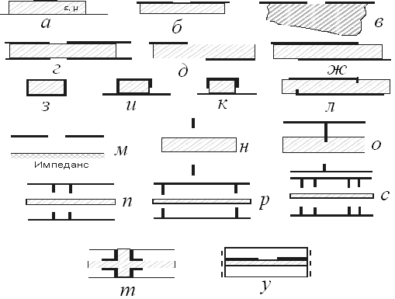

Рис. 3.61. Линии передачи для ОИС диапазонов КВЧ

Перспективными для построения ОИС этого диапазона представляются ЛП, основу кото­рых составляет единый, общий для каждого "этажа" схемы слой диэлек­трика, направляющий и поддерживающий рабочую поверхностную волну, а концентрация энергии этой волны на ограниченном участке слоя осуществляется с помощью диэлектрических накладок на основной слой, металлических ребер (лент), часто периодических решеток и т.д.

РДЛ представляют собою новый тип ЛП (на рис. 3.61*,а* представле­но ее поперечное сечение), а именно – ЛП КВЧ-диапазона, в которых диэлектрический слой является волноведущим, а тонкие металлические ребра способствуют концентрации энергии ра­бочей волны на ограниченном по ширине участке диэлектрического слоя.

**Реберная несимметричная щелевая линия.** Основной интерес при использовании РНЩЛ в ОИС КВЧ представляет режим Т-волны; при этом обеспечиваются минимальные габаритные размеры РНЩЛ и, естественно, БЭ, выполненных на ее основе. Знание ха­рактеристик высших типов волн позволяет определить пределы одноволнового режима и возможности использования БЭ на РНЩЛ в других областях техники СВЧ. В диапазоне КВЧ выигрыш в габаритах (по примеру ЦЩЛ) достигается за счет использования волны *H00,* поле которой в ос­новном сосредоточено в областях обеих щелей. Явным преимуществом РНЩЛ в конструктивном плане (по сравнению с ЦЩЛ (рис. 3.61,и)) является двусторонность ее геометрии, позволяющая, например, осуществлять на ее основе делители мощности в разные этажи ОИС. РНЩЛ также удобна для создания усилительных, генераторных и смесительных секций с сосредоточенными или распределенными АЭ.

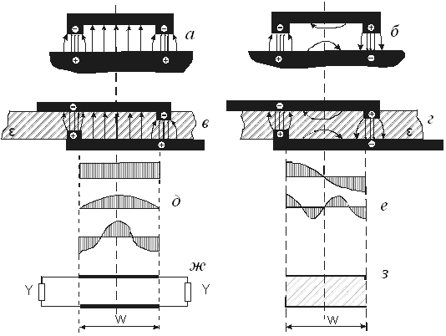

Рис. 3.62. Сравнение распределений полей в ЦЩЛ (а, б) и реберной НЩЛ (в, г); распределение полей в них (соответственно д, е), эквивалентная схема для метода поперечного резонанса (ж), модель РНЩЛ с «магнитными» стенками (з)

**Распределение поля и плотности потока мощности по поперечному сечению РНЩЛ.** Распределение полей в ЛП имеет большое значение для практики проектирования и особенно для ОИС, которые строятся, как известно, на сочетании разных типов ЛП. Поэтому очень важно согласовать между собою структуры полей соседних БЭ.

Рисунок5

а б

Рис. 3.63. Картины полей и распределение потока мощности по поперечному сечению РНЩЛ для основной волны *(а)* и первой высшей волны (б)

Результаты численных расчетов полей в поперечном сечении РНЩЛ показаны на рис. 3.63. В верхней части представлено распределение электрического поля для основной (рис. 3.63,а) и пер­вой высшей (рис. 3.63,б) волн РНЩЛ (ср. с рис. 3.62); в нижней – распределение плотности потока мощности. Разрыв в картинках в нижней части (рис. 3.63) является искусственным (это показано стрелками). Аналогично может быть построено распределение полей и для других высших типов.

Приведенный здесь краткий анализ волн РНЩЛ показывает, что она обладает рядом интересных физических свойств, которые могут найти непосредственное практическое применение в ОИС СВЧ и особенно КВЧ. Разумеется, что создание полной электродинамической теории РНЩЛ требует дополнительных исследований, но уже полученные результаты позволяют составить достаточно полное представление о свойствах этой линии.

# ТЕМА 1.8. РЕЗОНАТОРЫ ЭЛЕКТРОМАГНИТНЫХ КОЛЕБАНИЙ

# 11. Объемные резонаторы

# 11.1. Типы объемных резонаторов

Объемным резонатором (ОР) называется объем *V*, заключенный между отражающими, обычно металлическими стенками *S*.

ОР по типу можно разделить на; а) открытые и закрытые б) отражательные и бегущей волны.

Закрытым называется ОР, стенки которого образуют замкнутую поверхность. Открытым называется ОР с незамкнутыми стенками, образующими систему отражающих зеркал.

В отражательных ОР накопление электромагнитной энергии происходит за счет установления стоячего поля как следствия переотражений от стенок резонатора. ОР бегущей волны представляет собой замкнутый на себя волновод, причем длина этой замкнутой системы на резонансной частоте . Здесь N - целое число;  - длина волны в волноводе на резонансной частоте для некоторого распространяющегося типа волн.

На рис. 11.1 изображены резонаторы, образованные отрезками регулярных волноводов различных форм поперечных сечений с короткозамкнутыми торцевыми крышками

ris11_1

Рис. 11.1.

На рис. 11.2 показаны резонаторы, соответствующие телам вращения: сферической, биконической, эллиптической

ris11_2

Рис. 11.2.

Заметим, что поле в закрытых резонаторах (например, рис. 11.2) на ряде типов колебаний не везде примыкает к стенкам (особенно это характерно для биконического и эллиптического резонаторов). Удалив «лишние» части стенок получим соответствующие конфигурации открытых резонаторов, которые изображены на рис. 11.3

На рис. 11.4 показаны зеркальные открытые ОР: с плоскими (ОР Фабри-Перо) и сферическими зеркалами.

ris11_3

Рис. 11.3. Рис. 11.4

На рис.11.5 изображены ОР бегущей волны: четырехзеркальный резонатор гиротрона с Т-волной и резонансный блок магнетрона-амплитрона с замедленной Е-волной.

ris11_5

Рис. 11.5.

Далее мы остановимся на закрытых резонаторах, имея в виду их более простое математическое описание.

# 11.2 Поля в ОР как в отрезках регулярных волноводов с короткозамыкающими крышками

Пусть имеется отрезок регулярного волновода длиной d, закороченный с обеих сторон поперечными к оси волновода проводящими крышками (рис. 11.6).

В отрезке волновода в принципе могут распространяться все докритические типы волн в +Z и –Z направлениях. Обозначим их соответственно  и , причем, если поперечные крышки идеально проводящие, то на них должны выполняться условия

ris11_6

Рис. 11.6.

, (11.1)

где значок «t» означает поперечную составляющую векторов поля.

Представим

,

.

Здесь q1, q2 - обобщенные поперечные координаты (в общем случае - криволинейные), Г*v* - постоянная распространения *v*-го типа волн регулярного волновода,  - комплексные амплитуды волн.

Учитывая, что обе волны *v*-го типа распространяются навстречу друг другу, т.е. Z- составляющие векторов Умова-Пойнтинга  для них противоположно направлены, имеем:

.

Выбирая верхние знаки, получим

,

.

Используя граничные условия (11.1) при Z=0, имеем  и, соответственно

,

.

Учитывая далее условие (11.1) при *Z=d*, получаем резонансные (т.е. при которых возможен установившийся режим переотражений от крышек) длины волн:

 (11.2)

причем *Гvd=0* может удовлетворятся только для волн типа Е, имеющих составляющую Е, иначе в этом случае E=0.

Из (11.2) следует:  Поскольку , а , получаем следующую формулу для резонансной частоты

. (11.3)

Здесь *χv* - собственное значение соответствующей краевой задачи, отвечающее волне с индексом *v*.

Теперь можно записать:

.

Учитывая, что , действительные выражения  и  можно записать в виде

 (11.4)

Анализируя (11.4), можно сделать следующие выводы:

а)  и  колебания резонатора смещены пространственно на  ( - длина волны в волноводе);

б) по времени  и  смещены на  ( - период колебания);

в) усредненная за период продольная составляющая .

Формулы (11.4) при известном распределении полей бегущих волн позволяют синтезировать структуру соответствующего колебания с продольным индексом . Однако для Е-колебаний с  процедура построения структуры полей с помощью (11.4) очевидным образом затруднена.

# 11.3 Расчет полей в резонаторах с помощью потенциалов Герца

Для расчета полей собственных колебаний резонаторов, представляющих собой закороченные отрезки регулярных волноводов, удобно воспользоваться, как и в случае регулярных волноводов, скалярными потенциалами Герца . Для краткости далее значок z опустим. Имея в виду конфигурацию, представленную на рис. 11.6 и полагая стенки резонатора идеально проводящими, поставим краевую задачу для  следующим образом:

 (11.5)

 (11.6)

 (11.7)

Рассмотрим далее наиболее типичные случаи.

# 11.3.1 Прямоугольный резонатор

В этом случае задача (11.5)...(11.7) трансформируется к (рис. 11.7):

ris11_7

Рис. 11.7.

 (11.8)

 при *x=0, a; y=0, b,*

 при *z=0, d.* (11.9)

 при *x=0, a;*

 при *y=0, b,* (11.10)

 при *z=0, d.*

Решая задачу как и ранее методом разделения переменных, получаем для Е-колебаний

, (11.11)



.

Учитывая, что , имеем для *v*-ой собственной частоты :

. (11.12)

Для Н-колебаний находим

, (11.13)

, (11.14)

.

Компоненты полей для Е-колебаний могут быть рассчитаны по формулам

 (11.15)

Для Н-колебаний компоненты полей выражаются как

 (11.16)

На рис. 11.8 изображены колебания H101, E110, H111 в прямоугольном резонаторе

ris11_8

Рис. 11.8.

# 11.3.2. Цилиндрический резонатор

В этом случае задача (11.5)...(11.7) записывается в следующей форме (рис. 11.9):

 (11.17)

ris11_9

Рис. 11.9.

 (11.18)

. (11.19)



Решение задачи (11.17), (11.18) (Е-колебания) дает следующий результат:

 (11.20)

(11.21)

Здесь *Jn* - функция Бесселя 1-го рода *n*-го порядка, *νni* – *i*-й корень этой функции *(Jn(νn)=0)*.

Для Н-колебаний, решая краевую задачу (11.17), (11.19), находим

, (11.22)

 (11.23)

Здесь *μni* – *i*-ый корень производной *Jn (x)*, т.е. .

Используя (11.15) и (11.20), запишем компоненты полей для колебаний , опуская амплитуду :

, (11.24)

,

,

,

.

Аналогично, используя (11.16) и (11.22), получаем в случае *Hni* колебаний

, (11.25)

,

,

,

.

Структуры полей некоторых типов колебаний в цилиндрических резонаторах приведены на рис. 11.10.

ris11_10

Рис. 11.10.

# 11.4 Добротность собственных колебаний в резонаторах. Внешняя и

# нагруженная добротности

Полную или нагруженную добротность *v*-го колебания в резонаторе определим как

 (11.26)

Здесь *PvΠ* - полная мощность потерь на *v*-м виде колебаний (потери в стенках, среде, заполняющей волновод, потери на излучение во внешние цепи или нагрузку), *Wv* - полная энергия, запасаемая в резонаторе на *v*-м виде колебаний, *Tv* - период собственных колебаний идеального резонатора на *v*-м виде колебаний.

Представим ,

где *Pvcp* -мощность потерь в среде, *Pvσ* - мощность потерь в металлических стенках, *PvΣ*  - мощность излучения через границу резонатора S (мощность, проходящая во внешние цепи).

Запишем теорему Умова-Пойнтинга для объема резонатора V, ограниченного замкнутыми стенками S для *v*-го колебания:

.

В рассматриваемом случае  а .

Таким образом, получаем

.

Учитывая, что в соответствии с определение (11.26) , приходим к следующему уравнению для *Wv* свободных колебаний:

 (11.27)

Из (11.27) имеем , где *Wv0* - начальное (в момент *t=0*) значение *Wv*.

Таким образом, энергия свободных колебаний убывает во времени экспоненциально с постоянной затухания по времени .

Примем во внимание то обстоятельство, что *Wv* - квадратичная относительно *Ev*, *Hv* функция:



По этой причине следует полагать, что амплитуды *Ev*, *Hv* свободных колебаний изменяются во времени как . Это позволяет ввести понятие о собственной комплексной частоте свободных колебаний:

,

где  - комплексная собственная частота *v*-го вида колебаний.

Вернемся к определению полной добротности *Qv* колебаний резонатора. Представим *PvΣ=PvH+PvД*, где *PvH* - мощность, излучаемая во внешние цепи (нагрузку), *PvД* - мощность дифракционных потерь самого резонатора. Тогда в соответствии с (11.26) имеем

, (11.28)

где .

Обычно  называют омической добротностью резонатора,  - дифракционной добротностью,  - внешней добротностью. Объединим добротности, связанные с потерями в самом резонаторе в одну  - собственную добротность

 (11.29)

Теперь, используя (11.28), (11.29), имеем

.

Для закрытого резонатора  и обычно *Pvcp=0* . Поэтому для таких резонаторов основной характеристикой является омическая добротность . Обратимся к её вычислению.

При вычислении *Wv* учитываем, что в любой момент времени для собственных колебаний имеет место равенство

. (11.30)

Перейдя, как и в (11.30) к средним за *Tv* величинам и комплексным векторам, запишем

. (11.31)

Воспользуемся теперь приближенными граничными условиями Леонтовича на поверхности стенок резонатора

, (11.32)

,

где: *μσ* - магнитная проницаемость стенок, *σ* - их удельная проводимость.

Подставляя (11.32) в (11.31), имеем

. (11.33)

Здесь *Hvmτ* - амплитуда касательной составляющей магнитной напряженности на стенке.

Используя (11.30) и (11.33), получаем

, (11.34)

где:  - глубина проникновения (по ослаблению в е раз) поля в стенку,  [Гц]. для идеально гладкой стенки Δ=66 мм для меди, 62 мм для серебра, 127 мм для латуни.

Структура формулы для собственной добротности (11.34) указывает на то, что чем меньше область на стенках, занятая магнитным полем данного -го колебания, тем выше добротность. Поэтому увеличить собственную добротность (и существенно) можно, «оттеснив» магнитное поле данного колебания от стенки либо поместив вблизи их диэлектрики с достаточно высоким *εa*, либо за счет специальной конфигурации поверхности стенок (запирающие четвертьволновые канавки).

Приведем вычисленные по формуле (11.34) омические добротности некоторых колебаний в резонаторах простейших форм с гладкими стенками.

1. H101 колебание в прямоугольном резонаторе

.

2. E110 колебание в прямоугольном резонаторе

.

3. E010 колебание в цилиндрическом круглом резонаторе

.

4. H011 колебание в цилиндрическом круглом резонаторе

,

.

# 12. Возбуждение резонаторов

# 12.1 Постановка задачи

Пусть задан конечный объем V, ограниченный замкнутой проводящей поверхностью S, характеризуемой комплексным поверхностным импедансом . В объеме V заданы гармонические сторонние источники с плотностью стороннего электрического тока  и магнитного тока  (рис. 12.1)

ris12_1

Рис. 12.1.

Будем считать, что потерь в среде, заполняющей резонатор (объем *V*), нет, среда однородна и изотропна, а также недисперсна. Эти условия можно записать в виде

. (12.1)

Задача возбуждения резонатора может быть поставлена в виде следующей краевой задачи для неоднородных уравнений Максвелла

 (12.2)

 (12.3)

Решение краевой задачи (12.2), (12.3) естественно искать в виде разложения по собственным колебаниям того же резонатора без потерь (собственным функциям). Коэффициенты разложения можно определить на основе проекционного метода Б.Г. Галеркина.

# 12.2 Свойства собственных функций резонатора

Собственные функции резонатора без потерь являются решениями однородной краевой задачи для уравнений Максвелла

 (12.4)

. (12.5)

Докажем некоторые свойства решений краевой задачи (12.4), (12.5).

1. Собственные значения (собственные частоты) *ωk* - вещественные (ввиду граничного условия (12.5) задача - самосопряженная).

Применяя операцию *rot* ко второму уравнению (12.4) и используя первое уравнение, имеем

. (12.6)

Умножим обе части (12.6) скалярно на :

. (12.7)

Для преобразованной левой части (12.7) используем тождество

.

Затем проинтегрируем обе части преобразованного уравнения (12.7) по vp и воспользуемся теоремой Остроградского-Гаусса для первого члена слева. В результате получим

.

В соответствии с граничным условием (12.5) для  первый член оказывается нулевым, в результате чего имеем

 (12.8)

Поскольку в (12.8) правая часть вещественная и положительная, при действительных и положительных *εа*, *μа* (что оговорено выше) получаем искомый результат: *ωk* - вещественны.

2. Собственные функции ортогональны в *Vp* с границей S.

Рассмотрим наряду с системой (12.4) для *Ek*, *Hk* комплексно сопряженную систему для собственных функций :

 (12.9)

Умножим обе части второго уравнения (12.9) скалярно на *Hk*, а первое уравнение (12.4) - на - и сложим получившееся

. (12.10)

Проинтегрируем (12.10) по *Vp* с границей S. Применяя в левой части теорему Остроградского-Гаусса и граничное условие для  на S (12.5), имеем

. (12.11)

Аналогично, используя второе уравнение (12.4) и первое из (12.9), не трудно получить

. (12.12)

Из системы (12.11), (12.12) находим

, (12.13)

.

При невырождении собственных колебаний идеального резонатора, т.е. при *ωq≠ ωk*, из (12.13) следует свойство ортогональности собственных функций

, (12.14)

,



Далее *Nk* будем именовать нормой собственного колебания с номером K.

3. Собственные функции соленоидальны.

Собственные функции , для которых собственное значение *ωk≠ 0*, являются, как нетрудно показать, соленоидальными, т.е. . Действительно, применяя операцию *div* к обеим частям уравнений ([12.4](file:///C:\Users\alein\OneDrive\Рабочий%20стол\BSUIR\ПЭ\ПЭ_2\Теория\content\Тема%201.8.htm#ф12_4)) и учитывая, что *div rot A≡ 0*, получаем

.

Таким образом, те собственные функции, которые соответствуют собственным колебаниям идеального резонатора и для которых , являются соленоидальными.

Однако сторонние источники могут иметь структуру разомкнутых электрических и магнитных токов (штыри, электронные сгустки, щели и т.д.). В этом случае имеются сторонние электрические и магнитные заряды и для искомых полей должны выполняться 3 и 4 уравнения Максвелла:

. (12.15)

Представим искомые поля  и  в виде сумм , где составляющие с одним штрихом-соленоидальные, с двумя-потенциальные. Для них соответственно выполняются условия

;

.

Исходя из первого и второго уравнений Максвелла, заключаем, что  и  могут быть ненулевыми только при , т.е. они описываются уравнениями электростатики и магнитостатики. Поэтому решения для них следует искать в виде

.

Подставляя эти выражения в (12.15), получаем уравнения для потенциалов *φ e* и *φ m*

 (12.16)

Задача (12.16) имеет известные решения и на ней мы будем останавливаться. Обратимся к расчету только соленоидальных полей , , которые в дальнейшем для упрощения будем записывать без штрихов.

# 12.3 Уравнение возбуждения резонатора

Система  - полная на множестве соленоидальных ,  в *Vp*. Используя ее как базис в *L2(V)*, представим искомые соленоидальные *E*, *H* в виде

. (12.17)

Для определения коэффициентов  в (12.17) воспользуемся проекционным методом Галеркина. Заменим исходную систему (12.2) эквивалентной ей системой проекционных равенств

 (12.18)

Непосредственно подставляя (12.17) в (12.18), однако, нельзя: ряды (12.17) сходятся вблизи S неравномерно ввиду различия граничных условий (12.3) и (12.5) и поэтому дифференциальные операторы rot к этим рядам неприменимы. Фактически с помощью рядов (12.17) ищется обобщенное решение краевой задачи (12.2), (12.3): граничные условия (12.3) удовлетворяются в среднем (А.С. Ильинский, Г.Я. Слепян. Колебания и волны в электродинамических системах с потерями. Изд. Моск. университета, 1983). Для того, чтобы обойти эту трудность, сделаем следующие преобразования в правых частях (12.18):

,

,

,

,

.

Таким образом, дифференциальные операции над рядами (12.17) исключаются, и мы приходим к следующей системе линейных алгебраических уравнений для определения  (используется свойство ортогональности (12.14)):

, (12.19)

,

,

.

Исключая из (12.19) , получаем систему связанных уравнений относительно :

, (12.20)

 .

Введем величину собственной омической добротности p-колебания резонатора *Qp*:

. (12.21)

Аналогично определим «взаимную» добротность колебаний p и s как

.

Учитывая, что волновое сопротивление металлической стенки при достаточно большой проводимости σ может быть представлено как

,

запишем .

Тогда можно ввести комплексные величины

,

.

Теперь система уравнений связанных вынужденных колебаний (12.20) принимает вид

, (12.22)

 .

В случае, когда *ω ≈ ωp* (условия резонанса) и при очень малых  (хорошая проводимость стенок) можно считать все  пренебрежимо малыми по сравнению с . Тогда система (12.22) редуцируется к одному уравнению для колебания с *s=p*. *Ee* решение имеет вид

,

. (12.23)

Из (12.23) следует, что точный резонанс имеет место при , т.е. резонансная частота  .

Полученный результат (12.23) и его следствия существенно отличаются от приведенных в известных (В.В. Никольский, Т.И. Никольская. Электродинамика и распространение радиоволн. -М.: Наука, 1989; Б.З. Каценеленбаум. Высокочастотная электродинамика. -М.: Наука, 1966; Г.Т. Марков, Б.М. Петров, Г.П. Грудинская. Электродинамика и распространение радиоволн. М.: «Сов. радио», 1979; В.И. Вольман, -М. Связь, 1971, частично Л.А. Вайнштейн. Электромагнитные волны. М.: Радио и связь, 1988) и др. учебниках.

Дело в том, что в имеющихся учебниках задача возбуждения резонатора ставится некорректно как задача возбуждения идеального резонатора (т.е. в отсутствие потерь). При этом нарушаются условия теоремы единственности. Полученный результат «обобщается» путем замены вещественной собственной частоты исходной самосопряженной краевой задачи на комплексную собственную частоту (см. главу XI) реального колебания с потерями. Естественно, при такой замене комплексный характер импеданса стенок игнорируется и смещение частоты собственного колебания по отношению к идеальному (при нулевом импедансе) случаю за счет реактивной части импеданса оказывается не учтенным, как и другие сопутствующие эффекты.

Полученные нами уравнения возбуждения (12.20) и формулы (12.23) соответствуют исходной задаче (12.2), (12.3) и относятся к случаю возбуждения автономного (ненагруженного) резонатора. Такие случаи встречаются в технике СВЧ: холостые резонаторы в группирователях клистронов, гироклистронов, гироконов, гиротонов, параметрических усилителей и т.д.; стабилизирующие резонаторы электронных и твердотельных генераторов, резонаторы специальных фильтров СВЧ и т.д. Однако в общем случае резонаторы связаны с внешней нагрузкой, т.е. нагружены. Нагрузку в принципе можно учесть в интегралах *Ssp* в (12.19) как излучение через часть поверхности стенок резонатора *S*. На этой части, соответствующей окну связи с нагрузкой, можно также ввести поверхностный импеданс . В этом случае структура полученных уравнений возбуждения не изменяется, однако внешняя добротность  войдет в общем случае уже в другой комбинации, чем собственная *Qsp*. В случае, когда согласование с нагрузкой выполнено так, что , где *c* - действительная функция *S*, в формулах (12.23) можно заменить *Qp* (омическую добротность) на  (нагруженную добротность) и тем учесть связь резонатора с внешними цепями. В общем случае нужно отдельно учесть влияние излучения в нагрузку и через каустику, что можно сделать, разделив в интеграле *Ssp* поверхности с .

Проанализируем содержание формул возбуждения (12.23). Частотная зависимость амплитуд  и  имеет явный и достаточно простой характер. Резонанс имеет место, как указывалось ранее, при . Таким образом, для расчета резонансной частоты достаточно знать собственную частоту эквивалентного идеального резонатора *ωp* и добротность колебания *Qp*. Зависимости же  и  вблизи *ω0* имеют вид резонансных кривых обычного колебательного контура.

Кроме частотного резонанса, существует и пространственный резонанс, выражаемый интегралами  и .

Структура  и  указывает на то, что пространственному резонансу соответствуют условия: . Используя пространственный резонанс, можно селективно возбуждать требуемый вид колебания, не возбуждая другие (паразитные). Иногда для достижения этой цели необходимо использовать несколько возбуждающих элементов, определенным образом фазируя в них  и , так, чтобы полные  и  для паразитных колебаний обращались в нуль.

# 12.4. Способы возбуждения резонаторов

Рассмотрим некоторые типичные схемы возбуждения резонаторов.

1. Возбуждение коротким штырем (рис. 12.2)

ris12_2

Рис. 12.2.

2. Возбуждение квазистационарной петлей (рис. 12.3)

ris12_3

Рис. 12.3.

Пусть *L<<λ* и амплитуду возбуждающего линейного тока  вдоль штыря можно считать постоянной. Тогда

.

Пусть *S<<λ2*. Тогда  постоянен вдоль всей длины  петли. В этом случае



где  - магнитный поток р-го колебания через площадь петли *Sпетли*. При выводе конечного результата использовалась теорема Стокса и уравнение для собственных функций:.

Полученный результат показывает, что уровень возбуждения данного р-го вида колебаний можно регулировать поворотом петли, изменяя величину . Максимум  достигает при .

3. Возбуждение узкой щелью (рис. 12.4)

В этом случае

ris12_4

Рис. 12.4.

.

Здесь  - сторонняя напряженность электрического поля в плоскости щели, создаваемая источником через подводящий волновод.

Примеры расположения возбуждающих элементов для некоторых типов колебаний в цилиндрическом круглом резонаторе приведены на рис. 12.5.

ris12_5_1

Рис. 12.5.

# 4.5. Микрополосковые резонаторы

# 4.5.1. Основные типы МПЛ-резонаторов

Микрополосковый резонатор – это любая структура, которая способна поддерживать по крайней мере один из типов колебаний электромагнитного поля. Форма резонаторов характеризуется значительным разнообразием. Микрополосковые резонаторы могут быть классифицированы по конструктивному признаку: резонаторы на сосредоточенных или квзисосредоточенных элементах и резонаторы с распределенными параметрами, или пэтч-резонаторы. Некоторые типовые конфигурации этих резонаторов показаны на рис. 4.10.

Резонаторы на сосредоточенных или квзисосредоточенных элементах формируются из сосредоточенных или квзисосредоточенных катушек индуктивности и ёмкостей (рис. 4.10, а, б) и резонируют на частоте **. Так как размеры образующих резонатор элементов значительно меньше по сравнению с резонансной длиной волны, то такие резонаторы получили наименование сосредоточенных или квазисосредоточенных.

Разновидности распределенных линейных резонаторов показаны на рис. 4.10, в и 4.10, г, которые могут быть определены как четвертьволновые резонаторы, поскольку имеют размеры *,* где  – длина в структуре, на базе которой выполнен резонатор на основной резонансной частоте . Резонаторы способны также резонировать на более высоких частотах:, где .

Другая разновидность распространённых линейных типов резонаторов – полуволновой резонатор (рис. 4.10, д). Размер такого резонатора равен , где  – длина в структуре, на базе которой выполнен резонатор на основной резонансной частоте . Данный тип резонатора способен резонировать также на кратных частотах  (). Полуволновые резонаторы широко используются в конструкциях частотных фильтров.

Кольцевой резонатор показан на рис. 4.10 , е – еще одна разновидность линейного распределенного резонатора, где *r –* это средний радиус окружности кольца. Кольцо будет резонировать на основной частоте , если длина средней окружности **. Высшие резонансные моды возбуждаются на кратных частотах основного резонанса  (). Из-за симметричной формы резонанс может наблюдаться на любой из двух ортогональных координат. Поэтому этот тип резонатора имеет характерную особенность: он поддерживает два типа колебаний (моды), которые имеют одинаковые резонансные частоты, но ортогональные распределения полей. Эта особенность может быть использована в конструкциях двухмодовых фильтров.

Форма кольцевого резонатора может быть преобразована в прямоуголную, меандровую и др.

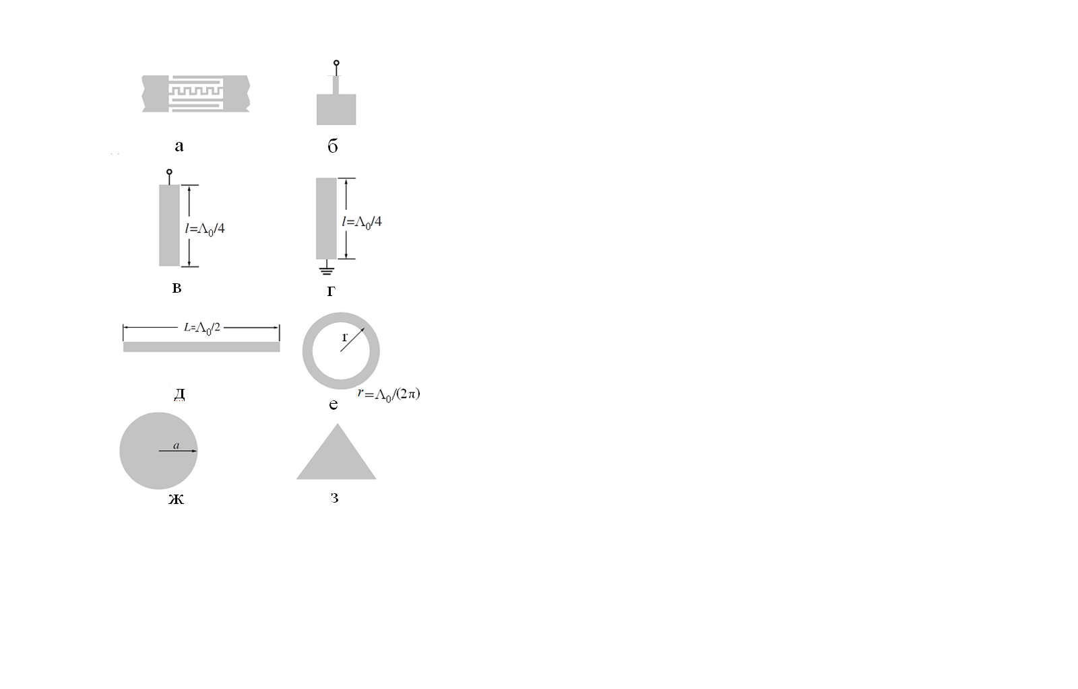

Рис. 4.10. Типовые конфигурации резонаторов: a – резонатор на сосредоточенных элементах; б – резонатор на квзисосредоточенных элементах; в, и г – четвертьволновые линейный резонаторы; д – полуволновой резонатор; е – кольцевой резонатор; ж – круглый пэтч-резонатор; з – треугольный пэтч-резонатор

Основное преимущество микрополосковых пэтч-резонаторов заключается в сравнительно низких потерях в проводниках по сравнению с узкими линейными МЛП-резонаторами. Однако при этом наблюдаются значительные потери на излучение. Благодаря высокой излучающей способности пэтч-резонаторы используются в качестве интегральных приемо-передающих антенн, а при обеспечении необходимой экранировки могут использоваться в качестве резонансных звеньев в конструкциях частотных фильтров.

В зависимости от назначения пэтч-резонаторы могут иметь различную форму: круглую (рис. 4.10, ж), треугольную (рис. 4.10, з) и др.

Анализ работы пэтч-резонаторов основывается на представлении их в соответствии с *методом Олинера* в виде волноводных полостей, образованных идеальными электрическими (верхними) и магнитными (боковыми) стенками (рис. 4.11). Для микрополосковых пэтч-резонаторов произвольной формы ЭМП внутри полости может быть представлено в виде  мод, где координата   
 – нормаль к электрическим стенкам резонатора.

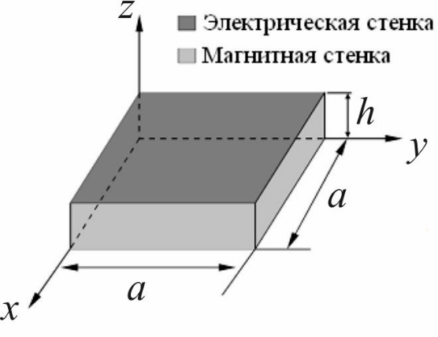

Рис. 4.11. Модель микрополоскового пэтч-резонатора

Для резонатора квадратной формы компоненты поля имеют вид:

|  |  |
| --- | --- |
|  | (4.31) |

где  – амплитуда соответствующей моды,  круговая частота,  – эффективная относительная диэлектрическая проницаемость подложки,  – ширина резонатора,  – числа полуволн, укладывающихся по координатам  и  соответственно.

Для квадратного резонатора резонансная частота моды определяется соотношением

|  |  |
| --- | --- |
|  | (4.32) |

Из формулы (4.32) следует, что в резонаторе может существовать бесконечное число резонансных частот, соответствующих различным распределениям поля или типам колебаний (мод). Из всего разнообразия типов колебаний следует выделить две основные моды:  и , которые являются вырожденными, поскольку

|  |  |
| --- | --- |
|  | (4.33) |

В круглом микрополосковом пэтч-резонаторе (см. рис.4.10,ж) поле для любого из возможных типов колебаний может быть описано его компонентами в цилиндрической системе координат ():

|  |  |
| --- | --- |
|  | (4.34) |
|  |
|  |
|  |

где  – амплитуда соответствующей моды;

 – функция Бесселя порядка ;

 – производная функция Бесселя порядка ;

 – корни производной функция Бесселя порядка .

Для  корни производной функция Бесселя порядка  имеют следующие значения:

|  |  |
| --- | --- |
|  | (4.35) |

Резонансные частоты для  мод в микрополосковом круглом дисковом резонаторе определяются по формуле

|  |  |
| --- | --- |
|  | (4.36) |

где  – эффективный радиус, который принимается в расчётах пограничного поля ( для ). Основным типом колебания является мода, обладающая низшей резонансной частотой. В соответствии с (4.36) и (4.35) при фиксированном значении и  это соответствует , т.е. моде .

На данном типе колебаний микрополосковый круглый пэтч-резонатор (при условиях, определенных ниже) может функционировать в двухмодовом режиме.

Другой интересный режим работы обеспечивается на моде типа , для которой отсутствуют токи вдоль кромки резонатора. Этот режим обычно используется в конструкциях сверхпроводящих фильтров, имеющих повышенные требования к добротности.

Вырожденные моды согласно (4.31) являются взаимно ортогональными, которые могут быть связаны посредством внесения в конфигурацию резонаторов некоторой асимметрии, при которой функционирование резонатора на связанных вырожденных типах колебаний может рассматриваться как связанная электромагнитной связью цепь, эквивалентная схема которой показана на   
рис. 4.12.

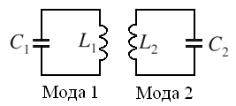

Рис. 4.12. Эквивалентная схема двухмодового резонатора

Микрополосковые двухмодовые резонаторы не обязательно должны быть квадратной формы, но должны обладать двухмерной симметрией.

На (рис. 4.13) представлены некоторые типичные формы микрополосковых резонаторов, где характерный размер *D* для каждой разновидности характеризует его симметричный размер, а  – длину волны в структуре, образующей резонатор, на основной резонансной частоте связанного резонатора.

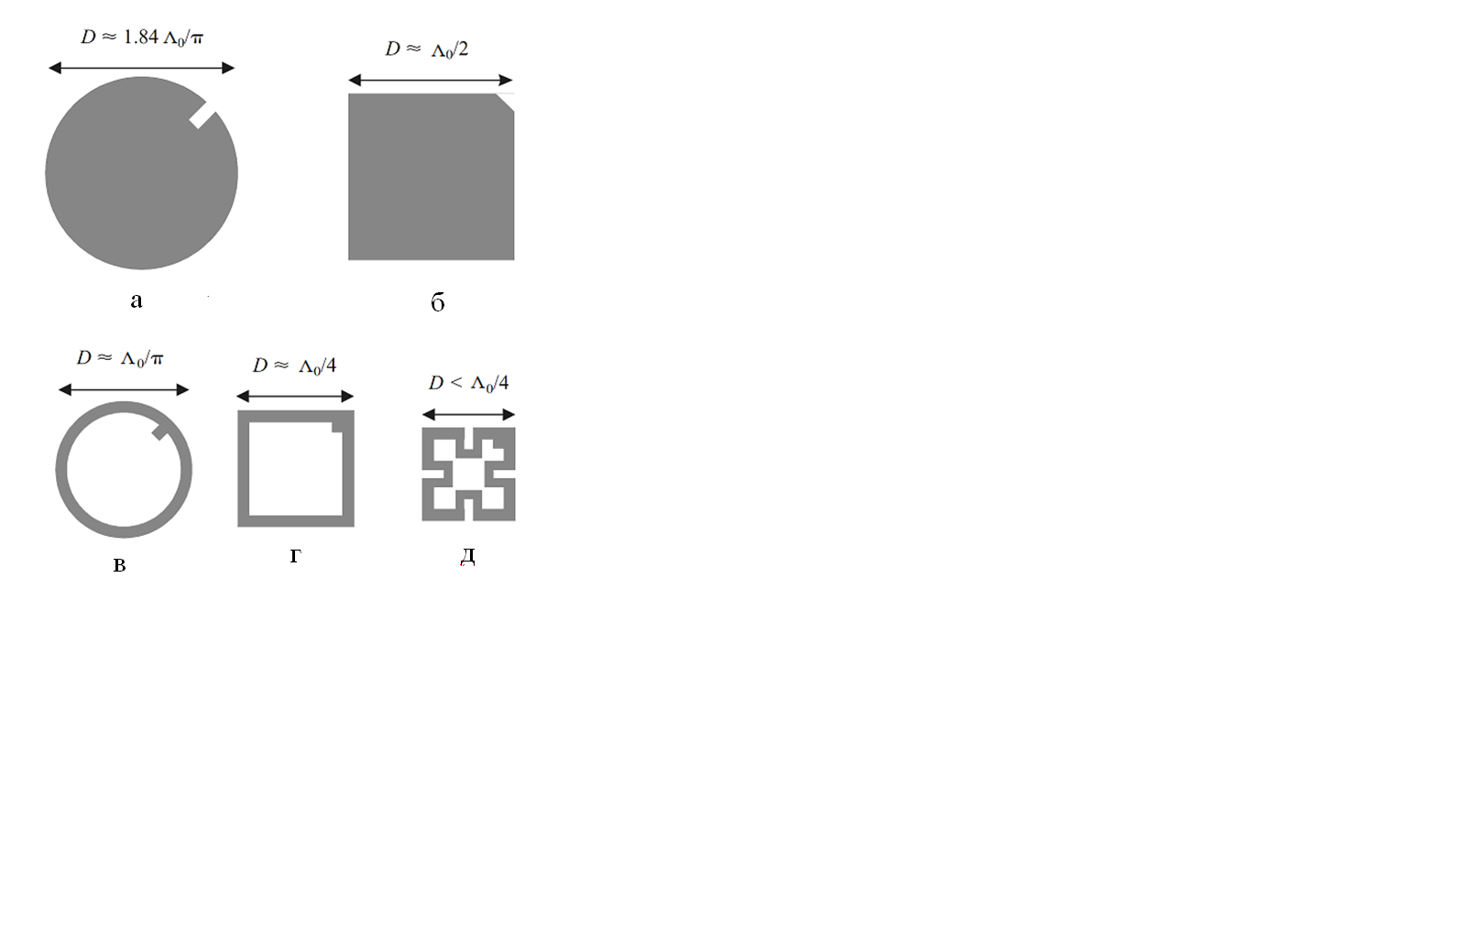

Рис. 4.3. Разновидности двухмодовых резонаторов: a – круглый дисковый;   
б – квадратный дисковый; в – кольцевой круглый; г – петлевой квадратный;   
д – петлевой меандровый

Внесение малых возмущений поля путем деформации эквивалентной магнитной стенки под углом  к ортогональным модам, обеспечивает двухмодовый режим работы. Для круглого дискового резонатора это реализуется путем узкого паза, для квадратного – усечением одного из углов квадрата диска, для кольцевых и петлевых форм – включением коротких разомкнутых шлейфов (рис. 4.13). Следует отметить, что асимметрия формы резонатора, например придание круглому диску небольшой эллиптичности или квадратному – неравенства сторон, также приводит к связи между вырожденными типами колебаний, а следовательно, к двухмодовому режиму работы.

# 4.5.2. Добротность микрополосковых резонаторов

Ненагруженная или собственная добротность является одним из основных параметров резонансных систем и в общем случае для произвольного резонатора определяется так:

|  |  |
| --- | --- |
|  | (4.37) |

Потери в резонаторе обусловлены множественными факторами, однако основные из них связаны с потерями в проводниках, диэлектрике подложки и излучением в окружающее пространство.

Поэтому совокупная собственная добротность резонатора  определяется частичными добротностями, которые связаны с указанными выше видами потерь:

|  |  |
| --- | --- |
|  | (4.38) |

где , ,  – добротности проводников, диэлектрика подложки и излучения соответственно.

Потери на излучение зависят от конкретных применений резонатора. Например, в антенных приложениях такие потери должны быть максимизированы с целью повышения эффективности излучения или приема сигналов. В случае их использования в частотных фильтрах такие потери необходимо минимизировать. Для этого резонаторы помещаются в экранированные от внешнего пространства электромагнитные экраны и потери на излучение будут в основном определяться потерями в экране. Они должны ссылаться на то, что в фильтрах микрополосковые резонаторы экранируются и потери на излучение заменяются экранным потерями. Расчёт потерь на излучение, а следовательно, и добротности – очень сложная проблема, поскольку требует строгого учета геометрии резонатора, распределения поля в его структуре и связанных с ним граничных условий.

Эти параметры могут быть исследованы современными методами расчёта, основанными на волновом электромагнитном моделировании (ВЭММ). Добротность проводников  линейных микрополосковых резонаторов может быть определена следующим образом:

|  |  |
| --- | --- |
|  | (4.39) |

где – постоянная затухания в проводнике [Нп/единицу длины];  – длина волны в структуре на основе которой выполнен резонатор.

В случае равномерного распределения поля между микрополоской и основанием добротность  можно приближенно определить с помощью соотношения:

 (4.40)

где  – толщина подложки; ** и ** – длина волны и волновое сопротивление в свободном пространстве соответственно; – поверхностное сопротивление проводника.

Для обычных проводников поверхностное сопротивление имеет функциональную зависимость от частоты пропорциональную **, в то время как у сверхпроводников  изменяется пропорционально *.*Учитывая, что **,  для обычного проводника будет пропорциональна **, а для сверхпроводника – обратно пропорциональна частоте, т.е. **.

Применение тонких подложек позволяет увеличить , но может привести к увеличению излучения и, следовательно, к паразитной электромагнитной связи с окружающим пространством.

Диэлектрические потери могут быть учтены с помощью комплексной диэлектрической проницаемости подложки ** с отрицательной мнимой частью, характеризующей энергетические потери. Отсюда потери в диэлектрике могут быть включены в эффективную проводимость **. Можно показать, что

|  |  |
| --- | --- |
|  | (4.41) |

где  – тангенс угла электрических потерь в материале подложки.

Альтернативная формула для  имеет вид

|  |  |
| --- | --- |
|  | (4.42) |

где – постоянная затухания в диэлектрике подложки [Нп/единицу длины].

Если микрополосковый резонатор не экранирован, он будет излучать электромагнитную энергию.

Для неэкранированных резонаторов добротность излучения в общем случае может быть определена как

|  |  |
| --- | --- |
|  | (4.43 |

Выше отмечалось, что при использовании резонаторов в частотных фильтрах, резонаторы заключают в проводящие экраны. В этом случае вводится понятие добротности экрана , которая может быть определена как

|  |  |
| --- | --- |
|  | (4.44) |

Мощность потерь в экране, обусловленная не идеальностью проводящих свойств его стенок, определяется интегральной зависимостью

|  |  |
| --- | --- |
|  | (4.45) |

где  – поверхностное сопротивление стенок экрана;  – нормаль к стенкам экрана;  – вектор напряженности магнитного поля при резонансе.

Для уменьшения потерь в стенках экрана, стенки могут покрываться слоем золота, толщина которого должна быть не менее глубины скин-слоя.

Стенки экранов обычно располагаются в ближнем поле резонатора, которое достаточно быстро убывает (пропорционально для квазистатических полей и  – для индукционных,  – расстояние от резонатора до стенки экрана) и поэтому на стенках экрана имеет небольшую величину. Поэтому для увеличения добротности экрана его необходимо располагать как можно дальше от резонатора. Кроме этого, необходимо оптимизировать форму резонатора или использовать сосредоточенные резонаторы для ограничения проникновения ЭМП внутрь подложки для повышения , однако при этом будет снижаться .

# ТЕМА 1.9. ПАССИВНЫЕ ЛИНЕЙНЫЕ ЭЛЕМЕНТЫ СВЧ

# 3.Соединительные устройства

При конструировании радиотехнических систем и устройств СВЧ обычно возникает необходимость не только в соединении друг с другом отрезков однотипных линий передачи (как с одинаковыми, так и с разными параметрами), но и в соединении друг с другом разнотипных линий передачи СВЧ. По конструктивным соображениям часто необходимо изменять направление распространения и поляризацию электромагнитных волн в антенно-фидерном тракте. Для этой цели используются специальные соединительные устройства, обеспечивающие малое сопротивление для продольных токов, текущих по линии. Если соединяются участки фидерного тракта с различными типами волн, то такие переходные устройства называются ***трансформаторами типов волн****.* Они также могут быть отнесены к классу соединительных устройств.

Наиболее общими специфическими требованиями, предъявляемыми ко всем соединительным устройствам являются:

* -надежный электрический контакт по высокой частоте в месте соединения;
* -минимум отражений электромагнитных волн в заданной полосе частот;
* -минимальный уровень излучения электромагнитной энергии через места соединения в окружающее пространство;
* - герметичность соединения.

# 3.1. Неподвижные соединения линий передачи

# 3.1.1. Соединения однотипных линий передачи

# 3.1.1.1. Волноводные соединения

Устройства для неподвижного или прямого соединения волноводов называются ***фланцами*.**

У наиболее простых по устройству ***контактных фланцев*** (рис. 3.1)



Рис. 3.1. Контактный фланец для соединения волноводов

волноводы стягиваются винтами 1и гладкими фланцами 3*,* несколько смещенными от плоскостей обреза волновода 4.Это обеспечивает плотность соединения и надежный электрический контакт между фланцами. Направляющие штифты 2устраняют смещение волноводов.

При частых сборках и разборках простые контактные фланцы малонадежны. В этих случаях применяются контактные фланцы с мягкими (лепестковыми) прокладками или *бесконтактные дроссельно-фланцевые соединения (БДФС).* Одна из конструкций (БДФС) показана на рис.3.2. Соединение состоит из дроссельного фланца 4 и гладкого фланца 5.Для герметизации применяется резиновое кольцо 6*.* Плоскость 7 и гладкий фланец 5 образуют плоскую радиальную линию, в которой распространяется волна типа ТЕМ, возбужденная продольными токами на широких стенках, разорванных зазором 1 между волноводами. Длина радиальной линии в вертикальном сечении L1 =λ/4.

На конце этой линии в сечении 2 выполняется кольцевая канавка, глубиной L2, которая обеспечиваетгальванический контакт между фланцами. Кольцевая выточка между сечениями 2и 3играет роль коаксиальной линии, включенной последовательно в радиальную линию и закороченной на другом конце. Эта коаксиальная линия должна охватывать прямоугольный волновод и

имеет поэтому большие поперечные размеры, позволяющие существовать, 

Рис. 3.2. Дроссельно-фланцевое волноводное соединение

кроме волны ТЕМ, также волне типа Н11. Длина этой линии L2*=Λ*Н11*/4,* где *Λ*Н11

—длина волны коаксиально-волноводных колебаний типа Н11. Именно эти колебания, как показано на рис. 3.2, возбуждаются в кольцевой выточке.

Нулевое сопротивление в сечении 3 четвертьволновой линии трансформируется в большое сопротивление в сечении 2*,* где при этом не требуется хорошего контакта. Это большое сопротивление четвертьволновым отрезком L1 вновь трансформируется в очень малое сопротивление на входе зазора 1. Идея дроссельного соединения, таким образом, заключается в том, что ненадежный гальванический контакт между торцами волновода заменяется надежным коротким замыканием, выполненным на расстоянии в полволны от места соединения торцов волновода.

При повышенных требованиях к развязке между участками приемопередающего фидерного тракта (60 дБ и более) к качеству контакта в сечении 2 предъявляются более высокие требования, направленные на снижение излучения электромагнитной энергии. Так как размеры L1и L2 зависят от рабочей длины волны:

*L1 = λ /4*, *L2 = λ /4(1 - ( λ/ nD)2) 1/2*(3.1)

где *nD* = λкр11 - критическая длина волны колебаний типа H11  в выточке;

D – диаметр средней окружности выточки, то рабочая полоса частот рассмотренной конструкции тем больше, чем больше отношение x/y . Если фланцы установлены недостаточно точно друг относительно друга (сдвинуты или повернуты), то в кольцевой выточке кроме волны типа H11  возбуждается несимметричная волна типа H21 , за счет которой возрастает отражение от соединения и уменьшается полоса пропускания. От этого недостатка свободно БДФС с неполной кольцевой выточкой (рис. 3.3).



Рис. 3.3. БДФС с неполной кольцевой выточкой.

Недостатком дроссельных соединений является их частотная зависимость, обусловленная тем, что основные геометрические размеры фланцев связаны с рабочей длиной волны. Полоса рабочих частот БДФС при КСВ порядка 1,02…1,05 не превышает 10…15%. Поэтому при работе в широкой полосе частот необходимо использовать тщательно выполненные контактные соединения. К контактным соединениям приходится прибегать на волнах дециметрового и более длинноволнового диапазонов, где габариты и вес БДФС становятся недопустимо большими.

# 3.1.1.2. Соединение коаксиальных линий

Контактные соединения жестких и гибких коаксиальных линий обычно выполняются в виде высокочастотных штепсельных разъемов (фишек). Эти разъемы должны обеспечивать хорошее гальваническое соединение по наружному и внутреннему проводникам коаксиальной линии. На рис. 3.4, в качестве примера показан один из стандартных штепсельных разъемов для гибких коаксиальных кабелей.

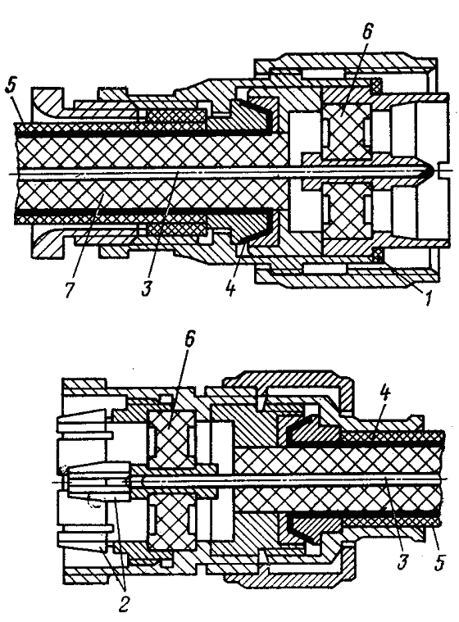

Рис. 3.4. Штепсельный разъем для соединения коаксиальных кабелей:

1 — уплотняющая резиновая прокладка; *2 —* контактные пружинные юбки; *3* — центральная жила; *4 —* наружная оплетка; 5 — защитное покрытие; 6 — огласующие центрирующие втулки; 7 — высокочастотный диэлектрик.

В этой конструкции герметизация обеспечивается резиновой прокладкой 1, а надежный электрический контакт применением во внешнем и внутреннем проводниках контактных пружинных юбок 2*.*

Изолирующие согласующе-центрирующие втулки 6 конструируются таким образом, чтобы обеспечить неизменность волнового сопротивления линии.

Опыт показывает, что при хорошем качестве контактов коаксиальные разъемы могут обеспечивать КСВ  1,15 в достаточно широкой полосе частот. Однако, как правило, качество согласования в коаксиальных разъемах значительно хуже, чем в волноводных конструкциях.

В коаксиальных линиях находят применения также и неконтактные дроссельные соединения, сходные по принципу действия с волноводными БДФС.

# 3.1.1.2.1. Соединение коаксиальных волноводов с разными размерами или волновыми сопротивлениями

Соединение коаксиальных волноводов (КВ) характеризующихся разными размерами или волновыми сопротивлениями осуществляется с помощью четвертьволновых трансформаторов (рис. 3.5) или с помощью конусообразной коаксиальной линии (рис. 3.6),



Рис.3.5. Соединение КВ с волновыми сопротивлениями Z1  и Z4 с помощью двух четвертьволновых трансформаторов

В первом случае волновые сопротивления трансформаторов  и  определяются по формулам:

******  (3.2)

Во втором случае соединение коаксиальных линий осуществляется с помощью отрезка коаксиального волновода, имеющего длину, путем плавного изменения диаметров внутреннего и внешнего проводников.



Риc.3.6. Соединение КВ с волновыми сопротивлениями Z1и Z2

с помощью конусообразной линии

# 3.1.1.3. Соединение микрополосковых линий

Переход между МПЛ, находящимися в двух разных плоскостях, показан на рис. 3.7. Полосковые линии нанесены на диэлектрические подложки, соединенные друг с другом заземленными плоскостями. Связь между МПЛ осуществляется с помощью полуволнового резонатора на щелевой линии, которая реализована на общей заземленной пластине. Микрополосковые линии 1 и 2 перпендикулярны резонатору 3 и оканчиваются четвертьволновыми разомкнутыми



Рис.3.7. Переход между МПЛ

шлейфами. Возбуждение МПЛ на противоположной стороне платы производится составляющей магнитного поля, направленного вдоль резонатора.

Соединение двух МПЛ, находящихся в одной плоскости на разных подложках, выполняется с помощью перемычки из металлической проволочки или ленты из фольги, которая припаивается или приваривается к проводникам линии (рис. 3.8). Влияние неоднородности, образуемой зазором между подложками, компенсируется увеличением ширины перемычки, что позволяет сохранить постоянное волновое сопротивление линии.



Рис.3.8. Соединение двух МПЛ с помощью перемычки из металла

# 3.1.2. Соединения разнотипных линий передачи

Соединения линий передачи с различными типами волн или *трансформаторы типов волн* применяются для соединения участков линий передачи, в которых используются различные типы волн. Эти трансформаторы иногда называют *возбуждающими устройствами.*

На практике наиболее широко применяются семь типов волн: Нٱ10 *,* Нٱ20, Нٱ11 - в призматическом волноводе; ЕО01, НО01, и НО11 - в цилиндрическом и волна ТЕМ в коаксиальных и полосковых линиях передачи.

Основная идея конструирования переходов между линиями с различными типами волн состоит в том, что переход должен создавать электромагнитное поле, которое имеет такие же компоненты, как и поле необходимого типа волны, и по возможности не должен создавать (или создавать с малой интенсивностью) компоненты, не содержащиеся в нужном типе волн. Если последние все же возникают, то они должны быть отфильтрованы специальными фильтрами типов волн, которые усложняют конструкцию трансформаторов, снижают их электрическую прочность и уменьшают полосу пропускания.

Трансформаторы типов волн, как правило, являются обратимыми элементами линий передачи, так что конструкция, обеспечивающая переход, скажем, Нٱ10—ЕО01, обеспечивает и обратный переход, т.е. ЕО01 — Нٱ10.

# 3.1.2.1. Коаксиально-волноводные соединения

# 3.1.2.1.1. Соединение коаксиальной линий с прямоугольным волноводом

Соединение коаксиальной линии с прямоугольным волноводом**,** показанное на рис. 3.9, является трансформатором типа ТЕМ — Нٱ10 и относится к числу так называемых зондовых переходов*.*

В этом трансформаторе отрезок центральной жилы коаксиального кабеля длиной l является антенной в волноводе, излучающей электромагнитную

Рис. 3.9. Зондовый волноводно-коаксиальный переход

энергию в волновод или отбирающей ее из волновода. Здесь поле необходимой волны типа Нٱ10 имеет компоненты Нх, Еy, Hz. Зонд, перпендикулярный широкой стенке, создает поле с перечисленными компонентами и, кроме того, составляющие *Ех, Еz* небольшой амплитуды за счет искривления силовых линий в районе зонда. Если же зонд отклонен от вертикали на заметный угол, то указанные «паразитные» составляющие электрического поля и сопутствующего ему магнитного поля резко возрастут. Поля этих компонент, создающий волны высших типов будут реактивными и отражения от перехода также резко возрастут.

На расстоянии z0 от зонда, несколько меньшем Λ/4, волновод с одной стороны закорочен стенкой или поршнем. При этом волны, отраженные от стенки, при распространении вправо, сложатся в фазе с волнами, идущими вправо непосредственно от зонда (четверть волны до стенки, четверть волны обратно и поворот фазы на π при отражении от металлической стенки — итого 2π). Подбирая l, z0 и x0, можно добиться хорошего согласования коаксиальной линии с волноводом в некоторой полосе частот. Если зонд расположен в середине широкой стенки (x0 = а/2), то согласование достигается при указанной величине z0 и при l ≈ 0,2 λ/ Зондовые переходы наиболее просты, но они имеют узкую полосу пропускания и пониженную электрическую прочность за счет большой концентрации электрического поля на вершине зонда.

# 3.1.2.1.2. Трансформаторы типов волн с Т-вибратором

Трансформаторы типов волн с Т-вибратором(рис 3.10) также относятся к числу переходов типа ТЕМ — Нٱ10. Они имеют полосу пропускания до 30% за счет того, что поперечный стержень обеспечивает равномерность и малую зависимость от частоты распределения тока на вертикальной части зонда. Электрическая прочность такой конструкции также велика.



Рис. 3.10. Коаксиально волноводный переход с Т вибратором.

# 3.1.2.1.3. Клиновидный трансформатор типов волн ТЕМ — Нٱ10

Клиновидный трансформатор типов волн ТЕМ — Нٱ10 показан на рис 3.11. В нем обычный прямоугольный волновод с помощью клиньев длиной (2—3) Λ переходит в Н-образныий волновод, имеющий пониженное волновое сопротивление. Зазор между клиньями в месте присоединения коаксиальной линии выбирается таким, чтобы волновые сопротивления волновода и линии были равны. Переход с клиньями является распределенной неоднородностью с малым уровнем отражений, поэтому он имеет почти такую же полосу пропускания, как и регулярный волновод.

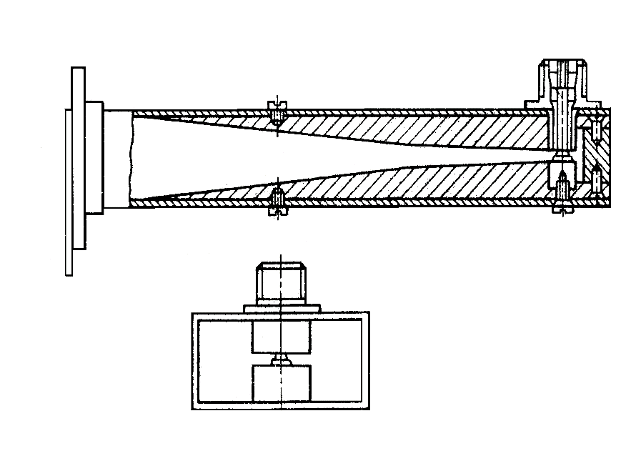

Рис. 3.11. Клиновидный коаксиально волноводный переход

# 3.1.2.2. Коаксиально-микрополосковые соединения

Устройства СВЧ функционально и конструктивно организованы в блоки. Связь между ними и измерение их параметров осуществляются с помощью стандартных коаксиальных или волноводных линий передачи. Соединение МПЛ с коаксиальной линией или волноводом обеспечивается переходами. В измерительной аппаратуре необходимы хорошее согласование, малые потери, универсальность, быстрое и надежное соединение. Для переходов модулей СВЧ, кроме того, желательны малые габариты, устойчивость к климатическим и механическим воздействиям, герметичность, простота изготовления и низкая стоимость.

# 3.1.2.2.1. Соосный и перпендикулярный коаксиально-полосковые

# переходы

Чаще всего для соединения модулей применяется коаксиальный кабель. Соединение коаксиального тракта с МПЛ можно выполнить двумя способами: через коаксиально-полосковый переход – переходную секцию, имеющую коаксиальный вход и полосковый выход, или непосредственным соединением жилы кабеля с проводником – прямой кабельный ввод. Коаксиально-полосковый переход получил более широкое распространение по сравнению с прямым кабельным вводом.

Конструктивно коаксиально-полосковые переходы различаются по взаимному расположению осей коаксиального кабеля и проводника, виду полосковой линии, с которой он соединяется, типу переходного участка, конструкции соединения с полосковой линией. Жила кабеля и проводник могут быть соосными (аксиальное, торцовое соединение) и перпендикулярными. Соосный переход (рис.3.12) меньше, чем перпендикулярный, искажает структуру поля и, 

а) б)

Рис. 3.12. Конструкция соосного коаксиально-полоскового перехода:

*1-*центральный проводник коаксиальной линии; *2*- полосковый проводник; *3*- подложка; *4*- основание



Рис. 3.13. Перпендикулярный коаксиально-полосковый переход:

*1*- штырь, *2*- подложка, *3-*диэлектрическая втулка, *4*-шлейф, *5 -* центральный проводник коаксиальной линии.

следовательно, является более широкополосным. Однако если волновые сопротивления и размеры коаксиальной и МПЛ сильно отличаются, то используются перпендикулярные переходы (рис. 3.13). Согласование в таких переходах осуществляют, подбирая диаметр соединительного штыря 1, проходящего через подложку 2, и размеры диэлектрической втулки 3. Иногда для улучшения согласования удаляют диэлектрик вокруг штыря. Требуемое согласование может быть достигнуто также подключением разомкнутого или короткозамкнутого шлейфа 4 в точке соединения штыря перехода и МПЛ. Настройку осуществляют, изменяя длину шлейфа. Длина разомкнутого шлейфа равна примерно половине длины волны; длина короткозамкнутого шлейфа составляет приблизительно четверть длины волны.

# 3.1.2.2.2. Коаксиально-щелевой переход

Возбуждение щелевой линии можно осуществить с помощью прямого кабельного ввода (рис. 3.14). Жила коаксиального кабеля соединяется с одной металлической плоскостью щелевой линии, а кабеля – с другой.



а) б)

Рис. 3.14. Коаксиально-щелевой переход:

*1* – центральная жила коаксиальной линии; *2*- металлизация; *3*- подложка.

# 3.1.2.3. Волноводно-микрополосковые соединения

Волноводно – полосковые переходы применяются в основном в диапазонах сантиметровых и миллиметровых длин волн. Переходы с соосным возбуждением имеют минимальное отражение ввиду отсутствия изгибов передающего тракта. Широкую полосу пропускания имеют параллельные волноводно – полосковые переходы с гребенчатым П – или Н – образным волноводом.

# 3.1.2.3.1. Ступенчатый волноводно-микрополосковый переход

При переходеот волновода к МПЛ происходит преобразование волны Н10 волновода в волну ТЕМ МПЛ. Аналогично предыдущему можно рассматривать соосные и перпендикулярные переходы от МПЛ к волноводу. На рис. 3.15 

Рис. 3.15. Конструкция соосного волноводно-микрополоскового

перехода: 1 – волновод, 2 – ступенчато-согласуещее устройство, 3 – ленточный проводник, 4 – подложка , 5 – основание, 6 – переходной контакт.



Рис 3.16. Волноводно – полосковый переход:

1 – прямоугольный волновод; 2 – пререход с прямоугольного волновода на П- образный; 3 – ступенчатая вставка П – образного волновода; 4 – диэлектрический винт; 5 – контактный язычок; 6 – МПЛ.

показана конструкция соосного волноводно-полоскового перехода. На практике

часто для создания перехода от волновода к МПЛ применяют комбинированный переход: сначала с МПЛ на коаксиальную линию, а затем с коаксиальной

линии на прямоугольный волновод. Такая комбинация обычно выполняется в одной конструкции.

Переход с П - образным волноводом показан на рис. 3.16.

К выходу гребенчатого перехода, имеющего соответствующее волновое сопротивление, непосредственно подключается МЛТ, что обеспечивает минимальную переоринтацию поля. Плавный или ступенчатый гребенчатый переход реализуют в диапазоне рабочих частот выбранный закон согласования: равноволновый (чебышевский) или максимально плоский (батервортовский).

# 3.1.2.3.2. Параллельный волноводно-микрополосковый переход

Параллельный переход от волновода к МПЛ может быть выполнен на основе зонда с шариком на конце (рис. 3.17). Стенки волновода являются одновременно заземленным основанием МПЛ. Согласование такого перехода осуществляется подбором диаметра зонда и отверстия в стенке волновода, а также длины короткозамкнутых шлейфов, а другой представляет собой участок волновода с регулируемым короткозамыкателем.

Переход между МПЛ, находящимися в двух разных плоскостях, показан на рис. 3.17. Полосковые линии нанесены на диэлектрические подложки, соединенные друг с другом заземленными плоскостями. Связь между МПЛ осуществляется с помощью полуволнового резонатора на щелевой линии, которая реализована на общей заземленной пластине. Микрополосковые линии 1 и 2 перпендикулярны резонатору 3 и оканчиваются четвертьволновыми разомкнутыми шлейфами. Возбуждение МПЛ на противоположной стороне платы производится составляющей магнитного поля, направленного вдоль резонатора.



Рис.3.17. Волноводно – полосковый переход с зондом: 1 – металлический зонд; 2 – диэлектрическая подложка; 3 – проводник МПЛ; 4 – коротко- замкнутый шлейф; 5 – короткозамыкающий поршень.

# 5.1.2. Широкополосные переходы с гальваническим контактом

К этому классу переходных устройств относится большое число элементов; некоторые из которых показаны на рис. 5.1. Проводники соединяемых линий имеют непосредственный гальванический контакт, что наряду с одинаковой структурой полей соединяемых ЛП обеспечивает большую рабочую полосу частот переходных устройств данного класса.

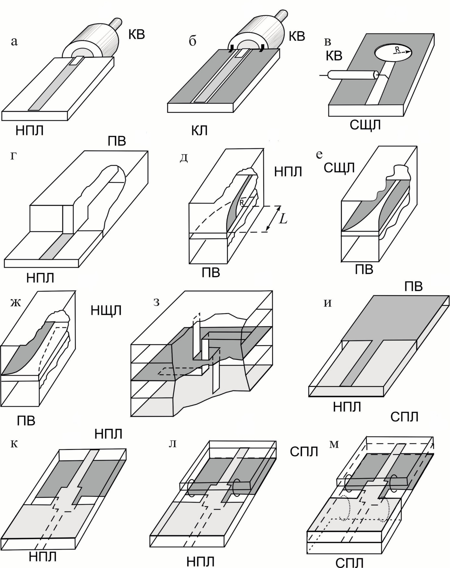

Рис. 5.1. Переходы с непосредственным гальваническим контактом на коаксиальный (а, б, в)и прямоугольный (г, д, ж, и)волноводы; межслойные переходы (з, к, л, м)

**Переход KB**  **НПЛ** (рис. 5.1, а). Этот переход известен со времен возникновения интегральной схемотехники СВЧ. Широкое распространение получил из-за совпадения структуры поля в KB и НПЛ. Кроме того, отсутствие дисперсии в KB практически позволяет сочленять ЛП в широкой полосе частот при КСВ*,* меньшем 1,1. Ограничение максимальной частоты такого перехода определяется опасностью возбуждения высших типов волн в KB, в то время как слабая дисперсия НПЛ практически не влияет на его характеристики. Наилучшие параметры имеет переход при толщине подложки НПЛ, равной внешнему радиусу KB, и ширине проводника НПЛ, несколько большей диаметра внутреннего проводника КВ. Надежный электрический контакт с проводником НПЛ обеспечивается удлинением внутреннего проводника КВ.

При осуществлении перехода на СПЛ достаточно сверху на НПЛ внести слой диэлектрика, металлизированного с внешней стороны, а слой металла гальванически соединить с внешним проводником KB.

**Переход KB**  **КЛ.** В этом переходе (рис. 5.1, б) соединение происходит аналогичным образом.

Гальванический же контакт внешнего проводника KB с широкими проводниками КЛ осуществляется с помощью металлических перемычек. При этом они должны быть расположены как можно ближе к краям зазоров КЛ, расстояние между которыми равно диаметру внешнего проводника КВ. Рассмотренные переходы работают в диапазоне частот от нуля до возникновения высших типов волн в соединяемых ЛП (НПЛ, KB и КЛ).

Проводимости, возникающие в области гальванического контакта соединяемых проводников, влияют на характеристики перехода. Поэтому удлиненную часть внутреннего проводника КЛ и металлические перемычки выполняют в виде контактных лепестков.

**Переход KB**  **СЩЛ.** Для возбуждения СЩЛ успешно используется переход с ортогональным расположением KB и СЩЛ (рис. 5.1, е). Это вызвано тем, что структура полей в соединяемых ЛП различная (в KB – *Т*-волна, а в СЩЛ – *Н*-волна). В этом переходе внешний проводник KB гальванически соединен с краем одной стороны СЩЛ, а внутренний – с другой. За областью соединения СЩЛ связь разомкнутая. Профиль удлиненной части внутреннего проводника KB в области щели повторяет изгиб радиуса rлинии электрического поля. В этом случае коэффициент трансформации волны

|  |  |
| --- | --- |
|  | (5.1) |

где  – функция Ханкеля первого рода первого порядка.

Наилучшее согласование достигается при выполнении условия

|  |  |
| --- | --- |
|  | (5.2) |

где *Z*1и Z2 – волновые сопротивления соединяемых ЛП.

Разомкнутый конец СЩЛ (с целью уменьшения потерь на излучение) выполняется в виде круга радиуса *R,* вырезанного в слое металла.

**Переход НПЛ**  **СЩЛ.** Аналогичным способом можно осуществить переход с НПЛ на СЩЛ, часто использующийся в ОИС. Для этого достаточно вместо KB внести дополнительный слой диэлектрика с НПЛ, проводник которой через отверстие в диэлектрике соединен металлической перемычкой с противоположным краем щели.

**Переход ПВ**  **НПЛ.** Этот переход «ножевого» типа (рис. 5.1, г) осуществляет трансформацию *Н*-волны в *Т*-волну, и наоборот. Учитывая необходимость сложного преобразования типов волн, в переходе используется каскадное соединение трех типов линий. ПВ соединен с помощью плавного или ступенчатого перехода с П-образным волноводом, имеющим волновое сопротивление, равное сопротивлению НПЛ. Ширина выступа П-образного волновода равна ширине проводника НПЛ, а воздушный зазор – толщине подложки НПЛ. Край выступа гальванически соединен металлической перемычкой с проводником НПЛ.

Рассмотренные переходы целесообразно использовать при отработке моделей планарных и объемных ИС в связи с необходимостью их подключения к стандартным измерительным волноводно-коаксиальным трактам.

В ИС СВЧ самое широкое применение находят частично или полностью экранированные ЛП, для которых удобной моделью служит ПВ. На рис. 5.1*,* д, е, жприведены некоторые примеры соединений ПВ с различными типами ПЛП. Основу этих переходов составляет плавный чебышевский переход от ПВ к НПЛ, СЩЛ или НЩЛ. Наиболее сложна конструкция перехода от ПВ к экранированной НПЛ (рис. 5.1, д). Края проводника и слоя металла образуют профиль радиуса *R.* Область перехода имеет длину *L,* приблизительно равную длине волны в НПЛ.

**Межслойные переходы.** Этот класс переходов между ЛП весьма характерен для ОИС. Одними из первых переходов этого класса возникли межслойные соединения за счет металлических перемычек через отверстия в слоях диэлектрика (рис. 5.1, з). При компоновке многослойных схем на СПЛ используются переходы между СПЛ, в которых проводники и слои металла соседних этажей схемы гальванически со­единены ленточными проводниками. Коэффициент стоячей волны при этом получается меньше 1,15 (в сантиметровом диапазоне).

Оригинальным является переход НПЛ ПВ, заполненный диэлектриком (рис. 5.1, и). Во-первых, он открывает широкие возможности применения ПВ в ОИС, а во-вторых, позволяет создавать частотно-избирательные базовые элементы (БЭ) и ФУ. Переход НПЛ ПВ выполняется в слое диэлектрика, имеющего общий металлический экран с одной стороны и с другой – проводник НПЛ, скачком переходящий в металлическую стенку ПВ. Боковые стенки ПВ покрыты металлом. В случае большой разницы волновых сопротивлений между НПЛ и ПВ включается плавный либо ступенчатый переход на НПЛ. Переход является широкополосным с частотой отсечки . Отличительным свойством ОИС, как уже отмечалось, является послойное расположение преимущественно НПЛ и СПЛ. Недостатком соединения этих линий без металлических перемычек являются большие габариты, связанные с необходимостью плавного изменения ширины проводников. На рис. 5.1*,* кпоказана более простая конструкция перехода между двумя НПЛ, токонесущие проводники которых расположены по разные стороны слоя диэлектрика. В этой конструкции область плавного изменения проводников заменяется отрезком СПЛ с проводниками ограниченной ширины. Минимальная длина отрезка СПЛ выбирается из условия отсутствия возбуждения поперечной *Н*-волны, возникающей между краями слоев металла. В случае большой разницы волновых сопротивлений соединяемых НПЛ отрезок СПЛ с проводниками ограниченной ширины (наряду с функциями элемента связи перехода) является четвертьволновым трансформатором. Опыты с переходами между НПЛ с равными волновыми сопротивлениями показали, что в полосе частот 1...10 ГГц переход имеет КСВ≤ 1,2, а прямые потери не превышают 0,2 дБ.

При необходимости соединения НПЛ с СПЛ достаточно на один из проводников НПЛ наложить слой диэлектрика, металлизированного с внешней стороны (рис. 5, л). Для выравнивания потенциалов в образованной СПЛ и для подавления в ней объемных волн, возникающих в поперечном направлении, слои металла гальванически соединены между собой металлическими перемычками через отверстия в диэлектрических слоях, которые одновременно являются крепежными соединениями ИС СВЧ.

Аналогичным образом формируется переход между послойно расположенными СПЛ (рис. 5.1, м).

|  |  |  |
| --- | --- | --- |
| № | Эскиз топологии Эквивалентная схема | Матрица рассеяния |
| 1  2  3 | Безымянный |  |

# 5.1.3. Широкополосные шлейфные переходы

В ИС СВЧ широко используются менее широкополосные, чем описанные в подразд. 5.1.2 (полоса рабочих частот до октавы), так называемые шлейфные переходы (табл. 5.1, 5.2).

Таблица 5.1.

Широкополосные шлейфные переходы

(1 – НПЛСЩЛ; 2 – КЛКЛ; 3 – КЛКЛ)

Межслойный переход НПЛ  СЩЛ был предложен и широко применялся в плоскостных ИС в 1970-х гг. В переходе НПЛ  СЩЛ использована связь по магнитному полю. Этот переход представляет собой две взаимно перпендикулярные линии, пересекающиеся в пучностях магнитных полей.

За точкой пересечения СЩЛ заканчивается (λ/4)-волновым короткозамкнутым шлейфом, а НПЛ – (λ/4)-волновым разомкнутым шлейфом (табл.5.1, п.1). Потери в переходе не превышают 0,2 дБ.

Таблица 5.2

Широкополосные шлейфные переходы

(4 – СЩЛСЩЛ; 5 – КЛНПЛ ; 6 – НПЛНПЛ ; 7 – КЛНЩЛ)

|  |  |  |
| --- | --- | --- |
| № | Эскиз топологии Эквивалентная схема | Матрица рассеяния |
| 4  5  6  7 | Безымянный1 | См. п. 3    См. п. 6  См. п. 3 |

Межслойный переход КЛ  КЛ (рис.5.1, п.2) построен с использованием того же принципа. Узкие проводники КЛ переходят в проводники СПЛ одинаковой ширины. В области обрыва слоев металла КЛ проводники СПЛ заканчиваются (λ/4)-волновыми разомкнутыми шлейфами на НПЛ, которые выравнивают потенциалы соединяемых ЛП и одновременно изменяют (инвертируют) фазу сигнала на 180°. Длина отрезка СПЛ выбирается из условия предотвращения возникновения на краях металла изучающей волны *Н*-типа. Особенностью перехода КЛ КЛ является развязка соединяемых ЛП по постоянному току.

В рассмотренном переходе НЩЛ, образованная краями металла, не должна возбуждаться. В принципе НЩЛ можно использовать в качестве согласующего (λ/4)-волнового шлейфа.

Параллельное включение (λ/4)-волнового накоротко замкнутого шлейфа на СЩЛ использовалось в переходе КЛ  СЩЛ (табл. 5.2, п. 7). Необходимо отметить, что во всех рассмотренных переходах отсутствуют навесные перемычки (кроме перехода КЛ КЛ; табл. 5.1, п. 3) и не требуется монтажных работ при настройке. Технологичность и простота конструкции шлейфных переходов дает возможность использовать их вплоть до миллиметрового диапазона.

В табл. 5.1, 5.2 приведены элементы матриц рассеяния рассмотренных переходов шлейфного типа. Они получены на основе эквивалентных схем, приведенных там же. В квазистатическом приближении результаты расчета удовлетворительно согласуются с данными опытов.

В заключение приведем сводку обозначений, примененных в табл. 5.1, 5.2: *Smn* – коэффициенты волновой матрицы рассеяния; *d –* толщина подложки; ε – диэлектрическая проницаемость подложки; εэф – эффективная диэлектрическая проницаемость СЩЛ; *Z*п, *Z*щ, *Z*л – волновые сопротивления, нормированные на сопротивление соединяемых линий; ρ, αп, αщ, αл, βп , βщ, βл – постоянные затухания и фазовые постоянные в линиях; *l*п, *l*щ, *l*л – геометрические длины шлейфов на НПЛ и СЩЛ; *L –* индуктивность соединяемых отрезков; *f* – текущая частота.

# Узкополосные резонансные переходы щелевого типа

Необходимость обеспечения межслойных (межэтажных) связей в ОИС привела к широкому использованию щелевых переходов, когда две или несколько ЛП связаны через резонансную щель. Щелевые переходы обеспечивают герметичность соединения ИС СВЧ, а также развязку по постоянному току с внешними цепями, что защищает цепи смещения и полупроводниковые приборы от внешних электрических помех.

В табл. 5.3 приведены конкретные примеры переходов. Щелевые переходы представляют собой две ЛП, соединенные (λ/2)-волновым щелевым резонатором, прорезанным в общем слое металла и расположенным в пучностях магнитных полей связываемых линий. Связь ЛП осуществляется за счет составляющих магнитных полей, направленных вдоль щелевого резонатора. Проводники СПЛ и НПЛ лежат поперек щели симметрично относительно ее концов и заканчиваются бесконтактным короткозамыкателем, в качестве которого обычно служит (λ/4)-волновый разомкнутый шлейф.

Таблица 5.3.

Узкополосные переходы и их характеристики

|  |  |  |  |
| --- | --- | --- | --- |
| № | Переход | Эскиз конструкции | Нагруженная  добротность перехода |
| 1 | НПЛПВ | 5 |  |
| 2 | СПЛПВ | 5 |  |
| 3 | НПЛКВ | 5 |  |
| 4 | СПЛКВ | 5 |  |
| 5 | НПЛСПЛ | 5 |  |
| 6 | НПЛНПЛ | 5 |  |

В переходах НПЛ  ПВ и СПЛ  ДВ (табл. 5.3, пп. 1 и 2) щелевой резонатор расположен на широкой стенке вблизи накоротко замкнутого торца волновода либо в торце волновода посередине между его широкими стенками. В переходах НПЛ  KB и СПЛ  KB (табл. 5.3, пп. 3 и 4) резонансная щель свернута в полукольцо и расположена в накоротко замкнутом торце KB симметрично между внутренним и внешним проводниками. Наиболее простые конструкции имеют межслойные переходы НПЛ  СПЛ и НПЛ  НПЛ (табл. 5.3, пп. 5, 6), в которых проводники соединяемых линий расположены относительно щелевого резонатора зеркально друг другу.

Щелевые переходы являются электрически несимметричными (коэффициенты связи щелевого резонатора с различными линиями не одинаковы), и поэтому коэффициент отражения всегда отличен от нуля. Согласование перехода достигается при комплексном сопряжении входных сопротивлений линии и перехода, а для резонатора без потерь – при комплексном сопряжении приведенных к резонатору входных сопротивлений ЛП. Параметры связи щелевого резонатора, как правило, не равны, как и в переходах НПЛ  СПЛ с разными волновыми сопротивлениями. Необходимое для согласования перехода симметрирование связей может быть достигнуто при равенстве параметров связи большему или меньшему значению параметра связи для обеих линий перехода. В первом случае полоса пропускания перехода, определяемая нагруженной добротностью резонатора, является более широкой.

Для повышения устойчивости к механическим воздействиям согласование перехода целесообразно осуществлять не со стороны волновода согласующими винтами, а со стороны НПЛ (λ/4)-волновыми ступенчатыми трансформаторами.

Щелевые переходы имеют полосовую характеристику пропускания и могут быть использованы для подавления внеполосных сигналов на входе и выходе ИС СВЧ. Однако глубина подавления сигналов и ширина полосы пропускания, обеспечиваемые переходами, невелики, поскольку электрическая схема перехода представляет собой однозвенный фильтр, резонатор которого сильно связан с ЛП.

Более глубокое подавление вне полосных сигналов и более широкая полоса пропускания (при необходимости) достигаются в системах, где щелевой резонатор является одним из звеньев многозвенного полосового фильтра.

Крутизну склонов частотной характеристики и полосу пропускания перехода при этом можно существенно увеличить.

Многозвенные фильтры-переходы рассчитываются по известным методикам, в которых нагруженная добротность щелевого резонатора определяется через параметр связи и собственную добротность:

|  |  |
| --- | --- |
|  | (5.3) |

Выражения для нагруженной добротности различных типов переходов без элементов согласования приведены в табл. 5.3.

Таким образом, включая вблизи щелевого резонатора согласующие устройства, мы получаем конструкцию многозвенного полосового фильтра-перехода. Согласующими устройствами в ПВ могут быть (λ/4)-волновые ступенчатые волноводы либо согласующие емкостные винты, в KB – диафрагмы либо емкостные диэлектрические шайбы, которые одновременно выполняют роль крепежных соединений центрального и внешнего проводников, в СПЛ и НПЛ – (λ/4)-волновые либо несинхронные шлейфные трансформаторы.

# 3.1.2.4. Трансформаторы типов волн

Соединение прямоугольных и круглых волноводов часто осуществляется для создания вращающихся соединений, так как волна E01 в круглом волноводе симметрична относительно его оси. В зависимости от расположения волноводов друг относительно друга применяют различные виды переходов. Например, при параллельных волноводах можно применить переход, изображенный на рис. 3.18, а при перпендикулярных волноводах — переход с клином, изображенный на рис. 3.19.



Рис. 3.18. Переход от прямоугольного к параллельному,

круглому волноводу (l≥λ/2)



Рис. 3.19. Переход от прямоугольного к круглому волноводу под

углом 900 с помощью клина: h и d размеры клина .

# 3.1.2.4.1. Трансформатор типов волн Нٱ10 — НО11

Волны типа Н10 в прямоугольном волноводе и Н11 в круглом имеют весьма сходную конфигурацию поля. Поэтому наиболее естественным переходом для этих типов волн является переход с плавным изменением размеров и конфигурации поперечного сечения. Эскиз такого перехода показан на рис. 3.20. Если длина перехода составляет примерно длину волны в волноводе или больше ее, то его полоса пропускания равна полосе рабочих длин волн круглого волновода 

Рис. 3.20. Плавный трансформатор типов волн

с волной типа Н11. Размеры прямоугольного и круглого волноводов должны быть такими, чтобы в них в заданном рабочем диапазоне волн могли распространяться только низшие типы волн — Н10 и Н11 соответственно.

# 3.1.2.4.2. Трансформатор типов волн Н10—Н20

В переходах от прямоугольного волновода с волной типа Н11 к прямоугольному волноводу с волной типа Н20 кроме согласования возникает проблема подавления волны типа Н10 в широком волноводе. Требуется, чтобы мощность в ненужном типе волны не превышала долей процента мощности основной волны в рабочем диапазоне.

По электрическим характеристикам наиболее качественным переходом этого типа является плавный переход, эскиз которого показан на рис. 3.21,а. Прямоугольный волновод по узкой стенке расщепляется на два. Затем эти волноводы плавными скрутками разворачиваются и соединяются так, чтобы направления электрических векторов в их сечениях были противоположны, что и требуется для возбуждения волны типа Н20.При точном выдерживании продольной симметрии волна типа Н10не возбуждается. Согласование в полосе частот порядка 50% достигается в переходах длиной (2—3) Λ . Такие переходы сложны в изготовлении и дороги.

Для работы в узкой полосе частот может быть применен более простой и компактный переход, показанный на рис. 3.21,б. В этом переходе связь между волноводом 1 с волной типа Н10 и волноводом 2 с волной типа Н20 осуществляется с помощью двух отверстий, прорезанных в общей стенке волноводов: узкой — для волновода с волной типа Н10 и торцевой — для волновода с волной типа Н20. Отверстия возбуждаются поперечными токами, текущими по узкой стенке волновода с волной типа Н10. Расстояние между отверстиями равно половине длины волны в волноводе с волной типаН10, поэтому поля, .возбуждаемые отверстиями в волноводе с волной типаН20, противоположны по фазе, что обеспечивает возбуждение волны типа Н20. Диафрагма 3служит для согласования и обеспечения чистоты волны типа Н20.



а) б)

Рис. 3.21. Переходы между прямоугольными волноводами

с волнами типов Н10  и Н20*.*

# 3.1.2.4.3. Трансформатор типов волн Н10 — Н11

Простейший способ возбуждения волны Н11в прямоугольном волноводе поясняется рис. 3.22. К прямоугольному волноводу с близкими размерами поперечного сечения а и b, в котором может распространяться волна типа Н11, с торца присоединяется волновод с волной типа Н10, причем так, что продольные оси обоих волноводов совпадают, а их главные плоскости развернуты на некоторый угол α.

Наложение полей волн типов Н10  и Н01образует суммарную волну типа Н11, структура электрического поля которой показана на рис. 3.22. Если размеры а и b большого волновода одинаковы, то изображенная на рис. 3.22 структура поля волны типа Н11  остается одинаковой в любом сечении волновода. Разница в размерах а и b вызовет разность фазовых скоростей волн типов Н10  и Н01, что, в свою очередь, вызовет изменение структуры поля при переходе от одного сечения волновода к другому.



Рис. 3.22. Трансформатор типов волн Н10  и Н11



Рис. 3.23. Плавный переход между прямоугольными волноводами

с волнами типов Н10  и Н11.

Рассмотренный прямой переход имеет узкую полосу по согласованию даже при применении согласующей диафрагмы.

Согласование в широкой полосе частот может быть достигнуто плавным переходом от волны типа Н10 к волне типа Н11, как показано на рис. 3.23. Волна Н10в прямоугольном волноводе 1плавным переходом 2длиной в (1,5 - 2) Λ переводится в волну типа Н11 в квадратном волноводе 3.

# 3.1.2.4.4. Трансформатор типов волн Н10 – Е01

Этот трансформатор находит широкое применение во вращающихся сочленениях, так как обеспечивает возбуждение в круглом волноводе волны типа Е01, все составляющие поля которой полностью симметричны относительно продольной оси волновода.

Конструктивно наиболее простым переходом от волны типа Н10к волне типа Е01 является переход, изображенный на рис. 3.24,б. Возможность возбуждения в круглом волноводе волны типа Е01 с помощью показанного соединения круглого и прямоугольного волноводов под прямым углом объясняется наличием в месте перехода составляющей электрического поля, параллельной продольной оси круглого волновода. Так как переход не симметричен, то в круглом волноводе кроме волны Е01 возбуждается волна типа Н11, низшая по отношению к волне типа Е01. Плоскость поляризации волны типа Н11в круглом волноводе содержит оси круглого и прямоугольного волноводов.

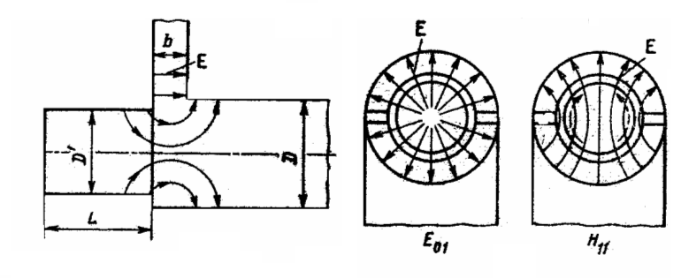

а) г)

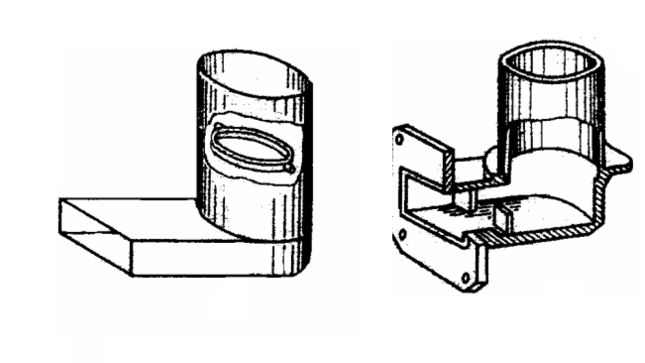

в) б)

Рис. 3.24. Трансформаторы типов волн Н10  – Е01*.*

Для подавляющего большинства волноводных трактов современных радиотехнических устройств процентное содержание низших несимметричных типов волн во вращающихся сочленениях должно быть по мощности не более 0,1% . Столь высокую степень чистоты основного типа волны можно получить лишь с помощью специальных устройств, фильтрующих низшие типы волн.

Для фильтрации волны типа Н11 в переходах от волны типа Н10  к волне типа Е01 в узкополосных устройствах применяются короткозамкнутые шлейфы в круглом волноводе (рис. 3.24,а). Как видно из рисунка, волны, идущие влево и вправо по круглому волноводу от места возбуждения, имеют противоположную фазу в равностоящих от перехода сечениях. Поэтому, если сделать длину шлейфа *L* кратной целому числу полуволн волны типа Е01, то в круглом волноводе в направлении распространения прямая и отраженная волны сложатся, т.е. при этом будет обеспечено максимальное возбуждение волны типа Е01. Если одновременно выполнить условие кратности длины шлейфа нечетному числу четвертей длины волны в круглом волноводном шлейфе для волны типа Н11, то в направлении распространения в круглом волноводе прямая и отраженная волны этого типа вычтутся, что обеспечивает минимум возбуждения волны типа Н11. Исходя из этих условий, составляются два уравнения, которые определяют оба размера шлейфа – длину и диаметр:

L = nΛE01/2 = (2m + 1) ΛH11 /4, n, m = 1, 2, 3,…. (3.3)

Так как ΛH11< ΛE01, то длина шлейфа должна быть такой, чтобы на ней укладывались одна полуволна для волны типа Е01 и три четверти длины волны

для волны типа Н11, т.е. необходимо взять n =1 и m = 1. Указанные выше условия можно выполнить и при больших значениях n и m, однако диапазонность перехода резко падает при увеличении длины шлейфа.

Шлейфовые переходы к волне типа Е01  являются узкополосными устройствами из-за большого объема резонансной камеры, которую представляет собой шлейфовый фильтр.

Более широкополосными и в то же время более компактными являются переходы к волне типа Е01 с резонансным кольцом в качестве устройства для фильтрации волны типа Н11.Эскиз перехода с резонансным кольцом показан на рис. 3.24,в. Круглый волновод соединяется с прямоугольным по верхней широкой стенке. Нижняя широкая стенка прямоугольного волновода одновременно является дном круглого волновода.

Подавление волны типа Н11 в круглом волноводе осуществляется с помощью резонансного фильтрующего кольца, принцип действия которого поясняется рис. 3.25,г. Силовые линии электрического поля волны типа Е01 везде перпендикулярны кольцу, а силовые линии магнитного поля параллельны ему, поэтому волна типа Е01 при точной центровке кольца не возбуждает в нем токов и кольцо практически не влияет на прохождение волны типа Е01. Прямоугольный волновод возбуждает в круглом волноводе кроме волны типа Е01 волну типа Н10 с ориентацией электрического поля, пока­занной на рис. 18.29,г. Поле волны типа Н11имеет составляющие электрического поля, касательные кольцу, и возбуждает в нем токи (пунктир на рис. 16,г). Если длина кольца примерно равна длине волны в воздухе, в нем наступает резонанс тока. Токи в кольце возбуждают в волноводе также волну типа Н11с фазой поля, сдвинутой на я по отношению к фазе возбуждающего поля. Поэтому за кольцом в круглом волноводе возбуждающее и переизлученное поля волн типа Н11 взаимно уничтожаются, что обеспечивает высокую степень чистоты волны типа Е01*.*

Крепление кольца осуществляется с помощью металлических стержней, припаиваемых к кольцу и стенкам волновода так, как это показано на рис. 3.24,г. Стержни располагаются перпендикулярно диаметральному вектору напряженности электрического поля волны типа Н11и и поэтому не влияют на ее распространение и на резонансные свойства кольца. Эти стержни создают небольшие отражения волны типа Е01 *,* которые легко компенсируются согласующими устройствами. Рассмотренные примеры далеко не исчерпывают все возможные способы возбуждения волны типа Е01*.*

# 3.1.2.4.5. Трансформатор типов волн H10 — Н01

Такой преобразователь используется в линиях передачи электромагнитной энергии на большие расстояния и во вращающихся сочленениях. Как было отмечено, возбуждение волны типа Н01 в чистом виде является очень сложной задачей, так как при выполнении условий распространения волны типа Н01в волноводе могут также распространяться волны типовН01 , Е01 , H21 и Е11*.*

Наиболее совершенным по согласованию и чистоте волны типа H01является переход Саусворта, схематически изображенный на рис. 3.25. В нем переход к волне типа Н01осуществляется путем постепенного изменения конфигурации поперечного сечения прямоугольного волновода с волной типа Н20к круг-



Рис. 3.25. Переход Саусворта

лому волноводу. Для работы в широкой полосе частот длина перехода должна быть около полутора-двух длин волн в прямоугольном волноводе с волной типа Н20

Разработано довольно много способов непосредственного возбуждения волны типа Н01 в круглом волноводе с помощью прямоугольного волновода с волной типа Н10*,.* Многие из этих способов позволяют получить более компактную конструкцию, чем переход Саусворта, однако их диапазонность по согласованию и особенно по чистоте волны типа H01меньше, чем у перехода Саусворта.

# 3.2. Подвижные соединения линий передачи

Подвижные соединения позволяют смещать и поворачивать в небольших пределах одну часть фидерного тракта относительно другой. К числу подвижных соединений относятся *гибкие волноводы*. Они разделяются на два основных класса – *нерезонансные и резонансные*. Нерезонансные гибкие волноводы имеют гофрированные стенки (рис.3.26,а), или стенки, навитые спирально с зацеплением гусеничного типа (рис. 3.26,б). Последняя конструкция более совершенна, так как кроме изгиба допускает скручивание.



а) б) в)

Рис. 3.26. Конструкции гибких волноводов

Резонансный гибкий волновод (*панцирный* волновод) (состоит из последовательного ряда дроссельных секций 2, осуществляющих замыкание по высокой частоте в местах разрыва волновода. Зазоры между секциями обеспечивают возможность небольших смещений секций. Чем больше секций, тем больше может быть угол изгиба или скручивания. Дроссельные секции выполняются в виде шайб толщиной примерно Λ/4;при этом отражения волн, возникающие в соседних разрывах волновода, взаимно компенсируются. Шайбы крепятся в резиновом кожухе 1, обеспечивающем необходимую гибкость и герметичность. Панцирный волновод имеет повышенные потери за счет просачивания электромагнитной энергии в зазоры между секциями и поэтому всегда применяется в виде коротких отрезков. Для экранировки резонансного гибкого волновода применяется гибкая металлическая сетка .

В коаксиальных линиях подвижные соединения выполняются с помощью гибких кабелей. Эти кабели используются иногда и в качестве подвижных соединений между волноводами.

# 3.3. Поворотные соединения линий передачи

# 3.3.1. Уголки и изгибы

В процессе конструирования устройств СВЧ, особенно в случае ограниченности габаритов, приходится осуществлять повороты и изгибы линий передач. При создании поворотов основной задачей является обеспечение требуемого КСВ от возникающей неоднородности. Поворот коаксиального кабеля на 90° осуществляется обычно с помощью уголкового четвертьволнового изолятора и согласующего устройства. Поворот прямоугольного волновода на 90° может быть осуществлен либо в плоскости Е, либо в плоскости Н. Наименьший КСВ получается при повороте в плоскости E. На рис.2.5 показаны конструкции таких поворотов для b=90°. Эти устройства выполняются как в виде отдельных узлов (в этом случае имеют с обеих сторон фланцы), так и в виде изгибов цельного отрезка волновода.

Уголки можно подразделить на  ***простые и двойные.***

Реактивность, вносимая в волновод простым уголком любого типа, представляется эквивалентной схемой в виде Т-образного четырехполюсника с последовательными индуктивностями и параллельной емкостью (рис.3.27, *е*). Уголки в плоскости Н (рис.3.27, *а,в)* представляют в основном индуктивное сопротивление (проводимость *В****C*** мала), а уголки в плоскости Е (рис.3.27, *б,г*) – емкостную проводимость (сопротивление ***ХL*** мало) .

Простой уголок без компенсации (рис.3.27, ***а,б***) в практических конструкциях применяется лишь в тех случаях , когда угол поворота не превышает 30-40 градусов.

Более широкое распространение в узкополосных линиях передачи (с полосой пропускания 5-10%) получил простой уголок с компенсацией (рис.3.27, ***в,г***). Подбором расстояния всегда можно добиться компенсации отражений на средней длине волны диапазона. Диапазонные свойства простого компенсированного Е-плоскостного уголка несколько лучше, чем Н-плоскостного. По пропускаемой мощности соотношение качества обратное.

Двойной уголок (рис.3.27***д***) имеет две разнесенные неоднородности. Поэтому имеется возможность подобрать расстояние *L* так, чтобы отражения от этих неоднородностей компенсировались в некоторой полосе частот. Такие повороты обеспечивают КСВ около 1,05 и используются в СВЧ трактах с повышенными мощностями.

Кроме уголков часто применяются Н-и Е-плоскостные изгибы (рис.3.27, ***ж, з***). Длина волны в изогнутом волноводе с достаточной для практики точностью может считаться равной длине волны в прямом волноводе. Волновое сопротивление изогнутого волновода больше волнового сопротивления прямого волновода. Различие тем больше, чем меньше радиус изгиба R. Коэффициенты отражения в сечениях *А* и *Б* имеют одинаковый модуль, а по фазе отличаются на π, так как в сечение *А* имеет место переход от меньшего волнового сопротивления к большему, а в сечении *Б* — от большего к меньшему. Поэтому для компенсации отражений от сечений *А* и *Б* расстояние L между ними, измеренное вдоль средней линии, должно быть кратным целому числу полуволн, так как при этом разность фаз за счет разности хода между отраженными волнами от сечений *А* и *Б* будет равна нулю.

-



Рис. 3.27. Разновидности волноводных уголков и изгибов

Аналогично волноводному повороту в Н плоскости (рис.3.27***в***) выполняется прямоугольный поворот в микрополосковой линии (рис.3.28), эквивалентная схема которого иллюстрируется рис.3.27***е*** и отражает физические процессы 

Рис. 3.28. Прямоугольный изгиб микрополосковой линии

при прохождении через поворот основной волны; параллельная емкость обусловлена накоплением зарядов в неоднородности, а каскадное соединение отрезков однородных линий передачи отражают искажения магнитного поля в повороте, эквивалентное дополнительной индуктивности. Вносимый таким углом КСВ зависит от частоты и отношения x/d. Исследования показали, что при x/d =0,5 КСВ изменяется от 1,05 до 1,3, а при x/d=0 от 1,1 до 1,7.

# 3.3.2. Волноводные скрутки

Эти узлы(рис.3.29) используются для поворота плоскости поляризации (чаще всего на угол 45° или 90°). Длина волны в скрученном волноводе примерно такая же, как и в прямом, а волновое сопротивление несколько увеличено. Поэтому длина скрутки выбирается из тех же соображений, что и длина изгиба. Для работы в широкополосных устройствах длина скрутки L должна быть более 1,5— 2 Λ , где Λ - рабочая длина волны.



Рис.3.29. Волноводная скрутка

# 3.4. Соединения оптических линий передач

Одним из наиболее трудно выполнимых является соединение оптических волноводов. Вследствие очень малых размеров трудно соединитъ волноводы так, чтобы их оси совпали, а торцы плотно прилегли друг к другу. Без применения специальных мер в переходах от одного к другому оптическому волноводу может теряться до 5 и более децибелл передаваемой мощности сигнала. Рассмотрим способы выполнения торцевого соединения одиночных волноводов . Основной задачей является обеспечение строгой соосности волноводов, идентичности геометрий их торцов, перпендикулярности плоскостей последних оптическим осям волноводов и высокой степени гладкости торцов. Важным требованием является также высокая стабильность оптического контакта, то есть сохранения в норме его параметров в различных условиях эксплуатации. Однако выполнение всех этих требований возможно лишь с определенными допусками. Если через D обозначить диаметр в микрометрах сечения поля основной моды передаваемой по оптическому волноводу электромагнитной волны, то максимально допустимые допуски, при которых потери не превышают 0,4 дБ, имеют следующие значения:

- зазор между торцами соединяемых волноводов (при наличии согласующей среды)

S= 6D2/5 (3.5)

- угловое смещение волноводов

θ0 = 3/D (3.6)

- максимально допустимый сдвиг между осями

δ = D/3 (3.7)



Рис. 3.29. Соединение одиночных световодов:

1, 3 –оптические волноводы; 2 - иммерсионная жидкость; 4 - капилярный цилиндр; n1, n0 – коэффициенты преломления

При значении D = 2,5мкм получаем значение допусков: S = 7,5 мкм; θ=1,2о, δ = 0,5 мкм. Такие допуски выдержать очень трудно, поэтому проблема соединения оптических волноводов является до сих пор серьезной. На рис. 3.29 показан один

из возможных способов соединения одиночных оптических волноводов. Такое соединение позволяет получать потери порядка десятых долей децибелла, в то время как непосредственное соединение (без согласующей среды) имеет потери до 5дБ.

# 4.1. Классификация и общая характеристика базовых линейных элементов СВЧ

Простейшие базовые элементы, используемые в СВЧ трактах, могут быть выполнены с распределенными, сосредоточенными и квазисосредоточенными параметрами, различие между которыми обусловлено их геометрическими размерами. Элементы с сосредоточенными параметрами в отличие от элементов с распределенными параметрами имеют линейные размеры *l*, значительно меньшие по сравнению с длиной волны в линии передачи . Количественно степень малости определяют неравенством , а иногда ; при этом по всей длине элемента не наблюдается заметного сдвига по фазе.

Малые размеры элементов с сосредоточенными параметрами позволяют изготовить на их основе за один технологический цикл большее количество схем, чем на элементах с распределенными параметрами. Следовательно, при большом выпуске сосредоточенные элементы дешевле распределенных. Однако при малых объемах производства распределенные элементы дешевле сосредоточенных, поскольку для последних требуются большие затраты на начальную разработку и технологическое оборудование.

С точки зрения максимальной широкополосности схемы на элементах с сосредоточенными параметрами предпочтительнее, чем на элементах с распределенными параметрами. До недавнего времени частотная граница применения схем с сосредоточенными и распределенными параметрами лежала в нижней части СВЧ диапазона (500...1000 МГц), так как не были еще освоены технологические методы изготовления дискретных элементов достаточно малых размеров. В результате совершенствования технологии, обеспечивающей необходимую точность, принципиально возможная граница применения сосредоточенных элементов постепенно сдвигалась и сейчас составляет около 12 ГГц. В более высокочастотном диапазоне размеры схем на сосредоточенных и распределенных элементах соизмеримы. Из-за наличия паразитных связей у элементов с сосредоточенными параметрами их использование в диапазоне более 12 ГГц нецелесообразно. Однако не исключена возможность применения на высоких частотах комбинации элементов с распределенными и сосредоточенными   
параметрами.

Существенным недостатком сосредоточенных элементов, ограничивающим их использование на СВЧ, являются высокие потери и соответственно низкая добротность схем, состоящих из этих элементов. Сравнительные характеристики СВЧ схем в различном исполнении, оцениваемые по пятибальной шкале («1» – лучшая характеристика), приведены в табл. 4.1.

К простейшим линейным элементам СВЧ предъявляются следующие основные требования: простота конструкции и технологии; обеспечение необходимой точности и стабильности номинала; минимальные габариты; удовлетворительные электрические характеристики.

Таблица 4.1

|  |  |  |  |  |  |
| --- | --- | --- | --- | --- | --- |
| Характеристики схем | ИС СВЧ с сосредоточенными параметрами | ИС СВЧ с распределенными параметрами | | | |
| на микро-полосковых линиях | на щелевых или копланарных линиях | на полосковых линиях | на коаксиальных линиях и волноводах |
| Габариты и масса | 1 | 2 | 3 | 4 | 5 |
| Стоимость | 1 | 2 | 2 | 2 – 3 | 4 |
| Воспроизводимость | 2 | 1 | 1 | 2 – 3 | 4 |
| Надежность | 1 | 1 | 1 | 2 | 3 |
| Потери | 4 | 2 – 3 | 3 | 2 | 1 |

На рис 4.1 представлены простейшие линейные элементы СВЧ, которые могут рассматриваться как реактивные неоднородности, формируемые в полосковых и микрополосковых линиях в силу конструктивной необходимости или намеренно для реализации требуемых параметров устройств.

Неоднородности в полосковых и микрополосковых линиях возникают при резком изменении размеров полоскового проводника, что приводит к искажениям в распределении электрического и магнитного полей. Искажения в распределении электрического поля могут быть описаны включением эквивалентной емкости, а искажения в распределении магнитного поля – эквивалентной индуктивности.

Устройства, описываемые в данном разделе, можно рассматривать как некоторые базовые элементы, широко применяемые в радиоэлектронной аппаратуре диапазона СВЧ. Точный расчет таких элементов часто весьма труден, особенно на высоких частотах, когда нельзя пренебречь влиянием неоднородностей и излучением. В данном разделе рассматриваются приближенные алгоритмы расчета. Однако, опираясь на них, можно получить достаточно хорошее первое приближение для проектируемой цепи с необходимыми параметрами.

# 4.2. Элементы с распределенными параметрами

# 4.2.1. Разомкнутый конец МПЛ

На разомкнутом конце полосковой линии (рис 4.1) шириной *w* ЭМП не прерывается скачком, а продолжает медленно спадать из-за существования периферийных полей. Этот эффект может быть представлен эквивалентной схемой в виде шунтирующей ёмкости ** или с помощью эквивалентного отрезка линии передачи длиной **. Связь между двумя эквивалентными параметрами **и ** определяется формулой

|  |  |
| --- | --- |
|  | (4.1) |

где *c* -скорость света в вакууме; -характеристический импеданс МПЛ с шириной проводника *w* и толщиной подложки ; -относительная эффективная диэлектрическая проницаемость подложки МПЛ.

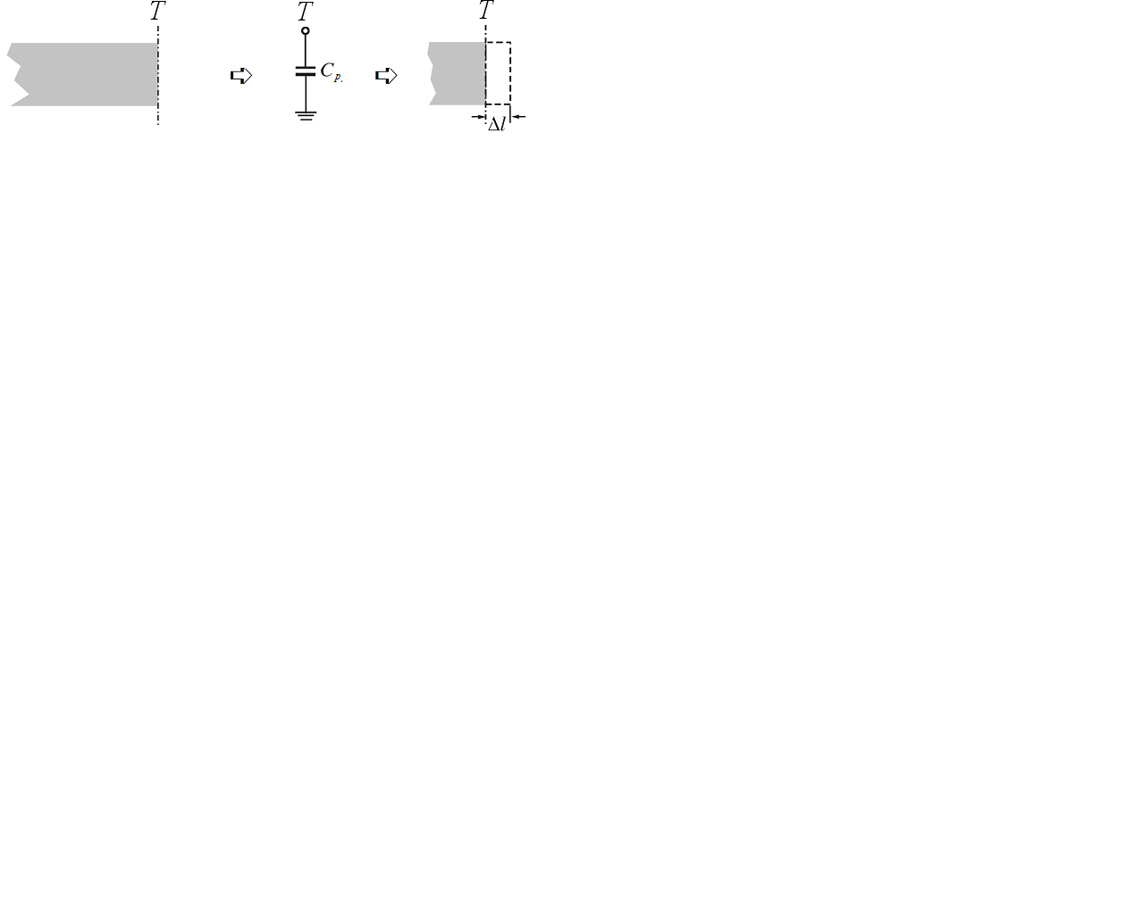

Рис. 4.1. Разомкнутый отрезок МПЛ и его эквивалентная схема

Нормированное по толщине подложки  значение  определяется выражением

|  |  |
| --- | --- |
|  | (4.2) |

где

;

;

;

;

.

Погрешность вычислений по формуле (4.2) составляет менее 0,2 % для значений **и **.

# 4.2.2. Симметричный скачок по ширине МПЛ

Этот тип неоднородности образуется при соединении двух линий различной ширины и, следовательно, различных волновых сопротивлений. Эквивалентная схема для симметричной ступеньки, приведенной справа от физической модели (рис. 4.2), состоит из последовательных индуктивностей и  между которыми включена шунтирующая емкость . Емкость и индуктивности могут быть определены по следующим формулам:

|  |  |
| --- | --- |
|  | (4.3) |

|  |  |
| --- | --- |
|  | (4.4) |

где , (*i* = 1, 2) – погонные индуктивности МПЛ с ширинами полосок ** и ** соответственно;



 и ** – характеристическое сопротивление и эффективная диэлектрическая проницаемость для соответствующего отрезка ЛП;

*с* – скорость света;

*h* – толщина подложки в [мкм].

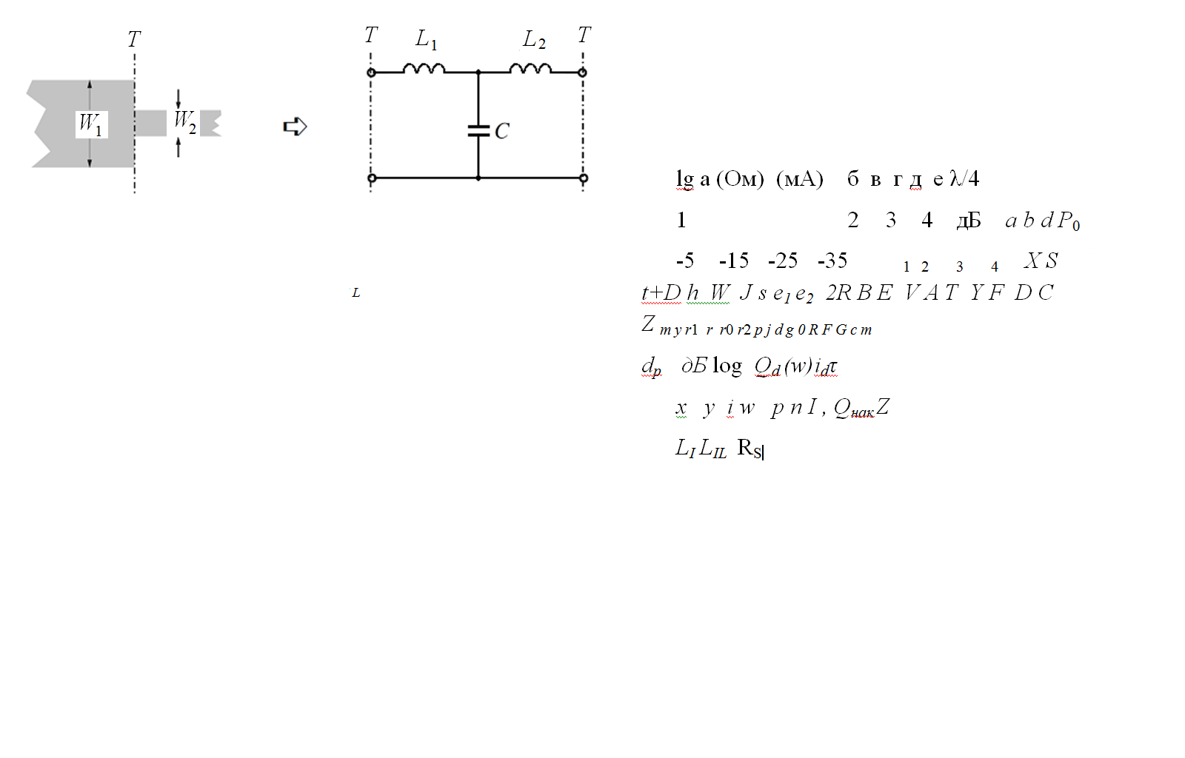

Рис. 4.2. Скачок по ширине МПЛ и его эквивалентная схема

# 4.2.3. Разрыв микрополоскового проводника

Разрыв в микрополосковых линиях (рис 4.3), как и в устройствах на полосковых линиях, используется для обеспечения разрыва цепи по постоянному току, для получения концевых связей в фильтрах, в качестве элементов связи в резонаторах и др. Эквивалентная схема разрыва или щели в МПЛ, приведенной справа от физической модели (рис 4.3) может быть представлена в виде   
П-четырехполюсника.

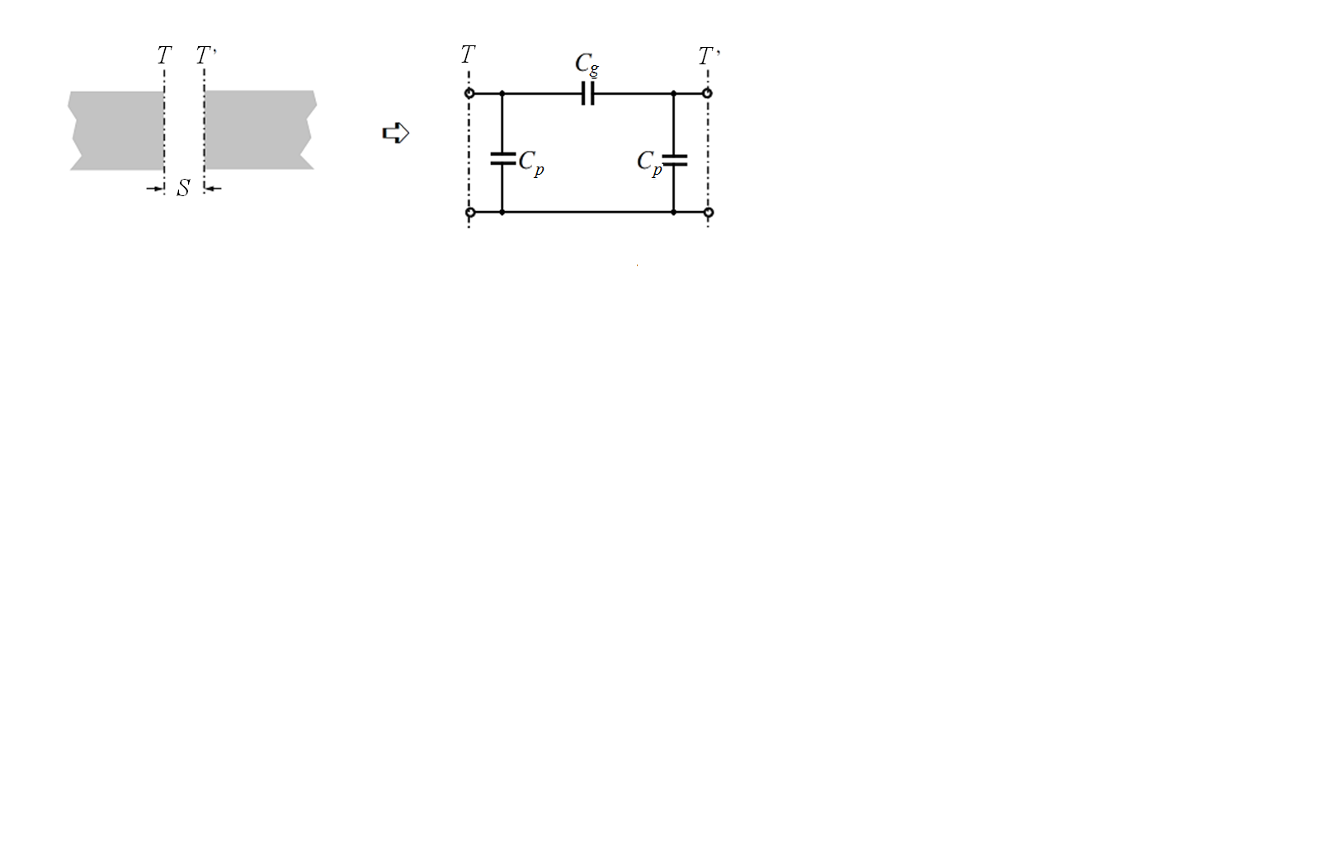

Рис. 4.3. Разрыв в МПЛ и его эквивалентная схема

Шунтирующая  и последовательная  ёмкости определяются по формулам

|  |  |
| --- | --- |
|  | (4.5) |
|  |  |
|  | (4.6) |

где

;

;

;

;

.

Погрешность вычислений по формулам (4.5) и (4.6) составляет порядка   
7 % для **и *.*

# 4.2.4. Изгиб микрополоскового проводника под прямым углом

Изгиб под прямым углом обычно используется при конструктивном размещении узла на плате. Эквивалентная схема изгиба под прямым углом с одинаковыми волновыми сопротивлениями линий может быть представлена эквивалентной Т-цепью (рис 4.4).

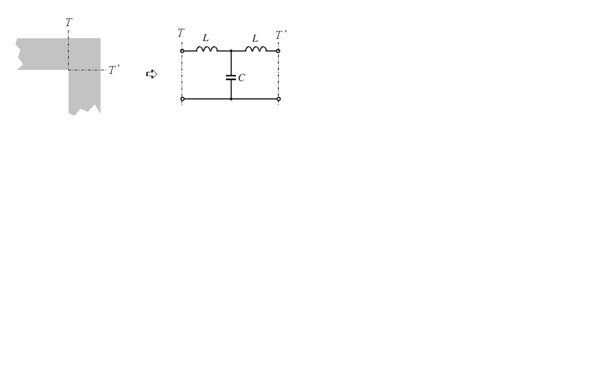

Рис. 4.4. Изгиб микрополоскового проводника под прямым углом   
и его эквивалентная схема

Последовательная индуктивность и шунтирующая емкость в эквивалентной схеме определяются по формулам:

|  |  |  |
| --- | --- | --- |
|  | | (4.7) |
|  | (4.8) | |

Погрешность определения ёмкости по формуле (4.7) составляет приблизительно 5 % при изменении диэлектрической проницаемости в диапазоне ** и нормированной ширины полоски **. Расчет индуктивности по формуле (4.8) обеспечивается с точностью до 3 % при **.

# 4.3. Элементы с сосредоточенными параметрами

# 4.3.1. Особенности конструктивного исполнения элементов

С появлением фотолитографии и тонкопленочной технологии размеры дискретных элементов с сосредоточенными параметрами (резисторов, катушек индуктивности и конденсаторов), используемых в электронных схемах на более низких частотах, могут быть уменьшены настолько, что они могут быть пригодны вплоть до миллиметрового диапазона волн.

Элементы с сосредоточенными параметрами находят наибольшее применение в полупроводниковых интегральных СВЧ-микросхемах и в широкополосных гибридных микросхемах, где требуются минимальные размеры, например в трансформаторах волновых сопротивлений с большим коэффициентом трансформации. Вносимые потери элементов с сосредоточенными параметрами невелики. Следовательно, приборы большой мощности, характеризуемые очень низкими значениями входных сопротивлений, могут быть легко согласованы с большими волновыми сопротивлениями с помощью трансформаторов на элементах с сосредоточенными параметрами. Поэтому такие элементы находят применение в генераторах большой мощности, усилителях и малошумящих устройствах.

Построение некоторых устройств на элементах с сосредоточенными параметрами способствует улучшению их характеристик. Это относится к использованию резонансных структур с сосредоточенными параметрами. По этой причине эти элементы рекомендуется применять в таких устройствах, как перестраиваемые варакторными диодами генераторы на диодах Ганна и широкополосные согласующие и трансформирующие цепи и др.

Для проектирования схем, содержащих элементы с сосредоточенными параметрами, требуются полные и точные характеристики этих элементов на СВЧ. Это приводит к необходимости разработки исчерпывающих математических моделей, учитывающих наличие заземленных оснований, эффекты близости, краевые поля, паразитные явления и др.

Аналогично СВЧ интегральным микросхемам на элементах с распределенными параметрами схемы, в которых используются элементы с сосредоточенными параметрами, изготавливаются на диэлектрической подложке. Однако подложка в схемах на элементах с сосредоточенными параметрами предназначена, главным образом, для физической поддержки элементов и обеспечения изоляции между ними, тогда как в СВЧ интегральных микросхемах, в которых используются элементы с распределенными параметрами, наибольшая энергия запасается или распространяется в подложке. Следовательно, требования к качеству подложки для элементов с сосредоточенными параметрами менее   
жесткие.

Однако большинству таких элементов присуще наличие краевых полей, простирающихся в подложку, и поэтому для уменьшения потерь в диэлектрике подложка должна быть выполнена из материала с низким значением тангенса угла потерь. Если в спиральной индуктивности межвитковая емкость мала, то более предпочтительным для подложки является материал с низкой диэлектрической проницаемостью.

В этих устройствах часто используется кварц. Если в СВЧ интегральных микросхемах применяются элементы с сосредоточенными и распределенными параметрами, то в качестве подложки обычно используются такие материалы, как окись алюминия.

С сосредоточенными параметрами при разработке устройств могут быть выполнены три основных элемента: катушки индуктивности, резисторы и конденсаторы. Далее рассмотрим конструкции этих элементов и их эквивалентные схемы, учитывающие паразитные явления.

# 4.3.2. Сосредоточенные резисторы и индуктивные элементы

Разработка резисторов, индуктивных элементов и конденсаторов на СВЧ направлена на достижение настолько малых размеров элементов, чтобы они размещались в очень коротких отрезках линий передачи с *Т*-волной (физические размеры намного меньше, чем длинна волны ** на наибольшей рабочей частоте, т. е. меньше чем ).

Входное сопротивление короткого отрезка линии передачи длиной , нагруженной на сопротивление нагрузки , в соответствии с (3.39), полагая и  при  , определяется формулой

|  |  |
| --- | --- |
|  | (4.9) |

В случае короткого замыкания на конце отрезка линии передачи, т.е при , из (4.9) с учетом (3.10) и (3.18) получим

|  |  |
| --- | --- |
|  | (4.10) |

Из (4.10) следует, что короткий по сравнению с длиной волны короткозамкнутый на конце отрезок линии передачи будет вести себя подобно резистору или индуктивному элементу в зависимости от соотношения между значениями  и .

Для того чтобы реализовать индуктивный элемент или резистор, нет необходимости иметь оба типа проводимости линии передачи. Для этой цели можно использовать одиночную металлическую полоску на диэлектрической подложке.

Сосредоточенная индуктивность может быть реализована в виде либо прямого (рис. 4.5, a), меандрового (рис. 4.5, б) отрезка металлической полоски или проволоки, либо круглой или прямоугольной спирали (рис. 4.5, в, г). Внешний виток спиральной катушки может быть выведен наружу через изолированный переход или воздушный проволочный мостик (кроссовер).

Прямые отрезки тонких полосковых проводников или проволоки используются для получения небольших значений индуктивностей – обычно 2..3 нГн. Спиральные индуктивные элементы характеризуются высоким значением добротности *Q* и могут иметь высокие значения индуктивности.

Основными расчетными параметрами при конструировании индуктивных элементов являются индуктивность и потери. Эти параметры определяют добротность *Q*.

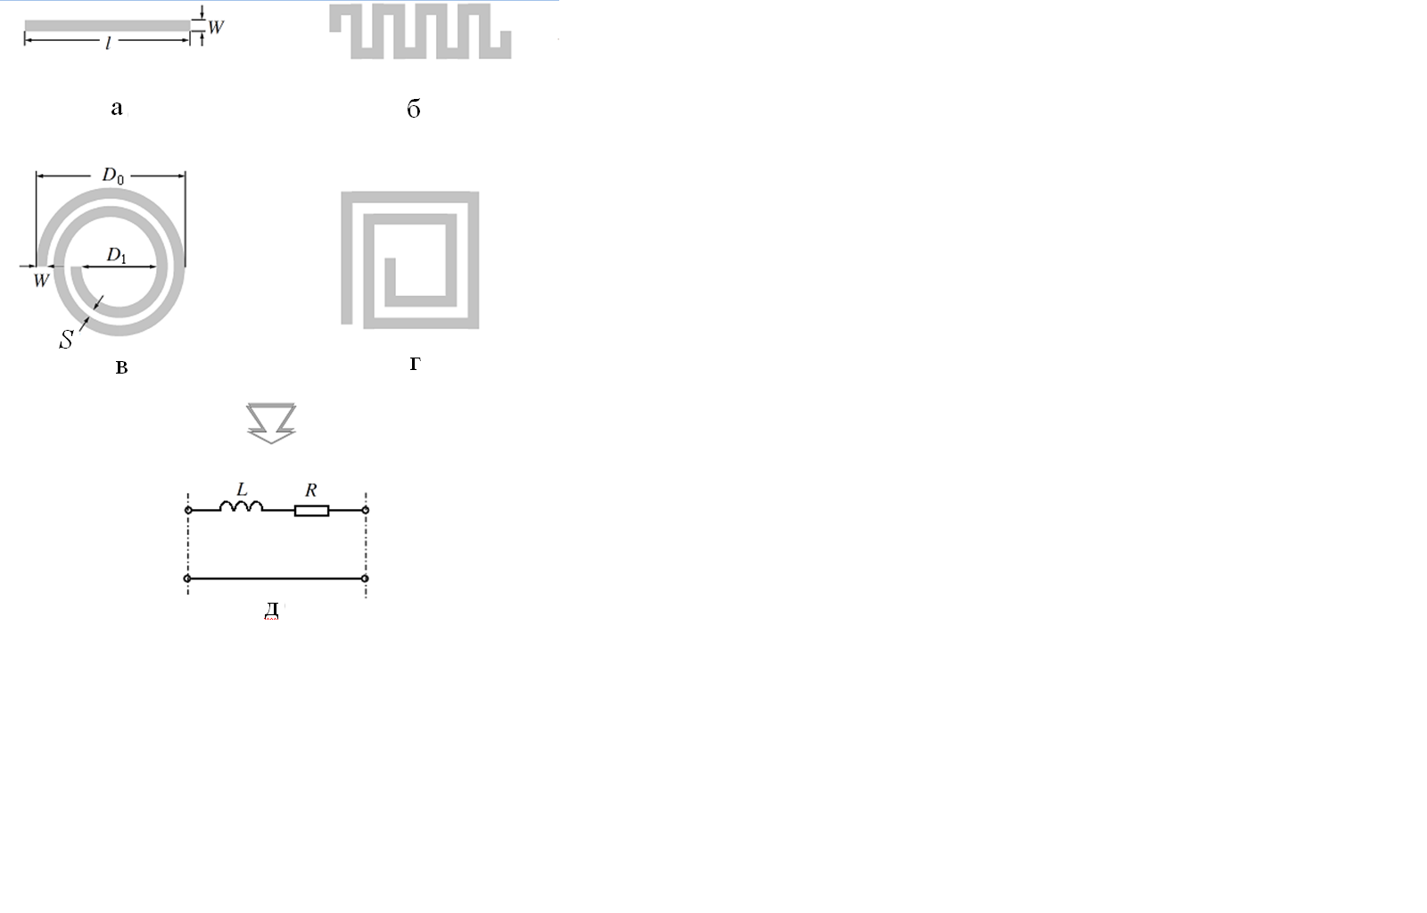

Рис 4.5. Сосредоточенные индуктивности: а – ленточный прямолинейный проводник; б – меандровый ленточный проводник; в – круглая ленточная спираль; г – квадратная ленточная спираль; д – идеализированная эквивалентная схема

При проектировании сосредоточенных индуктивных элементов на микроволновых частотах необходимо учитывать наличие паразитной шунтирующей ёмкости на корпусе или заземленную пластину, если сосредоточенная индуктивность выполнена в микрополосковом исполнении. Эта ёмкость может оказать достаточной, чтобы повлиять на качество катушки. Поэтому для точной характеристики сосредоточенных элементов на рабочих частотах необходимо учитывать паразитные и другие эффекты, что возможно достичь только на основе строгого электромагнитного моделирования. Тем не менее описанные ниже некоторые основные расчётные соотношения могут быть полезны при расчётах.

# 4.3.3. Расчёт индуктивностей и резисторов

Исходными параметрами при расчете печатных индуктивностей и резисторов являются ширина *W,* толщина *t*, длина проводника *l* и поверхностное сопротивлении  [Ом/ед. пл.]. Толщина катушки должна по крайней мере втрое превышать глубину проникновения поля в металл (глубину скин-слоя). Для спиральных катушек дополнительными параметрами являются количество витков *n* и расстояние между витками *s*.

Для **прямолинейного полоскового проводника** длиной  [мкм] индуктивность, выраженная в [нГн], определяется по формуле

|  |  |
| --- | --- |
|  | (4.11) |

а активное сопротивление для  может быть рассчитано как

|  |  |
| --- | --- |
|  | (4.12) |

Тонкие полосковые проводники прямоугольного поперечного сечения, нанесенные на диэлектрическую подложку, часто используют для получения низких значений индуктивности.

Для **спиральной катушки** индуктивность, выраженная в [нГн], при заданных внутреннем  и внешнем  диаметрах, выраженных в [мкм], определяется по формуле

|  |  |
| --- | --- |
|  | (4.13) |

где ; .

В выражениях (4.11) и (4.13)  – корректирующий коэффициент, учитывающий присутствие корпуса или заземленной пластины, а также заполнение током углов ленточного проводника.

В приближении первого порядка и предположении  выражение для  имеет вид

|  |  |
| --- | --- |
|  | (4.14) |

где  – толщина подложки.

На высоких частотах значение индуктивности уменьшается из-за скин-эффекта. Уменьшение индуктивности составляет около 4 % на частоте 1 кГц, и с дальнейшим ростом частоты это значение остается неизменным. Наличие заземленной пластины также оказывает влияние на значение индуктивности: при приближении заземленной пластины индуктивность уменьшается (4.14).

Активное сопротивление для спиральной катушки рассчитывается по формуле

|  |  |
| --- | --- |
|  | (4.15) |

Параметры для одновитковой катушки могут быть найдены по формулам (4.13) и (4.15), полагая *n =*1*.*

Анализ формул (4.11) и (4.13) показывает, что индуктивность одновитковой катушки меньше, чем прямой полоски такой же ширины и длины.

Ненагруженная добротность индуктивных элементов  может быть рассчитана с помощью выражения

|  |  |
| --- | --- |
|  | (4.16) |

Для индуктивностей, выполненных из прямолинейных ленточных проводников с номиналом более 1 нГн, значения добротностей  на частоте около 1 ГГц могут быть получены только при использовании широких полосок (). Следует заметить, что реальная эквивалентная схема спиральной катушки индуктивности содержит не только индуктивность и последовательное сопротивление потерь (рис.4.5, д). В нее входят и паразитные элементы, такие как собственная и межвитковая емкость , параллельные краевые емкости  и , возникающие из-за влияния заземленной пластины. Для спирали диаметром от 1,0 до 5 мм на подложке из окиси алюминия типичные значения паразитных элементов таковы: пФ, пФ, пФ, а ненагруженная добротность на частоте 4 ГГц составляет .

При проектировании катушек индуктивности следует учитывать следующие положения:

1. Лента спирали должна быть по возможности более широкой (большое значение W), и в то же время внешний диаметр  должен сохраниться небольшим. Это означает, что межвитковые расстояния должны быть предельно малыми.
2. Должно быть некоторое пространство в центре спирали катушки, через которое силовые линии будут проходить насквозь, в результате чего возрастает запасенная энергия на единицу длины. Оптимальное значение добротности достигается при .
3. Поверхностное сопротивление возрастает по закону.

Следовательно, добротность катушки должна возрастать но закону корня квадратного из частоты. Однако экспериментально обнаружено, что добротность возрастает только до определенной частоты, а затем быстро уменьшается. Вероятно, это происходит из-за того, что катушка начинает излучать высокочастотную энергию.

1. Для одного и того же размера  добротность круглой спирали выше, чем прямоугольной (примерно на 10 %), хотя индуктивность существенно меньше (примерно на 20 %).
2. Многовитковые катушки характеризуются высокими значениями добротности (из-за высокой индуктивности на единицу площади), но из-за наличия межвитковой емкости частота их собственного резонанса ниже. С ростом диэлектрической постоянной подложки межвитковая емкость возрастает и частота собственного резонанса уменьшается. Это приводит к возрастанию реактивного сопротивления катушки.

# 4.3.4. Конденсаторы

На рис. 4.6 представлены две широко распространенные разновидности конденсаторов: на встречно-гребенчатой структуре (ВГС) и конденсатор типа металл-диэлектрик-металл (MДM). Конденсатор на ВГС находит применение в тех приложениях, где требуется получить значение ёмкости менее 1пФ. Конденсатор типа MДM выполняется с использованием слоя диэлектрика, обладающего малыми потерями и расположенного между двумя металлическими пластинами. Такая конструкция конденсатора применяется в тех случаях, когда в ограниченном объеме необходимо достичь сравнительно больших значений ёмкости (до 30 пФ). Для уменьшения потерь толщина металлических пластин должна быть не менее трех глубин скин-слоя.

# Расчёт конденсаторов

Для достижения максимального значения плотности емкости положим . Тогда, если толщина подложки намного превышает ширину гребня полоски (), выражения для определения ёмкости конденсатора на ВГС с длиной гребенчатой структуры  [мкм] (рис 4.6, а) имеет вид

|  |  |
| --- | --- |
|  | (4.17) |

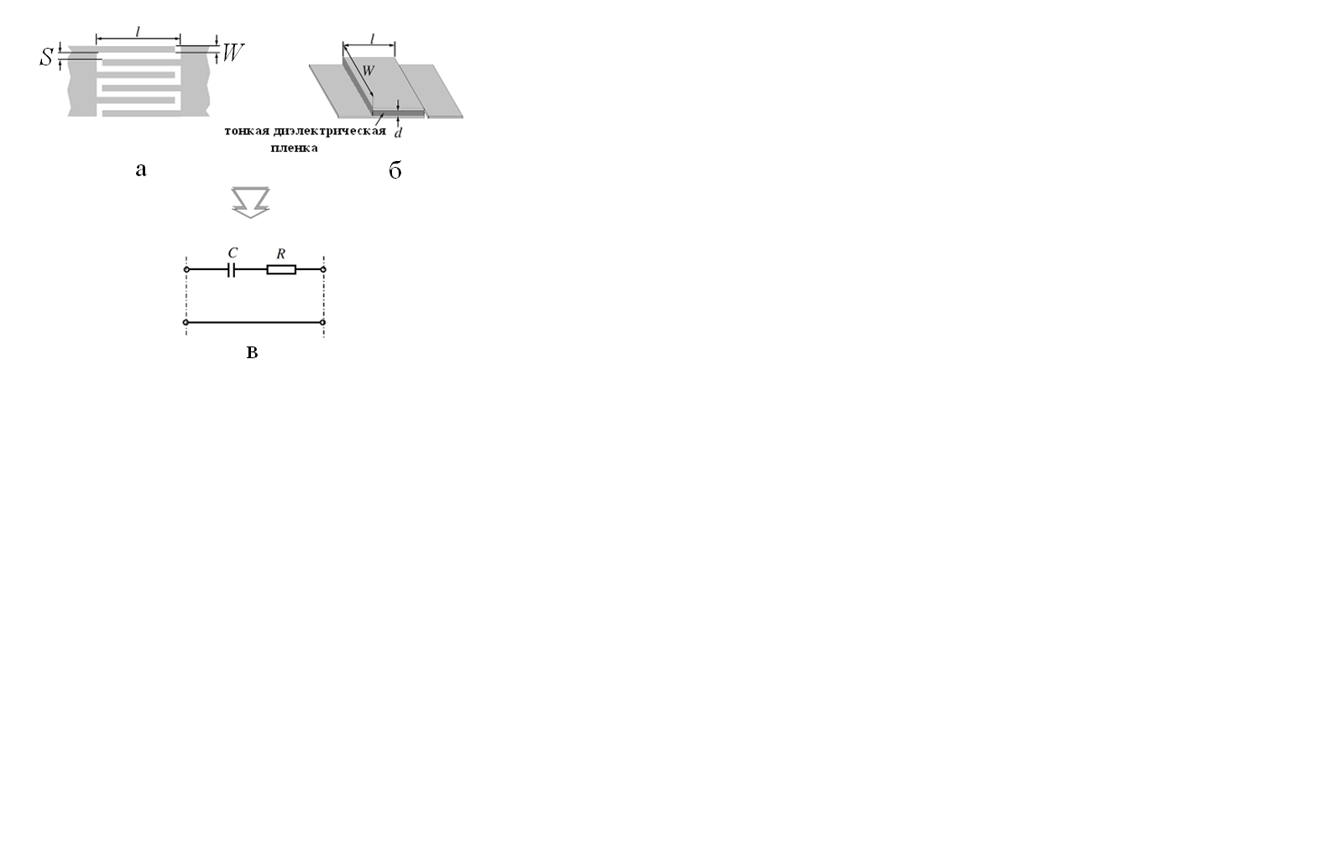

Рис 4.6. Сосредоточенные ёмкости: a-конденсатор на встречно - гребенчатой структуре; б-конденсатор типа металл-диэлектрик-металл (МДМ);   
в- идеализированная эквивалентная схема

где  – число гребней полоски; ** – диэлектрическая постоянная подложки;

Ненагруженная добротность конденсаторана ВГС зависит от добротности диэлектрика  и добротности металлической гребенчатой структу-  
ры :

|  |  |
| --- | --- |
|  | (4.18) |

Добротность диэлектрика главным образом определяется тангенсом угла электрических потерь: , а добротность металлической гребенчатой структуры зависит от потерь в проводниках:

|  |  |
| --- | --- |
|  | (4.19) |

где  – сопротивление потерь (рис.4.6, в).

Для МДМ конденсатора емкость определяется по формуле для плоского конденсатора с параллельными прямоугольными пластинами:

|  |  |
| --- | --- |
|  | (4.20) |

где  – площадь металлической пластины, разделенная диэлектриком толщиной  и относительной диэлектрической проницаемостью *.*

Добротность  конденсатора МДМ рассчитывается по формуле (4.19) в которой сопротивление потерь определяется из равенства:

|  |  |
| --- | --- |
|  | (4.21) |

Значение общей добротности  для МДМ конденсатора рассчитывается по формуле (4.18).

# 4.4. Элементы с квазисосредоточенными параметрами

# 4.4.1. Короткие последовательные секции МПЛ с высоким и низким импедансом

Короткие отрезки ЛП и нерегулярности микрополосковых линий, физические размеры которых много меньше 1/4 рабочей длины волны *,* используемые в СВЧ технике для микроволновой реализации сосредоточенных элементов, получили название элементов с квазисосредоточенными параметрами. Такие элементы могут рассматриваться как сосредоточенные, если их размеры менее *.*

На рис. 4.7, а показана топология прямолинейной короткой секции МПЛ без потерь с высоким импедансом *,* включенной в регулярную микрополосковую линию передачи с постоянным и более низким импедансом *.* На   
рис. 4.7, б приводится эквивалентная схема такой неоднородности в виде   
П-четырехполюсника.

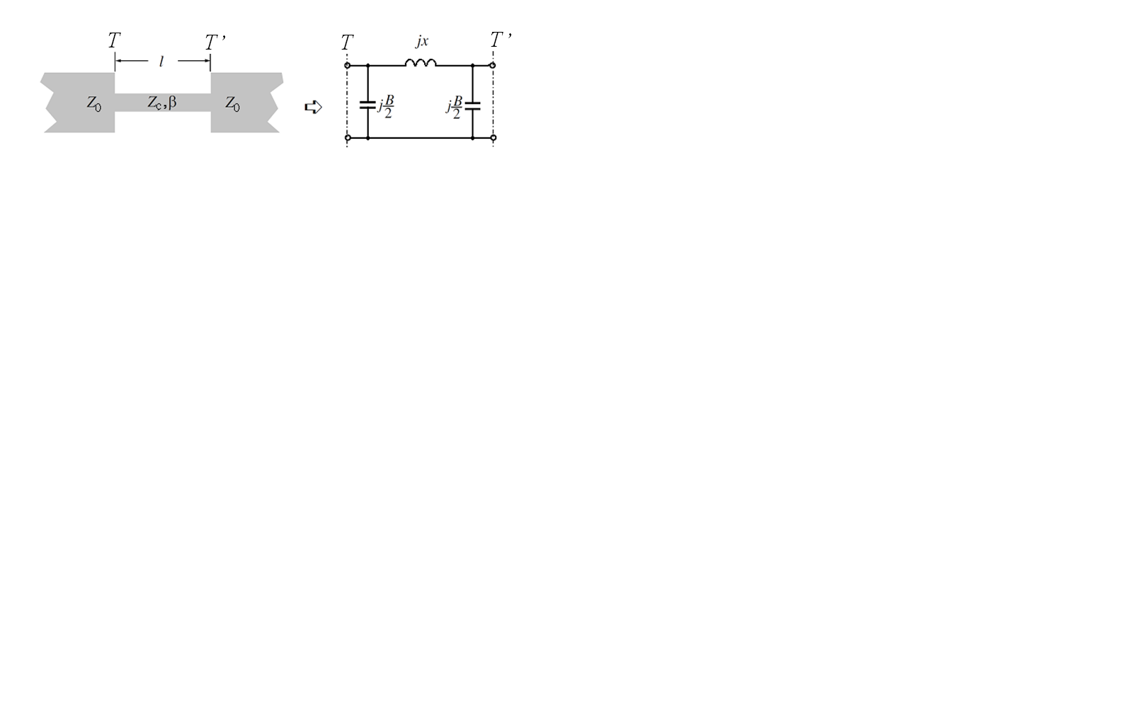

(a) (б)

Рис. 4.7. Включение короткой секции МПЛ без потерь с высоким   
импедансом в регулярную микрополосковую линию.

Эквивалентные параметры схемы выражаются через характеристический импеданс  и постоянную распространения в короткой секции **:

|  |  |
| --- | --- |
|  | (4.22) |

которые могут быть получены из ABCD параметров двух цепей.

Если **, то

|  |  |
| --- | --- |
|  | (4.23) |

Несложно показать, что для  влиянием шунтирующей реактивной проводимости можно пренебречь и короткая секция МПЛ будет эквивалентна последовательной индуктивности с номинальным значением , где  – фазовая скорость распространения ЭМВ в короткой секции.

На рис. 4.8 показаны топология (4.8, а) и эквивалентная схема в виде   
Т-цепи (4.8, б) для другого практически важного случая, когда в регулярную линию передачи последовательно включена короткая секция МПЛ-линии без потерь с низким волновым сопротивлением .

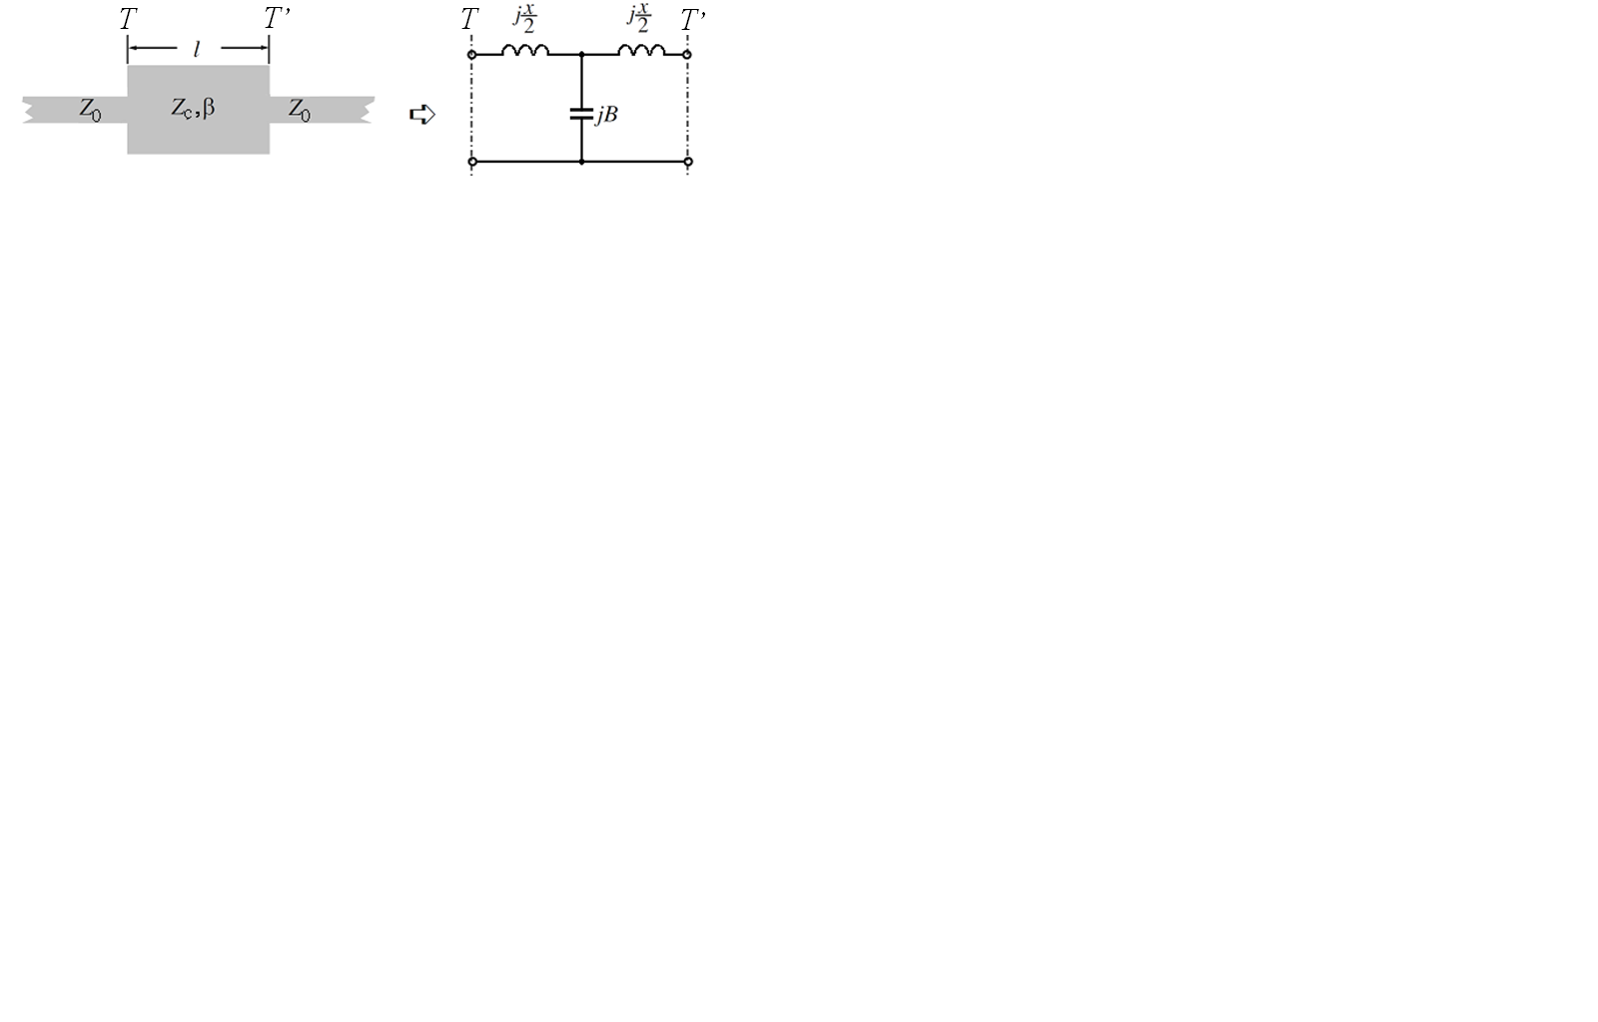

(a) (б)

Рис 4.8. Включение короткой секции МПЛ без потерь с низким   
импедансом в регулярную микрополосковую линию

Эквивалентные параметры схемы выражаются через характеристический импеданс и постоянную распространения в короткой секции **:

|  |  |
| --- | --- |
|  | (4.24) |

Для ** значения параметров эквивалентной схемы определяются:

|  |  |
| --- | --- |
|  | (4.25) |

Если  то влиянием последовательных реактивностей в эквивалентной схеме можно пренебречь и короткая секция МПЛ будет эквивалентна параллельной (шунтирующей) ёмкости с номинальным значением , где  – фазовая скорость распространения ЭМВ в короткой секции.

Для того чтобы определить добротность  элементов, состоящих из коротких последовательных секций, необходимо включить потери в МПЛ, которые учитываются в комплексной постоянной распространения **. Тогда в эквивалентной схеме (рис.4.7, б) последовательно с реактивностью включается дополнительное эквивалентное последовательное активное сопротивление, величина которого приблизительно определяется  и .

Для случая, представленного на (рис.4.8,б) потери учитываются параллельным включением эквивалентной шунтирующей проводимости  и . Совокупное значение добротности  элемента, представляющего собой короткий отрезок МПЛ с потерями, находится по формуле, аналогичной (4.18): .Тогда оценочная величина добротности может быть определена как

|  |  |
| --- | --- |
|  | (4.26) |

где ** – фазовая постоянная [рад/единицу длины];

** – постоянная затухания [Нп/единицу длины].

# 4.4.2. Короткие замкнутые и разомкнутые шлейфы

На рис. 4.9 представлены топология и эквивалентные схемы коротких разомкнутого и замкнутого на концах шлейфов, выполненных на основе отрезков МПЛ без потерь.

В соответствии c теорией длинных линий (см. подразд. 3.2) входной адмитанс (полная проводимость) разомкнутого на конце отрезка линии передачи длиной  с характеристическим адмитансом **и постоянной распространения ** определяется так:

|  |  |
| --- | --- |
|  | (4.27) |

Если , то входной адмитанс имеет емкостной характер. При условии, что шлейф  становится короче, т.е. входной адмитанс можно приблизительно определить как:

|  |  |
| --- | --- |
|  | (4.28) |

где  – фазовая скорость распространения ЭМВ в МП, образующей шлейф.

Следовательно, короткий разомкнутый шлейф эквивалентен шунтирующей емкости с номинальным значением .

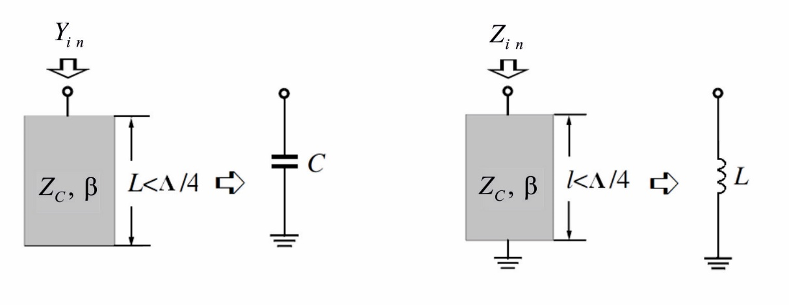

а б

Рис. 4.9. Короткие шлейфы: а-разомкнутый и б-замкнутый

Для короткозамкнутого на конце шлейфа без потерь входной импеданс определяется формулой:

|  |  |
| --- | --- |
|  | **(**4.29) |

Из **(**4.29) следует, что при  входной импеданс имеет индуктивный характер. Если , то входной импеданс приблизительно определяется соотношением:

|  |  |
| --- | --- |
|  | (4.30) |

Таким образом, короткий замкнутый на конце шлейф эквивалентен параллельной (шунтирующей) индуктивности с номинальным значением .

# ТЕМА 1.10. ФУНКЦИОНАЛЬНЫЕ УСТРОЙСТВА СВЧ

# 5.2. Направленные ответвители и мосты

# 5.2.1. Основные параметры и их связь с матрицей рассеяния

Направленный ответвитель (НО) является восьмиполюсным устройством, осуществляющим направленное ответвление энергии. В устройстве различают первичную (основную) и вторичную (вспомогательную) линии. При возбуждении одного из плеч первичной линии часть мощности передается в другое плечо этой линии, а часть – в одно из плеч вторичной линии. При этом во второе плечо вторичной линии мощность не передается, и оно оказывается развязанным относительно возбуждаемого плеча первичной линии. Направление передачи мощности во вторичную линию зависит от направления прохождения сигнала в первичной. Разделение линий на первичную и вторичную условно и используется для упрощения описания процессов, происходящих в НО.

Гибридным соединением (трехдецибельным НО) называют НО, осуществляющий равное деление мощности между связанными плечами. Гибридное соединение, напряжения в выходных плечах которого имеют постоянный фазовый сдвиг в полосе частот, называют мостовым устройством (мостом).

В идеальном случае НО представляет собой чисто реактивный (не имеющий потерь) взаимный восьмиполюсник, который может быть описан матрицей рассеяния:

|  |  |
| --- | --- |
|  | (5.4) |

Диагональные элементы матрицы рассеяния , , и  связывают отраженные и падающие волны одного плеча восьмиполюсника и являются собственными коэффициентами отражения при условии подключения к другим плечам согласованных нагрузок.

Остальные элементы матрицы ,....,  связывают отраженные волны в одном плече с падающими в других плечах и могут рассматриваться как коэффициенты передачи этих плеч.

В зависимости от расположения плеч НО подразделяются на сонаправленные (рис. 5.2, а), противонаправленные (рис. 5.2, б) и комбинированные (рис. 5.2, в).

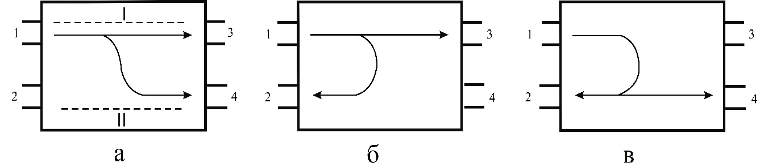

Рис. 5.2. Виды НО: а – сонаправленный; б – противонаправленный;  
в – комбинированный; I – первичная линия; II – вторичная линия;   
1 – входное плечо, 3 – выходное плечо, 4 – рабочее плечо, 2 – нерабочее плечо

К основным параметрам НО относятся следующие (см. рис. 5.2, а).

1. ***Переходное ослабление*** – отношение входной мощности первичной линии к выходной мощности рабочего плеча вторичной линии:

|  |  |
| --- | --- |
|  | (5.5) |

где *P*1 – входная мощность первичной линии; *P*4 – выходная мощность вторичной линии.

По переходному ослаблению различают НО:

– с большим ослаблением  дБ;

– с малым ослаблением  дБ;

– трехдецибельные  дБ.

1. ***Направленность***– отношение мощностей на выходе рабочего плеча в нерабочее вторичной линии передачи:

|  |  |
| --- | --- |
|  | (5.6) |

где – выходная мощность нерабочего плеча вторичной линии, создающаяся за счет неидеальности согласования и технологичных погрешностей.

У идеального НО величина *С*42 стремится к бесконечности. У практических конструкций НО *С*42 составляет порядка 30..60 дБ.

1. ***Развязка***– отношение входной мощности первичной линии к выходной мощности нерабочего плеча:

|  |  |
| --- | --- |
|  | (5.7) |

1. ***Рабочее затухание*** первичной линии передачи

|  |  |
| --- | --- |
|  | (5.8) |

где *P*3 – выходная мощность первичной линии.

1. ***Неравномерность деления мощности***

|  |  |
| --- | --- |
|  | (5.9) |

1. ***КСВ*** в подводящей энергию линии передачи и КСВ в различных плечах при условии подключения к другим плечам НО согласованных нагрузок:

|  |  |
| --- | --- |
|  | (5.10) |

1. ***Фазовые соотношения*,** характеризующие абсолютные значения фаз напряжений в плечах или относительную разность фаз напряжений выходных плечНО. Наибольшее распространение получили квадратурные НО (разность фаз равна 90о) и синфазно-противофазные НО (разность фаз равна 0о или 180о).
2. ***Полоса пропускания*** определяется полосой частот, за пределами которой имеет место ухудшение одного или нескольких рабочих параметров НО на заданную величину.

Классифицировать НО можно по различным признакам: по виду связи между первичной и вторичной линиями, по степени связи, по типу используемых линий передачи и т. п. В зависимости от переходного ослабления НО подразделяются на сильносвязанные (|| < 10 дБ) и слабосвязанные (|| > 10 дБ). По виду связи различают НО со шлейфной связью и с распределенной электромагнитной связью.

# 5.2.2. Матрица рассеяния идеального НО

Получим матрицу рассеяния идеального сонаправленного НО, схема которого приведена на рисунке. 5.3. Поскольку плечи 1 и 3, а также 2 и 4 изолированы друг от друга, .Предположим, что плечи 1 и 2 согласованы, или . Так как НО относится к классу симметричных устройств, то и матрица имеет вид:

|  |  |
| --- | --- |
|  | (5.11) |

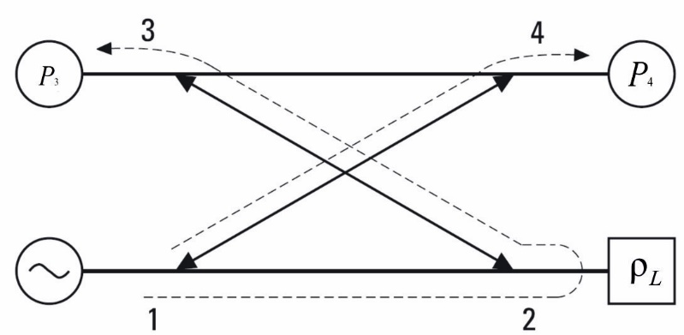

Рис. 5.3 Схема сонаправленного НО

Матрицы рассеяния для цепей без потерь унитарны. Тогда для плеч 1 и 4 можем записать , а для плеч 2и 3 – . Посколькуи, параметры и порты 3 и 4 должны быть согласованы. Аналогично для плеч 1 и 3 и плеч 2 и 4 получим следующие соотношения:

|  |  |
| --- | --- |
|  | (5.12) |
|  |  |
|  | (5.13) |

Так как, например, (5.12) и (5.13) можно представить в виде:

|  |  |
| --- | --- |
|  | (5.14) |
|  |  |
|  | (5.15) |

Разделим (5.14) на (5.15), и в результате получим , что означает: . Следовательно, связь между портами 1 и 4 равна связи между портами 2 и 3. Из (5.14) также следует, что . Опорные плоскости портов 1 и 3 могут быть выбраны так, чтобы *S*12 и *S*34 были действительными и положительными числами, равными , а опорная плоскость канала 4 таким образом, чтобы *S*14 было мнимым числом 

( – действительное и положительное число). Из (5.12) следует, что *S*23 =. В соответствии с законом сохранения энергии *|S*12|2 + *|S*14|2 = 1 или .

Таким образом, матрица рассеивания идеальных направленных ответвителей может быть написана как

|  |  |
| --- | --- |
|  | (5.16) |

Переходное ослабление (как отношение мощностей, не в децибелах) , или  =. Откуда следует, что .

Разновидность НО, имеющего переходное ослабление равное 3 дБ, называется гибридным НО, или просто гибридом. Направленные ответвители гибридного типа можно разделить на две категории, в зависимости от сдвига фаз волн на его выходах: 90 ° или 180 °. Матрица рассеяния для 90° гибридных НО имеет вид:

|  |  |
| --- | --- |
|  | (5.17) |

Матрица рассеяния 180° гибридов может быть представлена в виде:

|  |  |
| --- | --- |
|  | (5.18) |

# 5.2.3. Ответвители на связанных линиях

НО с распределенной электромагнитной связью составляют обширный класс ответвителей. Они более известны под названием ответвители на связанных линиях передачи. Различают НО с боковой и лицевой связями. Длина области связи  (рис. 5.4) составляет нечетное число четвертей длины волн в линии на средней частоте рабочего диапазона. Обычно длина области связи выбирается равной , что обеспечивает приемлемое согласование в первичной линии.

Распространяющаяся в первичной линии волна частично ответвляется во вторичную линию, где она распространяется в противоположном направлении (мощность ответвляется в плечо 2). Таким образом, НО на связанных линиях является противонаправленным.

В структуре, показанной на рис. 5.5, в, каждый из полосковых проводников расположен несимметрично относительно внешних «заземленных» пластин. Это способствует возникновению паразитных волн. Устранить этот крайне нежелательный эффект можно, полностью экранируя НО или вводя в зазор связи S дополнительный уравновешивающий проводник (рис. 5.5, д).

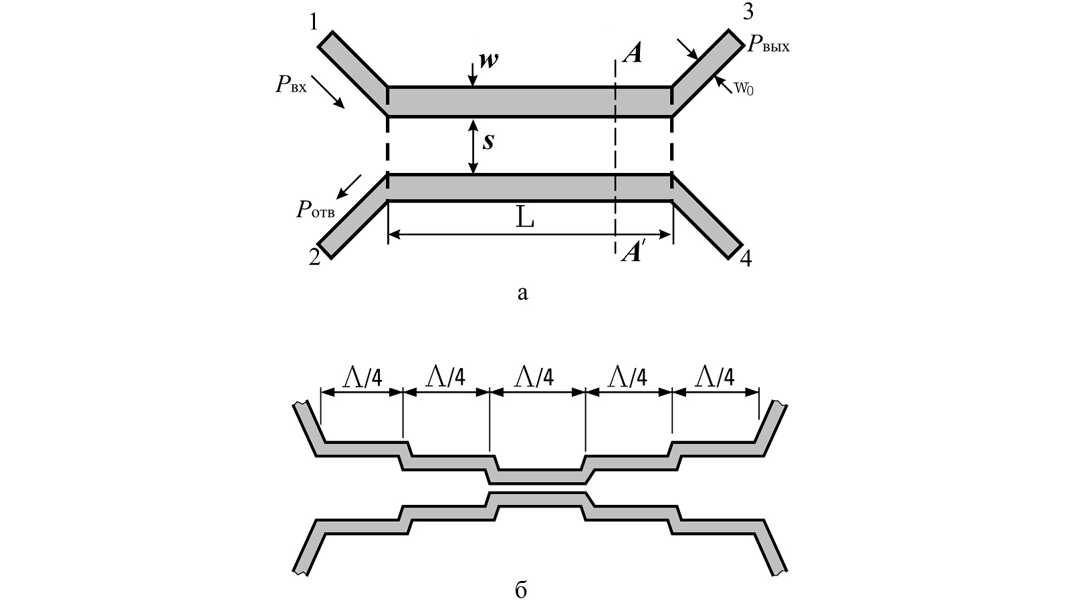

Рис. 5.4. НО на связанных микрополосковых линиях: а – однозвенный,  
б – многозвенный

Другие возможные варианты поперечного сечения показаны на рис. 5.5, е, ж. В структуре, показанной на рис. 5.5, з, линии передачи связаны через щель, ширина которой d определяет степень связи.

Существенным недостатком НО на связанных несимметричных линиях является различие постоянных распространения четных и нечетных волн. На рис.5.6, а показана структура поля четной волны, на рис. 5.6*,* б – нечетной. Известно, что четная волна распространяется главным образом в толще подложки, а нечетная волна в значительной степени вытесняется в воздух.

Таким образом, эффективные диэлектрические проницаемости для четной и нечетной волн различаются, а следовательно, различаются скорости распространения этих волн и фазовые сдвиги, приобретенные на длине связи. При повышении коэффициента связи возрастает различие постоянных распространения, направление распространения энергии в первичной и вторичной линиях совпадает, искажаются фазовые соотношения сигналов и ухудшаются характеристики НО. Направленность НО на связанных линиях падает с увеличением степени связи.

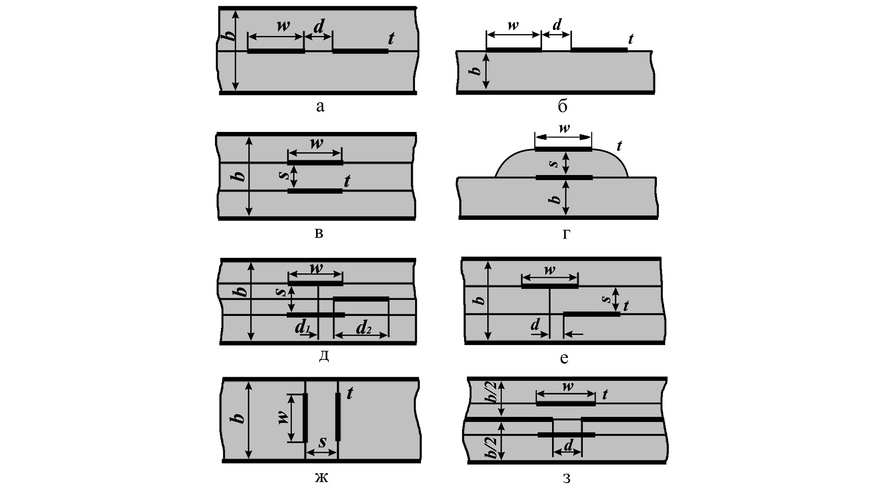

Рис. 5.5. Поперечные сечения НО на связанных микрополосковых линиях

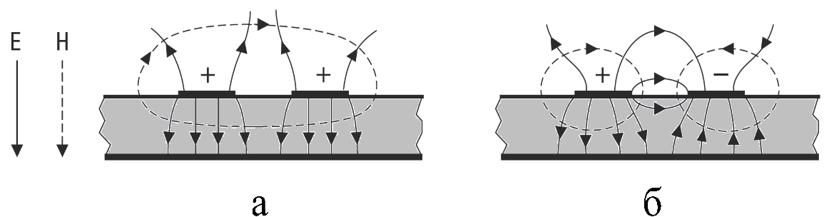

а б

Рис. 5.6. Структура электромагнитного поля: четной (a) и нечетной (б) волн  
в НО с боковой связью

Связанные линии, образующих НО, характеризуются характеристическими импедансами четной *Z*0*e* и нечетной *Z*0*o* мод. На рис. 5.7 представлены зависимости этих импедансов для диэлектрической проницаемости подложки . Если все порты нагружены на согласованные нагрузки с сопротивлением ,то согласованный режим работы НО будет наблюдаться при выполнении условия

|  |  |
| --- | --- |
|  | (5.19) |

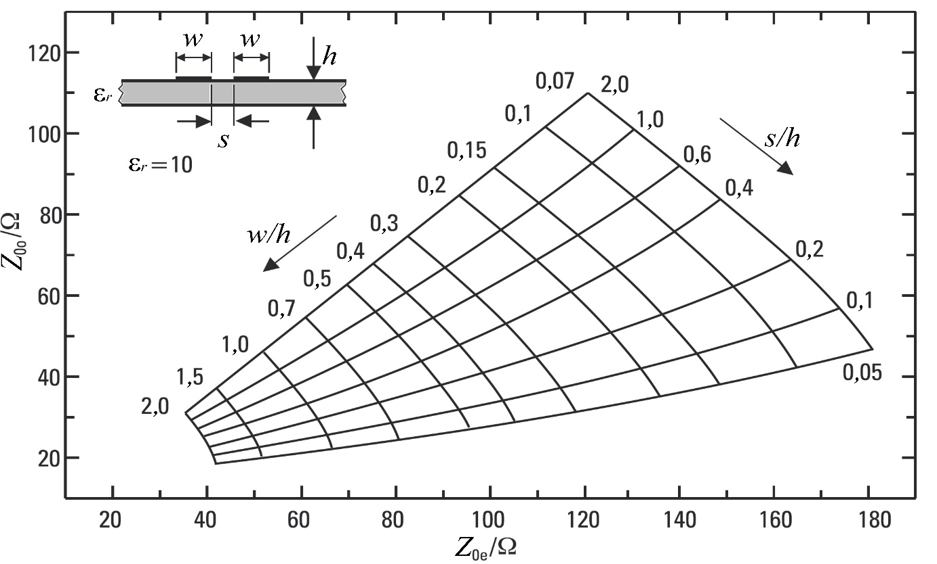

Рис. 5.7. Характеристические импедансы для четной и нечетной мод в связанной линии для материала подложки с 

В связанных линиях это условие не выполняется и поэтому направленность существенно отличается от идеальных условий. Улучшить направленность можно за счет уменьшения связи между линиями. Характеристические импедансы связанных линий зависят от *Z*0 и от коэффициента связи по напряжению *K* = *|V*4*/V*1|:

|  |  |
| --- | --- |
|  | (5.20) |
|  |  |
|  | (5.21) |

Уравнения (5.20) и (5.21) справедливы, если четная и нечетная моды распространяются в линиях с одинаковой скоростью.

Выравнивание фазовых скоростей четной и нечетной волн производится одним из следующий способов. В НО, поперечное сечение которого показано на рис. 5.8 а, связанные линии покрываются сверху слоем диэлектрика. В этом случае большая часть энергии нечетной волны распространяется в диэлектрике покрытия и подложке. Использование дополнительного проводника со свободным потенциалом позволяет достичь еще большего выравнивания фазовых скоростей (рис. 5.8, б). Длина этого проводника равна длине области связи НО. Для выравнивания эффективных диэлектрических проницаемостей для четной и нечетной волн используются также подложки с неоднородным заполнением (рис. 5.8, в).

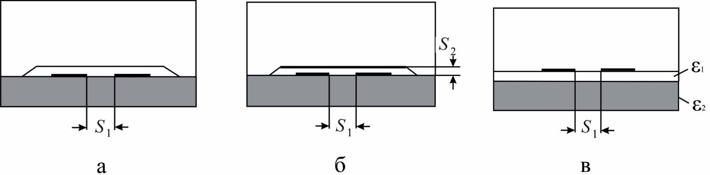

Рис. 5.8. НО с дополнительным слоем диэлектрика для выравнивания   
фазовых скоростей четной и нечетной воли

Выполнение условия < позволяет снизить  четной волны по сравнению с нечетной. Выравнивание фазовых скоростей в НО осуществляют также путем включения конденсаторов в середину или по краям области связи (рис. 5.9 а, б). Другой подход заключается в применении периодического профиля области связи – пилообразного или ступенчатого (рис. 5.9 в, г). В такой структуре увеличивается длина пути нечетной волны по сравнению с четной, поскольку токи нечетной волны вытесняются к внутренним краям проводников в области связи, а токи четной волны – к внешним.

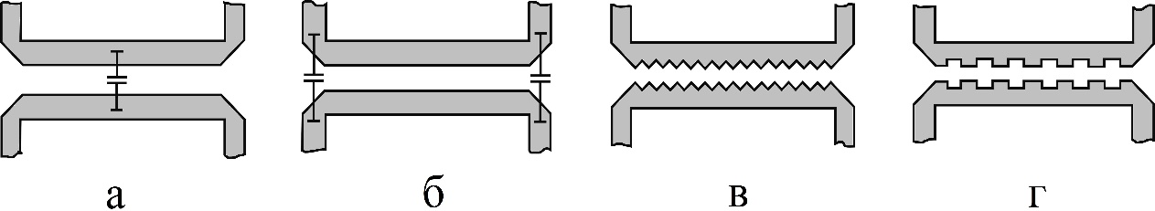

Рис. 5.9. Топологии НО с выравниванием скоростей четной и нечетной волн.

Направленные ответвители с сильной связью реализуются достаточно просто на основе связанных линий с лицевой связью. Связанные линии с боковой связью, напротив, позволяют создавать лишь слабосвязанные НО, что обусловлено значительными технологическими трудностями. Так, 3-дБ НО на подложке с относительной диэлектрической проницаемостью  при толщине проводников, близкой нулю, должен иметь зазор между связанными линиями менее 10 мкм, что практически нереализуемо. Вместе с тем наиболее простыми в технологическом отношении являются связанные несимметричные МПЛ, выполняемые в едином технологическом цикле, без дополнительной сборки, хорошо сопрягаемые со схемами, содержащими навесные компоненты. Все это обусловливает интерес к таким конструктивным решениям, которые допускают реализацию сильносвязанных НО при достаточно больших, технологически выполнимых зазорах между связанными линиями.

Указанными свойствами обладает тандемный НО, представляющий соединение двух одинаковых НО на связанных линиях передачи (рис. 5.10). Нетрудно видеть, что плечи 1 и 2 являются развязанными (соответственно развязаны плечи 3 и 4); сигнал, поступающий в плечо 1, делится между плечами 3 и 4.

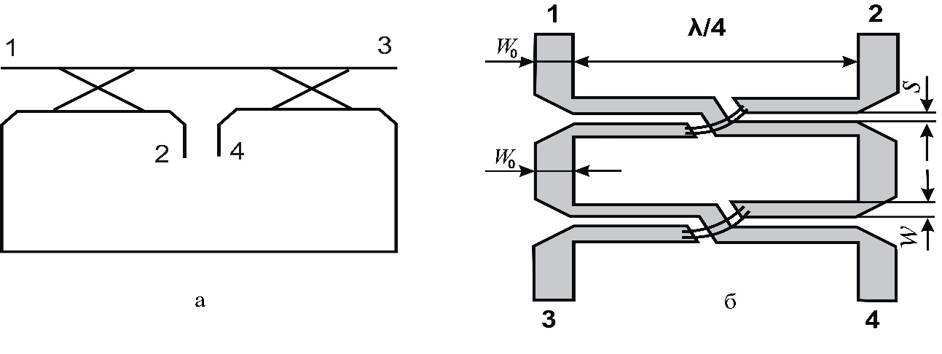

Рис. 5.10. Эквивалентная схема тандемного НО (а), и его топология (б)

Тандемный НО позволяет не только увеличить зазор между связанными линиями с боковой связью, но и снизить требования к допускам на геометрические размеры. Он оказывается менее чувствительным к отклонению геометрических размеров от номинального значения по сравнению с обычным НО на связанных линиях. Дополнительным преимуществом тандемного НО является его большая широкополосность по сравнению с одиночным. Так, при сравнении 3-дБ НО оказывается, что тандемный НО имеет относительную полосу пропускания порядка 70 % при отклонении переходного затухания на 0,2 дБ от своего значения на средней частоте рабочего диапазона, тогда как однозвенный НО всего 38 %.

Другим вариантом сильносвязанных НО на несимметричных МПЛ являются встречно-гребенчатые структуры(рис. 5.11), называемые ответвителями Ланге. Мощность, поступающая в плечо 1,делится поровну между плечами 2и 3*.* Плечи 1и 4являются развязанными.

Сигнал в плече 2 опережает на  сигнал в плече 3. Развязка в таких НО может превышать 40 дБ при потерях не более 0,25 дБ.

Недостатком тандемных НО и ответвителей Ланге является наличие проволочных перемычек, которые припаиваются или привариваются к линиям передачи. Для уменьшения паразитных индуктивностей они образуются из нескольких проводников.

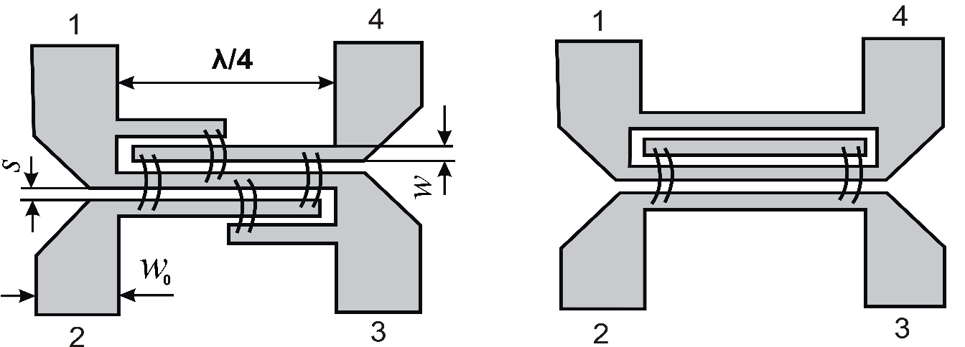

Рис. 5.11. Встречно-гребенчатые микрополосковые НО

Многооктавные полосы пропускания могут иметь НО, состоящие из каскадного соединения нескольких звеньев равной электрической длины с различными коэффициентами связи (см. рис. 5.4, б). Недостатком таких ответвителей являются сравнительно большие габариты.

# Кольцевой и квадратурный мосты

Для создания гибридных соединений широко используется конструкция гибридного кольца и двухшлейфный, или квадратурный, мост, топология которых представлена на рис. 5.12.

Кольцевой мост представляет собой свернутую в кольцо линию передачи длиной 1,5, к которой подключается четыре линии 1 – 4. При подаче мощности в плечо 1 она делится поровну между плечами 2 и 4. В плечо 3 мощность не поступает. Объясняется это тем, что от плеча 1 в кольцевой линии возбуждаются две волны, распространяющиеся в противоположных направлениях. Эти волны приходят к плечам 2 и 4 синфазно и складываются. К плечу же 3 эти волны приходят в противофазе и взаимно компенсируются.

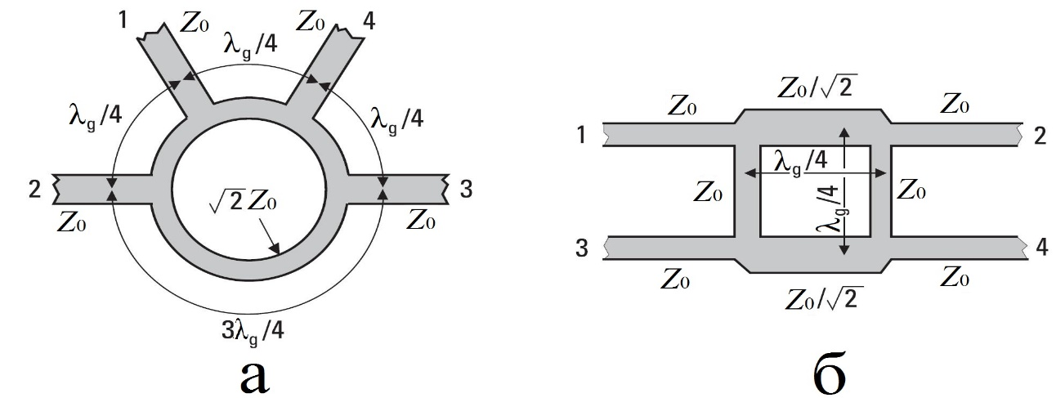

а б

Рис. 5.12. Кольцевой мост (а), квадратурный мост (б)

Гибридное кольцо имеет сравнительно небольшой рабочий диапазон частот, связанный с . Условием полного согласования в гибридном кольце является уравнение

|  |  |
| --- | --- |
|  | (5.22) |

где , и ,  – волновые проводимости и характеристические импедансы линий передачи из которых выполнен мост.

Матрица рассеяния гибридного кольца имеет вид

|  |  |
| --- | --- |
|  | (5.23) |

Полное согласование обеспечивается выбором сопротивлений подводящих линий плеч  и сопротивления кольца и согласно условию (5.22): .

Для расширения полосы пропускания кольцевой схемы, имеющей длину , можно изменить ее размеры, уменьшив участок  до длины  с одновременным поворотом фазы на этом участке на 1800 (рис 5.13). Эта схема известна под названием *кольцевой мост с опрокидыванием фазы.*

В кольцевом мосте (рис. 5.13, а) в качестве фазовращателя применен фильтр на связанных четвертьволновых линиях передачи, осуществляющий опрокидывание фазы. Известны также конструкции, в которых аналогичная секция выполняется как комбинация симметричной и несимметричной МПЛ, либо симметричной МПЛ и щелевой линии.

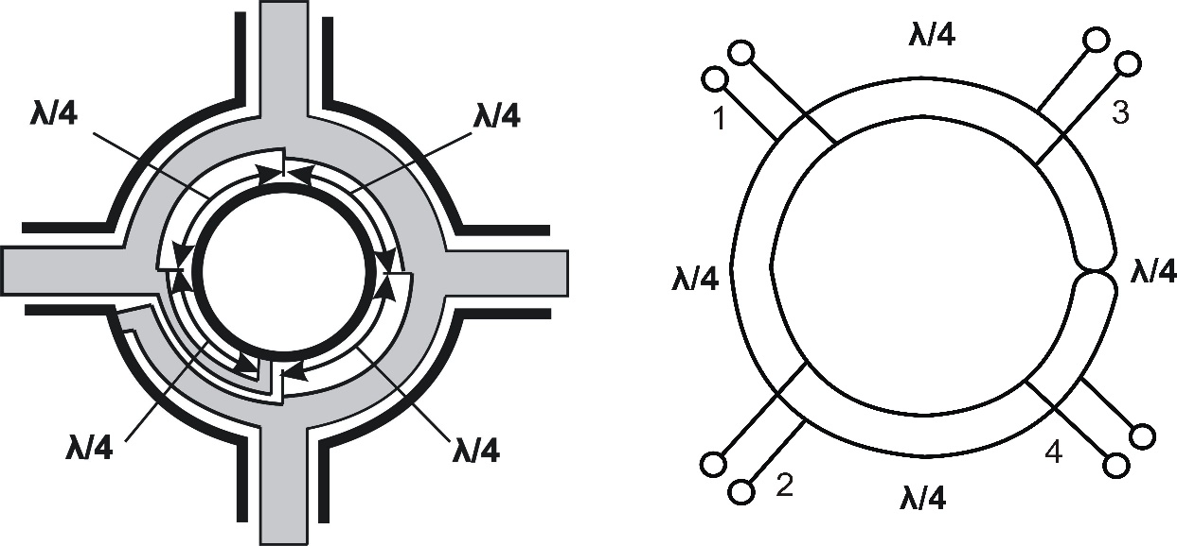

Рис. 5.13. Кольцевой мост с опрокидыванием фазы и его эквивалентная схема

Шлейфный направленный ответвитель представляет собой два отрезка линии передачи, соединенных между собой двумя или большим числом шлейфов, длина которых равна четверти длины волны в линии (рис.5.12, б)*.* Шлейфы включаются в линию также на расстоянии . При возрастании числа шлейфов расширяется полоса рабочих частот, однако при числе шлейфов более трех волновые сопротивления крайних шлейфов становятся очень большими. Это создает существенные трудности при выполнении таких НО методами интегральной технологии, поэтому в практических устройствах число шлейфов не превышает трех.

Условие идеального согласования двухшлейфного НО на средней частоте рабочего диапазона: , где ,  – нормированные волновые проводимости отрезков линии передачи. При идеальном согласовании матрица рассеяния двухшлейфного НО имеет вид

|  |  |
| --- | --- |
|  | (5.24) |

Через элементы матрицы рассеяния легко определяется рабочее затухание в первичной линии:  и переходное ослабление . Коэффициент деления мощности .

Откуда , что в системе ненормированных проводимостей имеет вид



Двухшлейфный НО является квадратурным, так как . Свойствами моста данный НО обладает при *m* = 1, т.е. при .

# 5.2.5. Конструкции мостовых схем для ОИС СВЧ

# 5.2.5.1. Гибридное кольцо с периметром

В гибридных кольцах, конструкции которых приведены на рис. 5.14, используются НЩЛ (рис. 5.14,а, г)и СЩЛ (рис. 5.14 , б, в, д, е).Входное плечо и два выходных плеча, выполненные на одном типе ЛП, расположены в диаметрально противоположных точках кольца, причем в точке включения выходных плеч расположено входное плечо, выполненное на другом типе ЛП.

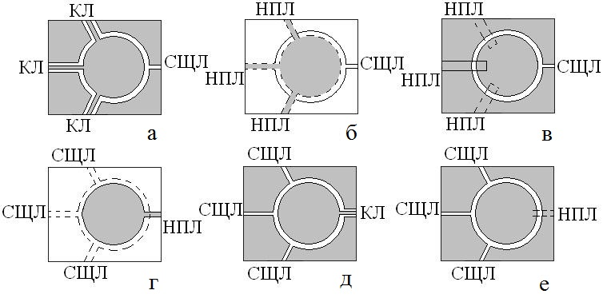

Рис. 5.14. Кольцевые мосты длиною на НЩЛ (б, г)и СЩЛ (а, в, д, е)

Гибридные кольца (рис. 5.14, а, в, г, е)имеют двустороннюю топологию, т.е. одно из входных плеч расположено на противоположной стороне слоя диэлектрика, а в кольцах (рис. 5.14, б, д)все токонесущие проводники находятся на одной стороне слоя диэлектрика, что во многом упрощает технологию изготовления и настройку. Выравнивание потенциалов в области соединения кольца с КЛ (рис. 5.14, б, д) осуществляется навесными перемычками, а с НПЛ (рис. 5.14, в, е) – штырями через отверстия в слое диэлектрика. Эти неоднородности имеют индуктивный характер, что в значительной мере ограничивает верхний предел рабочих частот. Гибридные кольца (рис. 5.14, а, г), выполненные без навесных элементов, могут применяться вплоть до миллиметрового диапазона. Теперь же с введением   
21/2-мерной технологии частотный диапазон использования этого типа колец значительно шире.

Для простоты изложения поясним принцип действия рассматриваемого класса устройств на примере гибридного кольца с параллельно включенными входными плечами (см. рис. 5.14, а); остальные кольцевые мосты работают по тому же принципу.

Итак, при возбуждении СЩЛ входного плеча сигналы противофазно возбуждают НПЛ выходных плеч, а при возбуждении противоположно расположенной НПЛ – синфазно, причем из-за равенства длин секций кольца фазовые соотношения (0, π) и деление мощности на выходных плечах сохраняются в весьма широкой полосе частот. Вследствие симметрии кольца относительно выходных плеч развязка между входными плечами практически бесконечна. Полученные на опытных образцах значения развязки больше 40 дБ.

# 5.2.5.2. Гибридный кольцевой мост с обращением фазы

Это устройство выполняется путем замены полуволнового отрезка на сосредоточенный фазовращатель (ФВ) (0, π). Осуществление таких БЭ на плоскостных ИС весьма затруднительно, но достаточно просто в ОИС и совсем просто в рамках (2+1/2)-мерных ИС. Широкополосное гибридное кольцо хорошо реализуется при использовании в одной секции кольца, механически скрученной на 180° СПЛ. В этом случае слой диэлектрика имеет отверстие, в котором проводники ограниченной ширины СПЛ соединяют проводники СПЛ со слоями металла. Такой ФВ можно использовать в диапазоне от сотен мегагерц до десятков гигагерц.

ФВ с «механической» скруткой проводников можно выполнить с помощью сочетания гальванического перехода НПЛ  НПЛ и шлейфного перехода НПЛ  НПЛ. В этом гибридном кольце проводник НПЛ переходит с одной стороны слоя диэлектрика на другую, а затем с помощью металлических перемычек возвращается на начальную поверхность (рис. 5.15, а). При этом осуществляется поворот фазы сигнала на 180°. С учетом широкополосных свойств используемых переходов полоса рабочих частот гибридного кольца составляет более октавы.

Наиболее эффективно можно построить ФВ на шлейфных переходах между различными типами ЛП. Например, на комбинации СЩЛ и КЛ, опрокидывание фазы в которых осуществляется металлическими перемычками. В каком-то смысле перемычки все же ограничивают применение ФВ, если оставаться в рамках «стандартной» (а не 21/2-мерной) технологии изготовления. На рис. 5.15, б приведено гибридное кольцо, выполненное в нескольких слоях диэлектрика. Одно входное плечо моста выполнено на СПЛ, а другое – на СЩЛ, расположенной между слоями диэлектрика. Две секции кольца между входными плечами выполнены на НПЛ, проводники которых расположены на внешних сторонах слоёв диэлектрика и соединены со слоями металла СПЛ, а общий слой металла НПЛ – с проводником СПЛ. Секции кольца в области соединения с плечом на СЩЛ заканчиваются (λ/4)-волновыми разомкнутыми шлейфами, а СЩЛ – -волновым накоротко замкнутым шлейфом внутри кольца.

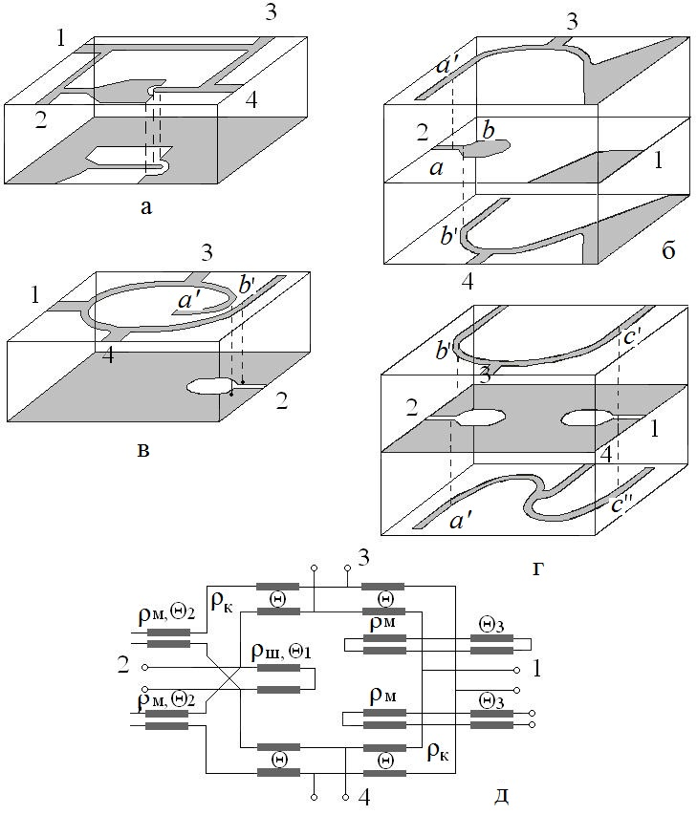

Рис. 5.15. Топологии некоторых мостовых схем (а, б, в, г)и   
обобщенная эквивалентная схема (д)

В середину секций кольца включены выходные плечи на НПЛ. Полученное гибридное кольцо, помимо широкополосности имеет уникальное свойство – входные плечи расположены рядом. Во всех же известных мостах между выходными плечами расположено входное плечо. Благодаря смежному расположению входных и выходных плеч довольно просто выполняются диаграммообразующие схемы (ДОС), в которых решается задача пересечения коммутирующих линий с высокой степенью развязки.

Аналогичное гибридное кольцо можно выполнить в одном слое диэлектрика с расположением НПЛ и СЩЛ по разные стороны слоя диэлектрика (рис. 5.15, в). Но при этом теряется уникальное физическое свойство смежности выходных плеч.

# 5.2.5.3. «Магические» Т-соединения

Многие годы внимание инженеров и проектировщиков привлекали синфазно-противофазные «магические» Т-соединения, обладающие широкой полосой рабочих частот (до октавы) и минимальными (по сравнению с известными кольцевыми мостами) размерами. Волноводные и коаксиальные конструкции в целом громоздки, но были сделаны попытки сочетать их с плоскосными линиями. Конструкция «магического» Т-соединения с некоторой натяжкой может быть отнесена к ОИС с достаточно хорошими электрическими характеристиками. К сожалению, осуществление этой конструкции сложно и последняя эффективно работает только в метровом и дециметровом диапазонах волн.

На рис. 5.16 представлены конструкции «магических» Т-соединений, выполненных на комбинации НПЛ, КЛ, СЩЛ и НЩЛ, а на рис. 5.17 – эквивалентные схемы.

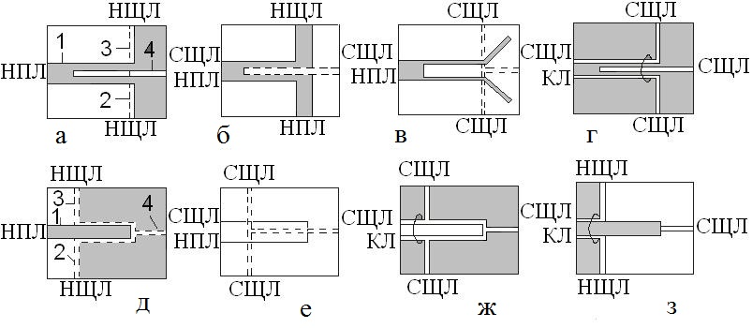

Рис. 5.16. «Магические» Т-соединения со шлейфами на СЩЛ (а – г),   
КЛ (д, ж)и НПЛ (е, з)

«Магические» Т-соединения, показанные на рис. 5.16, а–г,можно представить в виде эквивалентных схем с короткозамкнутым - волновым шлейфом (см. рис. 5.17, а), а на рис. 5*.*16, д, е, ж, з *–* с разомкнутым (рис. 5.17, б). Расчет таких схем проводился методом направленных графов, но он не описывает достаточно просто все коэффициенты волновой матрицы рассеяния.

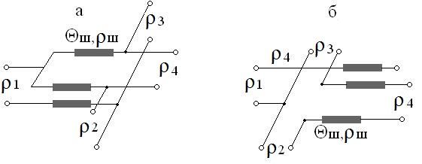

Рис. 5.17. Эквивалентные схемы «магического» Т-соединения с   
параллельным (а)и последовательным (б)включениями выходных плеч

В основу этих устройств входит необходимое условие включения четвертьволнового шлейфа в область соединения четырех плеч, расположенных ортогонально.

# 5.3. Делители и сумматоры мощности

# 5.3.1. Назначение и общая характеристика

При разработке устройств ИС СВЧ широкое применение находят делители и сумматоры мощности.

*Делители мощности* распределяют мощность, поступающую на вход, между несколькими выходными каналами.

*Сумматоры* обеспечивают сложение мощностей, поступающих на несколько входных каналов, в общей нагрузке.

Делители и сумматоры мощности являются, как правило, взаимными устройствами, т. е*.* могут выполнять и деление, и суммирование мощностей. В зависимости от назначения делители мощности осуществляют равное или неравное деление на два или большее число каналов.

К делителям и сумматорам мощности могут предъявляться самые разнообразные требования, которые определяются их применением. Делители мощности фазированных антенных решеток должны обеспечивать в выходных плечах заданное амплитудно-фазовое распределение, которое формирует требуемую диаграмму направленности решетки. При построении широкополосных транзисторных усилителей мощности применяются квадратурные делители и сумматоры, выполняющие наряду с функциями деления (суммирования) функции согласования отдельных каскадов усилителя с генератором и друг с другом. При сложении мощностей нескольких генераторов должна быть обеспечена их синхронизация, чтобы получить синфазное сложение их мощностей в нагрузке. Делители и сумматоры мощности должны иметь приемлемое согласование в полосе частот и необходимую развязку между каналами.

Простейшими сумматорами или делителями мощности являются тройники (рис. 5.18). Однако все порты схемы тройника без потерь не могут быть согласованы. Это можно показать, рассматривая свойства матрицы рассеяния. Пассивная, взаимная и согласованная шестиполюсная цепи должны иметь матрицу рассеяния вида:

|  |  |
| --- | --- |
|  | (5.25) |

В разд. 2 отмечалось, что матрица рассеяния цепи без потерь унитарна, из чего следует, что

|  |  |
| --- | --- |
|  | (5.26) |
|  | (5.27) |
|  | (5.28) |
|  | (5.29) |
|  | (5.30) |
|  | (5.31) |

Согласно (5.29) и (5.31), не менее двух из параметровS12, S13 иS23 являются нулевыми. Однако это находится в противоречии с одним из условий (5.26) и (5.28). Таким образом, такая схема не может существовать.

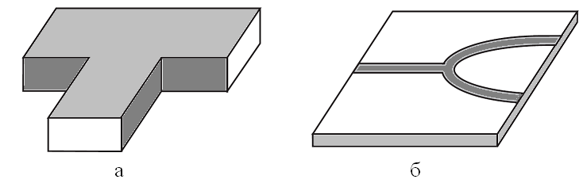

Рис. 5.18. Тройники: волноводное соединение (a);   
соединение микрополосковых линий (б)

Рассмотрим проблему согласования тройника без потерь в соответствии с эквивалентной схемой, показанной на рис. 5.19, а.

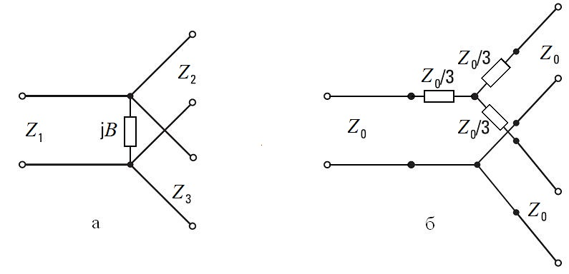

Рис. 5.19 Эквивалентные схемы делителей мощности: a – тройник без потерь,  
б – резистивный делитель мощности

Параллельная реактивная проводимость *B* представляет реактивные поля, произведенные неоднородностью соединения. Характеристические импедансы портов обозначим через *Z*1, *Z*2, и *Z*3. Положим, *B* = 0, *Z*2= *Z*3= 2*Z*1 и все порты нагружены на согласованные нагрузки. Теперь порт 1 согласован: входное сопротивление – *Z*1 и мощность, поданная в порт 1, делится поровну между нагрузками портов 2 и 3.

Однако полюса 2 и 3 не согласованы, так как их входное сопротивление составляет 2*Z*1/3 (*Z*1 и2*Z*1 включены параллельно) вместо2*Z*1. Все порты тройника могут быть согласованы только в случае резистивных элементов. На рис. 5.19, б показана схема согласованного делителя мощности, содержащего сосредоточенные резисторы. При такой схеме половина мощности, поданной в любое из плеч, поглощается в эти резисторах. Развязка выходов таких делителей сильно зависит от рассогласования в рабочих плечах, что является существенным недостатком таких делителей мощности.

# 5.3.2. Делители последовательного и параллельного типов

Делители могут быть выполнены на основе последовательных или параллельных схем. Выбор того или иного схемного решения производится исходя из технических требований к проектируемому устройству, с учетом технологических возможностей для их реализации.

Делитель мощности последовательного типа реализуется по схеме гладких переходов (рис. 5.20).

Условие согласования для такого делителя имеет вид

|  |  |
| --- | --- |
|  | (5.32) |

где *Yi* – волновые проводимости ответвляемых линий.

Распределение мощности зависит от соотношения волновых проводимостей выходных линий передачи. При равномерном распределении мощности *Y*2 *= Y*4 *= Y*6 *= Y*8 и *Y*7 *= Y*8*.* Для согласования на входе и выходах делителя могут быть включены трансформаторы сопротивлений. Недостатком делителя на основе гладких переходов является низкое переходное затухание между каналами.

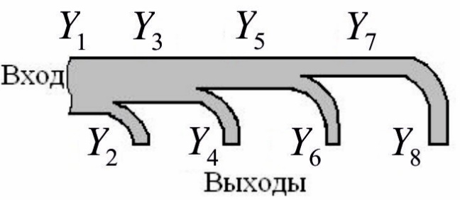

Рис. 5.20. Топология делителя мощности на гладких переходах

Простейшей схемой параллельного типа является сумматор мощности, выполненный в виде многолучевой звезды. На рис. 5.21 показана схема сумматора, входные и выходные плечи которого имеют равные волновые сопротивления *Z*0. Согласование осуществляется с помощью четвертьволнового отрезка

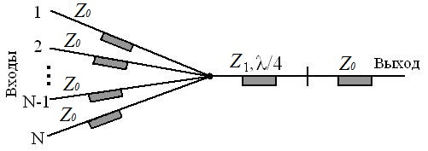

Рис. 5.21. Сумматор мощности в виде многолучевой звезды

ЛП, волновое сопротивление которой определяется числом входных плеч *N* как , а развязка каналов

|  |  |
| --- | --- |
|  | (5.33) |

При недостаточной развязке к входным плечам сумматора подключаются вентили.

# 5.3.3. Одноступенчатые кольцевые делители мощности

Согласование входа и выходов в кольцевых делителях мощности   
(рис. 5.22) достигается подбором волновых сопротивлений четвертьволновых отрезков полосковой линии, которые в случае равного деления мощности имеют значение . Такой кольцевой делитель мощности называется мостом Вилкенсона.

**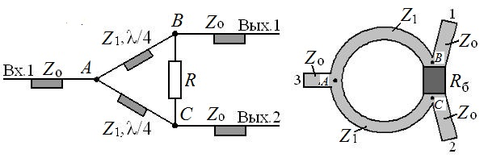**

а б

Рис. 5.22. Схема (а) и топология (б) одноступенчатого кольцевого делителя

При возбуждении делителя со входа 3 вследствие его электрической симметрии точки *В* и *С* оказываются эквипотенциальными. Ток через балластный резистор *R*бне протекает, и мощность в нем не выделяется. Вся мощность генератора делится пополам и передается в нагрузки к плечам 1 и 2*.* При возбуждении делителя со стороны одного из выходных плеч, например с выхода 1, сигнал приходит в точку *С* по двум путям: через четвертьволновые отрезки (путь *В-А-*С) и через резистор *R*б(путь *В-*С). Разность фаз сигналов, прошедших пути *В*-*А*-*С* и *В*-*С,* равна 180°. Сопротивление балластного резистора *R*б = 2*Z*0 обеспечивает равенство амплитуд указанных противофазных сигналов, а мощность сигнала, поступающего на выход 1, частично гасится в балластном резисторе, частично поступает во входное плечо 3*.* На средней частоте рабочего диапазона кольцевой делитель мощности имеет идеальное согласование и бесконечную развязку выходных плеч. Если плечи 1 и 2возбуждаются одновременно противофазными сигналами равной амплитуды, то в точке *А* эти сигналы складываются в противофазе и во входное плечо мощность не передается. Вся мощность гасится в балластном сопротивлении. При возбуждении выходных плеч синфазными сигналами мощность передается на вход.

Развязка выходных плеч кольцевого делителя с равным делением мощности составляет 20 дБ в полосе частот с коэффициентом перекрытия диапазона 1,44 при КСВ ≤ 1,2. Вносимое затухание при этом изменяется от 3,01 до 3,08 дБ, а развязка выходных плеч обычно не превышает 30 дБ.

# 5.3.4. Многоступенчатые делители

В ряде случаев широкополосность кольцевых делителей оказывается недостаточной. Более широкий диапазон рабочих частот по сравнению с одноступенчатым имеют многоступенчатые делители(рис. 5.23).

Для сравнения на рис. 5.24 приведены характеристики одно- и двухступенчатого делителей в зависимости от  *(l* – длина линии, – длина волны в линии). Число ступеней обычно не превышает четырех.

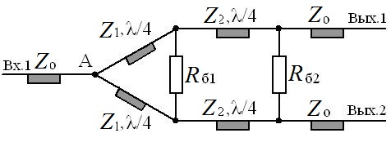

Рис. 5.23. Схема двухступенчатого делителя мощности

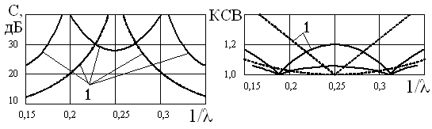

Рис. 5.24. Характеристики одноступенчатого (штриховая) и

двухступенчатого (сплошная) ДМ

Кольцевые делители могут осуществлять неравное деление мощности (рис. 5.25). На входе и выходах делителя, как правило, включаются четвертьволновые трансформаторы с волновыми сопротивлениями *Z*1, *Z*4, *Z*5.

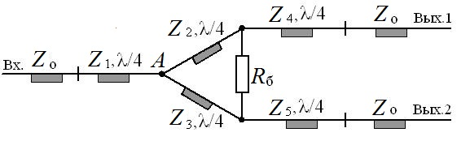

Рис. 5.25. Делитель с неравномерным делением мощности

Если  *–* мощность на выходе 1*,*  *–* мощность на выходе 2*,* то по заданному отношению выходных мощностей  можно определить волновые сопротивления:

|  |  |
| --- | --- |
|  | (5.34) |

На рис. 5.26 приведена простейшая схема параллельного четытехканального сумматора мощности. Волновые сопротивления четвертьволновых согласующих секций определяются исходя из заданных значений суммируемых мощностей. Схема обеспечивает согласование и развязку генераторов на средней частоте рабочего диапазона. Частотные свойства сумматора по мере увеличения числа каналов ухудшаются. Существенным недостатком подобных сумматоров является трудность их реализации методами интегральной технологии, что обусловлено непланарностью схемы.

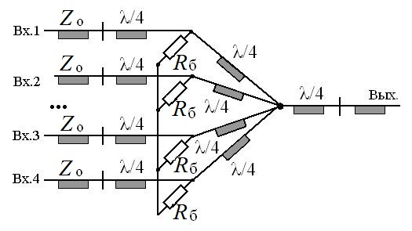

Рис. 5.26. Схема параллельного четырехканального сумматора мощности

Преодолеть эту трудность можно, например, используя конструктивное решение, при котором многолучевая звезда из линий передачи и звезда сопротивлений располагаются вдвух разных плоскостях.

Наиболее полно требованиям интегральной технологии удовлетворяют планарные многоканальные сумматоры, содержащие незамкнутые цепочки балластных резисторов (рис. 5.27).

Применение многоступенчатых структур такого типа позволяет получать хорошее согласование и необходимую развязку. Трехканальный двухступенчатый сумматор с незамкнутой цепочкой балластных резисторов имеет октавную полосу рабочих частот.

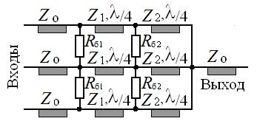

Рис. 5.27. Схема трехканального сумматора

Для сложения и деления мощности широко используются также направленные ответвители мощности и мосты, конструкции и принцип действия которых рассмотрен в предыдущих подразделах.

# 5.3.5. Трехплечие устройства СВЧ

# 5.3.5.1.Тройниковые соединения

На рис. 5.28 показан тройник и его эквивалентная схема на НПЛ, в котором выходные плечи расположены по разные стороны слоев диэлектрика. Проводник и металлический экран входного плеча, выполненного на слое диэлектрика удвоенной толщины, скачком переходят в проводники СПЛ, которые заканчиваются переходом над общим слоем металла в проводники выходных НПЛ. Длина СПЛ выбирается из условия, чтобы не возбуждались объемные поперечные волны *Н*-типа между краями слоев металла.

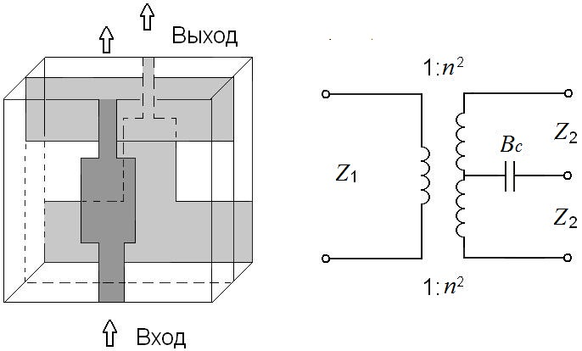

а б

Рис. 5.28. Объемное Т-соединение на НПЛ (а), эквивалентная схема (б)

Для расчета тройника можно использовать эквивалентную схему (рис. 5.28, б), построенную на идеальных трансформаторах. Край общего слоя металла образует емкостное сопротивление, в котором сопротивления *Z*1 входной НПЛ и СПЛ равны. Тогда в соответствии с эквивалентной схемой

|  |  |
| --- | --- |
|  | (5.35) |

Отмеченный тройник является резонансным, что является его недостатком. Для исключения данного недостатка, обусловленного емкостной проводимостью, можно выполнить входное плечо на СПЛ (рис. 5.29*,* а).В этом случае слои металла СПЛ плавно переходят в проводники НПЛ, а проводник СПЛ – в слой металла НПЛ, причем слой металла выходных плеч является общим для НПЛ.

Благодаря плавному переходу между СПЛ и НПЛ отсутствует емкостной эффект между краями металла, но при этом может возникать объемная поперечная волна *Н*-типа. Для ее подавления плавный переход выполняется в виде полуокружностей, вырезанных в слоях металла и гальванически замкнутых накоротко через слои диэлектрика, образующие -волновые замкнутые накоротко шлейфы.

Коэффициенты волновой матрицы рассеяния тройника имеют вид:

|  |  |
| --- | --- |
|  | (5.36) |

где: – волновые сопротивления НПЛ, СПЛ и шлейфов на НЩЛ соответственно.

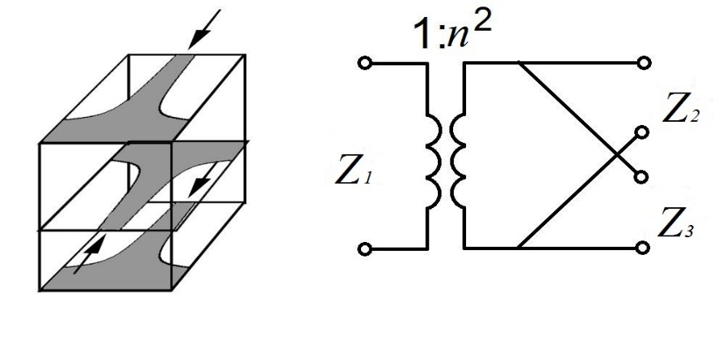

а б

Рис. 5.29. Объемные Т-соединения на СПЛ с проводниками

в разных слоях диэлектрика (а);эквивалентная схема (б)

Большой интерес представляет тройник, выполненный комбинацией НПЛ с СЩЛ (рис. 5.30).

В этом случае СЩЛ вырезана в слое металла, расположенного между двумя слоями диэлектрика. На внешних сторонах диэлектрических слоев ОИС перпендикулярно СЩЛ расположены проводники НПЛ. За точкой пересечения трех линий СЩЛ заканчивается замкнутым накоротко, а НПЛ – разомкнутыми  – волновыми шлейфами.

Замечательной особенностью этого тройника является возможность синфазного (рис. 5.30, а) и противофазного (рис. 5.30, г) возбуждений выходных плеч на НПЛ. Например, при расположении выходных плеч по разные стороны СЩЛ (эквивалентные схемы приведены на рис. 5.30, д, е) входной сигнал противофазно распространяется по НПЛ.

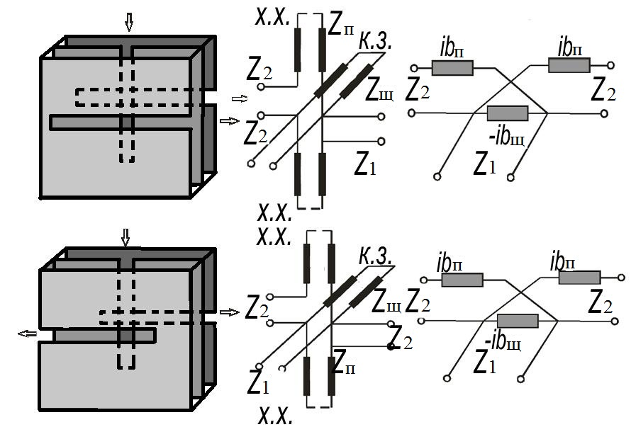

Рис. 5.30. Объемные Т-соединения СЩЛ ↔ НПЛ с синфазным (а)и противофазным (г) делением мощности; эквивалентные схемы (б, в, д, е)

Синфазное возбуждение выходных плеч достигается при расположении НПЛ по одну сторону относительно входной СЩЛ; эквивалентные схемы приведены на рис. 5.30, б, в. Расчет АЧХ волновых матриц рассеяния синфазного (*S+*) и противофазного (*S-*) тройников проводится в зависимости от типа возбуждения по Т*-* или П-образным эквивалентным схемам, представленным на рис. 5.30, в, е:

|  |  |
| --- | --- |
|  | (5.37) |

где *L* = 1 + *Zn* + *R*1(1+*Y*щ*Zп* + *Y*щ); *M* = (*Zп* – 1)/2(*Zп* + 1); *Zп* = –*iRп*ctgθ*п*;

*Y*щ = –*R*1ctgθщ/*R*щ; *R*1 = 2ρ3/ ρ1; *Rп* = ρп/ ρ1; *R*щ = 2 ρщ/ ρ1; ρ1 = ρ2;

ρ3, ρщ, ρп – волновые сопротивления НПЛ, СЩЛ, шлейфов на СЩЛ и НПЛ.

Представленные формулы имеют приближенный, квазистатический характер. По мере повышения рабочих частот, перехода на выгодный (для некоторых БЭ ОИС) режим работы *на высших* типах волн (колебаний) и т.п. необходимо исследовать матрицы рассеяния БЭ ОИС на *электродинамическом уровне строгости.*

# 5.3.5.2. Полуволновое гибридное кольцо

С самого зарождения ОИС важным для практического применения является вопрос о миниатюризации кольцевых мостов при одновременном упрощении их конструкции. Ниже рассматриваются -волновые кольца, выполненные комбинацией нескольких ЛП: НПЛ, КЛ, СЩЛ и НЩЛ. Соединение перечисленных ЛП с помощью широкополосных переходов, рассмотренных ранее, позволяет качественно по-новому подойти к расчету, проектированию и построению кольцевых мостов.

В гибридных кольцах, конструкции которых приведены на рис. 5.31, используются НЩЛ и СЩЛ*.* Входное плечо и два выходных плеча, выполненные на одном типе ЛП, расположены в диаметрально противоположных точках кольца, причем в точке включения выходных плеч расположено входное плечо, выполненное на другом типе ЛП.

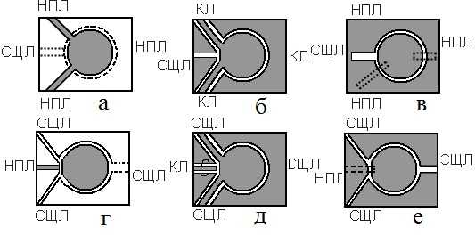

Рис. 5.31. Полуволновые кольцевые мосты на НЩЛ (а, г)и СЩЛ (б, в, д, е)

Гибридные кольца (рис. 5.31, а, в, г, е)имеют двустороннюю топологию, т.е. одно из входных плеч расположено на противоположной стороне слоя диэлектрика, а в кольцах (рис. 5.31, б, д)все токонесущие проводники находятся на одной стороне слоя диэлектрика, что во многом упрощает технологию изготовления и настройку.

Выравнивание потенциалов в области соединения кольца с КЛ (см. рис. 5.31, б, д) осуществляется навесными перемычками, а с НПЛ (рис. 5.31, в, е) – штырями через отверстия в слое диэлектрика. Эти неоднородности имеют индуктивный характер, что в значительной мере ограничивает верхний предел частот. Гибридные кольца (рис. 5.31, а, г), выполненные без навесных элементов, могут применяться вплоть до миллиметрового диапазона.

Для простоты изложения поясним принцип действия рассматриваемого класса устройств на примере гибридного кольца с параллельно включенными входными плечами (рис. 5.31, а); остальные кольцевые мосты работают по тому же принципу. При возбуждении СЩЛ входного плеча сигналы противофазно возбуждают НПЛ выходных плеч, а при возбуждении противоположно расположенной НПЛ – синфазно, причем из-за равенства длин секций кольца фазовые соотношения (0, π) и деление мощности на выходных плечах сохраняются в весьма широкой полосе частот. Вследствие симметрии кольца относительно выходных плеч развязка между входными плечами практически бесконечна. Полученные на опытных образцах значения развязки превышают 40 дБ.

Электродинамический анализ гибридного кольца представляет весьма сложную задачу математической теории дифракции из-за отсутствия точных физических и математических моделей Т-соединений между различными типами ЛП. Анализ гибридного кольца с параллельным (рис. 5.32, а) и последовательным (рис. 5.32, б) включениями выходных плеч с помощью аппарата теории цепей с применением метода отображения в результате дает волновую матрицу передачи гибридного кольца (см. рис. 5.32, а):

|  |  |
| --- | --- |
|  | (5.38) |

элементы которой



где



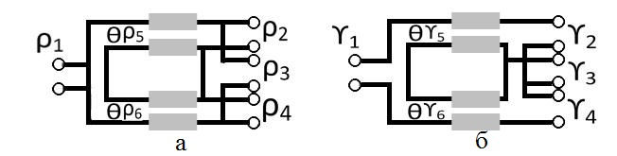

Рис. 5.32. Эквивалентные схемы кольцевых мостов с параллельно (а) и последовательно (б) включенными выходными плечами

Используя формулы перехода от волновой матрицы передачи гибридного кольца (5.38) к волновой матрице рассеяния, получим ее коэффициенты (без учета потерь в ЛП) в виде

|  |  |
| --- | --- |
|  | (5.39) |

где 2θ – электрическая длина периметра кольца, ρ = ρ5 = ρ6.

На резонансной частоте (θ = π/2) гибридное кольцо согласовано (*S*11 = *S*22 *= S*33 = *S*44 = 0) и имеет максимальную развязку выходных (*S*23= 0) при выполнении условия

|  |  |
| --- | --- |
|  | (5.40) |

Условие (5.40) определяет большое число решений, что позволяет в широком диапазоне выбирать волновые сопротивления плеч кольца, проектировать гибридные кольца в сочетании с пассивными цепями и активными элементами, минуя согласующие устройства.

Волновая матрица рассеяния при выполнении условия согласования (5.40) имеет довольно простой вид:

|  |  |
| --- | --- |
|  | (5.41) |

Соотношения для гибридного кольца с последовательно включенными выходными плечами нетрудно получить из предыдущих выражений волновой матрицы рассеяния, заменяя характеристические сопротивления ρ на проводимости *Y* и изменяя знаки перед мнимыми частями.

При неравном деление мощности в плечах волновая матрица рассеяния согласованного гибридного кольца на центральной частоте имеет вид:

|  |  |
| --- | --- |
|  | (5.42) |

где 

Из матрицы (5.42) следует очевидный вывод, что деление мощности пропорционально отношению волновых сопротивлений секций гибридного кольца. Увеличение же ширины полосы рабочих частот достигается подсоединением к плечам моста, например, одинаковых взаимных согласующих элементов.

Пример одноступенчатого согласования показан на рис. 5.33. В ИС согласование можно осуществлять с несколькими ступенями, расположенными, например, на разных этажах ОИС, что делает устройство, во-первых, широкополосным и, во-вторых, чрезвычайно компактным.

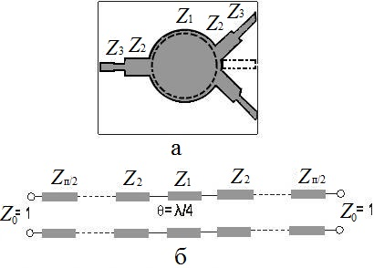

Рис. 5.33. Кольцевой мост с  – волновыми согласующими

отрезками (а)и его эквивалентная схема (б)

Рассмотренный вариант гибридного кольца выгодно использовать в дециметровой и длинноволновой частях сантиметрового диапазона волн, где существенную роль играют габариты, а по частотным свойствам оно не уступает всем известным кольцевым мостам. При переходе в область миллиметровых и более коротких волн в гибридное кольцо достаточно включить симметрично два полуволновых отрезка, в связи с чем периметр составит .

# 5.4. Частотные фильтры

# 5.4.1. Типы фильтров

Фильтры являются обычно пассивными взаимными устройствами и характеризуются частотной зависимостью вносимого в тракт затухания:

|  |  |
| --- | --- |
|  | (5.43) |

где *Р*вх, *Р*вых– входная и выходная мощности четырехполюсного фильтра;  – коэффициент, характеризующий постоянство коэффициента передачи в полосе пропускания;  – функция аппроксимации (фильтрации).

Полоса частот с малым затуханием называется *полосой пропускания*, а полоса частот с большим затуханием – *полосой заграждения*. Полосы пропускания и заграждения определяются по граничным частотам (частотам среза), выделяемым по заданным уровням затухания. По взаимному расположению полос пропускания и заграждения принято выделять следующие типы фильтров:

– фильтры нижних частот (ФНЧ), пропускающие частотные составляющие сигналов ниже заданной граничной частоты и подавляющие спектральные составляющие сигналов с частотами выше граничной;

– фильтры верхних частот (ФВЧ), пропускающие сигналы на частотах выше заданной и подавляющие спектральные составляющие других частот;

– полосно-пропускающие (полосовые) (ППФ), пропускающие спектральные составляющие сигнала в пределах заданной полосы частот и подавляющие составляющие сигнала вне этой полосы;

– полосно-заграждающие (режекторные) (ПЗФ), подавляющие сигналы в пределах заданной полосы частот и пропускающие спектральные составляющие сигнала вне этой полосы;

– специальные, имеющие сложную частотную характеристику.

Частотные характеристики рабочего затухания *L* и структурные обозначения ФНЧ, ФВЧ, ППФ и ПЗФ приведены на рис. 5.34.

# 5.4.2. Низкочастотный прототип фильтров

Расчет фильтров производится с помощью специальных преобразований с использованием низкочастотного прототипа: при этом осуществляются следующие переходы:

– для ФНЧ 

где  – граничная частота;

– для ФВЧ 

где  – граничная частота;

– для ППФ 

где ,  – средняя частота в полосе пропускания,  – относительная величина полосы пропускания;

– для ПЗФ ,

где ,  – средняя частота в полосе заграждения,  – относительная величина полосы заграждения.

|  |  |
| --- | --- |
| 5 | 5 |
| а | б |
| 5 | 5 |
| в | г |

Рис. 5.34. Частотные характеристики фильтров

Вид характеристики низкочастотного прототипа зависит от функции аппроксимации (фильтрации), которая определяет тип фильтра.

# 5.4.3. Методика расчета

В настоящее время наиболее распространенной методикой расчета фильтров СВЧ является методика, согласно которой вначале рассчитывается низкочастотный (НЧ) фильтр-прототип. Нахождение параметров схемы фильтра-прототипа по заданной частотной характеристике фильтра является задачей параметрического синтеза. Для общности результатов все величины нормируются. Сопротивления нагрузки и генератора принимаются равными единице. Наряду с нормировкой по сопротивлению проводится нормировка по частоте, например граничная частота полосы пропускания принимается равной единице. Таким образом, расчет фильтра СВЧ сводится к синтезу схемы НЧ-прототипа и замене элементов с сосредоточенными параметрами их эквивалентами с распределенными параметрами.

Для аппроксимации частотных характеристик затухания применяется ряд функций, удовлетворяющих условиям физической реализуемости фильтров.

В настоящее время применяют следующие виды аппроксимаций фильтров:

1. Баттерворта

|  |  |
| --- | --- |
|  | (5.44) |

где *n –* число звеньев фильтра.

2. Чебышева

|  |  |
| --- | --- |
|  | (5.45) |

3. Кауэра

|  |  |
| --- | --- |
|  | (5.46) |

Здесь  и  – нули и полюсы, определяемые функцией Якоби,  – постоянный коэффициент.

Характеристика затухания фильтра Баттерворта приведена на рис. 5.35, а. Фильтр Баттерворта характеризуется монотонным изменением затухания в полосе пропускания и задерживания.

|  |  |  |
| --- | --- | --- |
| 5 | 5 | 5 |
| а | б | в |
|  |  |  |

Рис. 5.35. Частотные характеристики затухания фильтров:

а– Баттерворта, б– Чебышева, в– Кауэра

Характеристика затухания фильтра Чебышева имеет равноволновой колебательный характер в полосе пропускания и монотонный - в полосе задерживания (рис. 5.35, б).

Частотные характеристики фильтров Кауэра имеют колебательный характер как в полосе пропускания, так и в полосе задерживания (рис. 5.35, в).

Характеристики затухания фильтров Бесселя монотонны в полосе пропускания и задерживания. Кроме указанных применяются также аппроксимации ультрасферическими полиномами (полиномами Гегенбауэра), полиномами Лежандра, Лагерра, Эрмита и др.

При одинаковом числе звеньев и полосе пропускания большую крутизну спада АЧХ имеет фильтр с равноволновой характеристикой. Следовательно, при одинаковых полосе и крутизне спада указанный фильтр имеет меньшее число звеньев. В то же время его ФЧХ менее линейна, чем ФЧХ фильтра с максимально плоской АЧХ.

Фильтры Чебышева обеспечивают наилучшее приближение к идеальной прямоугольной частотной характеристике при заданном числе звеньев фильтра. Фильтр Кауэра обеспечивает быстрое увеличение затухания сразу же за частотой среза и до первой режекторной частоты. Характеристика затухания фильтра Кауэра имеет минимумы в полосе задерживания.

Фильтры с линейной фазовой характеристикой применяются в тех случаях, когда требуется обеспечить постоянство группового времени задержки. Лучшими ФЧХ обладают фильтры с гладкой аппроксимирующей функцией, (фильтр Бесселя и Баттерворта). Фильтр Бесселя, обладая хорошими фазовыми характеристиками, имеет меньшее затухание, чем фильтр Баттерворта.

# 5.4.4. Фильтры на отрезках линий передачи

# 5.4.4.1. Принцип построения

В табл. 4 приведены эквивалентные схемы низкочастотных прототипов фильтров, используемые при реализации этих фильтров.

После выбора прототипа фильтра и преобразования частотной переменной возникает задача, связанная с заменой идеальных сосредоточенных элементов прототипа. Решение этой задачи осуществляется в зависимости от диапазона частот, в котором должен работать фильтр, типа применяемых линий передачи, требований к относительной полосе пропускания фильтра и др.

Наиболее распространенный прием – замена сосредоточенных емкостей, индуктивностей и колебательных контуров отрезками линий передачи, которая особенно удобна, если относительная полоса пропускаемых частот фильтра превышает 5 %. Примеры замены сосредоточенных индуктивностей и емкостей, последовательных и параллельных резонансных контуров полосовых фильтров, обычно реализовываемые в виде отрезков линий передачи, рассмотрены в разд. 4.

Таблица 4

Эквивалентные схемы низкочастотных прототипов фильтров

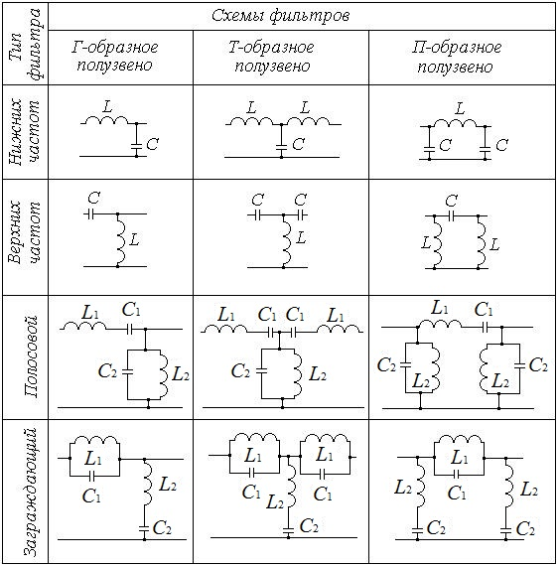

В лестничном прототипе полосно-пропускающего фильтра с чередованием последовательных и параллельных резонансных контуров все контуры должны вплотную примыкать один к другому, что создает определенные сложности при реализации фильтров. Этот недостаток можно устранить с переходом к новому прототипу с четвертьволновыми связями, в котором резонансные контуры включаются в линию передачи на расстоянии λв/4 один от другого. Принцип построения фильтров с четвертьволновыми связями основан на эквивалентности двух четырехполюсников: четырехполюсника в виде сосредоточенного последовательного нормированного сопротивления *z* в разрыве линии передачи и полуволнового отрезка линии передачи с сосредоточенной нормированной проводимостью   
*у = z*, шунтирующей отрезок в его средней точке (рис. 5.36). Эквивалентность устанавливается сравнением классических матриц передачи четырехполюсников.

Пусть полуволновый отрезок линии передачи, зашунтирован проводимостью *у* в виде каскадного соединения трех элементарных четырехполюсников: отрезка регулярной линии передачи длиной λв/4, параллельной проводимости *у* и второго отрезка длиной λв/4.

|  |  |
| --- | --- |
|  |  |

Рис. 5.36. К пояснению принципа образования четвертьволновых связей

При построении фильтра с четвертьволновыми связями все последовательные контуры прототипа заменяют полуволновыми отрезками линии передачи, шунтированными в серединах параллельными резонансными контурами; при этом схема фильтра принимает вид, показанный на рис. 5.37.

|  |  |
| --- | --- |
|  |  |

Рис. 5.37. Реализация ППФ с четвертьволновой связью

Полная эквивалентность построенного таким образом фильтра и его прототипа имеет место лишь на средней частоте, где длина отрезков линий связи равна точно λв/4.

В качестве колебательных контуров в фильтрах с четвертьволновыми связями можно применять параллельные шлейфы, резонансные диафрагмы, а также объемные резонаторы различных типов.

Существенным недостатком фильтров с четвертьволновыми связями является увеличение габаритов из-за присутствия соединительных отрезков линий между соседними резонаторами. Этот недостаток может быть устранен переходом к непосредственным связям соседних резонаторов.

Как известно, сопротивления неоднородностей, включенных через λ/2 вдоль линии суммируются. Поэтому подключение к линии передачи через λ/2 резонаторов, выполненных на отрезках этой же линии передачи или же в виде объемных резонаторов, позволяет получить полосовой фильтр. Выбирая соответствующим образом резонансные частоты резонаторов и их параметры, можно получить требуемую частотную характеристику фильтра. Фильтры нарезонаторах реализуются как ППФ или ПЗФ.

ППФ, выполненный на трех закороченных отрезках двухпроводной линии, показан на рис. 5.38, где l1, l2, l3 – длины закороченных отрезков. Когда l2> l1> l3 полоса пропускания фильтра получается более широкой. Очевидно, что такой фильтр пропускает частоты около средней частоты, для которой длина волны определяется как λср = l1/4.

|  |
| --- |
|  |
|  |

Рис. 5.38. Реализация ППФ с полуволновой связью

# 5.4.4.2. Микрополосковые фильтры

ФНЧ образуется линейным проводником, имеющим конфигурацию, показанную на рис. 5.39, а. На рис. 5.39, б показана эквивалентная электрическая схема этого фильтра. Участок *l*1 линии имеет большее волновое сопротивление, относительно сопротивления подводящей линии, а участок *l*2 имеет меньшее сопротивление. Если *l*1*<* λ1/4 и *l*2*<* λ1/4 (λ1 соответствует граничной частоте ФНЧ), то участок *l*1 имеет индуктивное сопротивление, так как является аналогом закороченного отрезка линии передачи длиной меньше λ/4, а участок *l*2 имеет емкостное сопротивление, так как является аналогом разомкнутого отрезка линии передачи с длиной меньше λ/4. Расчет параметров этих неоднородностей был рассмотрен в предыдущем разделе.

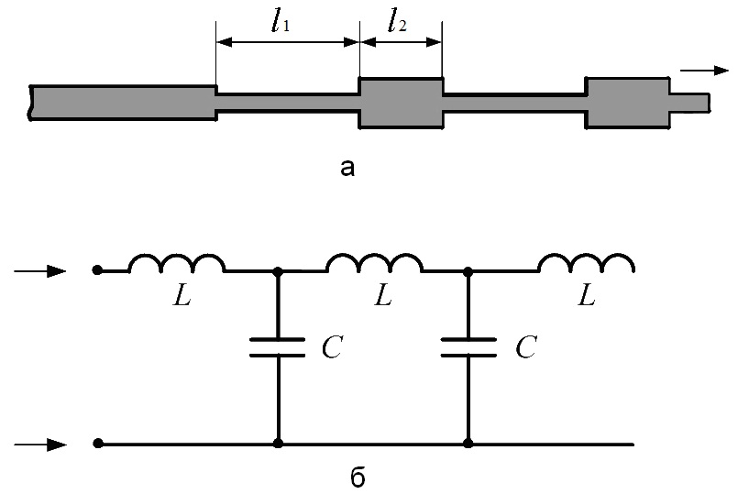

Рис. 5.39. ФНЧ на МПЛ: конфигурация (а); эквивалентная схема (б)

ФВЧ образуется с помощью отрезков линий, закороченных на конце и разрывов в основной линии передачи (рис. 5.40, а). Длины закороченных отрезков *l*1, *l*2, *l*3 должны удовлетворять условиям, рассмотренным выше для ФНЧ. Разрывы в основной МЛП, образуют последовательные ёмкости. Эквивалентная схема фильтра приведена на рис 5.40, б.

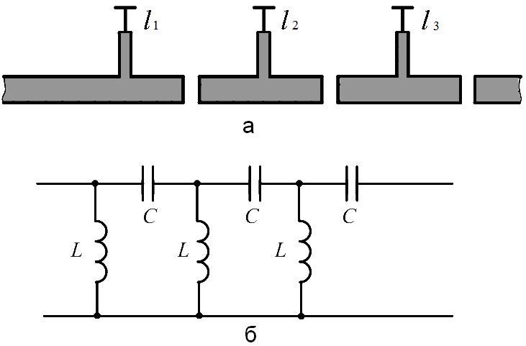

Рис. 5.40. ФВЧ на МЛП: конструкция (а); эквивалентная схема (б)

Имеется большое количество конструкций ППФ на МПЛ. На рис. 5.41, а показана конструкция фильтра, образованная системой последовательных резонаторов СВЧ, выполненных в виде разомкнутых отрезков линии передачи длиной λ0/2 (λ0 – длина волны, соответствующая средней частоте), связь между контурами образуется небольшими разрывами в линии передачи *S*1, *S*2 и т.д. Эквивалентная схема такого фильтра показана на рис. 5.41, б.

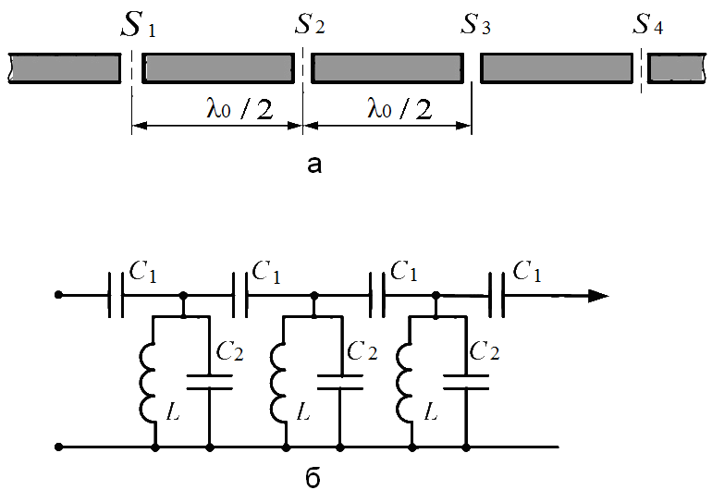

Рис. 5.41. ППФ на МПЛ с торцевой связью резонаторов:

а – конструкция; б – эквивалентная схема

Сравнительно большие габаритные размеры являются основным недостатком данной конструкции ППФ.

Конструкция ППФ на встречных стержнях приведена на рис. 5.42, а. Фильтр определяет систему близкорасположенных резонаторов СВЧ, выполненных на четвертьволновых закороченных отрезках, связанных друг с другом за счет краевых полей. Эквивалентная схема этого фильтра приведена на рис. 5.42, б.

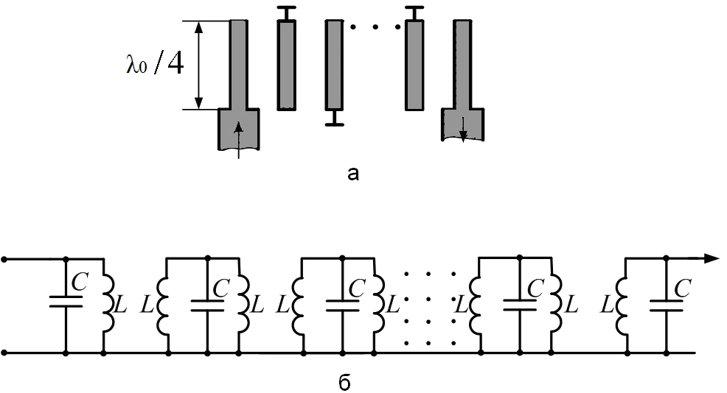

Рис. 5.42. ППФ на встречных стержнях:

а – конструкция; б – эквивалентная схема

Конструкция ПЗФ, состоящего из подключенных через четверть волны ответвлений линий передачи, включающих узкий *l*1 и широкий *l*2проводники, приведена на рис. 5.43, а. Такое ответвление эквивалентно последовательному соединению индуктивности и емкости. Если эквивалентные индуктивность и емкость образуют резонанс на частоте *f*0, то в МПЛ сопротивление в точках подключения отвода оказывается близким к нулю. В этом случае сопротивление участка линии передачи будет очень большим – отрезок длиной λ/4 закорочен на конце. Эквивалентная схема ПЗФ приведена на рис. 5.43, б.

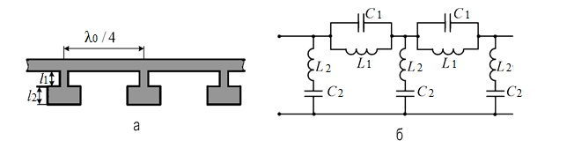

Рис. 5.43. ПЗФ: а – конструкция; б – эквивалентная схема;

*l*1, *l*2 – отрезки линии, создающие последовательный контур

Фильтры, выполненные на МПЛ, обладают рядом преимуществ, основными из которых являются: технологичность – при серийном изготовлении стоимость фильтра резко снижается; малые габариты – их конструкции поддаются точному расчету, что позволяет автоматизировать проектирование с помощью ЭВМ. Недостатком является относительно большая величина потерь, обусловленная свойствами МПЛ.

Одной из серьезных проблем, возникающих при проектировании фильтров, является получение узких полос пропускания. Это вызвано ограниченной добротностью существующих типов линий передачи, применяемых в современной микроэлектронике СВЧ. Для реализации узкополосных фильтров с малыми потерями в полосе пропускания применяют различные высокодобротные резонаторы, например на акустических линиях, на ферритовых сферах, а также объемные диэлектрические резонаторы.

Значительного уменьшения массогабаритных параметров фильтров можно достичь при использовании объемных многослойных структур, реализующихся в ОИС СВЧ.

Некоторые примеры многослойных фильтров на ОИС СВЧ и КВЧ приведены на рис. 5.44 и 5.45. Так, на рис. 5.44, а, б показаны конструкции избирательных двухзвенных ППФ, а на 5.44, в – ФНЧ, выполненных из симметричных экспоненциальных линий, связанных через диафрагмы.

Достоинством такого фильтра являются увеличенная ширина полосы заграждения, неравномерный (неэквидистантный) спектр резонансных частот и низкий уровень паразитных эффектов, связанный с высшими типами волн и колебаний. Для повышения крутизны скатов характеристики избирательности следует применять резонаторы, нагруженные определенным образом. В качестве примера на рис. 5.44, б показана схема конструкции полосно-пропускающего фильтра, обеспечивающая полюсы затухания высокого порядка. Центральные резонаторы такого фильтра следует нагрузить на разомкнутые отрезки неоднородных линий.

  

а б в

Рис. 5.44. Схема конструкции двухзвенного ППФ и фильтра ФНЧ на симметричных экспоненциальных линиях, связанных через диафрагмы

На рис. 5.45, а, б приведены схемы конструкций двухзвенных ППФ на ступенчатых линиях передачи (а) и на Т-образных ячейках (б), а также на ячейке Вигнера-Зейтца (в).

Наряду с неоднородными ЛП в качестве элементов фильтров применяют структуры в виде наборных ячеек (многокомпонентные элементы). На рис. 5.45, а показана конструкция двухзвенного полосно-пропускающего фильтра на симметричных ступенчатых линиях, связанных через диафрагмы. Аналогично выполняют фильтры на основе Т-образных ячеек (рис. 5.45, б). Многокомпонентные элементы могут содержать как отрезки однородных линий, так и неоднородных. На рис. 5.45, в показана схема конструкции фильтра на ячейке Вигнера-Зейтца, состоящей из неоднородных линий.

  

а б в

Рис. 5.45. Схемы конструкций двухзвенных ППФ: (а) на ступенчатых линиях передачи, (б) на Т-образных ячейках, (в) на ячейке Вигнера-Зейтца

В упомянутых фильтрах диафрагма сохраняет свойства резонатора в многослойной структуре. Однако возможен и другой метод конструирования, при котором профилированные диафрагмы наделяют избирательную структуру новыми свойствами.

Улучшить характеристику избирательности фильтров можно при использовании многослойных структур, в которых существуют связи между несмежными резонаторами, например при «сгибании» плоскостной цепи, проходящей через различные слои многослойной структуры.

# 5.4.5. Фильтры на диэлектрических резонаторах

Фильтры с объемными резонаторами имеют высокую стабильность характеристик и достаточно высокие добротности, однако их габариты и масса оказываются слишком большими. Разработка высококачественных диэлектрических материалов, в частности керамики на основе Ва2Тi9О20, (Zr,Sn)ТiO4 и других, позволила создать малогабаритные фильтры на диэлектрических резонаторах.

В полых объемных резонаторах отражения создаются стенками, а в диэлектрических резонаторах границами раздела диэлектрик – воздух. При достаточно высокой проницаемости диэлектрика коэффициент отражения от границы раздела (особенно криволинейной, с малым радиусом кривизны) может быть весьма близким единице, что обеспечивает существенно меньшие потери, чем при отражении от реальных металлов.

На рис. 5.46 приведена конструкция ППФ с высокодобротными диэлектрическими резонаторами. Объемные резонаторы, имеющие форму таблеток или брусков, крепятся на поликоровой подложке и конструктивно хорошо сочетаются с МПЛ.

Сигнал СВЧ, частота которого находится в пределах полосы пропускания резонатора, проходя по МПЛ, возбуждает резонатор за счет электромагнитной связи. Подобным же образом оказываются связанными друг с другом и соседние резонаторы.

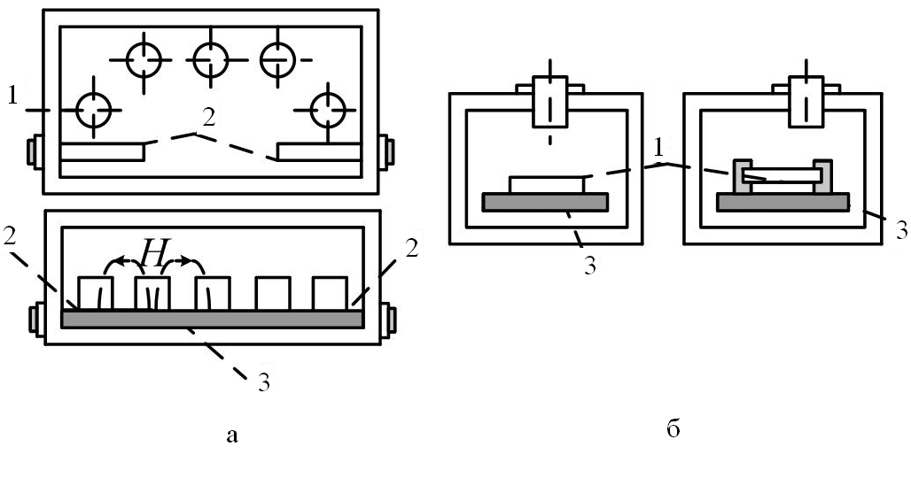

Рис. 5.46. Фильтр с непосредственными связями в полосковом исполнении:

1– резонатор, 2 – полосковая линия, 3 – подложка

Материал, из которого изготовлен резонатор, имеет высокую диэлектрическую проницаемость ****, поэтому электрические и магнитные поля концентрируются главным образом в объеме резонатора, а потери на излучение оказываются пренебрежимо малыми.

Так, при **** ненагруженная добротность резонатора зависит только от диэлектрических потерь. Для материала с  ненагруженная добротность составляет 5000...10000, что соизмеримо с добротностью волноводныхрезонаторов. Размеры диэлектрических резонаторов по сравнению с волноводными в 3...5 раз меньше.

К недостаткам диэлектрических резонаторов высокой добротностиможно отнести невысокую температурную стабильность. Однако применяемые в настоящее время материалы типа ТБНС и ДБНТ позволяют устранить этот недостаток.

В многорезонаторных фильтрах на диэлектрических резонаторах удобно использовать непосредственные связи между соседними резонаторами.

Конструкция пятирезонаторного ППФ в полосковом исполнении показана на рис. 5.46, а. Для исключения паразитного излучения фильтр помещается в металлический экран, представляющий собой запредельный прямоугольный волновод.

Подбор связей между отдельными диэлектрическими резонато­рами для получения нужной полосы пропускания при выбранной форме частотной характеристики осуществляется изменением взаимного расположения резонаторов на подложке. Для подстройки на нужную резонансную частоту в пределах ±0,3 % могут быть введены соосные с резонатором подстроечные винты, располагаемые в верхней крышке экрана (рис. 5.46, б).

# 5.4.6.Фильтр на двухмодовых резонаторах

Топология микрополоскового фильтра с обозначением конструктивных параметров представлена на рис. 5.47, а. Каждый резонатор содержит нерегулярный шлейф, благодаря чему в каждом резонаторе на частотах близких к основному полуволновому резонансу, возбуждаются две моды колебания, причем одна из них участвует только в формировании полосы пропускания, а на частоте второй, дополнительной, моды происходит еще и режекция   
СВЧ-мощности.

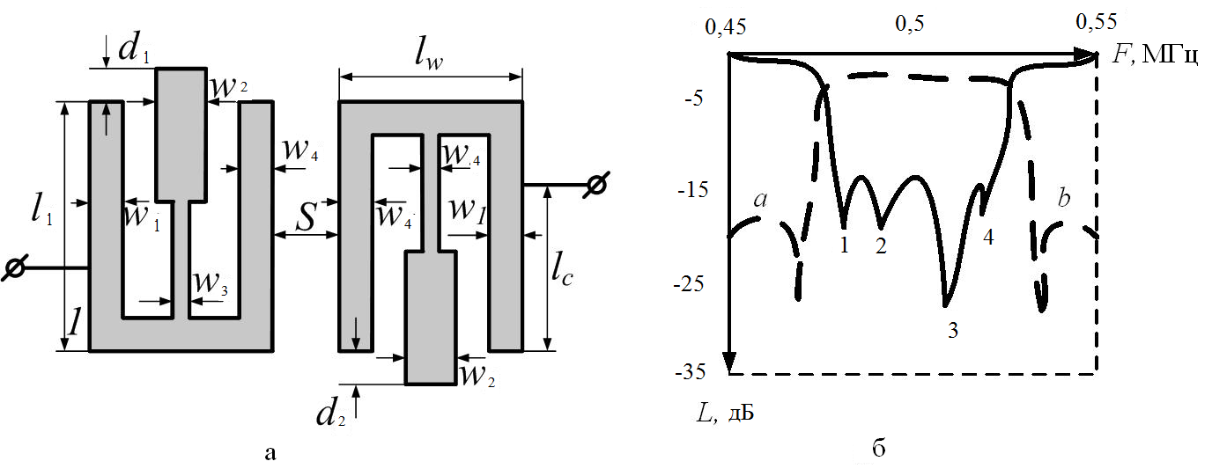

Рис. 5.47. Топология двухмодового микрополоскового фильтра (а)  
и его частотная характеристика (б) прямых и обратных потерь

Эти обстоятельства приводят к тому, что частотная характеристика обратных потерь данного фильтра имеет вид как у четырехзвенного, и, кроме того, увеличивается крутизна склонов частотной характеристики прямых потерь за счет режекции вблизи полосы пропускания (рис. 5.47, б).

Высокие селективные свойства такой конструкции фильтра делают ее очень перспективной, однако препятствием к ее широкому применению является трудность расчета такой конструкции.

Характерная особенность, которая отличает этот фильтр от обычных фильтров на полуволновых резонаторах, заключается в том, что в нем на один резонатор приходится больше настраиваемых параметров топологии. Всего данный фильтр имеет девять основных настраиваемых параметров, в то время как у обычного четырехзвенного их шесть. Кроме того, изменение одного (из возможных) параметра топологии приводит к одновременному существенному изменению нескольких параметров частотной характеристики, которые в свою очередь зависят от множества других параметров топологии фильтра. Например, параметр *d*1 влияет и на центральную частоту, и на ширину полосы пропускания, и на обратные потери одновременно, но, кроме этого, на те же самые параметры частотной характеристики оказывают существенное влияние такие параметры топологии, как длина резонатора *lw*, длина другого шлейфа *d*2, зазор между резонаторами *S*, координата подключения фильтра к внешней линии *lc*. Все это создает значительные трудности при выборе нужного параметра топологии фильтра для корректировки частотной характеристики и усложняет процесс настройки.

Следует отметить некоторые особенности частотной характеристики, не заметные на первый взгляд. На рис. 5.47, б хорошо видны экстремумы прямых потерь (обозначены буквами *a* и *b*), на частотах которых при некоторых высоких значениях добротности могут возникать малоинтенсивные пики обратных потерь, составляющие десятые доли децибела.

# 5.4.7. Направленные фильтры

Направленный фильтр – устройство, ответвляющее в определенном направлении сигнал в наперед заданной полосе частот. Оно объединяет функции направленного ответвителя и фильтра и используется в многоканальных радиосистемах для разделения сигналов разных частот.

Направленный фильтр, представленный на рис. 5.48, состоит из четырех направленных ответвителей и двух кольцевых резонаторов. Первый резонатор настроен на частоту *f*1, второй – на *f*2. Пусть на вход фильтра (плечо 1) поступают сигналы с тремя частотами одновременно: *f*1, *f*2 и *f*3. Направленный ответвитель делит эти сигналы между плечами 3 и 4. В первом кольцевом резонаторе возбуждаются волны, направление распространения которых показано стрелками. Длина кольца первого резонатора *L*1 *= n*λв1, где *n* – целое число, , λ1 *= C/f*1и в нем возникает резонанс колебаний с частотой *f*1.

Поэтому почти вся энергия сигнала частоты *f*1 из плеча 1 через плечо 3 поступает в кольцевой резонатор, а из него через другой направленный ответвитель – в первый приемник *Пр.* 1. Сигналы частот *f*2 и *f*3 не возбуждают колебаний в первом кольцевом резонаторе и поэтому поступают в плечо 4 и далее ко второму кольцевому резонатору, длина которого составляет *L = n*λв2. В результате сигнал частоты *f*2 поступает во второй приемник *Пр.* 2, а частоты *f*3 – в третий приемник *Пр.* 3. К нерабочим плечам направленных ответвителей подсоединяются специальные согласованные нагрузки *СН*.

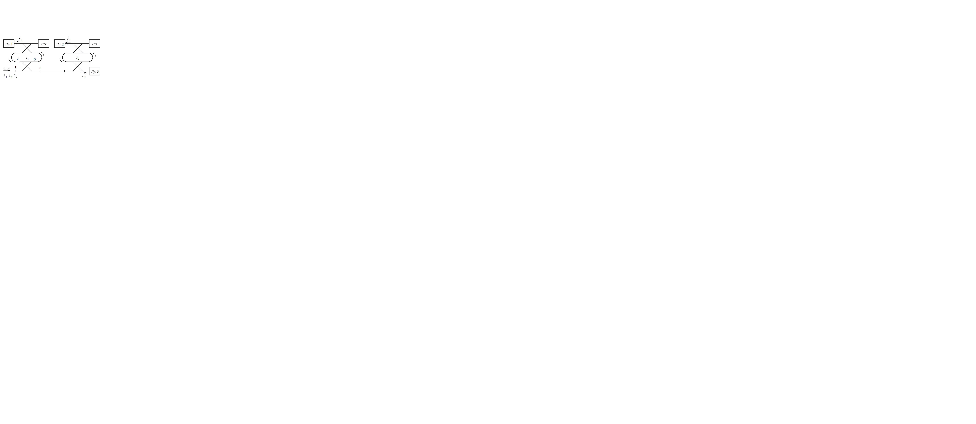

Рис. 5.48. Схема трёхчастотного направленного фильтра

Рассматриваемый фильтр обладает свойствами ПЗФ: не пропускает сигналы с частотами *f*2 и *f*3 в первый приемник, сигналы с частотами *f*1 и *f*3 – во второй и т. д. При этом во всем рабочем диапазоне частот отражения от входа фильтра отсутствуют, что следует из свойств согласованных направленных ответвителей.

# 5.4.8. Фильтры на ферритовых резонаторах

Ферритовый фильтр (ФФ) представляет собой устройство, состоящее из входной и выходной линий передачи, связанных между собой ферритовым резонатором. Принцип работы полосового ФФ заключается в резком увеличении связи этих линий вследствие прецессии вектора магнитного момента ферритового резонатора при ферромагнитном резонансе и передаче за счет этого электромагнитных колебаний из входной линии передачи в выходную.

Если феррит не намагничен, то энергия СВЧ-поля не будет передаваться из входной линии в выходную вследствие ортогональности петель. При поступлении СВЧ-поля ко входной петле спиновый момент подмагниченного монокристалла станет прецессировать вокруг вектора *Н*0постоянного поля с угловой частотой, зависящей от величины *Н*0*,* отклоняясь от плоскости второй петли и, следовательно, индуцируя в ней СВЧ-поле.

На рис. 5.49 показан ФФ, входная 2 и выходная 1линии которого связаны с резонатором 3спомощью петель 4*,* находящихся во взаимно перпендикулярных плоскостях.



Рис. 5.49. Ферритовый фильтр на сфере ЖИГ

В режиме ферромагнитного резонанса на выход ФФ будет передаваться максимальная часть входной мощности. Кроме петель, элементами связи могут служить полупетли, отверстия в диафрагмах и т. п. При этом ферритовый резонатор располагают так, чтобы обеспечить необходимую связь как с входной, так и с выходной линиями передачи. Наибольшая связь феррита с этими линиями достигается при его установке в области максимума магнитного поля СВЧ.

Диапазон перестройки ФФ может достигать нескольких октав, его верхняя граница определяется максимально достигаемым значением *Н*0*,* т. е. конструкцией магнитной системы, нижняя граница – значением *Н*0*,* при котором наступает намагниченность насыщения, зависящая от состава и формы ферритового резонатора. Крутизна перестройки ФФ составляет единицы – десятки мегагерц на миллиампер. В настоящее время реально созданы перестраиваемые фильтры на монокристаллах ЖИГ на частоты от 0,1 до   
90 ГГц.

Полоса пропускания ФФ зависит от числа резонаторов, их собственной добротности, ориентации монокристалла относительно внешнего магнитного поля, степени связи с линиями передачи, рабочей частоты и составляет десятки мегагерц. С увеличением числа ферритовых резонаторов полоса пропускания расширяется. Минимальные вносимые потери в полосе пропускания в основном определяются степенью связи резонаторов с линиями передачи и составляют 0,6 и 6...8 дБ соответственно для однорезонаторных и многорезонаторных фильтров. Время перестройки ФФ обычно составляет единицы – десятки миллисекунд. ФФ остаются линейными устройствами лишь до мощностей 0,01 ...0,1 Вт.

Частотная избирательность полосовых ФФ с петлями связи характеризуется величиной вносимого затухания при расстройке на ширину полосы пропускания, равного примерно 6*N* дБ, где *N* –число резонаторов. При снятии подмагничивания фильтр вносит большое затухание: от 30 дБ для однорезонаторных и до 80...90 дБ для четырехрезонаторных ФФ.

Ферритовые фильтры используются, в частности, в панорамных приемниках и преселекторах. Применение ФФ в крупносерийных устройствах осложняется наличием гистерезиса характеристик , малой их температурной стабильностью, приводящей к необходимости использования термостатов, термокомпенсаций и т. п., инерционностью перестройки ферритовых резонаторов, необходимостью применения стабилизированных источников питания, существованием паразитных резонансных частот, смещением резонансной частоты до нескольких сотен мегагерц при изменении ориентации ЖИГ, разбросом параметров из-за неточности выполнения петель, нарушения их ортогональности и смещения относительно центра резонатора, а также чувствительностью к рассогласованию нагрузок.

# 5.5. Излучающие устройства и их элементы

# 5.5.1. Элементарные двумерные микрополосковые излучатели

Микрополосковые и щелевые антенные структуры нашли самое широкое приложение в космической, авиационной, ракетной радиотехнической аппаратуре самого разнообразного назначения. Они оказываются привлекательными благодаря малым габаритным размерам и массе, удобству размещения на поверхностях объектов, простоте и дешевизне производственных процессов с использованием групповых технологий изготовления печатных плат, а также гибридных и монолитных ИС и ОИС, равно как и при использовании технологии 21/2-мерных ИС (21/2-ИС). При этом ИС применяются как непосредственно в устройствах излучения, так и для построении устройств согласования сопротивлений излучателя и питающей ЛП.

Подавляющее большинство практически используемых МПА представляют собою двумерные плоские структуры, простейшими из которых являются прямоугольный и круглый ЭИ (рис. 5.50). При этом их возбуждение осуществляется либо коаксиальной линией (рис. 5.50, а), либо – полосковой ЛП (рис. 5.50, б). Во втором случае конструкция МПА получается компактной и на антенной плате возможно удобное размещение устройств управления излучением, схем обработки радиосигнала и т.п.

Методов и подходов к моделированию МПА достаточно много. Коротко остановимся только на некоторых из них. Прежде всего, это *резонаторный* и *обобщенный* (модифицированный) *резонаторный* методы, которые основываются на представлении поля под ЭИ в виде разложения по собственным 254 функциям резонатора с боковыми «магнитными» (или электрическими) или импедансными стенками (см. разд. 4). Более полную картину позволяет составить метод ключевой задачи (геометрооптический подход), основанный на строгом решении задачи дифракции волны на полубесконечной (ключевой) структуре.



Рис 5.50. Способы возбуждения ЭИ: а – коаксиальной линией;

б – микрополосковой ЛП

**Обобщенный резонаторный метод.** Рассмотрим для определенности прямоугольный ЭИ, возбуждаемый коаксиальной ЛП (рис. 5.51, а).



Рис 5.51. Прямоугольная МПА с питанием коаксиальной ЛП:   
а – конструкция; б – распределение электрических и магнитных токов

Граничная задача условно разбивается на две: внешнюю и внутреннюю. Иногда такой подход позволяет построить удивительную по полноте физического содержания картину явлений. В самом простом случае, когда стенки при *х* = 0, *а –* магнитные, а при *z* = 0, *d* — электрические, поле внутри резонатора представляет собою наложение колебаний типа *Еm n*0и продольная компонента электрического поля есть

|  |  |
| --- | --- |
|  | (5.47) |

где , .

Иногда, возможно, более удобно пользоваться представлением для *Ez*, связанным с осью *у:*

|  |  |
| --- | --- |
|  | (5.48) |

в котором .

На втором этапе по формулам (5.47) и (5.48) определяются эквивалентные магнитные токи ( – внешняя нормаль к стенке) на стенках резонатора (они схематически показаны на рис. 5.51, б) и уже по ним определяются основные характеристики МПА. ДН такого ЭИ создается за счет синфазных токов на торцах *(у* = 0, *b),* а противофазные токи на противоположных стенках создают некоторое паразитное кросс-поляризационное излучение.

**Метод ключевой задачи. Прямоугольный резонатор.** В обобщенной резонаторной модели не учитывается местная (локальная) структура поля вблизи кромок ЭИ. Этот недостаток легко устраняется в модели ЭИ, построенной по геометрооптическому принципу (рис. 5.52), когда внутреннее поле формируется *Т*-волной, последовательно отражающейся от всех четырех стенок резонатора.



Рис 5.52. Схема для анализа изолированного прямоугольного ЭИ   
по методу ключевой структуры

Достаточно строгая теория для *ключевой структуры –* открытого конца полуплоскости, расположенной на диэлектрическом основании, известна. Для основного колебания достаточно знания коэффициента отражения *Т*-волны от открытого конца структуры и коэффициента прохождения (преобразования в поверхностную волну). Пусть имеется *z*-поляризованное поле  удовлетворяющее уравнению Гельмгольца  и соответствующим граничным условиям на кромках ЭИ.

Очевидно, что наличие потерь в металле и диэлектрике, а также излученной энергии делает волновое число *k* комплексным или, что то же самое, резонансную частоту тоже комплексной: . Величины *k* и  связаны очевидным соотношением:

|  |  |
| --- | --- |
|  | (5.49) |

в котором ω', ω'' ≥ 0 суть резонансная частота и степень затухания (декремент) рабочего затухания.

Пусть Г*x*, Г*у* – известные коэффициенты отражения волны от соответствующих граней (рис. 5.52). Тогда условия *поперечного* резонанса будут иметь следующий вид:

|  |  |
| --- | --- |
|  | (5.50) |

Электрическое поле *Е* в полости под ЭИ будет таким:

|  |  |
| --- | --- |
|  | (5.51) |

Уравнение (5.50) – уравнение *поперечного резонанса* и есть трансцендентное ДУ для определения резонансных (в общем случае комплексных) частот. Если |Г*x*| = 1, |Г*y*| = 1,то*kx, kу* вещественны, а при |Г*x*| < 1, |Г*y*| < 1 они будут комплексными величинами.

Поскольку в общем случае коэффициенты отражения от краев ЭИ комплексны, то можно записать:  и тогда

|  |  |
| --- | --- |
|  | (5.52) |

Пусть угол падения *волн Бриллюэна* (так называемых парциальных волн) на кромки |*у*| *= а/2* есть Ф, и тогда выражение (5.52) можно переписать в виде

|  |  |
| --- | --- |
|  | (5.53) |

когда 

Условия (5.53) имеют отчетливый физический смысл: набег фаз волн Бриллюэна с учетом скачков фаз при отражении от кромок равен нулю или целому числу π.При этом – в силу комплексного характера коэффициентов отражения – резонансные частоты будут величинами комплексными, т.е. в них будут учитываться «потери» на излучение. Если потери на излучение отсутствуют, то

|  |  |
| --- | --- |
|  | (5.54) |

Полученная замкнутая трансцендентная система уравнений (5.53), (5.54) представляет уравнения *поперечного резонанса* относительно комплексных резонансных частот прямоугольного ЭИ. Ее решение позволяет выяснить структуру ЭМП в полости ЭИ и получить все важнейшие электродинамические характеристики колебаний *ТМт п*0*.* Так, из соотношения (5.49) непосредственно следуют соотношения для резонансных частот

|  |  |
| --- | --- |
|  | (5.55) |
|  | (5.56) |

Для колебаний *ТМт*0очевидно αy = 0, и вместо соотношения (5.56) можно записать более простое условие:

|  |  |
| --- | --- |
|  | (5.57) |

В частности, для свободных (неизлучающих) колебаний (α*x* = α*y* = 0) *ТМт п* полости прямоугольного ЭИ получим

|  |  |
| --- | --- |
|  | (5.58) |

# 5.5.2.Методы расширения импедансной полосы рабочих частот

Основным недостатком МПА является их узкополосность, поскольку они, как правило, реализуются на основе МПЛ-резонаторов.

Ограничение полосы частот обычно происходит из-за резкого рассогласования антенны и питающей ЛП при отклонении частоты от резонансной. Обычно рабочая полоса частот Δ*f* МПА определяется по её АЧХ или приближенно через её добротность:  *К*с.в. *–* коэффициент стоячей волны на входе (обычно берется равным 2).

Добротность *Q* МПА определяется полезными «потерями» на излучение, описанными в п. 4.5.2, а также потерями на преобразование рабочего типа колебаний в поверхностные волны, потерями в магнитодиэлектрической подложке и металле. АЧХ МПА довольно сложным образом зависит от геометрических и физических параметров ЭИ.

Самый простой способ улучшения полосовых характеристик МПА состоит в увеличении толщины подложки между ЭИ и экранной поверхностью. Однако применение этой методики приводит к возникновению другой трудности, связанной с возможным *возбуждением* поверхностных волн. В результате по мере увеличения толщины подложки падает эффективность излучения, а ДН антенны и поляризационные характеристики ее могут быть «испорчены» из-за паразитного излучения.

Основной недостаток этого пути состоит в том, что по мере увеличения толщины подложки (или числа слоев магнитодиэлектрика) возрастает паразитное излучение за счет поверхностных волн, что в свою очередь приводит к понижению КПД и, следовательно, КУ. Конечно, речь идет об использовании ЭИ на основном, низшем типе колебаний, когда добротность ЭИ минимальна *(Q* ≈ 40...60). Возможен режим работы на высших типах колебаний с существенно более высокой добротностью (порядка 300...500). Увеличение толщины подложки или использование многослойной подложки несколько ухудшают массогабаритные характеристики МПА, хотя и незначительно.

Кроме того, при возбуждении коаксиальным зондом ЭИ, располагающегося на толстой подложке, входной импеданс принимает выраженный индуктивный характер, что приводит к нежелательному рассогласованию. В последние годы были предложены конструкции печатных МПА, излучатели которых имеют с обратной стороны металлическую полость, благодаря чему в значительной степени предотвращается возникновение поверхностных волн. Эта конфигурация позволяет использовать толстые подложки без ограничения области сканирования и даже добиваться улучшения характеристик сканирования.

Естественный, казалось бы, путь увеличения широкополосности без усложнения конструкции МПА, заключающийся в использовании более толстых подложек при умеренных значениях диэлектрической проницаемости материала, имеет ограниченные возможности, так как с увеличением толщины диэлектрика создаются возможности для возникновения более высоких, чем *LM*1*,* типов поверхностных волн, что резко снижает излучательную эффективность антенны. Здесь еще раз уместно указать на резкое снижение эффективности излучения пространственных волн в момент появления волны *LM*1(в МПА) электрического и магнитного типов. Увеличение толщины подложки может привести не только к появлению высших типов поверхностных волн во внешней области, но и к возбуждению высших типов колебаний в резонаторе МПА. Эти волны могут служить источником значительных кросс-поляризационных составляющих поля. В случае прямоугольной МПА ближайшим высшим типом может быть тип, ортогональный основному колебанию, который особенно опасен при близких значениях ширины (*а*) и длины (*b*)антенны. В случае дисковой антенны высшие типы по отношению к основному (Е110) – Е210 и Е010.

Известно несколько схемных способов борьбы с кросс-поляризационными составляющими поля с помощью возбуждения антенны в нескольких точках с соответствующими фазами (рис. 5.53).

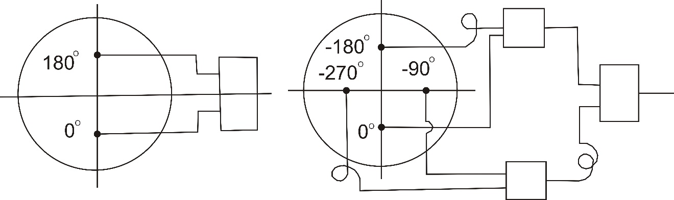

Рис 5.53. Схемы подавления колебаний, ортогональных рабочему типу:  
а – для МПА с линейной поляризацией; б – с круговой

Широкополосность МПА может быть улучшена за счет усложнения конструкции антенны, например, использования связанных излучающих элементов, один из которых может быть пассивным.

**Широкополосные МПА усложненной конструкции.** Изменение состоит в обеспечении связи излучателей МПА с ЛП при помощи емкостного зонда. Они же имеют дополнительный резонатор с обратной стороны излучателя. В практике антенного строительства нередко используются разнообразные решетки.

Так, например, известна конструкция, состоящая из одиночных полосковых ЭИ, окруженных металлической полостью и помещенных на толстые подложки с малой диэлектрической проницаемостью.

ЭИ в ней возбуждаются с помощью емкостного зонда, что позволяет расширить импедансную полосу частот без применения внешних согласующих цепей и без возникновения нежелательных эффектов, связанных с возбуждением поверхностных волн.

Геометрия МПА, возбуждаемой с помощью емкостного зонда, показана на рис. 5.54. Она представляет собой один элемент бесконечной АР, состоящий из ЭИ прямоугольной формы, с обратной стороны которого имеется металлическая полость. Электромагнитная связь осуществляется с помощью диска, имеющего радиус *R* и соединенного с внутренним проводником ко­аксиальной линии. Диск помещен на толстой диэлектрической подложке, имеющей толщину *l*1,и отделен от излучателя тонким слоем толщиной *l*2. Результирующую структуру можно рассматривать как двухслойную

МПЛ-решетку, имеющую этажерочную конфигурацию, хотя емкостной диск в данном случае не действует как излучатель.



Рис. 5.54. Геометрия МПА

На рис. 5.54 – изображена элементарная ячейка бесконечной решётки, состоящей из плоских излучателей, имеющих с обратной стороны полость и возбуждаемых с помощью емкостного зонда: *a = b =* 1,95 см.; *h =* 1,85 см.; *L = W =* 1,35 см.; *S* = 4,45 мм. Коаксиальный фидер: .

При возбуждении МПА, располагающейся на толстой диэлектрической подложке, с помощью емкостного зонда, индуктивность зонда компенсируется последовательной емкостью. Значение последовательной емкости определяется размером диска (радиуса *R),* проницаемостью тонкой подложки и зазором (*εr*2, *l*2). Компенсация реактивности также сопровождается уменьшением входного сопротивления и сдвигом резонансной частоты.

Моделирование различных вариантов конструкции проводилось при суммарной толщине подложки *l* = *l*1 *+ l*2= 6 мм, ε*r*1*=* ε*r*2 *=* 2,55 и различных значениях параметров в диапазоне примерно 5...8 ГГц. Емкостной зонд подключается к центральному проводнику 50-омной КЛ.

Подбирая параметры *R* и *l*2, можно добиваться компенсации реактивности по сравнению со случаем непосредственной связи зонда с излучателем, причем резистивное входное сопротивление будет иметь различные значения при нулевом реактивном сопротивлении. Анализ показывает, что уменьшение резистивной компоненты пропорционально толщине подложки, на основе которой образуется емкостной зазор, и радиусу емкостного зонда. Как хорошо известно, расположение зонда (длина *S)* может изменяться соответствующим образом для компенсации этого уменьшения и для согласования входного импеданса.

Того же результата, но с меньшими технологическими сложностями можно добиться сдвигом излучателя по направлению к стенке излучающего модуля (рис. 5.55), что позволяет достигнуть лучшего согласования.

Заметим, что размер емкостного зонда *(R)* будет ограничивать этот сдвиг, если предъявляется требование о том, чтобы зонд перекрывался излучателем. Существует максимальное значение *D* (*D*max) для данного радиуса *R,* и тогда уменьшение резистивной компоненты не может быть скомпенсировано при увеличении толщины подложки.

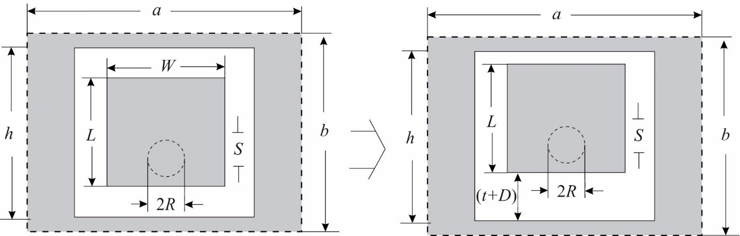

Рис. 5.55 Смещение излучателя (*D*) по направлению к стенке резонатора с целью подстройки входного импенданса

Емкостная компенсация выполняется в каждом случае путем такого изменения *l*2*,* чтобы на резонансной частоте реактивная составляющая импеданса равнялась нулю. Таким образом, при данном размере *R* емкостного зонда может быть найдена оптимальная толщина подложки, при которой имеет место максимальная ширина полосы частот. Результаты исследования показывают, что, начиная с некоторого значения, различного в каждом случае и уменьшающегося при увеличении *R,* выбор более толстой подложки не приводит к расширению полосы частот из-за уменьшения резистивной компоненты входного импеданса.

При меньшей емкости зонда существует возможность согласовать входной импеданс с применением более толстой подложки и, следовательно, получить большую полосу частот. Однако механическая подстройка емкостного зонда и слоя зазора станет более критичной. Прямоугольный ЭИ с отношением *W/L<*1 может быть выбран для повышения сопротивления излучателя, а это позволяет добиться большей ширины полосы частот при более толстых подложках, однако направленность излучающей системы уменьшится из-за меньшего значения отношения размеров ЭИ.

МПА, выполненная в соответствии с первым конструктивным вариантом набора параметров, имела полосу 2 ГГц для КСВ < 1,5, что дает относительное значение 31,2 % при центральной частоте 6,4 ГГц (*l/*λ= 0,145) Для этой частоты расстояние между элементами соответствует 0,146 λ0. Для второй конструкции имели абсолютную полосу частот 1,47 ГГц, относительную полосу 23,6 % и центральную частоту 6,23 ГГц (*l/* λ0 = 0,113).

Анализ зависимости распределения электрического поля для активной составляющей мощности в *Е-* и *H*-плоскостях для частоты 6,4 ГГц для решетки первого типа показал, что имеет место очень малый уровень кросс-поляризационного излучения в *H*-плоскости. Не наблюдается также никакого искажения ДН, которое можно было бы ожидать вследствие несимметрии расположения излучающего элемента относительно центров полостей. Кросс-поляризация в *Е*-плоскости имеет пренебрежимо малую величину.

**МПА, возбуждаемые с помощью *L*-зонда.** Возбуждение полоскового ЭИ *L*-зондом дает хорошие результаты при толстых подложках (приблизительно 0,l λ0). Связь излучателя при помощи *L*-зонда дает емкостную компенсацию индуктивности самого зонда. По сравнению с емкостной связью, которая базируется на аналогичном принципе действия, связь с помощью *L*-зонда позволяет избежать выполнения операции пайки зонда ЛП к обкладке емкостного элемента. Создание изгиба в прямом проводнике и формирование *L*-зонда просто в изготовлении, особенно когда речь идет о создании антенных решеток.

При использовании прямоугольных излучателей, возбуждаемых *L*-зондом, удается получить полосу частот 35 % и усиление 4,5 дБ. Базовая геометрия антенны, возбуждаемой *L*-зондом, показана на рис. 5.56.

Экранная пластина имела размеры *Gp x* х *Gp y =* 100 х 120 мм (1,5 λ0 х 1,8 λ0) и толщину 2 мм. Полосковый проводник прямоугольной формы из меди имеет толщину 0,07 мм, ширину *Wx=* 30 мм (0,45 λ0) и длину *Wy* = 25 мм (0,375 λ0). Медный проводник размещается на нижней стороне пенопластовой пластины, имеющей толщину 1 мм (ε*r*1,06) и поддерживаемую двумя пенопластовыми кубиками (ε*r*1,06), располагающимися на некотором расстоянии от проводника. *L*-зонд, имеющий диаметр 2*R* = 1 мм, связан с питающей ЛП с характеристическим импедансом 50 Ом. Длина волны λ0, соответствующая центральной частоте диапазона *f*0 = 4,5 ГГц. В излучателе возбуждается ТМ01-волна.

При измерении импедансной полосы частот и усиления использовались три высоты *Н*:5 мм (0,075 λ0), 6,6 мм (0,099λ0) и 7 мм (0,105 λ0). Для расширения полосы частот было взято два набора значений *Lh, Lν, S,* которые подбирались для каждого значения *Н*.

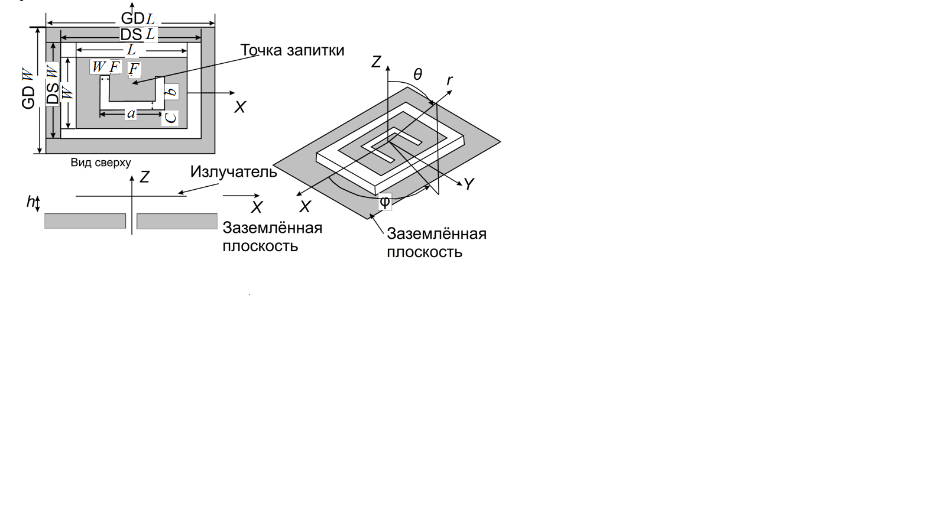

Рис. 5.56. Геометрия прямоугольного микрополоскового излучателя   
с *U*-образной щелью, изготовленной на микроволновой подложке

Результаты проведенных опытов показали, что в полосе частот 36 % КСВ имеет значение не более двух, а средний коэффициент усиления равен 7 дБ. Таким образом, создание АР из излучателей, возбуждаемых *L-*зондами, позволяет существенно понизить уровень кросс-поляризационного излучения. Обе антенны имеют устойчивые ДН в рабочем диапазоне.

**Изменение топологии излучателя.** Широко известны методы увеличения полосы частот за счет прорезания в ЭИ разнообразных отверстий и щелей. Определенный интерес представляют исследования ЭИ с *U-образными щелями*.

Антенна возбуждается с помощью коаксиального зонда. Ее характеристики исследовались методом *конечных разностей* во временной области. Было показано, что решающим фактором, позволяющим расширить полосу частот, является применение более тол­стых подложек, чем те, которые требуются при использовании пенопласта. Достигнутые значения импедансной ширины полосы частот для полосковой антенны с *U*-образной щелью при центральной частоте 3,1 ГГц и при хороших параметрах ДН составляют 25 и   
27 % при выборе отношений *h/*λ*g,* равными 0,1 и 0,12 соответственно. Усиление антенны оказывается примерно равным 6,5 дБ.

**Двухчастотные и широкополосные однослойные МПА с резонаторами треугольной формы и со щелями.** Выше уже отмечалось, что треугольная форма излучателя является одной из классических форм излучателей для МПА. Имея меньшие габаритные размеры, чем квадратный и дисковый излучатели, эти антенны характеризуются и меньшим значением импедансной ширины полосы частот. Оказывается, что можно, изготавливая щели в металле треугольного ЭИ, добиваться создания двухчастотного режима работы, а также получать широкополосный режим. Причем в двухчастотном режиме для треугольного ЭИ удается получить более широкий интервал изменения отношения двух рабочих частот (1,16...2,06), чем для прямоугольного ЭИ, у которого этот интервал составляет 1,6...2,0. По сравнению с традиционной треугольной МПА удается расширить полосу частот более чем в 2,6 раза.

Иногда для расширения полосы частот прямоугольных МПА вырезаются две изогнутые под прямым углом щели и одна модифицированная *U*-образная щель. Размеры элементов антенны отрабатывались на опытах, и было достигнуто расширение полосы частот в 2,4 раза по сравнению с традиционной антенной, не имеющей щелей. При этом сохраняются хорошие параметры диаграммы излучения.

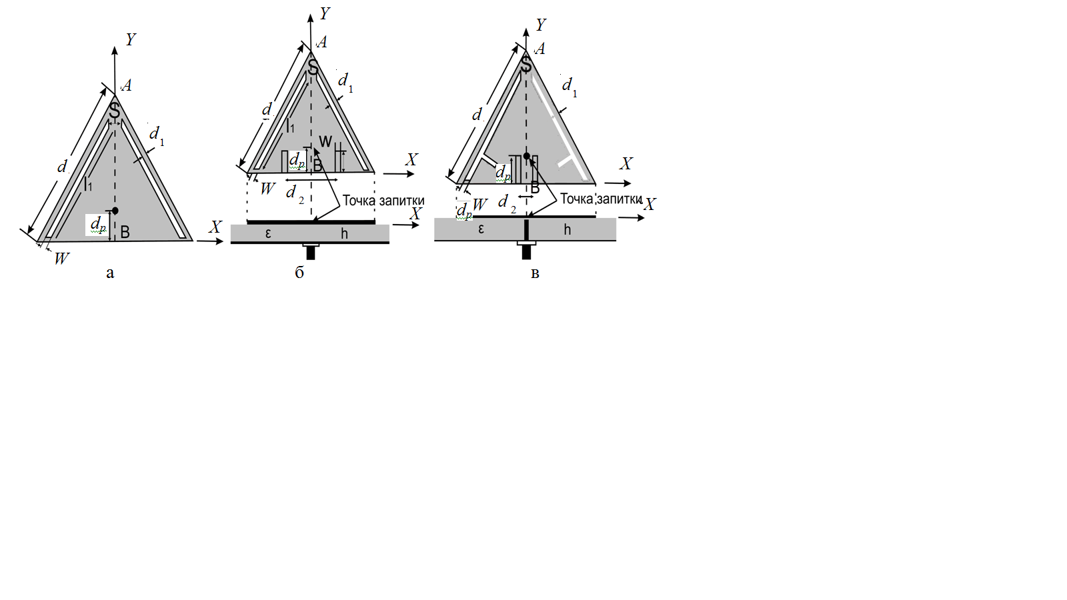

а б в

Рис. 5.57. Формы однослойных треугольных МПА:а, б – для двухчастного режима; в – для широкополосного режима

Щели выполняются в металле ЭИ, имеющего форму равностороннего треугольника. Двухчастотный режим достигается путем изготовления двух пар узких щелей в металле ЭИ, причем одна пара располагается около боковых сторон треугольника, а другая – в основании (рис. 5.57). Топология, изображенная на рис. 5.57, а может рассматриваться как частный случай топологии, изображенной на рис. 5.57, б. Две рабочие частоты в этом случае ассоциируются с резонансными колебаниями *ТМ*10и *ТМ*20. Установлено, что щели, размещенные вблизи боковых сторон треугольника, устраняют провал излучения колебания *ТМ*20в направлении, перпендикулярном плоскости МПА. В результате ДН становится подобной диаграмме, которая присуща колебанию *ТМ*10*.* Что касается второй пары щелей, то с их помощью удается существенным образом изменять отношение двух резонансных частот путем изменения длин щелей и их положения.

Если сделать еще одну пару щелей так, как это показано на рис. 5.57, в, то отношение двух частот может быть приближено к единице, что означает создание широкополосного режима работы. Наличие этого широкополосного режима имеет особенно важное значение для треугольных МПА из-за возможности создания таких антенн с более широкими полосами частот и меньшими размерами, нежели традиционные прямоугольные и круглые МПА.

# 5.5.3. МПА с многослойными излучателями. Простейшие комбинированные излучатели

Широкополосность МПА может быть улучшена за счет усложнения конструкции антенны, например, за счет использования связанных излучающих элементов, один из которых может быть пассивным. К настоящему времени предложено и применяется множество самых разных МПА этого типа   
(рис. 5.58). Известна, к примеру, двухэтажная дисковая антенна, второй резонатор которой возбуждается полем излучения нижнего этажа.

Введение воздушного зазора между этажами антенны приводит к расширению кривой первого резонанса практически без изменения резонансной частоты. Двухрезонаторная антенна может быть использована как двухчастотная; второй, более высокочастотный, резонанс имеет полосу уже, чем первый.

Металлические полоски, параллельные неизлучающим кромкам прямоугольной МПА, улучшают согласование антенны с 50-омным кабелем и расширяют рабочую полосу. Нанесение нескольких узких полосок параллельно излучающей кромке МПА также расширяет рабочую полосу.

**Высокодобротные излучатели.** Еще одним способом расширения рабочей полосы частот является использование так называемых высокодобротных ЭИ, когда диэлектрическая подложка занимает лишь часть поперечного сечения структуры (рис. 5.58).

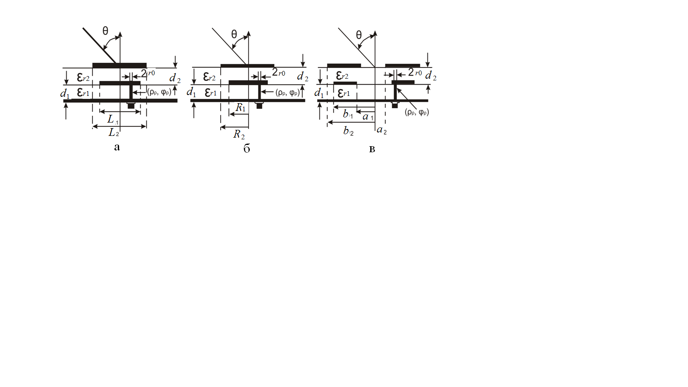

Рис. 5.58. Поперечное сечение МПА этажерочного типа:  
а – прямоугольный ЭИ; б – круглый ЭИ; в – кольцевой ЭИ

Присутствие диэлектрического слоя, толщина которого составляет всего 5 % от общей высоты подвеса излучателя над экраном, оказывает заметное влияние на резонансную длину МПВ. Причем это влияние более заметно выражено, когда диэлектрический слой расположен между экраном и излучателем (рис. 5.58, а).

Исследования частотных свойств полосковых ЭИ в составе линейной АР показали, что оба варианта размещения подложки над и под излучателями с точки зрения широкополосности практически равнозначны. При этом полоса пропускания полоскового ЭИ при фиксированной толщине диэлектрического слоя зависит не только от высоты подвеса излучателей над экраном, но и от диэлектрической проницаемости подложки. Выигрыш в полосе рабочих частот ЭИ, выполненных на базе высокодобротной линии, по сравнению с обычной микрополосковой структурой значительный. К тому же схема с обращенным ЭИ (см. рис. 5.58, б) оказалась уникальной по своим температурным параметрам: ее собственная температура была много ниже, чем для схемы   
(см. рис. 5.58, а). Это позволило широко использовать такую конструкцию в самолетных радиометрах сантиметрового диапазона.

# 5.5.4. МПА с круговой поляризацией

Известно, что поле круговой поляризации получается как результат наложения двух линейно поляризованных полей, находящихся в пространственной и временной квадратурах. МПА могут излучать поле круговой поляризации при возбуждении в них двух вырожденных ортогональных типов колебаний с относительным сдвигом фазы 90°. Для этой цели могут быть использованы квадратные и круглые диски при включении двух ортогонально расположенных возбудителей, обеспечивающих сдвиг по фазе ±90°. Такие антенны могут возбуждаться от общей линии питания с использованием 90°-го гибридного моста (рис. 5.59, а)или делителя с допол­нительным отрезком линии, обеспечивающим необходимый набег фазы   
(рис. 5.59, б).

Однако большинство практических конструкций МПА с круговой поляризацией поля обходятся без конструктивного усложнения антенны, связанного с возбуждением колебаний в двух точках. Возбуждение двух ортогональных вырожденных типов колебаний производится в одной точке, выбранной так, чтобы амплитуды возбуждаемых полей были одинаковы, а вырождение «снималось» внесением незначительной асимметрии в конструкцию антенны. Эквивалентная схема такой антенны представляется двумя несвязанными параллельными контурами, возбуждаемыми общим током. Схемы МПА, использующие этот принцип возбуждения кру­говой поляризации, приведены на рис. 5.59, в, г, д, е.

Антенна, изображенная на рис. 5.59, в, имеет два близко расположенных резонанса по типам колебаний Е010 и Е100.Эквивалентные магнитные токи на излучающих отверстиях резонатора определяются следующими выражениями:

|  |  |
| --- | --- |
|  | (5.59) |

где *Q* — добротности резонатора для соответствующего типа колебания.

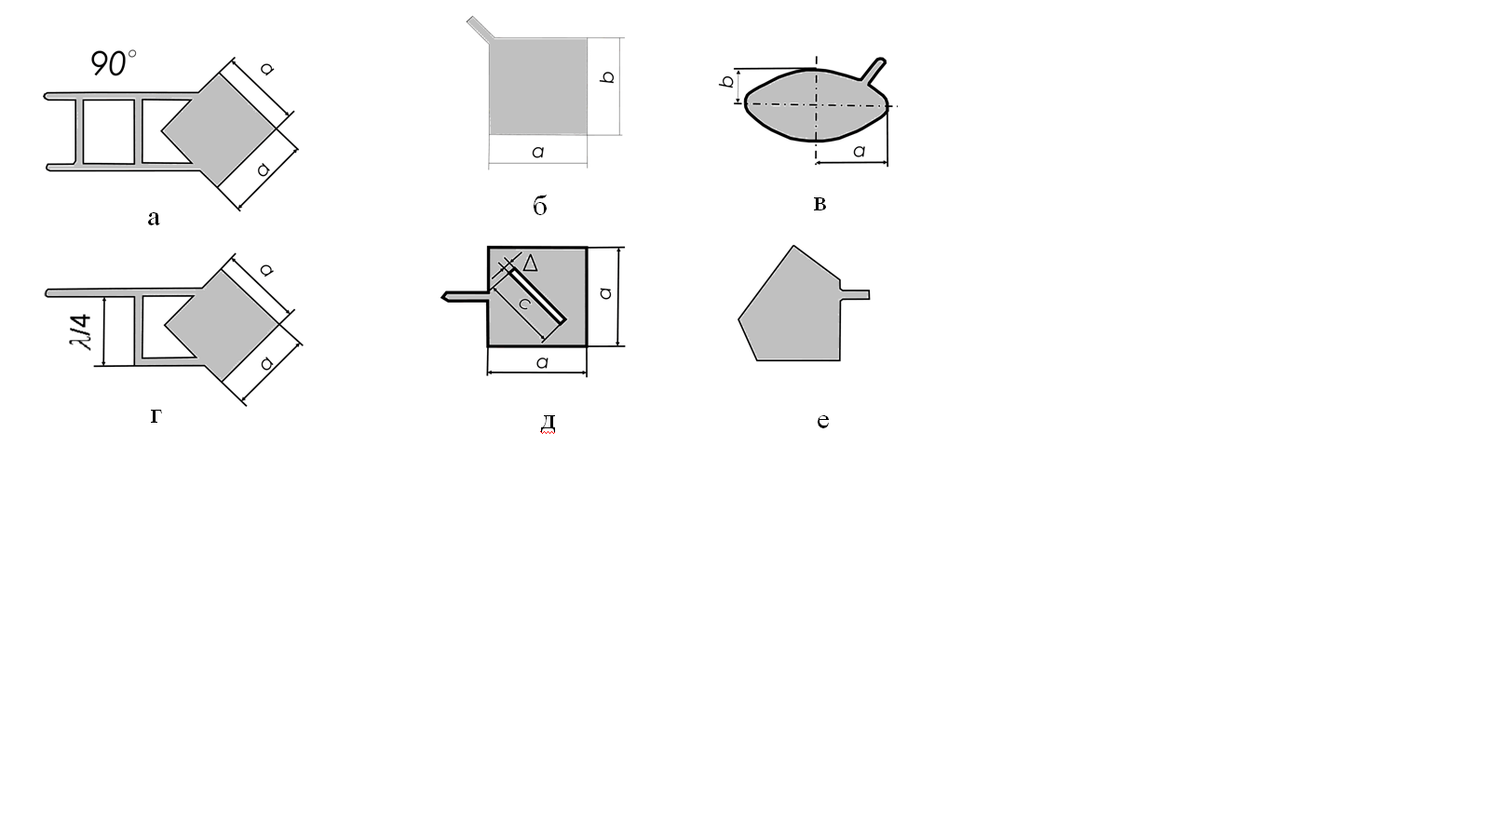

Рис. 5.59. Излучатели с круговой поляризацией поля:

а - с использованием гибридного моста; б – с использованием делителя с дополнительным отрезком линии;

в, г, д, е – с использованием принципа возбуждения общим током

Для достижения круговой поляризации необходимо выполнить условие *.* Требуемая расфазировка типов колебаний достигается выбором соотношения линейных размеров прямоугольника *b* = *а*(1 + 1/*Q*). Это соотношение обеспечивает взаимные смещения резонансов на величину *f*0/*Q,* в результате чего хорошее отношение осей эллипса поляризации достигается в расширенном диапазоне частот.

В конструкции по схеме рис. 5.59, г необходимые амплитудно-фазовые соотношения между типами волн достигаются с помощью диагональной щели, прорезанной в проводящем элементе. Рекомендуемые размеры щели: длина   
*с* = 0,369*а*, ширина Δ = 0,069*а*. Хорошее отношение осей эллипса поляризации достигается в секторе углов 120°; диапазон частот, для которого это отношение не более 6 дБ, составляет 2 %.

Круговая поляризация может быть получена от слегка эллиптического (почти кругового) диска (см. рис.5.59, е). Теоретические исследования такой антенны были выполнены достаточно давно, когда уравнение Гельмгольца для распределения поля решалось в эллиптической системе координат с использованием *функций Матье.* Эллиптическая форма ЭИ позволяет, как уже отмечалось ранее, несколько увеличить полосу частот, а кроме того, ее использование, например в открытых резонаторах, обеспечивает устойчивость поляризации рабочего типа колебаний.

Увеличение отношения *b*/*a* приводит к раздвоению резонансной кривой сопротивления. Однако поляризация не остается круговой в расширенной полосе частот. В районе первого резонанса поляризация приближается к линейной с ориентацией вектора  вдоль большой оси эллипса. С увеличением частоты поляризация становится круговой, при дальнейшем же увеличении частоты (область второго резонанса) вновь становится линейной с ориентацией вектора  вдоль малой оси эллипса. Наилучшие поляризационные характеристики антенны достигаются при *b*/*a =* 0,976, при этом коэффициент эллиптичности поля излучения *r = 20*lg(Eθ/Eφ)< 6 дБ обеспечивается в полосе частот 1,5 %.

Многоугольная антенна (см. рис. 5.59, д) используется для формирования поля круговой поляризации при соответствующем соотношении сторон и углов многоугольника. Теоретический анализ таких антенн довольно трудоемок.

Программное изменение поляризации излучаемого поля достигается использованием управляемых диодов, включенных в МПА. Уже отмечалось, что ширина полосы частот высокодобротных МПА достигает 25 % по уровню отраженных потерь 10 дБ. При этом уровень кросс-поляризации антенн этого типа оказывается более низким по сравнению с уровнем кросс-поляризации традиционных этажерочных антенн. Поэтому они могут с успехом применяться при создании излучателей с *круговой* поляризацией. Здесь оказалась существенной роль схемы питания. Так, МПА, возбуждаемая одной ЛП, имеет ширину полосы частот 18 % по уровню коэффициента эллиптичности 3 дБ. Если ЛП две, то ширина полосы частот достигает 32 % (также по уровню коэффициента эллиптичности 3 дБ).

# 5.5.5. Линейные микрополосковые антенны

МПА широко распространены в качестве излучателей дециметрового, сантиметрового и миллиметрового диапазонов длин волн. Этому способствовали простота конструкции, высокая технологичность, малая масса, повторяемость размеров, низкая стоимость изготовления и др. Хорошие аэродинамические качества позволяют успешно использовать антенны этого типа на высокоскоростных летательных аппаратах, а также в качестве излучающих элементов ФАР, в системах с электрическим сканированием луча. Широкому распространению МПА содействовало также появление новых типов диэлектриков, обладающих малыми потерями и высокой степенью однородности материала. Наличие диэлектрика позволяет существенно уменьшить линейные размеры ИЭ и использовать их при создании миниатюрных МПА.

Однако присутствие этого покрытия и связанных с ним поверхностных волн (ПВ) существенно усложняет определение характеристик излучения МПА. В связи со сложностью механизма излучения МПА и трудностями отладки их образцов значительно возрастает роль расчетных методов и математических моделей, основанных на строгих подходах и дающих необходимую для инженерной практики проектирования точность расчета их основных характеристик. К настоящему времени известно достаточно большое число методов расчета МПА.

**Некоторые методы анализа.** Один из первых методов анализа характеристик излучения МПА основан на представлении прямоугольной антенны размерами *а* х *b* в виде двух магнитных вибраторов – щелей, разнесенных на расстояние *b* друг от друга. Связь излучающих щелей по внутреннему пространству осуществляется введением соединяющего отрезка ЛП с постоянной распространения β и характеристическим сопротивлением *Z*, определяемых шириной антенны. Полагают, что линия поддерживает только квази-*T*-волну. В зависимости от ширины *а* различают высокоомные (*Z* ≈ 50 Om) и низкоомные (*Z*< 50 Ом) ЛП. В первом приближении излучение щелей считается независимым. При более точном решении учитывается их взаимная связь по внешнему пространству. Входное сопротивление определяют трансформацией сопротивления щелей к точкам питания. Наличие диэлектрика учитывается введением для ЛП эффективной диэлектрической проницаемости подложки. Такой подход позволяет приближенно оценить резонансную длину полоскового излучателя и рассчитать его ДН как результат излучения двухэлементной АР магнитных вибраторов. Дальнейшее развитие рассмотренного метода привело к математической модели полоскового излучателя в виде прямоугольного резонатора с магнитными стенками по его периметру.

**Обобщенный метод Олинера.** Математические модели, основанные на обобщенном методе Олинера, получили широкое применение. Наибольшее распространение этот метод получил при расчете эквивалентных параметров неоднородностей в ЛП, однако он применим и при анализе антенн, выполненных на базе ПЛП. В простейшем случае полосковая МПА заменяется отрезком волновода и ее излучение определяется как излучение торцов волновода. По принятому распределению тока на торцах определяется векторный потенциал, через который выражаются компоненты поля в дальней зоне.

Определенное расхождение теоретических расчетов и данных измерений привели, с одной стороны, к обобщенному методу Олинера, а с другой – к созданию методов синтетического толка, т.е. таких, при которых в теоретических расчетах используются параметры, определяемые на опыте. Другой метод нахождения характеристик МПА заключается в разбиении полупространства, ограниченного проводящим экраном со слоем диэлектрика, на несколько областей с постоянными параметрами и определении потенциала для каждой из этих областей с учетом выполнения граничных условий между ними. В свою очередь компоненты возбуждаемого поля определяются через найденный потенциал. ДН рассчитывается как результат излучения двухэлементной решетки, одним элементом которой является отрезок полосковой линии с током, другим – его зеркальное изображение на экране.

**Другие методы.** Этим методам свойствен общий недостаток – косвенный учет слоя диэлектрика и, как следствие, отсутствие каких-либо сведений (информации) о ПВ, возбуждаемых в структуре слой диэлектрик-экран. Известно, что наличие ПВ при определенных параметрах подложки может привести к существенному снижению излучающей способности МПА, когда значительная часть подводимой мощности будет затрачиваться на возбуждение паразитных ПВ. На это следует обращать особое внимание при конструировании МПА, работающих в коротковолновой части сантиметрового и миллиметрового диапазонов волн.

В разное время получили развитие несколько методов, позволяющих рассчитать характеристики излучения МПА с учетом ПВ. Один из них основан на решении *уравнения Поклингтона* относительно неизвестного распределения тока по антенне с использованием соответствующей *функции Грина,* полученной для задачи возбуждения поля горизонтальным *диполем Герца* на диэлектрической подложке. Решение проводится *методом моментов.* При интегрировании потенциалов возникают определенные сложности, связанные с вычислением значений интегралов в полюсах. Число полюсов подынтегрального выражения определяется числом возбуждаемых в структуре ПВ. Метод позволяет вычислить сопротивление излучения поверхностных волн с помощью теоремы о вычетах, однако получить представление о диаграммах излучения при этом пока не удается.

Несколько иным способом можно исследовать излучение линейной МПА. Вначале записывается выражение для векторного потенциала  горизонтального электрического диполя на подложке с использованием граничных условий для полей в плоскости раздела воздух-диэлектрик. Это выражение должно удовлетворять уравнению Гельмгольца, решение которого с использованием *интегралов Зоммерфелъда* или *функций Малюжинца* позволяет определить компоненты для двух областей (в подложке и воздухе). Наибольший интерес представляет компонента вектора напряженности магнитного поля, перпендикулярная плоскости раздела сред. Условие равенства ее нулю на поверхности проводящей полоски используется в дальнейшем для нахождения распределения возбуждающего тока и определения резонансной частоты антенны.

Из упомянутых методов расчета характеристик МПА более точные решения дают *вариационные* методы, которые используют выражения функции Грина, определяемые для горизонтального диполя Герца на диэлектрической подложке с проводящим экраном. Таким образом, в этом случае помимо сопротивления излучения, обусловленного пространственными волнами, удается рассчитать и сопротивление, обусловленное возбуждаемыми в структуре ПВ. Однако наличие полюсов в подынтегральном выражении, вызванное существованием этих волн, значительно усложняет решение задачи определения параметров МПА.

Использованное представление функции Грина соответствует разло­жению электромагнитного поля по волнам типов *Е, Н* относительно оси, перпендикулярной плоскости раздела сред.

Такое представление не дает полной картины об излучательной способности полосковых МПА, так как не позволяет рассчитать ДН поверхностных волн. Знание последних необходимо при построении АР для минимизации влияния полосковых ЭИ друг на друга и на питающие их линии. Кроме того, при таком подходе достаточно сложно рассчитать зависимости сопротивления, обусловленного ПВ, а также и другие характеристики, в которые оно входит, от параметров подложки и геометрических размеров МПА.

**Разложение по продольным волнам.** От упомянутых недостатков свободно представление *функции Грина* в виде разложения по волнам типов *LE, LM.* В этом случае подынтегральные выражения не имеют особенностей, и задача может быть легко подготовлена для численного решения на ЭВМ.

Данное представление позволяет достаточно просто записать выражения для поверхностных волн (связанных с диэлектриком) и излучаемых в открытое пространство. Существенно упрощается также расчет частотных и геометрических зависимостей параметров МПА.

Для техники ОИС, как уже отмечалось, большое значение имеет НЩЛ. Она оказалась востребованной и для МПА, например, в виде двух полосковых диполей, напечатанных на противоположных сторонах электрически тонкой подложки и связанных с помощью параллельной ПЛП (рис. 5.60). Антенна может быть спроектирована таким образом, чтобы она была широкополосной или работала в двух полосах частот, что является удобным для беспроводных систем связи. Существенное достоинство этих антенн состоит в том, что они имеют простую структуру, которая позволяет легко изготавливать их в печатном исполнении.

Два печатных диполя, имеющие различные длину и плечи и расположенные на разных сторонах электрически тонкой подложки, связаны с помощью параллельной ПЛП. Параллельная ПЛП состоит из двух полосковых ЛП, связанных между собой по широкой стороне; имеют ширину *w*p, которой соответствует характеристический импеданс *Z*0 и эффективная проницаемость εэф. Антенна возбуждается с помощью традиционного коаксиального перехода с применением плавного перехода МПЛ – параллельная полосковая линия. В зависимости от того, где запитана антенна и каков порядок следования диполей, антенна может функционировать в широко- или двухполосном режиме. Двусторонняя конструкция была выбрана потому, что она имеет некоторые практические преимущества, такие как возможность изменения полярности полосковых диполей (рис. 5.60, б), а также довольно большие значения характеристического импеданса параллельных проводников при практически достижимых ширинах.

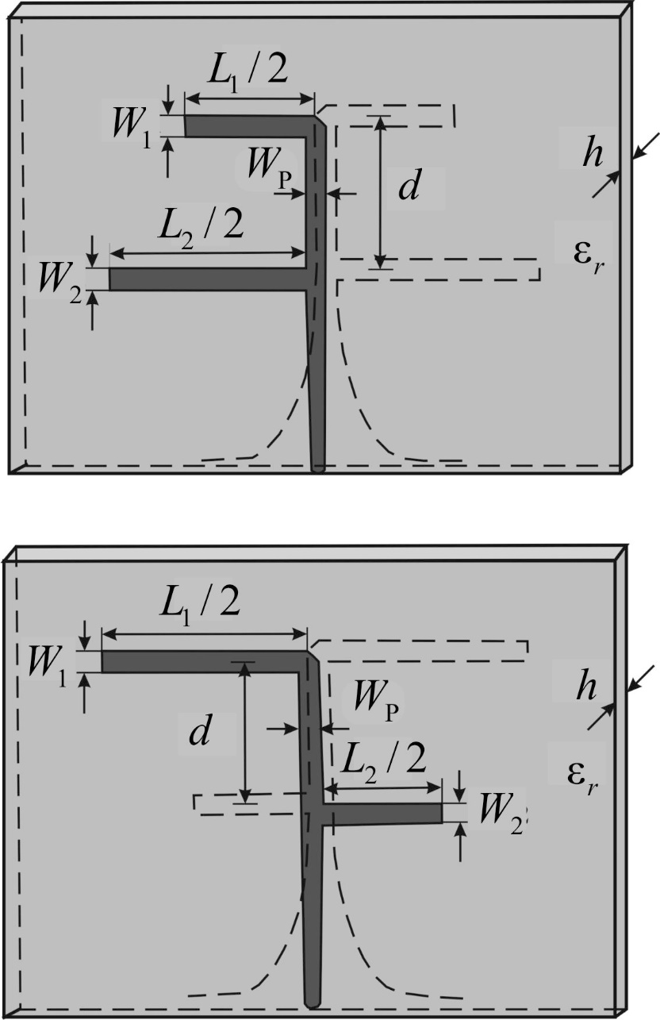

Рис. 5.60. Схематическое изображение широкополосной (а)   
и двухдиапазонной (б) МПА, состоящих из двух последовательно запитываемых полосковых диполей

Запитывая антенну со стороны более длинных диполей и используя прямую связь между полосковыми диполями (рис. 5.60, а), можно получить МПА, работающую в широкой полосе частот. Непосредственная связь между ИЭ дает фазовый сдвиг, необходимый для концевого излучения. За счет характеристик концевого излучения антенна сохраняет широкополостность, когда она помещается перпендикулярно к проводнику. Такая конфигурация может быть использована в случае, если необходимо, чтобы антенна имела хорошее импедансное согласование в широком частотном диапазоне. Существенным является то, что МПА запитывается со стороны короткого диполя и линия между диполями – измененная НЩЛ. Эта конфигурация может быть спроектирована таким образом, чтобы МПА работала в двух частотных диапазонах, сравнительно далеко отстоящих друг от друга. Потребность в создании антенн с таким свойством возникает в системах связи, работающих в различных частотных диапазонах.

Некоторые иные способы возбуждения вибраторных МПА показаны на рис. 5.61.

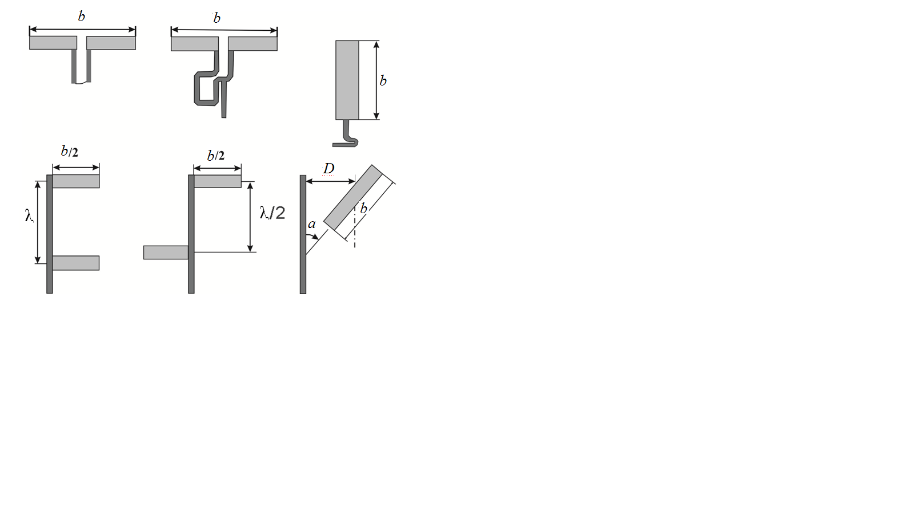

Рис. 5.61. Некоторые способы возбуждения вибраторных МПА

В последнее время определенное распространение получила хорошо известная в «классике» антенн дипольная антенна Уда-Яги (рис. 5.62, а). Она используется для создания различных АР и ФАР.

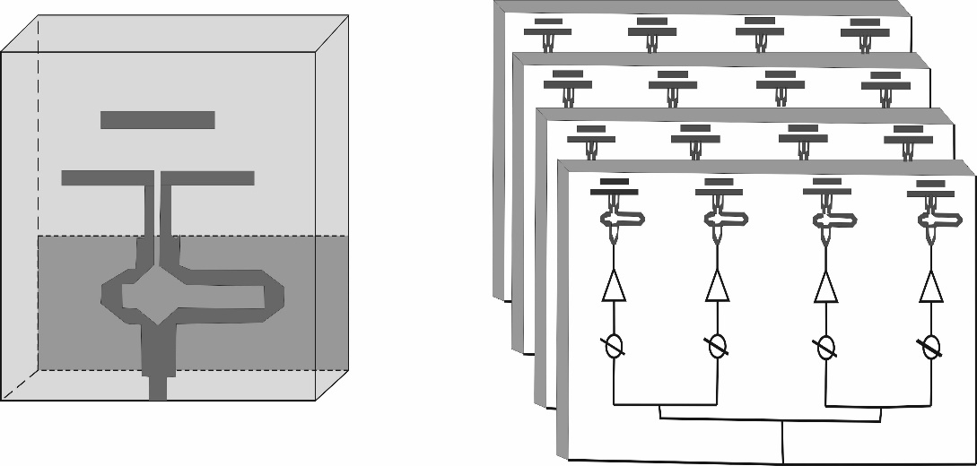

Рис. 5.62. Топология полоскового варианта антенны типа «квази-Яги» (а),  
и ее использование в плоскостной АР (б)

Эта «квази-Яги» антенна осуществлена на подложке с высокой относительной диэлектрической проницаемостью и вполне совместима с МПЛ и монолитными устройствами. В полосе частот 48 % антенна имеет КСВ не более двух, коэффициент обратного излучения не хуже 12 дБ, уровень кросс-поляризации не более 15 дБ и значение абсолютного коэффициента усиления в интервале 3...5 дБ. Ожидается, что новая антенна найдет широкое применение в системах беспроводной связи, суммирования мощности, ФАР и АФАР и в решетках отражающего типа для миллиметрового диапазона волн.

На рис. 5.62, б показана схема конструкции плоскостной АР с этими излучателями.

# 5.6. Устройства на PIN-диодах

# 5.6.1. Модель и параметры PIN-диода

Небольшие размеры и вес PIN-диодов, высокая скорость переключения, а также незначительные паразитные элементы позволяют использовать их в миниатюрных широкополосных управляющих компонентах радиотрактов ИС СВЧ.

При непрерывном изменении управляющего тока PIN-диоды находят применение в ограничителях амплитуды колебаний, а также в модуляторах радиосигналов.

При дискретном изменении управляющего тока PIN-диод применяется в переключателях, дискретных модуляторах, аттенюаторах и фазовращателях радиочастотных сигналов.

В настоящее время применяются главным образом кремниевые   
PIN-структуры.

Основой любого PIN-диода является трехслойная полупроводниковая структура, вид которой показан на рис. 5.63. Высокоомная внутренняя *i*-область имеет обычно толщину от единиц до сотен микрометров, концентрация носителей заряда в ней составляет примерно 1013 см-3. Если источник внешнего постоянного напряжения подключен положительным полюсом к слою *p*+, а отрицательным – к *n*+ , то в *i*-слое увеличивается концентрация электронов и дырок из-за инжекции дырок из *p*+-области и аккумуляции электронов из   
*n*+-области. При этом концентрация инжектированных носителей составляет 1016 – 1017 см-3. Через структуру протекает постоянный ток *I*0 прямого направления, плотность которого обычно составляет около 10 А/см2. При обратном смещении количество носителей в *i*-слое падает относительно начального значения (1013 см-3) еще примерно на порядок. Таким образом, количество носителей в *i*-слое при переходе от режима прямого тока к режиму обратного смещения изменяется на четыре порядка. Примерно так же меняется проводимость *i*-слоя.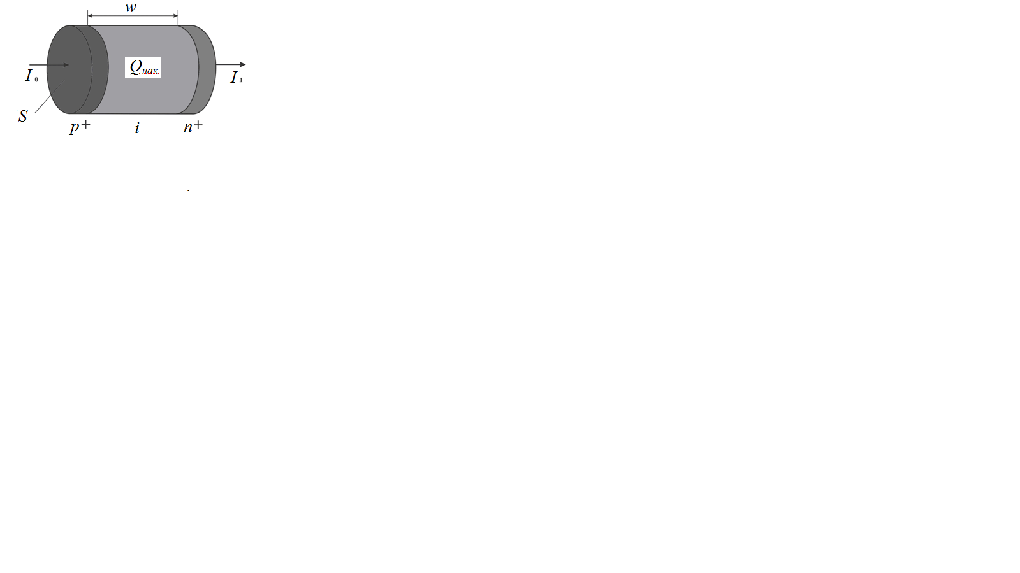

**Рис 5.63. Структура PIN-диода**

Накопленный заряд существует в *i*-области в виде электронов и дырок, время жизни которых приблизительно определяется временем рекомбинации носителей заряда ****.Проводимость диода пропорциональна накопленному заряду, который в свою очередь связан с током диода *Id* соотношением

|  |  |
| --- | --- |
|  | (5.60) |

Соотношение (5.60) показывает, что ток в диоде определяется двумя компонентами, первый из которых зависит от скорости изменения заряда и определяет переменную составляющую тока, а второй – постоянное смещение. При наличии только постоянного смещения на диоде накопленный в i-области заряд определяется из (5.60) как

|  |  |
| --- | --- |
|  | (5.61) |

Частотные свойства диода можно определить, если в (5.60) учесть частотную зависимость накопленного заряда:

|  |  |
| --- | --- |
|  | (5.62) |

где , – частота сигнала.

Примерный вид частотной зависимости PIN-диода представлен на рис. 5.64.

Из приведенной зависимости следует, что на частотах ниже частотные свойства диода не отличаются от его свойств на постоянном токе. На частотах сигнала, превышающих, модулирующие свойства диода уменьшаются со скоростью 6 дБ/октаву. Типовое значение времени жизни  зависит от конструктивных параметров диода и лежит в диапазоне от 0,0005 до 3 мкс. Так, для  = 0,01 мкс 1,6 МГц.

Таким образом, на частотах ниже  PIN-диод ведет себя как обычный PIN-диод, детектирующий ВЧ-сигнал со значительными нелинейными искажениями. Вблизи частоты  диод может рассматриваться как квазинелинейный резистор, а на  – как чисто линейное сопротивление, параметры которого определяются током управляющего низкочастотного сигнала.

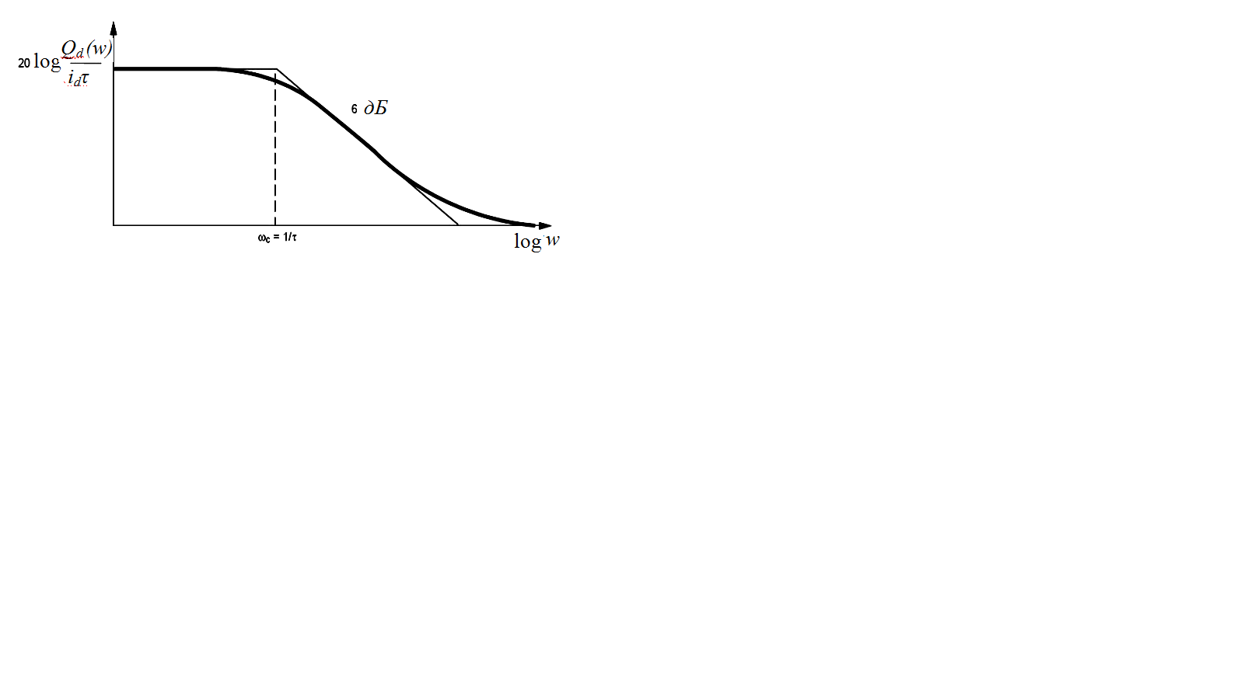

Рис. 5.64. Частотная характеристика PIN-диода

Эквивалентные схемы PIN-диода для низких (рис. 5.65, а) и высоких (рис. 5.65, б) частот содержат конструктивные индуктивности и емкости  и сопротивление потерь, определяемое шириной *i*-слоя *W*:

|  |  |
| --- | --- |
|  | (5.63) |

где  – подвижности электронов и дырок; ,  – сопротивление и емкость i-слоя;  – абсолютная диэлектрическая проницаемость кремния; *А –* площадь поперечного сечения *i*-слоя.

При комнатной температуре и типовом значении *n* = 1,8 сопротивления можно приблизительно определить по формуле

|  |  |
| --- | --- |
|  | (5.65) |

где – ток прямого смещения диода.

На высоких частотах () емкость  и сопротивление  (рис. 5.65, а) имеют постоянные значения и зависят только от геометрии *i*-слоя.

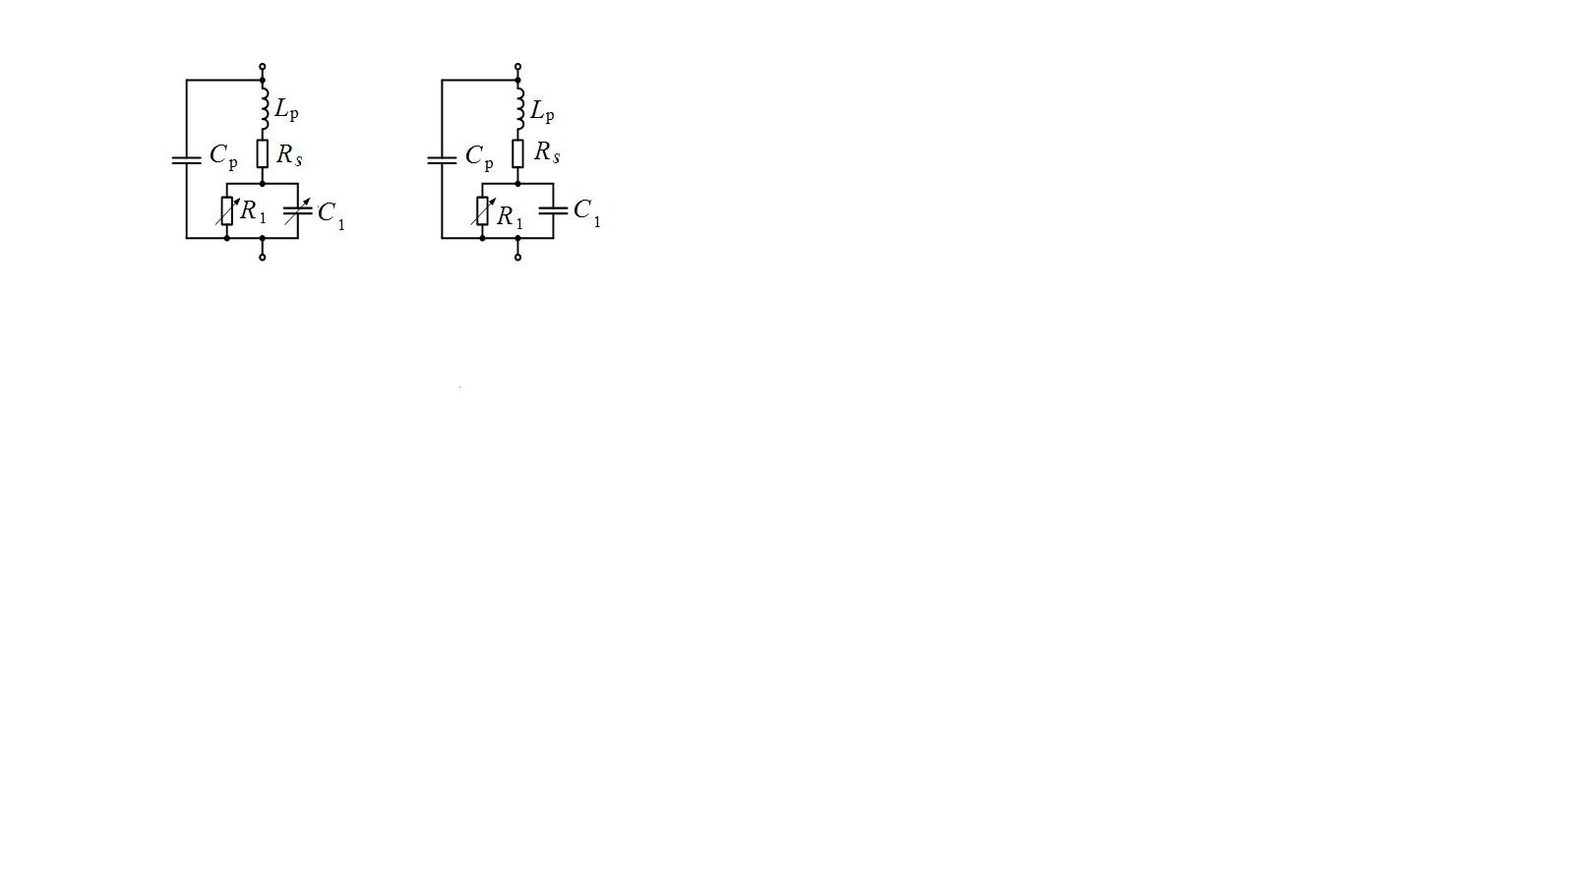

а б

Рис. 5.65. Эквивалентная схема PIN-диода: а – на низких частотах;

б – на высоких частотах

Для большинства диодных конструкций типовое значение  лежит в диапазоне от 0,02 до 2 пФ. Эффективное высокочастотное сопротивление  зависит от тока смещения  и параметров *К* и *Х,* которые обычно определяются экспериментально. Для конкретной конструкции диода величина *X* обычно имеет постоянное значение, например 0,92, тогда как постоянная *К,* аследовательно, и сильно зависят от технологии изготовления.

Разброс значений  от диода к диоду может достигать соотношения 3/1. В устройствах с дискретным управлением PIN-диодов (переключатели, импульсные модуляторы) такой разброс параметров несущественен, так как значения могут быть адаптированы величиной управляющего тока. В аналоговых устройствах (аттенюаторы, ограничители и др.), где важна повторяемость вольт-амперных характеристик диода, на разброс значений  накладываются повышенные требования.

На рис. 5.66 в качестве примера показана типовая зависимость высокочастотного сопротивления от тока смещения.

Конструктивные реактивности корпуса диода  оказывают существенное влияние на рабочие характеристики проектируемых устройств и поэтому требуют их компенсации. Обычно такая компенсация осуществляется с помощью дополнительных реактивных элементов «обвязки», которые совместно с паразитными параметрами корпуса образуют резонансные цепи вокруг диода, что в свою очередь приводит к сужению рабочей полосы частот и дополнительным потерям передаваемой через эти цепи сигналов.

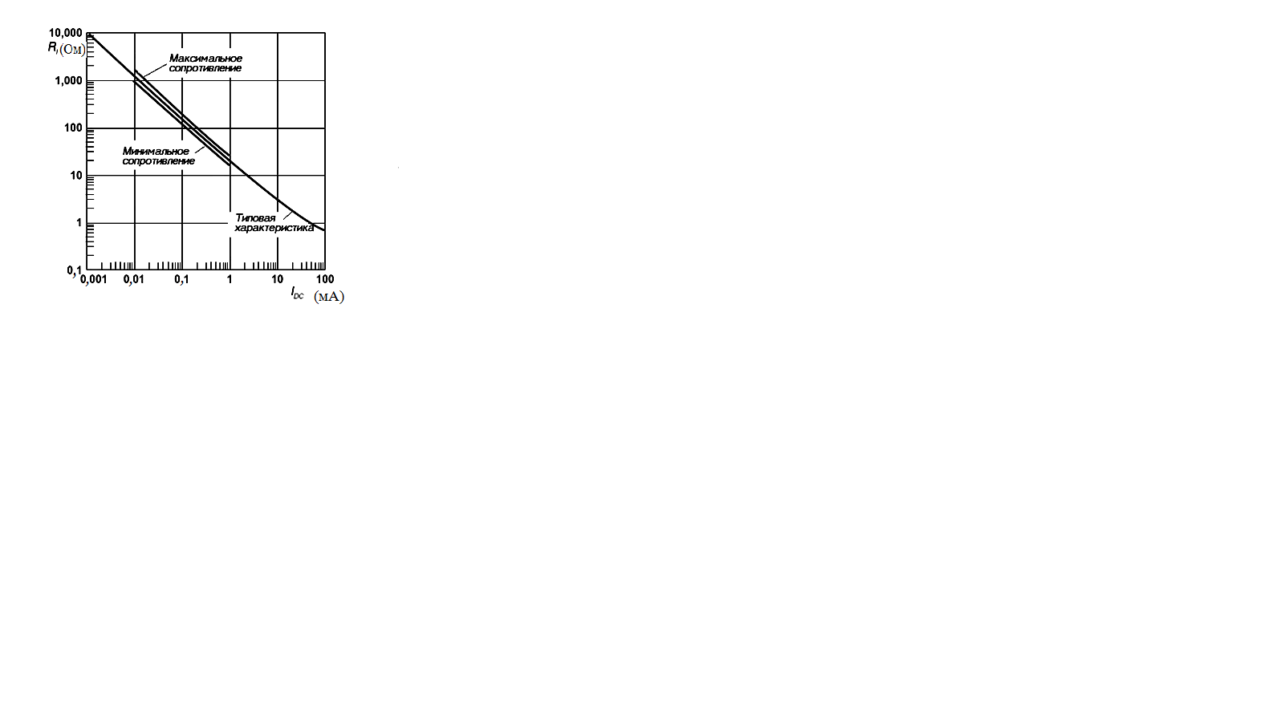

Рис. 5.66. Типовая характеристика эффективного высокочастотного

сопротивления диода

В качестве примера на рис. 5.67 приведены расчетные характеристики ослабления цепи, состоящей из отрезка микрополосковой линии передачи с волновым сопротивлением = 50 Ом и параллельно включенного диода с характеристическим импедансом  на частоте 500 МГц. Эквивалентная схема такой цепи представлена на рис. 5.68.

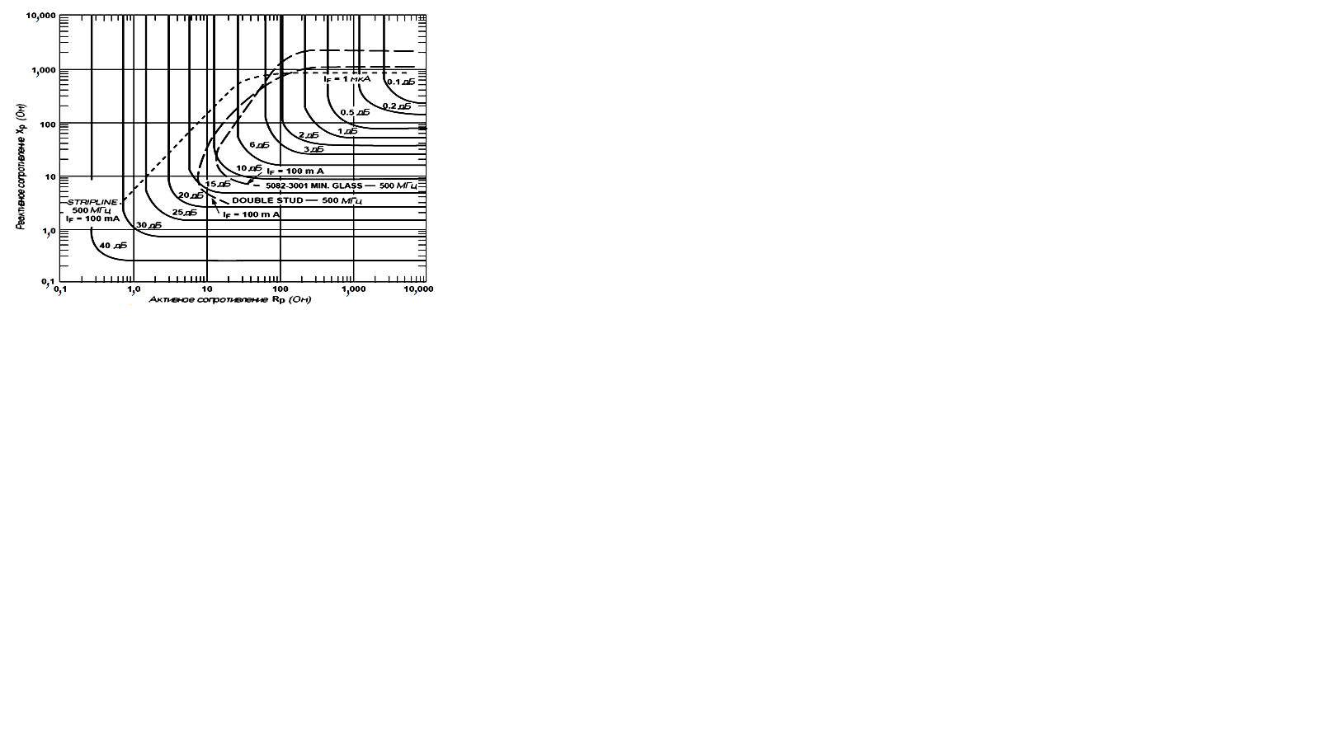

Рис. 5.67. Зависимости постоянного ослабления эквивалентной цепи вида рис. 5.68 от реактивности корпуса PIN-диода и его сопротивления

Быстродействие устройств, выполненных на основе PIN-диодов, во многом определяется свойствами собственно диода. Быстродействие принято характеризовать временем переключения. Для PIN-диода оно задается двумя составляющими: временем перехода от прямого смещения к обратному  и временем переключения от обратного смещения к прямому . Время включения  зависит от временем жизни носителей , а также от соотношения прямого  и обратного токов смещения диода (рис. 5.69):

|  |  |
| --- | --- |
|  | (5.66) |

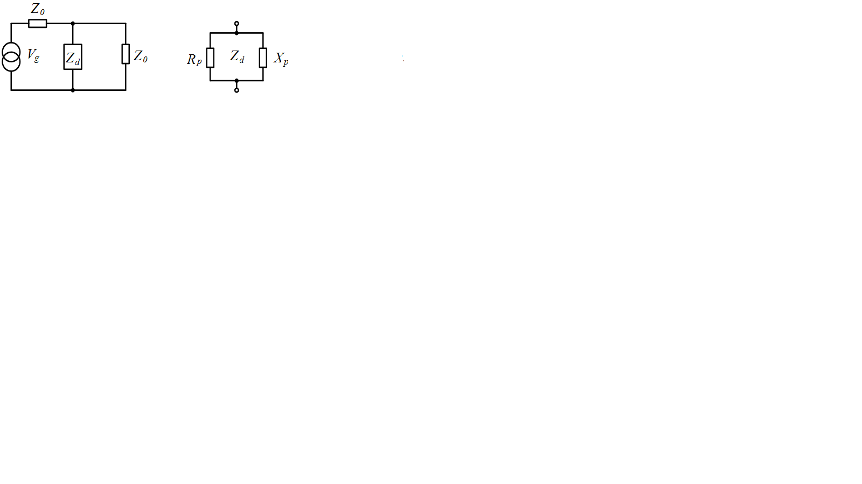

Рис. 5.68. Эквивалентная схема цепи, состоящей из отрезка ЛП и диода

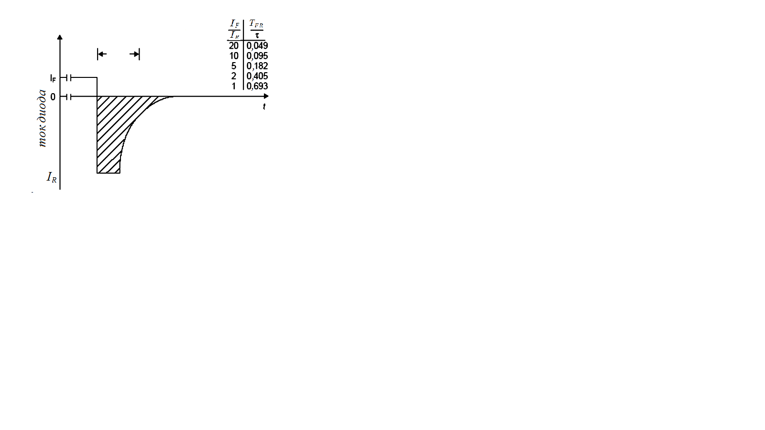

Рис. 5.69. Зависимость времени включения от тока смещения диода

Величина  главным образом зависит от ширины *i*-слоя *W*, что наглядно демонстрируется табл. 5.5.

Таблица 5.5

|  |  |  |  |  |  |  |
| --- | --- | --- | --- | --- | --- | --- |
| Ширина i-слоя,  мкм | Время включения ТFR, мкс | | | | | |
| *I* , мА | ≤10 | | ≤50 | | ≤100 | |
| U, В | 10 | 100 | 10 | 100 | 10 | 100 |
| 175 | 7,0 | 5,0 | 3,0 | 2,5 | 2,0 | 1,5 |
| 100 | 2,5 | 2,0 | 1,0 | 0,8 | 0,6 | 0,6 |
| 50 | 0.5 | 0,4 | 0,3 | 0,2 | 0,2 | 0,1 |

Максимальная допустимая мощность диссипативных потерь на диоде определяется по формуле

|  |  |
| --- | --- |
|  | (5.67) |

где  – максимально допустимая температура кристалла (обычно 175);  – температура окружающей среды;  – температурный импеданс диода (град./Вт);  – скважность управляющих импульсов;  – среднее значение температурного импеданса для непрерывных сигналов; – температурный импеданс на протяжении длительности управляющего импульса.

Для приближенной оценки мощности диссипативных потерь на диоде при непрерывных сигналах можно воспользоваться законом Джоуля - Ленца (мощность потерь равна произведению квадрата эффективного значения высокочастотного тока диода  на сопротивление потерь ).

# 5.6.2. Базовые схемы выключателей

Простейшие однопозиционные выключатели (ОВ) строятся на основе последовательного (рис. 5.70, а) или параллельного (рис. 5.70, б) включения PIN-диодов в линию передачи. Последовательный выключатель обычно находит применение в том случае, когда требуется получить минимальный уровень вносимых потерь в широком частотном диапазоне.

Кроме того, такую схему проще реализовать при использовании печатных технологий (не требуется сверления отверстий).

Параллельный однопозиционный выключатель, с другой стороны, обеспечивает большие значения развязки в широкой полосе частот и позволяет управлять большими мощностями (технологически обеспечивается лучший теплоотвод от диода).

На практике чаще используются многопозиционные выключатели (МВ), называемые переключателями. Они обычно выполняются на основе нескольких ОВ, плечи которых имеют общий порт. Улучшенные параметры МВ могут быть достигнуты при использовании составных диодных ключей, которые представляет собой комбинацию последовательных и параллельных связанных ОВ в каждом плече.

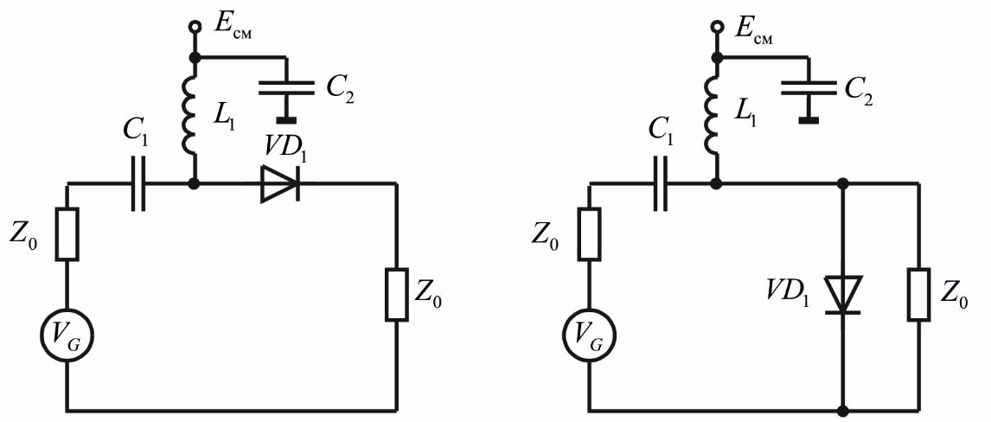

Рис. 5.70. Базовые схемы выключателей

**Последовательный ключ.** Для последовательных диодных выключателей (ПДВ), разновидности которых представлены на рис. 5.71, развязка определяется начальной емкостью PIN-диода , тогда как вносимые потери являются функцией сопротивления диода . Для линий передачи с волновым сопротивлением  вносимые потери  и развязка ПДВ определяются по формулам

|  |  |
| --- | --- |
|  | (5.68) |
|  | (5.69) |

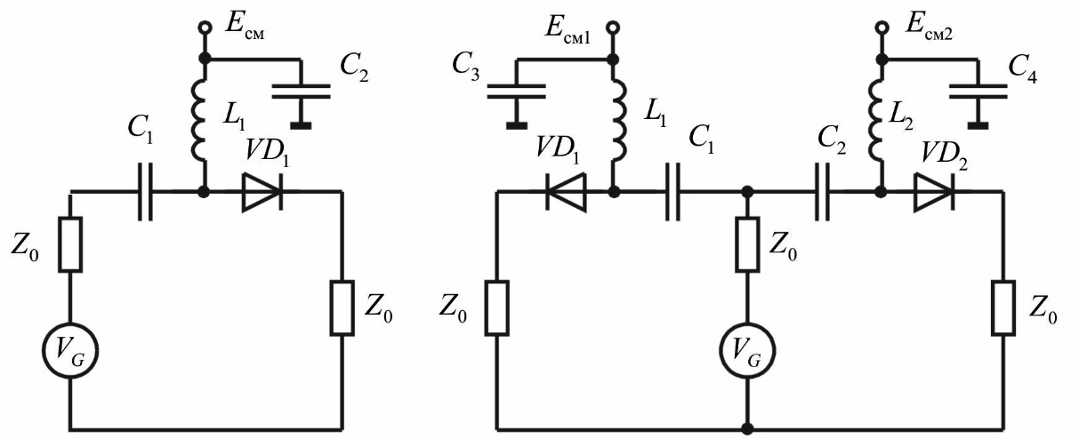

а б

Рис. 5.71. Схемы последовательных выключателей:

а – однопозиционного; б – двухпозиционного

На рис. 5.72 представлены расчетные зависимости для вносимых потерь и развязки однополюсных ПДВ при .

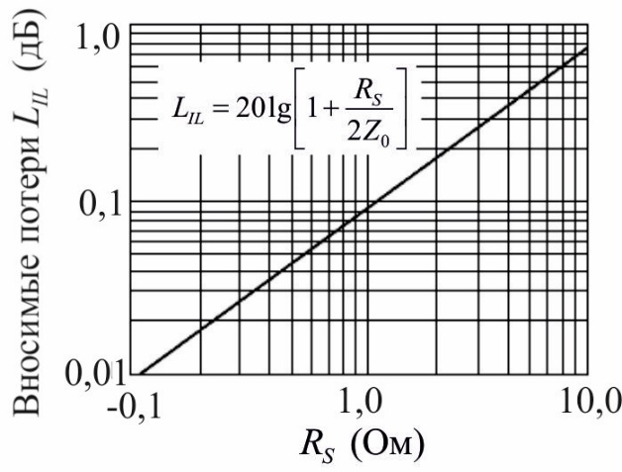 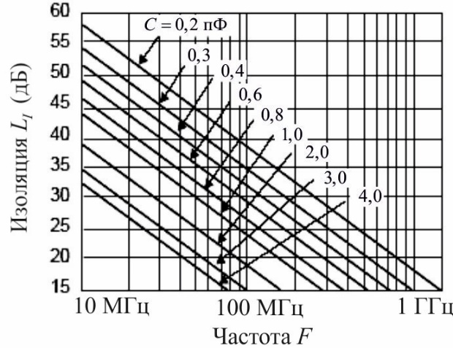

а б

Рис. 5.72. Вносимые потери (а) и развязка (б) ПДВ при = 50 Ом

В многопозиционных выключателях вносимые потери несколько увеличиваются (порядка 6 дБ) вследствие влияния емкости диодов смежных плеч.

Мощность рассеяния на диоде при прямом смещении определяется по формуле

|  |  |
| --- | --- |
|  | (5.70) |

где  – мощность, выделяемая в согласованной нагрузке.

Если , соотношение (9.10) упрощается и принимает вид

|  |  |
| --- | --- |
|  | (5.71) |

Приведенные соотношения справедливы для случая идеального согласования между генератором и нагрузкой. В случае рассогласования (результат влияния плеч в многопозиционных выключателях), характеризуемого коэффициентом стоячей волны  пиковое значение тока и напряжения на диоде можно определить по формулам:

|  |  |
| --- | --- |
|  | (5.72) |
|  | (5.73) |

**Параллельный ключ.** На рис. 5.73 приведены типовые схемы параллельных (шунтовых) диодных выключателей (ШДВ), которые находят широкое применение на практике. В таких выключателях развязка и мощность рассеяния определяются прямым сопротивлением диода , тогда как вносимые потери зависят от емкости диода :

|  |  |
| --- | --- |
|  | (5.74) |
|  | (5.75) |

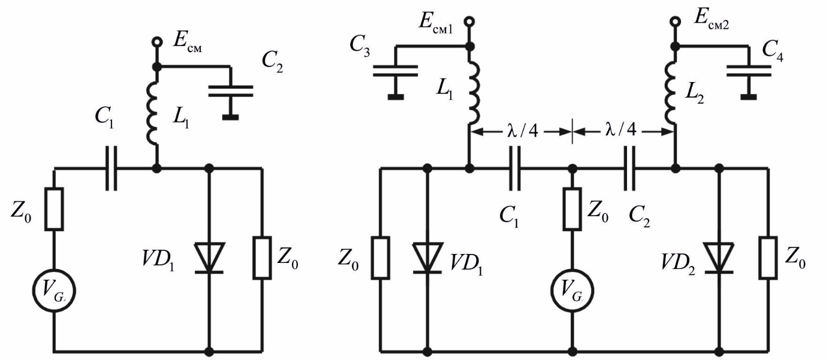

а б

Рис. 5.73. Схемы параллельных выключателей:

а – однопозиционного; б – двухпозиционного

На рис. 5.74 представлены расчетные зависимости для вносимых потерь и развязки однополюсных ШДВ при .

Мощность, рассеиваемая на диоде, при прямом смещении определяется по формуле

|  |  |
| --- | --- |
|  | (5.76) |

а при обратном смещении

|  |  |
| --- | --- |
|  | (5.77) |

где – обратное сопротивление диода.

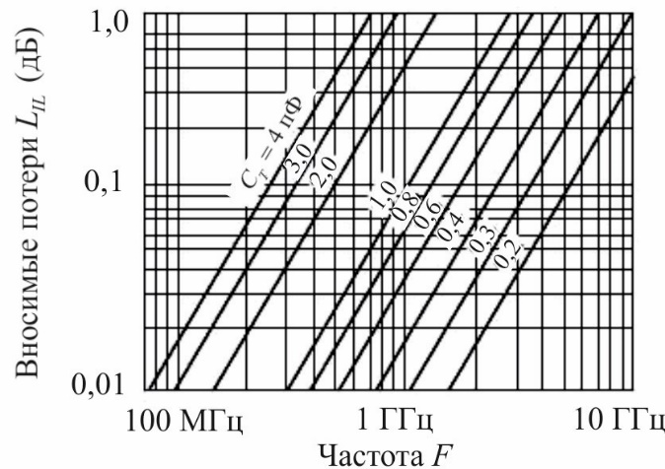 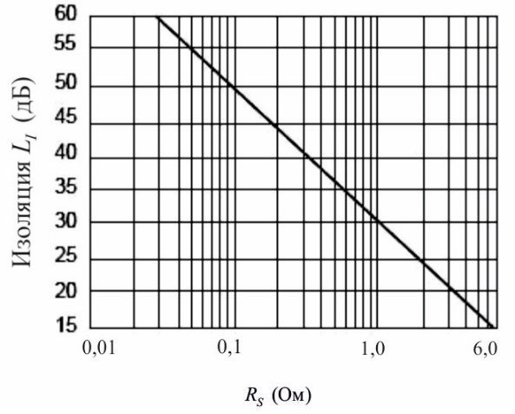

а б

Рис. 5.74. Вносимые потери (а) и развязка (б) ШДВ при = 50 Ом

Если , соотношение (5.76) упрощается и принимает вид

|  |  |
| --- | --- |
|  | (5.78) |

**Комбинированные и резонансные ключи.** В диапазоне ВЧ и СВЧ простые диодные выключатели не позволяют достичь изоляции более чем 40 дБ. Для устранения этого недостатка применяются схемы – комбинированные ключи, представляющие собой каскадное соединение последовательных и параллельных выключателей (сложные ключи), а также резонансные или настроенные ключи.

Простое параллельное или последовательное включение двух и более диодов увеличивает изоляцию максимум на 6 дБ на каждое звено, но при этом возрастают вносимые потери. Тем не менее если используется включение несколькихдиодов с пространственным разносом в 1/4 длины волны, как показано на рис. 5.75, то общая изоляция может быть повышена более чем в *n* раз по сравнению с одиночным диодным звеном.

Сложные ключи (СК) обычно реализуются на основе конфигураций в виде Г-образных и Т-образных звеньев (рис. 5.76) и обеспечивают большую изоляцию по сравнению с суммой затуханий одиночного и параллельного звеньев. В табл. 5.6 приведены расчетные соотношения для определения вносимых потерь и изоляции СК в сравнении с простыми ключами.

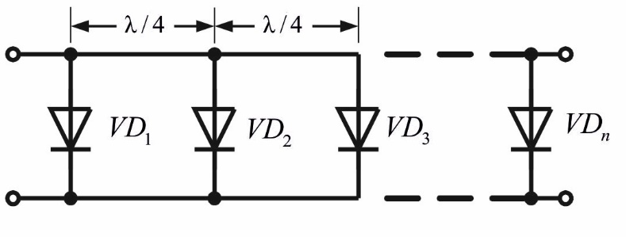

Рис. 5.75. Схема выключателя с четвертьволновыми связями

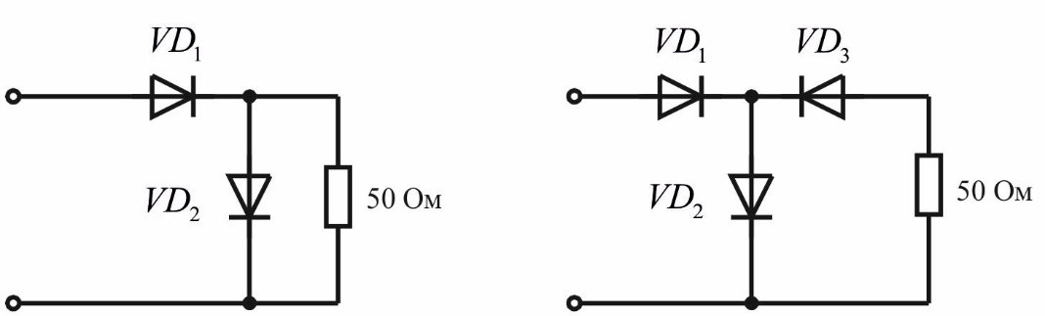

а б

Рис. 5.76. Схемы Г-образного (а) и Т-образного (б) составных выключателей

Таблица 5.6

Расчетные соотношения для определения вносимых потерь и изоляции СК в сравнении с простыми ключами

|  |  |  |
| --- | --- | --- |
| Тип | Изоляция | Вносимые потери |
| Последовательный |  |  |
| Параллельный |  |  |
| Последовательно-параллельный |  |  |
| Т-образный |  |  |

На рис. 5.77 в качестве примера представлены зависимости изоляции (а) и вносимых потерь (б) Г-образного звена от токов диодов *VD*1 и *VD*2 (для = 3,3 пФ и= 0,25 Ом при = 100 мА).

В области ВЧ и СВЧ применяются резонансные ключи, в основе работы которых лежит принцип переключения параметров последовательного и параллельного резонансов цепей диода. В таких ключах низкое и высокое состояния полных сопротивлений диода определяются значениями резонансных сопротивлений параллельного и последовательного колебательных контуров, образованных паразитными реактивностями диода.

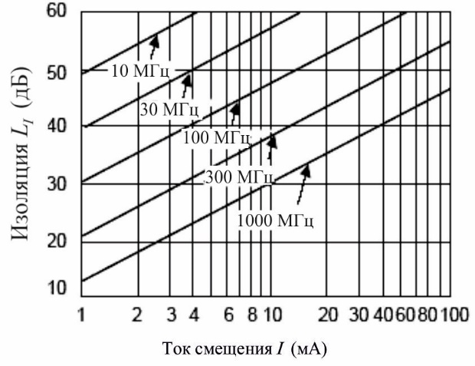 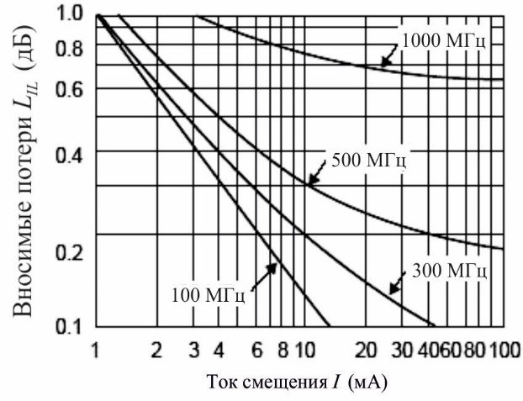

а б

Рис. 5.77. Параметры Г-образного звена:   
а – изоляция; б – вносимые потери

Резонансные ключи могут быть реализованы на основе ПДВ или ШДВ с четвертьволновыми связями, содержащих в местах установки диодов настроечные реактивные элементы в виде шлейфов или их аналогов (рис. 5.78).

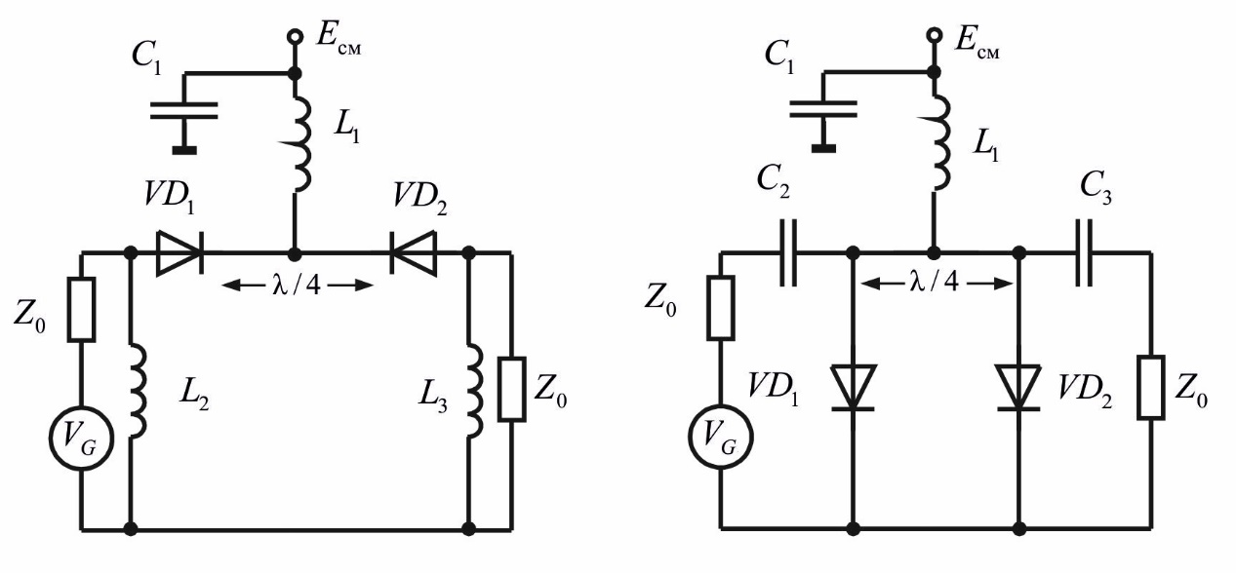

а б

Рис. 5.78. Схемы настроенных ключей:

а – последовательного; б – параллельного

Результирующая величина изоляции в настроенном последовательном ключе в два раза больше, чем в простом диодном ключе.

Вносимые потери такого ключа выше, чем в простой последовательной схеме. Они могут быть вычислены по формуле (5.68) с условием замены  суммой сопротивлений двух диодов.

В настроенном параллельном ключе вносимые потери могут быть даже ниже, чем в простой шунтовой схеме, из-за резонансных эффектов (компенсация отражений, возникающих на реактивностях диодов).

Для уменьшения размеров ключа в области ВЧ четвертьволновой отрезок линии передачи, включенный между диодами, может быть заменен эквивалентной цепью на сосредоточенных элементах. Схема такой цепи и эквивалентные параметры представлены на рис. 5.79.

Настроенные ключи применяются в тех случаях, когда рабочая полоса частот не превышает 10 % относительно средней рабочей частоты .

Снижение начальных потерь и КСВ в настроенных ключах может быть достигнуто с помощью дополнительных элементов – неоднородностей в тракте, компенсирующих частично или полностью реактивную проводимость диодов:



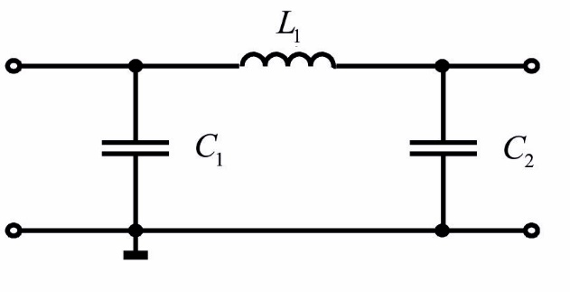

Рис. 5.79. Эквивалентная схема четвертьволнового отрезка линии передачи

При наличии диодов с малыми реактивными элементами (емкостью и индуктивностью) на частотах  необходимость в компенсирующих элементах отпадает. Однако с ростом частоты СВЧ-сигнала компенсация реактивной проводимости диода становится все более трудоемкой задачей. В сравнительно узкополосных устройствах настройка контура диода в резонанс производится с помощью реактивных элементов: шлейфов, штырей, диафрагм, которые обычно ограничивают полосу частот до нескольких процентов. В широкополосных устройствах компенсация реактивной проводимости диодов осуществляется по схеме фильтра низких частот (рис. 5.80, а) с помощью дополнительных последовательно включенных индуктивных элементов.Для относительно низких частот наиболее полезной оказывается компенсирующая выточка, разновидности топологий которой изображены на рис. 5.80, б, в, г. Ее размеры выбираются из условия равенства характеристического сопротивления участка линии с диодом и волнового сопротивления однородной линии

|  |  |
| --- | --- |
|  | (5.79) |

где  – емкость диода с учетом реактивности держателя.

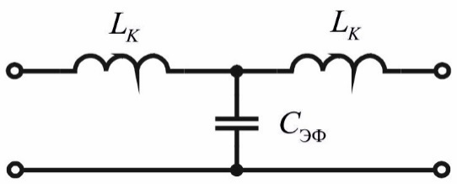

а

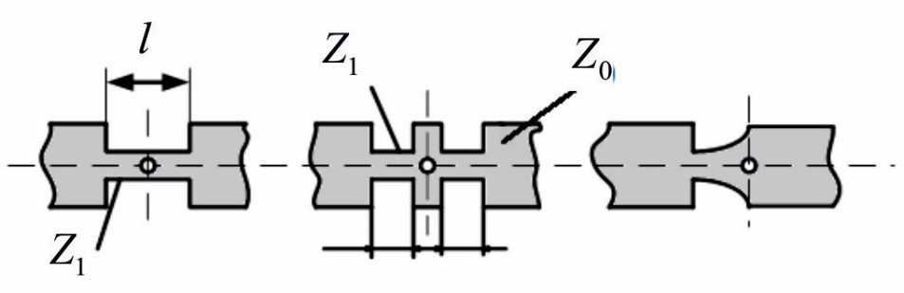

б в г

Рис. 5.80. Диоды с широкополосной компенсацией реактивной проводимости:

а – эквивалентная схема; б, в, г – разновидности топологий индуктивных элементов в проводнике полосковой линии

Если длина компенсирующей выточки менее , то ее индуктивность рассчитывается по формуле

|  |  |
| --- | --- |
|  | (5.80) |

где *Z*1 – волновое сопротивление участка линии с выточкой;  – длина участка линии;  *–* фазовая скорость волны, распространяющейся вдоль этого участка.

# 5.6.3. Антенные переключатели

Антенный переключатель (АП) представляет собой двухпозиционный выключатель, предназначенный для переключения антенны от передающего тракта к тракту приема и наоборот. В зависимости от требуемых параметров (рабочей полосы частот, быстродействия, вносимых потерь, развязки и т.д.) в конструкциях АП находят применение те или иные схемы рассмотренных выше выключателей.

На рис. 5.81 приведена схема простейшего PIN-диодного АП, выполненного на основе комбинации последовательного и параллельного диодных выключателей. При подаче управляющего сигнала положительной полярности на клемму *Е*см диоды VD1, VD2 открываются и имеют низкое сопротивление. Открытый диод VD2 совместно с отрезком линии передачи длиной /4 обеспечивают в месте подключения антенны изоляцию для токов высокой частоты, отключая, таким образом, тракт приема от антенного порта. При этом сигнал передатчика с малым ослаблением поступает в антенну через диод VD1.

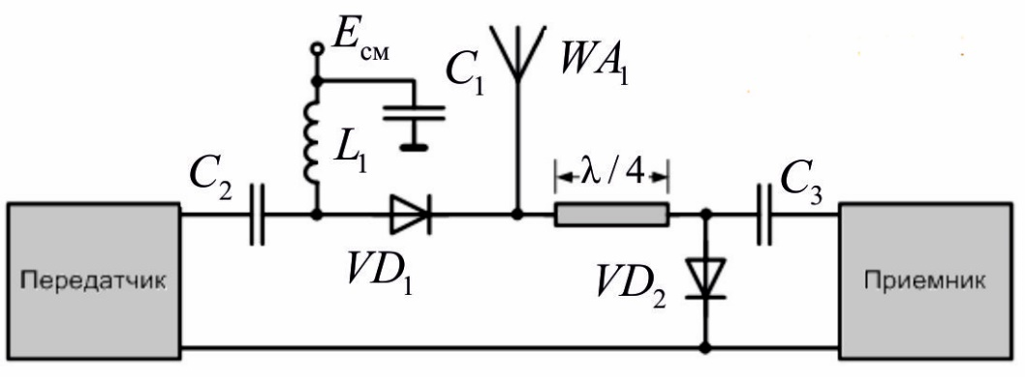

Рис. 5.81. Антенный переключатель на основе ПДВ и ШДВ

При подаче управляющего сигнала отрицательной полярности диоды VD1 и VD2 запираются: высокое сопротивление диода VD1 резко уменьшает величину ВЧ-тока передатчика в антенну, а низкая проводимость диода VD2 не препятствует передаче мощности сигнала от антенны к приемнику. Четвертьволновой отрезок линии передачи в этом случае выполняет роль согласующего трансформатора.

Приведенная схема АП относится к классу узкополосных, так как содержит резонансный отрезок линии передачи. Широкополосные АП обычно реализуются на основе последовательных выключателей (см. рис. 5.70 а), а при повышенных требованиях к величине развязки и изоляции – на основе сложных ключей (см. рис. 5.76), требующих применения парафазных схем управления.

# 5.6.4. Аттенюаторы

Электрически управляемые аттенюаторы на PIN-диодах могут быть сконструированы практически для всего освоенного диапазона СВЧ – от метровых до субмиллиметровых волн. Такой широкий диапазон частот не мог не обусловить большого разнообразия схем и конструкций аттенюаторов. Несмотря на это, все аттенюаторы на PIN-диодах могут быть разделены на две основные группы:

1. Аттенюаторы на сосредоточенных элементах – PIN-диодах – для диапазона волн  см*.*

2. Аттенюаторы на распределенных PIN-структурах – для диапазона волн  см.

Геометрические размеры PIN-структур, применяемые в коротковолновом участке СВЧ-диапазона, обычно порядка (и более) длины волны, распространяющейся в среде. Наиболее перспективной областью применения аттенюаторов с распределенными пластинами следует считать миллиметровый и субмиллиметровый диапазоны волн, так как размеры PIN-структур примерно соответствуют размерам передающих трактов. В качестве линий здесь могут использоваться прямоугольные, П- и Н-образные волноводы, а также разнообразные линии поверхностных типов волн. На рис. 5.82 представлены некоторые типы конструкций аттенюаторов с распределенными структурами.

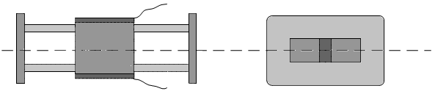

а

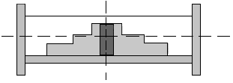

б

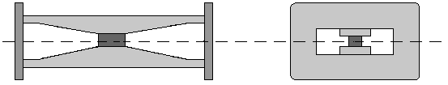

в

Рис. 5.82. Аттенюаторы с распределенными PIN-структурами:

а – расположенными вдоль оси волновода; б – поперек оси волновода;

в – в Н-образном волноводе

Типичная зависимость ослабления аттенюатора от величины постоянного тока для волноводных конструкций миллиметрового диапазона может регулироваться в пределах от 1,5 до 30 дБ*.* При сравнительно больших токах ослабление аттенюатора начинает снижаться при одновременном росте отражений, что объясняется «металлизацией» структуры за счет чрезмерного роста ее проводимости.

На метровых и дециметровых волнах применяются различные варианты цепочечных, Т- и П-образных схем, в которых общая длина участка передающей линии с диодами много меньше длины волны. Нижняя граница использования таких устройств достигает 10 МГц*.* Т- и П-образные схемы оказываются особенно удобными при проектировании широкополосных многоканальных аттенюаторов мощности.

PIN-диодные управляемые аттенюаторы широко используются в системах автоматической регулировки усиления (АРУ), в ограничителях и модуляторах сигналов. Типичная конфигурация системы АРУ показана на рис. 5.83. В отличие от коммутаторов в аттенюаторах используются не только начальное и конечное значения регулировочной характеристики сопротивления диода, но и ее промежуточные значения.

Диодные аттенюаторы реализуются в виде простейших ПДВ или ШДВ, включенных в линию передачи и действующих как отражающий ключ с большими потерями, и более сложных структур, которые поддерживают постоянство входного и выходного сопротивлений в динамическом диапазоне аттенюатора.



Рис. 5.83. Типовая схема системы АРУ

Диодные аттенюаторы подразделяются на *поглощающие*, *отражательные* и *согласованные.*

Наиболее простыми из них являются поглощающие аттенюаторы, в которых паразитная часть мощности поглощается PIN-диодами (рис. 5.84).

П- и T-образные структуры сравнительно компактны и широполосны. Они находят применение на сравнительно низких частотах – от 10 МГц до 500 МГц. Кроме того, они обладают достаточно высокой фазовой стабильностью в диапазоне регулировки ослабления, что особенно полезно в широкополосных регулируемых транзисторных усилителях.

Для Т-образного аттенюатора (рис. 5.84, б) вносимое ослабление определяется по формуле

|  |  |
| --- | --- |
|  | (5.81) |

где 

а для П-образного (рис. 5.84, а)

|  |  |
| --- | --- |
|  | (5.82) |

где,.

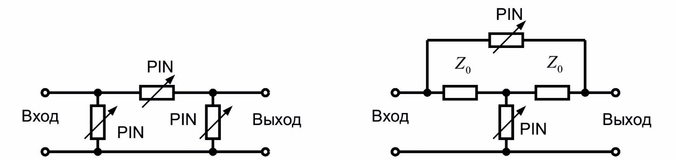

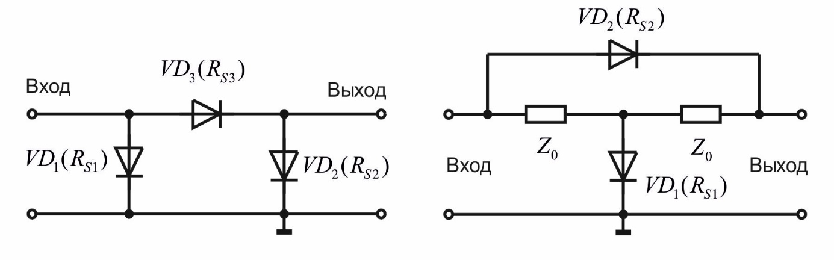

а б

Рис. 5.84. Эквивалентная и электрическая схемы П-образного (а)

и Т-образного (б) поглощающих аттенюаторов

Расчетные значения ослабления для П-образного аттенюатора с = 50 Омпредставлены на рис. 5.85. Следует отметить, что минимальное значение сопротивлений *RS*1 *= RS*2 *= RS*3 составляет 50 Ом.

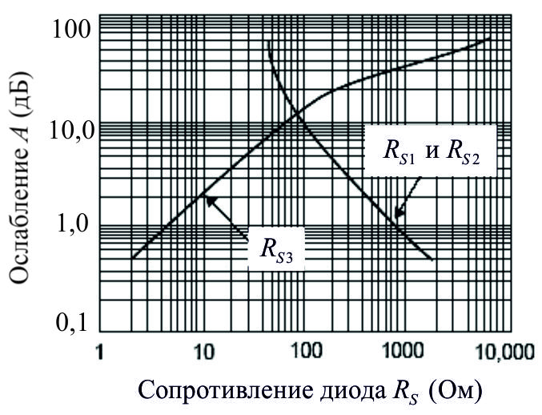

Рис. 5.85. Ослабление П-образного аттенюатора

в зависимости от сопротивления диода

Для обеспечения требуемого ослабления как для П-образных так и для Т-образных аттенюаторов диоды должны быть смещены одновременно в двух различных точках вольт-амперной характеристики.

Отражательные аттенюаторы строятся на основе последовательных или параллельных выключателей, а расчет вносимого ими затухания производятся по формулам (5.68) и (5.74).

Основным недостатком отражательных аттенюаторов является рассогласование между источником сигнала и нагрузкой.

В том случае, когда согласование критично, применяются согласованные аттенюаторы (СА).

Согласованные аттенюаторы обеспечивают постоянство входного и выходного полных сопротивлений во всем диапазоне ослаблений на основе вспомогательных элементов или устройств.

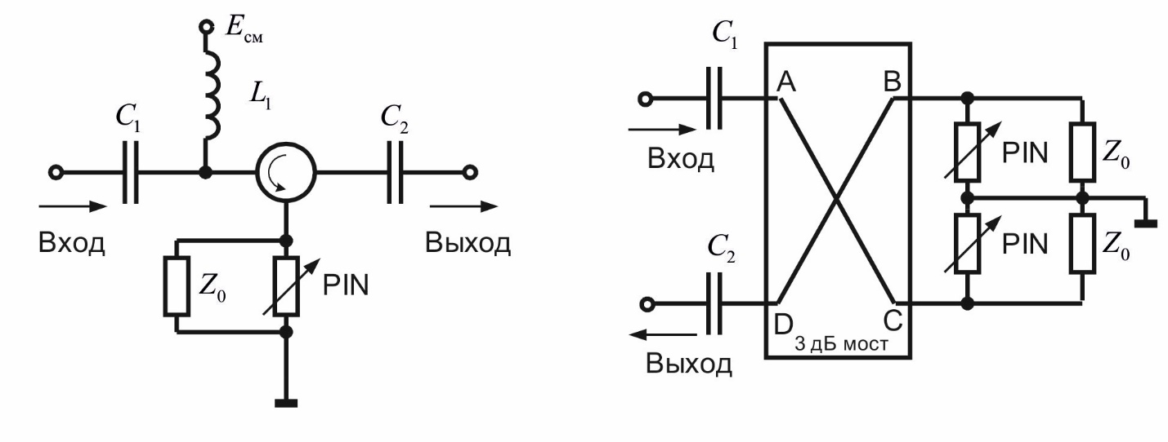

а б

Рис. 5.86 Согласованные аттенюаторы на основе: а – ферритового циркулятора; б – квадратурного трехдецибельного моста

В схемах таких аттенюаторов управляющие токи через каждый диод подбираются таким образом, чтобы полное сопротивление во входном и выходном портах оставалось приблизительно постоянным и соответствовало расчетному значению, тогда как общее ослабление могло изменяться в диапазоне менее чем от 1 дБ до 20 дБ и более.

Наиболее просто согласованный аттенюатор может быть реализован с использованием ферритового циркулятора и одного из типов отражающего PIN-диодного аттенюатора (рис. 5.86, а).

Однако общий метод построения СА заключается в использовании квадратурных трехдецибельных мостов (5.86, б). В полосе частот от 10 МГц до 1 ГГц аттенюаторы, выполненные на основе квадратурных мостов, превосходят конструкции с использованием циркуляторов по стоимостному показателю и значению нижней рабочей частоты.

На рис. 5.87 представлены разновидности схем СА с использованием гибридных квадратурных мостов.

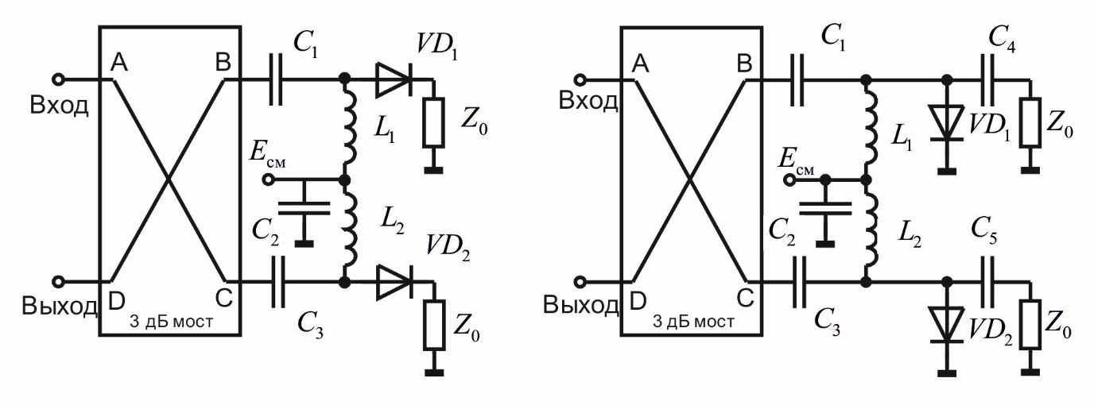

а б

Рис. 5.87. Согласованный аттенюатор: а – с последовательным,

б – с параллельным включением диодов

В квадратурном мосте мощность входного сигнала делится поровну между плечами B и C (плечо D изолировано). Несогласованность нагрузок плеч моста, обусловленная отличием сопротивлений диодов от волновых сопротивлений плеч моста, обусловливает отражение сигналов, мощность которых складывается в плече D синфазно, а в плече A – противофазно. Таким образом, при равенстве отраженных мощностей сигналов в плечах B и C сигнал поступает в плечо D, а плечо A оказывается изолированным.

Максимальное ослабление, которое может быть достигнуто в этой схеме, определяется направленными свойствами моста и качеством согласованных нагрузок  в режиме открытых диодов (рис. 5.87, а) и запертых диодов   
(рис. 5.87, б). Каждый резистор нагрузки  тем не менее должен быть способным рассеивать половину входной мощности сигнала в момент максимального ослабления аттенюатора.

Оба типа вышеуказанных аттенюаторов имеют хороший динамический диапазон. Однако схему с последовательным включением диодов рекоменду-eтся использовать в аттенюаторах с большими значениями ослаблений (с начальным ослаблением более 6 дБ), тогда как схема с параллельным включением диодов является предпочтительной для низких значений ослабления.

Для уменьшения нелинейных искажений сигналов применяются аттенюаторы на основе квадратурных мостов без использования согласованных нагрузок. В таких схемах максимальное ослабление будет наблюдаться, когда сопротивление диода будет равно 50 Ом. Однако применение согласованных нагрузок позволяет увеличить в два раза уровень управляемой мощности, а также уменьшить чувствительность схемы к разбросу параметров диодов. Тем не менее из-за конечной величины направленности моста наблюдается значительная неравномерность частотной характеристики ослабления при высоких значениях затухания.

Улучшить равномерность частотных характеристик ослабления позволяют схемы аттенюаторов на основе двух идентичных квадратурных мостов, приведенных на рис. 5.88.

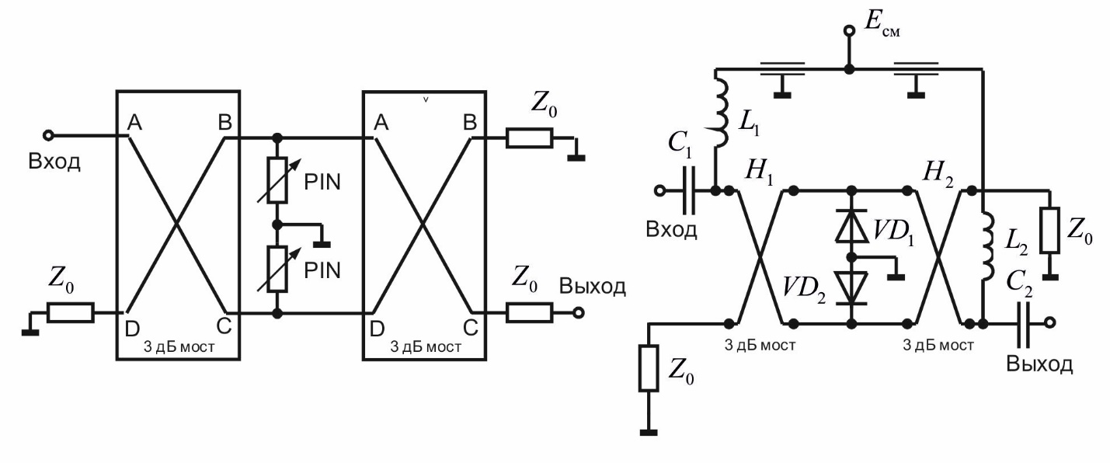

а б

Рис. 5.88. Аттенюатор с двумя квадратурными мостами:

а – эквивалентная схема; б – электрическая принципиальная схема

Согласованные аттенюаторы могут быть сконструированы на основе структур с четветьволновыми связями. Разновидности таких аттенюаторов показаны на рис. 5.89. В случае если четвертьволновые отрезки линий передачи оказываются слишком большими, их можно заменить аналогами на сосредоточенных элементах.

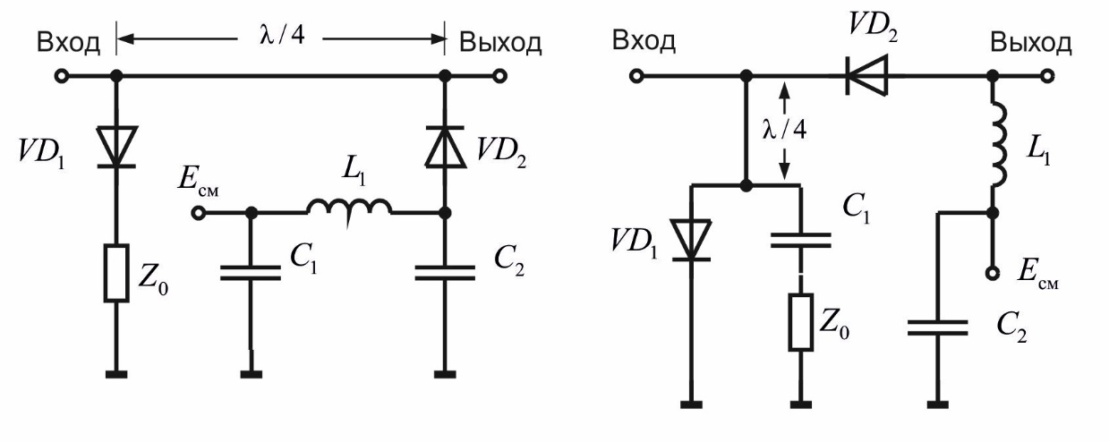

а б

Рис. 5.89. Аттенюаторы на основе четвертьволновых отрезков линий передачи:

а – с последовательным; б – параллельным включением диодов

Условие согласования в схемах, приведенных на рис. 5.89, обеспечивается, когда сопротивления диодов одинаковы, и обычно достигается при использовании диодов с одинаковыми вольт-амперными характеристиками. Схему с последовательным включением диодов рекомендуется использовать при больших уровнях ослабления, а схемы с параллельным включением диодов – при малых.

Аттенюаторы применяются в амплитудных модуляторах. Амплитудные импульсные модуляторы строятся на основе дискретных аттенюаторов, а линейные модуляторы реализуются на базе аналоговых аттенюаторов. Для уменьшения нелинейных искажений в модуляторах необходимо использовать диоды с широкой *i*-зоной. Модуляторы, построенные по схеме с последовательным включением диодов, обладают меньшими нелинейными искажениями по сравнению с параллельным включением диодов. Однако нижняя рабочая частота модуляторов с последовательным включением диодов выше, чем в схемах с параллельным включением.

Высококачественные модуляторы могут быть реализованы на основе аттенюаторов с использованием квадратурных мостов, в которых благодаря развязке между входом и выходом минимизируется паразитная фазовая модуляция источника сигнала.

# 5.6.5. Фазовращатели

Фазовращатели (ФВ) на PIN-диодах строятся на основе последовательных или параллельных ключей, в которых комммутируемые элементы изменяют длину линии передачи или электрическую длину волны в линии с помощью реактивных элементов. Критерий выбора диодов для реализации фазовращателей тот же, что и при конструировании аттенюаторов и переключателей. Дополнительный фактор, с которым необходимо считаться, – это вносимые фазовые искажения, которые особенно проявляются при высоких уровнях сигнала и низком обратном напряжении смещения. Для получения малых фазовых искажений необходимо использовать диоды с большим временем жизни носителей заряда и широкой зоной *i*-области. Дискретный ФВ представляет собой линейный двух- или четырехполюсник, содержащий выключатели, в которых в результате воздействия управляющего сигнала на один или несколько ключей происходит скачкообразное изменение набега фазы электромагнитной волны без изменения ее амплитуды.

В настоящее время на практике используются три наиболее общих типа полупроводниковых дискретных ФВ: с комммутируемой линией, нагруженной линией и конструкции на основе гибридных устройств.

Управление фазовым сдвигом осуществляется от 0 до 2 с дискретом (минимальный фазовый сдвиг) . Число различных фазовых состояний фазовращателя определяется

|  |  |
| --- | --- |
|  | (5.83) |

а фазовый сдвиг в *k*-мсостоянии =, *k* = 0, 1, 2,..., *р* - 1.

Различают проходные и отражательныеФВ (рис. 5.90). Проходной ФВ (рис. 5.90, а) представляет собой линейный согласованный по входу четырехполюсник без потерь, в котором воздействие управляющего сигнала на ключи приводит к дискретному изменению набега фазы проходящей электромагнитной волны. Матрица рассеяния проходного фазовращателя в *k*-мсостоянии имеет вид

|  |  |
| --- | --- |
|  | (5.84) |



а б

Рис. 5.90. Эквивалентные схемы фазовращателей:

а – проходного; б – отражательного

Отражательный ФВ (рис. 5.90, б) представляет собой линейный двухполюсник без потерь, в котором воздействие управляющего сигнала на ключи приводит к дискретному изменению фазы отраженной электромагнитной волны. Коэффициент отражения в *k*-мсостоянии имеет вид

|  |  |
| --- | --- |
|  | (5.85) |

На рис. 5.91 представлены схемы простейших отражательного и проходного ФВ, в которых для создания фазового сдвига используется собственная реактивность PIN-диода. В схеме (рис. 5.91, а) при переходе от открытого состояния PIN-диода (ключ замкнут) к закрытому (ключ разомкнут) происходит эквивалентное укорочение короткозамкнутой на конце линии передачи.

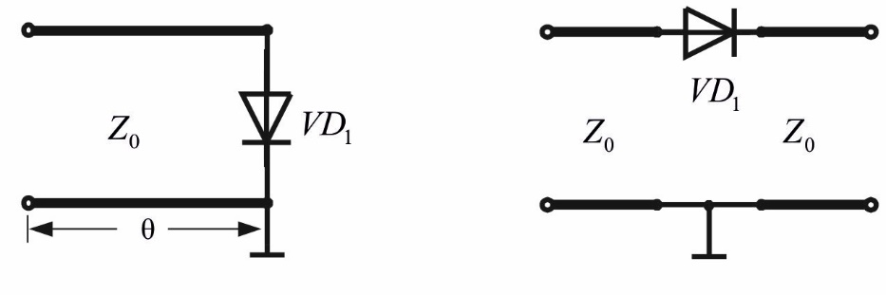

а б

Рис. 5.91. Эквивалентные схемы элементарных дискретных фазовращателей:

а – отражательного; б – проходного

Электрическая длина линии  меняется скачком на величину

|  |  |
| --- | --- |
|  | (5.86) |

где  – нормированное к волновому сопротивлению линии  реактивное сопротивление PIN-диода в закрытом состоянии.

Считается, что активная составляющая сопротивления PIN-диода не влияет на фазовые соотношения. Коэффициенты отражения на входных клеммах такой цепи при условии отсутствия потерь в линии для двух состояний равны ; , а фазовый сдвиг.

В схеме рис. 5.91, б при переходе PIN-диода из открытого состояния в закрытое создается фазовый набег в линии, равный

|  |  |
| --- | --- |
|  | (5.87) |

Многоступенчатые проходные ФВ образуются, как правило, каскадным включением одноступенчатых. Среди проходных одноступенчатых ФВ можно выделить три основных типа:

1. *Проходные – шлейфные*, в которых изменение фазы коэффициента прохождения осуществляется коммутацией различных периодически включенных в линию параллельных реактивностей.

2. *Проходные на гибридных устройствах*, основанные на преобразовании одноступенчатых отражательных ФВ, осуществляемом включением в нагрузку циркулятора или трехдецибельном направленнии ответвителя.

3. *Проходные с переключаемыми каналами*, в которых скачкообразное изменение фазы проходящего сигнала достигается переключением каналов с различной электрической длиной.

Рассмотрим принцип работы однозвенного проходного ФВ с использованием последовательно включенных диодов, схема которого приведена на рис. 5.92, а. В этой конструкции диоды используются для изменения (переключения) электрической длины линии передачи с некоторой длиной  на величину . Фазовый сдвиг образованной цепи, прямо пропорционален дифференциальной длине линии:

|  |  |
| --- | --- |
|  | (5.88) |
|  | |  |

Фазовращатели такого типа являются широкополосными устройствами, так как задержка определяется временем распространения фазы волны в линии передачи и зависит только от длины отрезка. Из-за влияния емкости диодов такие ФВ находят применение на частотах до 1 ГГц.

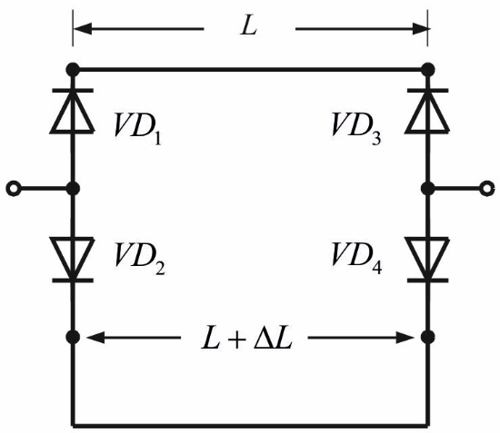 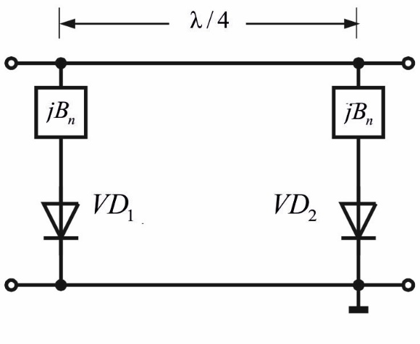

а б

Рис. 5.92. Схемы проходных фазовращателей: а – на отрезках коммутируемых линий передачи; б – на нагруженной линии

Мощностные характеристики и потери в проходных ФВ с последовательным включением диодов такие же, как и у последовательных выключателей. Особенностью этих ФВ является то, что мощности и напряжения на каждом диоде не зависят от суммарного дифференциального изменения фазы, созданного каждой ячейкой фазовращателя.

Принцип работы ФВ с нагруженной линией отличается от принципа работы ФВ на коммутируемых отрезках линий передачи (рис. 5.92, б). В таких конструкциях требуемый максимальный сдвиг фазы делится на необходимое число дискретов, управление каждым из которых осуществляется с помощью подключаемых к основной ЛП пары малых реактивностей (), слабо возмущающих основную ЛП. При этом PIN-диоды используются в качестве ключей, подключающих эти реактивности к основной линии. В качестве реактивностей используются короткие отрезки линий передачи (шлейфы). Схема такого фазовращателя приведена на рис. 5.93.

Достоинством этих фазовращателей является возможность управления фазой сигналов большой мощности, поскольку диоды подключаются к основной ЛП через сравнительно малую нормированную реактивность и поэтому никогда не находятся в пучности передаваемой по линии мощности.

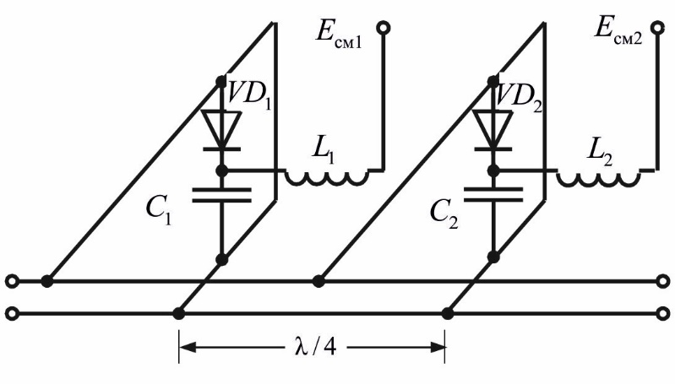

Рис. 5.93. Схема проходного фазовращателя с периодически

нагруженной линией передачи

Величина фазового сдвига, создаваемая одиночной фазосдвигающей секцией (см. рис. 5.92, а), определяется выражением

|  |  |
| --- | --- |
|  | (5.89) |

При этом максимальный фазовый сдвиг зависит от параметров диода и мощности сигнала и обычно не превышает 

|  |  |
| --- | --- |
|  | (5.90) |

где  – пробивное напряжение диода;  – ток диода;  – мощность передаваемого сигнала.

Основным недостатком ФВ с периодически нагруженной линией является необходимость применения большого числа диодов для создания больших фазовых сдвигов.

Для создания больших пошаговых фазовых сдвигов при высоких уровнях мощности сигнала применяются отражательные ФВ. Схема наиболее распространенного отражательного ФВ с использованием ферритового трехплечего циркулятора приведена на рис. 5.94.

Дифференциальный фазовый сдвиг в этой схеме определяется так:

|  |  |
| --- | --- |
|  | (5.91) |

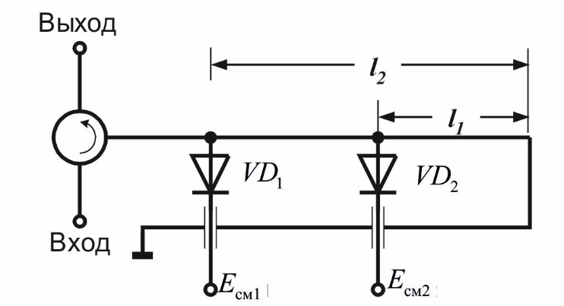

Рис. 5.94. Схема отражательного ФВ на основе ферритового циркулятора

Для снижения стоимости и улучшения технологичности дискретных ФВ широкое применение находят гибридные устройства.

Практические схемы отражательных ФВ на отрезках коммутируемых линий передачи с использованием гибридных устройств представлены на   
рис. 5.95. Дифференциальный сдвиг фазы в приведенных схемах определяется по формуле (5.86).

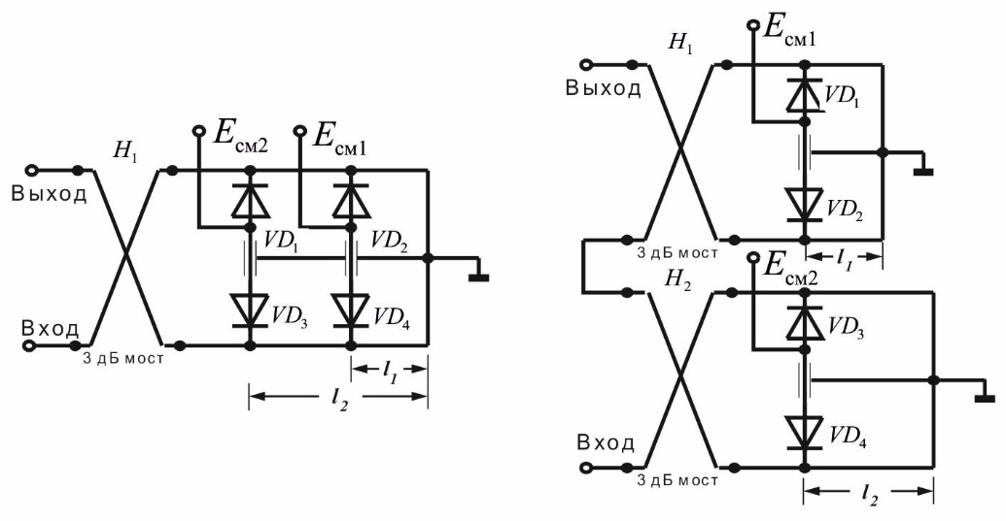

а б

Рис. 5.95. Электрические принципиальные схемы отражательных ФВ

на отрезках коммутируемых линий передачи: а – с использованием квадратурного моста; б – с каскадным соединением квадратурных мостов

По сравнению с фазовращателями на периодически нагруженной линии, ФВ с использованием гибридных устройств позволяют управлять в два раза большей мощностью сигнала при использовании тех же диодов.

При создании ФВ с малым дискретом фазы эффективное электрическое расстояние между диодами уменьшается. Минимальная величина этого расстояния определяется размерами корпуса диода. Поэтому при разработке ФВ СВЧ-диапазона с малым значением дифференциального фазового сдвига используют каскадное соединение гибридных устройств (рис. 5.95, б).

# 8. Ферритовые устройства

# 8.1. Общие сведения о ферритах

Ферриты представляют собой сложные твердые растворы с кристаллической структурой, получаемые спеканием окиси железа с окислами никеля, цинка, магния, марганца, хрома, меди и др. Химический состав ферритов может быть описан формулой М+2О • Fe2O3, где М+2 — соответствующий металлический двухва­лентный ион. Обычно в ферритах используются парные или трой­ные сочетания металлов, например, никель и цинк или марганец, магний и никель.

По внешним признакам ферриты имеют сходство с керамикой и обладают большой твердостью. Удельное сопротивление ферритов очень велико и доходит до 107—108 Ом/м при довольно высо­кой относительной диэлектрической проницаемости порядка 10—15. Большинство ферритов являются магнитно-мягкими мате­риалами. Начальная магнитная проницаемость СВЧ ферритов в слабых низкочастотных полях составляет приблизительно от 10 до 100. На сверхвысоких частотах при отсутствии постоянного магнитного поля начальная проницаемость лишь незначительно отличается от единицы.

Ценным свойством ферритов является весьма малая величина диэлектрических СВЧ потерь (tgδ ~10 -4). Таким образом, ферри­ты являются хорошими диэлектриками, но, как будет показано дальше, обладают вместе с тем важными ферромагнитными свой­ствами.

Анизотропные свойства ферритов проявляются при наложении постоянного магнитного поля. Линия передачи, содержащая феррит, обладает примечательными свойствами:

- необратимыми или невзаимными (не подчиняющимися прин­ципу взаимности) резонансными потерями;

- невзаимным вращением плоскости поляризации волны;

- невзаимным фазовым сдвигом;

- невзаимным изменением (смещением) структуры поля.

Долгое время считалось, что все пассивные электрические це­пи безоговорочно следуют принципу взаимности. С появлением ферритов в конце 40-х годов был открыт большой класс устройств, не удовлетворяющих этому условию. Рассмотрим некоторые физи­ческие и технические вопросы, связанные с применением ферри­тов в фидерных устройствах

# 8.2. Взаимодействие ферритов с полем СВЧ при наличии постоянно го магнитного поля

Известно, что при подаче на феррит постоянного магнитного поля магнитные моменты электронов, не параллельные направлению постоянного поля, будут совершать прецессию около направления вектора постоянного магнитного поля с частотой, где - напряженность поля в эрстедах.

В результате этого процесса в течение примерно 10-8 с. все магнитные моменты электронов устанавливаются параллельно направлению постоянного магнитного поля. Основополагающим фактором для дальнейших рассмотрений является то, что направление вращения всех магнитных моментов электронов одинаково.

Если теперь воздействовать на такой феррит в постоянном магнитном поле электромагнитным полем СВЧ с круговой поляризацией, то будут наблюдаться различные физические эффекты в зависимости от направления вращения магнитного поля. Если магнитный вектор поля СВЧ вращается с магнитным моментом электрона в одну сторону, то поле и феррит длительно взаимодействуют. В этом слу­чае магнитный момент электрона в результате прецессии не стано­вится параллельным направлением постоянного магнитного поля - меж­ду ними устанавливается определенный угол (рис.1), зависящий от амплитуды магнитного вектора поля СВЧ и частоты колебаний этого поля. Такое явление называется вынужденной прецессией. Вынужденная прецессия приводит к передаче энергии поля СВЧ ферриту, в результате чего феррит нагревается. Если же магнитный вектор поля СВЧ вращается в противоположную сторону по сравнению с вращением магнитного момента электронов, то поле СВЧ и вещество феррита практически не взаимодействуют. Феррит для такого поля является диэлектриком и потери в нем отсутствуют.

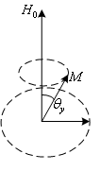

Рис. 8.1. Прецессия магнитного вектора электрона *М*

Вектор магнитного поля СВЧ, вращающийся в ту жесторону, что и маг­нитные моменты электронов при прецессии, обозначают как *Н+*, а волну поля СВЧ называют «+ волна». Вектор магнитного поля, вращаю­щийся в противоположную сторону, обозначают *Н -*, а волну на­зывают «- волна».

Эффективная магнитная проницаемость феррита является комплексный величиной

 (8.1)

где - действительная часть эффективной магнитной проницаемости;

*-* мнимая часть эффективной магнитной проницаемости.

Для «+» и «-» волн поля СВЧ значения составляющих магнитной про­ницаемости оказываются разными: и ; они зависят от величины постоянного магнитного поля. Качественный характер зависимостей и  от величины постоянного маг­нитного поля приведен на рис. 8.2. На рис.8.3 приведены зависимость мнимой части эффективной магнитной проницаемости  для типично­го феррита для частоты 9000 МГц.

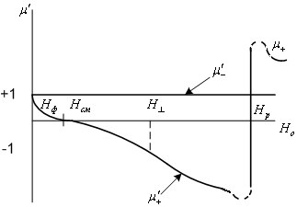

Рис. 8.2. Зависимость действительной части эффективной

магнитной проницаемости феррита от величины магнитного поля

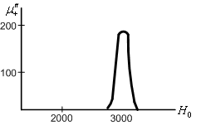

Рис. 8.3. Зависимость мнимой части эффективной магнитной проницаемости от величины магнитного поля для частоты 9000 МГц

Величина мнимой части для «-» волны оказывается значительно меньшей – для приведенного на рис. 8.3 случая величина  имеет величины порядка 10-2. Если ее значение изобразить на рис. 8.3 в том же масштабе, то зависимость сольется с осью абсцисс. В зависимости от направления движения электромагнитной волны относительно направления постоянного магнитного поля (продольно или поперечно) возникает ряд физических эффектов.

# 8.3. Физические эффекты в ферритах

# 8.3.1. Эффект Фарадея

Эффект Фарадея заключается в повороте в пространстве поляризованного вектора линейно - поляризованной волны после прохождения через феррит. Известно, что линейно – поляризованную волну можно представить как состоящую из двух волн с круговой поляризацией, имеющих разное направление вращения (см.рис. 8.4). При подаче такой волны на феррит, находящейся в магнитном поле, составляющие волны с векторами *H+* и *H-* будут иметь по мере прохождения через феррит разные фазовые сдвиги, обусловленные неравенством величин  и . Это приведет к появлению на выходе феррита разности фаз составляющих волн с круговой поляризацией

 (8.2)

где - длина пути в феррите;  и - постоянная распространения.

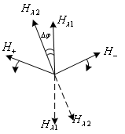

Рис. 8.4. Представление линейно-поляризованной волны двумя волнами с

круговой поляризацией: - до феррита; - после феррита.

По выходу из феррита такие волны опять образуют линейно-поляризованную волну, отличающуюся от входящей в феррит волны тем, что ее вектор сдвинут в пространстве на угол , как это показа­но на рис. 8.4. Нетрудно показать, что величина  равна половине разности фаз волн с круговой поляризацией

**.** (8.3)

Эффект проявляется уже при небольших значениях продоль­ного магнитного поля (*НФ* рис. 8.2).

# 8.3.2. Продольный ферромагнитный резонанс

Эффект возникает при совпадении частоты поля СВЧ с частотой прецес­сии магнитных моментов электронов. Тогда волна с поляризацией *H+* затухает при прохождении в феррите, затрачивая энергию на вынужденную прецессию. Волна же *H-* проходит практически без потерь. Для осущест­вления этого эффекта необходимо сравнительно большое значение по­стоянного магнитного поля ( на рис. 8.2, более 3000 эрстед на рис. 8.3).

# 8.3.3. Эффект смещения поля

Эффект существует как в продольных, так и в поперечных магнитных полях. Он обусловлен тем, что при некоторых значениях постоянного магнитного поля действитель­ная часть эффективной магнитной проницаемости для «+» волны ста­новится отрицательной величиной. Но если  отрицательна, то посто­янная распространения волны становится мнимой величиной. Мнимой же величине постоянной распространения соответствуют волны с экспо­ненциально затухающей амплитудой. Феррит для волны *H+* ведет себя как запредельный волновод - распространение в нем невозможно. Поэто­му волна *H+* как бы вытесняется (смещается) из феррита. Но посколь­ку феррит располагается в линии передачи, это вытеснение приводит к смещению в линии передачи поля волны *H+* по сравнению со случаем, когда феррит в линии передачи отсутствует. В то же время для волны *H-* значение положительно и волна *H-* распространяется в ферри­те нормально. Даже происходит концентрация поля этой волны около феррита, имеющего обычно большое значение. Большое распространение ферритовых устройств СВЧ, выполненных на эффекте смещения поля, обус­ловлено как простотой их конструкций, так и незначительной величиной и некритичностью требуемого постоянного магнитного поля (*Нсн* на рис.8.2).

# 8.3.4. Поперечный ферромагнитный резо­нанс

Эффект возникает из-за того, что для одной из волн, распростра­няющихся в поперечном намагниченном феррите, эффективная магнитная проницаемость

 (8.4.)

оказывается при значении  весьма значительной величиной.Поскольку постоянная распространения такой волны очень велика, то длина волны в феррите оказывается достаточно малой и чтобы пройти феррит электромагнитная энергия должна совершить большое число колебаний. А это приводит к большим потерям даже при том весьма малом значении , которое имеет феррит. Все это приводит к интенсивному затуханию волны *H+,* попадающей в феррит. Достоинством этого эффекта является то, что он возникает при более низких значениях постоянного магнитного поля, чем продольный ферромагнитный резонанс (*Н┴* на рис. 8.2).

# 8.4. Вентили

Вентилем называется невзаимное устройство, обладающее тем свойством, что величина вносимых имв линию передачи затуханий зависит от направления движения волны. Вентиль, установленный в линии передачи, хорошо пропускает энергию при движении ее в одном направлении и практически не пропускает ее в обратном направлении. Потери в прямом направлении (оно указывается стрелкой на корпусе прибора) обычно составляют величину от 0,1 до 1 дБ в зависимости от конструкции и условий работы, а потери в обратном направлении достигают величин от 10 до 70 дБ. При этом значения потерь сохраняются для очень большого диапазона частот. Такое уст­ройство позволяет, например, легко обеспечить устойчивую работу генератора СВЧ колебаний на нагрузку. Для этого нужно только вклю­чать перед нагрузкой вентиль, который пропустит прямую волну и подавит отраженную. Вентили могут быть выполнены с использованием всех рассмотренных в разделе 8.3 эффектов.

# 8.4.1. Вентиль с использованием эффекта Фарадея

На рис. 8.5 изображена конструкция вентиля, использующей эффект Фарадея.

Н0

2

1

3

1

2

Вход

3

Выход

Вид сбоку

Рис. 8.5. Устройство ферритового вентиля на эффекте Фарадея

1- круглый волновод, 2- ферритовый стержень, 3 – поглощающая пластина

На входе вентиля расположена ножевидная поглощающая пластина, подобная рассмотренным поглотителям в аттенюаторах низкого уровня мощности. Тогда, если в волноводе с круглым сечением возбуждена волна типа Н11 с поляризацией, показанной на рис. 8.6а, поглощающая пластина не создает потерь для волны, по­ступающей со стороны входа вентиля.

Ē

Поглощающая

пластина

А

А

А

А

А

А

45о

а

б

в

Рис. 8.6. К пояснению действия фарадеевского вентиля.

А-А - плоскость поляризации волны типа Н11.

В результате возникновения эффекта Фарадея плоскость поля­ризации волны на выходе вентиля поворачивается на угол δ. Длина ферритового стержня в данном случае подбирается таким образом, чтобы угол δ состав­лял 45° (рис. 8.6б). Тогда плоскость поляризации волны, отра­женной от нагрузки, поворачивается в ту же сторону еще на 45°. В результате электрическое поле отраженной волны оказывается в плоскости поглощающей пластины, как показано на рис. 8.6в. Отраженная волна практически полностью поглощается в пласти­не и не проходит на вход вентиля.

# 8.4.2. Вентили на эффектах ферромагнитного резонанса

Поскольку при поперечном магнитном резонансе требуется меньшая ве­личина постоянного магнитного поля в феррите, то особенностью кон­струкции вентиля является применение постоянных или электромагнитов.

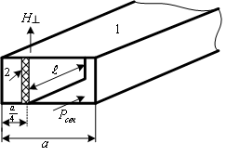

Рис. 8.7. Ферритовый вентиль на эффекте поперечного резонанса:

1 – отрезок прямоугольного волновода; 2 – ферритовая пластина

Конструкция вентиля приведена на рис. 8.7. Ферритовая пластина *2*, располагается в волноводе на расстоянии *а/4* от узкой стенки как раз там, где волна H10 имеет круговую поляризацию вектора *Н*. На­правление намагничивания (вектор *Н┴*) выбираем таким, чтобы при движении электромагнитной волны в прямом направлении круговая поляризация вектора *Н* в месте расположения ферритовой пластины соответствовала волне . Тогда в прямом направлении волна будет проходить свободно, так как феррит для нее представляет просто пластину высококачест­венного диэлектрика.

Для обратной же волны в районе ферритовой пластины поляризация волны *Н* соответствует волне , для которой величина магнитной проницаемости ┴. Но эта волна будет интенсивно затухать в феррите, причем величина затухания пропорциональна дли­не пути волны в феррите. Выбрав необходимую длину феррито­вой пластины , получим требуемую величину затухания в вентиле. Кроме того, эта волна будет иметь большое время задержки, обусловленное малой фазовой скоростью в феррите.

Охлаждение феррита в этом случае облегчается тем обстоятельством, что края пластины соприкасаются с медными стенками волновода.

Поле подмагничивания таких вентилей обычно создается специальными магнитами: катушками с железом или постоянными магнитами до­статочно большой силы. Большая величина постоянного магнитного поля является первым недостатком такого вентиля. Вторым недостатком для этих вентилей является существенное сужение частотного диапазона, в котором обеспечивается их эффективность. Дело в том, что при из­менении частоты колебаний поля сечение с круговой поляриза­цией меняет свое положение - при повышении частоты оно смещается в сторону узкой стенки волновода, а при понижении частоты оно смещается к центру волновода. При изменении частоты в диапазоне рабочих волн ферритовая пластинка, таким образом, может оказаться в невыгодном положении, что приведет к увеличению прямых потерь и уменьшению обратных.

Для расширения ра­бочего диапазона применяется способ концентрации поля волн, проходя­щих через вентиль, в определенном месте с помощью диэлектрических пластин (рис. 8.8).



Рис.8.8. Вентиль с диэлектрической пластиной:

1 – волновод; 2 – ферритовые бруски; 3 – диэлектрическая пластина;

4 – постоянный магнит.

Диэлектрическая пластина располагается так, чтобы ферритовые бруски находились в области с круговой поляризацией вектора *Н* волны *Н10* , распространяющейся на участке волновода. При такой конструкции венти­ля изменение рабочей частоты приводит к незначительному измене­нию структуры поля и около ферритовых брусков поляризация остается близкой к круговой в широком диапазоне частот.

# 8.4.3. Вентиль на эффекте смещения поля

Принцип построения такого вентиля показаны на рис. 8.9.



Рис. 8.9. Устройство вентиля и эпюры поля падающей волны

Прямая волна соответствует случаю, когда в области феррита имеет место волна *Н+*. Для этой волны в месте расположения поглощающего слоя напряженность электрического поля волны *Е+* близка к нулю (см. рис. 8.9), что обуславливает малые потери прямой волны. Для обратной жe волны в районе феррита будет иметь место обратная круговая поляризация, соответствующая волне *Н-* (рис. 8.10). Для этой волны в месте расположения поглощающей пластины будет иметь место максимум электрического по­ля волны *Е-*, который вызовет сильные токи в поглощающем слое, что приведет к большим омическим потерям. Обратная волна будет при до­статочной протяженности феррита с поглощающей пластиной иметь тре­буемое по техническим параметрам затухание.

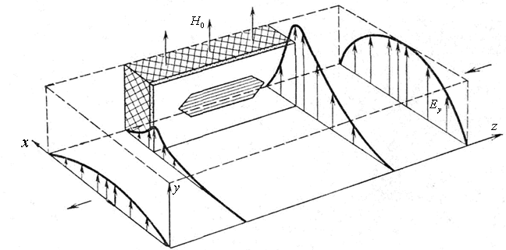

Рис. 8.10. Распространение обратной волны в вентиле

# 8.5. Циркуляторы

Циркулятором называется многополюсное устройство, содержащее несколько связанных плеч, в котором движение энергии СВЧ от плеча к плечу происходит в строго заданной последовательности. На практике наибольшее применение нашли трех и четырехплечие циркуляторы. На рис. 8.11 показаны схематические изображения таких циркуляторов - стрелка указывает последовательность передачи энергии от плеча к плечу.



Рис. 8.11. Схемы трехплечего (а) и четырехплечего (б) циркуляторов

В трехплечем циркуляторе движение энергии происходит по закону: ,а вчетырехплечем по закону .

Циркуляты позволяют решить неразрешимые проблемы при конструировании усилителей колебаний СВЧ на диодах Ганна и мазеров.

С помощью циркуляторов возможно также уплотнение антенно-фидерного тракта: передачи по нему одновременно двух - трех широкопо­лосных сигналов. Циркулятор может заменить и согласующий вентиль, как это показано на рис. 8.12.



Рис. 8.12. Трехплечий циркулятор как согласующий вентиль

Подаваемая от генератора сигнала мощность колебаний СВЧ посту­пает на плечо *1* циркулятора *Ц* и проходит в плечо *2*, к которому под­ключена рабочая нагрузка *Н*. Отраженные от нагрузки, волны подходят к плечу *2* циркулятора и проходят в плечо *3*, к которому подключена согласованная нагрузка *СН*. В этой нагрузке и происходит поглощение отраженных волн. Если в согласованной нагрузке обеспечена достаточно высокая степень согласования, то отраженная от нее волна, которая может попасть через циркулятор на генератор сигналов, оказывается значительно ослабленной.

# 8.5.1. Циркулятор на эффекте Фарадея

Конструкция циркулятора показана на рис. 8.13.



Рис. 8.13. Четырехплечий ферритовый циркулятор на эффекте Фарадея

Принципиальным элементом конструкции является расположенный в круглом волноводе *6* ферритовый стержень *5* длиной , обеспечивающий поворот поляризованного вектора на 45°. На концах круглого волновода имеются переходы к прямоугольному волноводу *7*, рассчитанные на полную передачу энергии СВЧ, имеющую только определенное положение поляризационного вектора. В первое плечо *1* поступает волна , которая переходит в волну  в круглом волноводе с поляризационным вектором, имеющим сдвиг относительно вертикальной оси.

При прохождении через ферритовый стержень, этот вектор поворачивается на 45°, и энергия волн поступает в прямоугольный волновод, сдвинутый в пространстве на 45° относительно плеча *1*. Волна, поступающая в плечо *2*, при проходе через ферритовый стержень повора­чивает свой поляризационный вектор на 45° и выходит через плечо *3*. Энергия же, поступающая в плечо *3* выходит из плеча *4*. Плечи *1, 3* и *2, 4* сдвинуты в пространстве друг относительно друга на 90°, что позволяет избежать связей между плечами, находящимися на одном кон­це циркулятора.

Основным недостатком такого циркулятора являются ограничения по мощности, связанные с нагреванием ферритового стержня ввиду трудностей отвода тепла от него. Кроме того рассматриваемый циркулятор сравнительно узкополосен, так как разность фазового набега волн *Н+* и *Н-* зависит от частоты колебания СВЧ.

# 8.5.2. Фазовый циркулятор

Схематично конструкция фазового циркулятора изображена на рис. 8.14. Передача энергия происходит по правилу: . Это правило выполняется благодаря невзаимности сдвига фаз для волн разного направления при прохождении участка волновода, в котором расположен феррит.



Рис. 8.14. Фазовый циркулятор

Рассмотрим процесс передачи энергии из плеча  в плечо  (рис. 8.15а), и из плеча  в плечо  (рис. 8.15б).



а б

Рис. 8.15. Перенос энергии в фазовом циркуляторе

При подаче энергии в плечо , мощность волны, принятая за единицу, делителя в первом мосту, делится пополам, причем одна половина проходит участок с ферритом, а другая - участок с диэлектриком. При выходе из этих участков во втором мосту каждая из половины мощности делится еще пополам, в результате чего к каждому из плеч  и  приходят по две одинаковых волны. На рис.15 а и б показан процесс деления входной единичной мощности и фазировка получающихся волн при прохождении циркулятора.

Разность фаз волн, приходя­щих к плечу , равна 180°, а к плечу  приходят синфазные волны. Поэтому, вся энергия, поданная в плечо , выходит из плеча . Если же энергия поступает в плечо , то вследствие невзаимности фазового сдвига в участке волновода с ферритом ( вместо  ) волны, приходящие в плечо , будут иметь разность фазового сдвига 180°, а волны, приходящие в плечо , - 0°. Следовательно, при пода­че энергии в плечо  она выходит из плеча . Аналогично можно показать, что при подаче энергии СВЧ в плечо  она выйдет из пле­ча , а при подаче энергии в плечо  она выйдет из плеча .

# 8.5.3. Трехплечий циркулятор

Данный циркулятор, использующий неравенство постоянных распространения «+» и «-» волн в феррите, показан схематично на рис. 8.16.

Волны *Н+* и *Н-*, имеющие разные круговые поляризации, падают на круглую ферритовую шайбу и распространяются в феррите. Если вели­чина периметра окружности шайбы равна *L1*, то при своем движения от плеча  до плеч  и , эти волны наберут фазовые сдвиги равные:



Рис. 8.16. Трехплечий циркулятор

1 - волноводный тройник; 2 - ферритовая шайба в магнитном поле *Н0*

до плеча  -  и ;

1. до плеча  -  и .

Если выбрать величину магнитного поля такой, чтобы выпол­нялось отношение , то разность фаз этих волн в плече  будет равна нулю, а разность фаз этих волн в плече  будет равна 180е. Следовательно, при подаче энергии СВЧ в плечо  она попада­ет и плечо . Следствие симметрии устройства получаем для трехплечего циркулятора закон передачи энергии 

# 8.6. Ферритовые фазовращатели

Одним из основных свойств феррита является поворот в пространстве поляризованного вектора линейно-поляризационной волны после прохождения через феррит. Известно, что эту волну можно представить как суперпозицию двух волн с круговой поляризацией. При подаче такой волны на феррит находящийся в магнитном поле, составляющие волны с векторами Н+ и Н- будут иметь разные фазовые сдвиги. Это приведет к появлению на выходе феррита разности фаз составляющих волн с круговой поляризацией.

Если в области эллиптически - поляризованного магнитного поля щелевой линии разместить поперечно-намагниченный феррит - железо-итгриевые гранаты (ЖИГ), то можно создать невзаимный фазовый сдвиг в 12 град/см. Наилучшие образцы фазовращателей создают фазовый сдвиг в 28 град/см. Соответственно для создания гиратора (сдвиг 180°) длина фазовращателя должна быть равной 6,5 см.

2

1

# ЖИГ

# ЖИГ

# Н

# Н

Рис. 8.17. Дифференциальные фазовращатели:

1- коаксиальная линия; 2 – компланарный волновод

На рис. 8.17 приведена конструкция компланарного резонансного вентиля, выполненного на монокристаллической рутиловой подложке, имеющего при частоте 6 ГГц прямые потери 2 дБ и обратные 37 дБ. Общая длина вентиля 20 мм. Ширина центральной полоски 0,76 мм, толщина подложки 0,63 мм. Ферритовые пластинки размером 0,25 × 0,13 × 15мм размещены в щелях волновода.

Волновое сопротивление волновода выражается через погонную емкость Сn и фазовую скорость Vф*.*